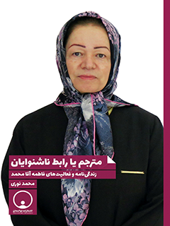

مترجم یا رابط ناشنوایان زندگی نامه و فعالیت های فاطمه آقامحمد


ghaemiyeh.com

فهرست مطالب
مشخصات کتاب 10
اشاره 10
فهرست 14
مقدمه 22
فصل اول: زندگی‌نامه خودنوشت 28
اشاره 28
سرگذشت اجمالی 30
اشاره 30
مدرسه و تحصیل 30
خانواده 30
اشاره 30
یک خاطره جالب 31
نزدیکان و خویشاوندان نزدیک 31
اشاره 31
مادرم، پروین صنیعی‌نژاد 31
پدرم؛ احمد آقامحمد 32
صغری مادر پدرم 34
مادر 34
برادرم محمد آقامحمد 34
ازدواج و فرزندان 36
داماد بزرگم 36
داماد کوچکم 36
مهارت آموزی 37
اشاره 37
یادگیری ادیومتری 37
اشاره 37
ثمینه باغچه‌بان در توسعه شنوایی سنجی 37
دوره نه ماهه آموزش ادیومتری 37
تصویب رشته ادیومتری 38
گروه زبان اشاره 38
اشاره 38
تشکیل گروه 38
روش جمع‌آوری اشارات 39
یکسان‌سازی 39
تأسیس مدرسه باغچه‌بان 3 و روش ارتباط کلی 39
فرهنگ سازی برای زبان اشاره 40
اشاره 40
سمینار زبان اشاره 40
کانال آموزشی برای ناشنوایان در تلویزیون 40
تدوین فرهنگ زبان اشاره فارسی 41
خاطراتی از خانم سمیعی 42
همکاری با سازمان رادیو و تلویزیون 43
اشاره 43
شناخت تلویزیون و اشتغال در آن 43
اشاره 43
همکاری با تلویزیون 43
آغاز فعالیت‌های سیما در زمینه ناشنوایان 43
اشاره 43
رویکردهای موافق و مخالف 43
روز جهانی ناشنوایان و همراهی سیما 44
پخش سریال با زبان اشاره 45
گسترش استفاده از زبان اشاره در سیما 45
مخالفان زبان اشاره در سیما 46
تشکر ثمینه باغچه‌بان 46
همکاری فاطمه غلامی 46
عدم پرداخت حقوق 47
موافقت مدیریت سیما با درخواست‌ها 47
تأثیر و کارکرد زبان اشاره در سیما 48
مشکلات و موانع 48
اشاره 48
چگونگی اجرای اخبار 48
تحولات جدید 49
برتری ایران در اطلاع‌رسانی ناشنوایان 51
تقدیر و تکریم یا کارشکنی 52
اشاره 52
مخالفت بعضی مدیران 52
همکاری یا کارشکنی 52
گلایه کوچک 53
همکاری با سازمان بهزیستی 56
اشاره 56
تشکیلات جدید سازمان و همکاری جدید 56
اشاره 56
جدا شدن از گروه زبان اشاره 56
همکاری به عنوان مترجم و برگشت به سرکار 57
سمینار کانون‌های سراسر کشور 57
اشتغال و مشکلات 58
اشاره 58
حقوق مالی 58
کار با حداقل حقوق 58
مشاجرات معاونت توانبخشی و کارگزینی 59
رکود دوره نظم ده 59
فعالیت‌های متنوع 60
اشاره 60
جلد چهارم زبان اشاره 60
همکاری برای زیرنویس فیلم‌های خانگی 61
ثبت روزهای جهانی معلولان در تقویم ایران 61
آموزش ناظم مدارس و دیگر عوامل مراکز آموزشی 61
تربیت رابط و آوردن نیروی جدید 62
نشر جلد چهارم 63
برنامه برای هفته ناشنوایان 63
برگزاری سمینار سراسری 63
توانبخشی کودک و خانواده ناشنوا 64
بازنشستگی بر اثر بیماری جسمی 65
اشاره 65
علل کناره‌گیری 65
اشاره 65
تغییر مدیران و رفتن از بهزیستی 65
بیماری جسمی 65
زمان بازنشستگی 66
نوشتن کارنامه و انتقال تجارب 66
اشاره 66
آشنایی از دفتر فرهنگ معلولین 66
سالشمار زندگی 68
فصل دوم: سیر عمر در آینه اسناد 70
اشاره 70
دوره ابتدایی تا دیپلم (40 تا 52) 72
تحصیلات تخصصی (53 تا 61) 74
اشاره 74
کارمندی سازمان ملی رفاه ناشنوایان 74
دوره ماشین نویسی 75
شرکت در دوره نه ماهه 76
حضور در گروه زبان اشاره به عنوان یکی از اعضاء 77
رشته ادیولوژی 80
مهارت آموزی در حرفه خیاطی 81
فعالیت آموزشی و پژوهشی در عرصه زبان اشاره (53 تا 77) 82
اشاره 82
اهمیت زبان اشاره 83
آموزش زبان اشاره 84
تدوین و نشر کتاب 86
اشاره 86
کارنامه تألیفات 87
رقابت و تعارض در مخالفان و موافقان 88
اشاره 88
مخالفت به روش طومار 89
مخالفت وزیر با پخش اخبار ناشنوایان به زبان اشاره 92
پاسخ صدا و سیما به وزیر 92
مباحثه کارشناسان 93
ریشه‌یابی اختلافات موافقین و مخالفین 96
تاریخچه و ریشه‌های علمی روش ارتباط کلی 97
مخالفت آموزشگاه نیمروز 103
اشاره 103
نتیجه‌گیری 105
انتقال تجارب پیشرفته 105
افزایش گنجینه اشارات 111
اشاره 111
مکتوب‌سازی اشارات 111
عقلانیت جمعی و مفاهمه عمومی 112
اشاره 112
مفاهمه عمومی در ناشنوایان ایران 112
خلاصه و نتیجه 114
اشتغال در دو سازمان بهزیستی و صدا و سیما 115
اشاره 115
فعالیت‌های بهزیستی 115
اشاره 115
تنوع و تکثر رشته‌های کاری 116
اقدام جامع 116
فعالیت در تلویزیون (77-95) 119
اشاره 119
خواست عمومی برای مناسب‌سازی تلویزیون برای ناشنوایان 119
فیلم و سریال همراه با رابط 119
تولید فیلم خانگی 122
پذیرش مدیریت اخبار ناشنوایان 123
سرفصل‌های کاری 131
ایجاد همکاری بین سیما و بهزیستی 132
تأسیس مرکز تربیت و تأمین رابطین ناشنوایان 141
همکاری منطقه‌ای 143
پاسخ به نیاز واقعی ناشنوایان 149
خواست عمومی 158
طومار جمعی از ناشنوایان 158
طومار ناشنوایان خراسان 160
قطعنامه نشست کانون‌های ناشنوایان، خرداد 1377 161
جمعی از ناشنوایان 163
طومار 241 امضایی 165
نامه یک دختر ناشنوا 166
فعالیت‌های شبکه پنج به عنوان نقطه عطف 167
نقش خانم آقامحمد 168
دیدگاه مسئولان و مدیران ارشد 169
فعالیت‌های خانم آقامحمد 173
پایان و نتیجه‌گیری 182
فصل سوم: کارشناسی امور ناشنوایان 184
اشاره 184
همکاری تا بازنشستگی 186
اشاره 186
نگاهی به برخی اسناد 186
قرآن‌آموزی و توانبخشی 195
اشاره 195
گزارش فعالیت‌ها 195
روش اشاره طباطبایی 197
آموزش قرآن بزرگسالان 199
توافق‌نامه و همکاری 201
گسترش دستاوردها و نظارت بر ادارات 203
اشاره 203
مسافرت به شهرها 203
تولید فیلم 207
کودک و نوجوان 213
برگزاری مراسم 217
ایجاد هماهنگی سیما و بهزیستی 219
توان‌افزایی 222
مناسب‌سازی 224
فصل چهارم: توان افزایی با تلویزیون 228
اشاره 228
کارکرد و کارآیی تلویزیون 230
اشاره 230
اختراع و شروع به کار 230
چگونگی عملکرد تلویزیون برای ناشنوایان 230
سهم ناشنوایان از تلویزیون 232
ورود ناشنوایان به جامعه 233
تداخل زیرنویس سریال‌ها با زیرنویس‌های تبلیغاتی 234
تأثیر تلویزیون بر زندگی ناشنوایان 235
اشاره 235
برنامه‌سازی مناسب 236
اطلاع از برنامه‌ها 237
زیرنویس یا برنوشت 238
استفاده از رابط 240
ارتباط 243
اشاره 243
زبان و گفتار 243
روش متداول در آموزش و پرورش 244
اختلاف سازمان بهزیستی و آموزش و پرورش 244
شیوه‌های اجرایی در سیما 245
تاریخ تحولات 247
اشاره 247
گزارش نشست فدراسیون جهانی ناشنوایان 247
اشاره 247
سرفصل‌های بررسی‌ها 247
وضعیت کشورهای اروپایی 248
تأثیر در ایران 249
چگونگی اجرای برنامه‌های ویژه ناشنوایان 249
اشاره 249
مشکلات 249
دو روش 250
شبکه مسئول 250
پیشنهادات 251
گزارش آقامحمد و پیشرفت‌ها 252
مناسب‌سازی اماکن 253
تحولات سیما در دهه‌های اخیر 254
اشاره 254
خط‌مشی 254
اقدامات بهزیستی 255
نظریه کارشناسی 255
ضرورت‌ها و نیازها 255
اشاره 255
نقش آقامحمد 256
مطالبات ناشنوایان در استفاده از سیما 257
اشاره 257
اوج‌گیری مطالبات در سال 77 257
رخدادهای سال‌های 78 و 79 267
مخالفت علنی با برنامه‌های ناشنوایان در سیما (80 و 81) 279
پاسخ آقامحمد 285
درباره متن محمود پاکزاد 285
دیدگاه آقامحمد 286
تداوم برنامه‌های ناشنوایی در سیما 288
گسترش اخبار ناشنوایان 288
داوری و نظر ناشنوایان 292
اشاره 292
متن نامه‌های فردی 293
نظرات جمعی و نهادها 294
تقدیر و تشکر 296
فصل پنجم: گفت‌وگو 300
اشاره 300
مصاحبه با رسانه‌ها 302
اشاره 302
سکوت و تنهایی در دنیای ناشنوایان 302
باور کنیم دیگران هم حق دارند 304
گوش ناشنوایان 307
دستهایی برای سخن گفتن 316
درخشش مرحوم باغچه‌بان مانند ستاره‌ای پر فروغ در دلهای ناشنوایان جهان 317
با زبان بی‌زبانی 319
بهار هم می‌گذرد، ما هنوز لذتی نبرده‌ایم 322
حقیقت واقعی در سکوت نهفته است 325
نخستین رابط ناشنوایان در تلویزیون 328
اولین رابط ناشنوایان در تلویزیون 331
میزگردها 335
اشاره 335
چرا ما را نمی‌فهمند: ما به زبان شما حرف می‌زنیم 335
سهم ناشنوا از رسانه ملی 339
فصل ششم: نویسندگی و کتاب 346
اشاره 346
مهمان‌های ناخوانده 348
فرهنگ زبان اشاره فارسی 353
مجموعه اشارات ناشنوایان 355
آشنایی با اشارت ناشنوایان 357
زبان اشاره فارسی 359
اشاره 359
اسناد و مدارک 361
طرح‌نامه تألیف جلد چهارم 367
کتاب کودک 383
اشاره 383
سارا کوچولو 384
کتاب‌های دیگر 386
فصل هفتم: دیدگاه‌ها، مقالات 388
اشاره 388
من می‌توانم: نکاتی چند با والدین کودکان ناشنوا 390
طرح کشوری حمایت و توانبخشی ناشنوایان 399
تاریخ زبان اشاره در ایران: جمع‌آوری، ثبت و استفاده 416
اخبار ناشنوایان 424
تأسیس و راه‌اندازی مرکز توانبخشی خانواده و کودک ناشنوا 428
چگونگی مراحل مختلف توانبخشی 433
طرح فرهنگی ویژه نوجوانان نیمه‌شنوا و ناشنوا 446
اهتمام به امور معلولین 455
اهمیت زبان اشاره در ایجاد ارتباط 459
نگاهی به ناشنوا و ناشنوایی 461
سخنرانی در چهارمین همایش مترجمان آبان‌ماه 1397 465
فصل هشتم: تلاش‌ها و مقبولیت عمومی 467
اشاره 467
هفته جهانی ناشنوایان 469
کنگره عقب ماندگی ذهنی 484
یاری به مددجویان 485
توانبخشی 492
صدا و سیما 493
فصل نهم: آلبوم عکس 497

مشخصات کتاب
سرشناسه : آقامحمد، فاطمه، ۱۳۳۳-
عنوان و نام پدیدآور : مترجم یا رابط ناشنوایان: زندگی‌نامه و فعالیت‌های فاطمه آقامحمد/ محمد نوری.
مشخصات نشر : قم: توانمندان، ۱۳۹۷.
مشخصات ظاهری : ۴۹1ص.: مصور.
شابک : ۵۰۰۰۰۰ ریال : 978-622-6216-14-2
وضعیت فهرست نویسی : فیپا
یادداشت : کتابنامه.
عنوان دیگر : زندگی‌نامه و فعالیت‌های فاطمه آقامحمد.
موضوع : آقامحمد، فاطمه، ۱۳۳۳-
موضوع : معلمان ناشنوایان -- ایران -- سرگذشتنامه
موضوع : Teachers of the deaf -- Iran -- Biography
شناسه افزوده : نوری، محمد‌۱۳۴۰ شهریور -
رده بندی کنگره : 1397 3آ7آ/ 2426‌HV
رده بندی دیویی : ۹۳۷۹۰۹۲/305
شماره کتابشناسی ملی : ۵۵۸۶۲۶۸

اشاره
سازمان
اسناد و کتابخانه ملّی جمهوری اسلامی ایران
مترجم یا رابط ناشنوایان: زندگی‌نامه و فعالیت‌های فاطمه آقامحمد
پدیدآورنده: محمد نوری
نوبت چاپ: اول، زمستان 1397
شابک: 2-14-6216-622-978 ISBN: 978-622-6216-14-2
ناشر: توانمندان شمارگان: 1000 نسخه قیمت: 000/500 ریال
قم، بلوار محمدامین، خیابان گلستان، کوچه11، پلاک4، دفتر فرهنگ معلولین
تلفن: 32913452-025 فکس: 32913552-025 همراه: 09125520765
www.HandicapCenter.com
www.DataDisability.com , www.Tavanmandan.com
info@handicapcenter.com
بسم الله الرحمن الرحیم
تقدیم به همه عزیزان ناشنوا
به ویژه افرادی که یاری و همراهی‌ام نمودند.

فهرست
مقدمه 13
فصل اول: زندگی‌نامه خودنوشت 19
سرگذشت اجمالی 21
مدرسه و تحصیل 21
خانواده 21
یک خاطره جالب 22
نزدیکان و خویشاوندان نزدیک 22
مادرم، پروین صنیع‌نژاد 22
پدرم؛ احمد آقامحمد 23
صغری مادر پدرم 25
برادرم محمد آقامحمد 25
ازدواج و فرزندان 27
داماد بزرگم 27
داماد کوچکم 27
مهارت آموزی 28
یادگیری ادیومتری 28
ثمینه باغچه‌بان در توسعه شنوایی سنجی 28
دوره نه ماهه آموزش ادیومتری 28
تصویب رشته ادیومتری 29
گروه زبان اشاره 29
تشکیل گروه 29
روش جمع‌آوری اشارات 30
یکسان‌سازی 30
تأسیس مدرسه باغچه‌بان 3 و روش ارتباط کلی 30
فرهنگ سازی برای زبان اشاره 31
سمینار زبان اشاره 31
کانال آموزشی برای ناشنوایان در تلویزیون 31
تدوین فرهنگ زبان اشاره فارسی.. 32
خاطراتی از خانم سمیعی.. 33
همکاری با سازمان رادیو و تلویزیون.. 34
شناخت تلویزیون و اشتغال در آن. 34
همکاری با تلویزیون. 34
آغاز فعالیت‌های سیما در زمینه ناشنوایان. 34
رویکردهای موافق و مخالف.. 34
پخش سریال با زبان اشاره 36
گسترش استفاده از زبان اشاره در سیما 36
مخالفان زبان اشاره در سیما 37
تشکر ثمینه باغچه‌بان. 37
همکاری فاطمه غلامی.. 37
عدم پرداخت حقوق. 38
موافقت مدیریت سیما با درخواست‌ها 38
تأثیر و کارکرد زبان اشاره در سیما 39
مشکلات و موانع. 39
چگونگی اجرای اخبار. 39
تحولات جدید. 40
برتری ایران در اطلاع‌رسانی ناشنوایان. 42
تقدیر و تکریم یا کارشکنی.. 43
مخالفت بعضی مدیران. 43
همکاری یا کارشکنی.. 43
گلایه کوچک... 44
همکاری با سازمان بهزیستی... 47
تشکیلات جدید سازمان و همکاری جدید. 47
جدا شدن از گروه زبان اشاره 47
همکاری به عنوان مترجم و برگشت به سرکار. 48
سمینار کانون‌های سراسر کشور. 48
اشتغال و مشکلات... 49
حقوق مالی.. 49
کار با حداقل حقوق. 49
مشاجرات معاونت توانبخشی و کارگزینی.. 50
رکود دوره نظم ده 50
فعالیت‌های متنوع. 51
جلد چهارم زبان اشاره 51
همکاری برای زیرنویس فیلم‌های خانگی.. 52
ثبت روزهای جهانی معلولان در تقویم ایران. 52
آموزش ناظم مدارس و دیگر عوامل مراکز آموزشی.. 52
تربیت رابط و آوردن نیروی جدید. 53
نشر جلد چهارم 54
برنامه برای هفته ناشنوایان. 54
برگزاری سمینار سراسری.. 54
توانبخشی کودک و خانواده ناشنوا 55
بازنشستگی بر اثر بیماری جسمی... 56
علل کناره‌گیری.. 56
تغییر مدیران و رفتن از بهزیستی.. 56
بیماری جسمی.. 56
زمان بازنشستگی.. 57
نوشتن کارنامه و انتقال تجارب... 57
آشنایی از دفتر فرهنگ معلولین.. 57
سالشمار زندگی... 59
فصل دوم: سیر عمر در آینه اسناد. 61
دوره ابتدایی تا دیپلم (40 تا 52). 63
تحصیلات تخصصی (53 تا 61). 64
کارمندی سازمان ملی رفاه ناشنوایان. 64
دوره ماشین نویسی.. 65
شرکت در دوره نه ماهه. 66
حضور در گروه زبان اشاره به عنوان یکی از اعضاء 67
رشته ادیولوژی.. 70
مهارت آموزی در حرفه خیاطی.. 71
فعالیت آموزشی و پژوهشی در عرصه زبان اشاره (53 تا 77). 72
اهمیت زبان اشاره 73
آموزش زبان اشاره 74
تدوین و نشر کتاب... 76
کارنامه تألیفات.. 77
رقابت و تعارض در مخالفان و موافقان. 78
مخالفت به روش طومار. 79
مخالفت وزیر با پخش اخبار ناشنوایان به زبان اشاره 82
پاسخ صدا و سیما به وزیر. 82
مباحثه کارشناسان. 83
ریشه‌یابی اختلافات موافقین و مخالفین.. 86
تاریخچه و ریشه‌های علمی روش ارتباط کلی.. 87
مخالفت آموزشگاه نیمروز. 93
نتیجه‌گیری.. 95
انتقال تجارب پیشرفته. 95
افزایش گنجینه اشارات... 101
مکتوب‌سازی اشارات.. 101
عقلانیت جمعی و مفاهمه عمومی.. 102
مفاهمه عمومی در ناشنوایان ایران. 102
خلاصه و نتیجه. 104
اشتغال در دو سازمان بهزیستی و صدا و سیما 105
فعالیت‌های بهزیستی.. 105
تنوع و تکثر رشته‌های کاری.. 106
اقدام جامع. 106
فعالیت در تلویزیون (77-95) 108
خواست عمومی برای مناسب‌سازی تلویزیون برای ناشنوایان. 108
فیلم و سریال همراه با رابط.. 108
تولید فیلم خانگی.. 111
پذیرش مدیریت اخبار ناشنوایان. 112
سرفصل‌های کاری.. 120
ایجاد همکاری بین سیما و بهزیستی.. 121
تأسیس مرکز تربیت و تأمین رابطین ناشنوایان. 130
همکاری منطقه‌ای.. 132
پاسخ به نیاز واقعی ناشنوایان. 138
خواست عمومی.. 147
طومار جمعی از ناشنوایان. 147
طومار ناشنوایان خراسان. 149
قطعنامه نشست کانون‌های ناشنوایان، خرداد 1377. 150
جمعی از ناشنوایان. 152
طومار 241 امضایی.. 154
نامه یک دختر ناشنوا 155
فعالیت‌های شبکه پنج به عنوان نقطه عطف.. 156
نقش خانم آقامحمد. 157
دیدگاه مسئولان و مدیران ارشد. 158
فعالیت‌های خانم آقامحمد. 162
پایان و نتیجه‌گیری.. 171
فصل سوم: کارشناسی امور ناشنوایان.. 173
همکاری تا بازنشستگی... 175
نگاهی به برخی اسناد. 175
قرآن‌آموزی و توانبخشی... 184
گزارش فعالیت‌ها 184
روش اشاره طباطبایی.. 186
آموزش قرآن بزرگسالان. 188
توافق‌نامه و همکاری.. 190
گسترش دستاوردها و نظارت بر ادارات.... 192
مسافرت به شهرها 192
تولید فیلم.. 196
کودک و نوجوان.. 202
برگزاری مراسم.. 206
ایجاد هماهنگی سیما و بهزیستی... 208
توان‌افزایی... 211
مناسب‌سازی... 213
فصل چهارم: توان افزایی با تلویزیون.. 217
کارکرد و کارآیی تلویزیون.. 219
اختراع و شروع به کار. 219
چگونگی عملکرد تلویزیون برای ناشنوایان. 219
سهم ناشنوایان از تلویزیون. 221
ورود ناشنوایان به جامعه. 222
تداخل زیرنویس سریال‌ها با زیرنویس‌های تبلیغاتی.. 223
تأثیر تلویزیون بر زندگی ناشنوایان. 224
برنامه‌سازی مناسب.. 225
اطلاع از برنامه‌ها 226
زیرنویس یا برنوشت... 227
استفاده از رابط.. 229
ارتباط... 232
زبان و گفتار. 232
روش متداول در آموزش و پرورش... 233
اختلاف سازمان بهزیستی و آموزش و پرورش... 233
شیوه‌های اجرایی در سیما 234
تاریخ تحولات.... 236
گزارش نشست فدراسیون جهانی ناشنوایان. 236
سرفصل‌های بررسی‌ها 236
وضعیت کشورهای اروپایی.. 237
تأثیر در ایران. 238
چگونگی اجرای برنامه‌های ویژه ناشنوایان. 238
مشکلات.. 238
دو روش... 239
شبکه مسئول. 239
پیشنهادات.. 240
گزارش آقامحمد و پیشرفت‌ها 241
مناسب‌سازی اماکن.. 242
تحولات سیما در دهه‌های اخیر. 243
خط‌مشی.. 243
اقدامات بهزیستی.. 244
نظریه کارشناسی.. 244
ضرورت‌ها و نیازها 244
نقش آقامحمد. 245
مطالبات ناشنوایان در استفاده از سیما 246
اوج‌گیری مطالبات در سال 77. 246
رخدادهای سال‌های 78 و 79. 255
مخالفت علنی با برنامه‌های ناشنوایان در سیما (80 و 81) 267
پاسخ آقامحمد. 272
درباره متن محمود پاکزاد. 272
دیدگاه آقامحمد. 273
تداوم برنامه‌های ناشنوایی در سیما 275
گسترش اخبار ناشنوایان. 275
داوری و نظر ناشنوایان.. 279
متن نامه‌های فردی.. 280
نظرات جمعی و نهادها 281
تقدیر و تشکر.. 283
فصل پنجم: گفت‌وگو. 287
مصاحبه با رسانه‌ها 289
سکوت و تنهایی در دنیای ناشنوایان. 289
باور کنیم دیگران هم حق دارند. 291
گوش ناشنوایان. 294
دستهایی برای سخن گفتن.. 303
درخشش مرحوم باغچه‌بان مانند ستاره‌ای پر فروغ در دلهای ناشنوایان جهان. 304
با زبان بی‌زبانی.. 306
بهار هم می‌گذرد، ما هنوز لذتی نبرده‌ایم. 309
حقیقت واقعی در سکوت نهفته است... 312
نخستین رابط ناشنوایان در تلویزیون. 315
اولین رابط ناشنوایان در تلویزیون. 318
میزگردها 322
چرا ما را نمی‌فهمند: ما به زبان شما حرف می‌زنیم. 322
سهم ناشنوا از رسانه ملی.. 326
فصل ششم: نویسندگی و کتاب... 333
مهمان‌های ناخوانده. 335
فرهنگ زبان اشاره فارسی... 340
مجموعه اشارات ناشنوایان 342
آشنایی با اشارت ناشنوایان 344
زبان اشاره فارسی 346
اسناد و مدارک 348
طرح‌نامه تألیف جلد چهارم: 354
کتاب کودک 370
سارا کوچولو 371
کتاب‌های دیگر 373
فصل هفتم: دیدگاه‌ها، مقالات 375
من می‌توانم: نکاتی چند با والدین کودکان ناشنوا 377
طرح کشوری حمایت و توانبخشی ناشنوایان 386
تاریخ زبان اشاره در ایران: جمع‌آوری، ثبت و استفاده 402
اخبار ناشنوایان 410
تأسیس و راه‌اندازی مرکز توانبخشی خانواده و کودک ناشنوا 414
چگونگی مراحل مختلف توانبخشی 419
طرح فرهنگی ویژه نوجوانان نیمه‌شنوا و ناشنوا 431
اهتمام به امور معلولین 437
اهمیت زبان اشاره در ایجاد ارتباط 441
نگاهی به ناشنوا و ناشنوایی 443
سخنرانی در چهارمین همایش مترجمان 447
آبان‌ماه 1397 447
فصل هشتم: تلاش‌ها و مقبولیت عمومی 449
هفته جهانی ناشنوایان 451
کنگره عقب ماندگی ذهنی 466
یاری به مددجویان 467
توانبخشی 474
صدا و سیما 475
فصل نهم: آلبوم عکس 479
فهرست

مقدمه
فاطمه آقامحمد متولد 1333 فارغ‌التحصیل رشته شنوایی شناسی است. دست سرنوشت او این‌گونه رقم خورده بود که از جوانی با جامعه ناشنوایان ارتباط پیدا کند و در زمینه‌های مختلف آموزشی، پژوهشی، اجرایی و اطلاع‌رسانی برای رشد و پیشرفت ناشنوایان کوشش نماید. کارنامه‌اش به قطر و ضخامت حدود پنجاه سال است. هر مسئولیتی بر عهده می‌گرفت، با تمام وجود و با دلسوزی آن را به انجام می‌رساند؛ از این‌رو در طول خدمت، دستاوردهای گران‌بها و تجارب راهگشا به جامعه هدف اعطا و اهدا کرده است.
اینجانب از طریق آقای رضا محمودی در سال 1392 وصف حال و شرح خدمات فاطمه آقامحمد را شنیدم، پس از مطالعه اجمالی متونی که در اختیارم بود، به این جمع‌بندی رسیدم که «آقامحمد» گوهر پاک و خالصی است که جامعه و حتی ناشنوایان نسبت به او شناخت و اطلاع کافی ندارند. مهم‌تر اینکه با معرفی او، در واقع بخش مهمی از تاریخ معلولیت و رخدادهای ناشنوایی ایران رونمایی خواهد شد و مورخین و پژوهشگران در آینده بهتر می‌توانند تاریخ این دوره را تدوین کنند.
منظورم از این دوره، سال‌های 1355 تا 1380 و به ویژه چند سالی که امواج خروشان انقلاب اسلامی سراسر کشور را فراگرفته بود و بعد از آن جنگ تحمیلی همه چیز و همه حوادث را تحت شعاع قرار داده بود. در این دوره همگان فقط به چند موضوع می‌اندیشیدند و دیگر موضوعات از مدار تفکر و پژوهش بیرون افتاده بود. آقامحمد برخلاف جو عمومی و فضای غالب بر کشور، بی‌سروصدا در پی گره گشایی از مشکلات ناشنوایان بود.
از این‌رو دریایی از تجارب و یافته‌هایی دارد که منحصر به فرد است. صندوق دانسته‌ها و داشته‌های او را به تحقیق می‌گویم کسی دیگر ندارد و فقط فاطمه آقامحمد این صندوق را در اختیار دارد. دلیل من، اطلاعاتی است که در این دو کتاب عرضه کرده است.
البته من نمی‌خواهم از قدر و قیمت دیگر فعالان در عرصه ناشنوایان طی آن سال‌ها بکاهم و کم کنم بلکه می‌خواهم جایگاه انحصاری که فاطمه آقامحمد در آن قرار گرفته بود را نشان دهم و بگویم کسی دیگر را سراغ نداریم که چنین موقعیتی را داشته باشند. بله رضا محمودی، محسن لوح موسوی، محمد کمالی، مرتضی پیروزی و حبیب تهرانی‌زاده هم هر کدام موقعیتی داشتند و هر کدام منشأ خدماتی شدند ولی جایگاه آنان متمایز و متفاوت با آقامحمد بود.
به هر حال تصمیم گرفتم ضمن تألیف زندگی‌نامه فاطمه آقامحمد، تاریخ تحولات ناشنوایی در دهه شصت و هفتاد یعنی سال‌های 56 تا 1380 را بر اساس فعالیت‌ها و تلاش‌های ایشان بازنویسی کنم.
**
فاطمه آقامحمد در زمینه‌های آموزش و تدوین ناشنوایان با زبان اشاره؛ توسعه علمی و اجتماعی زبان اشاره؛ پژوهش و تألیف درباره ناشنوایی و زبان اشاره؛ مناسب‌سازی تلویزیون جهت استفاده ناشنوایان ایران؛ گسترش دسترس پذیری تلویزیون در عرصه‌های مختلف برای ناشنوایان؛ راه‌اندازی سیمای ناشنوایی در شهرهای مختلف ایران؛ توان‌افزایی و توان‌بخشی ناشنوایان با انتقال تجارب به آنان و افزایش دانش و مهارت‌های آنان؛ گسترش حرفه رابط در جامعه ناشنوایان؛ مشاوره و راهنمایی پروژه‌های مختلف علمی و اجتماعی برای ناشنوایان؛ تقریب مدیران به جامعه هدف با توجیه آنان و افزایش تجارب و دانش آنها.
فعالیت‌های ایشان در طول نزدیک به نیم سده، ذیل یکی از این ده سرفصل می‌گنجد. اما ایشان گزارش روزانه یا ماهانه یا فصلی از فعالیت‌هایش ننوشته است. از این‌رو بسیاری از اطلاعات یا اسناد از بین رفته است. آنچه امروزه در اختیار داریم مجموعه‌ای از اسناد طبقه‌بندی نشده و نیز خاطرات و اطلاعاتی است که در ذهن ایشان است.
صدها برگ سند و صدها قطعه عکس بود که باید مطالعه می‌شد و پس از طبقه‌بندی و تقسیم، ارتباط بین آنها کشف می‌گردید؛ و مجدداً مطالعه و به تجزیه و تحلیل آنها اقدام می‌شد. گاه برای یافتن محتوای یک سند باید به منابع دیگر مراجعه می‌گردید. به هر حال چنین شیوه‌ای بسیار پیچیده و زمان‌گیر و صعب است.
حدود سه ماه وقت مرا گرفت تا در مرحله اول کتاب به سرانجام رسید. اما پس از اتمام رسیدن کتاب مجدداً بیش از یک هزار برگ سند جدید آوردند و قرار شد به مطالب پیشین افزوده شود. در این مرحله بیش از هفت ماه وقت گرفت تا بالاخره متن حاضر آماده شد. البته هم در مرحله اول و هم در مرحله دوم همواره از راهنمایی‌ها و نظریات ایشان بهره‌مند بوده‌ایم. در واقع اگر مساعدت‌های ایشان نبود، قطعاً این کتاب به صورت جامع آماده نمی‌شد.
متأسفانه زبان اشاره در میهن ما، سرنوشت ناخوشایندی پیدا کرده و در دو سوی آن موافقان و مخالفانش حضور دارند. عناد آنها تا حدی است که حاضر نیستند با گفتگو و تفاهم به راه کار مرضی‌الطرفین برسند و راه کاری عرضه کنند تا ناشنوایان بیش از این دچار تأخر فرهنگی و دورمانده از قافله مدنیت و فرهنگ نشوند.
چگونه است که در بسیاری از کشورها ناشنوایان با زبان اشاره به مراحل عالی رسیده‌اند ولی متصدیان امور آموزشی گاه به دلیل اصرار بر دیدگاه‌های ناکارآمد و استفاده نکردن از کارشناسی‌های جهانی و نظریه‌های دستگاه‌های علمی و فرهنگی پیشرفته موجب مشکلاتی در زندگی ناشنوایان شده‌اند. اما تا شرایطی فراهم نیاید که موافقان و مخالفان به تبادل نظر و گفت‌وگو بپردازند؛ تا وقتی تجارب گذشته مکتوب نشود و تلاش نکنیم از گذشته درس بیاموزیم، وضع جامعه ناشنوایی بهتر نخواهد شد.
دفتر فرهنگ معلولین از سال‌ها گذشته درصدد بوده، تاریخ کتاب گویا و کتاب بریل، تجارب گذشته در جامعه نابینایی را بر اساس واقعیت‌های موجود تدوین کرده و در اختیار همگان به ویژه نابینایان قرار دهد و از آنان ملتمسانه بخواهد با مطالعه گذشته، به تعامل و تبادل نظر پرداخته و راهی مطلوب برای آینده خود و زدودن موانع و مشکلات بگشایند.
همین شیوه را درباره معلولین حرکتی و ناشنوایان و آسیب‌دیدگان اجتماعی و ذهنی هم به کار بسته‌ایم. اگر ما منتظر معجزه‌ایم یا توقع داریم کسی از کشور دیگر بیاید و معضلات را از پیش پای ما بردارد، چنین خیالاتی، خواب‌های خوش ولی غیر واقعی است. خود ناشنوایان و خود نابینایان باید آستین همت بالا زده، کمر تلاش بسته، از هدر دادن فرصت‌ها حذر کرده و با گرفتن دست هم ایجاد روحیه تعاون و همکاری و به وجود آوردن فضای مهر و محبت به جای دشمنی‌ها و تنفرها و درس آموختن از گذشته و چشم دوختن به آینده، ساختن جامعه را آغاز کنند.
اما برای ساختن آینده، نیاز به تجارب نخبگان هست. هر کس هرگونه تجربه و خاطره‌ای دارد، لازم است به صورت یادداشت یا مقاله یا کتاب منتشر نماید. مطلبی که خانم فاطمه آقامحمد نوشت و در شهریور 1395 منتشر کرد بسیار راهگشا است. این گونه مطالب نه تنها برای نسل امروز سودمند است که آیندگان هم از آن پند بسیار خواهند آموخت.
کتاب درباره موضوعات ناشنوایی و در نگاه گسترده‌تر درباره موضوعات معلولیتی بسیار اندک است. با اینکه کتاب اصلی‌ترین عامل حیات و پیشرفت در هر جامعه‌ای است. تاریخ ناشنوایی، تاریخ آموزش ناشنوایان، تاریخ ترجمه و رابطه یا مترجم و رابط زبان اشاره و دیگر موضوعات تألیف نشده و هیچ متنی اعم از تاریخی، اجتماعی و جامعه شناسی، روانشناسی، مأخذشناسی و غیره در ایران در اختیار پژوهشگران و خود ناشنوایان یا خانواده آنها نیست. وقتی خشکسالی کتاب باشد و در موضوعات مختلف کتاب وجود نداشته باشد، چرخه و سیستم حیات فرهنگی دچار مشکلات و نارسایی‌های متفاوت خواهد شد. دقیقاً مثل این است که در طبیعت اصلی‌ترین عنصر حیات یعنی آب نباشد. نتیجه آن گسترش خشکسالی در همه جا و فقدان سرسبزی و حیات در همه عرصه‌ها و خلاصه بدبختی است. باید تلاش کنیم اصلی‌ترین عنصر رشد حیات فرهنگی یعنی کتاب مثل
باران بر این جامعه ببارد. هر کس بر اساس رویکرد و تجارب و دانسته‌های خود، مطلبی بنویسد و اگر توان نشر و چاپ آن را ندارد، حداقل از طریق سامانه‌های الکترونیکی و مجازی در اختیار مردم قرار دهد. با ایجاد رونق فرهنگی به تدریج، تفکر و اندیشیدن هم شکوفا می‌گردد، و با افزایش خردورزی، عقلانیت و مفاهمه و تفاهم مسیر مدنیت و حل مشکلات اجتماعی و دستیابی به جامعه آگاه و مطلوب هموار خواهد شد.
خانم آقامحمد در این نوشتار، اطلاعات خوبی از آغاز تدوین زبان اشاره، منازعات در عرصه زبان اشاره و جایگزین آن، مواضع سازمان‌های دولتی در این باره و ده‌ها موضوع دیگر نوشته است. این اطلاعات برای نسل جوان که از حوادث فرهنگی دهه چهل و پنجاه و شصت چیزی نمی‌داند، بسیار راهگشا است.
با اینکه کسی مثل خانم آقامحمد که حدود نیم قرن در تشکیل زبان اشاره، مترجمی و اطلاع‌رسانی به ناشنوایان بوده، و گنجینه‌ای از تجربه است، درباره روش کارش، نوع فعالیت‌هایش و جنبه‌های مختلف فعالیت‌هایش، باید چند پایان نامه، چندین مقاله و کتاب تألیف و عرضه شده باشد، ولی با کمال تأسف مهم‌ترین نوشته‌هایی که در دسترس است یکی مطلبی است که خودش در شهریور 1395 به توصیه آقای رضا محمودی نوشته و چند مصاحبه کوتاه از او داریم و یک گزارش کوتاه که در روزنامه جام‌جم منتشر شده است.
حداقل کادر علمی روزنامه جام‌جم می‌توانست درباره این «معدن تجربه و خدمت» کار علمی کند و مقالات علمی و کارشناسی منتشر نماید. یک مصاحبه توسط نگین حسینی انجام شده و در روزنامه جام‌جم در بهمن 91 منتشر شده، یک مصاحبه دیگر را ایسنا از ایشان در مهر 86 گرفته و یک مقاله کوتاه توسط مراد فردوسی تدوین و در روزنامه جام‌جم در مهرماه 91 منتشر شده است.
خانم آقامحمد از این نظر تجربه قابل مطالعه برای ناشنوایان و دیگر گروه‌های معلول است. آنان باید بدانند که نهادهای دولتی، برای بهترین نیروهای این جامعه کاری انجام نمی‌دهند و خودشان باید شروع کنند. یعنی اولاً از این‌گونه افراد تجلیل و تقدیر نمایند؛ دوم کار پژوهشی درباره این افراد انجام دهند، مقاله و کتاب بنویسند و تجارب به دست آمده را در درون فرهنگ و جامعه خودشان توسعه دهند.
تأسف‌آور اینکه خانم آقامحمد از کارش کنار می‌رود، با اینکه یک عمر بهترین خدمات را به ناشنوایان داشته، ولی هیچ خبری نشد و آب از آب تکان نخورد، با اینکه لازم بود ناشنوایان در سایت‌ها، وبلاگ‌ها، گروه‌ها و شبکه‌های موبایلی مثل تلگرام از ایشان تشکر می‌کردند. الآن هم دیر نیست یک پیشنهاد این است در ساعتی که ایشان خبر می‌گفته، ناشنوایان یک پیام در حدّ یک عبارت کوتاه مثلاً «ما قدردان زحمات تو هستیم و متشکر خدمات تو هستیم» ارسال کنند.
پیشرفت و ترقی جامعه ناشنوایان مرهون این است که هر یک از ناشنوایان پشتیبان دیگری باشد؛ از یکدیگر حمایت کنند، به جای تحقیر و کوچک نمودن یکدیگر، به تکریم و بزرگ کردن یکدیگر کمک کنند. یک نکته مهم در مورد افراد شنوا است که به دلیل علاقه یا انسان دوستی یا وظیفه شناسی به کمک جامعه ناشنوایان آمده و خدمات مهمی انجام می‌دهند. گاه دیده می‌شود، ناشنوایان به چشم یک بیگانه و غیر خودی به آنان نگاه می‌کنند. چنین رفتارهایی موجب تضعیف جامعه هدف می‌شود؛ چون نیکوکاران، مساعدت نخواهند کرد و حمایت‌ها قطع می‌شود و در نتیجه جامعه هدف ضعیف می‌شود. توجه کنید پیامبر اکرم صلی اللّه علیه و آله و سلم یا ائمه علیهم السلام یا انسان‌های بزرگی مثل مرحوم باغچه‌بان توصیه کرده‌اند، مردم به کمک ناشنوایان بشتابند و افرادی به منظور عمل به این توصیه‌ها جلو می آیند و مساعدت می‌کنند. ولی برخی ناشنوایان که انگشت شمار هستند، نسبت به این افراد رفتار مطلوبی ندارند. بالاخره در جهان امروز کسی موفق است که قدرت جذب مساعدت بیشتر داشته باشد، کسانی به موفقیت می‌رسند که بتوانند افراد بیشتری را جذب کنند. از این‌رو ناشنوا باید از کسانی مثل آقامحمد کمال تشکر و امتنان را داشته باشند و به روش‌های مختلف او را تکریم کنند.
لازم است از جناب آقای رضا محمودی مدیر محترم انجمن خانواده ناشنوایان تشکر کنیم که علاوه بر راهنمایی، اسناد و مدارک سودمندی در اختیار ما گذاشتند. تلاش‌های خود خانم آقامحمد در تألیف این کتاب اگر نبود، قطعاً این کتاب به چاپ نمی‌رسید. ایشان با دقت و حوصله متن‌ها را نوشته و پس از تایپ هم غلط‌گیری کردند و بسیار وقت گذاشتند.
مدیریت این پروژه ابتدا بر عهده خانم منصوره ضیایی‌فر (نابینا و پژوهشگر در حوزه کتاب گویا و کتاب بریل) بود ولی به دلیل مشغله‌های فراوان خانم ضیایی‌فر و از طرف دیگر گسترش ابعاد پروژه، تصمیم گرفتیم، مدیریت هر قسمت بر عهده یکی از کارشناسان دفتر فرهنگ معلولین واگذار شود تا پروژه زودتر و بهتر به نتیجه برسد. البته از خانم ضیایی‌فر تشکر می‌کنیم. نیز از همه افرادی که در به ثمر نشستن این اثر صادقانه و مخلصانه تلاش کرده‌اند، تشکر می‌نماییم.
شیوه دفتر فرهنگ معلولین این‌گونه است که برای کار و تلاش افراد هر چند بسیار اندک احترام قائل است و حق مادی و معنوی همه پژوهشگران و نویسندگان را پاسداری کرده و نام آنها را در کنار کارشان ثبت می‌کند. اساساً تحقیق و نوشته هر فرد، مالِ او است و هر گونه تصرف در آن توسط دیگران، غصب و اکل مال به باطل و حق‌الناس است.
لازم است این نکته را هم یادآور شوم، بنده از سال 1369 وارد تحقیقات ناشنوایی شدم. چون در جریان محاصره آبادان یک گلوله توپ در نزدیک من منفجر شد هر دو گوشم آسیب جدی دید. از سال 69 تصمیم گرفتم بخشی از وقتم را به ناشنوایی و ناشنوایان اختصاص دهم. از همان زمان
متوجه برخی اختلافات در جامعه ناشنوایان شدم ولی بدون ورود به اختلافات تلاش کردم با همه گروه‌ها و جریان‌ها رفیق و دوست باشم. تا کنون این رویه را داشته‌ام. از سال 1390 مدیریت دفتر فرهنگ معلولین را پذیرفتم و در این دفتر همه صاحبان فکر و اندیشه فارغ از گرایش فکری یا تمایلات اجتماعی‌شان حضور یافتند و همکاری نموده‌اند. به همین دلیل تلاش کرده‌ایم برای همه شخصیت‌ها بدون در نظر گرفتن طرز فکر آنان، زندگی‌نامه و کارنامه تدوین کنیم. البته توصیه‌های ریاست عالی جناب حجت الاسلام والمسلمین سیدجواد شهرستانی نماینده آیت اللّه العظمی سیدعلی سیستانی مدظله در اتخاذ چنین خط‌مشی و رویه‌ای بی‌تأثیر نبوده و لازم است از ایشان تشکر نماییم.
امیدواریم از آراء و نقدهای نخبگان، نویسندگان و پژوهشگران بهره‌مند شویم؛ انتقادات و اظهار نظرهای شما عزیزان موجب کمال و رشد و حتماً مسرت آفرین است.
محمد نوری
دی ماه 1397

فصل اول: زندگی‌نامه خودنوشت

اشاره
این فصل شامل چند مقاله درباره زندگانی، خانواده، تحصیلات و فعالیت‌های خانم فاطمه آقامحمد است که به قلم خودش نوشته است. به دلیل خودنوشت بودن این متن دارای اهمیت خاصی است و می‌تواند مبنای بسیاری از تحقیقات و تألیفات بعدی باشد.
خانم فاطمه آقامحمد پس از این با نام آقا محمد یا فاطمه یاد خواهد شد و از آوردن القاب و عناوین مدحی اجتناب می‌کنیم، چون درصدد ارائه متن علمی هستیم و نمی‌خواهیم بی‌جهت متن کتاب حجیم گردد.
آقامحمد زندگی‌اش را به دوره‌های پژوهش و تجربه‌آموزی، همکاری با سازمان رادیو و تلویزیون، درگیری تمام وقت در تلویزیون و بیماری جسمی و بازنشستگی تقسیم و درباره هر یک از این چهار دوره مطالبی را بیان کرده است. قطعاً مطالب گزینشی است و نخواسته همه زوایای زندگی‌اش را بنمایاند. البته معمول و اغلب زندگی‌نامه‌های خودنوشت همین گونه است.
رضا محمودی با اصرار از آقامحمد درخواست تألیف این مطالب را داشت و به اصرار محمودی بخشی را در تابستان 1395 نوشته و بخش دیگر را در سال 1396 نوشته است.
آقامحمد به عنوان فرزند احمد تا جایی که پدرش در زندگی‌اش نقش داشته، پدرش را معرفی کرده است. همین روش را در مورد دیگر اعضای خانواده و دیگر سرفصل‌های زندگی‌اش به کار برده است. یعنی از شیوه کارآیی سوژه‌ها استفاده کرده و هر مقوله در فرایند زندگانی او، مؤثرتر بوده، بیشتر و پررنگ‌تر به آن پرداخته است.
به لحاظ اهمیت و نقش مؤثر آقامحمد لازم است مدیران تشکل‌های ناشنوایان؛ کارشناسان ناشنوایی به مطالعه این متن بپردازند؛ چون گویای تجارب چند دهه کار و تلاش در عرصه ناشنوایی و تلاش به عنوان رابط در سیمای جمهوری اسلامی ایران است. از طرف دیگر اولین بار است که کسی تجارب عینی و عملی خود در سازمان صدا و سیما در زمینه معلولین را بیان می‌کند.
عادت ناپسند ما ایرانیان این است که دوست داریم هر راهی را از ابتدا تا انتها خودمان تجربه کنیم و دوست نداریم جا پای دیگران بگذاریم و با استفاده از تجارب دیگران به پیش برویم.

سرگذشت اجمالی

اشاره
نام پدرم احمد آقامحمد است؛ راجع به علت انتخاب نام خانوادگی آقامحمد چیزی نمی‌دانم. نام مادرم پروین صنیعی‌نژاد است. من در 20 بهمن‌ماه 1333 در تهران به دنیا آمدم. پدر و مادرم مشغول انتخاب نام برایم بودند نیز از دیگران هم مشورت می‌گرفتند؛ در چنین شرایطی مادربزرگم یعنی (مادر پدری) به وسط آمد و می‌گوید این طفل چون در ایام فاطمیه (روزهای منسوب به شهادت حضرت زهرا علیهم السلام) به دنیا آمده، نامش را با خودش آورده است. از این‌رو نام من فاطمه انتخاب شد.
برادرم محمد یک سال از من بزرگتر بود و با هم همبازی بودیم.

مدرسه و تحصیل
در سن شش سالگی به مدرسه رفتم در آن زمان سال تولد مهم بود چون من در سال 1333 به دنیا آمده بودم مدرسه نامم را نوشت. در مدرسه خواجه نظام الملک دوره ابتدایی را گذراندم. نام مدیر مدرسه‌ام خانم متولی بود. سپس در دبیرستان سیندخت برای دوره دبیرستان ثبت نام کردم. در این دوره بسیار فعال بودم. از نظر درسی بعضی از دروس خیلی خوب بودم و بعضی دروس متوسط بودم. نیز در تیم والیبال مدرسه بودم «از سال دوم تا پایان دبیرستان» والیبال بازی می‌کردم. در گروه کُر هم فعالیت داشتم ضمن آنکه آن زمان روزنامه نگاری رواج داشت و هر هفته، هر کلاس یک روزنامه داشت؛ مثلاً کلاس‌های اول، یک روزنامه و کلاس‌های دیگر هم همین‌طور بودند. من هم عضو گروه روزنامه‌نگاری بودم. بیشتر کار من نقاشی و طراحی روزنامه بود البته بعضی اوقات نوشتن متن‌ها هم به عهده من بود. دوره کلاس‌های گلسازی را هم گذراندم.
نیز عکسی از گروه کُر با حضور اینجانب است که در برابر خانم فرخ رو پارسا وزیر آموزش و پرورش آن زمان است عکس مراسم میهمانی را هم فرستادم.

خانواده

اشاره
مادرم پروین صنیعی‌نژاد خانواده خیلی خوبی داشت در آن زمان سطح طبقاتی وجود داشت اما نه به فاصله امروزی. آن زمان طبقات زندگی رفاهی مردم یا ضعیف بود یا متوسط یا خوب. تجملات امروزی را نداشت و از کف زمین تا سقف آسمان تفاوت نبود. مردم با هم بسیار ارتباط نزدیک داشتند از هم مطلع بودند رفت و آمد بسیار خوب بود مثلاً خانواده ما با خانواده پسر خاله پدری رفت و آمد داشت با دایی و خاله‌های مادری با فرزندان ایشان رفت و آمد می‌کردیم. رفت و آمدهای روزهای خاص بر همه واجب بود. ایام عید، ماه محرم، وفات‌ها، ختم، شب‌های یلدا، چهارشنبه سوری، عید فطر، سفرهای تفریحی یا زیارتی دسته جمعی بسیار زیاد بود. مثلاً پدر مادری یا پدربزرگم «یحیی» هر سال تابستان دختران با فرزندانشان و عروسان با فرزندانشان را به هزینه خودش به مشهد می‌برد. خانه بزرگی داشت که دارای درخت گردو، انار، انگور بود. همه ساله موقع چیدن آن همه را دعوت می‌کرد و همه در چیدن میوه کمک می‌کردند و آن روز تا دیر وقت دور هم بودیم. بچه‌ها با هم بازی و شادی
می‌کردند. درخت گل نسترن و محمدی بزرگی در باغچه خانه پدربزرگم بود. بعضی وقت‌ها که می‌خواستم مدرسه بروم پیش پدربزرگم می‌رفتم و از او یک دسته گل برای آموزگارم می‌گرفتم.
مادربزرگم صغری کلاس آموزش قرآن داشت به صورت رایگان به بچه‌های محل قرآن آموزش می‌داد. بچه‌ها در سن‌های مختلف پسر و دختر با یک زیرانداز و قرآن به خانه آنها می‌آمدند و دور تا دور حیاط می‌نشستند و قرآن یاد می‌گرفتند.
در خانواده مادریم اکثر خانم‌ها مسئولیت برون از خانه هم داشتند و شاغل بودند. البته بیشتر آموزگار، دبیر، پرستار، نِرس، تکنسین بی‌هوشی اتاق عمل بودند. کار کردن خانم‌ها در خانواده او رواج داشت. ضمناً خاله بزرگم هم مانند مادرش در منزل خود کلاس آموزش قرآن داشت.
ضمن آنکه در آن زمان اکثر خانواده‌ها روضه‌خوانی ماهانه داشتند.
خانواده ما هم دوم هر ماه 5 روحانی می‌آمدند و روضه می‌خواندند.
ضمن آنکه خانواده دور هم جمع می‌شدند از اتفاقات روز می‌گفتند و بچه‌ها می‌شنیدند و یاد می‌گرفتند پدر، مادرها به خصوص مادربزرگ‌ها قصه می‌گفتند و در دل داستان به نوه‌ها و بچه‌ها آموزش می‌دادند. زندگی بیشتر رابطه عاطفی و نزدیکی داشت و همه از هم باخبر بودند و در موقع لزوم دست یکدیگر را می‌گرفتند. همان‌گونه که قبلاً گفتم فاصله طبقاتی بسیار فاحش و زیاد نبود، کمی افت و خیز داشت.

یک خاطره جالب
نوه‌های پسری شیطان بودند بعضی اوقات به خانه پدربزرگم رفته به بالای درخت گردو می‌رفتند گردو می‌چیدند. «قبل از روز مراسم» وقتی پدربزرگم می‌آمد یک ترکه داشت آن را برمی‌داشت و می‌گفت اگر بیای پایین با این تنبیه می‌شوی مادربزرگم وساطت می‌کرد. می‌آمد داخل حیاط درب کوچه را باز می‌کرد و می‌گفت. بپر پایین و فرار کن آنها هم همین کار را می‌کردند. اما هرگز ندیدم پدربزرگم کسی را با ترکه بزند. فقط آنها را می‌ترساند.

نزدیکان و خویشاوندان نزدیک

اشاره
خانواده کوچک و صمیمی دارم و همه در کنار هم زندگی خوبی داریم. از نظر مالی هیچگونه مشکلی نداریم و به لطف خداوند جزء طبقه خوب جامعه از نظر تحصیلات و مسائل مالی هستیم.

مادرم، پروین صنیعی‌نژاد
از خانواده خوب و تحصیل کرده بود شخصی صبور و آرام با تشویق او به جامعه ناشنوایان آمدم. چون می‌دانست من علاقه‌مند به خدمت هستم و در کارم به دنبال بندگی خداوند و رضایت او هستم از او که مرا تشویق کرد بسیار سپاسگزارم. ایشان در ششم شهریور 1389 به رحمت خدا پیوست.
مادرم پروین درس خوانده بود مایل بود شغلی داشته باشد خاله او که در آموزش و پرورش جایگاه محترمی داشت از او دعوت کرد برای ناظمی یک مدرسه. مادرم هم خیلی مایل بود اما پدرم مخالفت کرد و اجازه نداد او برود. مادرم بسیار مراقب ما بود به درس خواندن ما خیلی اهمیت می‌داد. شخصیتی آرام و صبور داشت هرگز پرخاش نمی‌کرد با مشکلات کنار می‌آمد. همیشه می‌گفت یک خانم باید خودش هم کار کند. در امتحان‌های پایان هر دوره تحصیلی مانند ششم ابتدایی، نهایی یا دیپلم همراه فرزندانش از صبح می‌رفت و بیرون حوزه امتحانی منتظر می‌ماند تا
ما امتحان بدهیم و با هم برمی‌گشتیم. در آن زمان خانواده‌های بچه‌های مدرسه نیز با هم در ارتباط و گاهی رفت و آمد داشتند. خود من خانواده‌ام با بعضی از خانواده دوستانم رفت و آمد داشته و از حال و احوال هم خبر داشتیم.
در آن زمان بچه‌ها بیشتر مواد خوراکی از خانه همراه خود می‌بردند و در زنگ تفریح مدرسه می‌خوردند. یا نان ساندویچی «به تنوع امروزی نبود نان‌های بلند و گردی بود به نام نان سفید» که داخل آن مربا یا کره یا پنیر می‌گذاشتند و ما مدرسه می‌بردیم. مدرسه بوفه داشت که بیسکویت و بستنی، تمبر هندی، لواشک می‌فروخت. گاهی هم از این تنقلات می‌خریدیم. مادرم همیشه می‌گفت خوراکیت را با دوستانت تقسیم کن شاید آنها نداشته باشند. دلشان بخواهد. آن وقت اگر به آنها ندهی خداوند قهرش می‌آید. «ما در آن زمان جزء خانواده‌های خوب بودیم».

پدرم؛ احمد آقامحمد
او در کودکی پدرش را از دست داده بود و در زندگیش بسیار زحمت کشیده و تلاش کرده بود او یکی از مخترعینی است که در سال‌های 1345، 1346 اختراعش را در کشورمان ایران به ثبت رسانده و نام او در کتاب مخترعین درج شده است. این کتاب در کتابخانه ملی ایران موجود است.
نام پدر پدرم حیدر و مادرش صغری بود در سن کودکی پدر را از دست می‌دهد اما مادرش با دو فرزند دیگر یک پسر و یک دختر زندگی را با مشکلات خاص زمانه خود می‌گذراند. مادربزرگم وقتی پدرم به سِن مناسب می‌رسد او را به مغازه آهنگری معرفی می‌کند تا او کار یاد بگیرد. پدرم این شغل را تا آخر زندگیش ادامه داد. اما پدرم در سال 1345 یا 1346 (دهه 40) با اختراعش روی ماشین‌های سنگین وزن و به ثبت رساندن آن اختراع، در بین همکارانش در سراسر کشور از نظر مهارت کاری معروف و مشهور شد. اختراع او در کتاب مخترعین ایرانی به عنوان ده چرخ شدن ماشین‌های شش چرخ و اضافه نمودن دیفرانسیل ثبت شده است و این کتاب در کتابخانه ملی ایران موجود است. پدر اولین کسی بود که این اختراع را در جهان به انجام رساند و بعداً کشورهای دیگر اقدام به الگوگیری از او کردند، هر چند ابتدا نتیجه نگرفتند.
پدرم مردی دست و دلباز بود هر چه در می‌آورد خرج می‌کرد، اصلاً عادت به پس‌انداز نداشت. یک نمونه کار او این بود. در آن زمان‌ها روی چرخ‌های دستی یا در خورجین چهارپایان «قاطر و الاغ» خربزه یا هندوانه یا توت بستگی به میوه فصل داشت به در خانه‌ها می‌آوردند و مردم می‌خریدند. پیرمردی بود که با قاطرش بیشتر وقت‌ها هندوانه می‌آورد به در خانه ما که می‌رسید با صدای بلندش می‌گفت ارباب سلام. هندوانه آوردم. پدرم هم همه بارش را می‌خرید و در حیاط می‌گذاشت. سپس تعدادی از هندوانه‌ها را به در خانه همسایه‌ها می‌داد و می‌گفت خیرات است. یا کله پاچه فراوان می‌خرید: صبح در کاسه‌ای چینی با یک عدد نان سنگک به در خانه همسایگان می‌داد.
هر سال تابستان حتماً یک ماه به ییلاق «اوشان، فشم» می‌رفتیم. به طوری که بعضی از دوستان من تصوّر می‌کردند من اهل اوشان هستم. خلاصه هر چه درآمد داشت. خرج می‌کرد. مادرم هم زورش به او نمی‌رسید تا جلویش را بگیرد. او کار آزاد داشت بعضی اوقات درآمد بسیار خوب؛ ولی بعضی اوقات هم درآمدی نداشت اما مشکل مالی نداشتیم چون همیشه منزل شخصی داشتیم و چند همسایه در خانه ما بودند که می‌توانستیم با کرایه‌ای که پدرم دریافت می‌کرد زندگی را بچرخاند.
البته پس از ثبت اختراعش کار پدرم بسیار رونق گرفت و وضعیت اقتصادی ما هم بسیار خوب شد. به طوری که در آن زمان کمتر کسی ماشین شخصی داشت اما در خانه پدرم همیشه دو تا ماشین بود و چند خانه و دو مغازه داشت و به لطف خدای مهربان زندگی خیلی مرفه داشتیم. یک شوهر دختردایی داشتم به نام آقای شکیبایی ایشان مدتی در آلمان زندگی کرده بودند. موضوع اختراع پدرم را به یک شرکت آلمانی که در ایران فعالیت داشت نشان داد. آنها هم ابراز علاقه کرده بودند که پدرم استخدام آن شرکت شود و برای آنان کار کند.
وقتی این پیشنهاد را به پدرم دادند پدرم ناراحت شد و گفت من برای خودم مغازه دارم چند کارگر دارم رها کنم برم کارگر آنها بشوم. قبول نکرد. کم کم وضع درآمدی پدرم بهتر از قبل می‌شد و روزگار به خوبی می‌گذشت.
پدرم در آذرماه 1392 به رحمت خدا پیوست و با درگذشت پدر، بدون والدین شدم و در واقع غم بزرگی بر سینه‌ام نشست.
پدر صنعتگر حرفه‌ای و با تجربه‌ای بود. ایشان توانسته بود کارآیی ماشین‌های باربری بزرگ را با بخش‌های تخصصی و افزودن چهارچرخ به عقب آنها، افزایش دهد. چون اولین کسی بود که در ایران و جهان چنین کاری انجام داده بود، اختراعش در کتاب اختراعات و ابتکارات ثبت شده و در کتابخانه ملی ایران نگهداری می‌شود. جامعه مخترعین و مبتکرین ایران او را عضو کرده و برایش کارت عضویت صادر کرده بودند.
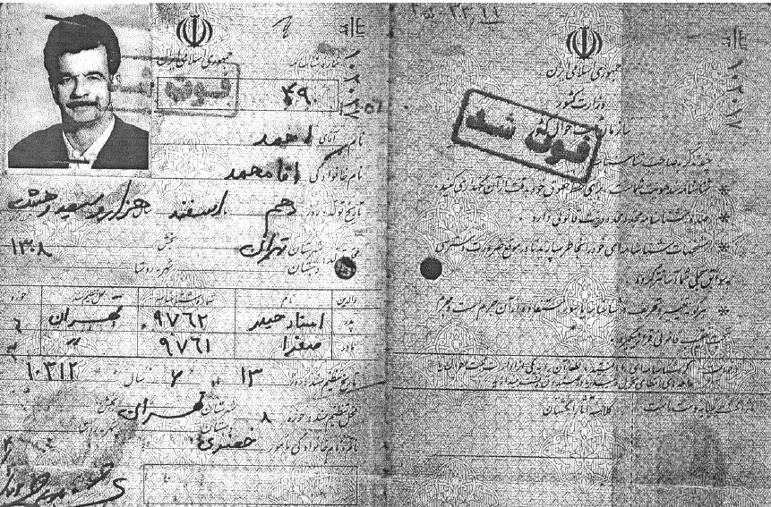
این نکته نشانگر این است که خانواده آقامحمد همواره در کار و تلاش بوده و علاوه بر تلاش درصدد نوآوری و پیشرفت کشور و ترقی جامعه بوده‌اند.

صغری مادر پدرم
صغری مادر پدرم که به او مادر می‌گفتیم. به پروین مادرم: مامان به پدرش یحیی آقابزرگ به مادرش خانم بزرگ می‌گفتیم.

مادر
«مادر پدرم» با ما زندگی می‌کرد. بسیار با ایمان و مؤمن بود. صبور و همیشه شاکر خداوند مهربان بود یک قرآن داشت که هرگز از جلوش برداشته نمی‌شد. او سواد خواندن و نوشتن نداشت اما سواد قرآنی داشت می‌توانست بخواند. اما نمی‌توانست بنویسد. خیلی چیزها در زندگی از او آموختم. خیلی. بعضی شب‌ها نماز شب می‌خواند. از بچگی وقتی نماز یومیّه می‌خواند من هم وضو می‌گرفتم و در کنارش می‌ایستادم او با صدای بلند می‌خواند و من هم تکرار می‌کردم بدین شکل نماز را آموختم. بعضی وقت‌ها دعایی را به من می‌داد و می‌گفت مادر این را برایم در کاغذ بنویس تا آن را حفظ کنم من برایش می‌نوشتم و هر بار که تمرین می‌کرد کاغذ را به من می‌داد تا ببینم درست می‌خواند من هم یاد می‌گرفتم و حفظ می‌شدم. به من می‌گفت فاطمه جان تا جوانی هر چه یاد بگیری خوب است چون وقتی پیر شوی حفظ کردن آن برایت خیلی مشکل می‌شود.
خیلی چیزها از او آموختم. ممنون‌اش هستم همیشه یادش می‌کنم. ان‌شاءالله روحش شاد و قرین رحمت خداوند مهربان باشد.

برادرم محمد آقامحمد
او هم به نام مبتکر عضو جامعه مخترعین ایران است فردی بسیار پاک دل با ایمان و مذهبی او از ابتدای اعتراضات مردمی نسبت به آزادی و انقلاب فعال بود به طوری که وقتی جنگ آغاز شد در دوره‌های زمانی متعددی به جبهه می‌رفت و در این ایام به فکر ساخت مین کوب یا مین یاب افتاد تا جلوی قطع شدن دست و پای جوانان خوب کشور را که برای دفاع از وطن و دینشان جان خود را بر کف اخلاص گذشته بودند، بگیرد. به لطف خدا موفق شد مین کوب بسازد که بسیار دقیق‌تر از مین‌کوب در روسیه و آمریکا بود و با موفقیت در حضور سران نیروهای مسلح و سپاه پاسداران و کارشناسان امر آزمایش شد و او به عنوان مبتکر ساخت مین‌کوب در ایران نامش ثبت شده است پس از این طرح ساخت مین روب ضد تانک را ارائه کرد؛ که از نظر کارشناسان این طرح هم بدون نقص و قابل اجرا بود که به علت پایان جنگ کار به تولید و آزمایش نرسید. ضمناً مین‌کوب ایشان با مشارکت و همکاری ارتش جمهوری اسلامی ایران ساخته شد.
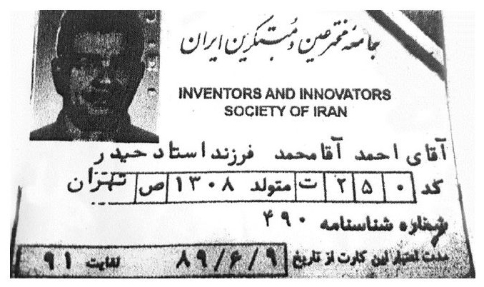
برادرم از من بزرگتر است و در زمان انقلاب و در دهه 60 او نیز در زمان جنگ تحمیلی موفق به ساخت مین‌کوب شد و نام او نیز به عنوان مبتکر معرفی شده چون در کشورهایی مانند: روسیه و آمریکا مین‌کوب اختراع شده بود اما او برای نخستین بار در ایران مین‌کوب طراحی کرد. این ابتکار به نام او ثبت شده است.
خودم متأهل هستم. همسرم محمدرضا نوری تاجر که چند سالیست بازنشسته شده است. دو دختر و یک پسر دارم که دختر بزرگم عاطفه یک پسر به اسم مهدیار و یک دختر به نام هلیا دارد. دختر دومم عطیه یک پسر به نام محمدامین دارد و پسرم عطا هم ازدواج کرده هنوز فرزندی ندارد.
سه خواهر دارم که آنها هم در اجتماع حضور فعال دارند. همسران خوب و فرزند دارند. به لطف خداوند زندگی خوبی دارند و یک برادر که از همه ما کوچکتر است.
محمد آقامحمد به دلیل داشتن نبوغ خاص و استعداد در ساخت وسایل ابتکاری، عضو جامعه مخترعین و مبتکرین ایران شد. تصویر کارت عضویت او:
به خاطر ابتکار و ساخت مین‌کوب ضد تانک در سال 1364، رتبه اول ابتکار در رشته این تکنولوژی را در ایران احراز کرد و هیئت علمی جامعه مخترعین و مبتکرین ایران به محمد آقامحمد دیپلم عالی افتخار اعطا کردند.
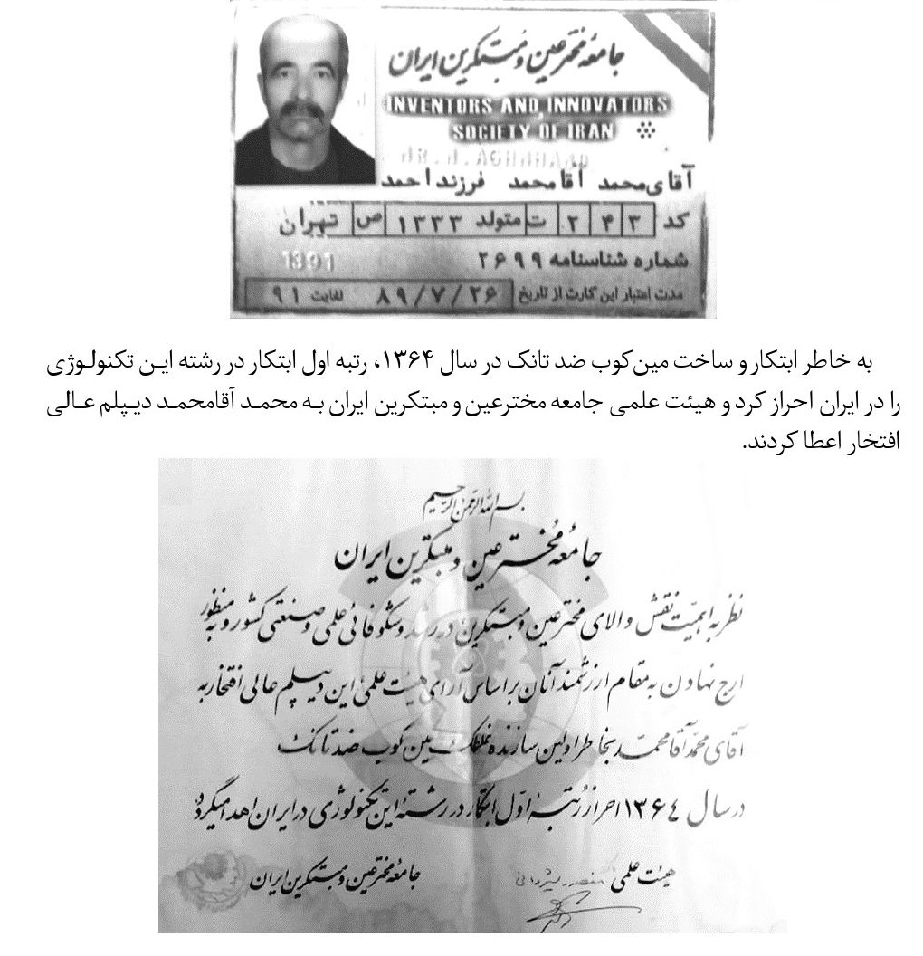
با ثبت اختراع احمد آقامحمد پدر فاطمه آقامحمد و محمد آقامحمد، برادرش این خانواده در ایران شناخته‌تر شدند. حتی برخی نهادهای صنعتی آلمان از احمد آقامحمد درخواست کردند تا در آلمان به اجرای برخی پروژه‌ها بپردازد. اما او استقبال نکرد و در پاسخ گفت می‌خواهم نیرو و خلاقیت خود را برای کشورم مصرف کنم.

ازدواج و فرزندان
در پایان نوزده سالگی و ابتدای بیست سالگی رسیده بودم که به صورت سنتی ازدواج کردم. محمدرضا نوری تاجر که در آن زمان سروان نیروی هوایی بود خواستگاری‌ام آمد و بالاخره ازدواج انجام شد. در آن زمان در دانشگاه درس می‌خواندم و در سازمان رفاه ناشنوایان مشغول به کار بودم.
درس می‌خواندم. کار و خانه‌داری می‌کردم همسرم اهل سفر بود به همین دلیل اوایل ازدواج به فرانسه، ایتالیا، انگلیس و پس از آن به کشورهای بسیاری سفر کردیم. ما با خانواده همسرم در خانه پدری‌اش زندگی می‌کردیم. چند بعد سال باردار شدم. در سال 1357 دختر بزرگم عاطفه به دنیا آمد. اعتراضات مردمی به اوج خود رسیده بود و کم کم انقلاب به پیروزیش نزدیک می‌شد. در مردادماه همین سال بود که عاطفه در کنارم روی تخت بود که همسرم روزنامه‌ای به خانه آورد و نشانم داد. خبر سقوط هواپیمای خانم سمیعی و دو فرزندش بود. چه خبر بدی بسیار گریه کردم او زن بزرگ، خانم، فهمیده و باسوادی بود. بعد از سه سال که از تأهلم می‌گذشت به خانه سازمانی رفتیم و مستقل شدیم. اکنون همسرم بازنشسته است.

داماد بزرگم
اکبر شه وردیخانی در نیروی انتظامی «دایره تشخیص هویت کارشناس خط شناسی و کارشناس دادگستری» است.

داماد کوچکم
جلال بختیاری، در وزارت بهداشت. دکترای گفتار درمان استاد دانشگاه و عضو هیئت علمی دانشگاه است. پسرم عطا نوری تاجر در بانک پاسارگاد «در یکی از شعب» به عنوان مدیر مشغول به کار است. همسرش فرشته نصرتی در یک شرکت خصوصی که در صادرات و واردات کاغذ فعالیت می‌کند و مشغول به کار است.

مهارت آموزی

اشاره
من فاطمه آقامحمد فرزند احمد از خدای خودم کمک می‌خواهم که یاریم کند تا بتوانم خلاصه‌ای از خاطرات و گزارش کارهایم را بنویسم. این قسمت از زندگی‌ام وقتی شروع شد که احساس وظیفه کردم که باید کار کنم و درآمدی داشته باشم. همیشه باور جدی به حضور خداوند در زندگی‌ام داشته‌ام و به همین دلیل همواره پنجره‌هایی از نور و امید به رویم گشوده شده و خواسته یا ناخواسته راه‌کارهای نو پیش پایم قرار گرفته است. این را هم بگویم، همیشه متشکر خالق هستی، خداوند منان بوده‌ام.

یادگیری ادیومتری

اشاره
روزی در روزنامه آزمون استخدام برای مدرسه باغچه‌بان را دیدم تصور کردم برای آموزگاری است، شرکت کردم. سپس قبولی‌ام اعلام شد؛ و در مصاحبه هم پذیرفته شدم. با دوستانی که موفق شده بودیم به این مرحله برسیم صحبت می‌کردیم، بیشتر آن‌ها مثل من فکر می‌کردند معلم می‌شوند. اما در جلسه‌ای با خانم ثمینه باغچه‌بان، او گفت: شما را برای دوره نه ماهه سنجش شنوایی انتخاب کردیم و در نهایت ادیومتریست خواهید شد.

ثمینه باغچه‌بان در توسعه شنوایی سنجی
خانم ثمینه باغچه‌بان فرزند جبار باغچه‌بان نخستین بنیانگذار آموزش ناشنوایان در ایران و مدیر مدارس باغچه‌بان و همچنین مدیرعامل سازمان ملی رفاه ناشنوایان ایران بود. که نقش و جایگاه ویژه در گسترش ادیومتری در ایران داشت. برادر شوهر ثمینه، آقای جمشید پیرنظر آموزش دوره ادیومتری را در آمریکا گذرانده بود. ثمینه خانم با ارتباط و کمک او توانست دانش و حرفه ادیومتری را به ایران منتقل کند. زیرا در آن زمان کنترل شنوایی دانش آموزان و بررسی شنوایی افراد عادی یک نیاز جدی در ایران بود. از این‌رو ثمینه تصمیم گرفت دوره آموزش ادیومتری برگزار کند و از طریق این رشته امکان پیشگیری و درمان ناشنوایی را فراهم آورد.

دوره نه ماهه آموزش ادیومتری
دوره نه ماهه شامل دروس مختلف از جمله: روانشناسی، جامعه شناسی، تعمیرات سمعک، آناتومی و آشنایی با بیماری‌های گوش و نیز دروس دیگر؛ از همه مهم‌تر آموزش کلمات به صورت اشاره با دست ویژه ناشنوایان بود. کسی که کلمات را آموزش می‌داد خانمی به نام مریم رستمی که دارای پدر و مادر ناشنوا بود. ایشان متن درسی یا جزوه‌ای نداشت فقط تجربه‌ای که در زندگی خود و از پدر و مادر خود آموخته بود؛ نیز در ارتباط با جامعه ناشنوا به ویژه آقای کامران رحیمی از جوانان تحصیل کرده و فعال ناشنوا آموخته بود، به ما آموزش می‌داد. البته کلمات یا نمادها و علائم اشاره هم بسیار محدود بود. در همان جلسه نخست من احساس کردم بین کلمات و اشارات ارتباط و پیوند مشخصی وجود دارد. در پایان کلاس خانم رستمی از من سؤال کرد؛ آیا در خانواده‌ام شخص ناشنوایی بوده که به این خوبی و روانی اشاره می‌کنم؟
جواب دادم خیر. ثمینه خانم هم می‌گفت تو مانند یک آدم خوش‌خط، اشاره می‌کنی. برای آموزش دروس عملی، به مدرسه باغچه‌بان در میدان کلانتری یوسف آباد (جمال‌الدین اسدآبادی کنونی) می‌رفتیم. در آنجا با دانش‌آموزان ناشنوا آشنا می‌شدیم. آنها را خیلی دوست داشتم چون همه
آن‌ها خیلی مرتب و با نشاط بودند. بخصوص در زنگ تفریح با هم صحبت می‌کردند و شاد و شیطون بودند. در مدارس باغچه‌بان دختر و پسر با هم مختلط بودند.

تصویب رشته ادیومتری
همچنین ثمینه خانم با تلاش فراوان توانست رشته تکنسین ادیومتری را به عنوان یکی از رشته‌های دانشگاهی در دانشگاه ملی (شهید بهشتی) به تصویب رساند. برای نخستین بار، این رشته توانبخشی در دانشگاه‌های ایران دانشجو می‌گرفت. سپس از همه ما خواستند تا در آزمون آن شرکت کنیم. هزینه ثبت نام را هم ایشان برایمان پرداخت کرد. در آن روز گروه‌های مختلف آزمون می‌دادند و افراد بسیار در آزمون شرکت می‌کردند که به لطف خدا من هم قبول شدم و موفق شدم ضمن کار، فوق دیپلم هم بگیرم. در این دوره یکی از دروس دانشگاهی، آموزش زبان اشاره بود و خانم سمیعی استاد ما بود. من و بهادری و شهیدی دستیار ایشان بودیم.

گروه زبان اشاره

اشاره
یکی از فعالیت‌های خانم ثمینه توسعه زبان اشاره به عنوان یکی از نیازهای اساسی ناشنوایان ایران بود. مهم‌ترین کارش این بود که بر اساس ضوابط و مبانی علمی و تجارب علمی زبان اشاره را سامان‌دهی کرد.

تشکیل گروه
پس از پایان دوره نُه ماهه، ثمینه خانم به من پیشنهاد کرد، چون می‌خواهد برای گسترش زبان اشاره گروهی تشکیل دهد، من هم با آنها همکاری کنم و عضو گروه شوم. من چند روز برای تصمیم‌گیری وقت خواستم تا جواب بدهم؛ ایشان پذیرفت. به خانه آمدم و از خاله‌ام که خانمی مذهبی و معتقد بود، خواستم برایم استخاره کند؛ ایشان پس از استخاره گفت: خوب است. فردای آن روز به ثمینه خانم گفتم مایل هستم در گروه زبان اشاره کار کنم. بالاخره روزی ایشان گفت به سازمان ملی رفاه ناشنوایان ایران بروم که در سال 1350 تأسیس شده و ثمینه خانم مدیرعامل آن سازمان بود، چون محل کار آنجا بود. در آنجا با خانمی به نام جولیا ان آلیور (سمیعی)مسئول گروه تشکیل شده، آشنا شدم. قرار شد ایشان به زودی اطلاع دهد که چه زمانی کار را آغاز کنیم. تقریباً در سال ۱۳۵۳ کار شروع شد و هنوز دوره نه ماهه تمام نشده بود مدرکی که از دوره نه ماهه دارم تاریخ آن 30 خرداد 2535، (30 خرداد 1353) ثبت شده است. آن روزها از سال شاهنشاهی باید استفاده می‌شد. وقتی آنجا رفتم آقای رضا قلی شهیدی،
خانم مریم رستمی، خانم ایران بهادریو خانم ملک زرگر الهی (از خانواده ناشنوایان) در یک اتاق جمع بودند. ثمینه خانم با خانم سمیعی آمدند؛ خانم باغچه‌بان توضیح داد و قرار شد اشاراتی که ناشنوایان برای ارتباط با یکدیگر استفاده می‌کنند، جمع‌آوری شود.
بنابراین بنای تشکیل گروه زبان اشاره، تألیف و تدوین اشارات به طور رسمی در کشورمان آغاز گردید.

روش جمع‌آوری اشارات
روش کار جمع‌آوری اشاره‌ها این‌طور مقرر شد؛ ابتدا کلمات مربوط و لغات ضروری مثل واژه‌های خانواده را می‌نوشتیم؛ سپس از ناشنوایان اشاره آن را می‌پرسیدیم. آقای شهیدی استاد اشارات طبیعی بود. کلمات مانند: پدر، مادر، برادر و خواهر، خوردن، مسواک و غیره را آقای شهیدی و رستمی و زرگر الهی نظر می‌دادند. من هم طوری که خودم می‌فهمیدم تصویری از اشاره جلوی آن کلمه می‌کشیدم. سپس چند کلمه که در آن روز جمع می‌شد را با خانم بهادری به کاخ جوانان محلی در خیابان فلسطین امروزی که مخصوص جمع شدن جوانان و خانواده‌های ناشنوایان بود می‌بردیم. کلمات و اشارات را برای آنها اجرا می‌کردیم اگر تأیید می‌کردند در جلسه بعد مطرح می‌کردیم. در این جلسه تصمیم‌گیری ثمینه خانم هم حضور داشتند اگر تأیید می‌شد کلمه را در یک دفتر بزرگ می‌نوشتیم. نیز توضیحات لازم درباره چگونگی اشاره جلوی آن نوشته می‌شد. به این شکل کلماتی که اشاره طبیعی داشت، جمع شد. به تدریج دیگر ثمینه خانم به جلسات نمی‌آمد؛ اما کار ادامه داشت. خانم سمیعی بعدها از آقای شهیدی خواست از جوانان فعال با تحصیلات بالاتر هم برای گسترش اشارات دعوت شود. در پی این دعوت، آقایان: محسن لوح موسوی، رضا محمودی، مرتضی پیروزی، حبیب تهرانی به مرور به گروه اضافه شدند. اما از طرفی خانم رستمی و زرگر الهی از گروه بیرون رفتند. کار ادامه داشت تا اینکه یک روز خانم سمیعی کتابی با عنوان زبان اشاره آمریکایی به نام the deaf talk to به جلسه آورد. این کتاب شامل حرکات دست و طراحی شکل‌ها بود و قرار شد از این کتاب الگوگیری شود. به من گفته شد، اشارات را با استفاده از طراحی دست‌ها در کتاب مزبور، اشارات کلمات فارسی را طراحی کنم. و آن را در مربعی قرار داده و زیر آن، کلمه اشاره را می‌نوشتم.

یکسان‌سازی
همزمان با ضبط و ثبت اشارات، من و خانم بهادری به مراکز و مدارس باغچه‌بان می‌رفتیم و اشارات را به آموزگاران و کسانی که در ارتباط با ناشنوایان بودند آموزش می‌دادیم. همچنین از استان‌ها دعوت شد دو نفر از علاقه‌مندان به زبان اشاره را برای آموزش کوتاه مدت به تهران بفرستند. آن موقع ۱۴ استان داشتیم و ۲۸ نفر به تهران آمدند و دوره مقدماتی زبان اشاره را یاد گرفتند.

تأسیس مدرسه باغچه‌بان 3 و روش ارتباط کلی
در همین روزها آقای تراب، باغ بزرگی را در خیابان دولت برای مدرسه به ناشنوایان هدیه کرد. خانم هما خلیلی از طرف ثمینه خانم، مدیر آن شد. خانم باغچه‌بان، آموزش در این مدرسه را با روش ارتباط کلی آغاز کرد. یعنی از شیوه‌های گفتار، لب‌خوانی، اشاره، سمعک و تربیت شنوایی استفاده می‌شد. بنابراین دانش آموزان در مدرسه شماره ۳ باغچه‌بان با روش ارتباط کلی آموزش می‌دیدند. گروه ما هم که همان تعداد اولیه بودیم بدون رستمی و زرگر الهی هفته‌ای یک روز به مدرسه شماره ۳ می‌رفتیم و اشارات را به آموزگاران یاد می‌دادیم. سپس لغات مورد نیاز آنها را یادداشت می‌کردیم. خانم سمیعی هم در آن روز یک قصه از کتاب‌های کودکان را که قبلاً با آقای شهیدی تمرین کرده بود با روش ارتباط کلی به ویژه حالت چهره و صدا مخصوص شخصیت داستان برای کودکان می‌خواند و آموزش می‌داد. سال‌ها با ناشنوایان آشنا و با آنها کار کردم هرگز کودک ناشنوا را ندیدم در ساعت تفریح کتاب
داستان بخواند به غیر از دوره‌ای که در مدرسه باغچه‌بان شماره ۳ بودم. می‌دیدم که خود بچه‌ها با علاقه کتاب را بر می‌داشتند و برای یکدیگر توضیح می‌دادند.
اشاره سازی برای کلمات فاقد اشاره: این کار ادامه داشت تا اینکه متوجه شدیم لغات بسیار اساسی هست که اشاره ندارد. از این‌رو جلسات تدوین اشارات را ادامه دادیم تا در مورد آنها هم تصمیم‌گیری شود. ضمن آنکه هر کلمه‌ای که اشاره نداشت با الفبای باغچه‌بان می‌گفتیم اما هدف اساسی این الفبا برای ایجاد صوت و گفتار بود بنابراین الفبای فارسی را با توجه به فرم نوشتن آن در گروه تصویب و برای ساخت برخی اشارات از آنها استفاده می‌کردیم، مانند رنگ‌ها. البته اگر رنگی اشاره طبیعی داشت از همان اشاره طبیعی استفاده می‌کردیم، مانند رنگ سبز یا رنگ قرمز. پس از الفبای زبان اشاره فارسی در ساخت اشارات هم استفاده می‌کردیم اما اسامی و کلماتی که اشاره نداشت با الفبای باغچه‌بان بیان می‌شد. ناگفته نماند که برخی اشارات طبیعی هم استفاده‌اش صورت خوشی نداشت مانند (معلم) که زدن خط کش در کف دست بود. این اشارات هم به پیشنهاد جوانان تحصیل کرده تغییر داده می‌شد. مثلاً اشاره آموزش و آدم، برای کلمه معلم تصویب شد. کم کم برای آموزش اشارات جزوه‌های ساده با راهنمایی و زیر نظر خانم سمیعی نوشتیم و اشاره جدید را در جملات مختلف تکرار می‌کردیم سپس و به افرادی که در ارتباط با ناشنوایان بودند آموزش می‌دادیم. برای کلمات جدید با توجه به زبان فارسی و مفهوم کلمه اشاره پیشنهاد می‌شد. مثلاً آهنگر اشاره طبیعی آهن +گر که همان اشاره آدم یا انسان است، استفاده می‌کردیم. در اشاره طبیعی آهن و آهنگر فرقی نداشت برای همین اشاره طبیعی آهن + آدم تصویب شد «آهنگر». البته بعضی روزها، پس از ساعت‌ها بحث و گفت‌وگو و جدال برای کلمه‌ای، اشاره پیدا و تصویب نمی‌کردیم و اشاره‌ای مورد توافق نبود تا به درک معنی و مفهوم کلمه کمک کند.

فرهنگ سازی برای زبان اشاره

اشاره
زبان اشاره دارای مبانی و ابعاد فرهنگی است اما تا آن زمان روی آن کار جدی نشده بود. اما لازم بود نخبگان در این باره، به هم‌اندیشی بپردازند. نیز اطلاعات لازم به مردم و خود ناشنوایان داده شود. بنابراین مجموعه اقداماتی شروع شد که توضیح داده می‌شود.

سمینار زبان اشاره
اولین مدرسه ناشنوایان توسط مرحوم باغچه‌بان در تبریز در 1302 دایر شد و در پنجاهمین سالگرد آموزش ناشنوایان در ایران با همت خانم باغچه‌بان و همکارانشان سمینار چهار روزه در ساختمان وزارت کشاورزی آن زمان در خیابان بلوار کشاورز معروف به ساختمان شیشه‌ای چند طبقه‌ای، برگزار شد. مهمانانی از کشورهای مختلف شرکت داشتند و تجربیات خود را در سخنرانی بیان می‌کردند. گفته‌ها هم همزمان برای همه افراد شنوا توسط گوشی ترجمه می‌شد. مترجم این بخش خانم سمیعی بود. برای ناشنوایان هم من و خانم بهادری به زبان اشاره ترجمه می‌کردیم. سمینار باشکوهی بود در زمان خودش بسیار خوب و پر بار بود.

کانال آموزشی برای ناشنوایان در تلویزیون
در همین دوره بود که ثمینه خانم موفق شد در تلویزیون در کانال آموزش، زمان کوتاهی را بگیرد. هدف این بود که چند خبر کوتاه درباره ناشنوایان و آموزش چند اشاره برای ناشنوایان پخش شود. خانم رستمی، بهادری و اعظم شفیعی (ناظم مدرسه ۲
باغچه‌بان) و من هردو نفر یک هفته اجرا می‌کردیم. متأسفانه این برنامه مدت زیادی طول نکشید و قطع شد.

تدوین فرهنگ زبان اشاره فارسی
بالاخره تصمیم گرفته شد تا لغات جمع‌آوری شده در کتابی به نام فرهنگ زبان اشاره فارسی چاپ شود. البته قبل از این، خانم بهادری که با ما فوق دیپلم گرفته بودند از طرف سازمان شیر زنان لاینز بورسیه شده و به امریکا رفته بود. برای این کتاب از تصویر چهار ناشنوا به نام خانم‌ها: الهه قاسمی شاد و شعله صداقت و از آقایان محسن لوح موسوی و رضا محمودی استفاده می‌شد. این آقایان در گروه توسعه زبان اشاره هم بودند. شیوه کار این‌گونه بود که ابتدا، کارشناسان با دست اشاره را نشان می‌دادند سپس از آنها عکس گرفته می‌شد؛ در مرحله بعد، از روی عکس‌ها، حرکات دست با فلش مشخص می‌شد. در آن موقع امکانات بسیار محدود بود و با قلم ریز و مرکب سفید روی تصاویر سیاه و با مرکب سیاه روی تصاویر سفید کار می‌شد. همچنین با استفاده از خط کش حرکات دست با فلش مشخص می‌شد.
این کار را ادامه می‌دادیم که متأسفانه خانم سمیعی با دو فرزندش در سانحه سقوط هواپیما در مردادماه سال 1357 در پایگاه جی تهران سقوط کرد و درگذشت. اجساد آنان در تهران در قبرستان مسیحیان کاتولیک میدان شهدا پیروزی خیابان پورمند خیابان ده فروردین انتهای خیابان تاجری پلاک ۲۸۴ به خاک سپرده شد. روحش شاد و یادش گرامی باد. او پایه‌گذار زبان اشاره در ایران بود.
پس از فوت خانم سمیعی خانم باغچه‌بان مرا مسئول گروه کرد. ما کار را با همکاران ناشنوا و عضو جدید گروه به نام خانم افضلی ادامه دادیم تا اینکه اعتراضات مردم نسبت به عدم آزادی در کشور آغاز شد و هر روز بیشتر می‌شد. خانم باغچه‌بان به من که در استراحت زایمان بودم زنگ زد و گفت هر طور شده بروم و کتاب را تمام کنیم چون فردا هیچ چیز مشخص نیست من هم قبول کردم.
روزها به زیرزمین مدرسه شماره ۱ باغچه‌بان می‌رفتیم کلمات باقی‌مانده را عکاسی و فلش‌ها را با آقای محمودی روی تصاویر می‌کشیدیم. بعدها آقای پیروزی نیز به ما کمک می‌کردند. روز‌های شلوغی بود زمان برگشت مردم معترض در خیابان‌ها بودند لاستیک و غیره آتش می‌زدند من به سختی به خانه می‌رسیدم. امکانات رفت و آمد هم به راحتی امروزه نبود. به لطف خدا و همکاری دوستان. کار نزدیک به ۱۰۰۰ لغت به پایان می‌رسید به انقلاب نزدیک می‌شدیم.
ثمینه خانم، آقای فتوحی را به جای خود مدیرعامل سازمان کرد. آقای فتوحی کارهای ثمینه را ادامه دادند. با عنایت خداوند نخستین کتاب با نام فرهنگ زبان اشاره فارسی در سال ۱۳۵۹ به چاپ رسید. البته کتاب داستانی میهمانان ناخوانده را خانمی انگلیسی به نام سوزان دبورا هلم کشیده و تمام کارهای صفحه‌بندی قطع کتاب و در هر صفحه تصویری از موضوع داستان را نقاشی کرده و در زیر تصویر کلمات اشارات را با همکاری گروه کشیده بود در حقیقت کار تایپوگرافی آن را انجام داده بود. وقتی به انقلاب نزدیک شده بودیم کتاب را که کامل و آماده چاپ بود به من تحویل داده بود. من هم آن را تحویل آقای فتوحی دادم تا برای چاپ همزمان با کتاب فرهنگ زبان اشاره فارسی اقدام شود. کار خود را ادامه می‌دادیم که کشورمان مورد حمله دولت عراق قرار گرفت ضمناً پس از پیروزی انقلاب اسلامی در ایران سازمان‌های حمایتی در یک سازمان به نام سازمان بهزیستی ادغام شد. از
جمله سازمان ملی رفاه ناشنوایان اما خوشبختانه آقای فتوحی کارشناس مسئول ناشنوایان بود و کارها به پیش می‌رفت.
یک روز خانمی به نام مینو فرشید پیش من آمد. تحصیلات دانشگاهی در رشته طراحی در دانشگاه هنر و مدرک طراحی داشت. کارش را دیدم بسیار حرکات دست را زیبا می‌کشید. او را به آقای فتوحی معرفی کردم تا به گروه ما اضافه شود، چون ما برای کار طراحی اشارات به شخصی مانند او نیاز داشتیم. اما خواسته ما پذیرفته نشد. بعدها من خانم فرشید را به ثمینه خانم معرفی کردم چند کار او را هم به ایشان نشان دادم. چندی بعد دیدم خوشبختانه کتاب جوجه طلایی (شعری از باغچه‌بان) توسط ایشان طراحی و چاپ شده است. آقای شهیدی هم بازنشسته شد. در این زمان، نماینده کلاسمان در دانشگاه ملی (شهید بهشتی کنونی) با چند نفر از دوستان دیگر با پیگیری فراوان توانستند رشته ما را به کارشناسی ارتقاء دهند. من هم کارشناسی را ادامه دادم. حالا دیگر همه چیز تغییر کرده بود و ما به ساختمانی نزدیک سوانح و سوختگی در خیابان رشید یاسمی منتقل شده بودیم.

خاطراتی از خانم سمیعی
در سال 1357 دختر بزرگم عاطفه به دنیا آمد و وقتی در بستر بودم، شوهرم روزنامه‌ای آورد که خبر سقوط هواپیمای جولیا سمیعی را درج کرده بود، حادثه دلخراشی بود او و دو فرزندش کشته شدند؛ خبر بدی بود و بسیار گریه کردم.
خانم سمیعی به زبان فرانسه، آلمانی و فارسی مسلط بود. یک مسیحی کاتولیک بود. خیلی چیزها از او آموختم. زنگ ناهار همیشه با کارمندانش در یک میز می‌نشست و غذا می‌خورد. دفتر زبان اشاره به پیشنهاد و همت او تأسیس شده بود ولی بعد از مدتی دفتر زبان اشاره از سازمان رفاه ناشنوایان در خیابان پهلوی به مدرسه شماره 1 باغچه‌بان «یوسف آباد» منتقل شده بود در آنجا طبقه آخر. یک اتاق کوچکی بود که هیچ امکاناتی نداشت. چند میز گذاشته بودند و گروه ما آنجا کار می‌کرد. خانم سمیعی قرار گذاشته بود هر کس خودش میزش را تمیز کند و برای بقیه چای درست کند سپس استکان‌ها را بشورد تا آماده برای روز بعد باشد. یک روز هم مخصوص خودش بود.
یادم هست یک روز من زودتر از بقیه آمدم نوبت خانم سمیعی بود اما من میز خودم و او را تمیز کردم و چای را آماده کردم. وقتی آمد. با همان میزان که فارسی بلد بود گفت. کی میز من را تمیز کرده غلط کرده. ما خندیدیم. اما گفت خواهش می‌کنم کسی میز مرا تمیز نکند. خودم تمیز می‌کنم. همیشه یکشنبه‌ها صبح به کلیسا می‌رفت و کمی دیرتر از روزهای دیگر به اداره می‌آمد. بسیار مهربان، جدی و آگاه بود هر سفری که به آمریکا یا کشورهای دیگر می‌رفت. وسایل و کتاب‌های مربوط به زبان اشاره و اقداماتی که آنجا برای ناشنوایان انجام می‌شد را برای ما می‌آورد. خدا رحمتش کند. روحش شاد. «ان‌شاءالله»
پس از ایشان مسئولیت گروه آموزش و پژوهش زبان اشاره را خانم ثمینه باغچه‌بان به من دادند.

همکاری با سازمان رادیو و تلویزیون

اشاره
گاه حوادث زندگی، بدون پیش‌بینی به وقوع می‌پیوندد؛ مردم معمولاً این‌گونه رخدادها را تقدیر انسان می‌دانند. برای من هم سرنوشتم این‌گونه رقم خورده بود که در خدمت سیما قرار گیرم. البته از اینکه این مرحله از زندگی‌ام تداوم و ادامه قبل بود و چون آمیخته با خدمت به ناشنوایان بود، راضی و مسرور بودم. در این بخش سعی می‌کنم، کارنامه‌ام در سیما را مرور کنم، تجاربی که به دست آوردم را گزارش دهم. البته بسیاری از اقدامات، گروهی بود و نمی‌توانم مدعی باشم این‌ها تماماً برای من است.

شناخت تلویزیون و اشتغال در آن

اشاره
تلویزیون دارای ظرافت‌های خاص خود است و هر کس می‌خواهد در آنجا کار کند باید مجهز به دانش باشد و وقت خود را کاملاً در اختیار کار قرار دهد. به همین دلیل افراد اندکی می‌توانند در اینجا کار کنند. من هم باید تلاش می‌کردم خودم را وفق دهم.

همکاری با تلویزیون
یک روز از تلویزیون تهیه کننده برنامه کودک به نام خانم پروین شمشکی پیش من آمد و از من خواست به عنوان مجری در برنامه‌ای به نام «امیدهای تازه» به صورت مسابقه برای بچه‌های ناشنوا و شنوا، شرکت کنم. قرار بود با اشاره یک کلمه را بگویم، هر کودکی زودتر کلمه را فهمید جایزه بگیرد. به ایشان گفتم چون باردار هستم نمی‌توانم و بجای خودم خانم افضلی و دو مربی اندرزگاه مادر را معرفی کردم. خانم افضلی توسط سیما انتخاب شد و مدت کوتاهی این برنامه با اجرای خانم افضلی پخش شد.

آغاز فعالیت‌های سیما در زمینه ناشنوایان

اشاره
در مورد اینکه آیا صدا و سیما از ابتدای تأسیس به بعد طرحی و اقدامی برای ناشنوایان داشته یا نه؟ اطلاعی در دست نیست، فقط می‌دانستم از سال 1366 اخبار ناشنوایان در سیما زمان مدیریت آقای محسن هاشمی آغاز شد. این برنامه در سال‌های بعد تحولات بسیار داشته که خلاصه‌ای از سیر تحولات آن را می‌گویم.

رویکردهای موافق و مخالف
همیشه عده‌ای با برنامه‌های ناشنوایان در سیما مخالف بوده‌اند.
محمدباقر جعفری‌نیا از سردبیران صدا و سیما در سال ۱۳۶۶ با تلاش فراوان توانسته بود بخش خبر ناشنوایان روزهای جمعه ساعت ۳۰و۱۷در شبکه دو سیما را با اجرای خود ناشنوایان فعال کند. همان زمان هم خیلی‌ها سعی کردند جلوی پخش این بخش کوچک خبری را بگیرند؛ از جمله برخی از معلمان آموزش و پرورش کودکان استثنایی چون آموزش در سازمان کودکان استثنایی با روش شفاهی بود اما در بهزیستی روش ارتباط کلی اجرا می‌شد. حتی وزیر وقت آموزش و پرورش آقای کاظم اکرمی در نامه‌ای خواستار قطع برنامه شده بود. اما با جلسات کارشناسی متعددی در صدا و سیما آن‌ها متقاعد و کار ادامه یافته بود. تا در پاییز سال ۱۳۶۹ در دانمارک اجلاس فدراسیون جهانی ناشنوایان برگزار شد که از صدا و سیما آقای جعفری نیا و چهار نفر از سازمان بهزیستی (گروه توسعه زبان اشاره) در این سمینار شرکت کردند در آن سمینار
تلویزیون‌های کشورهای مختلف موظف به برنامه‌ریزی برای جامعه ناشنوا شده بودند. این گروه با تجربیات خوبی که از سمینار کسب کرده بودند، بازگشتند. ضمناً همیشه آقای جعفری نیا می‌گفت: یکی از افتخارات کشور ما در بخش ناشنوایان. کتاب فرهنگ زبان اشاره بود چون خیلی از کشورهای شرکت کننده هیچ کتابی در این زمینه نداشتند. حالا دوباره فرصتی مناسب برای برنامه‌ریزی در سیما بود. در این مدت من هم سعی کردم از شرایط به دست آمده برای پیش برد کارها در بخش ناشنوایان استفاده کنم. یکی از کارها افزایش کمک مالی به کانون‌های سراسر کشور به ویژه آن‌هایی که فعال بودند، حتی تا دو برابر افزایش پیدا کرد. و برای کنکور سراسری هماهنگ شده بود در دانشگاه علوم توانبخشی میدان مادر کنکور معلولین با شرایط خاص مانند افزایش زمان آزمون به مدت یک و نیم برابر افراد عادی - برای ناشنوایان حضور مترجم زبان اشاره و برای نابینایان حضور منشی برگزار شود. سپس بعد از آزمون نمایندگان سازمان بهزیستی به دفتر مدیر اجرایی سازمان سنجش رفته سؤالاتی که برای معلولین امکان پاسخگویی نبود را حذف نموده تا عزیزان معلول متضرر نشوند. من هم نماینده ناشنوایان بودم. در سال دوم حضور خودم در این جلسه خانم اطیابی یکی از معلمان خوب و دل سوز ناشنوایان که مدرک دانشگاهی در رشته ادبیات داشت، دعوت به همکاری کردم و با مشورت ایشان معلمین ریاضی و زبان انگلیسی و عربی را هم دعوت به همکاری کردیم. متأسفانه نام این عزیزان بسیار هم دلسوزانه با من همکاری می‌کردند در خاطرم نیست. حتی زمان برگزاری کنکور از همکاری این عزیزان بهره می‌بردیم زیرا من نمی‌خواستم کوچک‌ترین حقی از ناشنوایان ضایع شود. تا پایان سالی که در بهزیستی فعالیت داشتم این کار ادامه داشت.

روز جهانی ناشنوایان و همراهی سیما
در مهرماه سال ۷۷ مصادف با روز جهانی ناشنوایان آقای جعفری نیا مرا صدا زد و گفت برو خیابان افریقا نبش مینا پیش آقای مفید مدیر محترم شبکه ۵ با ایشان صحبت کردم قرار است امروز به مناسبت هفته جهانی در برخی از برنامه‌ها از مترجم زبان اشاره (رابط ناشنوایان) استفاده شود. البته ایشان قول گرفته بودند که امروز فقط این اقدام در شبکه ۵ باشد. آقای مفید قبلاً در سیما با آقای جعفری نیا کار کرده و دوست بودند و از مدیران مبتکر، جدی و دقیق بود. آقای مفید از مدیر پخش خواست نامه‌ای به من بدهد و مرا برای کار هماهنگ شده معرفی کنند. نامه را گرفتم و به شبکه ۵ بالای تپه صبا رفتم ساعت حدود ۹ صبح بود. ابتدا برنامه‌ها را با زبان اشاره اعلام می‌کردم و در بین برنامه‌ها هفته جهانی را تبریک و محل برگزاری جشن را هم اعلام می‌کردم. خدا را شکر بدون مشکل این کار ادامه داشت تا اینکه آقای مفید بزرگوار خواست بعضی از برنامه‌ها را به طور کامل با زبان اشاره اجرا کنیم. تا عصر آن روز، تلفن‌های زیادی از طرف خانواده‌های ناشنوایان به شبکه شد و از این اقدام بسیار تشکر شد. از طرف دیگر در محل برگزاری جشن که در سالن دانشگاه علوم توانبخشی سازمان بهزیستی بود شادی و شور خاصی از طرف عزیزان ناشنوا به پا شده بود و همه از این اقدام خوشحال بودند. دوباره آقای مفید با شبکه تماس گرفت و گفت همه برنامه‌ها را با رابط ناشنوایان اجرا کنید. همه خوشحال بودیم؛ زیرا برای اولین بار این کار انجام می‌شد و تا ساعت ۱۱ شب ادامه داشت. آقای مفید به پخش آمد و گفت تصمیم گرفته برنامه‌ای برای ناشنوایان با مترجم در شبکه پخش کند و
این کار را ادامه دهد. این نخستین بار بود که در سیما برنامه‌های عادی با تصویر رابط اجرا می‌شد. خلاصه آن شب تا ساعت ۱۲ یکسره من اشاره می‌کردم. بسیار خسته شده بودم برنامه شبکه تمام شد ما هم خداحافظی کردیم. یکی دو روز بعد بچه‌های ناشنوا را دیدم یکی از آن‌ها به من گفت خسته نباشی گفتم خسته نشدم گفت چرا خودم دیدم که موقع خداحافظی گفتی خسته شدم. تازه فهمیدم چون اشاره می‌کردم لحظه آخر هم که می‌خواستم از جلوی دوربین بلند شوم با زبان اشاره گفتم خیلی خسته شدم کارگردان هم این بخش از گفته مرا پخش کرده بود و عزیزان ناشنوا دیده بودند. خانم محمدپور عزیز را دیدم ایشان گفتند فاطی روز جشن اینجا جایت خالی بود نمی‌دانی چه غوغایی بود همه خوشحال بودند. چون به آرزوهای چندین ساله خود رسیده بودند. فردای آن روز خواسته آقای مفید را به آقای جعفری نیا اطلاع دادم ایشان خیلی خوشحال شد.

پخش سریال با زبان اشاره
سپس با هماهنگی‌های لازم در جلسه‌ای با حضور مدیر شبکه و مدیر دفتر خودمان و بنده لیست برنامه‌ها را دیدیم و من سریال جدیدی به نام «روزگار جوانی» را برای ترجمه انتخاب کردم، چون هم ایرانی بود و هم تازه می‌خواست پخش شود. به لطف خدا برای نخستین بار بود که در جهان یک سریال با زبان اشاره برای ناشنوایان پخش می‌شد. بعدها فهمیدم که نامه‌های زیادی به مدیر وقت سازمان آقای لاریجانی از طرف اولیای ناشنوایان و مسئولان سازمان داده شده بود و درخواست برنامه با رابط برای ناشنوایان کرده بودند آقای لاریجانی هم از کار آقای مفید حمایت کردند.

گسترش استفاده از زبان اشاره در سیما
همزمان در هفته ناشنوایان در بخش خبر شبکه چهار با هماهنگی آقای جعفری نیا هر شب اخبار این شبکه را با مترجم ناشنوایان یا همان رابط اجرا کردم. ناگفته نماند که سردبیر این بخش بسیار با زبان اشاره یا ترجمه برای ناشنوایان یا رابط مخالف بود. اما نتوانسته بود جلوی آن را بگیرد. سپس از شبکه دو درخواست برنامه کردیم که آقای مشیری با موافقت درخواست ما را به مدیر تأمین برنامه آقای کلانتری دادند در جلسه‌ای با ایشان و آقای جعفری نیا تصمیم گرفتیم برنامه تصویر زندگی که یک برنامه کامل از آموزشی – فرهنگی و تفریحی و هم مورد درخواست ناشنوایان بود را انتخاب و قرار شد هر روز صبح این برنامه با رابط ناشنوایان پخش شود. باید متذکر شوم گرفتن برنامه‌ها به راحتی نبود جلسات کارشناسی می‌گذاشتیم وقتی مسئولان مربوطه توجیه می‌شدند این کار انجام می‌شد ضمن آنکه صدا و سیما حاضر نبود هزینه‌ای برای این کار بپردازد. آن‌ها تصور می‌کردند این خدمات را بهزیستی باید به عهده بگیرد چون مسئولیت معلولان را به عهده دارد در جلساتی که با مسئولان مربوطه می‌گذاشتیم بنده و آقای جعفری نیا آن‌ها را توجیه می‌کردیم و می‌گفتیم هر سازمانی با توجه به رسالتی که دارد در برابر جامعه موظف است خدمات بدهد به طوری که آموزش و پرورش خدمات آموزشی. بهداشت و درمان خدمات درمانی و صدا و سیما، اطلاع‌رسانی و آگاهی به جامعه و همچنین ناشنوایان را به عهده دارد. در سازمان‌های بین‌المللی اطلاع‌رسانی از طریق سیما برای ناشنوایان اولویت داشته و تأکید شده است. با این وصف ما می‌گفتیم نیروی تخصصی را بهزیستی تأمین کند. به همین دلیل در ۵ سال نخست، شبکه ۵ هیچ مبلغی بابت کار به من نداد. با آنکه کار رفته رفته گسترش می‌یافت و فیلم سینمایی روزهای جمعه در هفته بهزیستی یک هفته کامل در هفته دفاع مقدس فیلم‌های سینمایی با رابط پخش می‌شد چون کار جدیدی بود خیلی‌ها دوست
داشتند در برنامه‌ها از رابط استفاده کنند ضمن آنکه پولی هم پرداخت نمی‌کردند. از طرفی آقای دکتر کمالی، آقای جعفری نیا و من با روزنامه‌های مختلف مصاحبه می‌کردیم و درباره لزوم و حق ناشنوایان از بهره‌مندی سیما می‌گفتیم. هدفمان این بود که تا مسئولین توجیه شوند و قبول کنند که ناشنوایان هم حق‌دارند از برنامه‌های سیما استفاده کنند. یک روز به پیشنهاد آقای دکتر کمالی با تهیه کننده برنامه «به خانه بر می‌گردیم» صحبت کردم و ایشان را متقاعد کردم که خوب است به خانواده‌ها در مورد موضوعات مختلف مربوط به ناشنوایان اطلاع‌رسانی کنیم. ایشان پذیرفتند و افزون بر یک سال، هفته‌ای یک بار با حضور آقای دکتر کمالی به عنوان کارشناس میهمان و من مترجم زبان اشاره در برنامه شرکت می‌کردیم. حتی مدتی من چند کلمه زبان اشاره در برنامه «به خانه بر می‌گردیم» آموزش می‌دادم. با پیگیری در برنامه‌های مختلف، ناشنوایان را به عنوان میهمان می‌بردم تا بینندگان با موفقیت آن‌ها آشنا شوند. از جمله آقای محمد محمدی دعوی سرایی که هنرمند قالی‌باف بود و قالی دو رویه از تمدن‌های مختلف را بافته بود او را به برنامه «شب به خیر تهران» بردم و ایشان کارش را معرفی کرد سپس این قالی را به ریاست‌جمهور وقت با هماهنگی بهزیستی هدیه داد که قرار شد با حضور خودش در فرانسه این فرش دو رویه را به سازمان ملل یونسکو هدیه کند. که این کار انجام شد. یا در روزهای مناسبتی ناشنوایان را به سیما می‌بردم تا مردم از توانایی‌های آنان مطلع شوند خودم هم در برنامه‌های مختلف با هدف اطلاع‌رسانی و آگاهی مردم شرکت می‌کردم.

مخالفان زبان اشاره در سیما
ناگفته نماند که عده‌ای ناآگاهانه و عده‌ای به دلیل منیّت‌ها و انحصار طلبی‌های خودشان خیلی تلاش کردند تا جلوی پخش برنامه‌ها را بگیرند حتی کسانی که روزی بهترین دوستان و همکارانم بودند کسانی که می‌دانستند این برنامه‌ها چقدر برای ناشنوایان اهمیت دارد اما از آنجا که هدف من خدمت به جامعه ناشنوایان بود و با عشق کار می‌کردم و فقط توکلم به خدای مهربانم بود. با یاری خدای توانا و حمایت مسئولان چه در بهزیستی چه در صدا و سیما و همچنین همکاری خوب همکارم آقای محمودی و حمایت خیلی از خانواده‌های ناشنوایان این برنامه ادامه یافت.

تشکر ثمینه باغچه‌بان
یک روز که ثمینه خانم به ایران آمده بود، به من زنگ زد و گفت می‌خواهد آقای دکتر کمالی و جعفری نیا را ببیند. من هم به آنان گفتم و جلسه برگزار شد. ثمینه خانم گفت: فقط می‌خواستم از شما به خاطر این کار بزرگ و مهمی که انجام دادید تشکر کنم و متذکر شد که این درخواست خود ایشان بوده که در چنین جلسه‌ای شرکت کند. چون سال‌ها ناشنوایان خواستار چنین برنامه‌هایی بودند من هم وظیفه خودم دانستم تا بیایم و از شما تشکر کنم.

همکاری فاطمه غلامی
کار گسترش پیدا کرده بود و من به تنهایی نمی‌توانستم از عهده همه کارها برآیم. آقای جعفری نیا گفت یک نفر را معرفی کن برای همکاری با تو در برنامه‌های سیما. من هم خانم بهادری را معرفی کردم ایشان نپذیرفت و گفت کس دیگری را بیاور. پس از مشورت با آقای محمودی خانم فاطمه غلامی ازناوله را معرفی کردم ایشان با همکاری خانم غلامی موافقت کردند. و از من خواستند به جد ایشان را آماده اجرا نمایم. من هم سعی خودم را کردم. ضمن آنکه این خانم دارای شخصیت خوب و همکاری خوبی هم با ما داشت با آقای کلانتری بزرگوار صحبت کردم و خواهش کردم برنامه «تصویر زندگی» را با ایشان اجرا نماییم که پذیرفت. مدتی ایشان را با خودم به
پخش می‌بردم تا با چگونگی کار و اجرا آشنا شوند سپس به صورت مشترک برنامه را اجرا می‌کردیم تا اینکه یک روز در میان کار را به عهده گرفت و راه افتاد.

عدم پرداخت حقوق
شبکه دو هم مدت‌ها پولی به ما نمی‌داد. اما آقای دکتر کمالی هر سه ماه یا شش ماه یک مبلغی را به صورت چک به من و خانم غلامی به عنوان پاداش می‌داد. مبلغ زیادی نبود اما ما را خوشحال می‌کرد چون می‌دیدیم مسئولان قدر زحمت‌های ما را می‌دانند. اما بعدها شبکه دو نزدیک عید به هر نفر ما یک سکه می‌داد در این میان نامه‌ای از طرف ریاست سازمان بهزیستی به ریاست محترم صدا و سیما دادیم و بیانیه پایانی سمینار مسئولان کانون‌های سراسری کشور که در ۲۳ و۲۴ خرداد سال ۷۷ به پیشنهاد آقای جعفری نیا در زاهدان صادر شده و خواسته‌های دقیق و کارشناسی شده‌ای داشت را به پیوست فرستادیم. من هم مسئول پیگیری بودم بالاخره قرار شد در جلسه‌ای با حضور کارشناسان صدا و سیما درخواست‌های نامه بررسی شود. اما در این روزها دیگر آقای جعفری نیا مدیرکل ما نبود از دفتر ما رفته بودند و به جای ایشان آقای نجفی آمده بودند. که ایشان هم از کارهای من حمایت می‌کردند ضمن آنکه آقای جعفری نیا به دلیل دوستی با آقای دکتر کمالی برنامه‌های سیما را رها نکرد.

موافقت مدیریت سیما با درخواست‌ها
در جلسه‌ای خواسته ما از صدا و سیما مطرح شد آن‌ها هم با توجه به امکانات سازمان موافقت کردند که مانند خیلی از کشورهای دیگر قابی در گوشه تصویر باز شود و مترجم زبان اشاره (رابط) برنامه‌ها را برای ناشنوایان ترجمه کند. ما زیرنویس هم خواسته بودیم اما سازمان گفت نیاز به بودجه و اقدامات خاصی دارد که فعلاً نمی‌تواند انجام دهد. اما همین موافقت هم غنیمت بود. سپس من در نامه‌ای از طرف دکتر کمالی خواستار همکاری صدا و سیما در استان‌ها با بهزیستی جهت فعال شدن استان‌ها در بخش خبرهای استانی برای ناشنوایان شدم. البته خیلی طول کشید اما خوشبختانه موافقت شد. در راستای این اقدام چند استان با همکاری بهزیستی و جلسات کارشناسی با حضور بنده و مسئولان صدا و سیما در استان مربوطه بخش خبر با رابط فعال شد. در سال ۷۸ شبکه خبر تأسیس شد یک ماه پس از تأسیس آقای جعفری نیا که با مدیران به ویژه مدیر پخش آقای وفسیان دوست بودند صحبت کرد و قرار شد یک بخش خبری در ساعت ۵ بعدازظهر با رابط پخش شود. سردبیر این بخش آقای حکیم هاشمی که در کار خود استاد و اعضای تحریریه افراد پر تجربه و با علمی از جمله: آقایان مرشد زاده، خوش سیما و سرداری زاده بودند. این هم لطف خدا بود که از این بزرگواران آموختم. همه هم از دوستان و همکاران آقای جعفری نیا بودند. در این بخش خبری من و خانم غلامی اجرا داشتیم. البته همیشه من خواستار بزرگتر شدن قاب خبر و کم شدن سرعت گوینده برای خواندن خبر بودم آن مسئولانی که در این مورد تصمیم می‌گرفتند. بیشتر به فکر کار خودشان بودند. اما ما غنیمت می‌شمردیم و می‌خواستیم این حق ناشنوایان را حفظ کنیم ضمن آنکه خبر ناشنوایان یا بعضی از گزارشات کشورهای دیگر را هم که با رابط ناشنوایان بود می‌دیدیم بعضی وقت‌ها از قاب ما کوچک‌تر بود. اما همیشه برای رسیدن به اهداف تلاش می‌کردیم. رفت و آمد ما به سازمان به عهده خودمان بود شبکه خبر نخستین بخشی بود که به ما شیفتی دو هزار و پانصد تومان می‌داد اما آقای دکتر کمالی دستور داده بود ما با آژانس برویم و سازمان بهزیستی پول آن را پرداخت نماید.

تأثیر و کارکرد زبان اشاره در سیما
کار ما در سیما اهمیت داشت و پخش خبر و برنامه‌ها با زبان اشاره ضمن آنکه فرهنگ ناشنوا را معرفی می‌کرد حداقل آنکه جامعه با فرهنگ ناشنوا آشنا شده بود و هر کسی با زبان اشاره صحبت می‌کرد دیگر خجالت نمی‌کشید سطح آگاهی مردم بالا و بینش آن‌ها از توانمندی ناشنوا تغییر کرده بود خاطرم هست یک روز مادری که بغض در گلویش بود به من زنگ زد و گفت نمی‌دانم چه بگویم خیلی از تو ممنونیم که با این کار به بچه من اعتماد به نفس دادی او گفت همیشه ما سریال‌ها را برایش کم و بیش تعریف می‌کردیم اما امروز من خانه نبودم وقتی آمدم او موضوع سریال را برایم تعریف کرد، تشکر می‌کرد. همچنین خود ناشنوایان عزیز که همیشه قدردانی می‌کردند و همین برای من کافی بود. ضمناً ناشنوایان هم در استان‌ها اگر می‌خواستند. می‌توانستند کلمات را با زبان اشاره از طریق سیما بیاموزند.

مشکلات و موانع

اشاره
کار بزرگی در سیما شروع شده بود، از یک طرف ناشنوایان منتظر بودند تا نتایج عملی و عینی این پروژه را ببینند و شاهد حل مشکلاتشان از طریق حضورشان در سیما بودند؛ از طرف دیگر، پروژه جدید بود و بعضی مدیران نسبت به آن توجیه نبودند یا قبول نداشتند. از طرف دیگر کسانی که مانع‌تراشی می‌کردند و چوب لای چرخ می‌گذاشتند. همچنین امکانات و نیروهای ما هم اندک بود و کم‌کم تمام وقتم در هر هفته برای برنامه اخبار ناشنوایان و استفاده از رابط می‌گذشت و همه وجودم درگیر امور این پروژه شده بود و خستگی و کثرت کار ضعیفم کرده بود. این بخش را به مشکلات و موانع اختصاص می‌دهم تا بلکه تجربه‌ای برای دیگر کارها باشد.

چگونگی اجرای اخبار
حالا فقط در سیما کار می‌کردم ناگفته نماند که بخش خبر ناشنوایان روزهای پنجشنبه ضبط و در روزهای جمعه از شبکه دو پخش می‌شد را آقای بنی‌هاشمی که پس از آقای جعفری نیا سردبیر آن بود، با اصرار زیاد چند سالی بود به من داده بود. این بخش هم در ابتدای کار ،خبرها جمع‌آوری و با دست نوشته می‌شد و دو دبیر خبر داشت که در رادیو کار می‌کردند. آن‌ها اصلاً ناشنوا و نیاز آن‌ها را نمی‌دانستند. با آنان جلسه‌ای گذاشتم و توضیح دادم که چگونه باید خبرها را ببندند اما متأسفانه آن‌ها عادت کرده بودند فقط لید خبرها را برای این بخش آماده می‌کردند. و زمان خبر هم بسیار کم شده بود حتی بعضی اوقات زیر ده دقیقه بسته می‌شد. پس مجبور شدم خبرها را خودم آماده کنم با توجه به اولویت نیاز ناشنوایان و به صورت ساده و در جملات کوتاه که قابل استفاده برای ناشنوایان باشد. ضمن آنکه فرمت خبر حفظ شود. هفته‌ای دو روز به سازمان می‌رفتم خبرهای یک هفته همه شبکه‌ها را بررسی می‌کردم با توجه به اهمیت و اولویت از بین آن‌ها انتخاب کرده پرینت می‌گرفتم و به خانه می‌بردم، چون خبر ما دست‌نویس بود پس از اقدامات لازم آنها را آماده می‌کردم سپس پنجشنبه هر هفته به استودیویی در بخش فنی برای ضبط می‌رفتیم. گویندگان ناشنوای ما هم آقایان: محمودی و پیروزی بودند. آقای نورمحمدی هم نریشنمی‌خواند یعنی گوینده شنوا بود. ابتدا من سعی کردم برای آقای نور محمدی همکاری بیاورم چون برای یک نفر مشکل بود آقای سید حسین حسینی را آوردم که یک هفته در میان خبرها را می‌خواند. اما به دلیل
مشغله کاری ایشان در رادیو. دو گوینده دیگر را پی در پی آوردم. به دلایلی که قبلاً گفتم خیلی علاقه نشان ندادند و رفتند. آقای محسن سعیدی یکی از همکاران خوب در پخش را جایگزین ایشان نمودم. با آنکه ایشان مسئول تهیه کنندگان بود اما با علاقه با ما همکاری کرد. کار برای من که دست تنها بودم و تمام پنجشنبه‌ها و دو روز در هفته درگیر این خبر بودم، بسیار سخت بود.

تحولات جدید
یک روز آقای رضایی
دید خبرها دست‌نویس است، گفت: چرا تایپی نیست و اصرار کرد که حتماً خبرها را تایپ کن. خدا خیرش بدهد. با تأکید ایشان مجبور شدم خبرها را تایپ کنم که خیلی راحت‌تر از نوشتن بود به دلایل مختلف. کم کم سیستم صدا و سیما تغییر کرد و دیگر از فیلم بتا کم استفاده نمی‌شد و ضبط برنامه‌ها روی پی دی بود. از شبکه دو تماس گرفتند و گفتند خبر را روی پی دی ضبط کنیم و بفرستیم چون از نوار به نوار دیگر تبدیل کردن کیفیت خبر را پایین می‌آورد در استودیو فنی هم ما خیلی اذیت می‌شدیم چون در آن روز خبر دیگری هم ضبط می‌شد. و ما از بخش دیگری به آنجا می‌رفتیم خیلی از ما استقبال خوبی نمی‌شد. فقط خانم حدیدی یکی از کارگردانان بسیار خوب بود که با رغبت با ما همکاری می‌کرد. پیش خانم نکویی یکی از مسئولان دفتر آقای سید مهدی مدیرکل محترم پخش رفتم و گفتم وقتی می‌خواهم تا مشکلاتم را به ایشان بگویم. خدا خیرش دهد؛ با ایشان دوستی هم داشتم، پیشنهاد کرد به حاج آقا سید مهدی مدیرکل محترم پخش نامه بنویس؛ من هم نامه نوشتم و مشکلات را مطرح کردم و درخواست نمودم که ما هم مانند بخش‌های دیگر خبر سیما در واحد خودمان خبر را ضبط کنیم ساعت آزاد استودیو را هم به ایشان پیشنهاد کردم. ایشان هم یکی از مدیران بزرگواری بود که دستور مساعدت و تشکیل جلسه‌ای با مدیران مربوطه را داد تا درخواست مرا بررسی و اعلام نظر کنند. خوشبختانه در نهایت موافقت شد. البته با تلاشی که کرده بودم حالا تحریریه ما از: آقای محمودی و خانم غلامی و دانش تشکیل شده بود. همه از کسانی بودند که با ناشنوا ارتباط داشتند و کار را می‌شناختند. دوباره تصمیم گرفتم نیروی جدیدی را به گروه ناشنوایان اضافه کنم. ورود به سازمان هم کار ساده‌ای نبود چون تعدیل نیرو داشتند. زمان خانم صدر دانش هم این مشکل را داشتیم اما چون ایشان در شبکه دو از قبل تصویر داشت و کار تخصصی بود توانستیم ایشان را بیاوریم. دیدم تنها راهی که می‌توانم نیرو بیاورم. از طریق برنامه شبکه دو «تصویر زندگی» است با آقای سلطانیان تماس گرفتم. و گفتم برایم ادامه کار مشکل است و خواهش کردم خانم حمیرا سیمرغ، درباره او قبلاً با گروه مشورت کرده بودم، به جای من با برنامه همکاری کند. ایشان ابتدا گفت حیف است و باز هم با ما همکاری کن. اما من از ایشان خیلی تشکر کردم و در نهایت لطف کرد و پذیرفت. از این پس برنامه تصویر زندگی را خانم‌ها غلامی و صدر دانش و سیمرغ اجرا می‌کردند. تصمیم داشتم کم کم ایشان را به خبر بیاورم. اما متأسفانه نشد. چون مبلغ حق الزحمه‌ای که پرداخت می‌شد چندان نبود. من حتی با یکی از همکاران آقا به نام آقای بصیرت که در استان یزد رابط بود، صحبت کردم بیاید و با ما همکاری کند، وقتی دستمزد را پرسید، گفت خیلی کم است و نیامد به
طور کل حق الزحمه ما حتی از گویندگان عادی کمتر بود با آنکه کار تخصصی و مشکل بود. به طوری که در جهان کار مترجمین زبان اشاره جزء مشاغل سخت شمرده شده و حقوق خاصی برای این شغل در نظر گرفته می‌شود. اما کسانی که با ما همکاری می‌کردند بیشتر افراد علاقه‌مند بودند و با عشق کار می‌کردند.
حذف رابط: از طرفی شبکه ۵ هم چند مدیر عوض کرد تا به آقای رجبی معمار رسید. ایشان هم مرد خوب و دلسوزی بود. اما جوان ناشنوایی در همسایگی ایشان خواستار زیرنویس در برنامه‌ها شده بود. مدتی هم بود که من خانم دانش را به جای خودم معرفی کرده بودم. آقای رجبی معمار هم تحت تأثیر این جوان چند پرسشنامه با سؤالات بسیار محدود داده بود تا ایشان از ناشنوایان سؤال کند کدام روش را می‌خواهند. این کار یک روش غیر علمی بود چون معلوم نیست چه کسانی به این پرسشنامه که سؤالات آن هم تخصصی نبود پاسخ داده بودند. بالاخره ایشان تصمیم گرفت رابط را که طرحی ملی و فقط در کشور ما آغاز شده بود به طوری که آقای محمودی در سفر ژاپن مطرح کرده بود و آنها تعجب کرده و مایل بودند کار را ببینند، حذف کند و به جای آن از زیرنویس استفاده کند. خیلی از ناشنوایان پیش من می‌آمدند و می‌گفتند همان رابط بهتر بود. بنابراین خیلی بهتر بود رابط و زیرنویس با هم باشد. زیرنویسی هم که استفاده می‌شد کار کارشناسی نشده بود. چون همه دیالوگ‌ها نوشته می‌شد بدون هیچ تغییری که برای جامعه ناشنوا خیلی قابل استفاده نبود. اما ما گفتیم خوب است و اشکالی ندارد. حتی نامه تشکر هم از این اقدام نوشتیم. فکر کردیم شاید بتوانیم کم کم با جلسات کارشناسی مسئولان مربوطه را متقاعد کنیم و از زیرنویس مخصوص ناشنوایان هم استفاده نماییم. البته به هدف نرسیدیم و پس از مدت کمی این بخش هم حذف شد. یک موضوعی را می‌خواستم بگویم متأسفانه در سازمان صدا و سیما مدیران با برنامه‌های ناشنوایان به طور سلیقه‌ای برخورد می‌کردند نه اینکه خود را موظف به اجرای بخشی از برنامه‌ها برای ناشنوایان بدانند. البته بیشتر آنان همکاری می‌کردند. من هم تا مدیر جدید می‌آمد وقت می‌گرفتم و در جلسه‌ای لزوم برنامه را توضیح می‌دادم. کم کم رابط در برنامه تصویر زندگی هم قطع شد. اما حالا دیگر با گسترش وسایل ارتباط جمعی برای همه به ویژه مدیران ثابت شده که باید ناشنوایان هم به خصوص در خبر از حضور رابط استفاده کنند چون در همه شبکه‌های جهانی این اقدام دیده می‌شود.
تغییرات در سیما: حالا دیگر سازمان به ویژه معاونت سیما اطلاع‌رسانی به ناشنوایان را بخشی از وظیفه خود می‌داند. کم کم فرمت خبر ناشنوایان با حمایت‌های خوب مدیر محترم پشتیبانی آقای رضایی و جلسه کارشناسی تغییر کرد. و بر این شدیم تا خبر ناشنوایان نیز مانند خبرهای دیگر شبکه دو از تیتراژ هماهنگ با خبرهای دیگر و با تغییرات اساسی مناسب با توانایی‌های ناشنوایان –حتی خبر به صورت نوشتاری در قاب ویژه تصاویر قرار گیرد. البته این کار مسئولیت ما را خیلی بیشتر کرد چون کنداکتور خبر روی آنتن می‌رفت پس ما باید پس از پایان کار دوباره خبر را ویرایش کنیم تا هیچ اشتباهی نداشته باشد ضمن آنکه وضعیت نوشته‌ها را در زمان ضبط دقت کنیم که کلمات خوردگی یا از هم جدا نشود. اما بسیار راضی و خوشحال بودیم چون با کامل‌ترین روش جهانی (ارتباط کلی) خبر روی آنتن می‌رفت. خدا را شکر که توانستیم این کار را هم انجام دهیم.
نیروی جدید: ضمناً مدت زیادی بود که در مورد عدم استفاده از نیروهای بازنشسته صحبت می‌شد. آقایان محمودی و پیروزی هم می‌گفتند نیاز به نیروی جدید در خبر ناشنوایان برای گویندگی دارند. با آقای رضایی بزرگوار صحبت کردم ایشان پذیرفتند نامه به آقای سید مهدی مدیرکل محترم پخش دادیم تا اجازه دهند فرد جدیدی را بیاوریم. من هم با مشورت و پیشنهاد همکارانم آقایان محمودی و پیروزی آقای کیخسرو رنگرز حق را معرفی کردم. این پروسه با پیگیری‌های فراوان نزدیک به یک سال طول کشید چون سازمان اجازه نیروی جدید نمی‌داد. بالاخره به لطف خدا و حمایت مسئولان پخش موفق شدیم. آقای رنگرز را دعوت به همکاری کنیم. ایشان جوانی مسئولیت پذیر، فعال، علاقه‌مند، بامعرفت و اخلاق بود. مدتی روش کار را دید و تمرین کرد؛ تا اینکه خواستیم با فرمت جدید خبر ضبط کنیم که از ایشان استفاده کردیم. در این مدت خانم غلامی به دلیل مشغله خانوادگی خواستار قطع همکاری با ما شد. من خیلی تلاش کردم تا ایشان را منصرف کنم چون مشکل بود تا بتوانیم نیروی مانند ایشان آماده و از همه مهم‌تر جذب نماییم. بالاخره موفق شدیم ایشان را در شبکه خبر حفظ کنیم اما از خبر اخبار ناشنوایان و ۳۰ و ۲۲ رفتند. می‌خواستم خانم سیمرغ را جایگزین ایشان کنم وقتی با او صحبت کردم متأسفانه دیدم با توجه به شرایط جدی و حساسیت کار و میزان کم حق الزحمه تمایل ندارد به خبر بیاید. اما خانم فرشته بایقره که در خبر سیمای استان تبریز رابط ناشنوایان فردی علاقه‌مند به کارش و متواضع بود. و با همکاری و نظر کارشناسی خودم در استان مشغول شده بود ازدواج کرده به تبعیت از همسر به تهران می‌آمد. دوباره نامه‌ای به مدیرکل محترم پخش نوشتم و خواستار نیروی جدید شدم ایشان با بزرگواری پذیرفتند اما امور اداری می‌گفت ما نمی‌توانیم نیرو بگیریم. پیش کارشناس مربوطه رفتم و با ایشان صحبت کردم و گفتم که باید نیروی جدید بیاوریم. پس از چندی دوباره پیگیری کردم گفت نشد رفتم پیش حاج آقاو ایشان گفتند دوباره درخواست بنویس. اطاعت کردم دوباره درخواست نوشتم از طرفی هم پیش کارشناس مربوطه رفتم و گفتم من خودم کارمند بودم در چنین مواقعی با توضیحات لزوم این کار را می‌نوشتم. و گفتم اگر این خانم نیاید خبر ناشنوایان آسیب می‌بیند. پس از شما هم توقع دارم چنین کنید. البته نظر مثبت حاج آقا مهم بود. پس از نه ماه پیگیری موفق شدیم ایشان را جذب کنیم اما آقای رضایی مدیر محترم پشتیبانی پخش گفتند باید همسر خانم بایقره از شرایط کار مطلع و متعهد شوند که همکاری ایشان با ما ادامه یابد. که پذیرفتند. تا ما این خانم را آماده و به کار بگیریم خانم غلامی در این بخش با ما همکاری می‌کرد اما بسیار محدود بیشتر مسئولیت این بخش به عهده خانم صدر دانش بود. شبکه دو هم دیگر تصویر زندگی با رابط را قطع کرده بود ولی بخش خبر دیگر بخشی جدا نشدنی از سیستم اطلاع‌رسانی سازمان شده بود.

برتری ایران در اطلاع‌رسانی ناشنوایان
خوشبختانه باید بگویم اخبار برای ناشنوایان کشور ما و در شبکه خبر به رغم همه مشکلات و کج فهمی‌ها و موانع پیشرفت خوبی داشت و حتی زودتر از شبکه الجزیره برای ناشنوایان فعال شده بود. در صورتی که این شبکه در اطلاع‌رسانی ادعا داشت. اما ژاپن فعال‌تر بود. پس از سال‌ها و تغییرات مختلف حالا ما دو بخش خبری در شبکه خبر داشتیم صبح
و عصر من هم بسیار کم شیفت داشتم چون می‌خواستم کم کم کار را به جوان‌ها واگذار کنم ولی دوستان نمی‌گذاشتند و می‌گفتند اگرچه کم اما بیا من هم قبول می‌کردم.

تقدیر و تکریم یا کارشکنی

اشاره
در سال ۱۳۸۵ در جشنواره خبر از من به عنوان مجری فعال و درجه یک قدردانی شد که مسبب آن آقای میربهای بزرگوار بود. از ایشان بسیار سپاسگزارم. در آن روز خانم عاطفه درزی خبرنگار شبکه خبر با من مصاحبه کرد من بغض داشتم. او پرسید خوشحالی گفتم خیلی. او نمی‌دانست چرا اما من نه به دلیل معرفی به عنوان مجری برتر یا جایزه بلکه به خاطر اینکه سازمان ما را بخشی از کار خود دانسته و به آن توجه کرده بود و به این دلیل خوشحال بودم. خدا را شکر. همچنین از طرف مسئول امور زنان معاونت سیاسی خانم شریفی عزیزم و همکاران محترم ایشان هم چندین سال به عنوان سردبیر و فعالیت‌هایی که داشتم در روز میلاد بزرگ خانم حضرت زهرا (س) و روز زن مورد تقدیر قرار گرفتم تا سال ۱۳۹۱ که همکاران خانم شریفی از من خواستند اقدامات مختلفی را که انجام داده‌ام با مدرک به دفتر ایشان بدهم اطاعت کردم و بردم در این سال در روز میلاد حضرت زهرا (س) سرور کائنات عزیز پیامبرم –تاج سرم و روز زن به عنوان زن برتر معاونت سیاسی و برگزیده سازمان از من قدردانی شد.

مخالفت بعضی مدیران
لازم است سربسته یک گزارش درباره وضعیت پخش خبر برای ناشنوایان و وضع استفاده از رابط در سیمای ملی ایران بنویسم تا در تاریخ بماند. نسل‌های بعد فکر نکنند این‌گونه امور به راحتی اجرا شده است. خواست خانواده‌ها و جامعه ناشنوایان مسئولان در معاونت سازمان بهزیستی را وا داشت تا برنامه زبان اشاره را اجرا کنند. یک مدیرکل در خبر بود که یک روز مرا صدا کرد و گفت من با خبر شما مخالفم چون تصویر شما مانند پارازیت در گوشه تصویر خبری قرار دارد. من هم جواب دادم بخش ما پارازیت نیست بلکه اطلاع‌رسانی برای قشری است که سیما وظیفه دارد و به آنها آگاهی بدهد. پارازیت آن لوگوی بزرگ خبر است زیرنویس فارسی و زیرنویس انگلیسی که برعکس یکدیگر حرکت می‌کنند چون فارسی از راست تصویر بود و انگلیسی از چپ تصویر آن ساعت که زمان را نشان می‌دهد این‌ها پارازیت هستند ایشان در جواب به من گفتند شما بسیار حاضر جواب هستید. گفتم شما گفتید من هم نظر را گفتم.
ایشان همان سردبیر خبری بود که برای نخستین بار در شبکه چهار ما خبر با رابط را در هفته جهانی اجرا نمودیم آن زمان هم بسیار مخالف بود که موفق نشد. حالا از بد روزگار مدیرکل خبر شبکه خبر شده بود. اما به لطف خدا ما کار را ادامه دادیم.

همکاری یا کارشکنی
اکثر مدیران و همکاران در سیما با بزرگواری و رغبت با ما کار می‌کردند معدود کسانی هم بودند که مخالفت می‌کردند و یا با اکراه همکاری می‌کردند. زمان برنامه را کم می‌کردند یا ساعت آن را تغییر می‌دادند و غیره. بعضی مواقع هم امکانات کم بود. ولی ما در هر شرایطی کار می‌کردیم. و به خواست خدا پیش رفتیم تا به هدف خود اگرچه هنوز کم است اما به بخشی از آن رسیدیم و به جرأت می‌گویم که در منطقه خودمان یکی از کشورهای پیشرفته در این امور هستیم. یک روز آقای بنی‌هاشمی و دکتر کمالی از من خواستند در آموزش مدیران منطقه‌ای
افغانستان که با مساعدت مؤسسه‌ای سوئدی برگزار می‌شد، همکاری کنم و به ایشان زبان اشاره و توانبخشی شنیداری آموزش بدهم. چون زبان ما دو کشور فارسی است و فرهنگ نزدیکی داریم بسیاری از اشارات ما برای آنان قابل استفاده است با آنکه فشردگی کار من آن زمان زیاد بود. اما با کمال میل این کار را انجام دادم پایان این دوره 25 اسفند 86 بود.

گلایه کوچک
گِله کوچکی از کسانی دارم که یا فرزند ناشنوا دارند یا خود ناشنوا هستند و برخی از همکاران در حوزه توانبخشی بهزیستی دوباره می‌گویم:
من با تمام مشکلات کار را در صدا و سیما آغاز کردم بسیار مکاتبه شد. جلسات کارشناسی متعددی گذاشته شد. تا هماهنگ می‌شد. یک برنامه با رابط برای عزیزان ناشنوا پخش گردد هدف ارتقاء سطح آگاهی جامعه از ناشنوا بود. و بهره‌مند شدن ناشنوایان از برخی برنامه‌های خبری، فرهنگی. آموزشی و اطلاع‌رسانی سریع در ضمن آموزش زبان اشاره در حین بهره‌مندی از برنامه‌ها و یکسان سازی اشارات در سراسر کشور در نهایت آموزش زبان و توانبخشی به جامعه ناشنوا آنهایی که از بیرون تماشاگر بودند بسیار از واقعیات دور بودند. تصور می‌کردند چه درآمدی ما داریم حتی یکبار آقای جعفری‌نیا به شوخی به من گفتند آخر هر ماه که می‌روی خانه بگو چند محافظ همراهت بیایند تا این گونی‌های پول را برایت جابجا کنند. خدا شاهد است در بهزیستی همکارانم به من می‌گفتند تو با این حقوقی که می‌گیری و این همه می‌دوی یا عاشقی یا دیوانه. من هم می‌گفتم هر دو.
در صدا و سیما هم هیچ کس باور نمی‌کرد که ما با مبلغ ناچیزی که می‌گیریم با دل و جان و جدیت کار می‌کنیم. شب و روز، تعطیل و غیر تعطیل و تماشاگران بیرون از گود می‌گفتند آقامحمد معروف شده. برای کی من معروف شدم. البته از افرادی که محبت داشتند و از من تقدیر می‌کردند سپاسگزارم من هدفم ناشنوایان بود هر چه می‌کردم برای آنها بود آنها هم مرا می‌شناختند. از کار زیاد وقتی دستم ورم کرد و دیگر کار برایم ممنوع شد و رفته رفته دیگر تصویری نداشتم کی سراغ من را گرفت.
عیبی ندارد. دلخور نیستم. فقط خدا را شاکرم که با پشتوانه و حمایت او با قدرت پیش رفتیم و هر روز برنامه‌های مختلفی برای ناشنوایان با رابط در گوشه تصویر قابل استفاده می‌شد. از ابتدا درخواست ما هم زیرنویس بود هم رابط اما با توجه به امکانات سازمان صدا و سیما با افزودن رابط موافقت شد ما هم کار را آغاز کردیم اما همیشه به دنبال زیرنویس هم بودیم.
ولی متأسفانه بعضی‌ها که خود ناشنوا داشتند یا ناشنوا بودند به جای حمایت از این برنامه از هیچ کوششی برای قطع آن دریغ نکردند چرا، چون می‌خواستند برنامه در دست خودشان باشد من یا رضا محمودی را کارشناس زبان اشاره نمی‌دانستند.
ما که از نخستین افراد گروه زبان اشاره در ایران بودیم. من مسئول بخش زبان اشاره بودم. یکی از اعضای تصمیم گیرنده در تصویب اشارات بودم.
به صدا و سیما به مدیران ارشد بهزیستی وقتی جدید می‌آمدند نامه می‌نوشتند جلسه می‌گذاشتند و می‌گفتند برنامه را قطع کنید تا ما بگوییم برنامه‌ها چگونه باشد. با ما مشورت کنید ما کارشناس هستیم یکبار نشد نامه‌ای بنویسند از برنامه تشکر کنند و بگویند این حق ناشنوایان است و باید زیرنویس هم بگذارید.
ما تلاش کردیم رابط را گذاشتیم حالا دست در دست هم تلاش کنیم زیرنویس را برای ناشنوایان بگذاریم نتیجه چه شد تا وقتی من بودم با جدیت و یاری خدا برنامه‌ها ادامه داشت اما وقتی شخص دیگری را معرفی می‌کردم پس از چندی برنامه قطع می‌شد و هیچ کس نبود که اعتراض کند. یک مدت کوتاهی در شبکه پنج زیرنویس آن هم به صورت عادی نه ویژه برای ناشنوایان بود اما چون پشتوانه نداشت حذف شد. در این میان ضرر متوجه چه کسانی شد. جامعه ناشنوایان. خوب حالا هم رابط روی فیلم‌ها و سرگرمی و تصویر زندگی قطع شده و هم آن زیرنویس ناقص. جنب و جوش کنندگان کجایند تا دوباره برنامه‌ها را که حق ناشنوایان است بگیرند. خیالشان راحت شد. بارها دیدم چه بهزیستی، چه مراکز غیر دولتی ناشنوایان NGOها چه خود عزیزان ناشنوا نامه نوشتند و خواستار سریال‌هایی مانند حضرت یوسف، مریم و غیره شدند تا حداقل با رابط پخش شود آیا شد.
از همه ناشنوایانی که خود را متولی ناشنوایان می‌دانند می‌خواهم تنگ نظری‌ها را کنار بگذارند. به خودشان نیندیشند به آن نوزاد ناشنوایی فکر کنند که تازه در خانواده‌ای شنوا به دنیا آمده هم او و هم خانواده‌اش هیچ اطلاعی از مسیر پر فراز و نشیب زندگی پیش‌روی او ندارند. و نیاز به زبان آموزی به ویژه زبان اشاره دارند. راه را برای این عزیزان هموار کنیم. چون عمر می‌گذرد و هیچ کس ابدی نیست تا مدتی ما هستیم چه بخواهیم و چه نخواهیم باید کار را به دیگری بسپاریم و برویم پس تلاش کنیم تا هستیم دست در دست هم برای حل مشکلات و رسیدن به هدف که همانا ارتباط و استقلال و اعتماد به نفس برای ناشنوایان آینده است تلاش کنیم.
سخن آخر: ای کاش این عزیزان که تمام نیروی خود را صرف مبارزه با کسانی کردند که هدفشان خدمت به عزیزان ناشنوا بود تا زمانی که بودند تلاش می‌کردند حداقل برای ادامه راهشان جایگزین بیابند مانند گروه توسعه زبان اشاره در دانشگاه علوم توانبخشی بهزیستی قبل از آنکه بازنشسته شوند افراد ناشنوای توانا و علاقه‌مند و جوان را دعوت به کار می‌کردند تا روش انتخاب و تصویب اشارات را بیاموزند و در نبود آنان کار را ادامه دهند تا این نهال کوچک آسیب‌پذیر رفته رفته با حضور جوانان ناشنوا به درختی تنومند تبدیل شود. نتیجه کار چه شده است گروه کارشناسی زبان اشاره یک به یک بازنشسته شدند و دفتر توسعه زبان اشاره تعطیل شد.
مدیران وقت در کانون ناشنوایان هم که خود را متولی آموزش رابط و غیره می‌دانند، برای توسعه و آموزش زبان اشاره چه کرده‌اند. آیا می‌شود یک جوان بی‌تجربه، بدون آگاهی از روند پیدایش و ایجاد زبان اشاره در ایران بدون پشتوانه علمی و عملی خارج از کشور سکان‌دار آموزش و توسعه زبان اشاره در ایران باشد.
آیا وقت آن نرسیده به خود آییم. البته باید بگویم کمی دیر شده است. دوباره از ابتدا آغاز کردند بسیار مشکل‌تر از زمانی است که برنامه‌ریزی داشته باشیم برای ادامه راه.
منِ حقیر در بهزیستی خانم غلامی را جایگزین خود کردم. در صدا و سیما خانم صدر دانش را و برای گویندگی آقای رنگرز و خانم‌ها غلامی، صدر دانش و بایقره را و تحریریه خبر ناشنوایان هم از افراد علاقه‌مند یا خانواده ناشنوایان جایگزین شده‌اند. با همه مشکلات و محدودیتی که جذب نیرو در سال‌های اخیر داشت.
البته به یاری خدای مهربان و پشتیبانی مدیران دلسوز که همراهیم کردند. این کارها انجام شد از آنها سپاسگزارم. باید بگویم متأسفانه هنوز مردمان کشور من باور ندارند که هر کسی دوره‌اش به پایان می‌رسد پس اگر می‌خواهیم کاری که آغاز کردیم ادامه داشته باشد باید به دیگران فرصت و آموزش بدهیم تجربیات خود را منتقل کنیم به جای تنگ نظری و منیّت‌ها با هم همکاری کنیم. و به پیشبرد هدفمان بیندیشیم زیرا فرصت‌های طلایی ماندگار نیستند باید در زمان خودش از آنها بهره‌مند شویم تا کارمان، هدفمان، عمرمان و تلاشمان به هدر نرفته نابود نشود، امیدوارم.

همکاری با سازمان بهزیستی

اشاره
دوره اول همکاری‌ام با سازمان رفاه ناشنوایان در سال 1353بود که بعداً در سازمان بهزیستی ادغام گردید. مجدداً از سال 1367 به عنوان کارشناس امور ناشنوایان با این سازمان همکاری را آغاز کردم. ولی این همکاری در دوره هر مدیر تحولاتی را به همراه داشت. اکنون به تحولات مهم در ادوار مختلف می‌پردازم.

تشکیلات جدید سازمان و همکاری جدید

اشاره
سازمان بهزیستی، تشکیلات جدیدی را مطرح کرد. در ساختار جدید، ما در گروه آموزش و پژوهش قرار گرفتیم و خانم بهناز نسوادرانی مدیر این بخش شد. ایشان از همکاران قدیمی بود. خانم الهه قاسمی شاد هم با مادرشان خانم طاهره محمد پور در گروه آموزش و پژوهش بودند همه در یک طبقه بودیم و با هم کار می‌کردیم. کتاب زبان اشاره دیگری آماده چاپ می‌شد در این کتاب اشارات دست طراحی شده بود.

جدا شدن از گروه زبان اشاره
دختر دومم به دنیا آمده بود. و همسرم که در نیروی هوایی خدمت می‌کرد به منطقه جنگی (دزفول) اعزام شده بود. من تنها بودم با دو فرزند کوچک، مسافت طولانی بین خانه و محل کار؛ بچه‌ها را باید به مهد نزدیک خانه در خیابان نیروی هوایی در ساعت ۷ تحویل می‌دادم و تا ساعت ۸ به محل کارم در خیابان ولی‌عصر، بالاتر از ونک، خیابان رشید یاسمی جنب سوانح و سوختگی می‌رسیدم. بسیار مشکلات زیاد بود؛ تازه وقتی به خانه می‌رسیدم باید مایحتاج بچه‌ها و زندگی را خودم تأمین می‌کردم؛ خیلی چیزها کوپنی شده بود و باید خودم تهیه می‌کردم. بچه‌ها اگر مریض می‌شدند، آنها را به دکتر می‌بردم و دارو و غیره گاه با زحمت تهیه می‌کردم. بعضی وقت‌ها با پخش صدای آژیر، دختر کوچکم را بغل می‌گرفتم و دختر بزرگم را دستش را می‌گرفتم و از پله‌های تاریک به دلیل قطع برق، پایین می‌آوردم. ما آن زمان در خانه‌های سازمانی دوشان تپه زندگی می‌کردیم که پایگاه نظامی بود. روزهای سختی بود، خیلی سخت. گاه دچار میگرن‌های شدید می‌شدم، بالاخره تصمیم گرفتم از گروه زبان اشاره جدا شوم و به کلینیک توانبخشی و شنوایی در چهار راه ولی‌عصر، منتقل شوم. با انتقالم موافقت شد اما به شرط آنکه هفته‌ای دو روز در گروه به کارم ادامه دهم. ناگفته نماند که در این مدت هم روی کتاب فرهنگ زبان اشاره فارسی کار می‌کردیم. از ابتدا کلمات را بررسی و آقای منصور استخری که استاد زبان فارسی در دانشگاه بود با ما همکاری می‌کرد تا لغات از نظر معنی و مفهوم و ریشه آن کلمه درست انتخاب شود. خانم بهادری هم به تازگی از امریکا برگشته بود. با خیال راحت انتقالی گرفتم فقط هفته‌ای دو روز در جلسه نهایی شرکت می‌کردم. همسرم هم برگشته بود اما زیاد با کار کردنم موافق نبود و من با سه فرزند دو دختر و یک پسر و مشکلات زیاد نتوانستم ادامه دهم؛ از این‌رو از کارم که قلباً دوستش داشتم و از همکاران و دوستانم در گروه زبان اشاره جدا شدم و خودم را بازخرید کردم. پس از آن در خانه بودم. اما اگر شرایطی پیش می‌آمد و کمکی می‌توانستم انجام دهم، دریغ نمی‌کردم.

همکاری به عنوان مترجم و برگشت به سرکار
یک روز آقای فتوحی از من خواست چند روز در سمیناری که بهزیستی در دانشگاه علوم توانبخشی بهزیستی برگزار می‌کند، به عنوان رابط یا همان مترجم زبان اشاره همکاری کنم. با کمال میل قبول کردم. بماند که هیچ‌کس برای این همکاری از من حتی تشکر هم نکرد. خلاصه هر کاری که می‌توانستم انجام دهم بدون توقعی می‌پذیرفتم و انجام می‌دادم.
هشت سال گذشت بچه‌هایم بزرگ شدند آنها به من پیشنهاد می‌کردند برگرد به کاری که دوست داشتی الآن دیگر ما بزرگ شدیم. ضمن آنکه زندگی روال خودش را طی می‌کرد و من هم از نظر روحی خسته بودم گاهی به همکاران قدیم سر می‌زدم بعضی اوقات آقای مدیر زاده از مدیران جدید و همکاران دوران قبل را می‌دیدم که به من پیشنهاد می‌کرد برگردم و قراردادی با گروه زبان اشاره کار کنم. البته یکی دو بار به دوست و همکارم گفتم، مایلم برگردم اما او از صحبت من استقبال نکرد من هم پیش خودم گفتم خوب نمی‌خواهد و دیگر حرفی نزدم.
تا اینکه یک روز برای دیدن همکاران قدیم به ستاد سازمان بهزیستی کشور رفتم و آقای محمد علینقی از دوستان دوره نه ماهه و هم دانشگاهی و همکار بزرگوارم را دیدم به من گفت نمی‌خواهی برگردی. گفتم چرا دوست دارم گفت بلند شو بریم پیش آقای رحیم اف مدیرکل دفتر توانبخشی معلولین؛ پیش ایشان رفتیم. آقای رحیم اف من را از قدیم می‌شناخت گفت با ریاست سازمان صحبت می‌کنم شما یک درخواست بنویس چون در بخش ناشنوایان هیچ نیرویی نداریم. من گفتم به خانواده‌ام نگفتم ایشان گفتند تا اقدامات اداری انجام شود شما هم آماده می‌شوید پذیرفتم و درخواست خود را به ایشان دادم.
یک ماه بعد از طرف ایشان به من زنگ زدند و گفتند فردا با مدارک لازم به دفتر اداره بروم. روز ۱۶ تیر سال ۱۳۶۷ کارم دوباره آغاز شد آن هم به صورت قراردادی با حداقل حقوق یک فرد شرکتی. از آنجا که کار با ناشنوایان را دوست داشتم به مبلغ توجهی نکردم. البته چون چند سال از کار اداری دور بودم کمی برایم مشکل بود، اما تلاش کردم هر چه از گذشته، از سابقه کار یا نامه‌ای در ارتباط با ناشنوایان وجود داشت که بسیار کم هم بود مطالعه کردم. به لطف خدا گذشته کاری من با افراد بزرگی چون ثمینه باغچه‌بان و جولیا سمیعی بود خیلی زود آماده شدم با عشق و علاقه کار کردم به استان‌های مختلف سفر و وضعیت بخش ناشنوایان را بررسی می‌کردم ناگفته نماند چون قراردادی بودم به من اضافه کار یا حق مأموریت پرداخت نمی‌شد، برایم هم مهم نبود. یادش به خیر خدا رحمت کند آقای رحیم اف را که به من می‌گفت کرکره ناشنوایان را تو بالا بردی چون مدت‌ها تعطیل بود و کسی نداشتیم تا برای ناشنوایان کار کند.
در ستاد بهزیستی جلسات مختلفی برگزار می‌شد و برای کل استان‌ها برنامه‌ریزی و تصمیم‌گیری می‌شد من سعی می‌کردم به نفع ناشنوایان اقدام کنم. در این مدت طرح ملی توانبخشی ناشنوایان تا سال ۱۴۰۰ را نوشتم چند مطلب هم در ارتباط با ناشنوایان در روزنامه‌ها به نام من چاپ شد.

سمینار کانون‌های سراسر کشور
در ۲۳ و ۲۴ خرداد سال ۷۷ به پیشنهاد آقای جعفری نیا سمینار مسئولان کانون‌های ناشنوایان سراسر کشور در زاهدان برگزار شد و با راهنمایی‌های ایشان که تجربه‌ای از سمینار دانمارک داشتند بیانیه‌ای صادر شد که در آن خواسته ناشنوایان به ویژه از صدا و
سیما درج شده بود در این بیانیه بخش‌های مختلف از جمله برنامه کودک، برنامه‌های آموزشی و خبر با زیرنویس و بخش‌هایی هم با مترجم زبان اشاره خواسته شده بود.
این سندی بود از درخواست ناشنوایان از سازمان‌های مختلف که یک بخش آن هم صدا و سیما بود.

اشتغال و مشکلات

اشاره
من در 16 تیرماه 1367 دوباره مشغول به کار شدم چون قبلاً باز خرید شده بودم قانون اجازه استخدام دوباره به من نمی‌داد اما با توجه به تجربه و آگاهی‌هایم در بخش ناشنوایان و کارهایی که قبلاً انجام داده بودم. آقای رحیم اف مدیرکل دفتر معلولان ستاد بهزیستی با تلاش و اعلام نیاز به ریاست محترم وقت سازمان بهزیستی آقای دکتر جزایری مجوز کار مرا گرفته بودند.

حقوق مالی
اما به صورت قراردادی یک ساله در انتهای قرارداد یک تبصره اضافه شده در صورت مأموریت حق الزحمه‌ای به اینجانب پرداخت گردد. و خود من به عنوان پیمانکار تلقی شده‌ام اما از پایان این قرارداد به بعد من به صورت نیروی شرکتی مدتی در تعاونی بهزیستی و مدتی در شرکت نوا افزا که مربوط به معلولان بود حکم گرفتم همیشه قراردادهایم یک ساله بود و هیچ افزایش حقوقی مبنی بر سنوات به من تعلق نمی‌گرفت ضمن آنکه حق مأموریت هم پرداخت نمی‌شد. چندین بار آقای جعفری‌نیا اعتراض کردند و گفتند وقتی نیاز است ایشان به استان‌ها برای رفع مشکلات برود باید حق مأموریت بگیرد. مدیرکل کارگزینی قبول نمی‌کرد یک روز به من گفتند چون شما نیروی شرکتی هستی حتی اجازه نداری به مأموریت بروی اگر هر اتفاقی برایت بیفتد هیچ‌کس پاسخگوی شما نخواهد بود بنابراین من بدون حق مأموریت و با مسئولیت خودم به استان‌ها سفر می‌کردم. (نامه مدیر اینجانب به کارگزینی برای کسر نکردن حقوق نوشته شده که اعلام شده آقامحمد به مأموریت می‌رود از حقوقش کم نکنید و غیبت محسوب نگردد).

کار با حداقل حقوق
تمام سال‌هایی که در بهزیستی کار می‌کردم همیشه پایه حقوقم حداقل کارگری بود چون قرار دادم یک ساله بود مدرک لیسانس هم محاسبه نمی‌شد. «جالب اینکه شخصی که چایی می‌آورد و نظافت میز مرا به عهده داشت حقوقش از من خیلی بیشتر بود» اما من واقعاً حقوق برایم خیلی اهمیت نداشت کارم را دوست داشتم و می‌دانستم فرصت زیادی برای کار در بخش ناشنوایان ندارم. ناگفته نماند همیشه به لطف خداوند مهربان با توجه به کار و کوششی که می‌کردم و گزارش‌هایی که از کارم به مسئولانم می‌نوشتم مورد توجه و شناخت همه مدیرانم بودم. به طوری که بعضی اوقات آنان به اتاقم زنگ می‌زدند و در مورد کار با من گفتگو می‌کردند یا خود به اتاقم می‌آمدند.
(خدا را شاکرم) در صدا و سیما هم کسی دیگر مرا کارشناس دفتر توانبخشی بهزیستی نمی‌شناخت. در مورد کارهای مربوط به برنامه ناشنوایان با من به عنوان کارشناس مسئول ناشنوایان مشورت می‌کردند و تا آنجا که امکان داشت نظر مرا تأمین می‌کردند. در مدتی که در صدا و سیما بودم هر چند نیروی انسانی می‌خواستم مدیران کل محترم با من همکاری می‌کردند و آنان را جذب می‌کردند.
اما متأسفانه نیروی تخصصی رابط ناشنوایان که آماده برای گویندگی خبر باشد بسیار اندک بود و هست خلاصه اینکه در صدا و سیما هم سال‌ها بدون حق الزحمه کار کردم. بعد از چند سال بالاخره مدیر محترم تأمین برنامه شبکه 2 آقای کلانتری در ایام عید یک سکه به عنوان هدیه به ما می‌دادند که نامه‌اش را ارسال نمودم. هر روز 5/1 ساعت برنامه با رابط ناشنوایان تصویر زندگی از شبکه 2 پخش می‌شد. شبکه 5 هم همین‌طور چیزی پرداخت نمی‌کرد تا اینکه بعد از چندین سال صدایم در آمد و گفتم بالاخره ما هم اینجا کار می‌کنیم باید حق الزحمه‌ای بگیریم که مسئول مالی شبکه به بهزیستی نامه نوشت و گفت حق الزحمه ایشان را چگونه پرداخت می‌کنید که مدیرکل دفتر هم در جواب گفت ایشان در وقت خارج از اداری در شبکه شما کار می‌کند پس حق الزحمه به عهده شماست.
البته از آن زمان به بعد مبلغ خیلی ناچیزی به من پرداخت کردند. هدفم از این پیگیری‌ها این بود که آنان کار رابطی را بخشی از برنامه‌های خود بدانند تا دیگران که جای من می‌آیند جزء کارمندان آنها تلقی شود و در برابرشان مسئولیت داشته باشند.

مشاجرات معاونت توانبخشی و کارگزینی
هر چند سال در بهزیستی که با حداقل حقوق کار کارشناسی، برنامه‌ریزی، ارائه طرح، خدمات توانبخشی، رفاهی و فرهنگی انجام می‌دادم نامه می‌آمد که چون خانم آقامحمد بازخریدی است دیگر نمی‌توانیم با او قرارداد بنویسیم. منع قانونی دارد بارها دکتر محمد کمالی معاونت توانبخشی بهزیستی با مدیرکل کارگزینی به خاطر من جر و بحث می‌کردند و دکتر کمالی می‌گفت باید راهی پیدا کنید تا آقامحمد بتواند با ما همکاری کند.

رکود دوره نظم ده
پس از دکتر کمالی هم دکتر مکارم همین‌طور برخورد می‌کرد تا رسید معاونت توانبخشی به آقای نظم ده، در دوره ایشان رکود کاری شدیدی در توانبخشی ایجاد شد. به طوری که خودم داوطلب خاتمه کار در بهزیستی شدم. با مدیرکل محترم دفترمان آقای مرادی صحبت کردم و گفتم دیگر نمی‌خواهم بهزیستی بیایم ایشان از من خواستند صبر کنم. تا اینکه دوباره از آن نامه‌ها که نمی‌توانیم با نیروهای بازنشسته و بازخریدی کار کنیم، برایم آمد. من هم از خدا خواسته به کارم در بهزیستی خاتمه دادم.
رفتم بیمه تا ببینیم برای بازنشستگی چه کار کنم شعبه 21 پارک شهر در خیابان بهشت.
آنجا خانمی که در بیمه بود به من گفت چون پرداختی بیمه‌ات کمتر از ده سال است هیچ کاری نمی‌توانی بکنی. ناراحت شدم و گفتم پس پول بیمه‌ای که پرداخت کردم را بهم بدهید.
گفت نمی‌توانیم این پول پیش ما می‌ماند گفتم این که نشد کار نه می‌گویند چه کار کنم نه پول را برمی‌گردانید. یک خانمی آنجا مرا صدا زد و گفت برو با یک شرکت یا کارخانه‌ای صحبت کن بیمه‌ات را پرداخت کند بعد از مدتی می‌توانی خودت ادامه دهی.
به لطف خدا زمانی که در بهزیستی بودم یک مرکز معلولان که تولیدی پوشاک داشت و بیست و چند نفر از کارگران 45 نفری آنجا ناشنوا بودند و مدیر این تعاونی از همکاران خوبم در دفتر توانبخشی به نام آقای احتشامی بود چندین بار از من خواسته بود برای حل مشکلات تولیدی به آنجا بروم و گفته‌های ایشان را برای کارگران ناشنوا با زبان اشاره «رابط» بگویم من هم با کمال میل این کار را انجام می‌دادم در این لحظه به یاد ایشان افتادم. به آقای احتشامی زنگ زدم و گفتم ماجرا این طور است اگر آنها قبول کنند من حق بیمه‌ام را از طریق تعاونی ایشان پرداخت کنم. منوط به اینکه هر زمانی که
برای جلسات و مشاوره به رابط نیاز داشتند با آنها همکاری کنم. ایشان گفتند خبر می‌دهند. خیلی زود به من خبر دادند و گفتند مشکلی نیست. همکارانم موافقت کردند.
آقای احتشامی بزرگوار و خانم‌ها نیک‌خواه گُل و زارعی عزیزم در پایان هر ماه وقتی بیمه‌ام را پرداخت می‌کردم در ورقه‌ای دست نوشته رسید می‌دادند و مهر تعاونی را زیر آن می‌زدند، هر وقت هم جلسه‌ای بود من همکاری می‌کردم.
تا اینکه متأسفانه با توجه به مشکلات فراوان مالی این شرکت تعاونی تولیدی پوشاک با 45 کارگر که همه آنان معلول بودند از ناشنوا تا نیمه شنوا، جسمی حرکتی، کم‌توان ذهنی ورشکست شد و تعطیل گردید. حالا پرداخت بیمه من از ده سال بیشتر شده بود از این دوستانم بسیار سپاسگزارم. نمی‌توانم محبت آنان را جبران کنم. امیدوارم که خداوند یار تک‌تک‌شان باشد. حالا دیگر بیمه اختیاری شدم چند ماه را که پرداخت کردم. از صدا و سیما نامه‌ای برایم آمد از امور اداری که اگر می‌خواهید با ما ادامه کار بدهید باید بیمه شوید. و اگر نه قطع ارتباط کاری خواهید شد. به امور اداری مراجعه کنید. رفتم آنجا همه همکاران خوبم بودند که مرا می‌شناختند. گفتم من از خدا می‌خواهم که شما بیمه‌ام کنید. گفتند نیمی را از حقوقت کم می‌کنیم نیم دیگر را ما پرداخت می‌کنیم. من هم سابقه بیمه‌ام را نشان دادم و گفتم ترجیح می‌دهم خودم پرداخت کنم و شما نیمی را که باید به من بدهید به حسابم بریزید قبول کردند از ایشان هم ممنونم اوایل مرتب به حسابم ریخته می‌شد. اما کم کم این وضع به هم خورد و من هم خیلی پیگیری نمی‌کردم تا اینکه بالاخره در اواخر مردادماه 96 با حداقل حقوق کارگری بازنشسته شدم.

فعالیت‌های متنوع

اشاره
در بهزیستی اسماً کارشناس ناشنوایان در معاونت توانبخشی بودم ولی در عمل آچار فرانسه و در امور مختلف بودم و امور مختلف توسط معاون یا مدیران به من ارجاع می‌شد. اینجا گزارشی از کارهایی که انجام می‌دادم ارائه می‌کنم.

جلد چهارم زبان اشاره
معاونت توانبخشی نظرم را درباره جلد چهارم کتاب زبان اشاره خواسته بود و من نظر مثبت داده و بر لزوم چاپ آن تأکید کردم، سپس با هماهنگی‌های دکتر کمالی. من به عنوان کارشناس تخصصی طرح انتخاب شدم. قرار بود هزینه چاپ کتاب را حوزه ما پرداخت کند. هفته‌ای یک روز به دانشگاه علوم توانبخشی بهزیستی که دفتر توسعه زبان اشاره آنجا بود می‌رفتم کلمات را گرفته توضیحات اشارات که جلوی آن‌ها نوشته شده بود را دریافت و نظر ناشنوایان سراسر کشور که توسط گروه زبان اشاره جمع‌آوری شده بود را می‌گرفتم و در سازمان یک به یک بررسی می‌کردم و نظرم را یادداشت می‌کردم و در جلسه مطرح می‌کردم ضمناً لغات ضروری که برای آن‌ها هنوز اشاره‌ای مشخص نشده بود را بیان می‌کردم از جمله کلماتی مانند: رهبری، جمهوری، دولت، حکومت و غیره. آقای محمودی هم به دلیل تشکیلات اداری با توجه به مدرک تحصیلی‌اش از گروه جدا شده بود و در ستاد بهزیستی نه در دفتر ما بلکه در طبقه دیگری به کار مشغول بود. من خوشحال بودم که ایشان پیش ما بودند چون با یک نامه به مدیر محترمشان از همکاری ایشان استفاده می‌کردیم. اما حیف که از گروه توسعه زبان اشاره جدا شده بودند. آقای
محمودی همکاری بسیار خوبی با من داشت مانند دست راست من بود. ضمناً در این مدت که با من همکاری می‌کرد ایشان را معرفی کردم تا از طرف معاونت برای آموزش دوره کوتاه مدت به دعوت ژاپن به این کشور برود و با راهنمایی اینجانب از مأموریت خود گزارش کاملی به دفتر روابط بین‌الملل دادند. ایشان تجربه خوبی از سفر کسب کرد. یک سال بعد هم با مشورت ایشان آقای روزبه قهرمان را معرفی کردم و چون زمان کم بود آقای محمودی خیلی تلاش کردند تا ایشان بتواند به دوره ژاپن برسد. ناگفته نماند که در گروه زبان اشاره آقای موسوی تبحر خاصی در مورد پیشنهاد اشاره برای کلمات جدید داشت. مسئول گروه هم دکتر یونس لطفی بود. همکاری من با همه مشکلات برای کتاب جلد چهارم زبان اشاره ادامه داشت.

همکاری برای زیرنویس فیلم‌های خانگی
یک روز چند نفر به محل کارم در بهزیستی آمدند و گفتند از «مؤسسه جوانه پویا» هستند و در فیلم‌های خانگی فعالیت می‌کنند. خواستار همکاری با من بودند و می‌گفتند مایل‌اند فیلم‌های سینمایی را مانند سریال‌های شبکه ۵ با رابط ضبط کنند. من قبول کردم به این شرط که زیرنویس ویژه ناشنوایان هم داشته باشد تا هر ناشنوایی که بخواهد فیلم را ببیند بتواند از اشاره یا زیرنویس استفاده کند آن‌ها پذیرفتند من هم ۵ فیلم را در ابتدا انتخاب کردم سه فیلم ایرانی و دو فیلم خارجی. که یکی از آن‌ها فیلمی فکاهی که مستر بین در آن بازی کرده بود. ابتدا چند روز کار رابطی آن‌ها را انجام دادم سپس دیالوگ فیلم را گرفتم و روی همه حرف‌های فیلم کار کرده - ساده و کوتاه کردم تا در زیر فیلم‌ها نوشته شود. این کار تمام شد و به فروش رسید. اما به دلایل مختلفی مانند عدم تبلیغات لازم و غیره... کار ادامه نیافت. بعدها بارها یکی از آقایان این موسسه خواستار همکاری بودند که من دیگر توان آن کارهای قبل را نداشتم آن‌ها را با آقای محمودی آشنا کردم تا به جای من با آنان همکاری کنند.

ثبت روزهای جهانی معلولان در تقویم ایران
یک روز با امضاء دکتر کمالی نامه‌ای به وزارت ارشاد نوشتم و درخواست ثبت روزهای جهانی ناشنوایان – نابینایان و معلولین در تقویم را نمودم. پیگیری کرده به وزارت ارشاد رفتم معاون مالی آن وزارت خانه از آشنایان و دوستان قدیم خانوادگی‌ام بود. ضمن آنکه پوستر روز جهانی ناشنوایان را داده بودیم تا ارشاد آن را تأیید کند ولی زمان کمی داشتیم از ایشان کمک خواستم چون باید پس از تأیید آن وزارتخانه برای چاپ می‌بردیم و تعدادی را در سراسر کشور به مراکز می‌فرستادیم خلاصه ایشان لطف کرد و دستور مساعدت داد در مورد روزهای جهانی هم کارشناس مربوطه به من گفت یک هفته را نمی‌توانند برای ناشنوایان بپذیرند چون روزهای مناسبتی زیادی دارند اما یک روز را می‌پذیرند من هم روز هشتم که روز خاصی نبود و آخرین روز هفته جهانی ناشنوایان در جهان بود را پیشنهاد کردم. پذیرفته شد و از سال بعد در تقویم روزهای جهانی ناشنوایان ۸ مهر، نابینایان ۲۹ مهر و معلولان ۱۲ آذر ثبت و نوشته می‌شود.

آموزش ناظم مدارس و دیگر عوامل مراکز آموزشی
همچنین در ستاد هفته‌ای یک روز در دو ساعت ناظم و چند معلم از یک مدرسه کودکان استثنایی – ناشنوایان را آموزش می‌دادم. مدیریت این برنامه بر عهده خانم بیدقی بود. کسانی در این برنامه آمدند که به زبان اشاره علاقه‌مند و به لزوم آموزش با روش ارتباط کلی معتقد بودند. کسانی که آموزش می‌دیدند موظف بودند در مدرسه خود، کلاس گذاشته و به معلمان آموزش دهند. ضمناً هفته‌ای دو روز به همکاران علاقه‌مند در ارتباط با
ناشنوایان در ستاد، هم زبان اشاره آموزش می‌دادم. اما از آنجا که اجباری نبود خیلی ادامه نیافت. در بهزیستی سعی کردیم کمک هزینه رابطان ناشنوایان برای دانشجویان را بپردازیم. به همین دلیل با خانم محمدی یکی از ناظمان دانشگاه شریعتی که در جنوب تهران بود دوست شدم و با ایشان در این امور همکاری می‌کردم.

تربیت رابط و آوردن نیروی جدید
پس از مدتی نیاز به رابط در دانشگاه‌ها زیاد شد. بعضی از دانشجویان ناشنوا از نزدیکان خود کمک می‌گرفتند برخی از جزوات همکلاسی‌ها استفاده می‌کردند بعضی را هم ما رابط معرفی می‌کردیم که به پیشنهاد آقای محمودی خانم شیدا صدر دانش را معرفی کردم. ایشان را علاقه‌مند به این کار دیدم چون گزارشی که از کار می‌داد خیلی خوب بود. تصمیم گرفتم طرح آموزش رابط در کوتاه مدت را بنویسم؛ قبلاً خانم بهادری طرح چهار ساله آموزش رابط برای دانشگاه را نوشته بود؛ چون خیلی لازم بود. طرح نه ماهه و به صورت نمونه در استان تهران را نوشتم به صورت کامل همه موارد دیده شده بود از جمله استادان، هزینه‌ها و غیره. همچنین می‌خواستم با کمک یکی از عزیزان ناشنوا به نام خانم حمیرا عبادی که معلم در سازمان کودکان استثنایی بود یک کتاب در قطع کوچک برای خانواده‌های ناشنوایان بنویسیم. خانم عبادی چگونگی قرار گرفتن زبان در دهان را زمان ادای حروف را بسیار زیبا کشیده بود من هم مطالب مختلف آموزشی مورد نیاز کودک ناشنوا از ابتدای تولد تا دبستان را می‌نوشتم. همچنین روی ضرب‌المثل‌های فارسی که زیاد در مکالمه استفاده می‌شود مقداری کار کرده بودم که به پیشنهاد خانم محمدپور عزیز قرار بود با همکاری هم مجموعه‌ای را درست کنیم. که متأسفانه در این زمان آقای دکتر کمالی نتوانست با مدیر جدید سازمان همکاری کند. و از معاونت توانبخشی رفت اما قبل از رفتن به من گفت: اگر روزی بهزیستی نیامدی، صدا و سیما را رها نکن چون خیلی برای ناشنوایان اهمیت دارد. قبل از این هم در روز مادر و زن مرا به عنوان زن نمونه از دفتر معرفی کرده بود و از رئیس‌جمهور محترم وقت آقای خاتمی سکه گرفتم. قبلاً با درخواست ایشان و پیگیری فراوانی که داشتم موفق شدیم خانم غلامی را به بهزیستی بیاوریم ایشان را به اتاق خودم آوردم تا در کنار من با کارها آشنا شوند. ولی بسیاری از کارها که آن زمان کم کم به پایان می‌رسید رها شد و در کشوی میز راکد ماند. از جمله کتابی که با خانم عبادی ناشنوا و معلم کودکان استثنایی آماده می‌کردیم. معاونت جدید آمد و مدیرکل‌ها همان مدیران قبل بودند. یک روز معاونت توانبخشی جدید آقای دکتر مکارم مرا صدا زد و گفت چند نفری هستند که یک مخالفت‌هایی با کار شما دارند نظر شما چیست من توضیح دادم و در آخر گفتم اگر با نظر آن‌ها موافق هستند من مشکلی ندارم از بهزیستی می‌روم چون حقوق چندانی نمی‌گیرم دوست دارم برای ناشنوایان کار کنم فقط همین. ایشان به من گفتند ناراحت نشو شما به کارت ادامه بده من هم از شما حمایت می‌کنم. در سیما شبکه خبر توانستیم دو بخش را بگیریم. کارها زیاد بود ضمن اینکه در شبکه دو سیما ساعت ۳۰ و ۲۲ به پیشنهاد سردبیر آقای حسینی که قبلاً در شبکه خبر بودند و ما را می‌شناختند از ما دعوت به همکاری کردند. که این خبر هم به بخش ناشنوایان اضافه شد. در ابتدای کار بودیم که پدر خانم غلامی به رحمت خدا رفتند من مجبور بودم با همه کارهای زیاد یک ماه کامل هر شب این بخش را پوشش بدهم ضمن آنکه شبکه خبر بود و شبکه ۵ و ۲ و کار در بهزیستی. به آقای جعفری نیا که حالا از خبر رفته و در جام جم مدیر بودند گفتم یک نیرو بیاوریم گفت معرفی کن با
مشورت آقای محمودی و شناختی که از خانم شیدا صدر دانش داشتم ایشان را معرفی و نزد ایشان بردم. ایشان را پذیرفت. با پخش سیما صحبت کردم مدیران وقت آقای سید مهدی و آقای رضایی با همکاری خانم صدر دانش موافقت کردند. ایشان را هم مانند خانم غلامی مدتی به پخش بردم تا با چگونگی کار آشنا شوند. پس از مدتی ایشان برنامه را اجرا کردند. کم کم من سعی می‌کردم کارها را به جوان‌ترها بدهم یک روز با مدیر پخش شبکه ۲ آقای سلطانیان بزرگوار صحبت کردم تازه هم کمرم را جراحی کرده بودم. گفتم که پس از عمل دیسک برایم طولانی نشستن مشکل است و حجم کارها زیاد است اگر اجازه بدهند یک نیروی دیگر بیاوریم. ایشان قبول کردند حالا من و خانم غلامی و صدر دانش اجرای تصویر زندگی را به عهده داشتیم. شبکه دو هم پس از سال‌ها بالاخره پذیرفت که باید هزینه مجریان را بپردازد اگرچه بسیار ناچیز بود. در بهزیستی هم مدیران جدید تصمیم گرفتند تشکیلات سازمان را تغییر دهند. در این تغییرات من به دفتر دکتر فتحعلی رفتم. یعنی در تغییرات فعلی، فقط نیروها جابجا شدند.

نشر جلد چهارم
یک روز که از صدا و سیما به محل کارم رفتم دکتر فتحعلی مرا صدا زد و جلد چهارم کتاب زبان اشاره را به من داد. باید متذکر شوم با رفتن دکتر کمالی، دیگر دکتر لطفی جلسه‌ای با من نگذاشت البته آخرهای کار بود شاید دو جلسه آخر. جالب بود که در کتاب اسم من و چند نفر دیگر که کار کرده بودیم نبود چون فرصت‌طلبان از آب گل‌آلودی که تنگ‌نظران درست کرده بودند به نفع خودشان استفاده کرده بودند از جمله کسی که نامش به عنوان مؤلف در روی جلد نوشته شده بود. ده کلمه زبان اشاره را بلد نبود. حتی از معاونت توانبخشی که بودجه طرح و چاپ کتاب را گرفته بودند نامی برده نشده بود. آقای دکتر فتحعلی که در جریان کار بود به من گفت مهم نیست همین که تو را در سیما می‌بینند که موفقی برایت کافی است. من گفتم که برایم مهم نیست چون به دنبال گرفتن امتیاز از کسی یا جایی نیستم فقط خدا را شکر که با چاپ کتاب قدمی برای رفع نیاز جامعه ناشنوا برداشته شد. برای من فقط رضایت خدا کافی بود. بگذریم بماند که هر چه بر ماست از ماست.

برنامه برای هفته ناشنوایان
به هفته ناشنوایان نزدیک می‌شدیم، باید برنامه‌ریزی برای استان‌ها می‌کردیم این کار انجام شد. در تهران هم ستاد بهزیستی برنامه روز جهانی ناشنوایان را برگزار می‌کرد من هم از آقای رضا محمودی یکی ا ز همکاران گروه زبان اشاره که شخصی بسیار فعال و مسئولیت پذیر و برنامه‌ریز بود از قبل با او کار کرده بودم و او را خوب می‌شناختم دعوت به همکاری کردم ایشان قبول کرد و همکاری‌ها آغاز شد. ضمناً همه ناشنوایان عزیزی که در بخش‌های مختلف ستاد کار می‌کردند به نام‌های معصومه رضایی و مرضیه وکیلی به ویژه کاملیا افضلی برای انجام کارهای این هفته با دل و جان مرا یاری کردند. همچنین خانم شهناز شعبانی عزیزم همکاری خوب داشت. بالاخره هفته ناشنوایان به خوبی برگزار شد.

برگزاری سمینار سراسری
سپس ٰیک سمینار سراسری از طرف دفترمان در ستاد بهزیستی برای توانبخشی کودکان ناشنوا و خانواده آن‌ها برگزار کردیم. من هم از گروه زبان اشاره و دوستان و همکاران عزیز قدیمی‌ام دعوت کردم. تازه هم ریاست سازمان تغییر کرده بود و دکتر محمد کمالی معاونت توانبخشی سازمان را به عهده گرفته بود. ایشان قبلاً هم سابقه معاونت توانبخشی را داشتند. او در این سمینار سخنرانی کرد و گفت این دوره تصمیم دارد برای ناشنوایان بیشتر کار کند. در این
سمینار هم با کار من که هم مترجم برای ناشنوایان(رابط) بودم و هم به عنوان کارشناس سخنرانی کرده و برگزاری سمینار را به عهده داشتم آشنا شدند. پس از مدتی آقای رحیم اف بازنشسته شد و دکتر کمالی به جای ایشان آقای محمدباقر جعفری‌نیا را معرفی کرد. آقای جعفری‌نیا، گفتار درمان بود و قبلاً که در معاونت سیاسی صدا و سیما به عنوان سردبیر یک بخش خبری کار می‌کرد، الآن مدیرکل دفتر ما شد. یک روز مرا صدا زد و گفت ناشنوایان گروه زبان اشاره را دعوت کن بیایند دفتر آن‌ها را ببینم. آقای جعفری نیا قبلاً با آنها آشنا و کار کرده بود و همچنین با آنها به خارج از کشور در سمینار جهانی ناشنوایان سفر کرده بود.

توانبخشی کودک و خانواده ناشنوا
همزمان با این کارها در ستاد من طرح تأسیس مراکز توانبخشی کودک ناشنوا و خانواده (اندرزگاه مادر) را نوشتم. نه ماه در خانه روی «چگونگی مراحل مختلف توانبخشی کودک و خانواده ناشنوا» کار کردم. به مهدکودک‌های عادی می‌رفتم، می‌خواستم بدانم یک کودک عادی قبل از مدرسه رفتن چه می‌آموزد. هدف من از ارائه این طرح اصلاح آموزش و توانبخشی در این مرکز و مراکز مشابه غیر دولتی بود.
خانم یزدان دوست مسئول مهدهای کودک بهزیستی سراسر کشور بود و با بزرگواری تمام مرا راهنمایی می‌کرد. در همین زمان بود که سمینار مهدهای کودک سراسر کشور در دانشگاه علوم توانبخشی سازمان بهزیستی برگزار شد من هم شرکت کردم و خیلی مطالب یاد گرفتم با تجربیات خودم در بخش ناشنوایان طرح آموزش و توانبخشی کودک ناشنوا و خانواده را نوشتم. وقتی تمام شد، خدا را شکر کردم که این فرصت را به من داد تا بتوانم این طرح را تمام کنم. البته طرح چگونگی تأسیس مراکز توانبخشی کودک و خانواده ناشنوا را نیز نوشتم. یک روز نامه‌ای از معاونت محترم توانبخشی دریافت کردم که ایشان خواسته بودند نظرم را در مورد لزوم چاپ جلد چهارم کتاب زبان اشاره بگویم. من هم به عنوان کارشناس بدون آنکه چه تلخی‌ها از دوستان دیده بودم چون هدف من خدمت به جامعه ناشنوا بود که بسیار مظلوم واقع شده بودند نه انتقام از چند نفر که خودشان هم اهمیت و ارزش کار در سیما را می‌دانستند. نظر موافقم و دلایل کارشناسی را به دکتر کمالی معاونت محترم توانبخشی ارائه نمودم. ایشان هم با چاپ و تأمین مالی هزینه های آن موافقت نمودند.

بازنشستگی بر اثر بیماری جسمی

اشاره
با توجه به اینکه متولد 20 بهمن ماه 1333هستم، و حالا دیگر سن ام از پنجاه سالگی گذشته بود. و بر اساس تلقی مردم گذشت از پنجاه سالگی قوای جسمانی تقلیل می‌رود و جسم در سراشیبی ضعیف شدن قرار می‌گیرد.

علل کناره‌گیری

اشاره
علل مختلف در کناره‌گیری من از کادر سازمان بهزیستی مؤثر بود. اکنون به برخی از این عوامل می‌پردازم.

تغییر مدیران و رفتن از بهزیستی
با تغییر ریاست جمهوری این مدیران هم تغییر کردند. حالا معاون توانبخشی استان تهران به عنوان معاونت توانبخشی بهزیستی کشور معرفی شد. یکی از همکاران خوب گذشته به نام آقای مرادی، مدیرکل دفتر ما شدند. روزها می‌گذشت و متأسفانه در بهزیستی کار خاصی انجام نمی‌شد. من از این وضعیت ناراحت بودم یک روز تصمیم گرفتم بهزیستی را رها کنم پیش آقای مرادی رفتم و نظرم را به ایشان گفتم. محبت داشت و گفت عجله نکن کمی صبر کن درست می‌شود. چند ماهی گذشت که نامه‌ای از نیروی انسانی سازمان دریافت کردم که نوشته شده بود دیگر نباید ادارات نیروی شرکتی داشته باشند. پس نمی‌توانند کار با من را ادامه دهند. خوشحال شدم پیش آقای مرادی رفتم ایشان گفتند بگذار با آقای نظم ده معاونت توانبخشی صحبت کنم ایشان شما را خوب می‌شناسند. تشکر کردم و گفتم خودتان می‌دانید که مایل بودم دیگر بهزیستی نیایم. بنابراین همه مدارک کارهای انجام شده و در دست اقدام را در پوشه‌های مجزا به خانم غلامی سپردم تا در صورت لزوم از آنها استفاده کنند و به آقای محمودی هم یک سری مدارک که برایش قابل استفاده بود از جمله: طرح کوتاه مدت آموزش زبان اشاره (رابط) فیلم‌ها و سریال‌های شبکه ۵ را که با اجازه آقای پورمحمدی بزرگوار مدیر محترم شبکه ۵ که روی نوارهای - وی اچ اس با همکاری روابط عمومی سازمان ضبط شده بود را تحویل دادم. از دوستانم در بهزیستی خداحافظی کردم.

بیماری جسمی
یک روز پس از اجرای خبر دست راستم شدید ورم کرد رفتم دکتر گفت با این ورم حتماً شکسته است پس از عکس‌برداری و معاینه پزشکی دکتر ارتوپد گفت دچار کشیدگی شدید عضلات شده‌ای مگر چه کار می‌کنی که توضیح دادم ایشان گفت حتی اگر دستت خوب شود نباید اشاره کنی. اجرای زبان اشاره در قوانین بین‌الملل هر ۲۰ دقیقه کار یک ربع استراحت دارد. اما ما به دلیل نیروی کم نه در بهزیستی و نه در سیما هرگز این قانون را رعایت نکردیم بالاخره نامه ممنوعیت کار برایم نوشت. من هم به دوستان و مسئولانم نشان دادم و دیگر اجرا نرفتم. و مسئولیت اجرای برنامه‌های خبر و هماهنگی با دوستان به عهده خانم صدر دانش از همکاران بسیار خوب و مسئولیت پذیر و با پشتکار قرار دادم. اما سردبیری اخبار ناشنوایان را ادامه دادم تا به امروز که شهریورماه ۱۳۹۵ است عید امسال تصمیم گرفتم دیگر کار نکنم. تحریریه خبر ناشنوایان اعضای خوبی داشت. ازجمله خانم نرگس امیری که در تحریریه قران کار می‌کرد. و به بخش خبری ما علاقه‌مند بود. من از او
درخواست همکاری نمودم و با کمال میل پذیرفت چون نیاز به نیرو داشتیم اما از آنجا که بخش خبری ما هفته‌ای یک روز آن هم پنجشنبه‌ها قبل از تعطیلی جمعه است و برآورد آن هم مبلغ چشمگیری نیست کمتر کسی می‌پذیرد که در این بخش کار کند ضمن آنکه کار ما از بخش‌های دیگر بیشتر است چون باید خبرهای یک هفته را بررسی همه گزارشات را مکتوب و سپس خلاصه و ساده کنیم. خوشحال شدم و در نامه‌ای از حاج آقا خواستم که اجازه بدهند خانم امیری که کارش را خوب بلد بود و بخش ما را دوست داشت و بسیار زحمت‌کش و با احساس مسئولیت بود با ما همکاری کند. ایشان هم جواب مساعد داد. حالا اعضای تحریریه خبر ناشنوایان عبارت بود از خودم، صدر دانش، امیری، رنگرز، بایقره و آقایان: محمودی و پیروزی. البته آقای پیروزی هم مدت‌ها قبل به دلیل بازنشسته شدن، همکاری‌شان با ما قطع شده بود. ورزشی هم آقای داوود حسین نژاد از همکاران تحریریه خبرهای ورزشی بود. پیشنهاد خبر ورزشی در اخبار ما را سال‌ها پیش ایشان داده بود و آقایان احمد نور محمدی از همکاران قدیمی و بسیار خوب و منظم که بدون دریافت حق الزحمه و با علاقه‌مندی با ما همکاری می‌کند و محسن سعیدی در خواندن نریشن با ما همکاری دارد. البته به دلایل کاری تصمیم گرفته شد چهار برنامه را آقای رنگرز با دو گوینده آقا و یک برنامه را خانم صدر دانش و امیری اجرا کنند. دیگر خیالم راحت بود. پس تصمیمم را به آقای نوریان مسئول دفتر آقای وثوقی راد که با تغییرات جدید مدیرکل محترم پخش اخبار سیما شده بودند مطرح کردم؛ ایشان که به من لطف داشتند و ضمناً یکی از نزدیکانشان ناشنوا بود، گفت اگر ممکن است چند ماهی صبر کنم تا وضع بهتر شود چون با تغییر ریاست سازمان صدا و سیما، مدیران کل هم به تازگی تغییر کرده بودند؛ نکند خدایی نکرده به خبر ناشنوایان آسیبی برسد و به من گفت عجله نکن. ضمناً خانم صدر دانش هم با توجه به شرایط جدیدش از من خواهش کرد حداقل تا شهریور صبر کنم من هم قبول کردم.

زمان بازنشستگی
در مردادماه سال 1395 درخواست بازنشستگی خود را به تأمین اجتماعی دادم چون من خودم را بیمه مشاغل آزاد کرده بودم. پذیرفته شد و اکنون مراحل مختلف آن در حال انجام است. همچنین نامه درخواست پایان کار خودم را به مدیرکل محترم پخش آقای وثوقی راد دادم و خانم صدر دانش را به جای خودم برای سردبیری اخبار ناشنوایان معرفی کردم.

نوشتن کارنامه و انتقال تجارب

اشاره
دو هفته پیش هم آقای محمودی به سازمان آمدند با هم کمی درباره کارها و غیره و تصمیم خودم صحبت کردم. ایشان نظرش این است که اگر می‌توانم بمانم و بعد اصرار کرد تا خلاصه‌ای از کارهایی که انجام داده‌ام را بنویسم تا در حافظه تاریخ ثبت شود و به نسل‌های بعد منتقل گردد. من هم به احترام ایشان و وظیفه‌ام مطالب فوق را نوشتم. در پایان خدای مهربانم، پناهم، حامی‌ام، یارم و گیرنده دستم در روزهای سخت را شاکرم که توانستم در زندگی‌ام حتی اندک به جامعه ناشنوایان که بسیار دوستشان دارم خدمت کنم. امیدوارم ابتدا خدایم و سپس ناشنوایان عزیز از من راضی باشند. در پایان از همه کسانی که مرا در طی مسیر یاری کردند، بسیار سپاسگزارم.

آشنایی از دفتر فرهنگ معلولین
در آبان ماه 95 مدیر این دفتر، آقای محمد نوری تماس گرفت و گفت گزارشی از زندگی‌نامه و فعالیت‌های شما دیده‌ام و بسیار جذاب و مهم است. تأکید کرد که این
دفتر آمادگی دارد یک جلد کتاب درباره شما تألیف و منتشر کند و یک بزرگداشت هم جهت تکریم و قدردانی از فعالیت‌ها برگزار کند. من از ایشان تشکر کردم.
پس از مدتی آقای رضا محمودی تماس گرفت و درخواست مدارک و اسناد کرد. گویا دفتر فرهنگ معلولین از آقای محمودی خواستار اسناد و مدارک بنده شده بودند. پس از این متوجه شدم این دفتر در کارش جدی است. هر چه داشتم جمع و جور کردم و به آقای محمودی دادم.
در پایان یادآور می‌شوم که از تلاش و نیت خیر مدیریت این دفتر سپاسگزارم و آرزومندم زحمات شما تأثیری ماندگار در توسعه فرهنگی جامعه هدف داشته باشد.

سالشمار زندگی
اهم حوادث عمرم را که طی 64 سال (33 تا 97) زندگی‌ام را ساخته و شکل داده معرفی می‌کنم.
1333 تولد
1339 رفتن به کلاس اول دبستان
1345 ثبت اختراع پدرش
1352 اخذ دیپلم
1352 آغاز دوره نه ماهه شنوایی سنجی
1352 به پایان رساندن دوره ماشین نویسی و اخذ گواهی‌نامه
1352 پذیرش در مدرسه باغچه‌بان
1353 اشتغال در سازمان رفاه ناشنوایان
1353 ازدواج با محمدرضا نوری تاجر
1353 پایان دوره نه ماهه
1353 قبولی در دانشگاه شهید بهشتی دوره فوق دیپلم شنوایی سنجی یا ادیومتریست
1353 پذیرش در سازمان رفاه ناشنوایان به عنوان کارمند
1353 تشکیل گروه تألیف و تدوین زبان اشاره در ایران و یکی از اعضای آن
1354 پذیرش در دانشگاه ملی ایران در مقطع کارشناسی
1356 ابلاغ تدریس در ساختمان یغما
1357 ابلاغ تدریس در آموزشگاه حرفه‌ای یوسف آباد
1357 تولد دختر بزرگش عاطفه
1357 درگذشت خانم سمیعی
1357 مسئول گروه زبان اشاره از طرف ثمینه باغچه‌بان
1359 ابلاغ احمد فتوحی سرپرست سازمان رفاه جهت تدریس
1359 انتشار نخستین کتاب فرهنگ زبان اشاره فارسی
1359 انتشار کتاب مهمان‌های ناخوانده
1359 درخواست انفصال از اشتغال
1361 اخذ لیسانس در رشته ادیولوژی
1363 انتشار کتاب آشنایی با اشارات ناشنوایان
1367 بازگشت بر سرکار در بهزیستی
1367 دریافت گواهی‌نامه اتمام حرفه خیاطی
1368 انتشار کتاب مجموعه اشارات ناشنوایان
1377 رفتن به تلویزیون و آغاز همکاری با این رسانه
1377 مصاحبه با روزنامه زن: سکوت و تنهایی
1378 مصاحبه با روزنامه ایران: باور کنیم دیگران هم حق دارند.
1378 مصاحبه با مجله زنان: گوش ناشنوایان
1379 گفت وگو با شبکه مرکزی خبر: درخشش مرحوم باغچه‌بان
1379 گفت‌وگو با یکی از جرائد در شهریورماه: دست‌هایی برای سخن گفتن
1379 مصاحبه با روزنامه جام‌جم: با زبان بی‌زبانی
1379 میزگرد چرا ما را نمی‌فهمید
1381 پذیریش مدیریت اخبار ناشنوایان
1381 مصاحبه با روزنامه اطلاعات: بهار هم می‌گذرد
1381 مصاحبه با روزنامه اعتماد: حقیقت واقعی در سکوت نهفته است
1383 درخواست استعفا از بهزیستی
1383 میزگرد سهم ناشنوا از رسانه ملی
1385 قطع همکاری با بهزیستی
1386 مصاحبه با ایسنا: نخستین رابط ناشنوایان
1389 انتشار جلد چهارم کتاب زبان اشاره فارسی
1389 فوت مادرش
1391 مصاحبه با روزنامه جام جم: اولین رابط ناشنوایان در تلویزیون
1392 فوت پدرش
1393 درخواست کانون ناشنوایان ایران از آقامحمد برای همکاری
1395 بازنشستگی در سیما

فصل دوم: سیر عمر در آینه اسناد

اشاره
تدوین زندگی‌نامه برای کسانی که فعالیت‌های اجتماعی داشته‌اند یک ضرورت است؛ به ویژه کسانی که در زمینه‌ها و مسائل معلولیتی و معلولان فعالیت داشته‌اند ضروری‌تر به نظر می‌رسد. تدوین زندگی‌نامه به معنای جمع‌آوری مجموعه‌ای از تجاربی است که طی سال‌ها و دهه‌ها در افت و خیزها و در جریان سختی‌ها، کمبودها و ناملایمات به دست آمده است. هر یک از این تجربه‌ها می‌تواند، راهگشا و هدایت‌گر افراد متعدد در جریان امور گوناگون باشد. به همین دلیل گفته‌اند، زندگی‌نامه‌های افراد هر جامعه، سرمایه‌های ملی است که ارزش کمتر از معادن ندارد. زیرا شامل دستاوردها و تجربه‌هایی است که برای هر یک هزینه مادی و مالی فراوان، خرج و مصرف شده است.
از طریق زندگی‌نامه، این تجارب به نسل‌های بعد منتقل می‌گردد و آنان با چشم بازتر می‌توانند تصمیم بگیرند و حرکت کنند.
فاطمه آقامحمد اکنون 63 بهار از زندگی‌اش می‌گذرد، اگر مبدأ شروع فعالیت‌هایش را سال 1352 بدانیم، بیش از چهل سال مدام در کار و کوشش بوده و اکنون به پختگی و کمال لازم رسیده است. و مرحله مهم‌تر و مؤثرتر در زندگی‌اش باید شروع شود. ولی متأسفانه در این مقطع روی افراد مارک و برچسب بازنشسته می‌چسبانیم و آنان را از همه فعالیت‌های اجتماعی مرخص می‌کنیم و به زور افراد را خانه نشین می‌سازیم. این وضعیت درباره برخی افراد صحیح است و اقدام درست همین تصمیم است. افرادی در دوره اشتغال دارای پست شغلی و مسئولیت مهم نبوده‌اند، اینان در دوره کاری خود صاحب تجربه هم نشده‌اند. اما افرادی مثل آقامحمد، اموری را باید از صفر با ابتکار و خلاقیت می‌ساخته و هر روز و هر هفته کاری آنان، مشحون از تجارب و دستاوردهای قابل توجه است. لاجرم این افراد را در نیمه راه نباید بازنشسته و خانه نشین کرد؛ بلکه اینان می‌توانند به مدیران بعدی و به نسل آتی مشاوره و آموزش بدهند. اما بازنشسته و خانه نشین کردن آنها به معنای هدر دادن ثروت عظیم کشور. زیرا هر یک از یافته‌های آنها، مخارج بسیار برای کشور داشته است.
زندگی‌نامه فاطمه آقامحمد بر اساس اسناد و مدارکی که خودشان زحمت کشیده و ارسال کردند، تدوین شده است. البته در بسیاری از موضوعات، سند وجود نداشت ولی همین اسناد هم مغتنم و مطلوب بوده است. زندگی آقامحمد را می‌توان به چند دوره مشخص تقسیم کرد. البته این دوره‌ها هم‌پوشانی هم دارد.
دوره نخست: دوره ابتدایی تا دیپلم (40 تا 52) ؛ دوره دوم: تحصیلات تخصصی (53 تا 61)
دوره سوم: فعالیت آموزشی و پژوهشی در عرصه زبان اشاره (61 تا 77)
دوره چهارم: اشتغال در دو سازمان بهزیستی و صدا و سیما (77 تا 95)
این چهار دوره اصلی‌ترین ادوار زندگی ایشان است. ملاک و شاخص در این تقسیم بندی ارتباط ایشان با حوزه ناشنوایی و ناشنوایان است. حتماً بر اساس شاخص‌های دیگر می‌توان زندگی ایشان را به ادوار دیگر هم تقسیم کرد که مورد نظر ما نیست. فقط دوره نخست زندگی ایشان یعنی از تولد تا اخذ دیپلم مرتبط به ناشنوایان نیست. اما سه دوره دیگر دقیقاً ارتباط دارد.
لازم به ذکر است، هر یک از این سه دوره، شامل چند دوره کوتاه‌تر یا چند مقطع است. برای مثال دوره تحصیلات شامل تحصیلات 9 ماهه و تحصیلات دوره کارشناسی است.

دوره ابتدایی تا دیپلم (40 تا 52)
فاطمه آقامحمد در 20 بهمن ماه 1333 در خانواده متوسط خوب شهری متولد شد، در 1340 پا به مدرسه گذاشت و دوره ابتدایی را آغاز کرد. و دو دوره ابتدایی و متوسطه را جمعاً 12 سال به پایان رساند و در سال 1352 دیپلم گرفت.
از دوره کودکی و خردسالی و سپس از دوره ابتدایی و متوسطه خانم آقامحمد فقط اطلاعاتی که خودش در فصل اول و زندگی‌نامه خودنوشت آورده، نکته دیگری نداریم. با اینکه این دوران در سرنوشت هر انسان مؤثر است. بسیار از رخدادها و تصمیم سازی‌ها در ادوار بعدی مبتنی بر علل و عواملی است که در دوره کودکی و نوجوانی تحقیق داشته است. به عنوان نمونه، معلم دانش‌آموز در کلاس چهارم ابتدایی به او گفته تو استعداد نویسندگی داری و اگر تلاش کنی موفق خواهی شد. او پس از دیپلم به فکر سخن معلم می‌افتد و رشته دانشگاهی متناسب با سخن معلمش انتخاب می‌کند و زندگی خود را مبتنی بر توصیه معلمش ادامه می‌دهد. اما در مورد خانم آقامحمد نمی‌دانیم آیا به دلیل راهنمایی و تأکید معلمش در دوره ابتدایی یا دبیرش در دوره متوسطه، رشته ادیولوژی را انتخاب کرده است؟ یا خودش مستقلاً تصمیم گرفته است؟
امیدواریم به کمک خود ایشان این بخش زندگی‌اش بر پایه رخدادها دوره‌های بعد زندگانی‌اش تجزیه و تحلیل گردد.
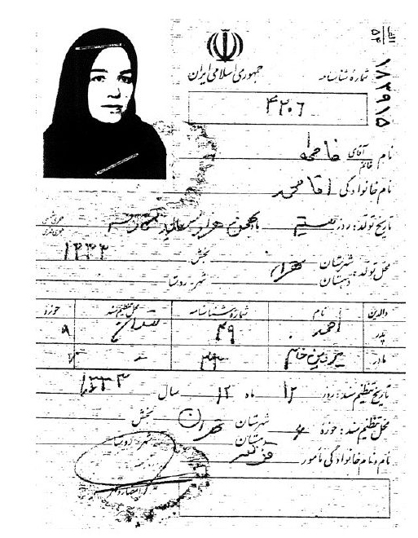

تحصیلات تخصصی (53 تا 61)

اشاره
خانم آقامحمد پس از اخذ دیپلم در سال 1352 به سراغ کار و اشتغال می‌رود. دختران ایرانی اگر گرایش مذهبی داشته و در خانواده سنتی تربیت یافته باشند، پس از دریافت دیپلم، به سراغ شوهر و تشکیل خانواده می‌روند. اما اگر روحیه و گرایش تجدد داشته باشند به سراغ ادامه تحصیل و دانشگاه و نیز اشتغال می‌روند. البته قلیلی از دختران هستند که با اینکه روحیه مذهبی دارند اما بین تشکیل خانواده و ادامه تحصیل جمع می‌کنند و هر دو را انجام می‌دهند.
بر اساس شواهد و قرائن خانواده خانم آقامحمد مذهبی غیر متعصب بوده‌اند. ولی مخالفتی با ادامه تحصیل فاطمه نداشتند. اما خودش قبل از اینکه به فکر ادامه تحصیل باشند در فکر اشتغال بوده است به همین دلیل وقتی اطلاعیه مدرسه باغچه‌بان را می‌بیند جذب آنجا می‌شود. این رخداد که از مسائل سرنوشت‌ساز در زندگی اوست بعداً به تفضیل بیان خواهد شد.
با این همه، اطلاعات ما از ازدواج ایشان، شغل پدرش و اساساً روحیه والدین، گرایش همسر و شغل همسر منحصر به نکاتی است که خودش در فصل اول نوشته است. با اینکه هر شخصیت و هر چهره فرهیخته اگر خودشان اطلاع‌رسانی به هنگام نداشته باشند، دیگران به تحلیل و حتی شایعه‌سازی یا بیان تحلیل‌های غلط می‌پردازند.
آقامحمد از چهره‌هایی است که در تاریخ ایران خواهد ماند و لازم است اطلاعات جامع و صحیح درباره‌اش منتشر گردد تا مانع انتشار تحلیل‌ها و اخبار غلط و کذب گردد.
این بخش درباره تحصیلات ایشان در دوره‌های تکمیلی و در دانشگاه است. او یک دوره نه ماهه درباره ادیومتری (شنوایی سنجی) را به پشتیبانی سازمان رفاه ناشنوایان گذراند. سپس در دانشگاه در رشته ادیولوژی (شنوایی شناسی) به تحصیل پرداخت و تا اخذ مدرک کارشناسی (لیسانس) پیش رفت. او معلوم نیست به چه دلیل، در ادامه این رشته به سراغ شنوایی درمانی نرفته؛ بلکه به پژوهش و تدریس زبان اشاره روی آورد.
اما این دوره از زندگی او از 53 شروع و تا 61 ادامه دارد و جمعاً هشت سال از زندگی ایشان را تشکیل می‌دهد.

کارمندی سازمان ملی رفاه ناشنوایان
فاطمه آقامحمد در 20 بهمن ماه 1333 در تهران چشم به جهان گشود و پس از گذراندن دوره ابتدایی و متوسطه در سال 1352 دیپلم گرفت. در همان سال اطلاعیه‌ای دید که مدرسه باغچه‌بان، آموزگار می‌پذیرد. او به مدرسه باغچه‌بان رفت و ثبت نام کرد و فرم پذیرش را تکمیل نمود. سپس در آزمون و مصاحبه پذیرفته شد. و به این ترتیب کارمند سازمان ملی رفاه ناشنوایان ایران شد. در ادامه کارت شناسایی او در این سازمان با امضای رئیس سازمان رفاه یعنی ثمینه باغچه‌بان دیده می‌شود.

دوره ماشین نویسی
آقامحمد در دوره‌های تایپ (حروف‌چینی) که در گذشته به نام ماشین نویسی مشهور بود، شرکت کرد و این حرفه را به خوبی فراگرفت. هم دوره ماشین نویسی فارسی و هم ماشین نویسی لاتین را گذراند و گواهی درجه یک در 12 دی ماه 1352 دریافت نمود. عکس گواهی‌نامه‌های او ذیلاً آورده می‌شود.
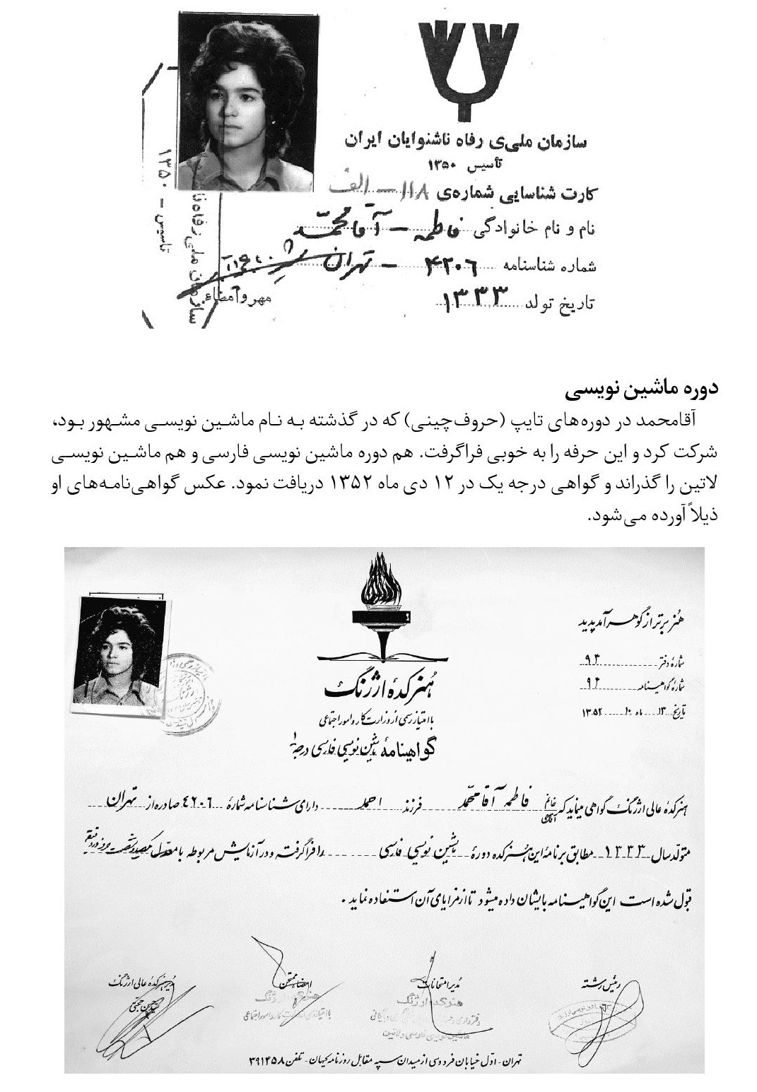

شرکت در دوره نه ماهه
آقامحمد پس از دیدن اطلاعیه مدرسه باغچه‌بان مبنی بر پذیرش مربی و معلم، به این مدرسه مراجعه کرد. افراد پذیرش شونده به ثمینه باغچه‌بان مراجعه کردند. او به هنگام مراجعه به خانم ثمینه باغچه‌بان، ثمینه برایش توضیح داد که افراد پذیرفته شده در دوره نه ماهه شرکت می‌کنند. این دوره کاملاً علمی است و توسط سازمان رفاه ناشنوایان برگزار می‌شد. و شرکت در این دوره، مدرک تخصصی برای ادامه کار بود. با موفقیت در آن دوره مجوز کار و اشتغال در رشته ادیومتریست (سنجش شنوایی) بود. در آن زمان، ادارات دوره‌های آموزشی ویژه برای کارکنان خود برگزار می‌کردند.
او در سی‌ام خرداد 1353 دوره نه ماهه را به پایان رساند و مدرکش را از سازمان ملی رفاه ناشنوایان ایران دریافت کرد.
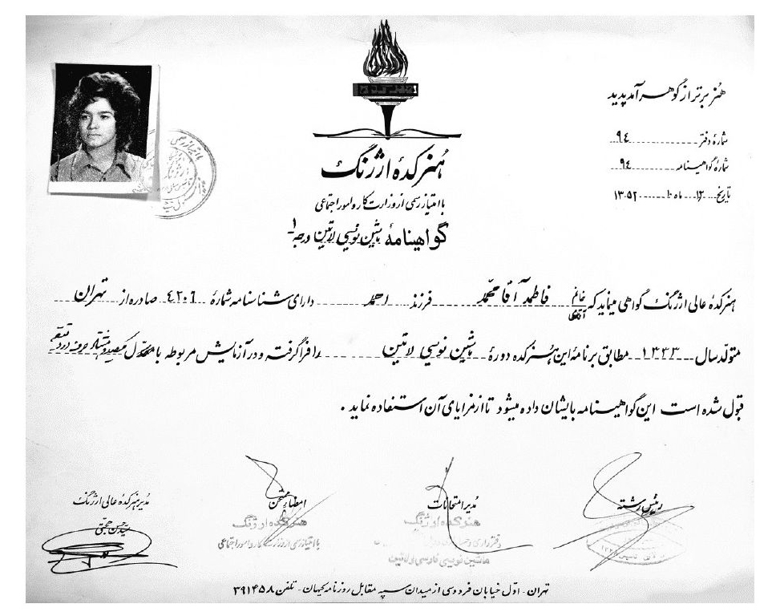

حضور در گروه زبان اشاره به عنوان یکی از اعضاء
تلاش، پشتکار و پیشرفت او در این دوره نظر مسئولین سازمان رفاه؛ از جمله ثمینه باغچه‌بان را جذب کرد و هنوز دوره به اتمام نرسیده بود که خانم باغچه‌بان از آقامحمد دعوت به همکاری در گروه زبان اشاره کرد. او این دعوت را پذیرفت و مبدأ همکاری او با سازمان رفاه ناشنوایان ایران، سال 1353 است. این سازمان بعد از پیروزی انقلاب اسلامی با ادغام در چند مؤسسه و مرکز دیگر، سازمان بهزیستی تأسیس شد. از این‌رو می‌توان گفت خانم آقامحمد از سال 1353 در واقع کارمند بهزیستی شده بود. آقامحمد در این باره نوشته است:
«پس از پایان دوره به پیشنهاد ثمینه خانم قرار بود در گروه زبان اشاره در سازمان کار کنم. این گروه می‌خواست زبان اشاره طبیعی را با کمک خود ناشنوایان جمع‌آوری و قانونمند و از محدودیت و پراکندگی خارج کرده و به صورت زبان با قواعد لازم در کتاب ثبت و ضبط شود تا ناشنوایان هم مانند دیگران از گفتاری یکسان و قانونمند در سراسر کشور استفاده کنند.
به دلایل یادگیری سریع اشارات و خوب اشاره کردن، ثمینه اصرار داشت در صورت پایان دوره نه ماهه، من هم در گروهی که قرار بود برای زبان اشاره تشکیل شود فعالیت نمایم. چند روز برای تصمیم‌گیری وقت خواستم تا جواب بدهم؛ ایشان پذیرفت. به خانه آمدم و از خاله‌ام که خانمی مذهبی و معتقد بود، خواستم برایم استخاره کند؛ ایشان پس از استخاره گفت: خوب است. فردای آن روز به ثمینه خانم گفتم مایل هستم در گروه زبان اشاره کار کنم. بالاخره روزی ایشان گفت به سازمان ملی رفاه ناشنوایان ایران بروم که در سال 1350 تأسیس شده و ثمینه خانم مدیرعامل آن بود، چون محل کار آنجا بود. در آنجا با خانمی به
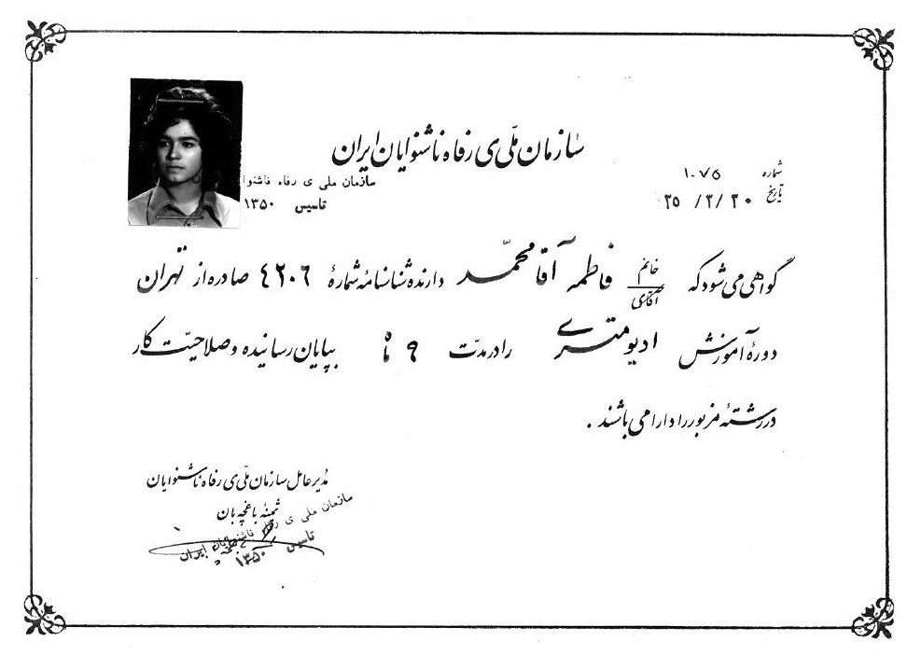
نام جولیا ان آلیور (سمیعی)مسئول گروه تشکیل شده، آشنا شدم. قرار شد ایشان به زودی اطلاع دهد که چه زمانی کار را آغاز کنیم. تقریباً در سال ۱۳۵۳ کار شروع شد و هنوز دوره نه ماهه تمام نشده بود مدرکی که از دوره نه ماهه دارم تاریخ آن 30 خرداد 2535، (30 خرداد 1353) ثبت شده است. آن روزها از سال شاهنشاهی باید استفاده می‌شد. وقتی آنجا رفتم آقای رضاقلی شهیدی،خانم مریم رستمی، خانم ایران بهادریو خانم ملک زرگر الهی (از خانواده ناشنوایان) در یک اتاق جمع بودند. ثمینه خانم با خانم سمیعی آمدند؛ خانم باغچه‌بان توضیح داد و قرار شد اشاراتی که ناشنوایان برای ارتباط با یکدیگر استفاده می‌کنند، جمع‌آوری شود».
بنابراین خانم آقامحمد از 53 تا 95 اشتغال داشته و در زمینه امور فرهنگی ناشنوایان به ویژه زبان اشاره و رابط و مترجم فعالیت داشته است. او در سال 95 رسماً از کارش کناره‌گیری کرد و تا آن زمان 42 سال تلاش و کوشش در کارنامه‌اش ثبت است.
آقامحمد در زندگی‌نامه خودنوشت درباره رفتن به مدرسه باغچه‌بان و پذیرش نوشته است:
«زمانی که تازه دیپلم گرفته بودم از خدای مهربان خواسته بودم کاری داشته باشم که در خدمت به جامعه باشد. روزی در روزنامه آزمون استخدام برای مدرسه باغچه‌بان را دیدم تصور کردم برای آموزگاری است، شرکت کردم. سپس قبولی‌ام اعلام شد؛ و در مصاحبه هم پذیرفته شدم. با دوستانی که موفق شده بودیم به این مرحله برسیم صحبت می‌کردیم، بیشتر آن‌ها مثل من فکر می‌کردند معلم می‌شوند. اما در جلسه‌ای با خانم ثمینه باغچه‌بان، او گفت: شما را برای دوره نه ماهه سنجش شنوایی انتخاب کردیم و در نهایت ادیومتریست خواهید شد.
خانم ثمینه باغچه‌بان فرزند جبار باغچه‌بان نخستین و بنیانگذار آموزش ناشنوایان در ایران و مدیر مدارس باغچه‌بان و همچنین مدیرعامل سازمان ملی رفاه ناشنوایان ایران بود. برادر شوهر ثمینه، آقای جمشید پیرنظر دوره ادیومتری را در آمریکا گذرانده بود. ثمینه خانم با توجه به نیاز ایران و کنترل شنوایی دانش آموزان و بررسی شنوایی افراد عادی تصمیم به برگزاری این دوره گرفت. مهم‌تر از طریق این رشته امکان پیشگیری فراهم می‌آمد و از پیشرفت ناشنوایی جلوگیری می‌شد».
از این گزارش آقامحمد چند نکته می‌توان دریافت. مدرسه باغچه‌بان با باور به ضوابط و خط‌مشی علمی و مدرن، در تلاش بوده تا آخرین فناوری‌ها و شیوه‌های مدرن و آزموده را از کشورهای پیشرفته اخذ شده و برای بومی سازی آنها برنامه‌ریزی کند. زیرا مبارزه با انواع معلولیت‌ها به ویژه ناشنوایی و پیشگیری از علل و عوامل آن و نیز توانبخشی ناشنوایان تنها از این طریق امکان‌پذیر است.
به این دلایل خود آقای باغچه‌بان آن گونه که در زندگی‌نامه‌اش نوشته و نیز مدیران او از جمله دخترش ثمینه تلاش می‌کردند افرادی را به امریکا و اروپا جهت آموزش اعزام کنند و پس از بازگشت روی اندوخته‌ها و دستاوردهای آنها برنامه‌ریزی کنند.
برگزاری دوره ادیومتری در ایران اولین بار در سال 1353 توسط مدرسه باغچه‌بان و با تلاش‌های خانم ثمینه باغچه‌بان و با پشتیبانی سازمان ملی رفاه ناشنوایان برگزار شد.
در این دوره نه ماهه به دانشجویان، همه نیازمندی‌ها را آموزش می‌دادند و اطلاعاتی به دانشجویان می‌دادند که در تعامل با ناشنوایان سودمند و گره‌گشا و راه‌گشا باشد؛ از جمله جامعه شناسی، روانشناسی، تعمیر سمعک، آناتومی گوش و آشنایی با بیماری‌های گوش و زبان اشاره یاد می‌دادند. اما همه این آموزش‌ها مبتنی بر چه متونی بود؟ آیا متونی از امریکا و اروپا آورده و ترجمه کرده بودند و آموزش می‌دادند؟ آیا استادان حق داشتند بر اساس ذهنیت و سلیقه خود جزوه‌ای نوشته و درس دهند؟
وقتی متون درسی و آموزشی دوره‌های ادیومتری را ملاحظه می‌کنیم متوجه می‌شویم مدیریت این دوره‌ها از هوش و خلاقیت مطلوبی برخوردار بودند. چون مثلاً در زبان اشاره و یاد دادن نمادهای اشاره از خانمی به نام مریم رستمی دعوت کرده بودند. او پدر و مادری ناشنوا داشت و در طول چندین سال اشاراتی را با آنها به روش تجربی به دست آورده بود. اشاراتی که متکی و مبتنی بر فرهنگ ملی ایرانی و مردم تهران و فرهنگ بومی بود.
خلاصه اینکه مدیریت آموزشی با هوش و تدبیری که داشت، تجارب بومی را مورد توجه قرار می‌داد ولی از روش‌ها و دستاوردهای مدرن هم بهره می‌گرفت ولی همه تجارب مدرن را در قالب بومی فرهنگ خودی می‌ریخت. انتظار هست کسانی مثل آقامحمد تجارب هر چند کوچک آن دوره را بیشتر ثبت و ضبط کنند و در منظر کارشناسان قرار دهند.
آقامحمد درباره روحیه دانش‌آموزان و فضای آموزشی می‌نویسد:
«به مدرسه باغچه‌بان در میدان کلانتری یوسف آباد (جمال‌الدین اسدآبادی کنونی) می‌رفتیم. در آنجا با دانش‌آموزان ناشنوا آشنا می‌شدیم. آنها را خیلی دوست داشتم چون همه آن‌ها خیلی مرتب و با نشاط بودند. بخصوص در زنگ تفریح با هم صحبت می‌کردند و شاد و شیطون بودند. در مدارس باغچه‌بان دختر و پسر با هم مختلط بودند».
ایشان به محیط شاد و با نشاط و شیطون بودن بچه‌ها اشاره می‌کند. محیط آموزشی به ویژه مدرسه معلولان باید از غم، بی‌حوصلگی و از همه انواع ناراحتی‌ها عاری باشد. شادی موجب رشد گفت‌وگو بین بچه‌ها می‌شود. خنده، خوشحالی، امیدواری به آینده از لوازم ضروری یک محیط آموزشی است. متأسفانه این وضعیت پس از پیروزی انقلاب از محیط آموزشی معلولین حذف شد و تلاش شد محیط‌هایی خشک، نظامی و شبیه پادگان درست کنیم.
مهم‌تر اینکه آموزگاران و مربی‌ها را به عنوان حرفه‌آموزی به مدرسه می‌بردند و چگونگی کار با بچه‌ها و روش ایجاد محیط شاد را به آنها یاد می‌دادند.

رشته ادیولوژی
پس از اشتغال در گروه زبان اشاره و همکاری با خانم سمیعی، آقای شهیدی و خانم‌ها ایران بهادری، ملک زرگر الهی و مریم رستمی به این کار علاقه‌مند شد و چون دوره نه ماهه را در دانشگاه ملی سازمان رفاه ناشنوایان گذرانده بود، زمینه ادامه تحصیل در آنجا برایش فراهم بود. از این‌رو در پذیرش آن دانشگاه ملی (شهید بهشتی کنونی) در سال 1354 شرکت کرد و در دانشکده پزشکی، رشته ادیولوژی (شنوایی شناسی) پذیرفته شد.
کارت دانشجویی زیر گویای تحصیل او در دانشکده پزشکی، رشته ادیولوژی است:
اما حوادث مربوط به انقلاب اسلامی ایران و بعد از آن تعطیلی دانشگاه‌ها به دلیل انقلاب فرهنگی، مدت تحصیلات او طولانی شد و بالاخره در سال 1361 مدرک کارشناسی خود را دریافت کرد.
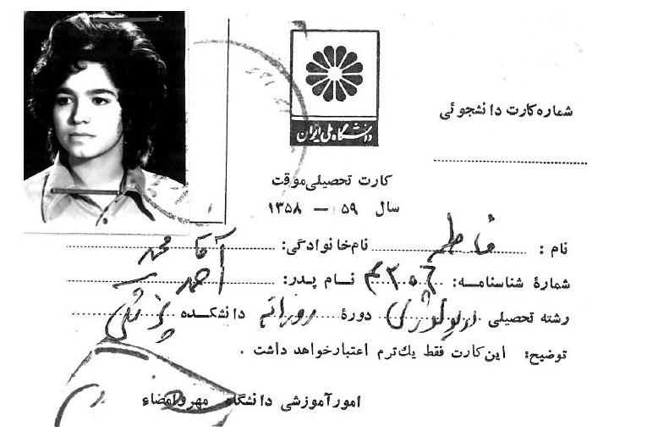
این تحصیلات همراه با تجاربی که در گروه‌های مختلف کاری به ویژه گروه زبان اشاره کسب کرده بود، از او انسانی کارآمد و فعال و خلاق ساخته است.

مهارت آموزی در حرفه خیاطی
به منظور افزایش مهارت‌های بانوان و به منظور فعال شدن آنان در خدمات‌رسانی پشت جبهه جنگ تحمیلی صدام علیه ایران، آقامحمد در دوره آموزش حرفه خیاطی شرکت کرد و گواهی‌نامه‌اش در 16 آبان ماه 1367 دریافت نمود.
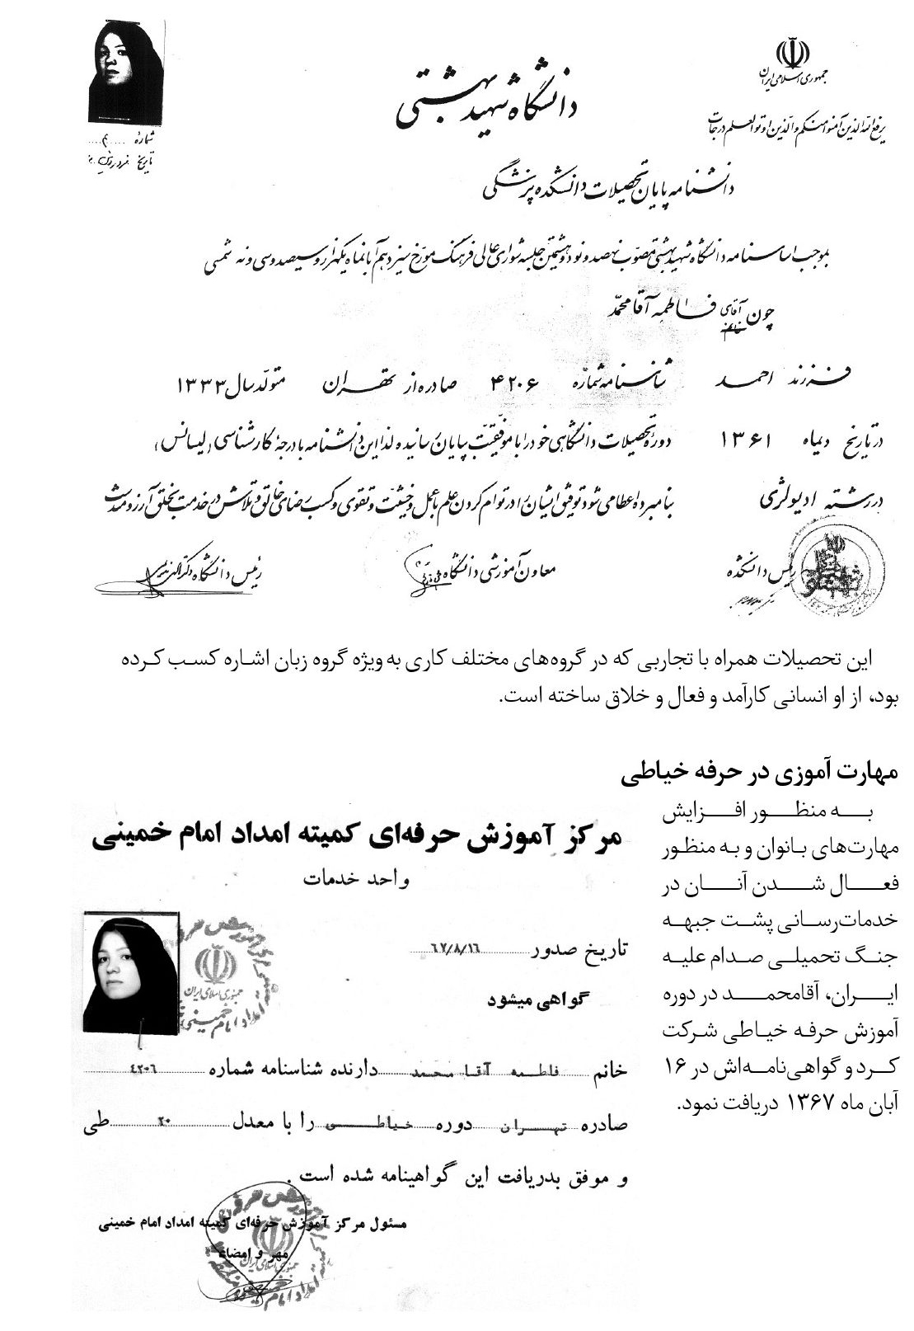

فعالیت آموزشی و پژوهشی در عرصه زبان اشاره (53 تا 77)

اشاره
این دوره بیست ساله مهم‌ترین دوره در شکل‌گیری تفکر و باورهای فاطمه آقامحمد است. چند سال از این دوره با دوره قبل هم پوشانی دارد یعنی از یک طرف به تحصیلات تکمیلی می‌پرداخت و از طرف دیگر به تدریس یا تحقیق مشغول بود. البته خدماتش هم در این دوره قابل توجه است؛ در این مدت توانست تجارب پیشین را از طریق خانم‌ها ثمینه باغچه‌بان و جولیا سمیعی و آقایان شهیدی و همکاران ناشنوای دیگر و جمعی از شنوایان دریافت کند و بر دانسته‌ها و تجارب خود بیفزاید.
مهم‌ترین اقدامش در این دوره پرداختن به زبان اشاره، شکل‌دهی به زبان اشاره پارسی و ایرانی، تحکیم شالوده‌ها و مبانی آن، بسط و گسترش زبان اشاره، تبدیل زبان اشاره ایرانی به عنوان یک دانش با ویژگی‌های خاص خود بود. از همه مهم‌تر اینکه با تشکیل گروه زبان اشاره در ایران تحقیقات و پژوهش‌های مختلف که از سال 53 در سازمان رفاه ناشنوایان آغاز شد و به مدت 5 سال به طول انجامید پس از پیروزی انقلاب با همه فراز و نشیب‌های مختلف برای نخستین بار در تاریخ ایران و ناشنوایان کتاب فرهنگ زبان اشاره فارسی با مجموعه 1000 لغت در سال 1359 به چاپ رسید که بنیان و آغاز تحولی بزرگ و نقطه عطفی برای جامعه ناشنوایان گردید. همین کتاب پایه و اساس ادامه کار جهت جمع‌آوری لغات، روش چگونگی کار و چاپ کتاب‌های بعدی شد. با این تفاوت که در این کتاب اشارات با عکس و حرکات دست با قلم سفید و سیاه کشیده شده اما کتاب‌های بعدی اشارات طراحی شده است.
ضمناً کار مهم دیگر در این زمان برای نخستین بار در ایران کتاب قصه مهمان‌های ناخوانده برای ناشنوایان با طراحی زبان اشاره زیر هر کلمه تهیه و به چاپ رسید.
وقتی به کارنامه آقامحمد در این زمینه نگاه می‌کنیم، می‌یابیم در این دوره خاموش و بدون سروصدا، کارهای بسیار انجام داده است.
در واقع تاریخ زبان اشاره ایرانی بدون آقامحمد و البته دیگرانی چون سمیعی، ثمینه باغچه‌بان، محمودی، موسوی، پیروزی، بهادری و رستمی معنا ندارد و این زبان متکی به تلاش‌ها و فعالیت‌های این گروه است.
آقامحمد در این دوره مشخصاً این پروژه‌ها را تحقق بخشیده و اجرا کرده است:
1- آموزش زبان اشاره
2- تدوین و تألیف کتب برای ناشنوایان به زبان اشاره
3- رقابت علمی و فرهنگی با مخالفین زبان اشاره
4- انتقال تجارب پیشرفته به داخل و تلاش برای بومی سازی آنها
5- افزایش گنجینه اشارات
6- ایجاد بستر هم‌اندیشی برای ایجاد عقلانیت و مفاهمه جمعی در بین نخبگان ناشنوا
7- بسترسازی برای مفاهمه عمومی ناشنوایان در سراسر ایران

اهمیت زبان اشاره
دهه‌های هفتاد و هشتاد برای ناشنوایان ایران سخت‌ترین دوره محسوب می‌شود. نبرد سخت ولی در سکوت و خاموشی جریان داشت. عده‌ای مثل آقامحمد هویت جامعه و فرهنگ ناشنوایان را زبان اشاره می‌دانستند و معتقد بودند با حذف و زدودن زبان اشاره این جامعه با بحران‌های جانکاه و مهلک دچار خواهد شد و از فرهنگ و جامعه‌ای که در آن زندگی می‌کنند عقب خواهند ماند. زیرا همه انسان‌ها با زبانی که آموخته‌اند، فکر می‌کنند، گفتگو می‌کنند و در نهایت رشد اجتماعی می‌یابند.
به همین دلیل با تمام ظرفیت و نیرو و امکاناتی که داشتند به دفاع از این جامعه به پا خواسته بودند. هر قشر اجتماعی و هر جامعه هویتش در گرو و رهین عنصر خاصی است. قوام و هویت جامعه ایرانی، زبان پارسی است؛ اگر این زبان از بین برود، در واقع جامعه ایرانی مضمحل خواهد شد. همچنین زبان اشاره رکن و قوام فرهنگ و جامعه ناشنوایان است و به همین دلیل در قرآن کریم و روایات اسلامی، در انجیل و تورات، زبان اشاره معرفی شده است.
زیرا زبان اشاره مفهوم و معنی کلمه را با حرکات دست نشان می‌دهد. حتی ما که شنوا هستیم اگر جایی باشیم که نتوانیم از صدایمان استفاده کنیم از زبان اشاره کمک می‌گیریم. و یک مثال برایتان می‌آورم در سالنی که شلوغ است و کسی را می‌خواهیم صدا کنیم پیش ما بیاید با اشاره لب و دست می‌گوییم بیا.
این طبیعی است. علم هم امروز ثابت کرده که در فکر انسان نقطه‌ای قرار دارد که نزدیک به ثبت و پردازش کلمات است که زبان اشاره هم آن نقطه را فعال می‌کند پس به ناشنوایان کمک می‌کند تا ذخایر لغوی خود را افزایش دهند و بر زبان و فرهنگ خویش مسلط گردند. اعتماد به نفس پیدا کنند. با جامعه خود به راحتی ارتباط برقرار کنند و با جامعه شنوا نیز اگر لازم باشد در نهایت با نوشتن ارتباط برقرار نمایند. اما متأسفانه عده‌ای برای راحتی خودشان به جای یادگیری زبان ناشنوایان آنان را مجبور به یادگیری زبان خود می‌کنند.
اما عده‌ای بدون توجه به اهمیت زبان اشاره و پیشینه تاریخی آن به مخالفت با زبان اشاره برخاسته و به بهانه‌های متعدد درصدد حذف آن از فرهنگ ناشنوایان بودند. در رأس این گروه سازمان آموزش و پرورش کودکان استثنایی قرار داشت و قرار دارد. مشکل و پیچیدگی کار در مخالفت آنان با اشاره نبوده است بلکه مخالفان زبان اشاره از یک طرف از جامعه ناشنوایان ترس دارند زیرا می‌دانند این جامعه، خواستار این زبان بوده و مخالف حذف این یا آن هستند و از طرف دیگر صریح و شفاف به نفی زبان اشاره نمی‌پردازند بلکه پنهانی و در خفا اقداماتی را انجام می‌دهند. حتی وقتی در جمع ناشنوایان قرار می‌گیرند از زبان اشاره دفاع می‌کنند. این‌گونه تلاش‌ها موجب شده که دفاع از زبان اشاره و مخالفت با دشمنان زبان اشاره پیچیده و مشکل شود. زیرا جبهه موافق و مخالف در هم آمیخته وصف بندی‌ها مشخص نیست. به این دلایل، کسانی مثل آقامحمد وظیفه‌ای سخت در پیش رو داشتند و باید با درایت و تدبیر و عقلانیت پروژه دفاع از زبان اشاره را به پیش ببرند.
در واقع اهمیت کارنامه آقامحمد در این دوره در همین نکته است و لازم است درس‌ها و عبرت‌هایی که در این سه دهه آموخته شد به نسل‌های بعدی گزارش گردد و نسل‌های آینده چهره‌ها را بشناسند و دوست را از نادان و از دشمن بازشناسی نمایند.
اکنون به اقدامات هفت گانه ایشان می‌پردازم، با توجه به این نکته که خانم آقامحمد به تنهایی نمی‌توانسته این حجم عظیم از کار را انجام دهد و قطعاً حمایت، همکاری و همیاری و اشتراک مساعی مجموعه افرادی بوده است.

آموزش زبان اشاره
بر اساس اسناد موجود، آقامحمد یکی از دوره‌های آموزشی را در تاریخ 2 اسفندماه 1356 با تدریس زبان اشاره را در ساختمان یغما وابسته به سازمان رفاه ناشنوایان آغاز کرد. ثمینه باغچه‌بان مدیرعامل سازمان ملی رفاه ناشنوایان در تاریخ 1 خرداد 1357 دستورالعملی به حسابداری آن سازمان می‌نویسد: فاطمه آقامحمد از 2 اسفند 1356، هفته‌ای دو روز در ساختمان یغما به تدریس زبان اشاره اشتغال داشته و اجازه داده می‌شود تا خاتمه کلاس مزبور ماهیانه معادل 16 ساعت فوق‌العاده اضافه کاری به ایشان پرداخت گردد. متن سند این‌گونه است:
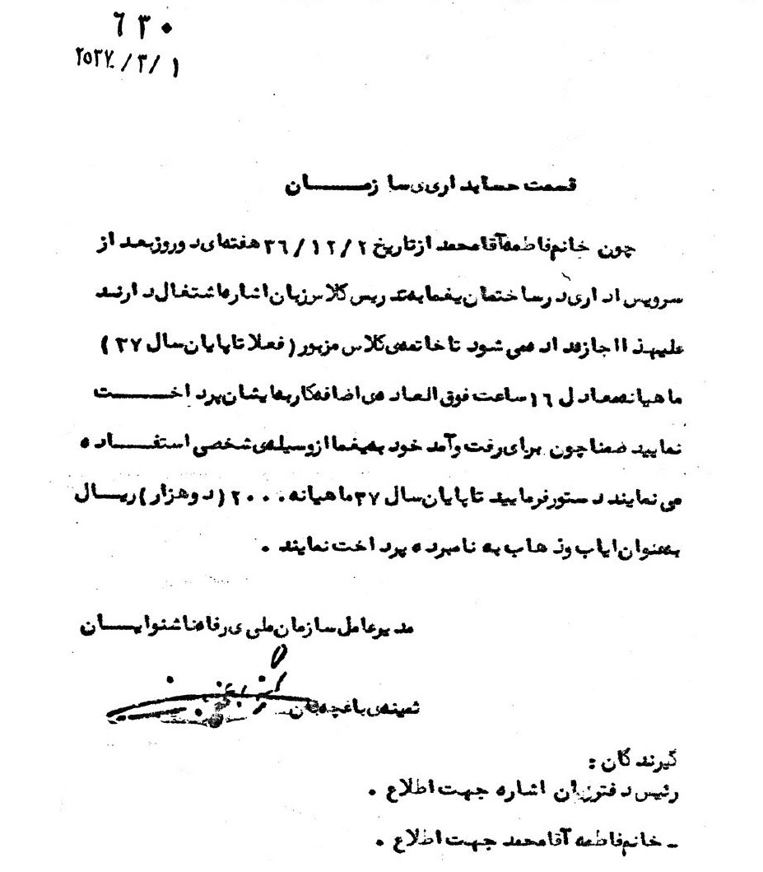
این کلاس‌ها به عنوان ضمن خدمت برای نیروهای شاغل در سازمان رفاه تشکیل می‌شد. هدف سازمان این بود که نیروهای شاغل و کارمندان و به ویژه کادرهای اداری و آموزشی در مراکز آموزشی با مهارت زبان اشاره آشنا شوند. از این‌رو کلاس‌هایی به منظور آشنا نمودن آنان با زبان اشاره تشکیل می‌شد و آقامحمد تدریس می‌کرد.
مدیرعامل سازمان یعنی ثمینه باغچه‌بان در ابلاغیه دیگری به حسابداری سازمان دستور می‌دهد حقوق اضافه کاری آقامحمد را که از مهرماه 1357 در آموزشگاه حرفه‌ای یوسف آباد، زبان اشاره تدریس می‌کرد را پرداخت کنند. این دستورالعمل در 26 اسفند 57 صادر شده است. متن این دستور چنین است:
این ابلاغیه حدود یک ماه پس از پیروزی انقلاب اسلامی در ایران صادر شده است.
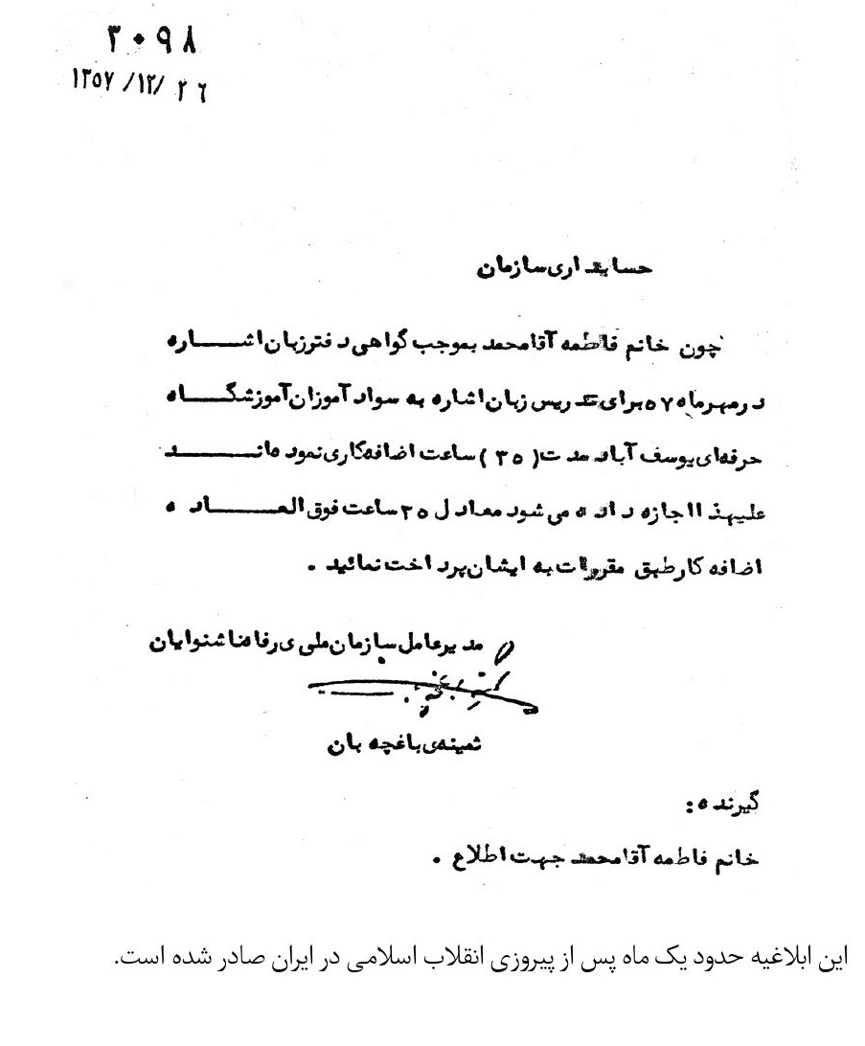
طی حکم دیگری که در 28 تیرماه 59 صادر شده، سرپرست سازمان رفاه ناشنوایان آقای احمد فتوحی به آقامحمد ابلاغ می‌کند در آموزشگاه حرفه‌ای یوسف آباد به کارمندان، مربیان و مددجویان آموزش زبان اشاره یاد بدهد. متن حکم این‌گونه است:
نکات مندرج در این ابلاغیه عبارت‌اند از:
1- ثمینه باغچه‌بان در سال 59 تصمیم گرفت خودش اختیاراً از سازمان رفاه کنار برود و مدیریت آن را به احمد فتوحی بسپارد. از این‌رو احمد فتوحی به عنوان سرپرست سازمان امضا کرده است.
2- سازمان زیر مجموعه وزارت بهداری و بهزیستی شده و کلمه ملی از عنوان سازمان حذف گردیده است.
3- آقامحمد به دلیل تبحر بالایش در زبان اشاره همزمان به مربیان و معلمان و نیز به ناشنوایان و کارمندان زبان اشاره می‌آموخت و در این ابلاغیه به این نکته اشاره شده است.

تدوین و نشر کتاب

اشاره
همان‌طور که مرحوم جبار باغچه‌بان با تألیف و نشر کتاب توانست، تحولاتی را در فرهنگ و جامعه ناشنوایی پدید آورد، در این دوره هم، خانم آقامحمد و تعدادی دیگر از نخبگان تلاش کردند با تولید کتاب درباره زبان اشاره، مبانی زبان اشاره را تحکیم نموده و به توسعه آن کمک کنند. بر اساس
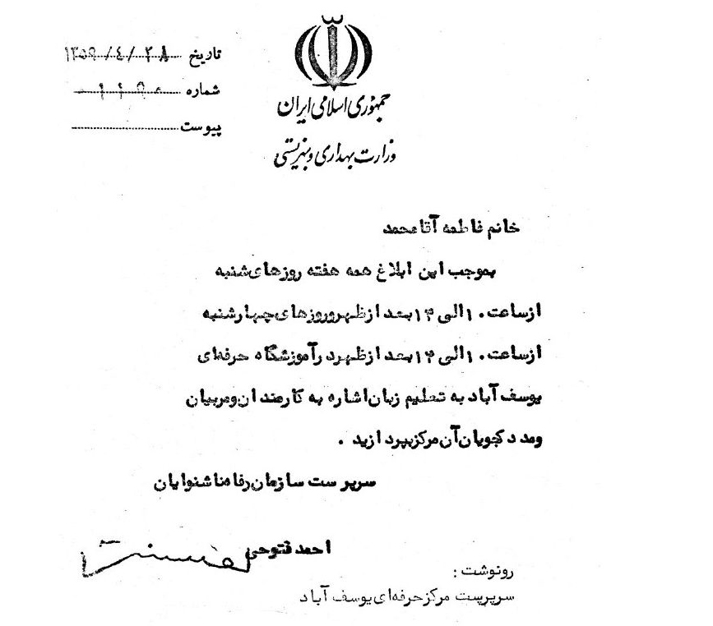
اطلاعات منتشره از نوشته‌های ایشان پنج کتاب منتشر شده و چند کتاب منتشر نشده به نام ایشان است. البته خود ایشان فهرست کاملی از کتب خود عرضه نکرده است.

کارنامه تألیفات
اکنون به معرفی اجمالی کتاب‌های آقامحمد می‌پردازم ولی در فصل نویسندگی، آثارش به تفضیل معرفی خواهد شد.
1.
کتاب مهمان‌های ناخوانده: این کتاب با مشخصات زیر منتشر شده است:
مهمان‌های ناخوانده به زبان اشاره فارسی، تنظیم متن ثمینه باغچه‌بان؛ نقاشی دبورا سوزان هولم، تنظیم اشاره فاطمه آقامحمد و الهه افضلی و حبیب تهرانی و رضاقلی شهیدی و رضا محمودی و محسن موسوی؛ تایپوگرافی روشنک رضا خانلو، تهران، سازمان ملی رفاه ناشنوایان ایران، 1359، 34 + [6] ص.
2.
فرهنگ زبان اشاره فارسی: این اثر در سال 1359 با مشخصات زیر منتشر شد:
فرهنگ زبان اشاره فارسی برای ناشنوایان، جلد اول، تألیف و تنظیم فاطمه آقامحمد، الهه افضلی، مرتضی پیروزی، حبیب تهرانی، رضاقلی شهیدی، محسن لوح موسوی، رضا محمودی، عکس از محمود حاج محمدی، محسن منوچهری، تهران، سازمان رفاه ناشنوایان ایران، 1359.
جلدهای دیگر این کتاب منتشر نشد.
3.
مجموعه اشارات ناشنوایان: این اثر در سال 1368 با مشخصات زیر منتشر شد:
مجموعه اشارات ناشنوایان، تهیه و تألیف ایران بهادری، مرتضی پیروزی، حبیب تهرانی‌زاده، الهه قاسمی شاد، محسن لوح موسوی، رضا محمودی، با همکاری طاهره محمدپور و بهناز نسوادرانی، تهران، سازمان بهزیستی کشور، 1368.
اسم خانم فاطمه آقامحمد در شناسنامه کتاب نیامده ولی در نامه‌ای میرکیهان مدیرزاده مدیرکل دفتر آموزش و پژوهش بهزیستی خطاب به فاطمه آقامحمد نوشته از زحمات او در تألیف و تهیه این کتاب تشکر و قدردانی کرده و یک نسخه از کتاب را به او تقدیم کرده است. این نامه در فصل ششم همین کتاب آمده است.
4.
آشنایی با اشارات ناشنوایان: این کتاب در سال 1363 با مشخصات زیر منتشر شده است:
آشنایی با اشارات ناشنوایان، تألیف و تنظیم مرتضی پیروزی، حبیب تهرانی‌زاده، الهه قاسمی‌شاد، محسن لوح موسوی، رضا محمودی، با همکاری فاطمه آقامحمد، الهه افضلی، ایران بهادری، طاهره محمدپور، بهناز نسوادرانی، مهوش گلبدن، تهران، سازمان بهزیستی کشور، 1363.
5.
زبان اشاره فارسی: چهار جلد و تألیف و چاپ این چهار جلد از 1368 تا 1389 طول کشیده است. سه جلد اول در دوره‌ای است که دوباره بازبینی و طراحی و منتشر شده است. آقامحمد در بهزیستی حضور نداشت اما برای جلد چهارم که با مشخصات زیر چاپ شده زحمات فراوان کشید.
زبان اشاره فارسی، تألیف یونس لطفی، محسن لوح موسوی، حبیب تهرانی‌زاده، مرتضی پیروزی، اکرم حاج علی‌اکبر، پریسا کرمانی‌زاده، تهران، دانشگاه علوم بهزیستی و توانبخشی، 1389، 234ص.

رقابت و تعارض در مخالفان و موافقان

اشاره
خانم آقامحمد در گروه مدرسه باغچه‌بان رشد کرد و به تجارب و معلوماتش افزوده شد. مدرسه باغچه‌بان متکی بر چند دهه تجربه بود و بدون ادعاهای آن‌چنانی، فقط با اتکا بر واقعیت‌ها و دلسوزی برای رشد و ترقی ناشنوایان تلاش می‌کرد. آقامحمد شروع کارش در این مدرسه بود و کارش را با ناشنوایان این مدرسه آغاز کرد.
شیوه باغچه‌بان ارتباط کلی بود. او خودش را محدود به دستورالعمل‌های کلیشه‌ای نمی‌کرد و معتقد بود باید از همه ظرفیت‌ها و از همه تجربه‌ها برای رشد ناشنوایان استفاده کرد. همه روش‌های زبان اشاره، شفاهی، لب‌خوانی، گفتار، استفاده از سمعک و کاشت حلزون به یک اندازه اهمیت دارد. ولی بستگی به ناشنوا، امکانات و شرایط او دارد. ناشنوایی استعداد بیشتر در زبان اشاره دارد و ناشنوای دیگر در لب‌خوانی یا اصلاح گفتارش، از این‌رو متناسب با توانایی‌ها و داشته‌های بالفعل و بالقوه ناشنوایان باید تصمیم‌گیری کرد که کدام شیوه بهتر جواب می‌دهد.
سازمان صدا و سیما هم از ابتدا همین تفکر را پذیرفت و ارتباط کلی را مورد توجه قرار داد. از این رو در خبر ناشنوایان که از سیما پخش می‌شد. به همه روش‌ها اهتمام می‌شد. یعنی خبر خوانده می‌شد تا اگر فردی درصدی شنوایی دارد و می‌تواند صداهایی را بشنود، کلمات یا بخش‌هایی از اخبار را متوجه شود.
از طرف دیگر از زیرنویس استفاده می‌شد تا هم زمان با شنوایی، بینایی و قدرت خواندن ناشنوا هم تقویت گردد. سوم کسی که اخبار می‌گفت با لب‌خوانی صحیح، بخشی از کلمات و مفاهیم را با لب‌ها می‌فهماند و کسی که می‌دید، اولاً از رخدادها و وقایع اطلاع می‌یافت و دوم اینکه قدرت لب‌خوانی و توجهش به لب‌ها گسترش می‌یافت. از طرف دیگر اخبارگو یا گوینده از زبان اشاره هم استفاده می‌کرد.
پنجم گوینده با اصلاح گفتارش، تلاش می‌کرد کلماتی را بتواند بیان کند یعنی از شیوه گفتار هم استفاده می‌کرد.
کل این شیوه در اخبار ناشنوایان در سیما مورد توجه و اهتمام مدیریت این برنامه بود و کسانی مثل آقامحمد سال‌ها با تکیه بر ارتباط کلی، این برنامه را اداره می‌کردند. اما وزارت آموزش و پرورش از سال‌های نخست پس از پیروزی انقلاب اسلامی در ایران فقط بر شیوه شفاهی، گفتار و لب‌خوانی تأکید داشت. یعنی به ناشنوایان توصیه می‌کرد تلاش کنند کلمات و جملات را ادا کنند و سخن بگویند یا حداقل کلمات را از طریق لب و دهان تفهیم کنند. در مقابل، مخاطب ناشنوا با نگاه کردن به لب‌ها و دهان گوینده، مقاصد و گفته‌های گوینده را بفهمد و تشخیص دهد.
بسیاری از ناشنوایان در اعتراض به این اصرارها می‌گفتند، آیا صحیح است به یک نابینا اصرار کنیم با همین چشم‌های آسیب‌دیده‌اش ببیند و تلاش کند اشیاء را تشخیص دهد؟ یا آیا صحیح است به یک فردی که ضایعه نخاعی است و از گردن به پایین فلج است اصرار کنیم تمرین کند و راه برود؟ از او بخواهیم همت کند راه برود و حرکت کند یا پاهای خود را به حرکت درآورد؟
اگر پاسخ به این پرسش‌ها منفی است در مورد ناشنوا هم پاسخ منفی است. اما در طول حدود چهار دهه آموزش و پرورش همچنان بر دیدگاه خود اصرار داشت و کار خانم آقامحمد دشوار بوده است چون در دو جبهه باید تلاش می‌کردند. از یک سو باید زبان اشاره را توسعه و تحکیم می‌دادند و از طرف دیگر مانع اجرای شیوه مخرب طرف مقابل می‌شدند و سوم اینکه با استدلال و منطق طرف مقابل را باید متقاعد می‌کردند که راهش اشتباه است.
اینجانب از سال 1370 درصدد بوده تمام اسناد و مدارک مرتبط به زبان اشاره و مواضع شخصیت‌ها و نهادها را جمع‌آوری و در قالب یک جلد کتاب منتشر خواهم کرد تا مردم، نخبگان و آیندگان بدانند چه کسانی و با چه انگیزه‌هایی با اساسی‌ترین دستاورد بشریت برای ناشنوایان مخالفت کردند و موجب عقب رفت ناشنوایان و تأخر فرهنگی آنان شدند. لازم است از همت و اهتمام خانم آقامحمد و همفکران و همراهانش تشکر شود. زیرا شرایط بسیار سختی را پشت سر گذاشتند.
اما اینجا به اجمال به رقابت مخالفان و موافقان می‌پردازم؛ البته فقط در چارچوب چند سند مهم تاریخی که از طریق خانم آقامحمد به دستم رسید، این بحث را پی می‌گیرم.

مخالفت به روش طومار
زبان اشاره دارای ریشه‌های کهن تاریخی و دینی است و به راحتی نمی‌توان آن را از جامعه و فرهنگ هدف حذف کرد. به ویژه اینکه هویت جامعه ناشنوایان مبتنی بر آن است. به این دلیل، سال‌ها مبارزه مخالفان زبان اشاره به ویژه وزارت آموزش و پرورش، ثمره نداد و نتوانستند به دستاوردهای مورد نظرشان برسند. وقتی دیدند فشارها از بالا نتیجه نمی‌دهد شروع کردند بدنه آموزش و پرورش و معلمان و مربیان را بسیج کردند. مربی‌هایی که در تابستان 1366 در تهران مشغول دوره ضمن خدمت بودند وادار کردند طوماری را در مخالفت با زبان اشاره و برنامه‌ریزی سیما امضا کنند. متن طومار این‌گونه است:
مدیرکل محترم دفتر آموزش کودکان استثنایی
احتراماً عرض می‌رسانیم ما مربیان کلاس‌های آمادگی ناشنوایان سراسر کشور شرکت‌کننده در دوره ضمن خدمت (شهریور 1366) در تهران بدین وسیله مخالفت خود را با برنامه اخبار ناشنوایان که از سیمای جمهوری اسلامی پخش می‌شود اعلام نموده چرا که این برنامه با روش آموزش ناشنوایان در سطح کشور تناقض دارد و خواهان آنیم که سیمای جمهوری اسلامی آموزشگاه دوم این دانش‌آموزان گردد. خواهش ما این است که به مسئولین امر از طرف ما اعلام نمایید. با توجه به اینکه روش تدریس در سطح کشور روش‌شناسی می‌باشد برنامه‌ای تدوین شود که ادامه دهنده آموزش آموزشگاه و در برگیرنده این روش باشد پیشنهاد ما این است که در جلسه‌ای با حضور کارشناسان و صاحب نظران و اساتید فن این برنامه را مورد بررسی قرار داده و آن را با روش شفاهی که به نظر مثمر ثمر تر می‌رسد هماهنگ فرمایید.
این نامه در سه برگ تنظیم شده و به دفتر استثنایی، سازمان بهزیستی، صدا و سیمای جمهوری اسلامی ارسال شده است.
این طور که 24 مربی از 19 شهر امضا کرده‌اند مشتمل بر نکات مهمی است:
1- می‌نویسند ما مربیان کلاس‌های آمادگی ناشنوایان در سراسر کشور مخالفت خود را با برنامه اخبار ناشنوایان که در سیما پخش می‌شود اعلام می‌نماییم. چون این برنامه با روش آموزش ناشنوایان در سطح کشور تناقض دارد.
استدلالی که نوشته‌اند بسیار عجیب است، می‌گوید چون شیوه اخبار ناشنوایان به روش زبان اشاره است و با شیوه ما که شفاهی و لب‌خوانی است تضاد دارد پس باید تعطیل شود. از کجا معلوم که روش شما غلط و روش زبان اشاره درست باشد. هر چیز مخالف و متضاد با هر کس بود، دلالت بر غلط بودن آن ندارد. در صدر اسلام، کفار و مشرکین هم همین‌گونه استدلال می‌کردند و می‌گفتند چون روش پیامبر اسلام با ما مخالف است پس غلط است و ما درست هستیم.
2- این مربیان چند ثانیه فکر نکرده که خبر ناشنوایان در تلویزیون چگونه با روش شفاهی قابل اجرا است؟ چه کشوری تا کنون توانسته اخبار ناشنوایان را به روش شفاهی اطلاع‌رسانی کند؟
3- در ادامه دستور می‌دهند که از کارشناسان و اساتید دعوت شود تا برنامه‌ای آماده کنند که با روش شفاهی متناسب باشد. این مربیان لازم نبود راه دور بروند و چنین دستوراتی صادر کنند، چند نفر از ناشنوایان را جمع کنند و یک نفر از همین مربی‌ها اخبار را به روش شفاهی به عرض آنان برساند، در پایان نتیجه کارشان را ارزیابی کنند. اگر چنین روشی موفقیت داشت، آن را به همه ایران و حتی جهان توصیه کنند. ولی قطعاً بدانند اخبار و اطلاع‌رسانی با این شیوه نتیجه بخش نیست.
4- این مربیان می‌نویسند روش شفاهی مثمر ثمر تر به نظر می‌رسد.
این مربیان که سرنوشت هزاران ناشنوا در دست آنها است، یک آزمایش کوچک و ساده می‌توانستند انجام دهند و متوجه شوند کدام شیوه در اخبار ناشنوایان نتیجه بخش‌تر است. نیاز به استدلال‌های پیچیده هم نبود. این آزمایش را قبلاً توضیح دادم. اما متأسفانه بدون اینکه راست آزمایی کنند و ثانیه‌ای به سخن خود فکر کنند، داوری کلان مطرح کرده‌اند.
متن کامل طومار را عیناً تقدیم می‌کنیم تا به عنوان یک سند تاریخی مهم از عملکرد آموزش و پرورش در منظر و مرآی مردم قرار بگیرد:
تصویر
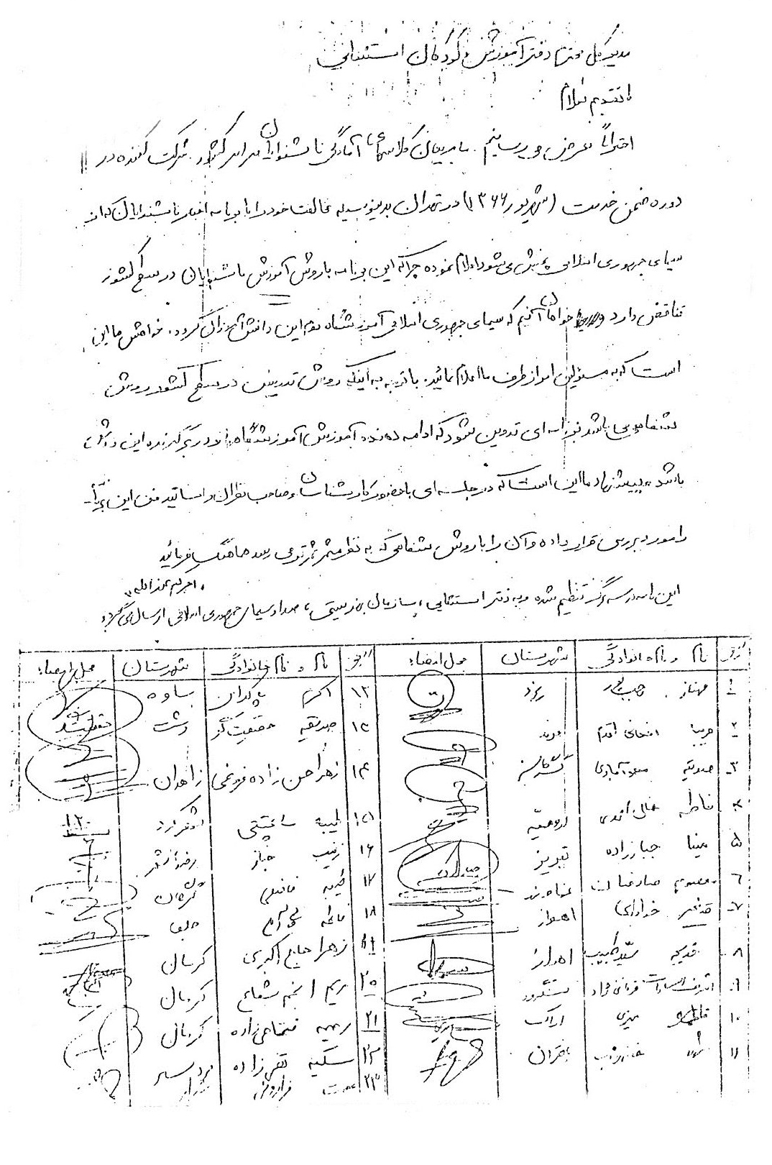

مخالفت وزیر با پخش اخبار ناشنوایان به زبان اشاره
وزیر آموزش و پرورش آقای سید کاظم اکرمی در 11 مهرماه 66 این طومار را برای رئیس صدا و سیمای محمد هاشمی می‌فرستد و درست مشابه همان استدلال‌هایی که در متن طومار بود، در این نامه هم تکرار شده است. وزیر می‌نویسد به منظور همسویی با برنامه‌های آموزشی از پخش اخبار ناشنوایان به روش زبان اشاره خودداری شود. اگر قدمت و تقدم ملاک باشد، برنامه‌های خبری و اطلاع‌رسانی برای ناشنوایان به زبان اشاره قدیمی‌تر است و آموزش و پرورش باید خودش را با برنامه‌ای که تجربه نشان داده موفق‌تر است، وفق دهد.
در ادامه می‌نویسد دفتر آموزش کودکان و دانش‌آموزان استثنایی آمادگی دارد در پخش برنامه مطلوب همکاری کند. آقای اکرمی اگر فقط چند ثانیه فکر می‌کرد، چگونه اخبار ناشنوایان به روش شفاهی امکان‌پذیر است، لازم نبود چنین راه کاری را بیان کند. این نامه به لحاظ تاریخی مهم است و متن آن را می‌آورم:

پاسخ صدا و سیما به وزیر
بالاخره صدا و سیما طی نامه‌ای از وزارت آموزش و پرورش می‌خواهد تا کارشناسان خود را معرفی کند و در جلسه‌ای با بحث و مباحثه درباره روش صحیح به نتیجه برسند.
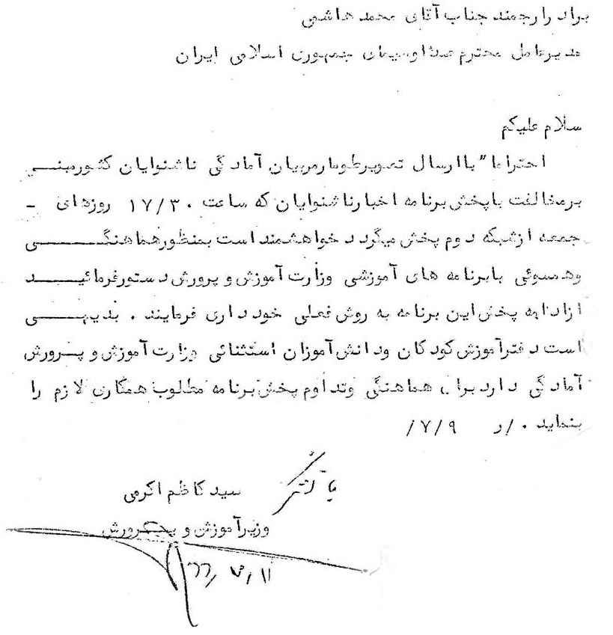

مباحثه کارشناسان
جلسه با حضور کارشناسان معرفی شده از طرف وزارت آموزش و پرورش، دو تن از طرف سازمان بهزیستی دو تن از طرف برنامه اخبار ناشنوایان و دو تن کارشناس از مدیران صدا و سیما در 12 آبان 1366 برگزار شد. این جلسه پس از دو ساعت بحث و گفت‌وگو بدون نتیجه پایان یافت.
قرار بود روی روش بحث شود و دو روش ارتباط کلی (پیشنهاد صدا و سیما و بهزیستی) شفاهی - لب‌خوانی (پیشنهاد آموزش و پرورش) بحث شود. اما نمایندگان آموزش و پرورش وقتی متوجه شدند شیوه پیشنهادی آنان در برنامه خبر ناشنوایان اساساً اجرایی نیست و مقبول جامعه ناشنوایان هم نیست، به جای بحث از شیوه به سراغ محتوا رفتند و محتوای اخبار را مورد نقد قرار دادند. نمایندگان صدا و سیما و بهزیستی این شیوه بحث را صحیح ندانسته و مأموریت خود را صرفاً تعیین روش صحیح می‌دانستند. صورت جلسه این مذاکرات مهم است و پژوهشگران باید به آن توجه داشته باشند. این صورت جلسه را می‌آورم:

محمدباقر جعفری نیا

ریشه‌یابی اختلافات موافقین و مخالفین
کارشناسان معتقد به لب‌خوانی و شیوه شفاهی در وزارت آموزش و پرورش تجمع داشتند. اینان پس از پیروزی انقلاب تا کنون همواره مخالف زبان اشاره و ارتباط کلی‌اند و بر این باور هستند که باید ناشنوایان همت کنند، کلمات را ادا کنند یا حداقل با لب و دهان شکل واژه‌ها را نشان دهند. از نظر شنوایی هم معتقدند با کاشت حلزون، شنوایی اصلاح خواهد شد. بنابراین برای اصلاح شنوایی، راه کار، کاشت حلزون و برای اصلاح بیان و گفتار، دو مرحله را پیشنهاد می‌کنند: ناشنوا با تلاش و همت و تمرین مداوم باید کلمات را بتواند ادا کنند و مثل افراد عادی ولی یک کمی با لکنت و تأخیر.
اما اگر واقعاً نتوانند و به رغم تلاش و تمرین‌ها از چنین کاری عاجز باشند باید شکل کلمات را نشان دهند یعنی دهان، فک و لب‌ها به گونه‌ای حرکت دهند که گویا دارند واقعاً کلمه را بیان می‌کنند و مشغول ادای کلمه هستند. البته فرق ادای واقعی کلمه با ادای نمایشی کلمه در این است که در ادای واقعی تارهای صوتی به حرکت و ارتعاش در آمده و صدایی شنیده می‌شود ولی در ادای شکلی و صوری تارهای صوتی صدایی تولید نمی‌کنند.
این راه کارها چند دهه است در کشورهای مختلف آزموده شده و خلاصه آزمایش‌ها و تجربه‌ها این است که به صورت موردی و جزئی مقبول است، یعنی بعضی از ناشنوایان با کاشت حلزون یا با تمرین می توانند گویا و شنوا شوند، هر چند نه کامل و چند درصدی. اما این راه کار را برای همه و در همه شرایط و در همه سنین نمی‌توان عرضه کرد.
متنی که نکات فوق را بسط و تفصیل داده و موضع بهزیستی و صدا و سیما را تبیین کرده را می‌آورم.

تاریخچه و ریشه‌های علمی روش ارتباط کلی
پس از جلسه 12 آبان 66 کارشناسان سازمان بهزیستی و سازمان صدا و سیما متنی را تدوین و برای آقای ایزدی (مدیرکل محترم پخش اخبار صدا و سیما) ارسال کردند تا نقاط اختلاف روشن شود. این متن به امضای محمدباقر جعفری‌نیا ارسال شده است:
برادر گرامی جناب آقای ایزدی
سلام علیکم

مخالفت آموزشگاه نیمروز

اشاره
در رأس مخالفین اقدامات بهزیستی و سیما و هر اقدامی برای ناشنوایان که از زبان اشاره یا روش کلی استفاده شود، آموزشگاه نیمروز قرار دارد. این آموزشگاه در زمان حضور مرحوم باغچه‌بان هم با ایشان درگیر شد و از اساس زبان اشاره یک روش کلی را قبول ندارد. چند تن از دانش‌آموزان این آموزشگاه نامه‌ای به سیما نوشته‌اند که متن آن این‌گونه است:
خدمت ریاست محترم سیمای جمهوری اسلامی ایران
سلام علیکم
نظر به اینکه جدیداً شبکه 2 سیما روزهای پنجشنبه مبادرت به پخش فیلمی با نام «آوای بی‌صدا» نموده است و موضوع این فیلم مربوط به مشکل یک کودک ناشنوا می‌باشد بر آن شدیم تا نکاتی را راجع به این فیلم به استحضار برسانیم.
در این فیلم سعی شده است که کودکان ناشنوا با رفتاری کاملاً غیر عادی و وحشیانه و خلاصه نابهنجار نشان داده شوند و متأسفانه این فیلم بدآموزی فراوان برای جامعه داشته و خواهد داشت.
باید به عرض محترمتان رسانده شود.
در چند مسئله اخیر سعی فراوان شده است که ذهنیت جامعه نسبت به افراد ناشنوا تغییر داده شود. و افراد ناشنوا بتوانند با سایر افراد جامعه نیز به راحتی ارتباط برقرار نمایند و به راحتی در جامعه‌ای که همه آنها را درک می‌کنند زندگی نمایند ولی متأسفانه پیامدی که این فیلم خواهد داشت.
اولاً جامعه افراد ناشنوا را افرادی سربار در عین حال ناآرام و مشکل ساز، ناتوان و فاقد هرگونه توانایی خواهد پنداشت دوماً تصور خواهد شد آنها غیر عادی هستند و وحشیانه برخورد می‌کنند و این باعث ترس و بی‌اعتمادی نسبت به آنها شده و در نهایت باعث عدم ارتباط می‌شود و زحمات بی‌اندازه و بی‌دریغ ما را در برقراری ارتباط پایمال نموده و ما را با مشکلات فراوان روبرو خواهد نمود. صرف نظر از این مسائل (در قسمتی از این فیلم کارآموز به نکته‌ای اشاره می‌کند تحت عنوان اینکه برای کارآموزی (مدرسه) به تیزهوشان مراجعه کرده و با سؤالات زیاد دانش‌آموزان مواجه شده ولی در مدرسه ناشنوایان با این اتفاق روبرو نشد.
باید به اطلاع رسانده شود افراد ناشنوا فقط با مشکل شنوایی و شاید مشکل تکلم مواجه هستند و ضریب هوشی آنها عادی و در بعضی مواقع نیز آنها از ضریب هوشی بالایی برخوردار هستند.
در پایان باید ذکر کنیم
در رسانه‌های عمومی باید سعی در شناساندن واقعی توانایی‌های ناشنوایان باشد و نه معلولیت آنها که احساس ترحم و بی‌اعتمادی را در افراد جامعه تقویت نماید و همواره باید کوشش شود که تک تک افراد که به نوعی دچار معلولیت هستند جدی گرفته شوند و هر کدام از آنها به عنوان یک عنصر مفید و فعال جامعه در نظر گرفته شوند.
به امید روزی که توانایی‌های ما را در نظر بگیرید نه معلولیت ما را
گروهی از ناشنوایان مجتمع آموزشی نیمروز
بهزیستی در واکنش به نامه اصحاب نیمروز، از مدیر روابط عمومی خواسته تا از سریال «آوای بی‌صدا» تقدیر و تشکر کند.
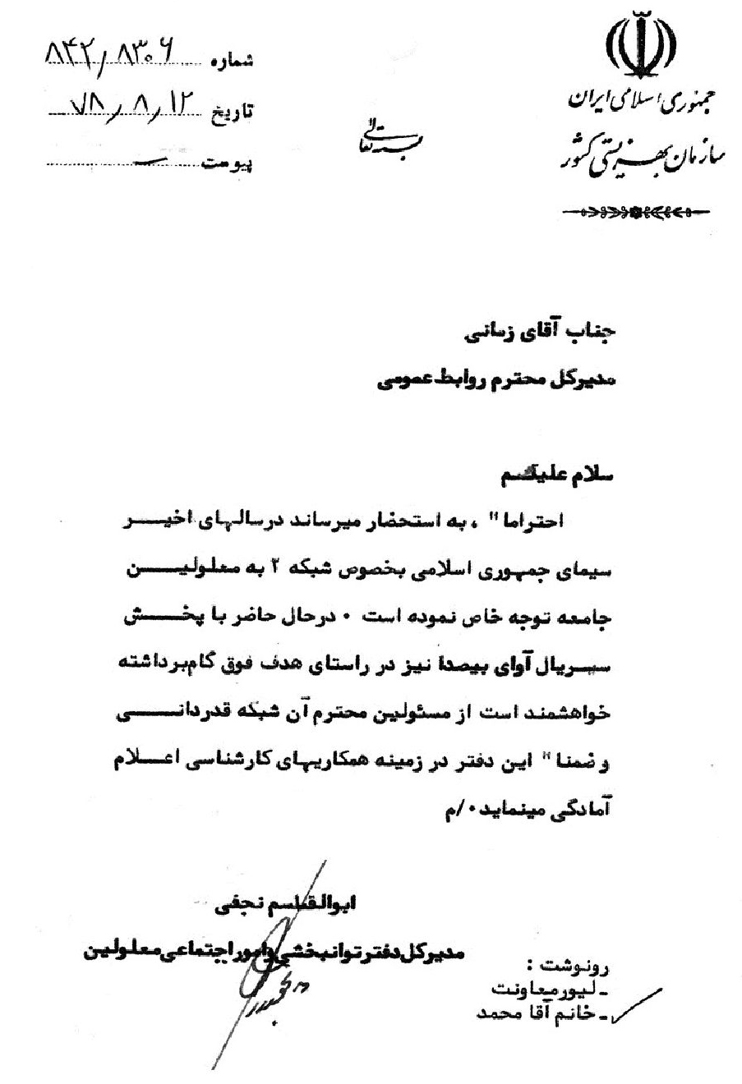

نتیجه‌گیری
رقابت و گاه بالاتر از رقابت منازعات دو جریان موافق و مخالف ارتباط کلی (افتراق مهم ارتباط کلی با شیوه شفاهی لب‌خوانی در زبان اشاره است) لذا می‌توان گفت موافقان و مخالفان زبان اشاره تا کنون ثمر و نتیجه‌ای جزء افت تحصیلی و کاهش شاخص‌های مختلف فرهنگی و اجتماعی در جامعه ناشنوایی نداشته است. سطح دانش و اطلاعات عمومی، سواد داشتن، تحصیلات بالاتر از دیپلم داشتن، کتاب و تألیف و نشر کتاب، تولید نشریه در مرکز و در شهرها، تولید مقاله، فعالیت‌های هنری و تولید آثار هنری قابل توجه، هفت شاخصی است که در همه آنها ناشنوایان افت داشته‌اند. الآن وقت آن نیست تا اسناد و مدارک این افت را نشان دهم، در نوشته دیگر مطرح خواهم کرد.
لازم بود این اختلاف با وساطت و پا درمیانی رهبران جامعه به سرانجام می‌رسید یا حداقل نخبگان جامعه دو گروه را جمع کرده و با ایجاد هم‌اندیشی بین آنان راه را برای مصالحه و همزیستی مسالمت‌آمیز می‌گشودند، یا تشکل‌های ناشنوایان تلاش می‌کردند و با طرح مباحث آزاد، راه گفتگو و همکاری و تعاون را باز می‌کردند.
متأسفانه در برخی دوره‌ها با امنیتی کردن این اختلافات، تنش‌ها را عمیق‌تر کرده و نشست‌ها را ریشه‌دارتر نمودند. یا گاه گفته شد زبان اشاره سر در آخور استعمار دارد و از غرب آمده و سوغات غرب است. با اینکه زبان اشاره در قرآن و گفته‌های معصومین علیهم السلام آمده است.
بالاخره بخشی از کارنامه خانم آقامحمد این بوده که اختلافات بین دو گروه را به میدان بحث و گفتگو آورده و از تشدید جدال‌ها یا تبدیل منازعات به اختلافات سیاسی و امنیتی بکاهد. نقش آقامحمد در این زمینه مهم و قابل مطالعه است و نیاز است چند تحلیل جدی درباره آن نوشته شود.

انتقال تجارب پیشرفته
خانم آقامحمد در زندگی‌نامه خودنوشت خود، اشاره‌هایی به روابط و تعاملات فعال بین ایران و کشورهای پیشرفته در زمینه زبان اشاره و فنون رشد ناشنوایان کرده است. این داد و ستدها و تعاملات بخش مهمی از تاریخ ناشنوایان ایران و به ویژه زبان اشاره فارسی است که متأسفانه تدوین نشده است. اگر خانم آقامحمد امکان و فرصت داشت و تمامی اطلاعات خود را به صورت یک کتاب عرضه می‌کرد بسیار راهگشا بود. ثمینه باغچه‌بان مدیریت امور را به دست گرفت، تعاملات را گسترش داد، هیئت‌های بسیاری به ژاپن و کشورهای اروپایی رفتند و سوغات‌های خوبی از تجربه و پیشرفت با خود آوردند، همایش‌ها و نشست‌های متعدد در تهران و برخی شهرهای دیگر ایران برگزار شد و متخصصان و کارشناسانی از خارج آمدند و با بیان درباره مسائل جدید، راه رشد و ترقی را هموارتر کردند.
به عنوان نمونه همایش فدراسیون جهانی ناشنوایان در سال 69 در دانمارک برگزار شد، نمایندگان ایران هم حضور داشتند. پس از بازگشت، گزارش آنان توسط جعفری‌نیا تدوین نهایی شد و در سیما پخش گردید. هم اکنون این متن را به عنوان یک نمونه موفق از انتقال تجارب از جهان مدرن و پیشرفته به ایران عیناً می‌آورم:

این سند تاریخی گویای راه‌کارهای مهمی برای انتقال تجارب و دستاوردها در زمینه زبان اشاره و استفاده این زبان در تلویزیون برای ارتقای سطح دانش و مهارت‌های ناشنوایان است.

افزایش گنجینه اشارات

اشاره
گسترش زبان و فرهنگ ناشنوایان تا حدّ زیاد متکی به اشارات است. هر مقدار اشاره‌ها زیادتر شود، در همه شئون فرهنگی و ادبیاتی ناشنوایان تأثیر خواهد گذاشت.
کارنامه خانم آقامحمد در این زمینه مهم و قابل مطالعه است.
شیوه واژه‌سازی آقامحمد متخذ از مدرسه باغچه‌بان و استقرایی یا از پایین به بالا بوده است. برخلاف جریان‌هایی که امروزه می‌بینم برعکس از بالا به پایین است. یعنی تعدادی می‌نشینند و اشاراتی را وضع می‌کنند و از ناشنوایان می‌خواهند این‌ها را عمل کنند و گاه در توجیه آنها استدلال‌ها و توجیهاتی هم بیان می‌کنند. اما شیوه مدرسه باغچه‌بان و آقامحمد این‌گونه بود که به سراغ ناشنوایان می‌رفتند و اشارات آنها را می‌دیدند و با عکس گرفتن و نقاشی کردن آنها را ثبت می‌کردند. خانم آقامحمد به تفصیل، روش جمع‌آوری اشارات و ثبت و ضبط آنها را یادآوری کرده است.
امید است دولت و وزرا و مدیران فرهنگ دولت این میراث گران‌بها که با تلاش فراوان فراهم آمده است، به غفلت نسپارند و با تصویب بودجه و ایجاد بانک اشارات به توسعه آنها کمک کنند.

مکتوب‌سازی اشارات
یکی از روش‌های مهم افزایش گنجینه اشارات، مکتوب ساختن اشارات است. چون ترقی و توسعه و پیشرفت مرهون زبان نوشتاری و مکتوب است. هر جامعه‌ای چه کوچک یا بزرگ در مرحله ارتباطات شفاهی در جا بزند و بماند، نمی‌تواند به توسعه و مدنیت و تمدن دست یابد. این مسئله در مورد جوامعی مثل ناشنوایان هم صادق است. یکی از اقدامات مرحوم باغچه‌بان و ثمینه و شاگردانش مثل آقامحمد تبدیل ادبیات شفاهی ناشنوایان به ادبیات کتبی بوده است.
ادبیات و فرهنگ تا کتبی نشود نمی‌تواند، آموزش پذیر باشد. اما وقتی اشارات مکتوب گردید، جزواتی به مدیریت خانم سمیعی و همکاری آقامحمد و دیگران برای آموزش تهیه گردید. در واقع اینها اولین متون درسی زبان اشاره بودند.
خانم آقامحمد در زندگی‌نامه خود نوشت خود می‌نویسد:
«همزمان با ضبط و ثبت اشارات، من و خانم بهادری به مراکز و مدارس باغچه‌بان می‌رفتیم و اشارات را به آموزگاران و کسانی که در ارتباط با ناشنوایان بودند آموزش می‌دادیم. همچنین از استان‌ها دعوت شد در مدت کوتاهی دو نفر از علاقه‌مندان به زبان اشاره را برای آموزش به تهران بفرستند. آن موقع 14 استان داشتیم و 28 نفر به تهران آمدند و دوره مقدماتی زبان اشاره را یاد گرفتند».
با مکتوب شدن اشارات ایجاد مفاهمه عمومی را امکان‌پذیر شده بود. تا وقتی مردم یک جامعه روی مفاهیم توافق نداشته باشند و هرکس برای بیان مقاصد خود از واژگان خاصی استفاده کند، جامعه‌پذیری زبان و توافق جامعه روی عناصر ادبیات از بین می‌رود. در نتیجه معلم مشغول حرف زدن پیرامون مثلاً آب و هواست ولی دانش‌آموزان چیزی از حرف‌های او نمی‌فهمند؛ زن و شوهر، بچه و
والدین و تمامی آحاد جامعه زبان یکدیگر را نمی‌فهمند و تفهیم و تفهم شکل نگرفته و درک مشترک نخواهند داشت. اما وقتی متن پدید بیاید و جامعه روی یک متن توافق داشته باشند، آن متن مبنای تفاهم و مفاهمه عمومی و پیوند دهنده همه مردم به یکدیگر است. لذا آقامحمد در مرحله سوم از زندگی‌اش در مکتوب‌سازی زبان اشاره کمک و همکاری کرد.

عقلانیت جمعی و مفاهمه عمومی

اشاره
یکی از فعالیت‌های آقامحمد در دوره سوم، تلاش برای پیوند دادن و مرتبط سازی نخبگان ناشنوا یا نخبگان شنوا ولی فعال در عرصه ناشنوایی با پروژه‌های ناشنوایی و زبان اشاره از یک طرف و نیز گسترش مفاهمه عمومی در بین جامعه ناشنوایان بود. تلاش برای برگزاری همایش‌ها و نشست‌ها در شهرهای مختلف و برگزاری جلسات هم‌اندیشی بین آنها بود.
تصویب رشته ادیولوژی با تلاش‌های ثمینه انجام شد ولی تحقق آن توسط خانم آقامحمد و امثال او بود. این اقدامات هم موجب گسترش و تعمیق عقلانیت جمعی شده است.
مجموعه اقداماتی که عقلانیت جمعی را در جامعه ناشنوایان گسترش می‌داد در زندگی‌نامه خودنوشت خانم آقامحمد توضیح داده شده است. سرجمع مشارکت نخبگان و تعاون و هم‌اندیشی و تعامل مثبت آنان نکته‌ای است که در دهه‌های اخیر کمتر سراغ داریم ولی بین سال‌های 40 تا 55 به اوج رسیده بود.

مفاهمه عمومی در ناشنوایان ایران
ناشنوایان فاقد دو حس مهم ارتباطی است، از این‌رو بین ناشنوایان پیوند و چسب وجود ندارد تا آنان را به هم ربط دهد، حرف یکدیگر را بفهمند و مقاصد یکدیگر را متوجه شوند. یکی از اقدامات خوب باغچه‌بان و نسل باقیمانده از ایشان، افزایش پیوندها بین آحاد ناشنوا بود. خانم آقامحمد هم در این راستا بسیار کوشیده است و بخش مهمی از کارنامه او تلاش‌های او در راستای تحقق این هدف یعنی یکسان‌سازی اشارات در بین جامعه ناشنوایان سراسر کشور بود.
خواندن کتاب داستان مثل داستان مهمانان ناخوانده در گسترش تفاهم عمومی بسیار مؤثر بود. خانم آقامحمد با درایت خاص در تألیف این آثار همکاری کرد. و متن آنها به‌گونه‌ای تألیف شده است که حس تفاهم را به خوبی القا می‌کند.
لازم به ذکر است مفاهمه عمومی اساس و علت اصلی هر نوع پیشرفت و ترقی و کارآمدی است. افراد یک جامعه کوچک یا بزرگ با یکدیگر توافق نداشته باشند و دائماً به منازعه و مشاجره بپردازند، تمامی نیروها و توانایی‌ها و ظرفیت‌های آنان به مشاجرات خواهد گذشت. اما جامعه‌ای که با یکدیگر همدلی و همکاری داشته باشند، هم‌زبانی، هم‌اندیشی در بین آنان بالا خواهد رفت و بالاخره به هم‌افزایی اجتماعی منجر خواهد شد.
یکی از روش‌های آقامحمد برای افزایش مفاهمه، همکاری با سازمان‌ها و مراکز ناشنوایان بود. او با دبستان‌ها و مراکز غیر دولتی از جمله انجمن خانواده ناشنوایان و کانون ناشنوایان ایران که از قدیمی‌ترین مراکز ناشنوایی ایران است همکاری صمیمانه داشته است.
تصویر
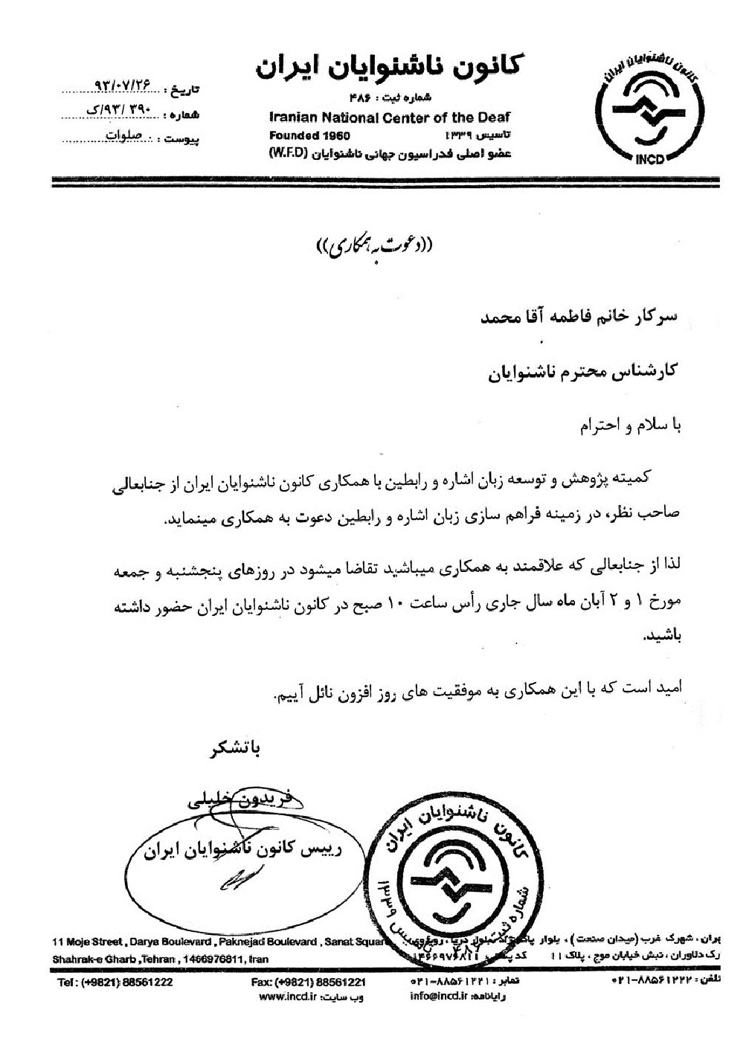

خلاصه و نتیجه
وقتی کارنامه و فعالیت‌های آقامحمد را در دوره سوم زندگی‌اش بررسی می‌کنیم، می‌بینیم کارهایش ذیل هفت سرفصل بوده است. محور این هفت سرفصل زبان و ادبیات ناشنوایان و به ویژه زبان اشاره است. هر یک از این هفت سرفصل تأثیر ژرف و زیربنایی در فرهنگ و جامعه ناشنوایی ایران بر جای نهاده است. اینها عبارت‌اند از: تدوین و نشر کتاب، سامان‌دهی بر رقابت بین موافقین و مخالفان زبان اشاره؛ انتقال و بومی‌سازی تجارب؛ توسعه گنجینه اشارات، مکتوب سازی زبان ناشنوایی فارسی؛ گسترش عقلانیت جمعی بین نخبگان؛ توسعه مفاهمه عمومی بین ناشنوایان.
دانشجویان موضوعات پژوهش و پایان‌نامه را می‌توانند در همین موارد انتخاب کنند، نویسندگان و پژوهشگران درباره همین مباحث به تحقیق و تألیف بپردازند و به این شیوه‌ها زبان و فرهنگ ناشنوایی ایران را متحول سازند.

اشتغال در دو سازمان بهزیستی و صدا و سیما

اشاره
فاطمه آقامحمد پس از اخذ دیپلم به سراغ شغل معلمی در مدرسه باغچه‌بان رفت ولی سَر از سازمان ملی رفاه ناشنوایان در آورد و در آنجا به تدریس زبان اشاره و پس از آن به همکاری با گروه زبان اشاره و تحقیق و تألیف پرداخت و پس از ادغام سازمان رفاه در سازمان بهزیستی در بهزیستی به عنوان کارشناس امور ناشنوایان شاغل شد. بیست سال بعد به سازمان صدا و سیما پیوست، ولی در راستای کار و تخصصش یعنی زبان اشاره. بنابراین ایشان از آغاز اشتغال تا بازنشستگی همواره یک مسیر را طی کرد و در راستای تحصیلات و تجربه و دانشی که آموخته بود فعالیت کرد. به عبارت دیگر شرایط و اقتضائات زمانه موجب نشد تا از شاخه‌ای به شاخه‌ای برود و شغل عوض کند بلکه یک خط و یک محور را همواره منظور نمود و فعالیت‌هایش را پیرامون آن سامان داد. یعنی از سال 57 تاکنون و طی چهل سال محور و کانون فعالیت‌هایش چه در تحصیلات دانشگاه یا تحصیلات کارگاهی و تکمیلی یا در بهزیستی و یا در تلویزیون، زبان اشاره بوده است. اما این به این معنا نیست که او طی چهل سال در جا زده و کارهایش تکراری بوده بلکه به زبان اشاره عمق بخشید و ابعاد آن را در زمینه‌های جدید و ابتکاری توسعه داد. از این‌رو کارش همواره با نوآوری و ابداع و ابتکار عجین بوده است.
در اینجا به عنوان مبحثی از فصل دوم گزارش مختصری از اشتغالات آقامحمد در دو سازمان را گزارش می‌نمایم؛ ولی در فصل سوم و چهارم به تفصیل و همراه با اسناد و مدارک بیشتر به شرح و بسط فعالیت‌هایش می‌پردازم.

فعالیت‌های بهزیستی

اشاره
فاطمه آقامحمد از سال 53 کار در حیطه ناشنوایان را با گذراندن دوره‌های آموزشی و تشکیل گروه زبان اشاره در سازمان ملی رفاه ناشنوایان آغاز کرد و حتی پس از پیروزی انقلاب اسلامی و ادغام سازمان رفاه در سازمان بهزیستی هم فعالیت خود را ادامه داد. اما در سال 1364 بر اثر کثرت کارهای خانه‌داری و به دلیل حضور شوهرش در مناطق جنگی باید یک تنه بچه‌ها را اداره می‌کرده و به امور خانه می‌رسیده، از کارش کناره‌گیری می‌کند ولی مجدداً در سال 1376 به کارش بازگشت و به عنوان کارشناس ناشنوایان در معاونت توانبخشی بهزیستی شروع به فعالیت کرد. در سال 1377 که در بهزیستی مرکز فعالیت داشت همزمان مأمور در سیما شد. ابتدا به عنوان رابط در شبکه 5 سیما در سریال‌ها و در همان هفته ناشنوایان در شبکه 4 سیما و در خبر، کار را آغاز نمود. اما کماکان به عنوان کارشناس ویژه ناشنوایان در حوزه توانبخشی بهزیستی مشغول به کار بود.
این دوره از فعالیت‌های آقامحمد با دوره تدریس و پژوهش هم پوشانی دارد، یعنی او هم به عنوان کارمند بهزیستی فعالیت داشت و هم به عنوان آموزگار و پژوهشگر، پروژه‌هایی را اجرا می‌کرد. چگونگی استخدام و قرارداد اشتغال به کار آقامحمد در فصل سوم بررسی خواهد شد؛ ولی اینجا فقط گزارش کلی از فعالیت‌هایش در بهزیستی معرفی می‌گردد.

تنوع و تکثر رشته‌های کاری
آقامحمد در دوره جدید اشتغالش در بهزیستی، هر چند به عنوان کارشناس امور ناشنوایان استخدام قراردادی شده بود اما بسیاری از امور مختلف ناشنوایان در معاونت توانبخشی و معاونت‌های دیگر به او ارجاع می‌شد. اکنون به اهم این فعالیت‌ها اشاره می‌شود:
•
مأموریت به استان‌ها و شهرها جهت رسیدگی و نظارت یا آموزش و ارتقای سطح دانش و مهارت‌افزایی
•
تولید فیلم زیرنویس‌دار برای استفاده ناشنوایان
•
ترویج و گسترش آموزش قرآن و دیگر تعالیم اسلامی با زبان اشاره
•
گسترش زبان اشاره در بخش کودکان و تولید برنامه‌هایی برای آنان
•
برگزاری مراسم در روزهای ویژه ناشنوایان و معلولان
•
کارشناسی موضوعات مختلف وارد شده در بخش‌های بهزیستی
در واقع سطح دانش و تجربه آقامحمد محدود به زبان اشاره نبود بلکه گستره وسیعی داشت، از این‌رو نیروی کارآمد و خلاقی برای سازمان بهزیستی محسوب می‌شد و می‌توانست در شرایط دشوار، راهکارهای راهگشا عرضه کند و عصای دست مدیران و راهنمای آنان باشد.
اسناد و مدارک این فعالیت‌ها در فصل‌های سوم و چهارم آورده می‌شود و این دو فصل گزارش جامع فعالیت‌ها به شیوه مستند می‌باشد.

اقدام جامع
آقامحمد در 29 فروردین 1380 طرحی جهت اصلاح امور ناشنوایان به معاونت توانبخشی بهزیستی دکتر کمالی ارائه کرده است تا آقای دکتر کمالی در شبکه 5 سیما در برنامه به خانه برمی‌گردیم با محوریت آنها گفتگو کنند. در این طرح ادوار زندگی ناشنوایان از کودکی تا پیری و نیازها و اقتضائات هر دوره را بررسی کرده است. این طرح به صورت دست‌نویس در بین اسناد ایشان موجود است و اینجا آن را تایپ شده می‌آوریم:
احتراماً حسب الدستور حضرتعالی مواردی چند در خصوص شناسایی و آموزش خانواده‌های ناشنوایان جهت برنامه «به خانه برمی‌گردیم» خدمتتان ایفاد می‌گردد.
بحث جلسه قبل «اهمیت زمان تشخیص ناشنوایی» هر چه این زمان سریع‌تر باشد نتیجه اقدامات توانبخشی مفیدتر خواهد شد که مواردی چند جهت تشخیص ناشنوایی در کودکان ذکر گردید.
کودک نیمه‌شنوا و ناشنوا بدون آموزش توان‌بخشی در ایجاد ارتباط دچار مشکل می‌باشد.
بنابراین برای انتخاب روش مناسب برای آموزش زبان و تکلم، زمان ابتلا به ناشنوایی اهمیت خاصی دارد که آن را به سه مرحله تقسیم می‌نمایند و هر کدام به دلایل خاصی ایجاد می‌گردد:
1- ناشنوایی قبل از تولد (ناشنوایی مادرزادی)
2- ناشنوایی هنگام تولد
3- ناشنوایی بعد از تولد
که این مورد خود شامل سه گروه می‌باشند.
الف. ناشنوایی قبل از یادگیری زبان
ب. ناشنوایی بعد از یادگیری زبان
ج. ناشنوایی در سنین بالا
که نیاز توانبخشی هر گروه متفاوت است.
نکاتی که به طور کلی باید برای همه کودکان با مشکلات شنوایی مدنظر خانواده باشد عبارتند از:
•
صحبت کردن والدین به خصوص مادر در زمان شیر دادن به فرزند، این تصور غلط است که چون او نمی‌شنود پس چه فایده که با او صحبت کنیم.
•
کودک ناشنوا بسیار دقیق نگاه می‌کند بنابراین وقتی با او صحبت می‌کنید.
•
کلمات را شمرده بگویید
•
در چشمانش نگاه کنید
•
صورت شما در نور باشد
•
نور مستقیم در چشم کودک نتابد
•
با او بازی کنید
•
اشیاء اطراف را به او نشان بدهید و اسم آنها را بگویید
•
زمان صحبت کردن با صدای نسبتاً بلند «کمی بلندتر» صحبت کنید
توجه داشته باشید کودک ناشنوا زمان بیشتری را لازم دارد که مادر در کنارش باشد. همین باعث متکی شدن فرزند به مادر می‌گردد و هم حس حسادت فرزندان دیگر را تحریک می‌کند. برای پیشگیری از چنین وضعی
•
ابتدا به فرزندان دیگر مشکل کودک ناشنوایتان را توضیح بدهید
•
به آنها نیز در ارتباط با او مسئولیت بدهید
•
بعضی از کارهای توان‌بخشی را با همکاری و کمک گرفتن از فرزندان دیگر انجام بدهید
تا وابستگی او به مادر کمتر شود و با دیگران نیز ارتباط پیدا کند این امر باعث اعتماد به نفس او خواهد شد و از گوشه نشینی او جلوگیری خواهد نمود.
•
او را تشویق کنید تا با کودکان دیگر بازی کند
•
او را با خود به میهمانی و گردش ببرید
•
مانند فرزندان دیگر با او رفتار کنید
•
امتیاز بی‌جا به او ندهید
•
تربیت او با فرزندان دیگر تفاوتی ندارد. فقط نیازمند وقت بیشتری برای آموزش است
•
کارهای خوب او را تشویق کنید
•
در کار توان‌بخشی با او صبور باشید
•
در کار خود پشتکار داشته باشید و اطمینان داشته باشید تا نتیجه دلخواه را به دست آورید.
روزی می‌آید که به فرزند ناشنوای خود افتخار کنید.
بیست نکته فوق مبنای آموزش مربیان و خانواده‌های ناشنوایان است. آقامحمد بر اساس این یافته‌ها و تجارب دوره‌های آموزشی به گروه‌های مختلف را پی‌ریزی می‌نموده است.

فعالیت در تلویزیون (77-95)

اشاره
آقامحمد کارمند بهزیستی بود اما در سال 1377 به سیمای جمهوری اسلامی ایران راه یافت و به عنوان کارشناس و نماینده حوزه توانبخشی و رابط ناشنوایان در برنامه‌های سیما و خبر و بعدها به عنوان سردبیر اخبار ناشنوایان مشغول به کار شد. این همکاری تا سال 1395 ادامه یافت. طی هجده سال کار در سیما توانست اقدامات بسیار انجام دهد و تحولاتی ایجاد نماید. البته بدون همکاری تیمی تحولی امکان‌پذیر نبود. از این‌رو باید از کسانی مانند مدیران وقت بهزیستی: محمد کمالی، جعفری‌نیا و مدیران وقت صدا و سیما: علی لاریجانی، آقای مفید مدیر شبکه 5 و آقای کلانتری مدیر شبکه 2 و رضا محمودی و جمع دیگر ناشنوایان یاد کرد.
گروه دست‌اندرکار خبر ناشنوایان علاوه بر مشکلات متعدد مثل کمی دستمزدها، دائم با مخالفت برخی مدیران یا چهره‌های صاحب نفوذ مواجه بودند. ولی عشق به پیشرفت ناشنوایان و توسعه دانش و آگاهی‌های آنان با اطلاع‌رسانی، آنان را ناامید و دلسرد نمی‌کرد.

خواست عمومی برای مناسب‌سازی تلویزیون برای ناشنوایان
از طرف دیگر ناشنوایان، خانواده آنان و از طرف دیگر ریاست جمهوری و سازمان بهزیستی مدام خواستار برابری همه اقشار در دریافت اطلاعات و اخبار و نیز مساوات در استفاده همگان از فرصت‌هایی مثل فیلم و سریال و برنامه‌های سیمای جمهوری اسلامی می‌شدند. این فشار مدیران سیما را وا می‌داشت تا هر چه زودتر موانع و کمبودهای مربوط به فناوری را مرتفع کنند و زمینه‌های لازم را برای استفاده ناشنوایان از اخبار و دیگر تولیدات سیما فراهم آورند.
در 9 خردادماه 1377 دفتر ریاست جمهوری نامه‌ای، به خواست جمعی از خانواده ناشنوایان به صدا و سیما ارسال کرد و خواستار توجه بیشتر به خواست ناشنوایان برای استفاده آنان مثل دیگر مردم عادی از تولیدات سیما شد. پیرو آن مدیریت صدا و سیما از کارشناسان و مدیران ارشد خود خواست تا در جلسه‌ای به بررسی این موضوع بپردازند و امکانات ایجاد شرایط عادلانه و مساوی برای ناشنوایان را فراهم آورند.
خلاصه اینکه آقامحمد و همکارانش در داخل سیما مشغول پیشبرد برنامه و به‌روزرسانی تولیدات و اجراهای متناسب نیازهای ناشنوایان بودند. از طرف دیگر دولت اصلاحات به ریاست سید محمد خاتمی و وزرای فرهنگی‌اش با فشارهای دائمی از بیرون، راه تحولات گشوده می‌شد. و خبرهای نویدبخش می‌رسید.

فیلم و سریال همراه با رابط
از سال 77 با سریال روزگار جوانی در شبکه 5 سیما بعد از هفته جهانی ناشنوایان و به طور مستمر سریال‌ها دیگر با رابط ناشنوایان پخش می‌شد. بری انجام آن لازم به اقدامانی بود که می‌بایست از طرف مدیر محترم فنی پخش انجام شود. این برنامه‌ها موجب
خوشحالی در جامعه ناشنوایان می‌شد. این تلاش‌ها توسط آقامحمد هدایت و تدبیر می‌شد. بعضی اسناد که گویای ابعاد این فعالیت است، می‌آورم.
به تاریخ 26 مهرماه 1379 مدیریت پخش دستورالعملی به مدیر فنی پخش مهندس مشایخی ابلاغ می‌کند و خواستار پخش سریال سواران کوچک، داستان یک شهر و فیلم سینمایی روز جمعه با رابط شده است. متن ابلاغیه این‌گونه است:
سازمان بهزیستی در نامه زیر خواستار پخش خبر همراه با رابط شد. با توجه به ارتباط خانم آقامحمد با بهزیستی، این پیشنهاد با توصیه آقامحمد انجام یافت و نامه برای خانم آقامحمد هم (جهت اقدام) ارسال شد.
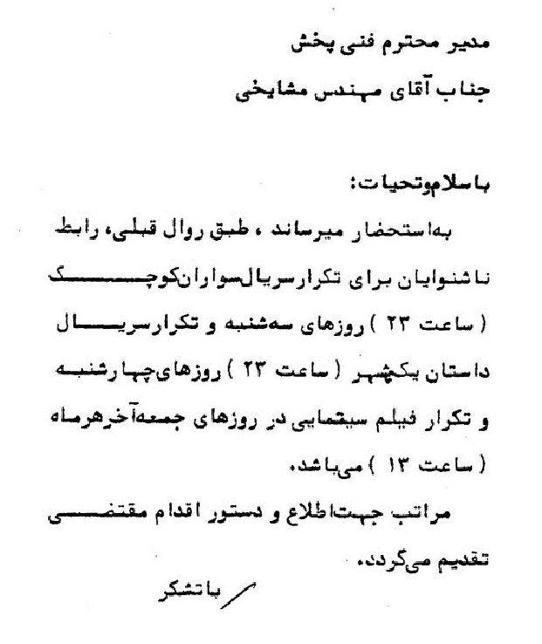
ذیل این نامه و در آخر آن، دریافت کنندگان رونوشت مشخص شده‌اند. از جمله اسم خانم آقامحمد هست. در واقع حیدرنژاد در نامه مزبور از آقای زابلی‌زاده اجرای مجدد خبر ناشنوایان را درخواست کرده است. اما پیشینه اخبار ناشنوایان در سیمای ایران قابل توجه است. فعالیت شبکه خبر در اواخر آذرماه 1378 آغاز شد. دو ماه بعد یعنی در بهمن‌ماه 78 قرار دادن رابط در پایین و در گوشه تصویر در شبکه خبر راه‌اندازی شد. این به خاطر تلاش‌ها و پیگیری‌های جعفری‌نیا، وفسیان و بیابانی بود. بعداً هم چند بار قطع شد که با تلاش‌های مدیران دلسوز مجدداً راه‌اندازی گردید.
سند بعد گویای این است که با این درخواست موافقت گردید و پخش خبر دوباره در شبکه خبر برای ناشنوایان هم راه‌اندازی شد.
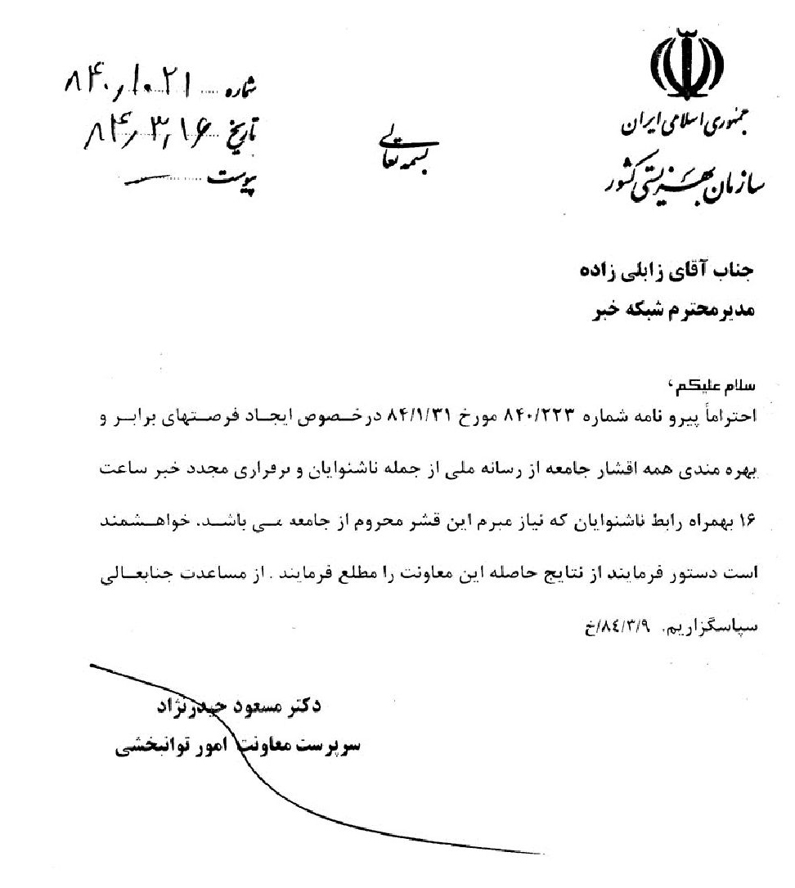
سید محمود وفسیان با دست‌خط خود در بالای این نامه خطاب به خانم آقامحمد چنین نوشته است: جهت اطلاع و اقدام لازم.

تولید فیلم خانگی
از طرف دیگر شرکت جوانه پویا که در تولید و ترجمه فیلم‌های خانگی فعالیت می‌کرد، با دیدن سریال‌هایی که در سیما پخش می‌شد و رابط در گوشه داشت به بهزیستی مراجعه و با آقامحمد مشورت کرد. این شرکت متقاعد شد فیلم‌های روی DVD برای ناشنوایان تولید کند. سپس از وزارت فرهنگ و ارشاد اسلامی مجوز گرفت.راهنمایی جهت استفاده از فیلم‌ها در ابتدای نمایش فیلم نوشته شده است:
تأثیر فیلم در خواندن و نوشتن و در نهایت در سطح فرهنگ ناشنوایان بسیار زیاد است. اینجا اطلاعاتی درباره فیلم‌های تهیه شده با زیرنویس داده می‌شود. مجموعه فیلم‌هایی که با توجه به نیاز جامعه ناشنوایان و کم‌شنوایان ساخته شده، شما می‌توانید یکی از این روش‌ها را استفاده کنید:
•
رابط ناشنوایان و کم‌شنوایان
•
زیرنویس فارسی ویژه ناشنوایان و کم‌شنوایان
•
زیرنویس انگلیسی ویژه ناشنوایان و کم‌شنوایان.
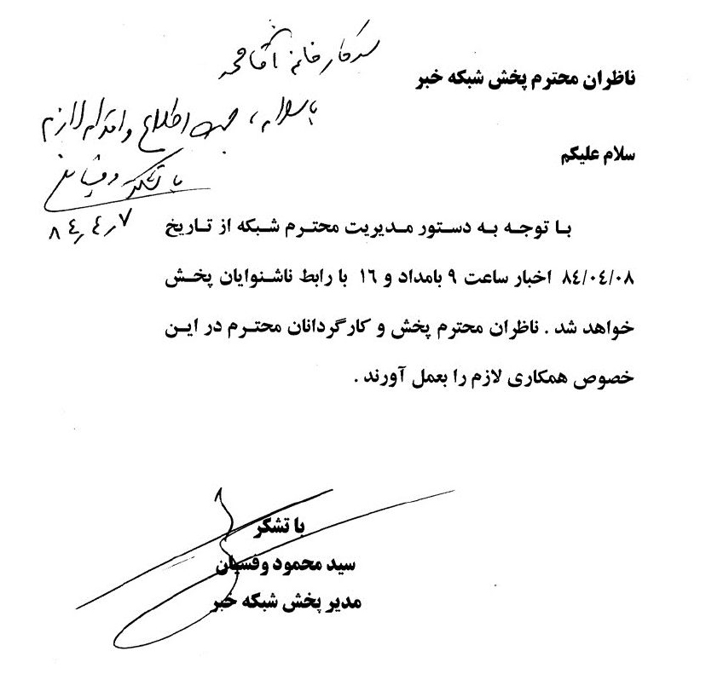
•
ساختن فیلم همراه با رابط ناشنوایان و کم‌شنوایان.
•
رابط ناشنوایان و کم‌شنوایان
کم‌شنوایان و ناشنوایان عزیز در هر سن و هر سطحی که باشند می‌توانند از فیلم بهره‌مند شوند و از آنجا که در این روش از زبان اشاره، صدا، حرکات لب استفاده می‌شود و با توجه به اینکه زبان اشاره، زبان مادری هر ناشنوایی است. که به آسانی قابل درک است و باعث درک و فهم آسان کلمات: متضاد، متشابه، کلماتی که مشابه نوشته می‌شوند ولی معنای متفاوت دارند و با کلماتی که متفاوت نوشته می‌شوند اما معنی یکسانی دارند و لغات انتزاعی، که همه این موارد در نهایت ذخایر لغوی را با درک صحیح کلمات افزایش می‌دهد در آموزش زبان فارسی به ناشنوایان و کم‌شنوایان عزیز بسیار اهمیت دارد. همچنین در این روش تغییرات حالات صورت همراه با اشاره که بار عاطفی کلمات، اَعَم از شادی، غم، عصبانیت و غیره را به بیننده منتقل می‌کند که موجب ارتباط بیشتر بیننده با موضوع فیلم می‌شود.
•
زیرنویس فارسی ویژه ناشنوایان و کم‌شنوایان
در زیرنویس سعی شده است تا آنجا که امکان دارد، لطمه‌ای به اصل موضوع فیلم وارد نشود و با توجه به نیاز جامعه ناشنوا، کم‌شنوا کلمات ساده و جملات کوتاه و به صورت کامل نوشته شود تا ناشنوایان و کم‌شنوایان عزیزی که قادر به خواندن و نوشتن هستند. بهره‌مندی از این روش تسلّط خود را در این موارد بیشتر کنند.
•
زیرنویس انگلیسی
در زیرنویس انگلیسی دقیقاً همان جملات فارسی ساده و کوتاه شده به زبان انگلیسی ترجمه شده است که ناشنوایان، کم‌شنوایان عزیز برای فراگیری زبان انگلیسی نیز می‌توانند از این روش استفاده کنند.
اینک مؤسسه جوانه وظیفه خود می‌داند از مساعدت بی‌دریغ وزارت فرهنگ و ارشاد اسلامی قدردانی کند زیرا این کار موجب ارتقاء سطح آگاهی جامعه و ناشنوایان، کم‌شنوایان، و همچنین ایجاد فرصت‌های برابر از امکانات تصویری کشور می‌شود که بهره‌مندی آن برای ناشنوایان عزیز اولویت و اهمیت خاصی دارد.

پذیرش مدیریت اخبار ناشنوایان
آقامحمد در سال 77 مسئولیت بخش اخبار ناشنوایان را از آقای جعفری‌نیا که مدیر اتاق خبر در بخش اخبار سیما بودند را به عهده گرفت. ابتدا خبر ناشنوایان بسیار به هم ریخته بود و فقط بین 7 تا 10 دقیقه روزهای جمعه پخش می‌شد که آقامحمد با اعتراض به وضعیت آن به آقای جعفری‌نیا، ایشان می‌گوید: که خود آقامحمد این بخش را به عهده بگیرد. او می‌پذیرد؛ اما متأسفانه به دلیل عدم شناخت جامعه هدف به کار دو دبیر خبر که از رادیو همکاری می‌کردند خاتمه داد.
بنابراین مجبور شد خودش هم کار دبیری و هم سر دبیری را یک تنه انجام دهد. پس از دو سال آقای جعفری‌نیا به جام جم رفت. و این بخش به عهده آقای بنی‌هاشمی گذاشته شد. آقامحمد هم بر اثر مشکلات زیاد و عدم هماهنگی‌های لازم در کار از آقای سید مهدی مدیرکل محترم پخش اخبار در جلسه‌ای عذرخواهی کرده به کارش در اخبار ناشنوایان خاتمه می‌دهد.
اما پس از چند ماهی آقای بنی‌هاشمی از پخش اخبار سیما رفت و با اصرار زیاد از آقامحمد می‌خواهد که سردبیری بخش خبر ناشنوایان را قبول کند. آقامحمد هم برای جلوگیری از قطع این خبر قبول می‌کند.
در سال 80 مجدداً سردبیر خبر ناشنوایان می‌شود. سپس بعد از یکسال گزارشی از فعالیت‌های خود در تحول بخش خبری ناشنوایان از جمله تشکیل تحریریه با افراد مختلف در بخش خبر می‌شود که در گزارش به صورت مبسوط آورده شده است.
او در نامه‌ای به مدیرکل پخش خبر سیمای جمهوری اسلامی شرایط و وضعیت امکانات برای ناشنوایان را توضیح می‌دهد. این نامه گویای نکات فراوان است؛ به همین دلیل متن آن را می‌آورم:
تلاش‌های گروه کارشناسان ناشنوایان در شرایطی است که سازمان صدا و سیما، حقوقی برای آنان قائل نبود و آقامحمد در زندگی‌نامه خودنوشت خود به این مسئله اشاره کرده و می‌نویسد:
شبکه دو مدت‌ها پولی به ما نمی‌داد. اما آقای دکتر کمالی (معاون توانبخشی در بهزیستی) هر سه ماه یا شش ماه یک مبلغی را به صورت چک به من و خانم غلامی به عنوان پاداش می‌داد. مبلغ زیادی نبود اما ما را خوشحال می‌کرد چون می‌دیدیم مسئولان قدر زحمت‌های ما را می‌دانند. اما بعدها شبکه دو نزدیک عید به هر نفر ما یک سکه می‌دادند.
نامه بعدی آقامحمد دارای لحن اعتراضی بیشتر است. لازم به ذکر است خبر ناشنوایان از سال 1366 در سیما شروع شده بود، آقامحمد از سال 1377 به تیم اخبار ناشنوایان ملحق می‌شود ولی مشکلات بسیار داشته است که در نامه بعداً توضیح می‌دهد. تا اینکه در سال 1380 نزد آقای جعفری‌نیا رفته و گلایه می‌کند و جعفری‌نیا از آقامحمد می‌خواهد مدیریت اخبار ناشنوایان را به دست گیرد. آقامحمد پس از به دست گرفتن مدیریت پس از یک سال کار، نامه ذیل را خطاب به آقای سید مهدی مدیرکل محترم پخش اخبار سیما در تاریخ 16 بهمن‌ماه 1381 نوشت و گزارشی از اقدامات انجام شده می‌دهد.

به دلیل اهمیت، حروف چینی نامه آقامحمد را می‌آورم. پژوهشگرانی که درصدد مطالعه مشکلات اخبار ناشنوایان در تلویزیون ایران هستند، این نامه اطلاعات سودمندی به آنان می‌دهد.
جناب حاج آقا سید مهدی
مدیرکل محترم پخش خبر سیمای جمهوری اسلامی ایران
سلام علیکم
احتراماً ضمن تبریک به مناسبت ایام مبارک دهه فجر
بر خود لازم می‌دانم از مساعدت‌های جنابعالی و همکاران محترمتان به خصوص جناب آقای بخشی برای تهیه و پخش اخبار ناشنوایان سپاسگزاری کنم مستحضرید اخبار ناشنوایان افزون بر 10 سال است که جمعه‌های هر هفته ساعت 15 از شبکه 2 سیما پخش می‌شود. این بخش خبری در این مدت نسبتاً طولانی به لحاظ بی‌مهری و کم توجهی از نظر کیفی پیشرفت که نکرده بود حتی از مدت زمان آن رفته رفته کاسته و به مدت ضبط ده دقیقه‌ای رسید تا اینکه اینجانب به عنوان خدمتگزاری کوچک اعتراض خود را به آقای جعفری‌نیا متولی بخش ناشنوایان اعلام کردم ایشان هم فرمودند شما مسئولیت آن را می‌پذیرید بسم اللّه بگویید.
از اردیبهشت‌ماه سال 81 این بخش خبری را به عهده گرفتم از همان روز اول در تمام امر با مشکلات زیادی روبرو شدم. از جمله
•
انتخاب خبرها
•
ویرایش خبرها با توجه به مسائل کارشناسی در امور ناشنوایان
•
انتخاب تصاویر مرتبط با خبرها
•
نظارت بر کاربرد اشارات به لحاظ درک از کلمات برای گوینده ناشنوا
•
یکنواختی در اجرا
•
بک آبی و بی‌محتوا و بی‌پیام
•
آرم شروع که برای برنامه کارتون مناسب‌تر است تا یک برنامه سیاسی
•
و در نهایت استودیو ضبط
الف: زمان اختصاص داده شده
ب: ضبط یکنواخت
•
متأسفانه ساعت پخش این خبر که می‌باید رأس ساعت 3 شروع شود بعضاً با ده دقیقه تأخیر پخش می‌شود.
که با یاری خداوند متعال و عنایت مسئولان محترم و دلسوز توانستیم تا حدودی مشکلات را برطرف کنیم.
به استحضار می‌رسانم از مدت اختصاص داده شده به این برنامه که با عنایت و حمایت جنابعالی به صورت 20 دقیقه در هر هفته تثبیت شد. مجموعه‌ای از اهم خبرهای داخلی و خارجی. خبرهای علمی و فرهنگی و در پایان 2 دقیقه خبرهای ورزشی با اولویت خبرهای ورزشی جانبازان و معلولان. ناشنوایان و جالب‌ترین خبر ورزشی داخلی یا خارجی تهیه و ضبط می‌شود.
با اهتمام به روند گذشته این بخش خبری و اضافه شدن و تنوع خبرها در حال حاضر افرادی بیشتر این جانب را یاری می‌نمایند که خود را موظف می‌دانم اسامی آنان را به جنابعالی اعلام تا به صلاحدید مورد تشویق قرار گیرند تا خدایی نکرده انگیزه همکاری در آنان ضعیف نشود. بسیار سپاسگزارم آقای نور محمدی گوینده شنوا که به لحاظ داشتن پست مدیر امور عمومی در شبکه خبر دستمزدی دریافت نمی‌کند.
آقای حسینی‌نژاد در بخش ورزشی
آقای صالحی مسئول محترم تدوین
مسئول محترم گرافیک
در پایان با توجه به ایام مبارک دهه فجر و پیرو جلسه با جنابعالی که موافقت فرمودید برای این بخش خبری آرم شایسته‌ای انتخاب شود و با عنایت جناب آقای بخشی مدیر محترم با آقای مهدی محمدی در خصوص چگونگی آرم جلساتی برگزار کردیم که ایشان قول دادند ان‌شاءاللّه در این دهه آن را آماده نمایند و پس از تأیید جنابعالی به عنوان هدیه‌ای به ناشنوایان در این ایام از آرم جدید بهره‌مند شویم. این گزارشی بود از اقدامات انجام شده در این مدت، امیدواریم توانسته باشم در پیشگاه خداوند یکتا و مسئولان محترم و جامعه ناشنوایان وظیفه‌ای را که به عهده گرفته‌ام به انجام برسانم. ان‌شاءاللّه
فاطمه آقامحمد
ناگفته نماند، خیلی اوقات گفته می‌شد چون در بخش‌های دیگر از جمله ساعت 30/22 در سیما و دو بخش خبر در شبکه خبر با رابط ناشنوایان پخش می‌شود دیگر لازم نیست این بخش خبری که به صورت هفتگی تهیه می‌شود پخش گردد. اینجانب با توضیحات کارشناسی و اهمیت بخش اخبار ناشنوایان که گوینده خود آن از ناشنوایان است آنان را متقاعد می‌کردم که باید این بخش در سیما حفظ شود.
نامه زیر هم گویای وضعیت پرداخت حقوق به آقامحمد است:
این نامه نشان می‌دهد آقامحمد تمام وقت در سیما شبکه تهران مشغول به فعالیت بوده ولی حقوق او پرداخت نمی‌شده و در پرداخت مشکلاتی بوده است. خود آقامحمد نوشته، سال‌ها رایگان برای شبکه 5 کار می‌کردم و روزی به فکر افتادم درخواست حقوق کنم. فکر کردم کسانی که پس از من خواهند آمد حق و حقوقی از آنان ضایع شود و به کارگیری افراد در بخش ناشنوایان قانونمند شود و سیما خود را در برابر آنان موظف بداند. اما وقتی از شبکه 5 درخواست کردم در جواب گفتند: بهزیستی باید بپردازد. بهزیستی هم در پاسخ نامه آقای وزیری نوشت، آقامحمد جمعه‌ها و شب‌ها برای شبکه 5 کار می‌کند و این ساعات، وقت خودش است و ما موظف به پرداخت نیستیم. متن نامه این‌گونه است:
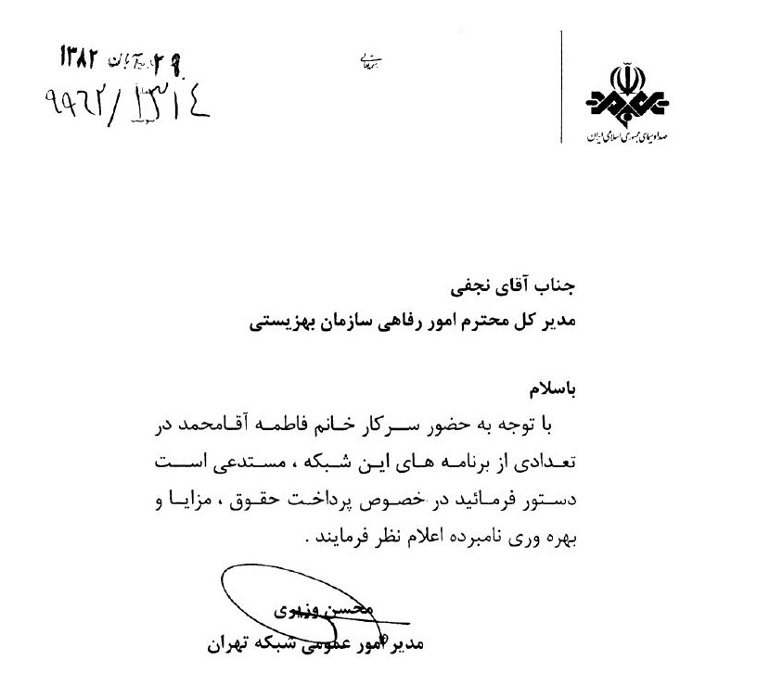
در سال 1377 همزمان در هفته ناشنوایان در بخش خبر شبکه چهار با هماهنگی آقای جعفری‌نیا هر شب اخبار این شبکه را با مترجم ناشنوایان یا همان رابط اجرا می‌کرد. ناگفته نماند که سردبیر این بخش بسیار با این کار مخالف بود. اما نتوانسته بود جلوی آن را بگیرد. سپس از شبکه دو درخواست برنامه کردند که آقای مشیری با موافقت درخواست آنها را به مدیر تأمین برنامه آقای کلانتری داد. در جلسه‌ای با ایشان و آقای جعفری‌نیا تصمیم گرفتند برنامه تصویر زندگی که یک برنامه کامل از آموزشی - فرهنگی و تفریحی و هم مورد درخواست ناشنوایان بود را انتخاب و قرار شد هر روز صبح این برنامه را با رابط ناشنوایان پخش شود. لازم به تذکر است که گرفتن برنامه‌ها به راحتی نبود جلسات کارشناسی می‌گذاشتند وقتی مسئولان مربوطه توجیه می‌شدند این کار انجام می‌شد ضمن آنکه صدا و سیما حاضر نبود هزینه‌ای برای این کار بپردازد. آنها تصور می‌کردند این خدمات را بهزیستی باید به عهده بگیرد چون مسئولیت معلولان را به عهده دارد. اما در جلساتی که آقامحمد با مسئولان مربوطه می‌گذاشت، او و آقای جعفری‌نیا آنها را توجیه می‌کردند و می‌گفتند هر سازمانی با توجه به رسالتی که دارد در برابر جامعه موظف است خدمات بدهد به طوری که آموزش و پرورش خدمات آموزشی، بهداشت و درمان خدمات درمانی و صدا و سیما، اطلاع‌رسانی و آگاهی به جامعه و همچنین ناشنوایان را به عهده دارد. در سازمان‌های بین‌المللی اطلاع‌رسانی از طریق سیما برای ناشنوایان
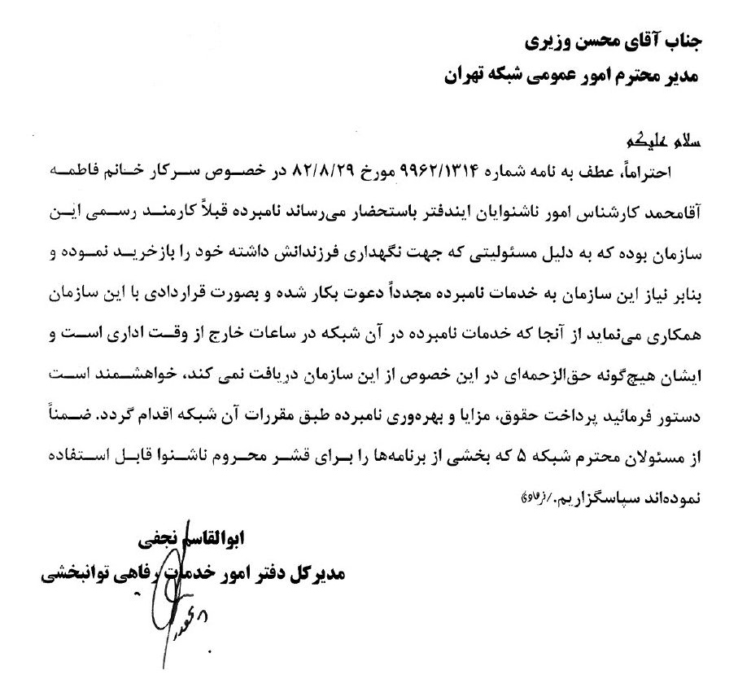
اولویت داشته و تأکید شده است. با این وصف استدلال آقامحمد و جعفری‌نیا این بود که نیروی تخصصی را بهزیستی تأمین می‌کند. به همین دلیل در 5 سال نخست، شبکه 5 هیچ مبلغی بابت کار به آقامحمد نداد. با آنکه کار رفته رفته گسترش می‌یافت و فیلم سینمایی روزهای جمعه در هفته بهزیستی یک هفته کامل در هفته دفاع مقدس فیلم‌های سینمایی با رابط پخش می‌شد چون کار جدیدی بود خیلی‌ها دوست داشتند در برنامه‌ها از رابط استفاده کنند ضمن آنکه پولی هم پرداخت نمی‌کردند. از طرفی آقای دکتر کمالی، آقای جعفری‌نیا و آقامحمد با روزنامه‌های مختلف مصاحبه می‌کردند و درباره لزوم و حق ناشنوایان از بهره‌مندی سیما می‌گفتند. هدفمان این بود که تا مسئولین توجیه شوند و قبول کنند که ناشنوایان هم حق دارند از برنامه‌های سیما استفاده کنند. یک روز آقامحمد به پیشنهاد آقای دکتر کمالی با تهیه کننده برنامه «به خانه برمی‌گردیم» صحبت و ایشان را متقاعد کرد که خوب است به خانواده‌ها در مورد موضوعات مختلف مربوط به ناشنوایان اطلاع‌رسانی شود. ایشان پذیرفت و افزون بر یک سال، هفته‌ای یک بار با حضور آقای دکتر کمالی به عنوان کارشناس مهمان و آقامحمد مترجم زبان اشاره در برنامه شرکت می‌کردند. حتی مدتی آقامحمد چند کلمه زبان اشاره در برنامه «به خانه برمی‌گردیم» آموزش داد. او با پیگیری در برنامه‌های مختلف، ناشنوایان را به عنوان مهمان می‌برد تا بینندگان با موفقیت آنها آشنا شوند. از جمله آقای محمد محمدی دعوی سرایی که هنرمند قالیباف بود و قالی دو رویه از تمدن‌های مختلف را بافته بود او را به برنامه «شب به خیر تهران» برد و ایشان کارش را معرفی کرد سپس این قالی را به ریاست جمهور وقت با هماهنگی بهزیستی هدیه داد که قرار شد با حضور خودش در فرانسه این فرش دو رویه را به سازمان ملل یونسکو هدیه کند. که این کار انجام شد. آقامحمد (او) یا در روزهای مناسبتی ناشنوایان را به سیما می‌برد تا مردم از توانایی‌های آنان مطلع شوند خود آقامحمد هم در برنامه‌های مختلف با هدف اطلاع‌رسانی و آگاهی مردم شرکت می‌کرد.
ناگفته نماند که عده‌ای ناآگاهانه و عده‌ای به دلیل منیت‌ها و انحصار طلبی‌ها خیلی تلاش کردند تا جلوی پخش برنامه‌ها را بگیرند حتی کسانی که روزی بهترین دوستان و همکاران آقامحمد بودند کسانی که می‌دانستند این برنامه‌ها چقدر برای ناشنوایان اهمیت دارد. اما از آنجا که هدف آقامحمد خدمت به جامعه ناشنوایان بود و با عشق کار می‌کرد و فقط توکلش به خدای مهربان بود. با یاری خدای توانا و حمایت مسئولان چه در بهزیستی چه در صدا و سیما و همچنین همکاری خوب همکارش آقای محمودی و حمایت خیلی از خانواده‌های ناشنوایان این برنامه‌ها ادامه یافت.

سرفصل‌های کاری
آقامحمد در دوره کاری و اشتغالش در سیما، کارهای بسیاری را انجام داد. او مثل کارمندهایی نبود که کار مفیدشان در روز چند دقیقه و در ماه چند ساعت است. او با دل و جان تلاش می‌کرد. در مجموع توانست این سرفصل‌ها را محقق سازد:
•
ایجاد همکاری و هماهنگی بین صدا و سیما و بهزیستی
•
تأسیس مرکز توانبخشی ناشنوایان
•
همکاری منطقه‌ای
•
پاسخ به نیازهای واقعی ناشنوایان
•
خواست عمومی
•
دیدگاه مدیران و مسئولان
•
فعالیت‌های خانم آقامحمد

ایجاد همکاری بین سیما و بهزیستی
خانم آقامحمد در دو سازمان مهم اشتغال داشت ابتدا در بهزیستی فعالیت داشت و از سال 1377 به سازمان صدا و سیما رفت. با هر دو سازمان آشنایی کامل داشت. هر دو سازمان هم نسبت به معلولان و ناشنوایان وظایفی بر عهده داشتند و باید اقداماتی انجام می‌دادند.
آقامحمد در بهزیستی در بخش پژوهشی و انجام امور علمی و فرهنگی مشغول بود. از این‌رو به راه کارها و نظرات دقیق و کارآمد رسیده بود. از این‌رو با انبان و گنجینه‌ای پر از اطلاعات به صدا و سیما رفت و دستش پر بود و توانست بین این دو سازمان در مسائل ناشنوایان هماهنگی ایجاد کند.
هماهنگی بین این دو سازمان در این سال‌ها مطلوب بود؛ حتی گاه رئیس سازمان بهزیستی به تشکر از فعالیت‌های صدا و سیما در کارهای مرتبط به معلولان و ناشنوایان پرداخته است. آقای غلامرضا انصاری رئیس وقت بهزیستی در نامه‌ای به آقای لاریجانی رئیس صدا و سیما چنین نوشته است:
هفته جهانی ناشنوایان در سال جاری فرصتی را فراهم آورد تا در یک همکاری مشترک با شبکه پنجم (تهران) سیما، شاهد به بار نشستن یکی از آرزوهای دیرینه ناشنوایان عزیز باشیم استفاده از تصویر رابط ناشنوایان جهت ترجمه صحبت‌های مجریان برنامه‌های تلویزیونی موجی از شادی و شعف در بین ناشنوایان تهرانی و خانواده‌های آنان فراهم نمود.
متن کامل رئیس بهزیستی به رئیس سازمان صدا و سیما در تاریخ 12 مهرماه 1377 خطاب به لاریجانی چنین است:
نیز محمد کمالی معاون توانبخشی بهزیستی خطاب به آقای مشیری مدیر شبکه دو در 7 آذرماه 1377 چنین نوشته است. در متن این نامه به همکاری و وساطت خانم آقامحمد اشاره شده است.
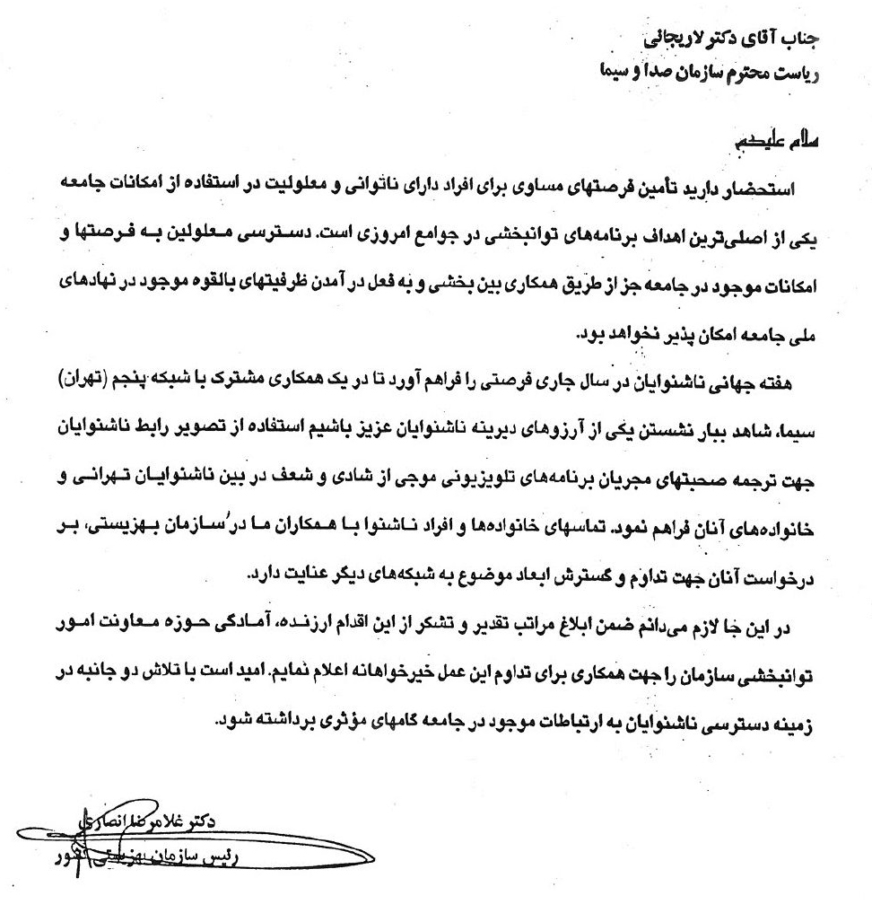
آقای محمد کمالی معاون معاونت محترم امور توانبخشی بهزیستی کشور در نامه‌ای به تاریخ 20 دی ماه 1377 به معاونت سیما از اقدامات سیما به ناشنوایان تشکر کرده و طرحی جهت گسترش هماهنگی و همکاری بین دو سازمان را عرضه می‌دارد. اصل این طرح رؤیت نشد ولی خبرش هم مهم است.
باید متذکر شوم تمام نامه‌های مرتبط با جامعه ناشنوایان به سازمان‌های مختلف و به ویژه صدا و سیما را آقامحمد تهیه می‌کرد و آقای دکتر کمالی تأیید و امضا می‌نمود.
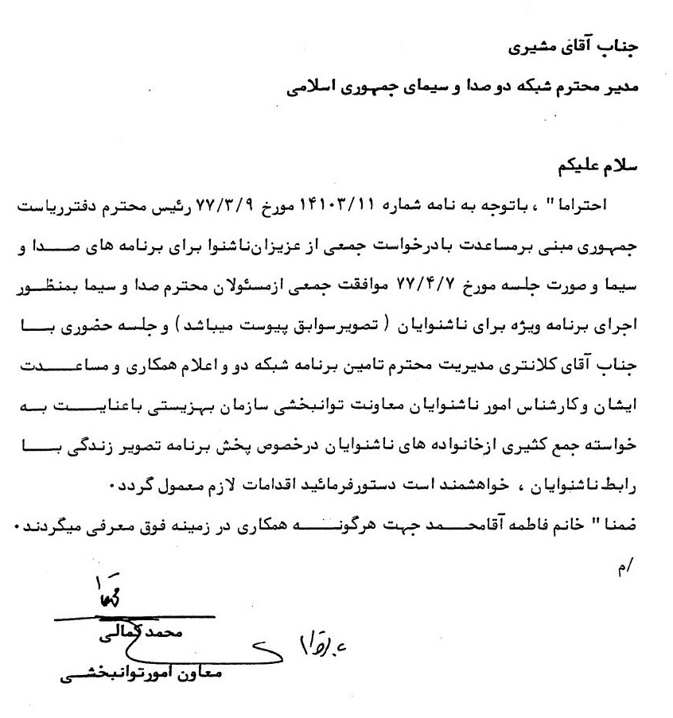
آقای محمد کمالی بیش از دیگر مدیران بهزیستی در زمینه هماهنگی با صدا و سیما فعالیت و کارشناس حوزه خود آقامحمد را حمایت نموده است. زیرا باور داشته که معلولان و به ویژه ناشنوایان لازم است از ظرفیت‌های ارتباطاتی صدا و سیما برای رشد و ارتقای خود استفاده کنند و سیما می‌تواند ناشنوایان را در همه زمینه‌ها یاری رساند. لذا به پیشنهاد آقامحمد در نامه‌ای به امضاء آقای کمالی به معاون سیما می‌نویسد: فعالیت‌ها و تجربه‌های موفق شبکه 5 لازم است به شبکه‌های دیگر از جمله شبکه دوم هم گسترش یابد. ناشنوایان هرچه بیشتر از ارتباطات و توانمندی‌های آن بهره‌مند شوند، رشد و ارتقای فرهنگی و اجتماعی بیشتری نصیبشان خواهد شد.
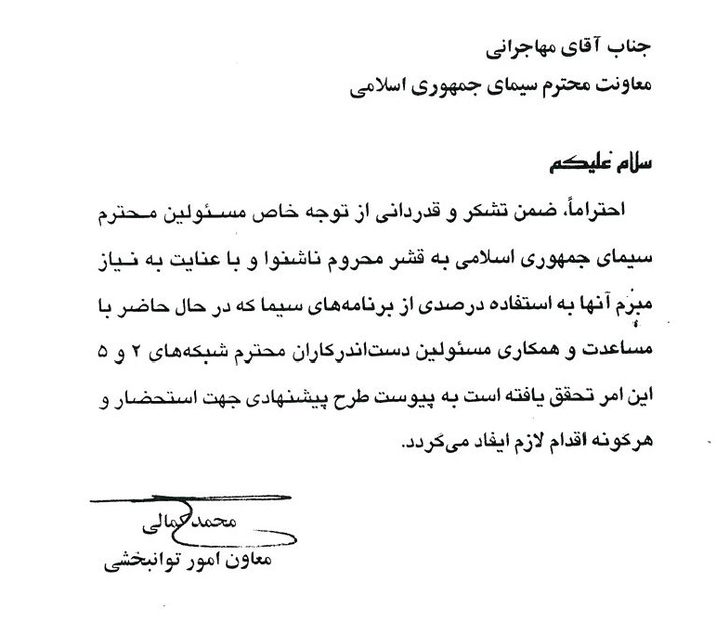
سازمان بهزیستی یک کارشناس یعنی خانم آقامحمد و محمدباقر جعفری‌نیارا برای برنامه‌های تلویزیونی تعیین کرده است. این دو نفر زیر پوشش معاونت توانبخشی بهزیستی فعالیت می‌کنند.
در شهریور 79 این دو نفر نزد رئیس سازمان بهزیستی انصاری دفتر و گزارش مهمی از وضعیت فعالیت‌های سیما برای ناشنوایان عرضه کردند. همین گزارش را مکتوب هم عرضه کرده‌اند که ذیلاً می‌آورم:

این سند بسیار مهم است چون شامل نکات کلیدی زیر است:
1- خانم آقامحمد کارشناس ارشد مسائل ناشنوایان در معاونت توانبخشی، نقش بسزایی در موفقیت برنامه‌ها داشته است.
2- اقدامات و فعالیت‌ها ضرورتاً باید در چارچوب یک برنامه مدرن دراز مدت و میان مدت عملیاتی گردد.
خلاصه اینکه سیما و بهزیستی با وجود خانم آقامحمد در امور ناشنوایان هماهنگی و همکاری مطلوبی داشتند و در این دوره مطلوب ده‌ها پروژه برای ناشنوایان اجرا شد. اما به دلیل تعارض هر دو سازمان، آموزش و پرورش، وضعیت آموزشی ناشنوایان آشفته و نابسامان بوده و هنوز هم هست.

تأسیس مرکز تربیت و تأمین رابطین ناشنوایان
خانم آقامحمد بهمن‌ماه 1380 طرحی را به سازمان بهزیستی ارائه داد و خواستار حمایت بهزیستی از تأسیس و راه‌اندازی مرکز تربیت و تأمین رابطین ناشنوایان شد. در آن زمان آقامحمد در سیما مسئولیت خبر ناشنوایان را بر عهده داشت و به وضوح می‌دید در زمینه رابط و مترجم کمبودهای جدی در جامعه و در صدا و سیما هست.
هیئت مؤسس این مؤسسه عبارت بودند از: فاطمه آقامحمد، رضا محمودی، عاطفه نوری تاجر و عطیه نوری تاجر. و طرح نامه آن را ذیلاً می‌آورم تا به ابعاد آن مطلع شوید:
تصویر
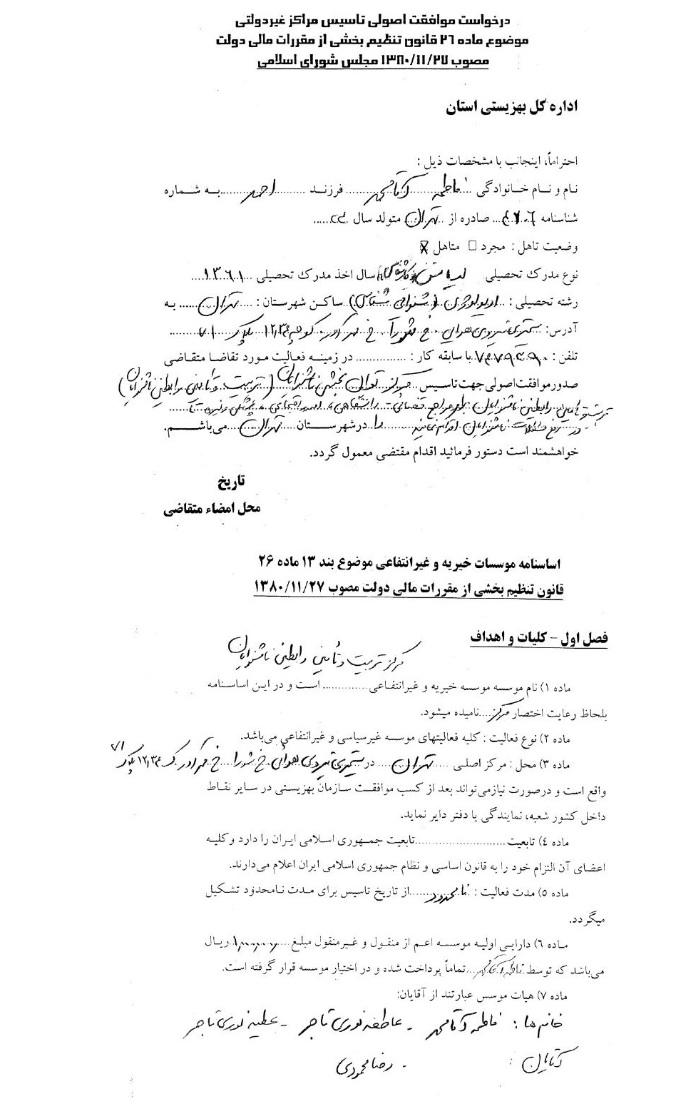
با درخواست آقامحمد موافقت شد؛ اما برخی شایعه‌ها مبنی بر مال اندوزی آقامحمد، موجب دلسردی و یأس او شد و در نتیجه ادامه کار را رها کرد. توضیح اینکه، رابطین برای کمک به ناشنوایان به دانشگاه می‌رفتند ولی حق الزحمه آنها توسط بهزیستی پرداخت نمی‌شد. اما وقتی آقامحمد به خانواده رابط‌ها واقعیت را می‌گفت، آنها با بدبینی فکر می‌کردند آقامحمد پول رابط‌ها را برای خودش برداشته است. متأسفانه یک تجربه منفی در جامعه ناشنوایی هست که به افراد شنوا دیر اعتماد می‌کنند و فکر می‌کنند همه کارها را باید خودشان انجام دهند. همین روحیه موجب شده افراد به کمک آنها نروند و مشارکت مدنی در مورد آنها کم شود.

همکاری منطقه‌ای
کشورهای افغانستان، عراق، تاجیکستان و تمامی همسایگان ایران دارای جمعیت قابل توجه از معلولین و ناشنوایان بودند. ایران در زمینه آموزش و پرورش و اقدامات توانبخشی معلولان و ناشنوایان از همه آنها جلوتر بوده است. از این‌رو آقامحمد دعوت شد تا تجارب و اقدامات مرتبط به گفتار درمانی و تربیت شنوایی و به ویژه زبان اشاره موجود در ایران را به کشورهای درخواست کننده انتقال دهد. از این رو دوره آموزش فشرده به نام «آشنایی با گفتاردرمانی» برای کارمندان در کشور افغانستان با همکاری مؤسسه سوئدی برای افغانستان برگزار شد.
مؤسسه خرد روشنگر در نامه‌ای به فاطمه آقامحمد او را برای تدریس و انتقال تجارب دعوت کرد.
تصویر
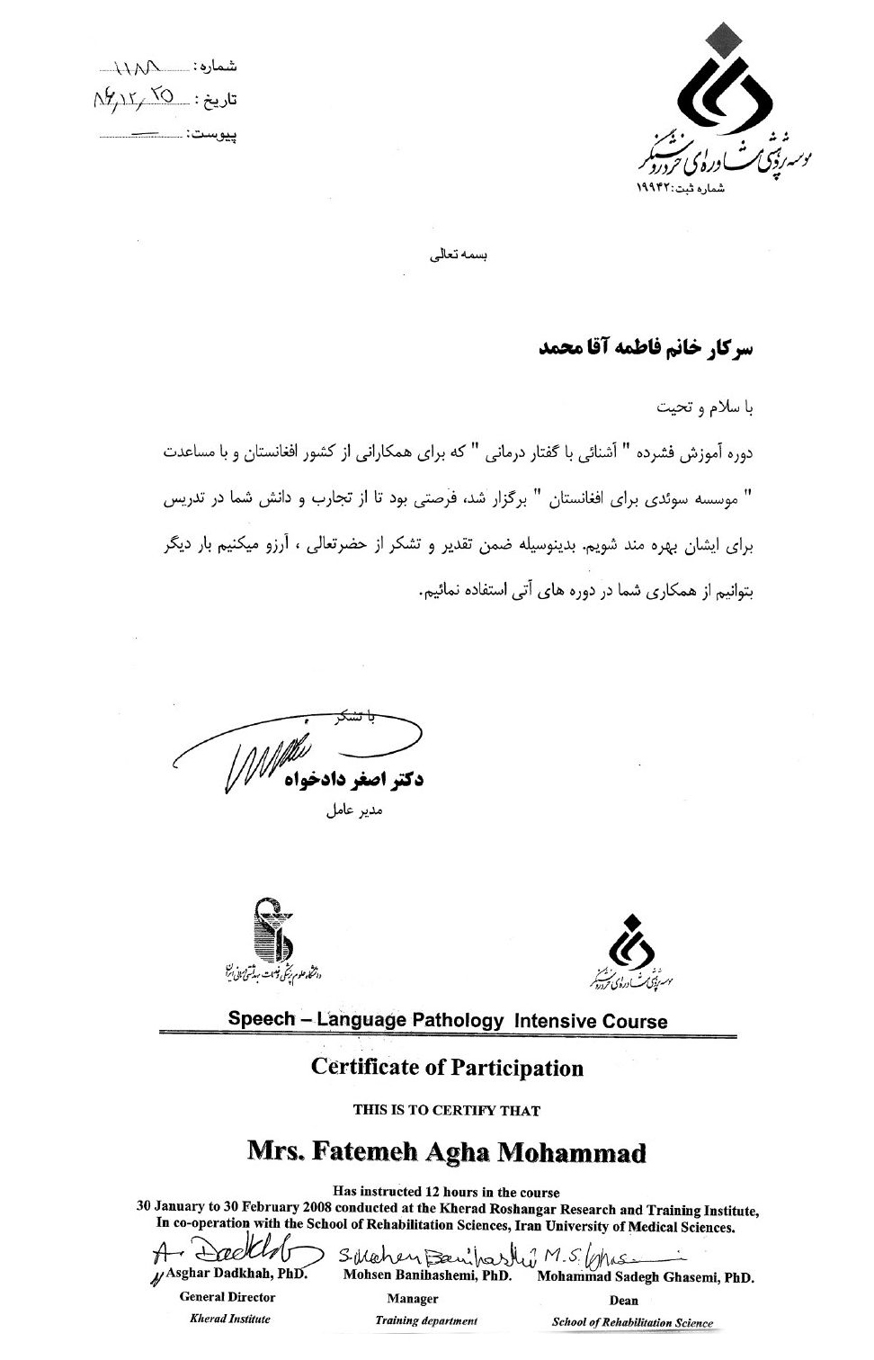
آقامحمد درباره پیشرفت‌های ایران در عرصه ناشنوایی نوشته است:
اکثر مدیران و همکاران در سیما با بزرگواری و رغبت با ما کار می‌کردند معدود کسانی هم بودند که مخالفت می‌کردند و یا با اکراه همکاری می‌کردند. زمان برنامه را کم می‌کردند یا ساعت آن را تغییر می‌دادند و غیره ... بعضی مواقع هم امکانات کم بود. ولی ما در هر شرایطی کار می‌کردیم. و به خواست خدا پیش رفتیم تا به هدف خود اگرچه هنوز کم است اما به بخشی از آن برسیم و به جرأت می‌گوییم که در منطقه خودمان یکی از کشورهای پیشرفته در این امور هستیم. یک روز آقای بنی‌هاشمی و دکتر کمالی از من خواستند در آموزش مدیران منطقه‌ای افغانستان با مساعدت مؤسسه‌ای سوئدی برگزار می‌شد، همکاری کنم و به ایشان زبان اشاره و توانبخشی شنیداری آموزش بدهم. چون زبان ما دو کشور فارسی است و فرهنگ نزدیکی داریم بسیاری از اشارات ما برای آنان قابل استفاده است با آنکه فشردگی کار من آن زمان زیاد بود. اما با کمال میل این کار را انجام دادم پایان این دوره 25 اسفند 86 بود. خوشبختانه باید بگویم اخبار برای ناشنوایان کشور ما در شبکه خبر حتی زودتر از شبکه الجزیره برای ناشنوایان فعال شده بود. در صورتی که این شبکه در اطلاع‌رسانی ادعای زیادی داشت. اما ژاپن فعال‌تر از ما هست. پس از سال‌ها و تغییرات مختلف حالا ما دو بخش خبری در شبکه خبر داشتیم صبح و عصر من هم بسیار کم شیفت داشتم چون می‌خواستم کم کم کار را به جوان‌ها واگذار کنم.
آقامحمد در نامه‌ای به دکتر کمالی معاون توانبخشی بهزیستی درباره پیشرفت‌های ایران نوشته است:
همان‌گونه که مستحضرید در هفته جهانی ناشنوایان برای اولین بار در جمهوری اسلامی ایران برنامه‌های سیمای شبکه 5 در روز جمعه 3/7/77 مصادف با روز ناشنوایان در ایران و اخبار ساعت 20 شبکه 4 در هفته جهانی با رابط ناشنوایان برای این عزیزان پخش گردید.
جنابعالی کاملاً اشراف دارید که در جهان سال‌هاست برنامه اخبار با رابط برای ناشنوایان پخش می‌شود که در کشورهای همسایه نیز قدمت دیرینه دارد. اما برای اولین بار در جهان است که سریال و مسابقه با رابط برای ناشنوایان پخش می‌گردد و کشور عزیز ما ایران بنیانگذار چنین روشی در جهان می‌باشد.
با بررسی و تحقیقی که از عزیزان ناشنوا به دست آمده همه آنها از اجرای این برنامه بسیار خرسند و همچنین اظهار می‌دارند برایشان کاملاً قابل درک و استفاده می‌باشد و دقیقاً در جریان سریال و مسابقه قرار می‌گیرند.
در تأیید مطالب فوق روز تولد حضرت زهرا که مصادف با روز مادر در ایران بود خانواده‌های ناشنوایان آن را بهانه مناسبی جهت تماس و تبریک با ما دانستند در تماس‌ها همه اولیاء از مسئولین محترمی که عامل اجرای این برنامه بوده‌اند قدردانی و دعاگوی همه دست اندرکاران بودند. مادری خداوند را قسم می‌داد همان‌طور که با اجرای برنامه روزهای جمعه شبکه 5 شادی را به خانه آنها برده‌ایم و دو فرزند ناشنوایش را خوشحال و امیدوارم نموده‌ایم. ان‌شاءاللّه خداوند همه دست اندرکاران این برنامه‌ها را شاد و تندرست بدارد.
آقامحمد 24 مهرماه 77
آقای کمالی در گزارشی که برای اداره روابط عمومی وزارت امور خارجه ارسال کرده درباره پیشرفت‌های ایران در زمینه امور ناشنوایی به تفصیل توضیح داده است. این گزارش را خانم آقامحمد تهیه کرده است. متن گزارش آقای کمالی این‌گونه است:

توضیح درباره این گزارش اینکه، روی برگه‌های سازمان بهزیستی نوشته شده ولی تاریخ ندارد. ولی در آخر آن امضای دست‌نویس آقامحمد به تاریخ 3/10/77 آمده است.

پاسخ به نیاز واقعی ناشنوایان
رئیس اداره کل بهزیستی سیستان و بلوچستان نامه‌ای به معاونت توانبخشی سازمان بهزیستی در دی‌ماه 1377 نوشته و متذکر شده اجرای برنامه‌های سیما برای ناشنوایان به زبان اشاره و همراه رابط موجی از رضایت و شعف را به وجود آورده است. در آخر می‌نویسد: «امید است این اقدام خداپسندانه و انسان دوستانه استمرار یابد».
وقتی برنامه‌ای به زبان اشاره برای ناشنوایان اجرا می‌شود از آخرین نقطه مرزی و فقیرترین اقشار تا مردم مرکز، احساس رضایت نموده و واکنش مثبت نشان می‌دهند، نشان دهنده نیاز ذاتی و درونی آنها است و لازم است مسئولین ارشد نظام جمهوری اسلامی به ویژه آموزش و پرورش نسبت به روش‌ها و برنامه‌های گذشته خود تجدید نظر کند.
در یک جلسه در سال 95 مدیرکل اداره استثنایی استان قم در جمع حدود یکصد ناشنوا و خانواده‌هایشان و تشکل‌هایشان شروع به سخنرانی کرد. او گفت ناشنوایان باید با تلاش و کوشش رشد فرهنگی و اجتماعی پیدا کنند کودکان ناشنوا را لازم است در برنامه کاشت حلزون شرکت داد و از این طریق شنوایی آنها اصلاح خواهد شد. نیز گفت آنان باید به مدارس عادی بروند تا روابط اجتماعی آنها اصلاح شود، زبان اشاره را کنار بگذارند و تلاش کنند به روش شفاهی و لب‌خوانی گفتار خود را تقویت کنند.
ناگهان سالن به لرزه در آمد و همه ناشنوایان و خانواده‌ها با داد و فریاد اعلام عدم رضایت نمودند و حرف‌های این مدیرکل را درست ندانستند.
همه اینها نشانگر این است که جامعه آگاه است و برای آینده خود تصمیم گرفته‌اند تن به خطاهای گذشته نمی‌دهند. و خلاصه مدیریت‌ها باید خودشان را با مردم هماهنگ کنند و فاصله خود را کم نمایند.
اما متن نامه آقای زوار زاده از سیستان و بلوچستان زیبا در تاریخ 23 دی ماه 1377 است:
معاونت در بهزیستی این نامه را به خانم آقامحمد ارجاع کرده است.
همچنین گزارش‌هایی در روزنامه‌های اطلاعات و کیهان منتشر شده که مهم است. این دو گزارش نشانگر خواست عمومی ناشنوایان است.
تصویر
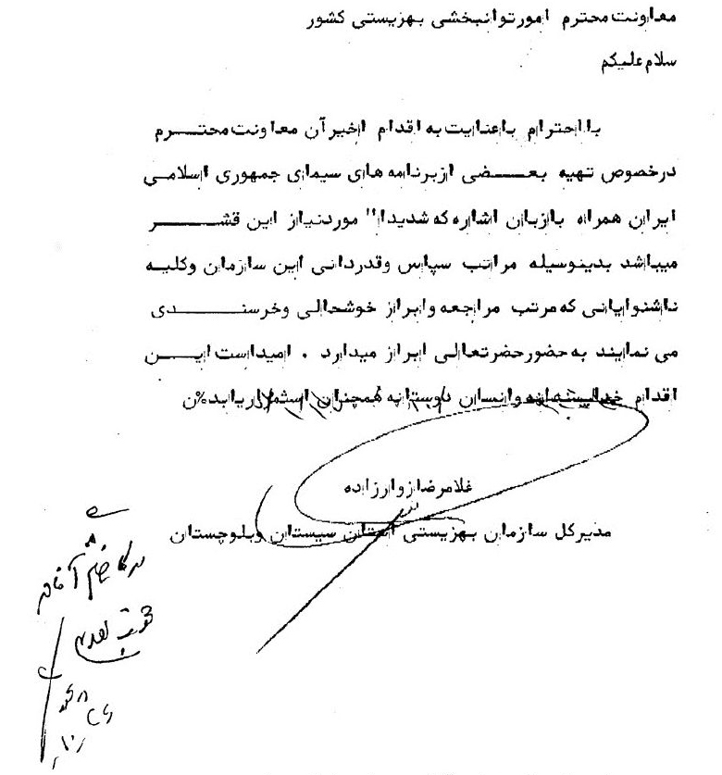
تصویر
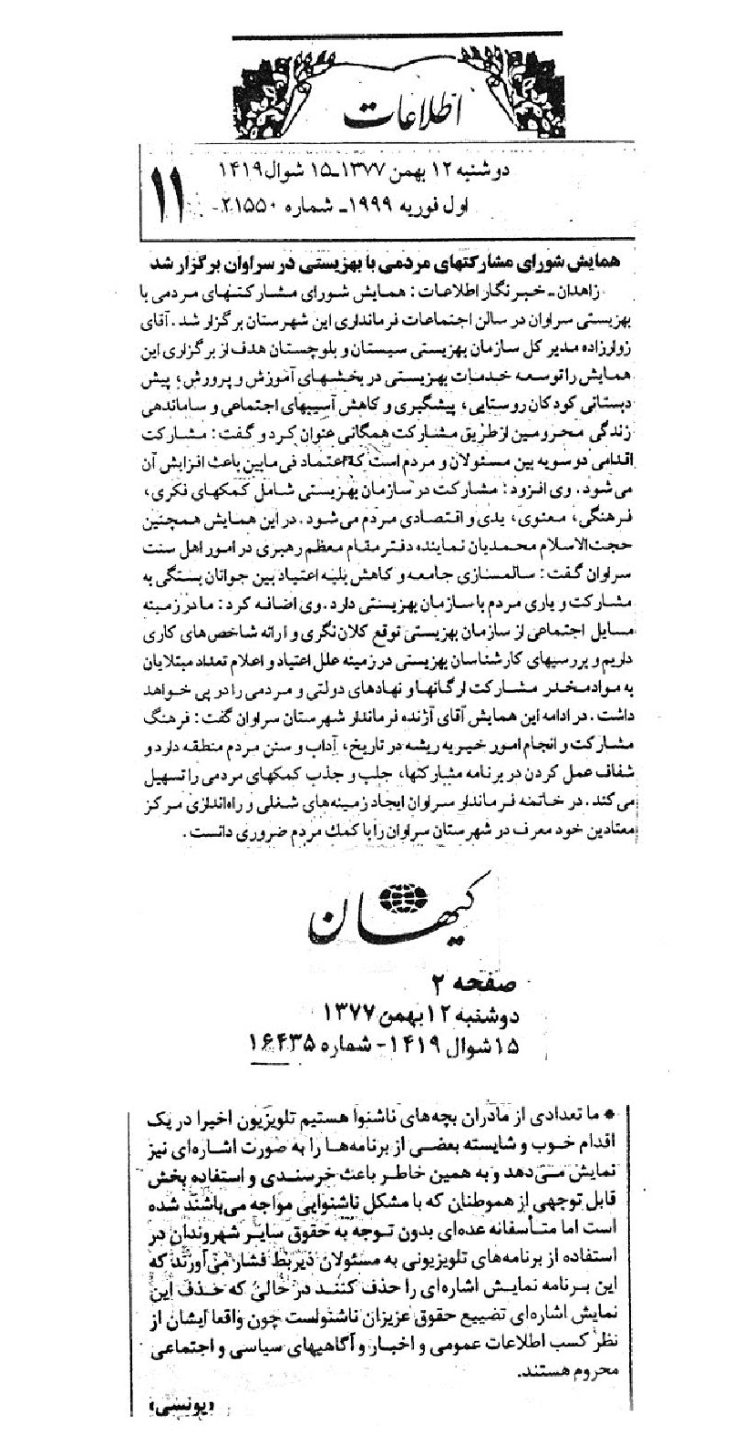
خانم آقامحمد در نامه‌ای به آقای عربان معاون دفتر توانبخشی سازمان بهزیستی نوشته و نکات مهمی را یادآور شده است. درباره تأثیر زبان اشاره می‌نویسد:
«جامعه نسبت به خواست‌های ناشنوایان آگاه می‌شود؛ بچه‌های ناشنوا رشد زبانی پیدا می‌کنند و در سراسر کشور ناشنوایان به تفاهم و زبان یکسان می‌رسند. ایشان راه کارهایی عرضه کرده و محتوای نامه‌اش خواندنی است»:
پس از پیگیری‌های آقامحمد، سیما موافقت کرد و قرار شد همکاری دو جانبه بین بهزیستی و صدا و سیما اجرایی شود. معاونت امور استان‌ها در صدا و سیما که توسط آقای ضرغامی اداره می‌شد به همه شهرها و استان‌ها اعلام کرد تا خبر ناشنوایان را راه‌اندازی کنند. آقامحمد هم نامه‌ای از طرف و امضاء معاونت توانبخشی برای استان‌ها فرستاد تا در صورت همکاری سیما، تأمین نیروی تخصصی برای اجرای برنامه‌های ناشنوایان در سیماهای استانی را بر عهده گیرند. گزارش این اقدام در نامه زیر منعکس شده است:
سپس استان گیلان نخستین استانی بود که با توجه به پیگیری‌های مرکز، پیگیر موضوع شد. آقای حسین نحوی‌نژاد معاون توانبخشی کنونی سازمان بهزیستی و معاون وقت توانبخشی اداره کل بهزیستی استان گیلان در برنامه اخبار ناشنوایان، مواضع ناشنوایان در این استان را بیان کرده و به آسیب‌شناسی و راه کارهای توسعه درست و مقبول جامعه ناشنوایان در گیلان پرداخت. در واقع استان گیلان اولین مرکزی بود که اعلام درخواست کرد.
نامه زیر گویای مواضع معقول و عالمانه و کارشناسانه آقای نحوی‌نژاد است. نیز این نامه نشان می‌دهد همه مناطق ایران یک صدا خواستار یک مطلب و یک طرح در اصلاح امور ناشنوایان می‌باشند.
تصویر
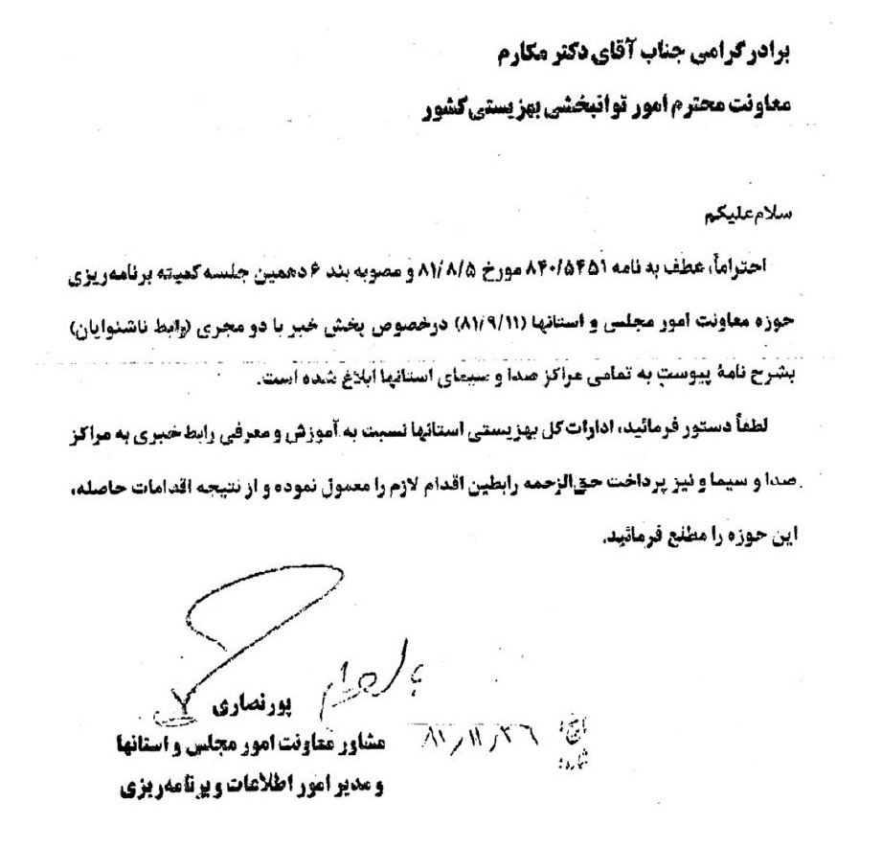
تصویر
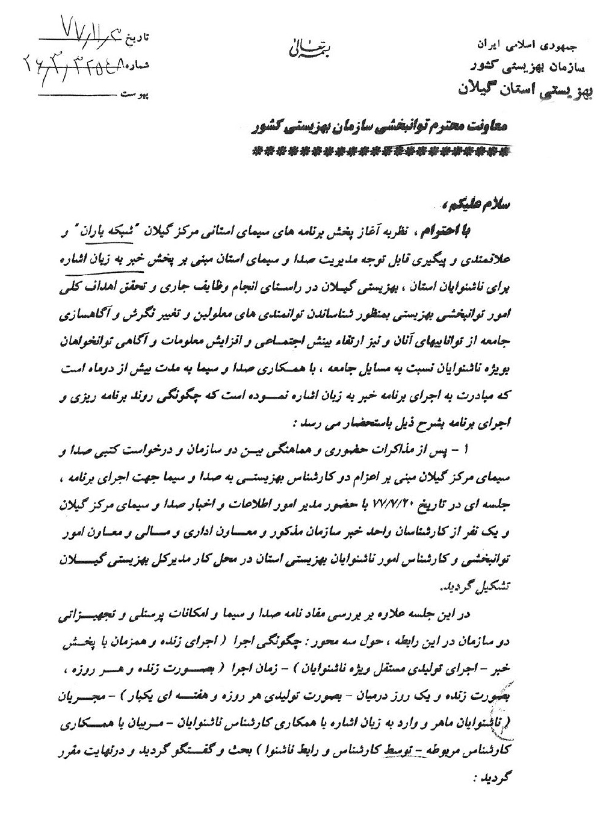

خواست عمومی
وقتی اکثریت و در مواردی همه آحاد جامعه ناشنوایان فیلم با زیرنویس، رابط، پخش خبر ناشنوایان با رابط و زبان اشاره می‌خواهند. مسئولین باید تمکین کنند و سخن آنان را اطاعت کنند. به ویژه در جامعه ناشنوایان کسانی مثل سید رضاقلی شهیدی، رضا محمودی و محسن لوح موسوی و ده‌ها شخصیت فرهیخته حضور دارند که چند دهه از عمرشان را در این موضوعات مصروف کرده و تجربه به آنها می‌گوید اجرای این برنامه‌ها لازم و ضروری برای ناشنوایان است.
ناشنوایان خواسته‌ها و نیازهای خود را در به وسیله نامه یا طومار یا مصاحبه بارها اعلام کرده‌اند. اکنون به برخی از این اعلام‌ها می‌پردازیم.

طومار جمعی از ناشنوایان
تعدادی از ناشنوایان از سیما درخواست پخش سه برنامه دیگر با رابط ناشنوایان نمودند. زیرا در این زمان تصویر زندگی از شبکه 2 با رابط پخش می‌شد. اما سه برنامه فوق بدون رابط بود. پس از اجرای این برنامه‌ها آنان از سیما جهت پخش سه برنامه سیمای خانواده از شبکه یک، به خانه بر می‌گردیم از شبکه تهران و برنامه‌های آموزشی از شبکه آموزش اعلام تشکر کرد. و این برنامه‌ها را مهم در سرنوشت ناشنوایان دانسته‌اند. متن این نامه این‌گونه است:
تصویر
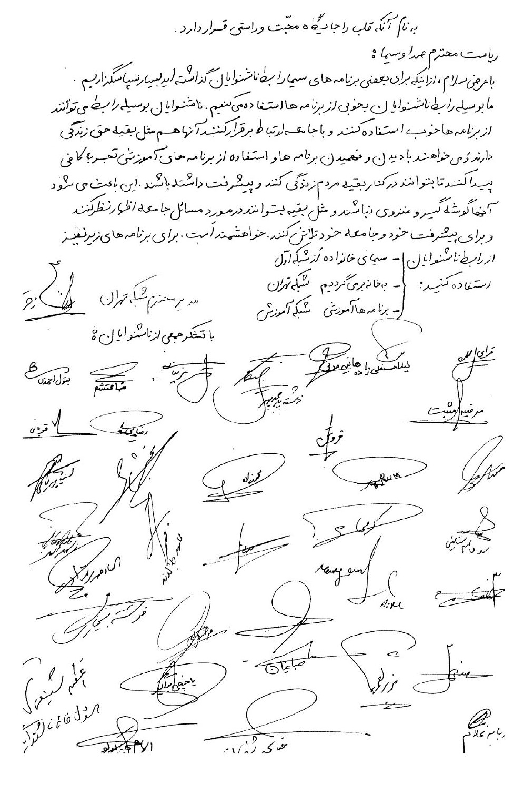

طومار ناشنوایان خراسان
کانون ناشنوایان ایران واحد خراسان طوماری با 93 امضاء به شرح زیر به صدا و سیما مرکز ارسال کرد. و از برنامه‌های سودمند برای ناشنوایان تشکر کرده‌اند.
امضاء‌ها و اسامی افراد در چند صفحه به پیوست این صفحه آمده است.
تصویر
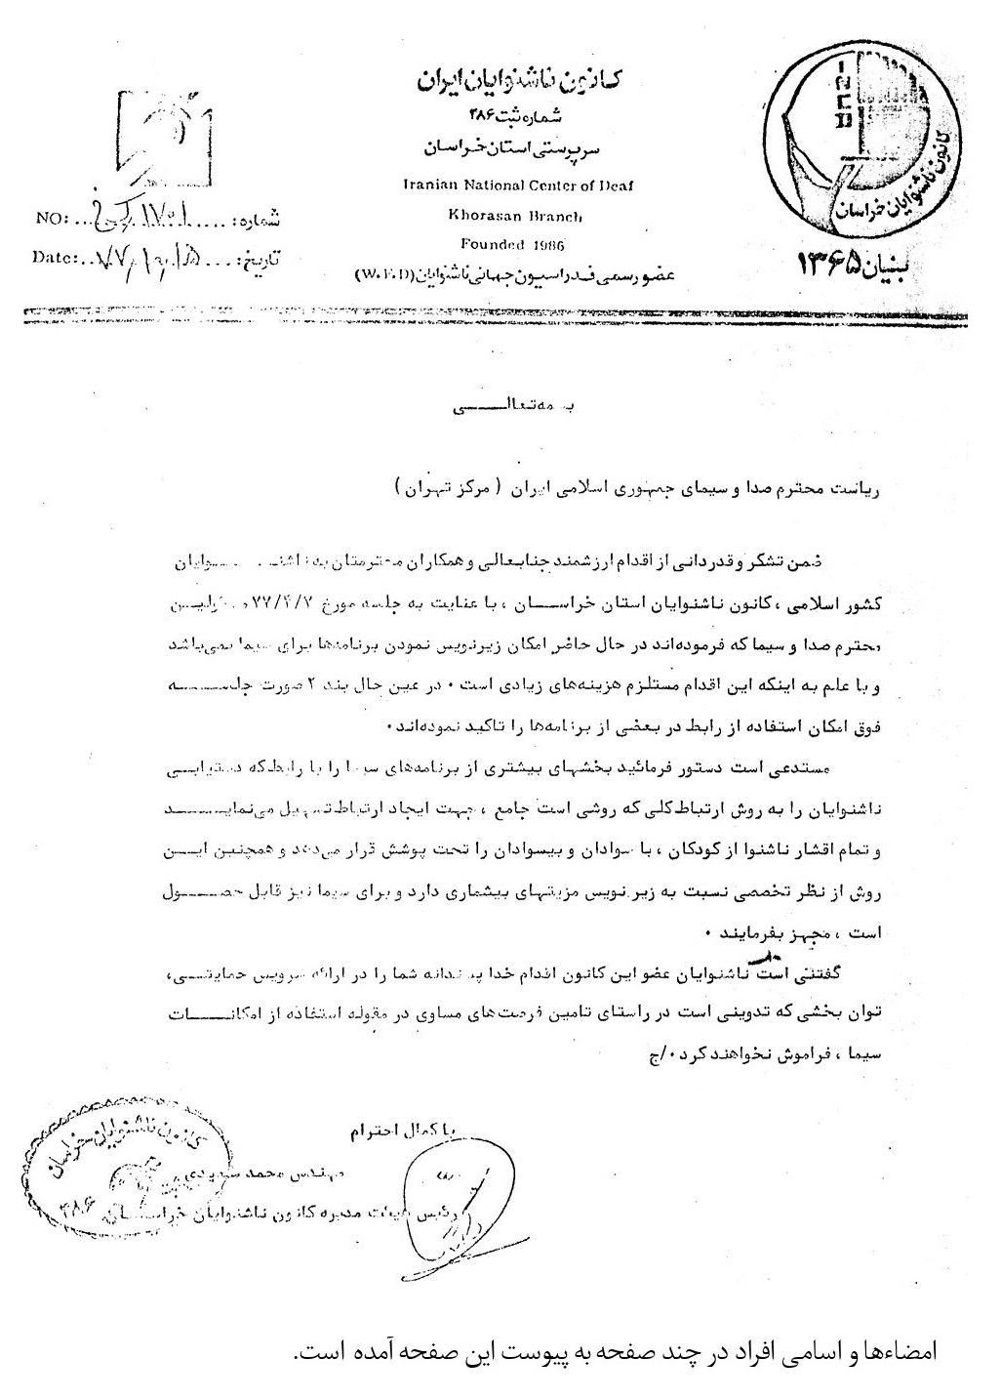

قطعنامه نشست کانون‌های ناشنوایان، خرداد 1377
کانون‌های ناشنوایان سراسر کشور در زاهدان همایش سالانه خود را در خرداد 1377 برگزار کرد در پایان قطعنامه‌ای خوانده شد. متن این قطعنامه را می‌آوریم:
تصویر
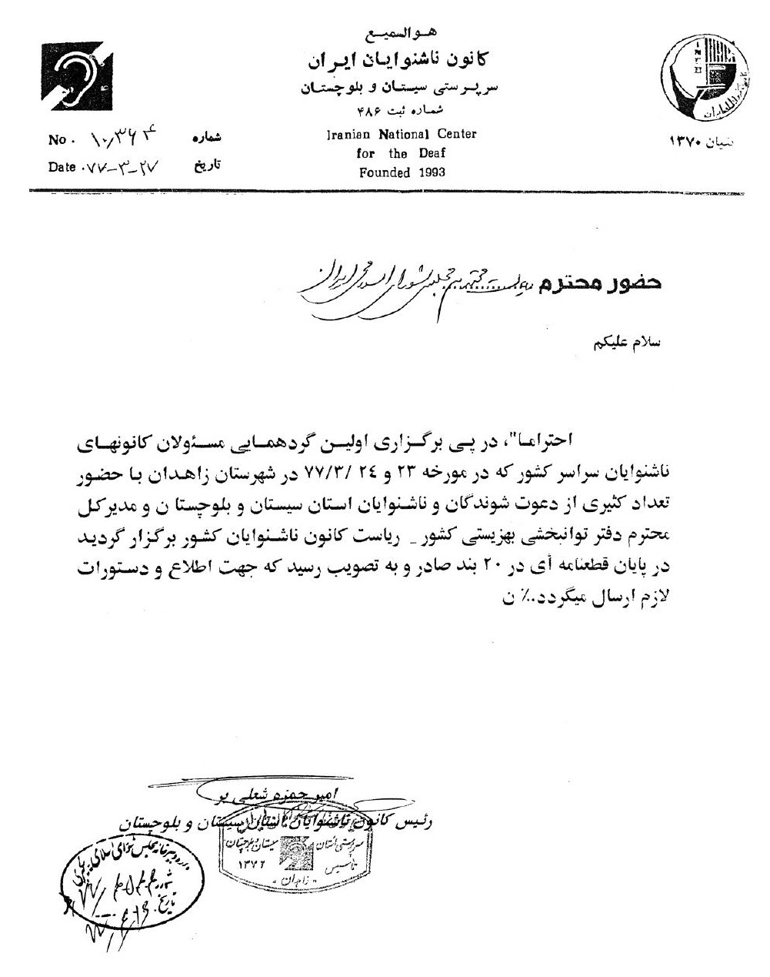
تصویر
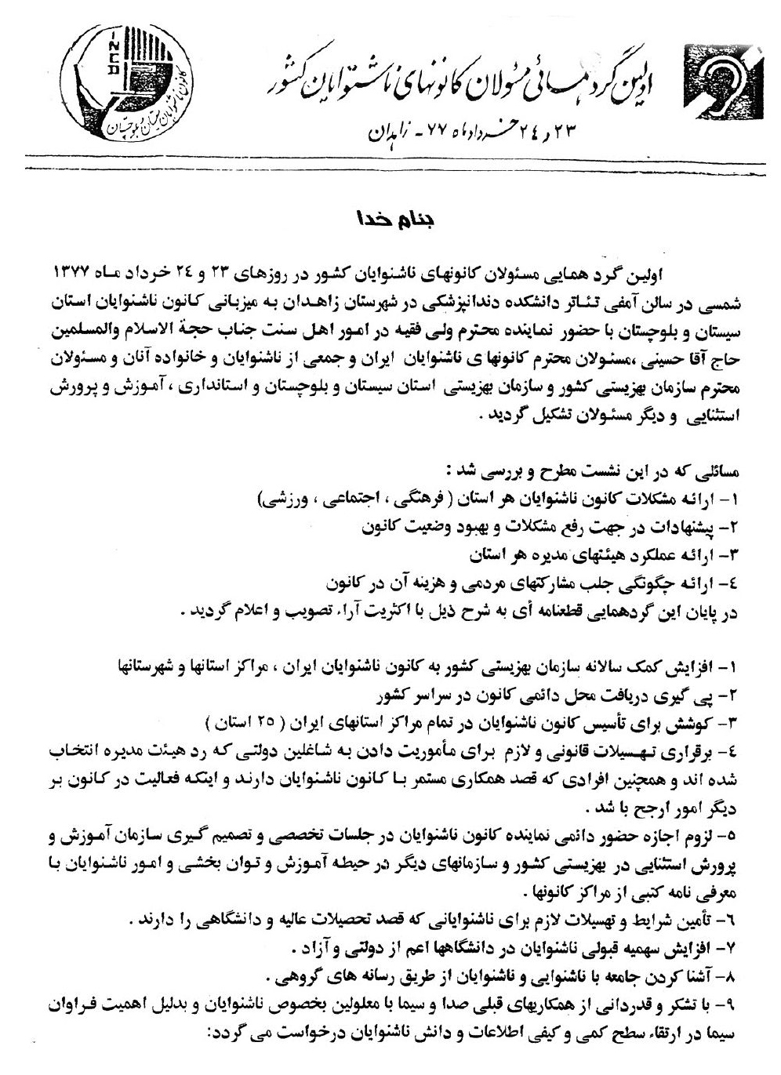

جمعی از ناشنوایان
منیره خاقانی از اولیای ناشنوایان همراه با جمعی از ناشنوایان نامه‌ای به رئیس صدا و سیما، آقای لاریجانی نوشته و آن را امضاء کرده و از تلاش‌هایش برای ناشنوایان تشکر نموده‌اند.
تصویر
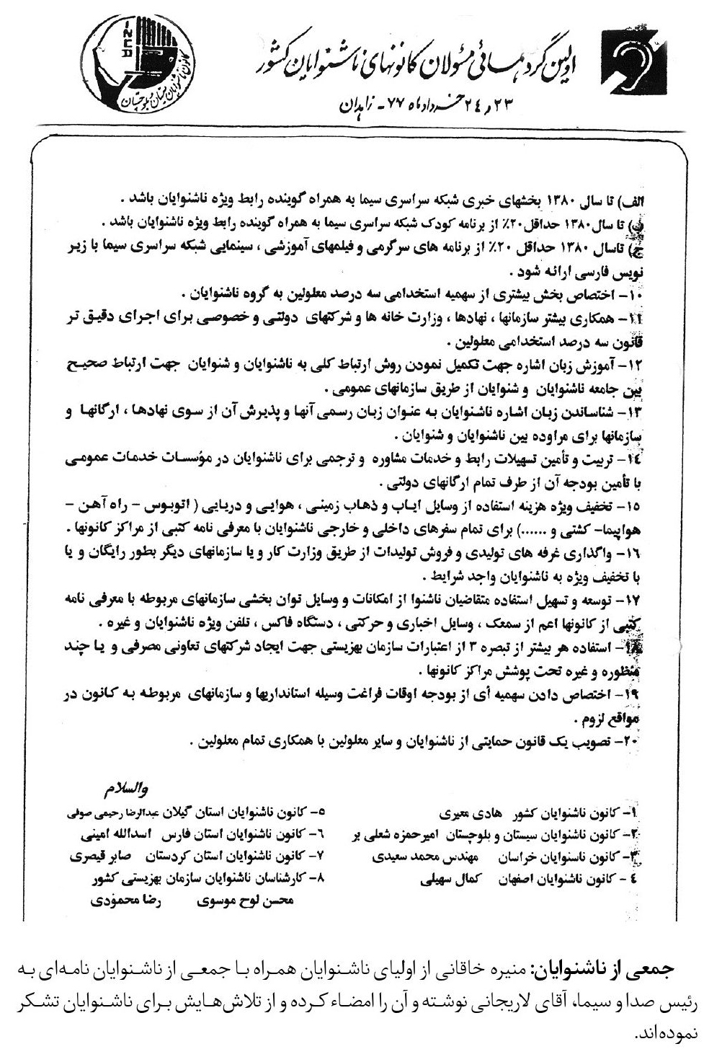
تصویر
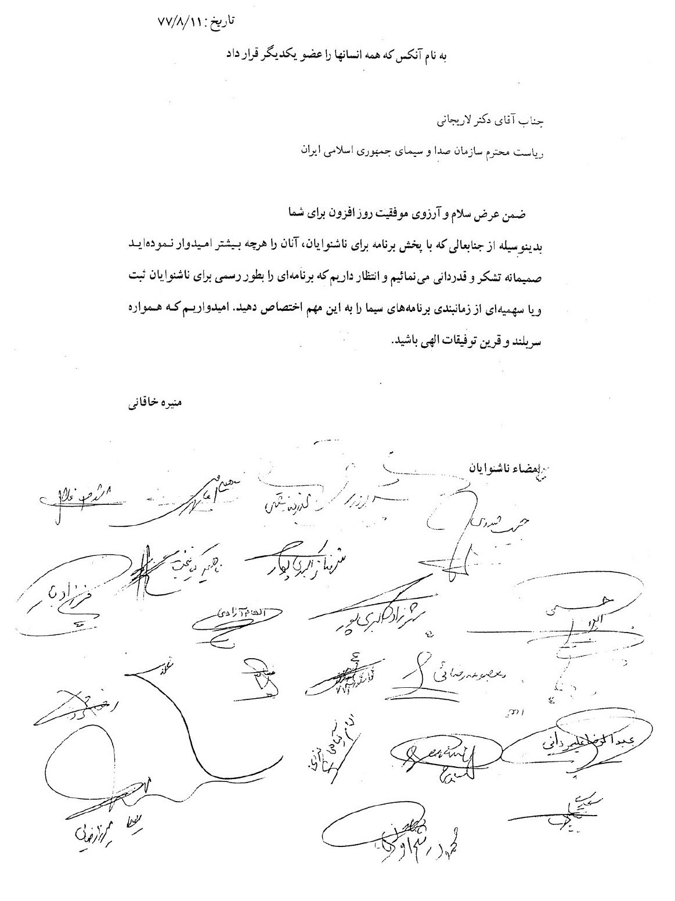

طومار 241 امضایی
کانون ناشنوایان ایران واحد سیستان و بلوچستان، متن نامه همراه با امضاءها برای ریاست صدا و سیما ارسال کرده است. متن نامه این‌گونه است. اما برای کاهش جا امضاء را نمی‌آوریم:
تصویر
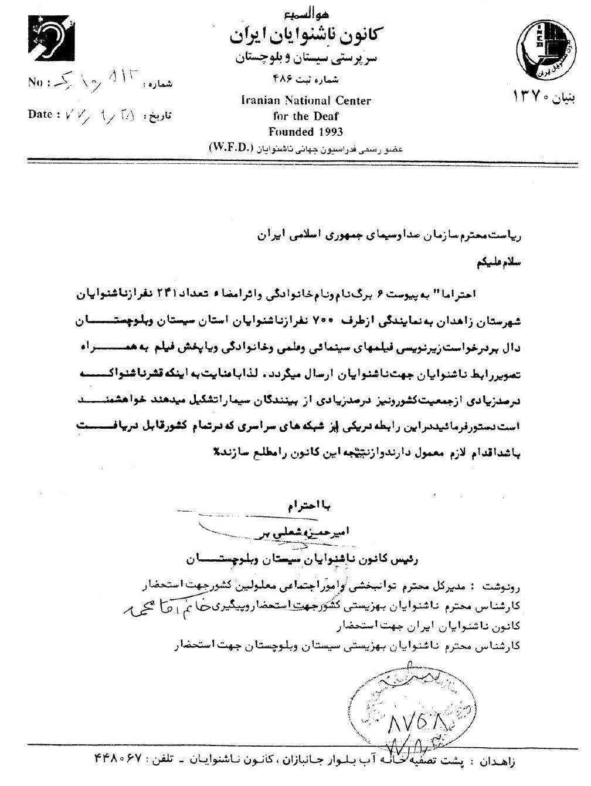

نامه یک دختر ناشنوا
شهناز شعبانی در نامه‌ای خواسته‌ها و نیز تشکر خود جهت انجام برخی برنامه‌ها برای ناشنوایان را اعلام نموده است.

فعالیت‌های شبکه پنج به عنوان نقطه عطف
آقای انصاری رئیس سازمان بهزیستی از ریاست سازمان صدا و سیما تشکر کرده که برنامه‌های مهمی در هفته ناشنوایان به ویژه در شبکه پنج پخش شده است.
تصویر
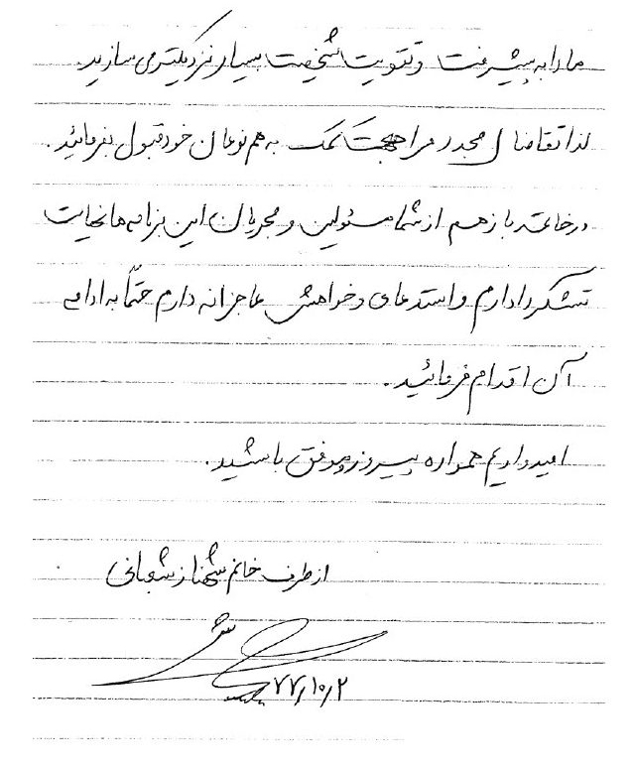

نقش خانم آقامحمد
در بسیاری از نامه نگاری‌های مزبور نام آقامحمد آمده و امور به ایشان ارجاع شده یا از ایشان تشکر گردیده است. در نامه دیگری، رئیس کانون ناشنوایان بلوچستان از خانم آقامحمد تشکر ویژه هم نموده است.
تصویر
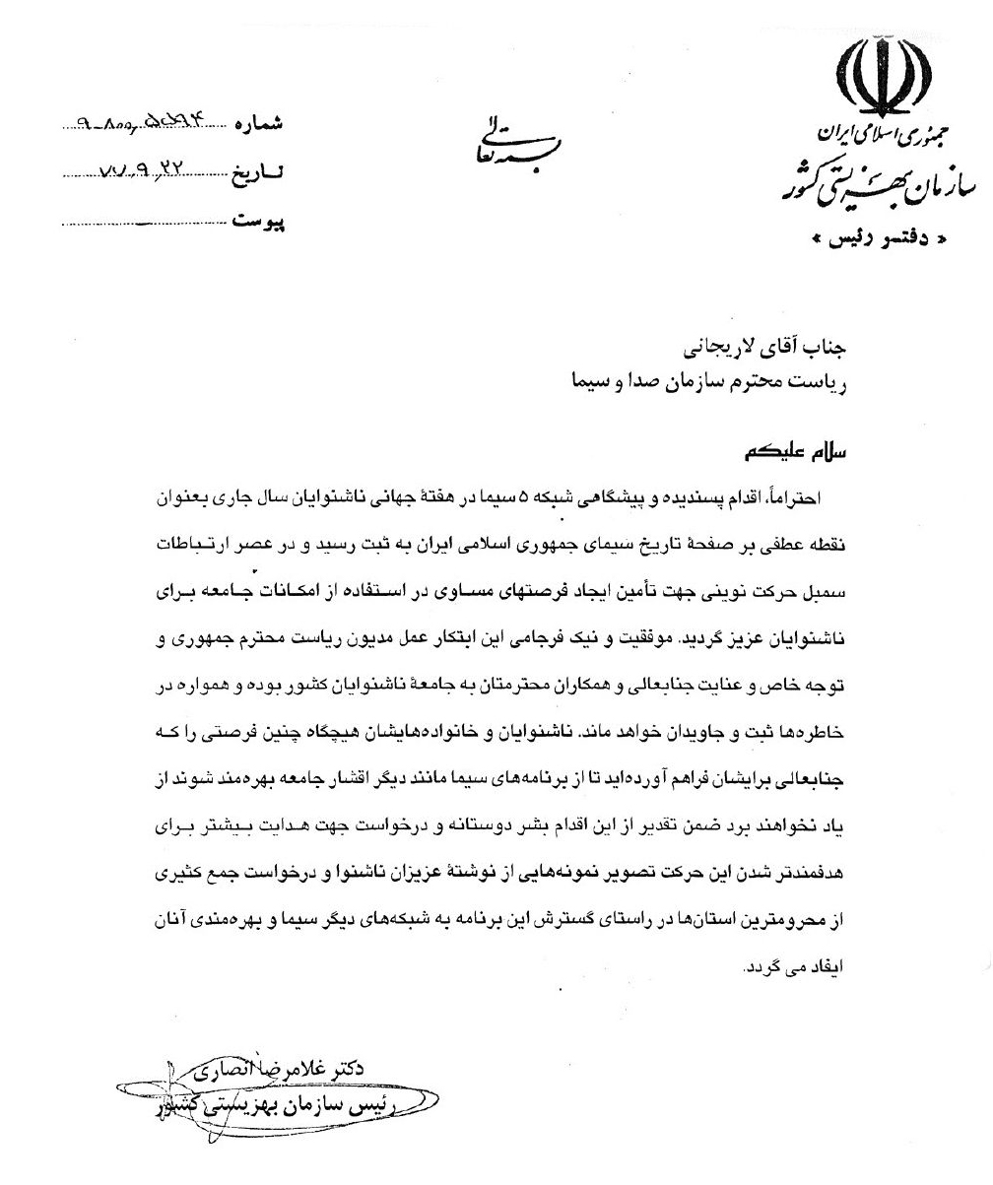

دیدگاه مسئولان و مدیران ارشد
سال 1377 در تاریخ ناشنوایان ایران، یک نقطه عطف مهم و مؤثر است. دولت جدید روی کار آمده و عزم عمومی در اصلاح امور جامعه سراسر کشور را فراگرفته است. خانم منیژه خاقانی از اولیاء ناشنوایان، نامه فوق را خطاب به آقامحمد نوشت. او همراه با جمعی از نخبگان ایرانی از رئیس‌جمهور تشکر کرده‌اند که توجه و اهتمام به معلولان و ناشنوایان نموده است.
تصویر
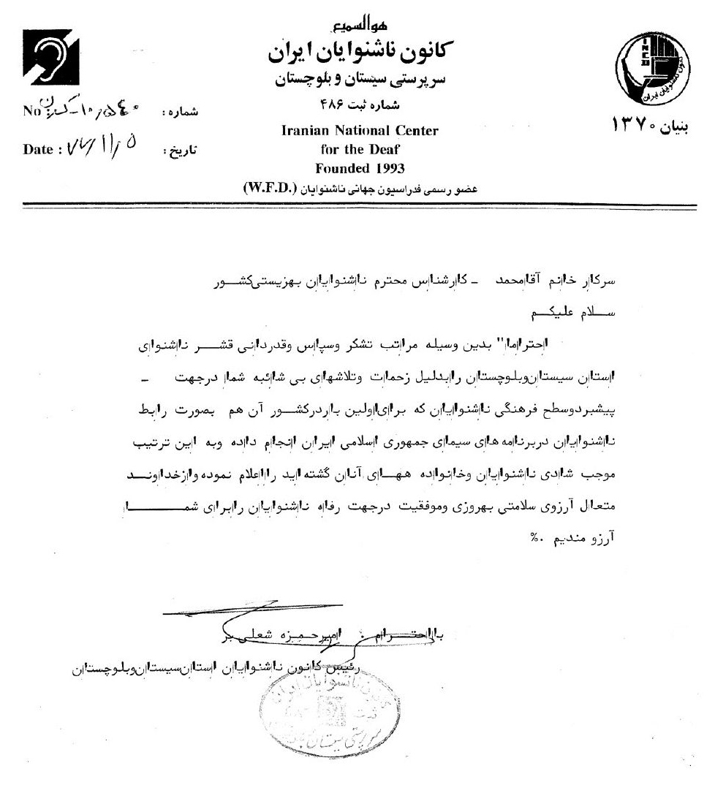
نیز جمعی از مسئولین اجتماعی و فرهنگی در نامه‌ای به آیت اللّه خامنه‌ای درباره وضع ناشنوایان ایران را توضیح داد و نکات سودمندی آمده است.
تصویر
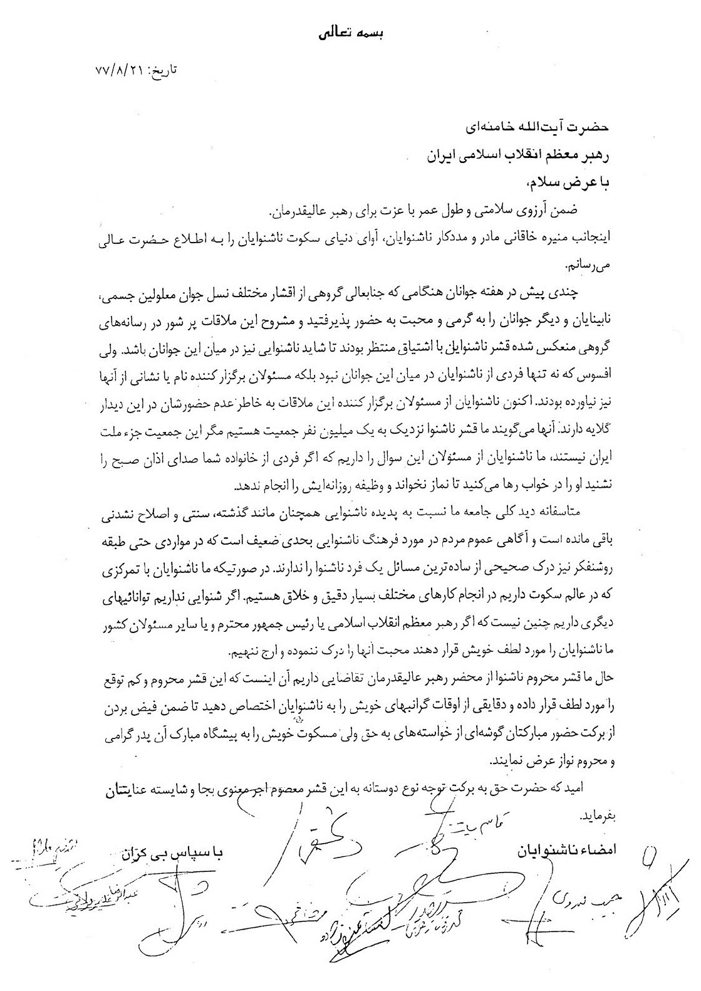
در پایان این قسمت یادداشت خانم منیره خاقانی را می‌آورم که گویای دیدگاه عمومی مردم در آن دوره است:

فعالیت‌های خانم آقامحمد
آقامحمد تنها نماینده حوزه توانبخشی در سیما بود و نقش اساسی و گسترده در مدیریت امور ناشنوایان در سیما بر عهده داشت. البته فقط و انحصاراً به ناشنوایان محدود نمی‌شد بلکه کار در شرایط خاص مثل روز جهانی معلولین برای معلولین هم فعالیت می‌کرد. بعد از چند سال آقامحمد عضو خانواده صدا و سیما شده بود و مدیران او را به عنوان کارشناس ناشنوایان می‌شناختند و درباره امور ناشنوایان با او مشورت می‌کردند و به نظرش اهمیت می‌دادند. بخشی از نامه نگاری‌هایی که این نقش خانم آقامحمد را نشان می‌دهد می‌آورم:
4/5/78
تصویر
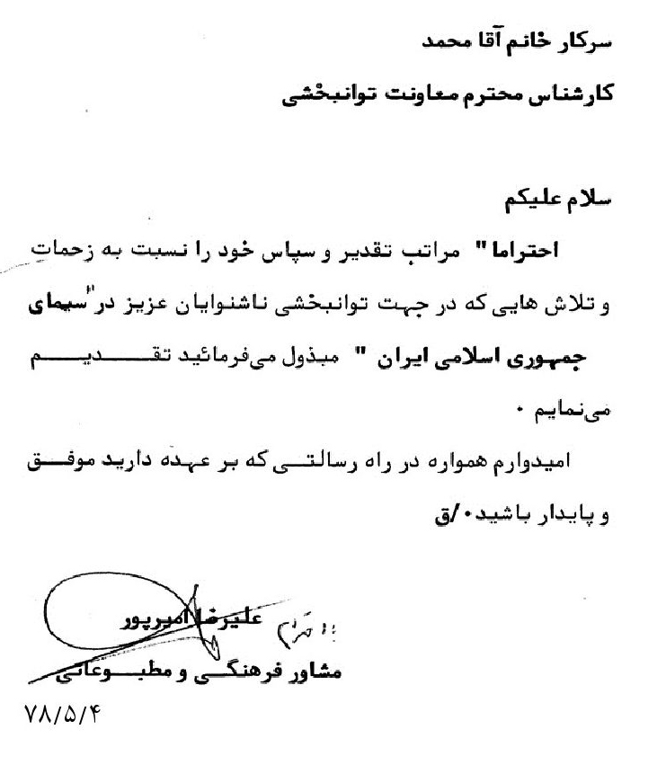
توضیح اینکه در زمان ریاست جمهوری سید محمد خاتمی، همه سالمندان تحت پوشش سازمان بهزیستی و سازمان‌های بازنشستگی و مورد حمایت بهزیستی به عنوان مهمان به مشهد و زیارت امام هشتم امام علی بن موسی الرضا(ع) دعوت شدند. اینان با هواپیما، سه روز در هتلی به نام شیراز با همه امکانات و پذیرایی مطلوب در گروه 200 تا 250 نفره اعزام شدند. آقامحمد مسئول یک گروه 250 نفره است و نامه فوق تشکر کانون بازنشستگان نیروهای مسلح است.
تصویر
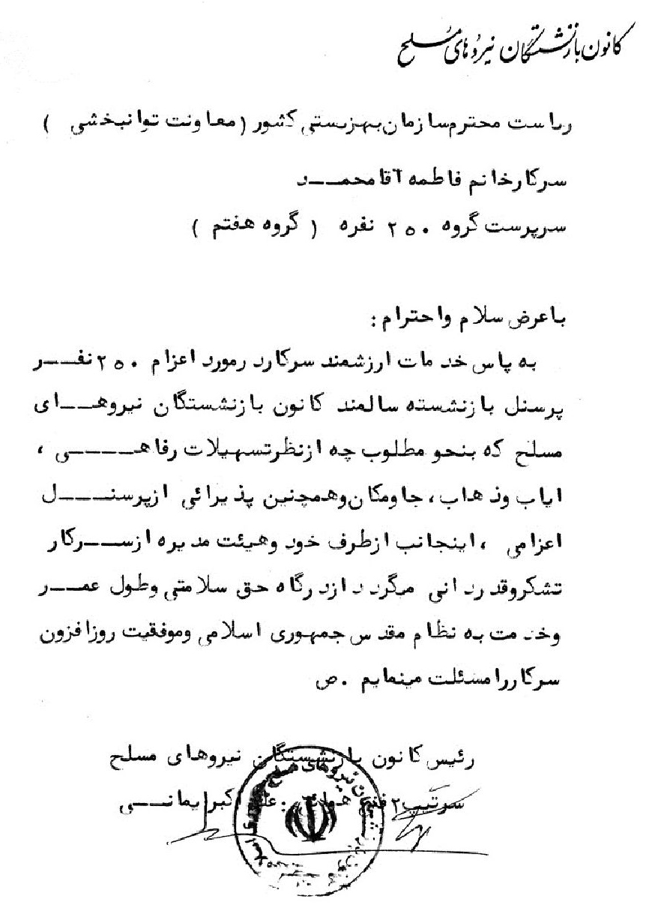
پنج نامه یا گزارش جلساتی که آقامحمد با مدیران برگزار کرده به دستخط خانم آقامحمد در اختیار داریم که گویای تلاش‌ها و مواضع کارشناسی ایشان برای متقاعد کردن مدیران یا مسئولان صدا و سیما است تا بتواند با رابط ناشنوایان بخشی از برنامه‌ها را برای ناشنوایان قابل استفاده نماید. سپس با جلسه‌ای که با جناب آقای اسدالله اعلائی در شبکه اول داشتیم و ایشان موافقت کردند برنامه کودک با رابط پخش شود از مدیر ما که آن زمان آقای جعفری‌نیا بود خواستند یک نفر را معرفی کند که ایشان هم مرا معرفی کرد.
دیدگاه‌ها و مواضع ایشان است. این نامه‌ها را به ترتیب تاریخی می‌آورم و درباره هر یک توضیحی می‌نویسم.
3/9/77
تصویر
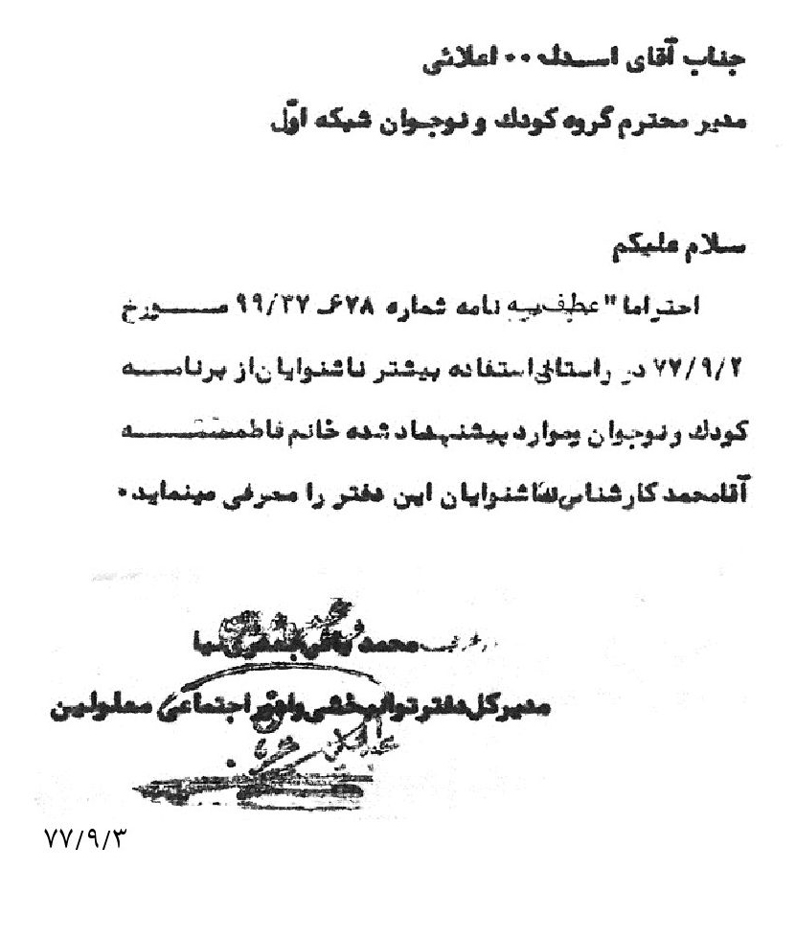

به پیشنهاد آقای کلانتری مدیر تأمین برنامه شبکه 2 سیما، قرار شد نظرات خانواده‌های ناشنوایان در مورد برنامه‌های انجام یافته، گرفته شود و تداوم برنامه‌های ناشنوایی مبتنی بر این نظرات باشد. نظرات خانواده‌ها ضبط و در برنامه تصویر زندگی پخش می‌شد. نکته مهم این بود که خانواده‌ها و ناشنوایان با دیدن اینکه آنان به حساب آمده و به نظریات آنها اهمیت داده شد بسیار خوشحال و مسرور بودند. این نامه گزارشی از این امور است.

پایان و نتیجه‌گیری
در این فصل، زندگانی پر بار خانم آقامحمد در چهار دوره گزارش شد. تلاش کردیم تمام گزارش‌ها مستند باشد. در تهیه این اسناد خانم آقامحمد همت داشتند و تلاش کردند تا جایی که امکان داشت ذیل هر گزارش چند سند آورده شود. البته درباره دوره نخست زندگی ایشان، دستمان پربار نبود، اما مهم‌ترین فعالیت نامبرده که بسیار حائز اهمیت است پژوهش و تدوین و تألیف و قبول مسئولیت جهت چاپ نخستین کتاب فرهنگ لغات زبان اشاره بود که به لطف و یاری خداوند برای اولین بار در ایران به چاپ رسید و پایه تحقیقات بعدی قرار گرفت. امید است خانم آقامحمد اسناد جدیدی پیدا کنند.
اما نکته مهم این است که پس از یک دوره کاری مثلاً سی ساله، خود افراد باید کمک کنند تا تجارب آنان تدوین و به روش علمی آماده بهره‌برداری و انتقال گردد. در آلمان به کارمندان در سال نخست شروع کارشان یاد می‌دهند چگونه اسناد و مدارک مرتبط به کارشان را جمع‌آوری و بایگانی و چگونه پس از هر دوره مثلاً یک ساله گزارش کارشان را مکتوب و عرضه کنند. به این روش وقتی کارمند به مرحله شصت سالگی و بازنشستگی می‌رسد در واقع دارایی‌های معنوی خود را ثبت شده در اختیار دارد. این شیوه در ژاپن و حتی مالزی هم اجرا می‌شود. ولی در ایران کارمندان عادت به ثبت و ضبط؛ نیز تجزیه و تحلیل و گزارش نگاری از کار خود را ندارند. نتیجه اینکه وقتی به مرحله بازنشستگی می‌رسند هیچ شناختی از خودشان ندارند. یعنی شخصیت یک کارمند برای خودش، بیگانه است و هر فرد نسبت به تجارب خودش ناآگاه‌ترین است.
بالاخره بر اساس بررسی‌هایی که در عرصه فرهنگ و جامعه هدف معلولین داشتیم، تصمیم گرفتیم افراد فعال در عرصه‌های مختلف معلولین را زندگی‌نامه نگاری کنیم تا بتوانیم با بازشناسی آنان، زمینه فعال سازی آنان در مرحله دوم از حیاتشان فراهم آید.

فصل سوم: کارشناسی امور ناشنوایان

اشاره
بخشی از فصل اول و بخشی از فصل دوم درباره فعالیت‌های آقامحمد است. اما هر یک از آن فصل‌ها از منظری به تلاش‌های آقامحمد در بهزیستی پرداخته است. در فصل اول، خاطرات و گزارش‌هایی به قلم خود آقامحمد آمده و در فصل دوم به اجمال گزارشی درباره فعالیت‌هایش در دوره بهزیستی آمده است. اما اینجا تلاش هست سیر فعالیت‌ها و پروژه‌هایی که در بهزیستی اجرا کرده معرفی شود. آقامحمد در بهزیستی در پست کارشناس امور ناشنوایان خدمت می‌کرد، به همین دلیل اسم این فصل را کارشناسی امور ناشنوایان گذاشته‌ام.
اما در این فصل ابتدا به گزینش و استخدام به کار آقامحمد و سپس کناره‌گیری او از کارش می‌پردازد. هدف این است که نشان دهم سازمان بهزیستی، تا چه اندازه به رعایت حق و حقوق افرادی که با دل و جان به یاری‌اش می‌شتابند، می‌پردازد.
در ادامه اهم فعالیت‌های آقامحمد در سال‌هایی که در سازمان بهزیستی اشتغال داشته، گزارش و معرفی می‌شود.

همکاری تا بازنشستگی

اشاره
فاطمه آقامحمد در سال 1353 همکاری‌اش را با سازمان رفاه ملی ناشنوایان در دو بخش تهیه و تدوین و جمع‌آوری و ثبت اشارات و سپس تدریس و پژوهش زبان اشاره آغاز کرد. بر اثر کثرت کارهای منزل و مأموریت همسرش در مناطق جنگی مجبور شد درخواست انفصال از خدمت از سازمان بهزیستی کند. در سال 1364 باز خرید شد. مجدداً در سال 1367 به درخواست معاونت توانبخشی سازمان بهزیستی به عنوان کارشناس امور ناشنوایان به سر کار بازگشت.
او در سال 1385 پس از 28 سال فعالیت، تلاش و همکاری از سازمان بهزیستی جدا شده و همکاری‌اش با این سازمان قطع شد. اما در سیما همچنان فعالیت داشت، تا اینکه در سال 1395 از سازمان تأمین اجتماعی بازنشسته شد. از سال 53 تا 95 یعنی 42 سال و با کم کردن چند سال سی و چهار سال مشغول خدمت بوده است. البته در طول چند سال 64 تا 76 هر درخواستی از طرف سازمان به او ارجاع می‌شد، انجام می‌داد. این نکته را خودش در زندگی‌نامه خودنوشت آورده است.

نگاهی به برخی اسناد
اکنون نگاهی به برخی اسناد می‌اندازیم تا نشان دهیم استخدام آقامحمد در بهزیستی چگونه بوده و در پایان چگونه بازنشسته شده است.
در مورد استخدام آقامحمد در سازمان رفاه ناشنوایان چند سند در فصل دوم آوردم ولی در مورد استخدامش در بهزیستی فقط قراردادی مربوط به سال 1376 به شرح زیر داریم. این قرارداد به نام قرارداد پیمانکاری در 19 مرداد 1376 منعقد شده و تا 29 اسفندماه 76 اعتبار دارد. این نخستین قرارداد در آغاز مرحله دوم همکاری با سازمان بهزیستی است که متن آن را در ادامه می‌آورم.
چند نکته در این قرارداد هست:
1- یک طرف این قرارداد دفتر توانبخشی و امور اجتماعی معلولین و طرف دیگر آن فاطمه آقامحمد است.
تصویر
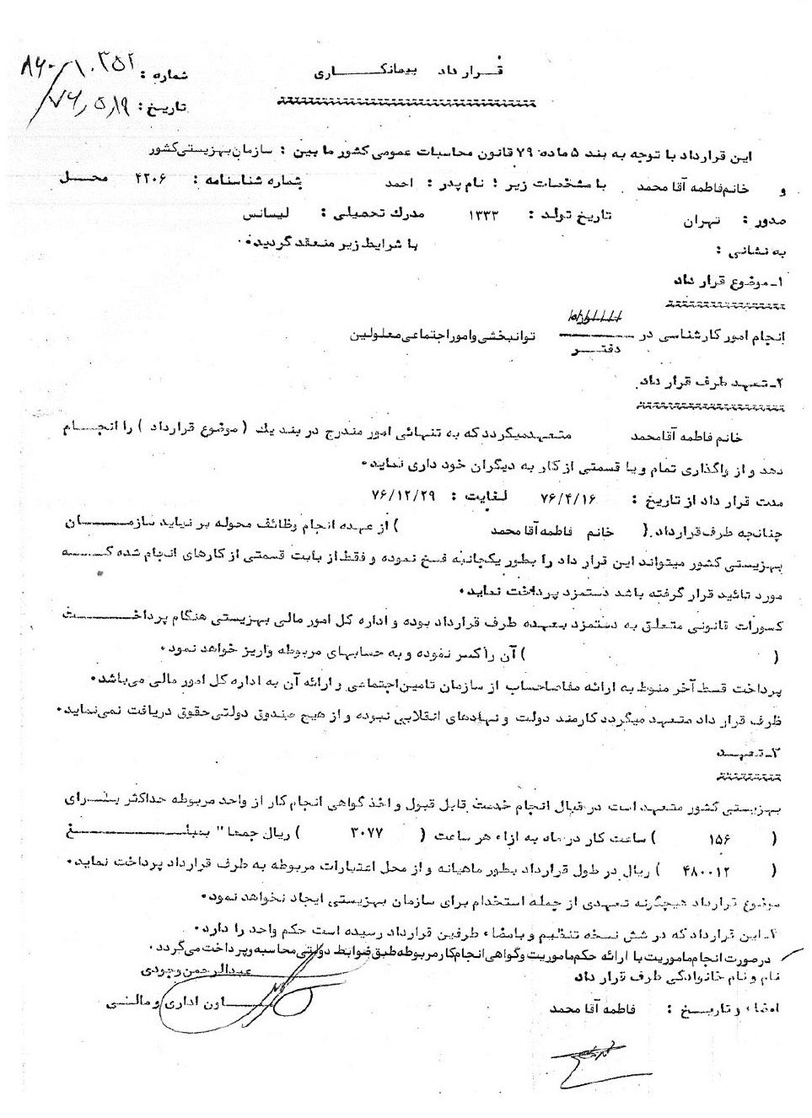
2- آقامحمد هر ماه حداکثر، 156 ساعت می‌تواند کار کند و هر ساعت 3077ریال و جمعاً 480012 یال دریافت می‌کرد.
3- این قرارداد سازمان بهزیستی را متعهد به استخدام ایشان نمی‌کند.
4- تا این تاریخ، آقامحمد حدود بیست سال سابقه همکاری داشته است ولی به رغم همه این سوابق مجبور بود با حداقل حق و حقوق کار کند.
به دلیل فعالیت مستمر آقامحمد و تلاش‌های دلسوزانه او و اعلام رضایت معاونت توانبخشی از کارش، سه ماه یعنی دی و بهمن و اسفند 1376، هر ساعت شصت و چهار تومان و دو ریال به حقوقش افزوده شد و از 3077 ریال به 3719 ریال افزایش یافت.
حدود هفت ماه بعد به دلیل رضایت از کار آقامحمد، معاون اداری و مالی سازمان بهزیستی حقوق ماهانه او را افزایش می‌دهد:
در سال بعد یعنی 1377 قراردادی به اسم کار معین با آقامحمد امضا می‌شود که شرایط آن برای او بدتر شد و حقوق ماهانه‌اش از 58 هزار تومان به 37 هزار تومان تقلیل یافت. شرایطی مثل استخدام
تصویر
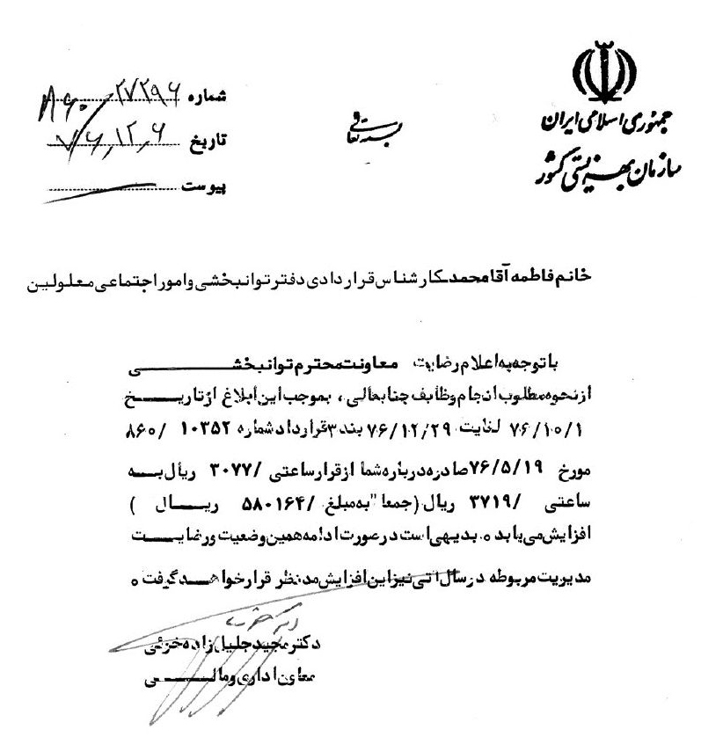
شدن مثل قرارداد قبل است اما در این قرارداد حق مأموریت برداشته شده است. متن این قرارداد به شرح زیر است:
تصویر
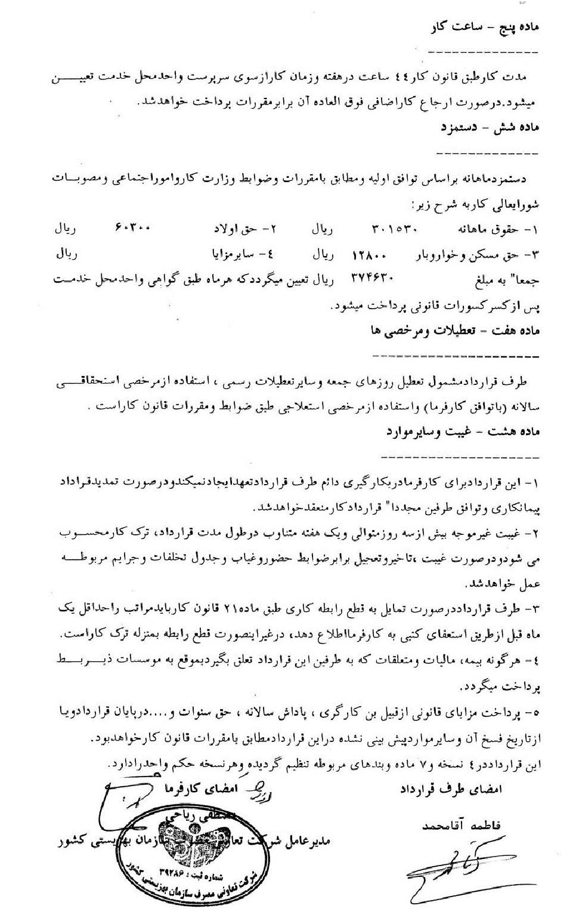
شرایط سخت کاری در بهزیستی یا به هر دلیل دیگر، آقامحمد در سال 1378 به عنوان مجری اخبار ناشنوایان به شبکه دو سیما رفت و در آنجا مشغول به کار شد. علیرضا گلباز مدیر امور عمومی شبکه دو سیما در نامه‌ای این‌گونه او را در تاریخ 3 آبان‌ماه 1378 به حراست سازمان صدا و سیما معرفی می‌کند. جهت کار در سیما به ویژه داشتن چهره، معاونت سیاسی در سیما می‌باید، گزینش سازمان فرد مزبور را تأیید کند در غیر این صورت نمی‌تواند تصویر داشته باشد. به همین دلیل در شبکه خبر آقامحمد به گزینش معرفی می‌شود و جواب آن مثبت و اجازه فعالیت در شبکه خبر داده می‌شود.
در این نامه قید شده که آقامحمد کارمند قراردادی سازمان بهزیستی است و از 21 مهرماه 78 به سیما معرفی شده است. در دوره‌ای که آقامحمد در سیما مشغول به کار بود، اوامر وخواسته‌های بهزیستی را هم در سیما اجرا می‌کرد و با معاونت توانبخشی بهزیستی مرتبط و هماهنگ بود. فقط از بهزیستی حقوق می‌گرفت و از سیما حقوق دریافت نمی‌کرد.
نامه‌ای توسط مدیر امور تأمین نیروی انسانی در سازمان صدا و سیما به شرح زیر در تأیید او صادر شد:
تصویر
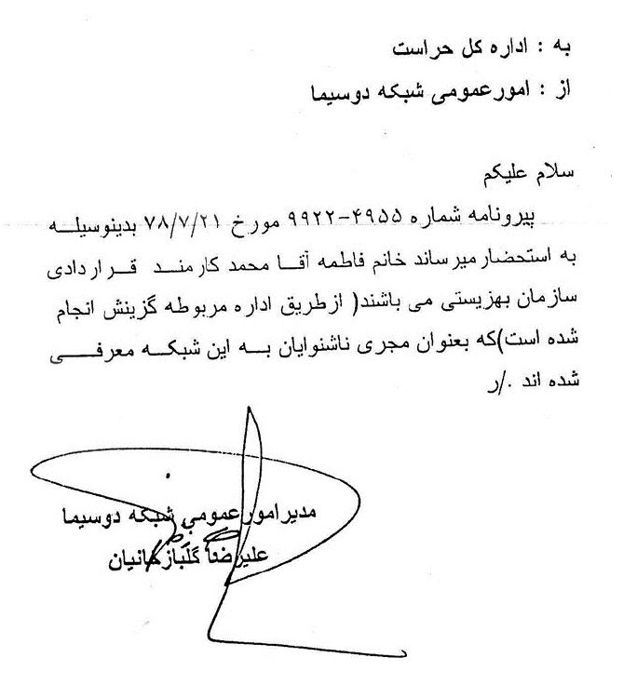
این نامه گویای اینست که آقامحمد در عالی‌ترین نهاد گزینش صدا و سیما، پذیرش شده و مجوز کارش صادر شده است.
اما در سال 1383 مدیرکل نیروی انسانی سازمان بهزیستی کشور به معاونت توانبخشی نوشت که همکاری فاطمه آقامحمد تا 1 مردادماه 83 است و پس از این تاریخ ایشان کارمند بهزیستی نمی‌باشد.
تصویر
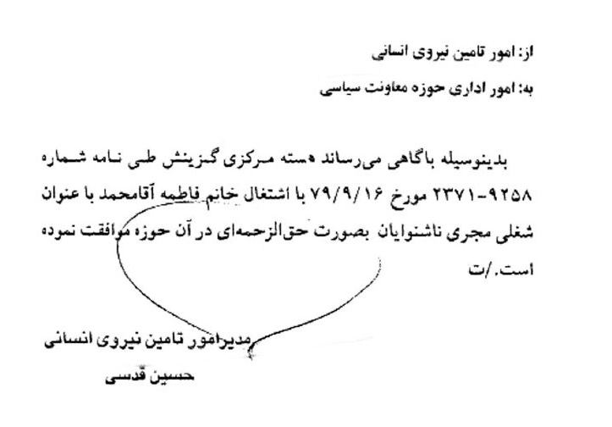
در این نامه نکات مهمی آمده که لازم است اهم آنها برجسته شود:
1- قاسم خسروی در 30 تیرماه 83 به آقای مکارم معاون امور توانبخشی می‌نویسد که نظر به مشکلات پیش آمده در ارتباط با به کارگیری نیروهای بازخرید شده و بازنشسته و دستور معاونت پشتیبانی و امور مجلس در زمینه لزوم خاتمه همکاری این نیروها، همکاری فاطمه آقامحمد از 1/5/83 پایان یافته تلقی می‌گردد.
2- آقای مکارم با خط خودش پاسخی نوشته که نکات مهم آن چنین است:
•
نیاز شدید به آقامحمد به دلیل اینکه تنها نیروی فنی زبان اشاره در معاونت است.
•
به عنوان نماینده بهزیستی در برنامه‌ها تلویزیون شرکت می‌کند و باید بماند و الا دچار مشکل جدی با عواقب غیر قابل پیش‌بینی می‌گردد.
•
با حقوق حداقل با لیسانس شنوایی سنجی و تجربه زیاد در امور زبان اشاره کار می‌کند و حذف نامبرده به هیچ وجه به صلاح نمی‌باشد.
ویژگی‌های مزبور را معاون سازمان بهزیستی برای آقامحمد نوشته است و هیچ ضعفی از او معرفی نکرده بلکه او را فردی کارآمد و با چند ویژگی دیگر مثبت معرفی می‌کند.
تصویر
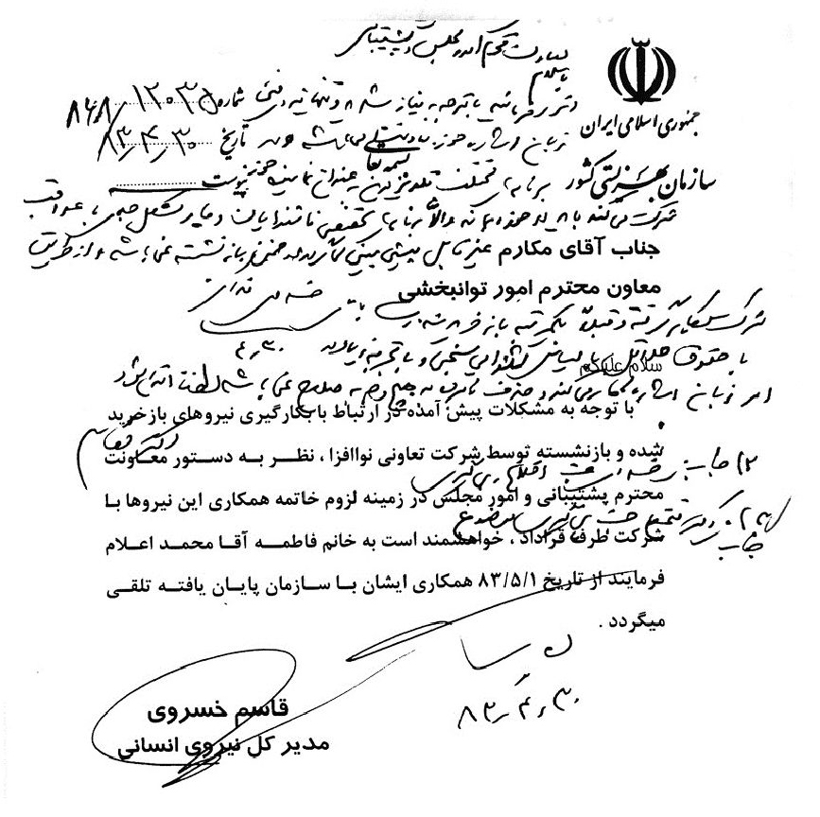
گویا همین نامه مؤثر واقع شد و آقامحمد در معاونت می‌ماند.
اما مجدداً در 21 شهریور 1385 مدیرکل نیروی انسانی، قاسم خسروی نامه‌ای به آقای نظم‌ده معاون توانبخشی نوشت و خواستار خاتمه دادن به همکاری آقامحمد شد.
از این‌رو همکاری آقامحمد در سال 1385 با سازمان بهزیستی قطع می‌گردد. البته بدون هیچ تقدیری و بدون تشکر از خدمات و زحمات.
کسانی مثل فاطمه آقامحمد که در دستگاه‌های مختلف بسیاراند و عمری را با دلسوزی و نجابت و با دست پاکی خدمت کرده‌اند و تمام سرمایه خود را به پای پیشرفت و ترقی میهن خود ریخته‌اند، هیچ چشم داشتی به تقدیر و تشکر مدیران ارشد ندارند. حتماً تاریخ کارنامه خدماتی این افراد را به نکویی بر تارک زیبایش متجلی خواهد نمود.
تصویر
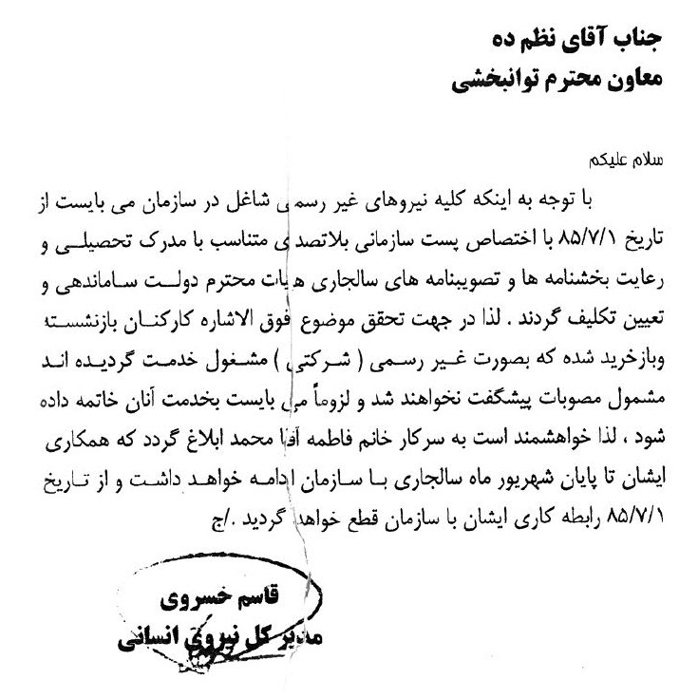

قرآن‌آموزی و توانبخشی

اشاره
آموختن قرآن کریم برای ناشنوایان، شیوه‌ای برای اصلاح گفتارشان و راهی برای افزایش توانایی آنان در زمینه زبان اشاره و لب‌خوانی و گفتار و به ویژه افزایش روحیه و شادابی ناشنوایان است. به همین دلیل در بسیاری از کشورهای اسلامی برنامه‌های متنوع قرآنی برای ناشنوایان اجرا کرده‌اند. برای مثال، اردن، قطر، ترکیه، مالزی و اندونزی هر سال چند نوبت مسابقه قرآن برای ناشنوایان در زمینه حفظ قرائت، تفسیر و مفاهیم برگزار کرده و نتایج مثبت فراوان دریافت نموده‌اند.
خانم آقامحمد از سال 1376 ملتفت به این موضوع شد و درباره روش بهره‌گیری و استفاده از قرآن کریم در افزایش توانایی‌های ذهنی و گفتاری ناشنوایان به مطالعه پرداخت. البته او تنها نبود و عده‌ای دیگر از همکارانش در بهزیستی و در سیما با او توافق و همراهی داشتند.
این مبحث تلاشی است برای جمع‌آوری تجارب انجام یافته در این زمینه؛ البته ثبت کارنامه آقامحمد هم هست.

گزارش فعالیت‌ها
آقامحمد در تاریخ 25 خرداد 1382 گزارشی خطاب به «مدیرکل دفتر امور خدمات رفاهی توانبخشی» آقای نجفی می‌فرستد و فعالیت‌های خودش درباره قرآن و ناشنوایان را گزارش نموده است. این گزارش به دستخط و امضای آقامحمد موجود است. این متن را عیناً می‌آورم:
حسب الدستور جنابعالی در خصوص آموزش قرآن از طریق سیما و بعضی از مجامع حوزوی در استان قم جهت بررسی اقدامات زیر انجام شد.
در روز چهارشنبه 18/3/82 با مسئول پخش برنامه آموزش قرآن از شبکه 2 در سیما مذاکراتی را در خصوص برنامه فوق انجام دادیم که نهایتاً مشخص گردید این گروه که در تهران می‌باشند فقط روی 3/1 از آیات جزء 30 قرآن به صورت اشاره کار کرده‌اند که حتی تمام موارد را نتوانسته‌اند اشاره کنند که در میان معلم می‌گوید و حالا چند نقطه و به دلیل علمی نبودن و کامل نبودن به لحاظ آموزش کل قرآن مقرّر شد برنامه ادامه نیابد.
سپس در روز شنبه 24/3/82 به قم اعزام شدم ابتدا در بهزیستی جلسه‌ای با حاج آقا سید محمدی مدیرکل محترم استان تشکیل دادیم و به ایشان گفتم که جامعة القرآن در قم از اینجانب دعوت نموده تا در خصوص اشارات بر آموزش قرآن جلسه‌ای داشته باشیم ایشان هم فرمودند بسیار خوب است زیرا دبیرخانه‌ای را با مسئولیت ایشان و چند تن دیگر جهت آموزش قرآن با زبان اشاره تأسیس نموده‌اند که مسئول دبیرخانه آقای مهدوی می‌باشند که اخیراً از سه استان مرکزی، لرستان، خوزستان بازدید کرده‌اند ایشان فرمودند اگر موافق باشم آنها نیز اینجانب را همراهی کنند تا ببینند چه اقداماتی جامعة القرآن انجام داده‌اند آیا می‌شود با آنان نیز همکاری کرد یا خیر سپس اینجانب و آقای مهدوی و آقای مقیسه در جامعة القرآن با حاج آقا طباطبایی پدر دکتر طباطبایی جلسه تشکیل دادیم. که مشخص گردید آقای طباطبایی هیچ‌گونه تحقیق یا بررسی در مورد زبان اشاره ننموده و
فقط راهی بوده که خود برای آموزش فرزندش استفاده نموده و آن را به عنوان روشی نوین ثبت کرده است نامبرده بسیار محدود کار کرده و حتی اشارات ابداعی خود را ثبت نکرده است به صورت حضوری آموزش می‌دهد و معلمین کتاب خاصی در این زمینه ندارند ضمناً بسیار محدود است و فقط برای مدت 5 ماه از اشاره استفاده می‌کند ایشان اظهار می‌داشت اشارات شما ناقص است و جملات معلوم و مجهول و افعال و زمان و مسائل مختلف را ندارد که در پایان به ایشان گفتم زبان اشاره ما زبان اشاره فارسی است و برای آموزش و درک زبان فارسی کامل است آنچه ایشان می‌گفتند نقص تلقی نمی‌شود ویژگی زبان عربی است که می‌توان با بهره‌مندی از زبان اشاره فارسی آنها را نیز آموزش داد. در نهایت ایشان از ما خواستار جلوگیری از آموزش در شبکه 2 سیما بودند و می‌گفتند نباید اجازه بدهید هر کسی هر اشاره‌ای که دلش می‌خواهد اشاعه دهد «البته این مورد شامل ایشان نیز می‌شود» مطلب دیگر که اصلاً حاضر نبودند از اشارات ما استفاده کند سپس به بهزیستی آمدیم و در جلسه ویژه معاونان نتیجه جلسه را به آقای محمدی ارائه نمودیم و دلایل خود را ذکر کردم ایشان هم با استقبال از پیشنهادات اینجانب مقرر گردید تا ان‌شاءاللّه با دبیرخانه قرآنی همکاری تنگاتنگی داشته باشیم و به صورت فراگیر و علمی کار را پیگیری کنیم اینجانب نیز اعلام آمادگی نمودم. مطالب فوق جهت استحضار جنابعالی ایفاد می‌گردد.
نکات مهمی که در این گزارش هست عبارت‌اند از:
1- آقامحمد تلاش کرده به آخرین شیوه‌های آموزشی قرآن دست یابد و سپس آنها را با زبان اشاره ترکیب و شیوه جدید برای ناشنوایان به وجود آورد. از این‌رو به سراغ مراکز آموزش قرآن در قم رفته و تلاش می‌کند از تجارب آنها استفاده کند.
2- گروه آموزش قرآن در شبکه 2 را معرفی می‌کند که آیات قرآن را به زبان اشاره تبدیل و برگردان کرده‌اند و گزارش می‌دهد که کارشان ناقص است و نتوانسته‌اند اشارات جامع پیدا کنند.
3- در ادامه به ملاقاتش با حجت الاسلام سید مهدی سید محمدی مدیرکل بهزیستی استان قم اشاره می‌کند. سید محمدی به او می‌گوید دبیرخانه‌ای ایجاد کرده‌ایم و قرآن را با زبان اشاره آموزش می‌دهد. مسئول این دبیرخانه آقای مهدوی است.
تعجب‌انگیز اینکه هیچ خبری از این دبیرخانه و اقدامات آن یافت نشد و با جستجوی فراوان خبری و نکته‌ای و کارنامه‌ای پیدا نکردیم. گویا این دبیرخانه مثل دیگر امور مدیران دولتی طرحی بوده که فی‌البداهه و بدون کارشناسی مطرح و پس از مدتی به فراموشی سپرده‌اند.
4- سپس آقامحمد می‌نویسد من و آقایان مهدوی و مقیسه به دارالقرآن آقای طباطبایی رفتیم و با پدر قاری و حافظ معروف قرآن آقای طباطبایی صحبت کردیم. ایشان هیچ اقدام و حتی مطالعه‌ای در زمینه زبان اشاره نداشت.
اما ایشان با استفاده از اشاره به افراد قرآن یاد می‌دهد، به این معنا است که علائمی از خودش ابداع کرده و با نشان دادن آنها، افراد متوجه می‌شوند که باید فلان کار را انجام دهند. اما این علائم را هم ثبت نکرده بود.
5- آقای طباطبایی در مورد آموزش با اشارات متداول در بین ناشنوایان انتقاد داشت و کار سیما و شبکه دو را ناقص می‌دانست که آقامحمد به او توضیح می‌دهد.
6- مطلب آخر که در این گزارش آمده این است که جلسه‌ای در بهزیستی قم تشکیل می‌گردد و قرار می‌شود ارتباط تنگاتنگی بین سیما و دبیرخانه قرآنی در بهزیستی قم برقرار شود و آموزش با اشاره در شبکه دو پیگیری گردد.
اما پس از این جلسه و اقدامات اندکی که خود آقامحمد پس از این پیگیری کرده، فعالیت دیگری درباره دبیرخانه قرآنی و آموزش قرآن به ناشنوایان با زبان اشاره یافت نشد. کار در همین مرحله متوقف گردید.

روش اشاره طباطبایی
پس از گذشت حدود دو دهه از سر و صدایی که اشارات آقای طباطبایی به راه انداخته بود و با مرور کارنامه این پروژه می‌توان درست‌تر قضاوت کرد. کسانی مثل آقامحمد با پشتکار و دلسوزی و بدون داشتن نیت سودجویانه پروژه‌ای را مطرح و به پیش می‌بردند. در مورد آموزش قرآن ناشنوایان هم نظر خیر داشت. از این‌رو بدون تبلیغات و بدون سر و صدا کاری را شروع و تا رسیدن به نتیجه ادامه می‌داد.
در سال‌های 75 و 76 مصاحبه‌هایی با رسانه‌ها، روزنامه‌ها، صدا و سیما، مجلات درباره فراگیری قرآن با اشاره انجام و منتشر می‌شد و در این زمینه سر و صدا بسیار بود. یک دهه نگذشت همه این سروصداها خاموش شد.
اصل قضیه این بود که نوجوانی خردسال به نام سید محمدحسین طباطبایی قرآن را حفظ کرده بود و پدرش در چند مصاحبه مثلاً مصاحبه با روزنامه ایران در 9/2/76، مصاحبه با روزنامه قدس در 2/2/76 با عنوان «اهمیت اشاره برای نوزادان» مطرح می‌کرد که فرزند خردسالش را با استفاده از روش اشاره ناشنوایان قرآن یاد داده‌ام.
اصل این فکر خوب بوده و هست ولی نیاز به مطالعه، کارشناسی و برنامه‌ریزی دارد و یک باره و بدون مقدمات نمی‌توان ادعای مهمی را مطرح کرد. البته با مطرح شدن این ایده یعنی آموزش علوم و به ویژه قرآن با اشارات، بسیاری را جو گرفت و در این باره مقاله و مطلب نوشتند. اما خانم آقامحمد در صحبت با آقای طباطبایی متوجه شد، حرف‌ها و اساساً طرح ایشان بسیار خام است.
یکی از افرادی که با مطالعه مصاحبه‌های آقای طباطبایی تحت تأثیر قرار گرفت، روزبه قهرمان، ناشنوای معروف است که اکنون مقیم کشور کانادا و گویا استاد دانشگاه در کانادا در زمینه زبان اشاره است. او در این باره نوشته است:
مطالب درج شده در دو روزنامه تأثیری روی من گذاشت که در عین ناامیدی، به فردای بهتر برای ناشنوایان امیدوار شوم و شاید مسئولیتی که تحصیل، سرنوشت و آینده ما در دست آنها است، توجه و عنایتی به این دو مطلب روزنامه و مطالبی شبیه اینها بنمایند و زبان اشاره را چیزی مخل زبان آموزشی و گفتار ناشنوا نداند.
وقتی تجربیات شخصی افراد و متخصصان و محققان نشانگر این است که اشارات به فهم و درک بیشتر کمک می‌کند، چرا در آموزش ناشنوایان نباید از اشاره استفاده شود؟
آیا درست است برای یک کودک سالم ایرانی که احیاناً تا اندازه‌ای با زبان دیگری غیر از زبان مادری‌اش آشنایی دارد، دروس تاریخ، جغرافی و حتی ادبیات فارسی را به زبانی غیر از زبان مادری‌اش تدریس کنند؟ آیا کودک راحت‌تر است درس به زبان مادری‌اش بفهمد یا زبان دوم او؟
برای ما لب‌خوانی و گفتار خوانی زبان رایج مملکت (فارسی) به منزله زبان دوم است. چون از بدو تولد، زبان ما اشاره بوده و چشم‌ها را جای گوش گذاشته‌ایم و دست‌ها را جای دهان و به این وسیله ارتباط برقرار کرده‌ایم.
پدری با اشارات خود ساخته باعث می‌شود که فرزند خردسالش راحت‌تر و سریع‌تر قرآن را حفظ کند و مفاهیم آن را به خاطر بسپارد و دو خانم روان‌پزشک با دقت در رفتار نوزادان خود و با استفاده از اشاره به نتایج قابل توجهی در زمینه رشد ذهنی و فراگیری آنان پی می‌برند و کتابی تحت عنوان «اشارات نوزاد» به چاپ می‌رسانند و یادآور می‌شوند که نوزادان در مرحله قبل از سخن گفتن از زبانی مبنی بر علائم و اشارات استفاده می‌کنند که توجه به آن نه تنها موجب تسریع و تعمق رشد ذهنی کودک می‌شود بلکه به ایجاد ارتباط عاطفی قوی‌تر میان والدین و فرزندشان منجر می‌شود.
با توجه به این دو مثال این مسئله پیش می‌آید که به چه دلیل وقتی یک کودک شنوا به مدد اشارات می‌تواند سریع‌تر به مفاهیم کلام دست یابد، چرا در آموزش ناشنوایان کودک ناشنوا را به بهانه این که گفتار داشته باشد، از اشاره منع می‌کنند؟
باید خاطر نشان کرد این یک آرزوی دست نیافتنی و خیال انگیز برای کسانی است که برای آموزش ناشنوایان برنامه‌ریزی می‌کنند بدون اینکه فکر کنند نظرخوانی از خود آنها راهگشای خیلی از مشکلات آموزش آنان خواهد بود.
هزاران نمونه قابل ارائه وجود دارد که می‌بینیم ناشنوای مادرزاد با روش شفاهی «بدون اشاره» آموزش دیده ولی به هیچ وجه نتوانسته به گفتاری دست یابد که غیر از خانواده‌اش افراد دیگر هم حرف او را بفهمند. کودک ناشنوا اول باید مفاهیم را درک کند، آن را در مغزش جای دهد و بعد آن را با تلاش زیاد و کمک معلمش به گفتاری نه چندان قابل فهم تبدیل کند همان‌طور که حجت الاسلام حاج «سید محمدمهدی طباطبایی» پدر سید محمدحسین طباطبایی با هر اشاره یک مفهوم و مطلب از قرآن را به مغز او منتقل کرده‌اند که در موقع لزوم با نشان دادن همان اشاره بلافاصله کودک
مفهوم ضبط شده در مغزش را به گفتار تبدیل می‌کند و آیه‌ای از قرآن را می‌خواند که جوابگوی آن اشاره است.
حجت السلام حاج سید محمدمهدی طباطبایی پدر سید محمدحسین طباطبایی در مصاحبه‌شان با روزنامه ایران گفته‌اند: «این کار ساده‌ای است که برای خیلی‌ها عجیب به نظر می‌آید در صورتی که چیز شاقی نیست و اصل این روش، همان طرز تکلم و اشاره برای ناشنوایان است.
پس از گذشت بیش از دو دهه و پس از گذشت حدود چهل سال از پیروزی انقلاب اسلامی هنوز برای ناشنوایان مسابقه قرآن برگزار نشده، هنوز تفسیر و کتاب آموزشی قرآن به اشاره نداریم، هنوز کلاس آموزش قرآن یا آموزش تفسیر قرآن به اشاره نداریم. نیز کلاس‌های حفظ قرآن در مؤسسه آقای طباطبایی هنوز شیوه خود را مکتوب و منتشر نکرده تا در دسترس همگان باشد و در این مؤسسه «کلاس‌های حفظ قرآن با اشاره» از رونق افتاده است.

آموزش قرآن بزرگسالان
سازمان بهزیستی و معاونت توانبخشی در سال‌های بین 76 تا 1390 بر اهمیت و تأثیر قرآن کریم در فراگیری زبان اشاره پی برد. این مسئله به دلیل مطالعات فاطمه آقامحمد و چند تن از دیگر کارشناسان زبان اشاره بود. پس از یافتن این نکته و تجربه اندوزی در این باره، بهزیستی اقداماتی را آغاز کرد. اکنون گزارشی از تلاش‌های آقامحمد در این زمینه ارائه می‌شود. آقامحمد به دلیل تربیت مذهبی و فراگیری قرآن در کودکی و نوجوانی نزد مادربزرگش زمینه اجرای چنین پروژه و به ثمر رساندن آن را داشت.
آموختن قرآن برای همه مسلمانان لازم است ولی ناشنوایان چگونه قرآن را یاد بگیرند. اگر نمی‌توانند قرائت کنند حداقل آیات و کلمات را یاد بگیرند و در دل و یا با لب‌خوانی زمزمه کنند. اما چگونگی یاد گرفتن آیات و کلمات، روشی دشوار است.
با حمایت آقای نجفی مدیرکل محترم دفتر امور معلولین در حوزه توانبخشی تصمیم گرفتند به ناشنوایان بزرگسال قرآن بیاموزند. برای رسیدن به این هدف آقامحمد در تاریخ 11 و 12/3/77 به همدان سفر کرده در آنجا با دوست و همکارش که تجربه‌ای در این زمینه داشت خانم اقدس علیدوست موضوع را بررسی و در کلاس سوادآموزان شرکت و نکات مختلف را بررسی نمود. سپس آقامحمد طرحی آماده کرد تا با کمک نهضت سوادآموزی آن را اجرا کنند. اصل طرح نوشته شده در 12 خرداد ماه 1377 به معاونت توانبخشی عرضه شد و معاونت آن را به خانم آقامحمد جهت کارشناسی و اجرا سپرد.
این طرح این‌گونه است:
جهت بررسی آموزش قرائت قرآن کریم و رفع مشکلات موجود در کلاس‌های سوادآموزی در مرحله تکمیلی سوادآموزان ناشنوا با آقای پورمحمدیان مسئول امور آموزش نهضت سوادآموزی و خانم مرزوقی از دفتر برنامه‌ریزی آموزش نهضت سوادآموزی و کارشناس این دفتر به استان همدان اعزام و در همدان مرکز ناشنوایان شهید باهنر که مسئول آن خانم علیدوست می‌باشند با معلم سوادآموزی و گفتار درمان جلسه‌ای ترتیب داده پس از بحث بسیار قرار بر این شد که زمان حضور سوادآموزان در کلاس درس مسائل به طور عینی بررسی گردد. روز بعد گروه اعزامی در کلاس حضور پیدا کرده پس از توضیحات مفصل و سؤالات مختلف از مربی و سوادآموزان در خصوص حروف حلقی و غیره چه در زبان فارسی و چه در زبان عربی انجام شد بنابراین آنها متوجه مشکل مطرح شده گشتند. نتیجتاً پیشنهاد شد از آنجا که قرآن کتاب آسمانی است و باید سرلوحه زندگی باشد. سازمان بهزیستی با همکاری نهضت سوادآموزی و با توجه به توانایی آموزش در ناشنوایان آیه‌های ساده را که در قرآن وجود دارد با کلماتی ساده در قالب فرهنگ یا مبانی قرآنی تهیه تا در اختیار سوادآموزان ناشنوا قرار گرفته و جایگزین آموزش قرآن و قرائت آن گردد و پیام‌های کتاب آسمانی بدین طریق به عزیزان ناشنوا منتقل گردد تا سرمشق زندگی آنها شود.
در ضمن خانم علیدوست فرمودند تعداد 30 نفر سوادآموز در سال هزینه‌ای معادل 500 هزار تومان در بردارد و چنانچه دوره تکمیلی برای آنها گذاشته نشود و این آموزش استمرار پیدا نکند و فقط در مرحله مقدماتی باشد. پس از مدتی آنها آموزش گرفته شده را فراموش خواهند کرد بنابراین هزینه‌های مصرف شده به هدر خواهد رفت. برای اینکه از این مسئله جلوگیری شود باید حتماً پس از دوره مقدماتی، دوره تکمیلی آموزش داده شود. در ضمن مقرراتی در نهضت سوادآموزی اجرا می‌شود که آن را نمی‌توان بدون کم و کاست در خصوص ناشنوایان عمل کرد. مثلاً در مورد غیبت سوادآموزان چون آموزش برای آنها مشکل است زود خسته می‌شوند و امکان حاضر نشدن به طور مرتب در کلاس وجود دارد. وقتی راهنمای تعلیماتی نهضت سوادآموزی جهت بازدید مراجعه می‌کند این امر را به عنوان امتیاز منفی برای معلم منظور می‌دارند که انتظار می‌رود با توجه به مسائل حاشیه‌ای ناشنوایان در این مورد برخورد سهل‌تری صورت پذیرد. تا رفته رفته سوادآموز ناشنوا به درس علاقه‌مند شوند و به طور مرتب در کلاس حاضر گردند. از طرف کارشناس این دفتر پیشنهاد شد جهت تشویق معلم سوادآموزی ناشنوا در پایان دوره از طرف نهضت سوادآموزی به دلیل سختی کار مبلغی پرداخت گردد (با توجه به این امر که مربی از سازمان حقوق دریافت می‌کند)
سپس آقامحمد در نامه‌ای به نهضت سوادآموزی درخواست جلسه کرد تا در مورد آموزش قرآن و مسائل مختلف سوادآموزی و رفع مشکلات گفتگو کند؛ دفتر سوادآموزی پذیرفت. آقای نجفی و آقامحمد در جلسه‌ای با دو کارشناس محترم آقای پورمحمدیان مسئول امور آموزش نهضت سوادآموزی و خانم فروغی از دفتر برنامه‌ریزی آموزش نهضت سوادآموزی جلسه‌ای برقرار شد و خوشبختانه نهضت سوادآموزی متقاعد شدند و قرار بر این شد که به مسئولین ذیربط پیشنهاد سازمان
بهزیستی را با نظر موافق جهت تصمیم‌گیری اعلام نمایند و از نتیجه امر ما را مطلع سازند. در ضمن از طرف نهضت سوادآموزی آمار شرکت کنندگان دوره سوادآموزی مقدماتی را از سال 68 به بعد که توافق اولیه بین دو سازمان می‌باشد را از سراسر کشور خواستار شدند. جهت بررسی موفقیت‌آمیز بودن توافقنامه قبلی. همچنین آقای پورمحمدیان گفتند به زودی جلسه‌ای با آقای دکتر بهشتی جهت ابداع روشی نوین برای آموزش نماز و قرآن به کل ناشنوایان تشکیل خواهد شد که تاریخ آن از طرف نهضت سوادآموزی اعلام خواهد شد.

توافق‌نامه و همکاری
پس از ارائه طرح مزبور به نهضت سوادآموزی و تداوم مذاکرات بین سازمان بهزیستی و نهضت سوادآموزی، متنی به قلم خانم آقامحمد با عنوان توافق‌نامه همکاری سازمان بهزیستی کشور با نهضت سوادآموزی آماده شد و به امضای رؤسای هر دو سازمان یعنی محسن قرائتی و محمدرضا راه چمنی رسید. متن آن این‌گونه است:
در راستای همکاری‌های بین بخشی و استفاده از امکانات موجود سازمان‌ها در ارتباطی متقابل و دستیابی به اهداف مشترک و ارتقاء سطح آگاهی و سواد به معلولان و ارائه خدمات بهتر توافقات زیر بین دو ارگان حاصل گردید.
•
آموزش سواد به معلولان بزرگسال که به نحوی موفق به گذراندن دوره‌های تحصیلی عادی نشده‌اند به عهده حوزه توان‌بخشی سازمان بهزیستی کشور و نهضت سوادآموزی می‌باشد.
•
تأمین نیروی انسانی «آموزشیاران» به لحاظ نیاز خاص عزیزان معلول و تأمین محل برگزاری کلاس به عهده سازمان بهزیستی است.
•
تهیه و تأمین کتاب‌ها، ابزار و ادوات لازم جهت آموزش به معلولان ناشنوا به عهده نهضت سوادآموزی است.
•
پرداخت حق الزحمه آموزشیاران معرفی شده از سوی بهزیستی به عهده نهضت سوادآموزی است.
«به لحاظ صعوبت کار به خصوص در این مرحله میزان حق الزحمه نسبت به عادی یک + یک سوم می‌باشد»
•
کلیه دوره‌های آموزشی اعم از مقدماتی، تکمیلی، پایانی هر کدام به مدت دو سال و در هفته به صورت یک روز در میان می‌باشد.
•
جلسات امتحان با حضور نماینده حوزه توان‌بخشی یا آموزشیار معرفی شده و نماینده نهضت سوادآموزی انجام شود.
•
امتحان دروس قرآن و انشاء به لحاظ محدودیت‌های اختلالات شنوایی توسط نماینده حوزه توان‌بخشی یا آموزشیار همان کلاس انجام شود.
•
جهت ایجاد مهارت بیشتر در زندگی بعضی از کتاب‌های آموزشی با همکاری در ارگان به صورت فراگیر «نوشته و زبان اشاره» تهیه و چاپ گردد.
«اولویت در کتاب‌های بهداشتی، مذهبی، فرهنگی می‌باشد و نظارت بر اشارات و طراحی اشارات به عهده حوزه توان‌بخشی، چاپ به عهده نهضت سوادآموزی» است
•
برای ارتقاء سطح آگاهی جامعه نسبت به معلولیت در راستای پیشگیری و برخورد صحیح با آن مطالبی علمی، آموزشی متناسب با جامعه هدف با همکاری دو ارگان در کتاب‌ها درج و چاپ گردد.
متن دست‌نویس این توافق نامه را در اختیار داریم ولی اینکه آیا به امضای آقایان قرائتی و راه‌چمنی رسید یا نه؟ خبر نداریم.
متأسفانه اجرای این طرح به تأخیر افتاد چون پیشنهادی از طرف نهضت سوادآموزی دریافت نشد، اجرایی نگردید.

گسترش دستاوردها و نظارت بر ادارات

اشاره
یکی از فعالیت‌های آقامحمد مسافرت به شهرها و استان‌ها به منظور نظارت بر طرح‌ها و پروژه‌های معاونت توانبخشی، یا توجیه و آموزش کارمندان و نیروهای شاغل در ادارات بهزیستی و دیگر اهداف خاص و موردی بوده است. اکنون به برخی اسناد که نشانگر مسافرت‌های ایشان است اشاره می‌کنم.

مسافرت به شهرها
اولین سندی که در اختیار دارم، مسافرت آقامحمد به استان آذربایجان شرقی است. ابراهیم رحیم اف مدیرکل دفتر توانبخشی معلولین به مدیرکل کارگزینی و تشکیلات در تاریخ 10 آبان‌ماه 1376 این نامه را نوشته است:
یک ماه بعد به خراسان سفر می‌کند. مدیرکل کارگزینی قاسم خسروی در تاریخ 23 آذرماه 76 این نامه را نوشته است:
تصویر
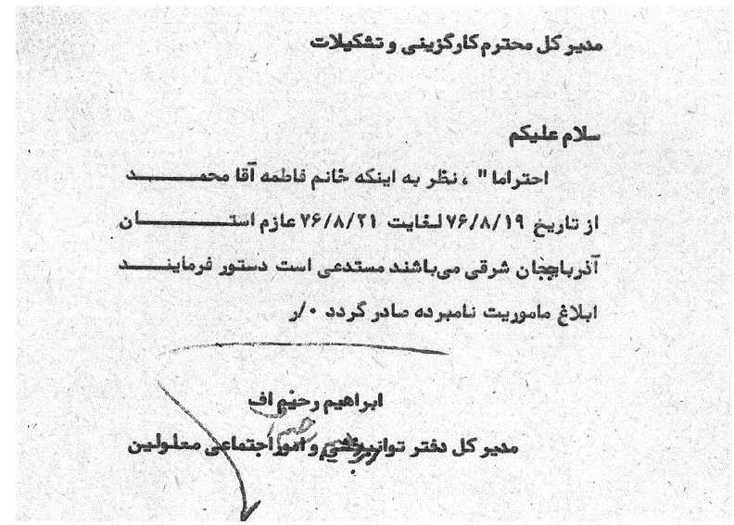
محمدباقر جعفری‌نیا مدیرکل دفتر توانبخشی معلولین در 10 خرداد 1377 او را به همدان می‌فرستد تا به بررسی سوادآموزی ناشنوایان استان همدان بپردازد.
در برگ مأموریت او، موضوع مأموریتش را بررسی سواد آموزشی ناشنوایان استان همدان قید کرده است. البته کلمه آموزشی غلط و آموزی درست است.
محمدباقر جعفری‌نیا در تاریخ 6 تیرماه 1377 به معاونت توانبخشی سفرهای آقامحمد به همدان، خراسان و سیستان و بلوچستان را تأیید کرده و درخواست حقوق مأموریت او شده است.
تصویر
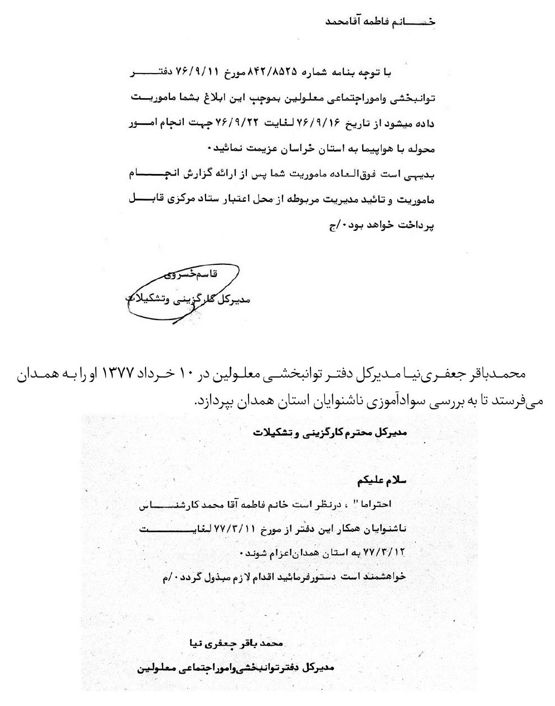
ابوالقاسم نجفی مدیرکل توانبخشی معلولین او را از 15 اسفند تا 19 اسفند 1377 به خوزستان فرستاد.
تصویر
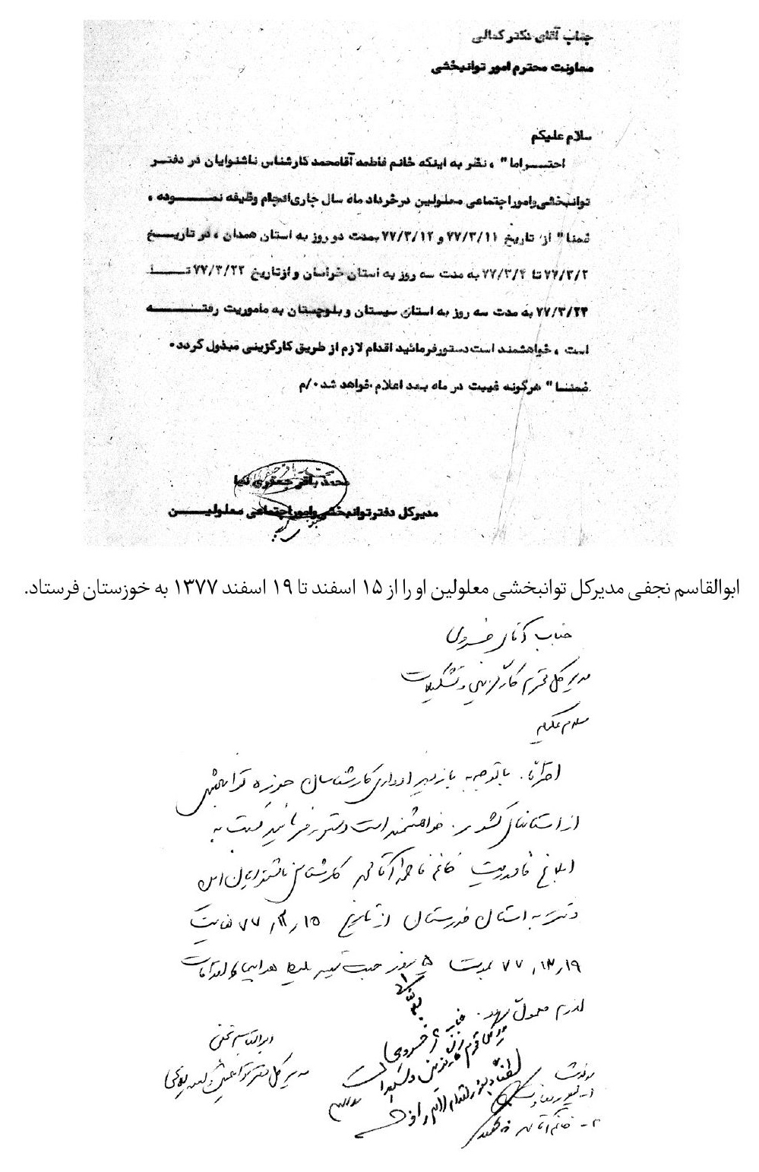
مجدداً ابوالقاسم نجفی او را طی نامه‌ای در تاریخ 16 تیرماه 1379 به استان مازندران مأموریت داد.
موارد مزبور برخی از مأموریت‌های آقامحمد به استان‌ها و شهرهای مختلف بوده که به منظور انتقال تجارب و گسترش دستاوردهای ملی با آموزش نیروها اعزام می‌شده است.
البته تقریباً به همه استان‌های کشور از جمله کرمان، بوشهر، تبریز، ارومیه و غیره مأموریت داشته است.
تصویر
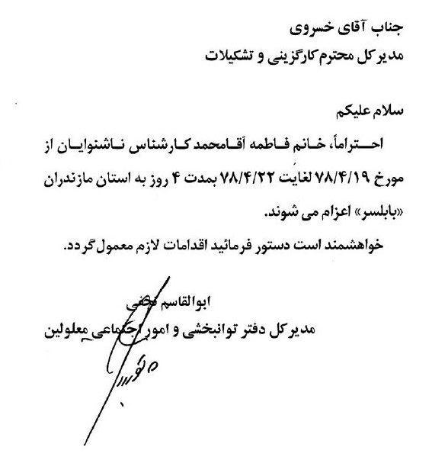

تولید فیلم
ناشنوایان چون از طریق تصاویر مفاهیم را دریافت یا انتقال می‌دهند، از این‌رو فیلم در ذهنیت و فرهنگ آنان بسیار مؤثر است. به همین دلیل آقامحمد تصمیم گرفت، فیلم‌های پخش شده در سیمای جمهوری اسلامی که دارای رابط یا زیرنویس‌اند، آماده‌سازی و پخش کند. برای تحقق این منظور نامه‌ای به معاون توانبخشی محمد کمالی در 3 خردادماه 1378 می‌نویسد که دست‌نویس آن موجود است و مشتمل بر نکات مهمی است:
به استحضار می‌رساند در مورخ 29/2/78 با حضور جناب آقای نجفی مدیرکل دفتر توانبخشی و امور اجتماعی و جناب آقای میهن دوست «دستیار تهیه‌کننده برنامه عیدانه» و اینجانب جلسه‌ای در خصوص تهیه فیلمی مستند بر اساس مسائل عاطفی و روحی یک خانواده ناشنوا و به نمایش گذاشتن توانمندی‌های آن فرد و وجود اعتماد به نفس ویژه آن جهت تغییر نگرش منفی در جامعه تهیه شود که قبلاً کیس مورد نظر را ایشان دیده‌اند «آقای اردوان گیتی و خانواده ایشان می‌باشند»
با این هدف که این فیلم را به جشنواره رشد ارائه نمایند که در پاییز برگزار می‌گردد.
جناب آقای نجفی ضمن اعلام همکاری با ایشان فرمودند حتماً در تهیه فیلم به دیدگاه‌های جهانی توجه شود زیرا امکان اینکه در غیر از ایران مطرح گردد وجود دارد. ضمناً زمان حتماً در این خصوص کارهای هنری عروسکی - پانتومیم و مسائل دیگر با ما همکاری نمایند. در همین روز ساعت 15 شروع اولین جلسه کارشناسی خواهد بود مطالب فوق جهت استحضار و راهنمایی لازم ایفاد می‌گردد.
همان‌طور که در متن نامه آمده، آقامحمد درصدد بود فیلم‌هایی تهیه کند که:
1- توانمندی‌های ناشنوایان را نشان دهد
2- اعتماد به نفس آنان را بالا ببرد
3- موجب تغییر نگرش منفی در جامعه شود
4- از خود ناشنوایان در تولید فیلم استفاده شود
5- به دیدگاه‌های جهانی توجه شود
6- به مسائل هنری توجه شود
اما متأسفانه آقای خسرو گیتی پدربزرگ اردوان با اجرای آن مخالفت کردند و کار انجام نشد.
سپس آقامحمد تصمیم گرفت، سریال‌ها و فیلم‌های که از سیمای شبکه تهران (5) با رابط پخش می‌شد را پس از اقدامات لازم روی DVD در آن زمان ضبط کند و به مراکز استان‌ها فرستاد تا ناشنوایان سراسر کشور از آن استفاده کنند. بنابراین در تاریخ 22 اسفند ماه 1380 هدف خود را دنبال تا بتواند مجوز ضبط و پخش فیلم‌ها را بگیرد.
با بررسی‌های انجام شده مشخص شد این اقدام نیازمند موافقت مدیران محترم سیمای جمهوری به عنوان مجوز پخش می‌باشد با آقای جعفری‌نیا صحبت کردم و ایشان فرمودند با آقای نورالدین موسی مدیر محترم تولید و مشاور مدیر شبکه 5 که از دوستانشان می‌باشند موضوع را مطرح نمایم.
در مورخ 21/12/80 جلسه‌ای را در شبکه با ایشان داشتم که برایشان توضیح دادم ایشان فرمودند برای اینکه موضوع رسمیت داشته باشد شما نامه‌ای از بهزیستی برای مدیر محترم شبکه بنویسید سپس نامه را به ایشان بدهم و آقای نورالدین موسی شفاهاً برای مدیر محترم شبکه توضیح خواهند داد. که اینجانب با اجازه جنابعالی نامه را تهیه نمودم تا در صورت موافقت اقدام لازم معمول گردد.
نکات مندرج در این نامه عبارت‌اند از:
1- طی دو سال تهیه سی فیلم همراه با رابط ناشنوایان تهیه شده.
2- این فیلم‌ها برای پخش در سراسر ایران مناسب است.
3- این فیلم‌ها موجب افزایش توانایی‌ها و زمینه‌ساز توانبخشی ناشنوایان خواهد شد.
پیرو اقدامات مزبور آقامحمد معاون توانبخشی درخواست زیر را به مدیر شبکه 5 سیما در تاریخ 25 اسفندماه 1380 ارائه کرده است:
بر اساس سه سند زیر فیلم‌ها آماده و مجوز آنها گرفته و به استان‌ها ارسال شده است:
تصویر
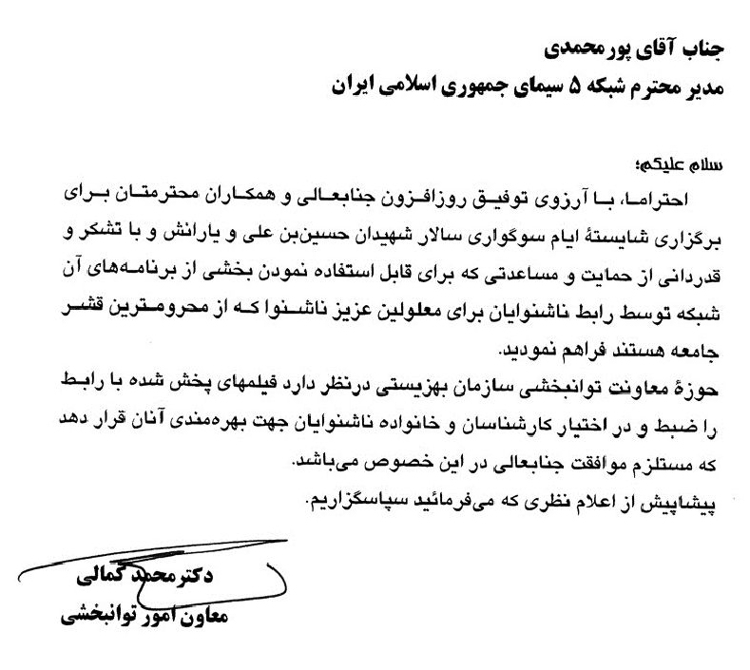
با این اقدام افزون بر یکصد فیلم که با رابط از شبکه تهران (5) پخش شده بود روی DVD ضبط گردید. که در اتمام کار آقامحمد در بهزیستی فیلم‌ها را به آقای محمودی تحویل داد تا ایشان که در انجمن خانواده ناشنوایان فعالیت داشته در اختیار ناشنوایان قرار دهد.
تصویر
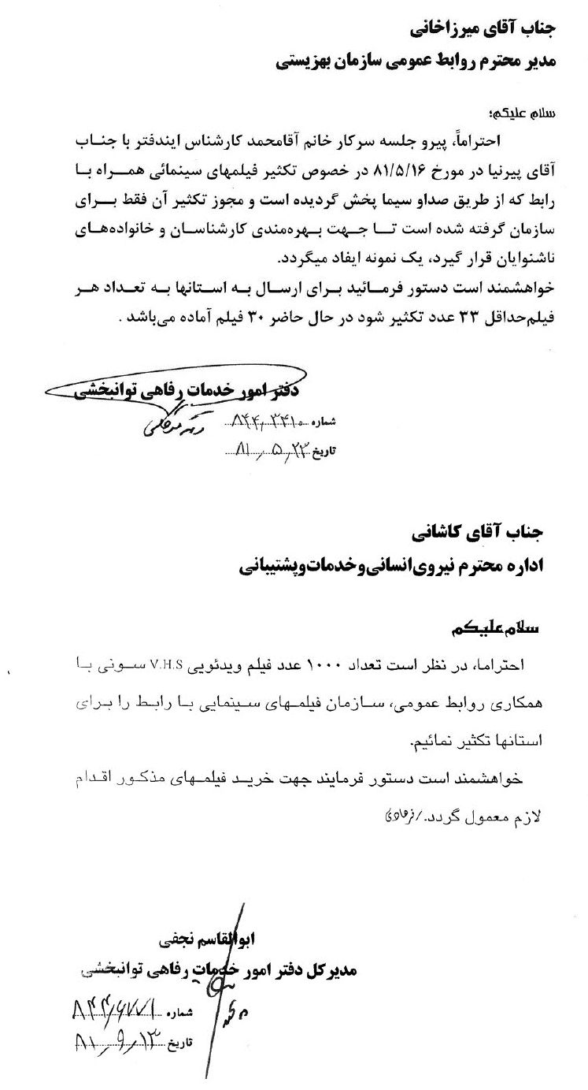
آقامحمد می‌گوید: روزی در بهزیستی دو نفر از شرکت جوانه پویا آمدند و گفتند می‌خواهند در فیلم‌های سینمایی که تولید می‌کنند، از رابط استفاده کنند تا ناشنوایان بتوانند از دیدن آنها لذت ببرند. به آنها می‌گوید: اگر فیلم‌ها با زیرنویس ویژه ناشنوایان و رابط تهیه شود همکاری می‌کند. آنها پذیرفتند و 5 فیلم را انتخاب کردند؛ 2 فکاهی و 3 فیلم خانوادگی. سپس آقامحمد به عنوان رابط فیلم‌ها را آماده کرد بعد از آن همه دیالوگ‌های استفاده شده در فیلم را جهت جامعه هدف ساده و کوتاه کرد. شرکت هم در فیلم‌ها به صورت زیرنویس از آنها استفاده کرد. 5 فیلم آماده شد. در ابتدای فیلم متنی که آقامحمد برای راهنمایی عموم نوشت، قرار گرفت. نامه زیر جهت جلب مشارکت آن شرکت و توضیح جوانب پروژه نوشته شد.
نامه فوق توسط آقامحمد برای جلب مشارکت مدیران بهزیستی و مسئولین تشکل‌ها آماده و توسط مدیر شرکت جوانه پویا برای همه مدیران و مسئولین مرتبط به ناشنوایان ارسال شد.
این اقدام به عنوان آغاز تولید فیلم برای ناشنوایان توسط یک شرکت خصوصی بود. البته به دلیل عدم پیگیری مدیران، آن‌گونه که شایسته بود تداوم نیافت.
در سال 1396 نویسنده این کتاب (محمد نوری) از خانم آقامحمد در مورد اهمیت این فیلم‌ها و تأثیر آنها در جامعه ناشنوایان توضیح خواست و ایشان متن زیر را نوشت و فرستاد:
جناب آقای نوری بزرگوار، فیلم DVDهای ضمیمه بسیار مهم هستند زیرا برای نخستین بار در جهان فیلم و سرگرمی با رابط برای جامعه ناشنوا تهیه شده و در ایران برای نخستین بار با رابط و زیرنویس ویژه ناشنوایان و همچنین با انگلیسی تهیه شده که ناشنوا خود می‌تواند با آپشن‌های موجود در DVD هر کدام را که راحت‌تر است انتخاب کرده و فیلم را ببیند این کار ملی است که بسیار پر ارزش و مهم است. اما متأسفانه در کشور ما نه اطلاع‌رسانی جهانی می‌شود که به نام کشور ما این اقدام ثبت شود مانند تشکیل گروه سرود ناشنوایان که برای نخستین بار در ایران و جهان از استان خوزستان و همدان آغاز شد. و نه حمایت می‌شود در صورتی که در مدارکی که ارائه شده شما می‌بینید یک فیلم سینمایی را برای نابینایان قابل استفاده کردند به نام خودشان از طریق سازمان‌های جهانی ثبت کردند در مدارک ارائه شده موجود است.
بالاخره با تلاش‌های آقامحمد ناشنوایان توانستند به فیلم‌هایی دسترسی پیدا کنند تا از این طریق بر تجارب و دانش و مهارت‌های خود بیفزایند.

کودک و نوجوان
در هر جامعه‌ای آموزش کودکان سرلوحه هر اقدام فرهنگی است و تأکید کارشناسان بر آموزش و تربیت و رشد زبانی در کودکان بسیار پر ارزش است. آقامحمد سعی کرده با جلسه‌ای که در سیمای شبکه اول، مدیر محترم برنامه‌های کودک و نوجوان را متقاعد کند که در برخی از برنامه‌های سرگرمی و کارتون در پخش از رابط ناشنوایان جهت بهره‌مندی کودکان ناشنوا استفاده شود. آقای اعلائی موافقت کرد تا اقدامات لازم انجام شود. بنابراین به دلیل اهمیت اقدامات تربیتی و فرهنگی برای کودکان و نوجوانان همواره درصدد بود برای آنان کارهایی را انجام دهد. در 2 آذرماه 1377 مدیر گروه کودک و نوجوان شبکه اول در نامه‌ای به مدیرکل دفتر توانبخشی آقای جعفری‌نیا از او درخواست می‌کند برای استفاده ناشنوایان از برنامه کودک و نوجوانان فردی را معرفی کند تا برنامه اجرا کند. و مدیرکل بهزیستی خانم آقامحمد را معرفی می‌نماید.
تصویر
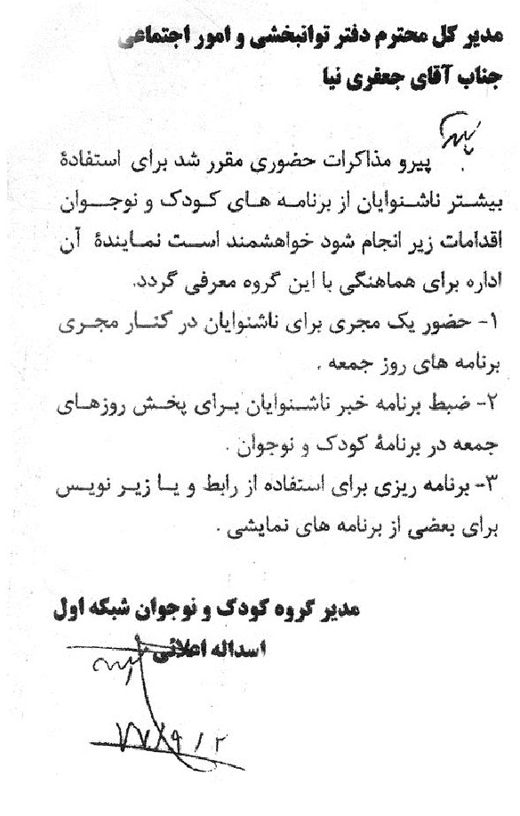
همچنین آقامحمد در تاریخ 28 خردادماه 1378 گزارشی درباره برنامه کودک و نوجوان و یک برنامه که برای کودکان پخش می‌شود نوشت و برای مدیرکل دفتر امور معلولین ارسال کرد. متن این گزارش این‌گونه است:
جمعه شب مورخ 28/3/78 با خبر شدم برنامه‌ای به طور زنده در تابستان با عنوان (برگ سبز) یا (یک فصل تازه) بیشتر در زمینه کارهای هنری کودکان و نوجوانان از اول تیرماه اجرا خواهد شد که اینجانب با خانم جاهد کارگردان هنری آن صحبت کردم و گفتم که از بچه‌های ما نیز در برنامه‌هایشان استفاده نمایند و توضیح کامل در خصوص توانمندی این عزیزان در هنر صحبت کردم ایشان مرا به آقای کاظمی که هماهنگ کننده برنامه‌هایشان بودند معرفی نمودند و قول دادند که حتماً برنامه‌ای را برای بهزیستی اختصاص خواهند داد تا بچه‌های ما نیز در برنامه بتوانند توانمندی‌های خود را به نمایش بگذارند من هم گفتم چنانچه مایل باشند از گروه‌های دیگر معلولین نیز می‌توانیم در برنامه شرکت دهیم که بسیار خوشحال شدند و تلفن‌های تماس بنده را گرفته من هم گفتم ما در حوزه معاونت توانبخشی آمادگی همکاری با آنها را داریم مطالب جهت استحضار ایفاد می‌گردد.
تصویر
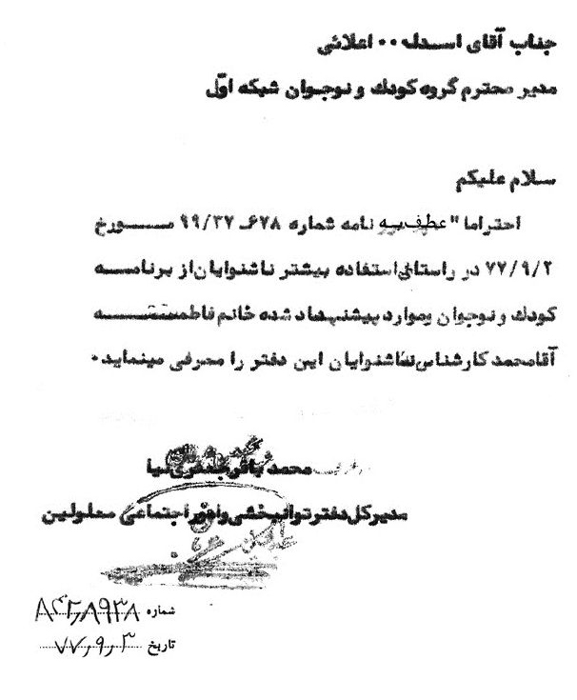
یکی از سازمان‌های بین‌الملل فعال در زمینه کودکان یونیسف است. این سازمان پیش از پیروزی انقلاب کمک‌هایی به پروژه‌های کودکان و نوجوانان در ایران داشت. اما به دلیل فقدان ارتباط صحیح در دهه‌های اخیر، از امکانات این سازمان در ایران استفاده نشد. خانم آقامحمد مأموریت پیدا کرد با یونیسف مذاکره کند. از این‌رو مدیرکل دفتر توانبخشی او را جهت معرفی به یونیسف در تاریخ 25 آبان‌ماه 1377 معرفی کرد:
آقامحمد پس از مذاکره با یونیسف گزارشی نوشت و در 25 آذرماه 1377 برای دفتر توانبخشی ارسال کرد:
حسب الدستور حضرتعالی روز چهارشنبه 22/9/79 در یونیسف با سرکار خانم فیوضات در خصوص همکاری بهزیستی با آن سازمان برای چاپ کتاب‌های قصه کودکان کتاب قصه جلسه‌ای برگزار نمودیم که موارد طرح را برای ایشان توضیح دادم چندین سؤال ایشان داشتند که پاسخ دادم و در نهایت هدف از طرح آماده شده را برایشان گفتم کارها فقط به این یک جلد تمام نخواهد شد و ادامه دارد احتمالاً 12 جلد کتاب داستان خواهد شد ایشان گفتند با هدفی که شما گفتید من تعجب کردم که یک قصه کوتاه پاسخگو باشد حالا هدف با ادامه داشتن کار توجیه می‌شود پرسیدند چند جلد پیش‌بینی کرده‌ایم که لازم باشد من گفتم 3000 جلد به انضمام
تصویر
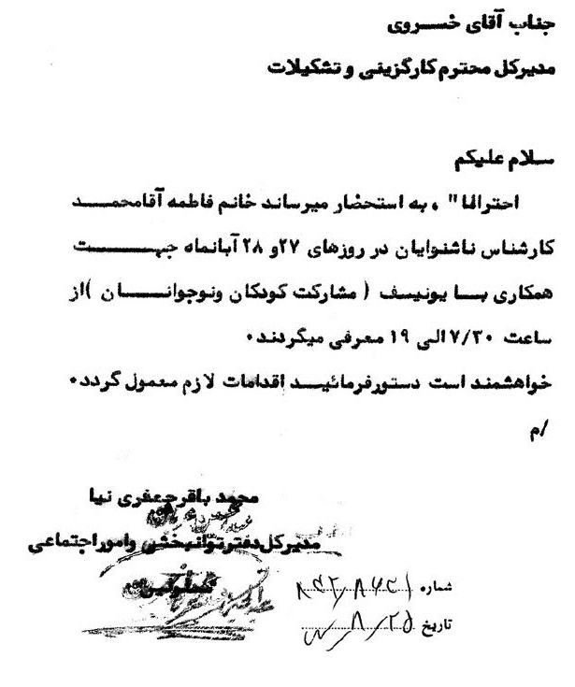
3000 حلقه ویدئویی. همچنین قرار شد شعر قصه هم در پایان کتاب چاپ گردد. ایشان ضمن قول مساعد و اینکه این مسئله را در سال 2001 در برنامه‌های خود خواهند دید خواهش کردند خدمت حضرتعالی بگویم اگرچه سازمان بهزیستی مسئولیت نیروی کارشناسی خود را در این کار مشترک با ما قبول می‌کند که نمی‌توان برای آن مبلغی اعلام کرد مع ذلک چنانچه بهزیستی حتی مبلغ ناچیزی را به صورت مشارکت در این کار اعلام نماید «درصدی باشد» برای من قابل توجیه‌تر خواهد بود. ضمناً ایشان گفتند گروه‌هایی هستند که برای کودکان زیر 6 سال فعالیت می‌نمایند و قصه می‌گویند پیشنهاد نمودند با آنها نیز جلسه داشته باشیم و برای بهتر شدن ارائه کار مشورت نماییم بنده پذیرفتم اما خواهش کردم که بخش اول که تا این مرحله کار انجام گرفته است اجازه بدهند جلو برود چنانچه مقدور بود در این قصه لحاظ شود در غیر این صورت در کتاب‌های بعدی می‌توان از نظرات آنها نیز استفاده نمود. (البته ایشان آقای یوسفی را معرفی نمودند که مسئول بخشی از داستان‌های کودکان زیر 6 سال بودند بنده با ایشان کاملاً آشنا هستم در سمینار قبلی مشترک ما با یونیسف بنده با ایشان قطعنامه پایانی را تهیه و جمع‌بندی نمودیم) در پایان جلسه قرار شد خانم فیوضات با خانم شیری صحبت کنند و هزینه ما را برآورد نمایند و تا پایان آذرماه پاسخ بدهند بنده هم به ایشان گفتم نظر آقای دکتر کمالی این است که هزینه چاپ کتاب و فیلم را یونیسف بپذیرد اما نهایتاً تصمیم قطعی با ایشان است. مطالب جهت استحضار و اعلام نظر حضرتعالی در خصوص چه میزانی از هزینه‌ها را بهزیستی می‌پذیرد ایفاد می‌گردد. متأسفانه یونیسف با برخورد سیاسی از همکاری با ما طفره رفتند.
یکی از مشکلات نهادهای دولتی، ناتوانی آنها در استفاده از امکانات موجود در سازمان‌های بین‌المللی است: بدون این امکانات هم نمی‌توان مشکلات معلولان را اصلاح نمود و حلّ معضلات منوط به دسترسی به فرصت‌ها و امکانات بین‌المللی است. در این گزارش به خوبی پیدا است که آقامحمد در تلاش است این گره را بگشاید و نظر مسئولین نهادهای بین‌المللی را جلب کند.

برگزاری مراسم
یکی از فعالیت‌های آقامحمد برنامه‌ریزی و برگزاری مراسم در روزهای ملی یا بین‌المللی معلولین است. چون آقامحمد با سیمای جمهوری اسلامی همکاری می‌کند از او در مراسم گروه‌های دیگر نیز دعوت می‌شود به ویژه 12آذر روز جهانی معلولین. که از سال 76 تا زمانی که در بهزیستی بود همه ساله هفته جهانی ناشنوایان مراسم ویژه‌ای برگزار می‌شد که مسئولیت برنامه‌ریزی و برگزاری آن با آقامحمد بود.
مهم‌ترین این روزها، 12 آذر روز جهانی معلولین است.در سند زیر معاون امور توان‌بخشی از آقامحمد دعوت می‌کند تا در جلسه‌ای به همین منظور شرکت کند:
عبدالحسین عربان معاون دفتر خدمات رفاهی توان‌بخشی در نامه‌ای به مدیر شبکه 2 خانم آقامحمد را برای هماهنگی‌های برگزاری هفته جهانی ناشنوایان و روز نابینایان معرفی کرد.
تصویر
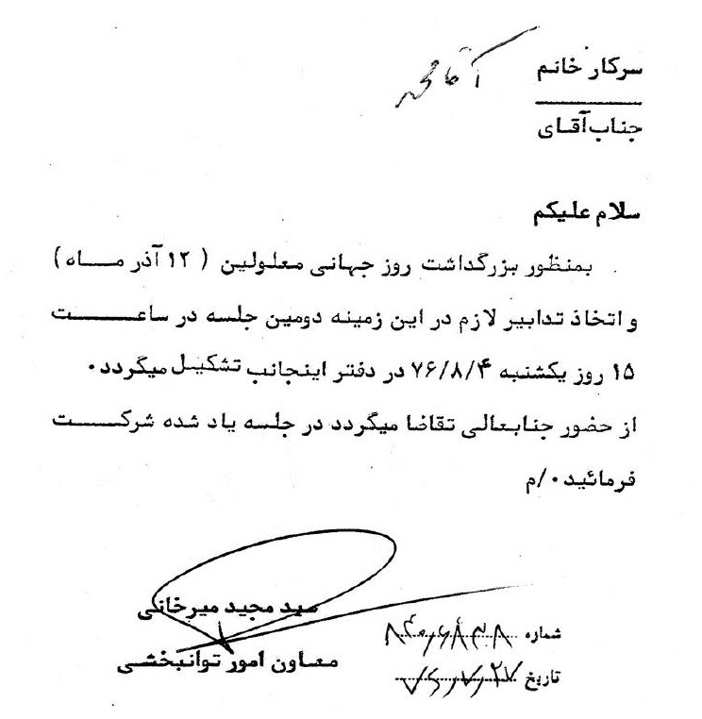
آقامحمد پس از بررسی و مطالعه برنامه‌ریزی کرده و آن برنامه را به استحضار مدیران می‌رساند. در آذرماه 1379 گزارش او به محمد کمالی معاون توانبخشی در مورد روز جهانی معلولین این‌گونه است:
به استحضار می‌رساند در خصوص برنامه‌های سیما در ایام روز جهانی معلولین روز جمعه 11/9 در برنامه روی خط که تهیه‌کننده آن آقا سید رضی می‌باشند. حضرتعالی و آقای پورآذر و بنده می‌باید ساعت 30/3 در شبکه 5 جام‌جم باشیم.
در خصوص برنامه به خانه برمی‌گردیم ضمن هماهنگ‌های انجام شده با آقای سپهری احتمالاً ساعت 30/3 روز شنبه 12/9 حضرتعالی خانم قمیشی، جسمی حرکتی. آقای اردشیر ایرانخواه، نابینا و خانم شعبانی، ناشنوا و بنده در شبکه 5 جام‌جم.
تصویر
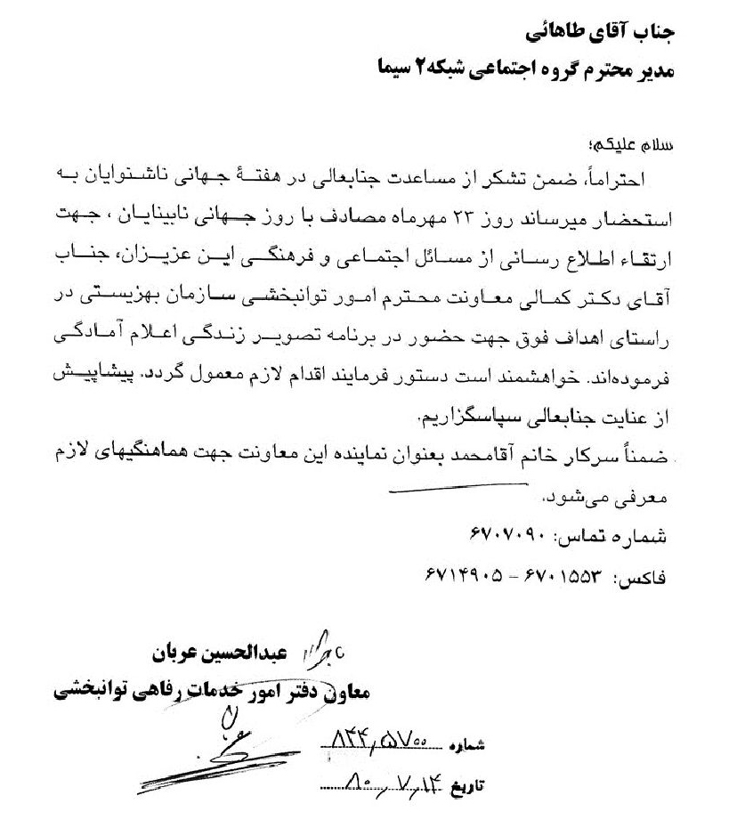

ایجاد هماهنگی سیما و بهزیستی
به ندرت اتفاق می‌افتد، یک کارمند با دو دستگاه اداری آشنا باشد و ارتباط او با مدیران آن دو دستگاه به اندازه‌ای باشد که به راحتی بتواند بین آنها تفاهم و توافق و هماهنگی ایجاد نماید. در یک مقطع از تاریخ این اتفاق به وقوع پیوست و آقامحمد که سال‌ها در بهزیستی بود و با امور مختلف این سازمان آشنایی داشت به سیما منتقل شد و در آنجا هم توانست موفق باشد و بین مدیران دو سازمان توافق ایجاد نماید.
جناب آقای دکتر لاریجانی
ریاست محترم سازمان صدا و سیمای جمهوری اسلامی ایران
مستحضرید، سازمان بهزیستی کشور از بدو تشکیل خود، تلاش نموده است تا خدمات توانبخشی مورد نیاز عزیزان معلول را به نحو شایسته‌ای ارائه نماید، در این مسیر معاونت امور توانبخشی سازمان تلاش نموده است تا همکاری و مساعدت نهادهای مختلف را جلب و به گونه‌ای که این همکاری بین بخشی بتواند پاسخگوی نیازهای معلولین باشد، حرکت نماید. هدف نهایی از همه این اقدامات آن است تا جامعه امکانات خود را به سمت و سویی هدایت کند که معلولین نیز بتوانند، همانند سایر افراد از موهبات و امکانات جامعه اسلامی بهره‌مند شوند.
ناشنوایان جامعه ما از جمله اقشاری هستند که متأسفانه تاکنون سهم اندکی از امکانات جامعه را برخوردار شده‌اند و در بسیاری از موارد حتی نسبت به برخی از معلولین دیگر بیشتر بازمانده‌اند. طرح ارائه شده در هفته جهانی ناشنوایان در سال 77 که با پشتیبانی حضرتعالی در شبکه تهران ادامه یافت و توانست به شبکه دوم نیز انتقال یابد، از جمله اقدامات ارزشمند سیمای جمهوری اسلامی ایران در ایجاد فرصت‌های مساوی برای افراد معلول در جامعه است که بدیهی است حمایت ارزنده حضرتعالی نقش مهمی در این مسیر داشته است. نامه‌ها و بیان حضوری ناشنوایان و خانواده‌های گرامی ایشان در تقدیر و تشکر از این اقدام، فراوان و وصف ناپذیر است. علاوه بر اینکه ناشنوایان و خانواده‌های آن از این اقدام بهره‌مند گردید. به طوری که ناشنوایان معتقدند به دنیای ارتباطات توانسته‌اند قدم بگذارند، سود بیشتر آن، در ارتقاء آگاهی فراهم کردن زمینه‌های تغییر نگرش مردم نسبت به ناشنوایان بوده است.
این نامه را محمد کمالی معاون توانبخشی در 15 اردیبهشت 1378 به رئیس سازمان صدا و سیما نوشته است.
مجدداً در 7 تیرماه 1378 نامه دیگر به رئیس صدا و سیما نوشت و راه کار برای مناسب‌سازی سیما جهت استفاده ناشنوایان ارائه نمود.
معاون توانبخشی چهار سرفصل پیشنهاد داده که انجام آنها تأثیر ژرف و گسترده در زندگی ناشنوایان ایجاد می‌کرد. تجارب حداقل دو دهه کارشناسان در این نامه به اجمال آمده است:
جناب آقای دکتر لاریجانی
ریاست محترم سازمان صدا و سیمای جمهوری اسلامی ایران
ضمن تشکر و قدردانی از اقدام ارزشمند حضرتعالی و همکاران محترمتان در هفته جهانی ناشنوایان سال 77 که فرصت استفاده بخشی از برنامه‌های سیما را برای جامعه محروم ناشنوا فراهم آورد، از نظر ما این امر مهم نه تنها نقطه عطفی در کارنامه سیمای جمهوری اسلامی در عصر ارتباطات به ثبت رسانید بلکه به جرأت می‌توان مهمترین تأثیر آن را در تغییر نگرش منفی جامعه نسبت به این عزیزان محسوب کرد. همان‌گونه که مستحضرید حوزه معاونت امور توانبخشی سازمان بهزیستی کشور از تاریخ فوق با علاقه‌مندی افتخار همکاری با آن سازمان را داشته و در تلاش است تا با عنایت جنابعالی ضمن مصوب نمودن بخشی از برنامه‌های سیما که قابل استفاده برای ناشنوایان باشد آنها را نیز با استانداردهای جهانی گزینش و منطبق نماید.
در اینجا اجمالی از طرح تهیه شده توسط کارشناسان سازمان بهزیستی و سیمای جمهوری اسلامی ایران که به دلیل اهمیت کاربردی می‌تواند در زمینه برنامه‌ریزی و تصمیم‌گیری‌های لازم کمک مؤثری باشد ارائه می‌گردد.
1- تعیین شبکه‌ای مسئول برای این موضوع: «شبکه 2 می‌تواند عهده‌دار این مسئولیت باشد به دلیل میزان تحت پوشش قرار دادن سراسر کشور و تجربه کسب کرده در این زمینه»
2- اختصاص دفتری در زیر مجموعه معاونت محترم سیما برای سیاستگذاری و برنامه‌ریزی و گزینش درصدهایی از برنامه‌های شبکه‌های مختلف مورد نیاز جامعه ناشنوایان.
3- گزینش بخشی از برنامه‌های موجود سیما و پخش آن به همراه رابط «گوینده یا مترجم زبان اشاره» با ایجاد دریچه‌ای در گوشه تصویر جهت قابل استفاده نمودن برای ناشنوایان که عبارتند از:
الف: بخشی از برنامه‌های کودکان
ب: بخشی از سرگرمی‌ها «فیلم سینمایی، سریال‌ها، مسابقات»
ج: بخشی از برنامه‌های اطلاع‌رسانی «اخبار سراسری»
4- تلاش جهت تهیه تجهیزات لازم برای پخش بخشی از برنامه‌ها با زیرنویس فارسی
مستدعی است دستور فرمایند جهت نهادینه کردن برنامه‌های ناشنوایان اقدام شایسته مبذول فرمایند.
چنین نامه‌هایی بدون مطالعات و تجارب و کارشناسی آقامحمد ممکن نبود. در متن نامه هم آمده که نکات مندرج در این نامه اجمالی از طرح تهیه شده توسط کارشناسان سازمان بهزیستی و سیمای جمهوری اسلامی است.
در نامه دیگری غلامرضا انصاری رئیس سازمان بهزیستی به علی لاریجانی رئیس صدا و سیما چنین نوشته است. این نامه در 12 مهرماه 1377 و بعد از اجرای چند پروژه تدوین و ارسال شد. بخشی از این نامه چنین است:
تأمین فرصت‌های مساوی برای افراد دارای ناتوانی و معلولیت در استفاده از امکانات جامعه یکی از اصلی‌ترین اهداف برنامه‌های توانبخشی در جوامع امروزی است. دسترسی معلولین به فرصت‌ها و امکانات موجود در جامعه جز از طریق همکاری بین بخشی و به فعل در آمدن ظرفیت‌های بالقوه موجود در نهادهای ملی جامعه امکان‌پذیر نخواهد بود.
هفته جهانی ناشنوایان در سال جاری فرصتی را فراهم آورد تا در یک همکاری مشترک با شبکه پنجم (تهران) سیما، شاهد به بار نشستن یکی از آرزوهای دیرینه ناشنوایان عزیز باشیم استفاده از تصویر رابط ناشنوایان جهت ترجمه صحبت‌های مجریان برنامه‌های تلویزیونی موجی از شادی و شعف در بین ناشنوایان تهرانی و خانواده‌های آنان فراهم نمود. تماس‌های خانواده‌ها و افراد ناشنوا با همکاران ما در سازمان بهزیستی، بر درخواست آنان جهت تداوم و گسترش ابعاد موضوع به شبکه‌های دیگر عنایت دارد.
همه این مکتوبات گویای تلاش‌های بسیاری است که انجام یافته، هماهنگی‌هایی است که بین مسئولین دو سازمان به وجود آمده و منازعات را کنار گذاشته و با بحث و گفت‌وگو به راه کارهای مؤثر رسیده و با همدلی و همفکری به اجرای این راه کارها پرداخته‌اند. ایجاد چنین هماهنگی‌هایی نیاز به تدبیر و صرف وقت بسیار دارد و درایت بسیار داشت و تنها از آقامحمد و همکاران صدیقشان امکان‌پذیر بود.

توان‌افزایی
برخی افراد در محیط کارشان به تضعیف همکاران، پایین آوردن کارآیی و خلاصه از بین بردن امکانات و ظرفیت‌ها می‌پردازند ولی برخی افراد با درایت به افزایش روحیه همکاران، مهارت‌افزایی و بالا بردن کارآیی می‌پردازند و با حداقل امکانات بهترین تولیدات را ابداع می‌نمایند. ولی کسانی مثل آقامحمد نقش تیپ دوم را ایفا کرده‌اند و همواره تلاش کرده‌اند، توان‌افزا باشند. اگر بخواهیم تمام خدمات او را در یک جمله خلاصه کنیم می‌توانیم بگوییم او همه عمرش به توان‌افزایی و توانبخشی ناشنوایان مشغول بوده است. این نقش او در سند زیر معرفی شده است.
در این نامه سید باقر مداح معاون پژوهشی از میرخانی معاون توانبخشی درخواست می‌کند که خانم آقامحمد در جلسه کارشناسان ناشنوایان به منظور ایجاد هماهنگی در فعالیت‌های توانبخشی ناشنوایان، آموزشی و پژوهشی آنان شرکت کنند.
آقامحمد 12 بهمن 1379 رئوس دستورالعمل‌ها و سرفصل‌هایی که موجب توان‌افزایی ناشنوایان می‌شود را نوشته و برای معاون توانبخشی دکتر کمالی ارسال کرده است. این متن به شرح زیر است:
•
هر زوج جوانی قبل از ازدواج مشاوره ژنتیکی داشته باشد به خصوص افرادی که دارای معلولیت در افراد درجه 1 خانواده می‌باشند و یا اینکه ازدواج فامیلی انجام می‌شود مانند دخترخاله، پسرخاله و غیره
تصویر
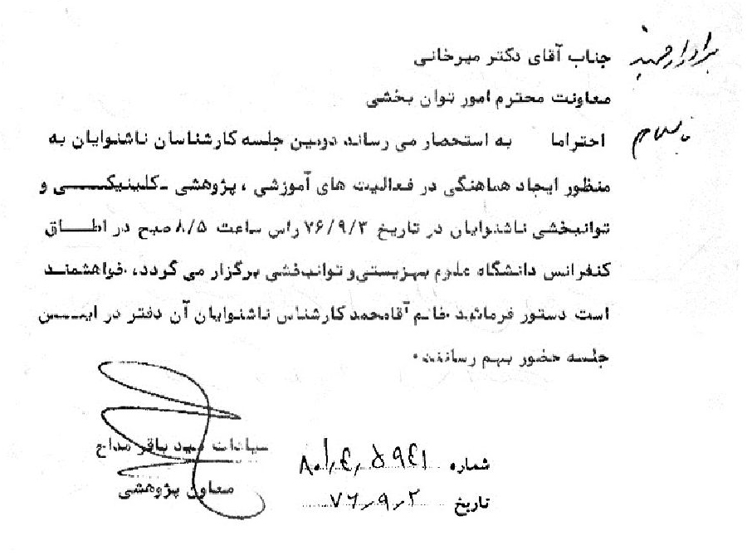
•
قبل از حاملگی بررسی دقیق وضعیت سلامت مادر از نظر سابقه بیماری خاص مانند کم‌خونی، تیروئید همچنین بیماری‌های مانند سرخجه که با واکسیناسیون قبل از بارداری مصونیت می‌یابند.
•
محل و زمان تولد کودک با برنامه‌ریزی باشد، آلودگی محل تولد، مسائل مربوط به زمان تولد، مسائل مربوط به بعد از تولد
•
بررسی هر چه سریع‌تر شنوایی، بینایی و غیره در نوزاد
•
(وجود یک فرزند معلول در خانواده) به مسائل ذیل توجه شود.
•
حفظ آرامش روانی
•
پذیرش معلولیت فرزند توسط خانواده
•
جلوگیری از احساس گناه در اولیا
•
تماس سریع با مراکز توانبخشی بهزیستی «نزدیکترین مرکز به محل سکونت»
•
اطمینان به راهکارهای پیشنهادی کارشناسان و به کار بستن آنها
•
پشتکار و صبوری در کار توان‌بخشی
•
آشنایی و شناخت کامل خانواده از ویژگی‌های آن معلولیت
•
برخورد صحیح خانواده با کودک معلول در مقابل مشکلات او
•
توجیه فرزندان دیگر به دلیل نیاز توجه بیشتر و صرف وقت بیشتر نسبت به کودک معلول
•
مسئولیت دادن فرزندان دیگر نسبت به فرزند معلول و یاری کردن او جهت استقلال

مناسب‌سازی
یکی از فعالیت‌های آقامحمد در بهزیستی تلاش برای مناسب‌سازی محیط عمومی و معابر و اماکن برای معلولین و ناشنوایان بود. در سند زیر به نقش او در این زمینه اشاره شده است:
به منظور گسترش مناسب‌سازی معاونت توانبخشی شورای عالی داشته که یکی از اعضای آن آقامحمد بوده است. سند زیر صورت جلسه یکی از جلسات این شورا است:
صورتجلسه
صورتجلسه مورخ 29/8/80 در مورد تهیه محورهای اساسی برنامه مناسب‌سازی اماکن عمومی به منظور اجرای ماده 11، آیین‌نامه اجرایی بند ج ماده 193 قانون سوم توسعه اقتصادی، اجتماعی
«ماده 11 تصویب‌نامه شماره 6900/5/ت مورخ 10/12/79» هیئت وزیران
«صدا و سیما جمهوری اسلامی ایران موظف است نسبت به تولید و پخش برنامه‌های تبلیغی برای ارتقاء آگاهی عمومی در زمینه مناسب‌سازی اماکن عمومی برای افراد معلول اقدام نماید.»
اعضای جلسه:
آقایان
جناب آقای دکتر کمالی معاون امور توانبخشی
جناب آقای محرابیان مشاور روابط عمومی صدا و سیما
جناب آقای مهندس نورانی کارشناس دفتر مطالعات و تحقیقات وزارت مسکن
تصویر
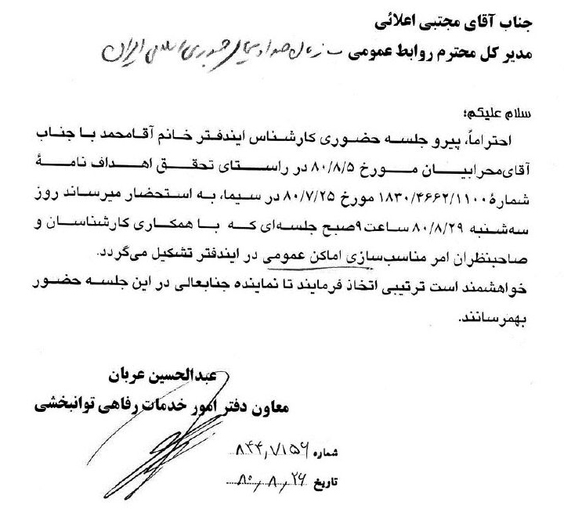
جناب آقای سخنگویی مشاور معاونت توانبخشی
جناب آقای عربان معاون دفتر امور خدمات رفاهی توانبخشی
جناب آقای دکتر ارجمند معاون دفتر امور برنامه‌ریزی توانبخشی
جناب آقای یوسفی کارشناس توانبخشی
جناب آقای الوند کارشناس ارشد توانبخشی مبتنی بر جامعه
جناب آقای سلامی کارشناس توانبخشی امور بهزیستی
خانم‌ها
سرکار خانم مهندس رستمی رئیس گروه معماری دفتر امور مهندسی و ساختمان
سرکار خانم طلوعی کارشناس امور بهزیستی (دبیر جلسه)
سرکار خانم آقامحمد کارشناس توانبخشی
پیرو دعوت دفتر امور خدمات رفاهی توانبخشی جلسه در تاریخ 29/8/80 رأس ساعت 9 صبح در دفتر معاونت محترم امور توانبخشی تشکیل گردید.
در این جلسه ابتدا جناب آقای دکتر کمالی بحث جلسه را پیرامون تاریخچه‌ای از موضوع «مناسب‌سازی در جهان و ایران» آغاز نمودند:
بعد از جنگ جهانی دوم مناسب‌سازی در سطح جهان مطرح شده است و در ایران پس از جنگ تحمیلی موضوع توسط برخی از مسئولین مورد توجه جدی قرار گرفته است و مصوبات شورای عالی شهرسازی و معماری در سال 68 تدوین گردید. در حال حاضر در اکثر استان‌ها و در تهران در مناطق 8 و 11 و 12 و 13 توسط شهرداری اقدامات اجرایی در حال انجام می‌باشد. موضوع مهم در امر مناسب‌سازی کمبود آگاهی مردم از توانمندی افراد دارای معلولیت و نگرش منفی نسبت به این گروه است. با توجه به اهمیت و اثر بخشی نقش صدا و سیما در فرهنگ‌سازی به ویژه برنامه‌های اجتماعی تأکید بر روی ماده 11 آیین‌نامه اجرایی بند ج ماده 193 قانون سوم توسعه در راستای «تساوی فرصت‌ها» است. مسئله مناسب‌سازی یک مسئله ملی از میان مسائل ملی کشور است که فقط سازمان بهزیستی را هم درگیر نمی‌کند.
آقای مهندس نورانی: از پیگیری مسائل مربوط به پدیده معلولیت و مناسب‌سازی توسط سازمان بهزیستی قدردانی نمودند. مسئله مناسب‌سازی در دو بخش فنی و اجتماعی مطرح است و بیشترین مشکل در بخش اجتماعی وجود دارد، مسائل فنی و معماری خیلی پیچیده نیست این موضوع به اراده و عزم جمعی نیاز دارد.
خانم مهندس رستمی: مسئله مناسب‌سازی مبنای حقوقی دارد و باید موضوع حقوق انسانی افراد دارای معلولیت مورد توجه قرار گیرد و توجه به ابعاد فرهنگی و اجتماعی در این زمینه حائز اهمیت است.
آقای محرابیان: پس از دریافت نامه در مورد ماده 11، از واحدهای اطلاعات و برنامه‌ریزی مراکز استان‌ها درخواست شده در صورتی که اطلاعاتی در این زمینه وجود دارد اعلام شود که با بی‌اطلاعی در واحد اطلاعات و پاسخ‌های غیر روشن از مراکز صدا و سیما در استان‌ها مواجه شده‌اند. ایشان تأکید می‌کردند صدا و سیما یکی از دستگاه‌های موظف در آیین‌نامه است و سایر ادارات هم وظایفی دارند که باید به صدا و سیما گزارش دهند. البته می‌توان از برنامه‌هایی که نیاز به بودجه خاص ندارند استفاده نمود از جمله برنامه صبح و عصر صدا و سیما، به خانه برمی‌گردیم. در برنامه معارف می‌توان از ارزش‌ها و شأن حقوق و مقام انسانی سخن گفت.
آقای دکتر کمالی: آمادگی کارشناسان حوزه را برای تدوین محورهای اساسی و تخصصی برنامه‌ها اعلام نموده و اظهار داشتند کار اساسی ما بر تغییر نگرش جامعه متمرکز است و می‌توان گفت در حال حاضر نگرش ترحمی کم رنگ‌تر شده است.
آقای مهندس نورانی: تأیید نمودند صدا و سیما موتور محرکه است و با فعالیت جدی خود باعث حساس نمودن دستگاه‌ها و مسئولین نسبت به موضوع خواهد شد.
پس از گفتگو و بحث‌های انجام شده شرکت‌کنندگان تشکیل کمیته‌ای با حضور مدیران اجتماعی صدا و سیما و کارشناسان توانبخشی را ضروری دانستند. آقای دکتر کمالی آمادگی کامل کارشناسان حوزه را در این کمیته اعلام نمودند.
در پایان مقرر گردید جناب آقای محرابیان نسبت به تشکیل جلسه‌ای با شرکت مدیران گروه‌های اجتماعی صدا و سیما، معاونت امور توانبخشی سازمان و افراد متخصص با محوریت تشکیل کمیته مناسب‌سازی و تساوی فرصت‌ها اقدام نمایند.

فصل چهارم: توان افزایی با تلویزیون

اشاره
در فصل اول، مبحثی با عنوان همکاری با سازمان رادیو و تلویزیون مطرح شد و به عنوان بخشی از زندگی‌نامه خودنوشت آقامحمد درج گردید. فصل دوم به اشتغال آقامحمد در سیما و فعالیت‌های او در این رسانه گزارش شد و اکنون در این فصل، نقش و کارکرد تلویزیون برای ناشنوایان و روش مناسب‌سازی آن برای استفاده ناشنوایان و تاریخ تحولات استفاده از آن بررسی خواهد شد.
خانم فاطمه آقامحمد در زبان اشاره تبحر داشت؛ از این‌رو می‌توانست به خوبی با ناشنوایان ارتباط برقرار کند و از طریق این رسانه اطلاع‌رسانی کند و نیز اطلاعات، تجارب و مهارت‌های ناشنوایان را با استفاده از این رسانه افزایش دهد.
برای اینکه بدانیم ایشان چگونه و به چه روشی از سیما استفاده می‌کرد، نخست لازم است خود این رسانه و ابعاد آن را بشناسیم. آقامحمد هم قبل از هر چیز تلاش کرد تلویزیون و ابعاد فنی آن را بشناسد و روش استفاده از آن را بیاموزد.
اگر ناشنوایان و افراد دارای دیگر معلولیت‌ها به شیوه علمی رسانه ملی را بشناسند و راه‌های استفاده از آن را بدانند، هم در اشتغال و درآمد آنان مؤثر است و هم می‌توانند خدمت سودمند برای هم وطنان خود داشته باشند.
متأسفانه متصدیان امور معلولین آن‌قدر که در زمینه‌های دیگر آموزش داشته، کلاس و کارگاه برپا کرده‌اند درباره موضوع رسانه و معلولین کاری نکرده‌اند. در همه شهرها هر سال کلاس‌ها و کارگاه‌های بسیار درباره معرق و آموزش معرق گذاشته‌اند ولی حتی یک جلسه درباره شیوه گزارش‌نویسی در صدا و سیما یا روش استفاده از برنامه‌های این رسانه برای معلولین یا چگونگی اجرای زیرنویس یا اجرای زبان اشاره هیچ آموزش و اطلاعی به معلولان داده نشده است. با اینکه اهمیت اشتغال در رسانه‌های اطلاع‌رسان و خبرگزاری‌ها که باعث بهره کل جامعه می‌شود چندین برابر نسبت به مشاغلی مثل معرق بیشتر است. در صورتی که معرق بهره شخصی دارد.
به هرحال این فصل اطلاعات کلی درباره تاریخ پیدایش و تحولات سیما و نیز شیوه اجرایی آن و روش کار معلولین با آن عرضه می‌کند.

کارکرد و کارآیی تلویزیون

اشاره
تلویزیون از اختراعات بشر در سده بیستم میلادی بود که موجب تحولات ژرف در زندگی انسان شد. به همین دلیل به سرعت در کشورهای مختلف گسترش یافت و جوامع و اقشار گوناگون سعی کردند آن را در جهت اهداف خود به کار گیرند. اما به نظر می‌رسد تأثیر آن در زندگی ناشنوایان بیشتر بوده است و توانسته جایگزین گفتار آنان شود. همان‌طور که سامانه‌های صوتی مثل رادیو توانست جای بینایی در نابینایان را پر کند و این کمبود را جبران نماید.

اختراع و شروع به کار
رشته اکتشافاتی که منجر به تلویزیون کنونی گردید با کشف عنصر سلنیوم در 1817م توسط برزلیوس آغاز شد.امّا بیش از یکصد سال طول کشید که تجارب و اختراعات جدید دست به دست هم دهد تا تلویزیون کنونی عرضه گردد. بالاخره بعد از تلاش‌های بسیار در 1928م شخصی به نام زووریکین نوعی از تلویزیون الکترونیکی را به ثبت رساند. این وسیله هنوز قابلیت استفاده عمومی نداشت و طی چند دهه وسایل آن کامل‌تر گردید تا اینکه در 1945م تلویزیون قابل استفاده مردم به بازار آمد و مردم توانستند آن را به عنوان یک کالا از بازار تهیه کنند و در خانه به تماشای آن بنشینند. این وسیله به سرعت فراگیر شد و گفته می‌شود ظرف 5 سال، پنج میلیون گیرنده تلویزیون در کشورهای مختلف نصب گردید.

چگونگی عملکرد تلویزیون برای ناشنوایان
از 1945 که تلویزیون به بازار آمد و به تدریج بین مردم رواج یافت، ناشنوایان هم به عنوان عضوی از خانواده و بخشی از مردم، در کنار مردم به تماشا می‌پرداختند. البته استفاده از تلویزیون تا سال 1970 مخصوص قشرهای خاص از جوامع مثل اعیان و اشراف بود و هنوز عمومی نشده بود. اما از سال 1970 با تکمیل آنتن‌ها و گیرنده‌ها و آوردن آنها به بازار، عموم مردم از هر طبقه و گروه و شغل می‌توانستند این وسیله را تهیه و به تماشای آن بپردازند.
ناشنوایان می‌توانستند تصاویر را ببینند ولی بخشی از پیام صدا است و ناشنوایان نمی‌توانستند صدا را بشوند. نیز نمی‌توانستند در مورد ابهامات و نکاتی که پرسش دارند، بپرسند و پاسخ دریافت کنند. از این‌رو بخش‌هایی از پیام‌های سیما برای آنان نامفهوم می‌ماند.
تلویزیون (سیما) پیام‌هایی که عرضه می‌کند ترکیبی از تصویر و صدا است. ناشنوایان بخش تصویر را دریافت می‌کنند اما در بُعد صدا لازم بود جبران شود و صدا تبدیل به نوع دیگری از دیدار گردد تا برای ناشنوا قابل فهم گردد.
نابینایان در دیدن بُعد بینایی پیام مشکل دارند، از این‌رو بینایی را تبدیل به لمس یا شنیداری می‌کنند و نابینا به جای دیدن کلمه یا تصویر، آن را لمس می‌کند یا گزارشی درباره آن می‌شنود و با این شیوه، دریافتش از پیام تکمیل می‌گردد.
در مورد ناشنوایان هم با تدبیر و اختراعی لازم بود بخش شنیداری پیام تبدیل به تصویری و بینایی شود و ناشنوا با دیدن آن، دریافتش از پیام کامل گردد. کلام و صوت به سه شیوه تبدیل به تصویر قابل دیدن می‌شود:
1.
لفظ ← نگارش و کتبی شدن ← دیدن کلمه نوشته شده
مثال: گفتن کتاب ← نوشتن کتاب ← دیدن کلمه کتاب بر روی صفحه
2.
تبدیل مفهوم به اشاره ← اجرای اشاره با دست و سر ← دیدن اشاره اجرا شده
مثال: تبدیل مفهوم کتاب به علامت اشاره در ذهن ← اجرای اشاره کتاب ← دیدن کتاب اشاره شده
3.
عکس‌برداری از اشیاء ← چاپ عکس روی صفحه ← دیدن عکس
مثال: عکس گرفتن از یک کتاب ← چاپ عکس روی کاغذ ← دیدن تصویر کتاب
تلویزیون هر سه روش را می‌تواند استفاده کند و پیام‌هایی که ناشنوایان نمی‌توانند بشنوند، به آنها نشان دهد.
این فرایند مبتنی بر این نکته است که هر چیز مثل کتاب چند گونه یا لایه وجودی دارد.
1.
خارجی: کتابی که در قفسه کتابخانه می‌گذارند و مجموعه اوراق کاغذی با یک جلد و شامل نوشته‌ها است.
2.
لفظی: ک ت ا ب که به وسیله تارهای صوتی و از طریق دهان بیان می‌شود یا ضبط شده و توسط سامانه‌هایی مثل رادیو یا MP3 بیان می‌شود.
3.
کتبی: ک ت ا ب که با خودکار و مداد روی سطحی مثل کاغذ نوشته می‌شود.
4.
ذهنی: تصویر از کتابی که در خارج هست و نیز تصوری از کلمه کتاب
5.
الکترونیکی: کلمه کتاب یا عکس کتاب که در تلویزیون یا در کامپیوتر هست
6.
نمادی: علامتی که در زبان اشاره دلالت به چیزی به نام کتاب دارد.
همه وضع‌های لفظی، کتبی، ذهنی، الکترونیکی و نمادی به واقعیتی به نام خارج ارجاع دارد. به عبارت دیگر انسان‌ها با هم به توافق رسیده‌اند که حروف ک ت ا ب و کلمه کتاب نشانگر و دالّ بر واقعیتی است که همان مجموعه صفحات کاغذی و جلد و شامل نوشته‌ها است. این واقعیت را مدلول و همه پنج نوع لفظی و ... را دالّ می‌نامند که با قرارداد و توافق انسان‌ها ایجاد می‌شود. حتی جامعه ناشنوایی یا نخبگان اعم از ناشنوا و شنوا (البته در عرف ضوابط خاصی دارد که فعلاً به آن نمی‌پردازم) نماد و علامت خاصی را مثل حالت دست‌ها با همراهی حرکات بدن و صورت برای کتاب در نظر می‌گیرند و روی آن به توافق می‌رسند. از این زمان به بعد همه افرادی که با هم توافق بسته‌اند، هر وقت این نماد را به کار بردند، دلالت بر کتاب می‌نماید.
متصدیان تلویزیون به این نتیجه رسیدند، با تمهیداتی می‌توانند تلویزیون را برای ناشنوایان هم قابل استفاده کنند. اما چگونه؟
بخشی از پیام که لفظ و گفتار است و نمی‌شوند به دو روش تبدیل به بینایی کنند:
1- الفاظ توسط مترجم یا رابط تبدیل به نمادهای زبان اشاره شود.
2- الفاظ را زیرنویس کردن، به طوری که قابل مشاهده باشد.
اما در تلویزیون فرایند دیگری هم لازم است اجرا شود و کار را کمی پیچیده می‌کند و آن تبدیل مکتوبات به مجموعه‌هایی است که در تلویزیون قابل مشاهده باشد.
نوشته‌هایی که در تلویزیون می‌بینیم، ماده‌اش مرکب خودکار نیست بلکه از جنس الکتریسیته و الکترون است. به عبارت دیگر کارشناس مربوط نخست گفتار X را روی کاغذ با خودکار می‌نویسد (مکتوب) سپس تجهیزاتی آن مکتوب را تبدیل به نوشته تلویزیونی می‌نماید.
این فرایند کاملاً فنی و مدرن و نیاز به تجربه و دانش جدید دارد. از این‌رو کسانی مثل خانم آقامحمد که مسئولیت اجرای برنامه برای ناشنوایان را در تلویزیون دارند، به مساعدت کارشناسان خبره نیاز دارند تا بتوانند این فرایند را به خوبی اجرا کنند. یعنی مثلاً مفهوم کتاب که خانم آقامحمد به صورت نماد اشاره، نشان می‌دهد، به صورت الکترونیکی روی صفحه تلویزیون توسط کارشناسان تلویزیون نشان داده می‌شود.

سهم ناشنوایان از تلویزیون
سهم ناشنوایان از تلویزیون
رسانه‌های جمعی به خوبی توانسته‌اند جای خالی ناآگاهی را - که یکی از مسائل گریبان گیر نسل کهن بود - پر کنند. جوامع بشری نیز با استفاده از این امکانات در عصر اطلاعات موفق به بالا بردن آگاهی خود از دنیای پیرامون شدند. بسیاری از مردم با دیدن تلویزیون و شنیدن رادیو خود را در معرض آگاهی از محیط اطراف قرار می‌دهند و با این کار وجود خود را در جامعه تثبیت و جایگاه خود را در اجتماع پیدا می‌کنند.
ناشنوایان نیز جزو افراد یک جامعه هستند که با توجه به نقص و مشکل شنوایی خود مجبورند تلاش بیشتری برای ورود به جامعه و تبدیل‌شدن به عنصری مفید بکنند و از آنجا که ورود به جامعه نیازمند بهره بردن از اطلاعات رخدادها و اتفاقات و امکانات رفاهی مانند برنامه‌های سرگرم‌کننده و آگاهی‌دهنده است، این قشر از افراد جامعه خواه‌ناخواه از یکی از اصلی‌ترین امکاناتی که برای دیگر مردم در یک جامعه فراهم است محروم‌اند. استفاده از تلویزیون و رادیو به عنوان اصلی‌ترین و فراگیرترین وسایل ارتباط جمعی ازجمله این امکانات است. از آنجا که رادیو اصولاً بر پایه حس شنوایی اختراع شده، این رسانه عملاً برای ناشنوایان بدون استفاده است. با این حساب، تلویزیون تنها وسیله‌ای است که می‌تواند حس دیداری و با استفاده از باقی مانده شنوایی برای آنها کارکرد مثبتی ایفا کند.
اما ناگفته پیداست اگر ناشنوایان نتوانند با شخصیت‌های اصلی سریال‌ها یا گویندگان اخبار و محتوای چیزی که می‌گویند ارتباط برقرار کنند، برنامه‌های تلویزیون برای آنها بی‌معنی و این موضوع
در نهایت باعث دلزدگی آنها از این رسانه می‌شود. این موضوع وقتی اهمیت پیدا می‌کند که بدانیم تلویزیون نقش مهمی در زندگی افراد دارد و با اهمیت ندادن به ناشنوایان در استفاده از تلویزیون، عملاً این افراد را از گردونه چرخ بزرگ جامعه حذف می‌کنیم، اما تلویزیون جمهوری اسلامی ایران در دهه 70 به خواست خانواده‌های ناشنوایان و کارشناسان ناشنوایی توجه کرد و در برنامه‌های خود امکانی را ایجاد کرد تا این برنامه‌ها برای ناشنوایان نیز قابل استفاده شود.
در سال 62 بخش تازه‌نفسی به نام اخبار ویژه ناشنوایان در شبکه دو سیما راه‌اندازی شد و چند گوینده ناشنوا ازجمله آقایان رضا محمودی، محسن لوح موسوی و مرتضی پیروزی اجرای این بخش را به عهده گرفتند. غیر از خبرگویی ناشنوایان، به تدریج، رابط‌ها (مترجم‌ها) هم در تلویزیون جایگاهی پیدا کردند. اینان افراد شنوا بودند که خبر را با اشاره می‌فهماندند. بخش خبری در برخی مواقع تبدیل به باکس کوچکی شد که در گوشه سمت چپ تلویزیون، رابطان خبری را نشان می‌داد که رابط‌ها اخبار را برای ناشنوایان با زبان اشاره ترجمه می‌کردند. این‌گونه بود که اخبار ناشنوایان به عنوان بخش ثابت برخی از بخش‌های خبری در شبکه‌های مختلف تلویزیونی تبدیل شد.
شبکه تهران در زمان پخش سریال «روزگار جوانی» مخاطبان ناشنوا را هم در نظر گرفت و در زمان پخش این سریال، یک رابط، دیالوگ‌های این سریال را برای ناشنوایان معنا می‌کرد. این روش در چند سریال و در سال‌های بعد ادامه یافت، اما به دلیل عدم شناخت و آگاهی نیازهای ناشنوایان توسط مدیران وقت به مرور ادامه نیافت.

ورود ناشنوایان به جامعه
رضا محمودی جزو اولین کسانی بود که به عنوان گوینده خبر برای ناشنوایان در بخش‌های مختلف مربوط به آنان در تلویزیون مشغول به کار شد. او ناشنوا و محقق و مدرس زبان اشاره ناشنوایان نیز است. محمودی اکنون در مرکز غیردولتی انجمن خانواده ناشنوایان ایران در زمینه آموزش زبان اشاره و توانبخشی ناشنوایان فعالیت می‌کند. فاطمه آقامحمد، سردبیر بخش خبر ناشنوایان و کارشناس این بخش بود.
محمودی درباره چگونگی شکل‌گیری اخبار ناشنوایان به «جام‌جم» گفت: فاطمه آقامحمد به عنوان کارشناس و رابط ناشنوایان و همچنین سردبیر این بخش خبری مهم‌ترین خبرهای هفته را جمع‌آوری می‌کند، سپس اخبار را خلاصه و با توجه به نیاز ناشنوایان، به زبان اشاره برگردان کرده و برای ناشنوا، خبرگویی اجرا و ضبط می‌شود و در وقت تعیین شده پخش می‌شود.
این بخش خبری برای بینندگان از جذابیت بالایی برخوردار است، این بخش همه‌گیر و هم برای شنواها و هم ناشنوایان قابل استفاده است و کارکرد بسیار مثبتی دارد. همچنین اگر به دلیلی یک ناشنوا نتواند از سایر منابع خبری هفته استفاده کند در این بخش مهم‌ترین خبرهای یک هفته را می‌بیند.
افرادی که اجرای بخش‌های خبری برای ناشنوایان را به عهده می‌گیرند نیاز به آموزش دارند و آموزش این افراد به عهده حوزه توانبخشی سازمان بهزیستی و مراکز غیردولتی ویژه آموزش ناشنوایان است. انجمن خانواده ناشنوایان ایران نیز در این امر نقش مهمی ایفا می‌کند.
محمودی درباره ضرورت وجود بخش خبری مربوط به ناشنوایان می‌گوید: در تمام دنیا افراد یک جامعه در کنار هم می‌توانند به رشد و اعتلای یک جامعه کمک کنند. پس این تکلیف به عهده مسئولان مملکتی است که با حداقل هزینه‌های مادی و انسانی زمینه ورود فعالانه همه اقشار جامعه ازجمله ناشنوایان را به اجتماع فراهم کنند. خوشبختانه با ایجاد بخش‌های مربوط به رابط ناشنوایان در برنامه‌های مختلف تلویزیونی این امکان برای این قشر از جامعه پیدا شد که در کنار سایر شهروندان از برنامه‌های تلویزیون استفاده کنند. همچنین ترجمه اخبار مربوط به حوزه‌های اقتصادی، سیاسی، ورزشی و... قدم مثبتی در زمینه اعتلای آگاهی عمومی ناشنوایان است. چراکه یک ناشنوا می‌تواند با دیدن یک بخش خبری، بخشی از نیازهای خود در حوزه‌های اقتصادی، سیاسی و فرهنگی را برطرف کند.
در بخش خبری ناشنوایان، همه افراد ازجمله ناشنوا و شنوا با هم همکاری می‌کنند و بیشتر کسانی که گوینده این بخش هستند، دارای کمبود شنوایی یا افت شنوایی هستند.

تداخل زیرنویس سریال‌ها با زیرنویس‌های تبلیغاتی
از آنجا که اتحادیه رادیو و تلویزیون‌های آسیا و اقیانوسیه (ABU) و همچنین اتحادیه رادیو و تلویزیون‌های اروپا (EBU) بر استفاده از رابط ناشنوایان و زیرنویس در تلویزیون‌های دولتی تأکید دارند، توجه به این بخش از برنامه‌های تلویزیون و نهادینه کردن آن اهمیت بالایی دارد. در حال حاضر نیز اکثر شبکه‌های تلویزیونی دنیا برای برخی بخش‌های خبری از رابط ناشنوایان استفاده می‌کنند، کشور ایران نیز در بین کشورهای همسایه در این زمینه پیشتاز است.
شبکه تهران نیز ازجمله شبکه‌هایی است که برای اولین بار به این قشر از بینندگان تلویزیون توجه ویژه‌ای کرد. این شبکه در مقطعی، دیالوگ‌های تمام آثار نمایشی خود را به صورت زیرنویس برای بینندگان ناشنوا ترجمه می‌کرد.
علیرضا نیک‌اندیش، مدیر تأمین شبکه تهران در رابطه با این موضوع گفت: زمانی مسئولان بهزیستی با جلسه‌ای که با مدیران شبکه داشتند درخواست کردند آثار نمایشی این شبکه نیز به صورتی برای ناشنوایان قابل استفاده شود. ما هم دیالوگ‌های سریال‌ها را در زمان تکرار آنها به صورت زیرنویس پخش می‌کردیم. این موضوع بسیار مورد استقبال قرار گرفت. بسیاری از مدیران بهزیستی معتقد بودند زیرنویس‌ها غیر از دیدنی‌تر کردن سریال‌ها برای بینندگان ناشنوا، به رشد فرهنگ مکتوب آنها نیز کمک می‌کند.
وی در مورد اینکه چرا این زیرنویس‌ها در حال حاضر برای آثار نمایشی وجود ندارد، گفت: این روش ادامه داشت، اما در مواقعی زیرنویس‌های سریال‌ها با تبلیغات و اطلاع‌رسانی‌هایی که به صورت زیرنویس به نمایش درمی‌آمد، تداخل پیدا می‌کرد و این موضوع باعث به‌هم‌ریختگی ظاهری قاب تصویر می‌شد. به همین دلیل از شش ماه پیش زیرنویس سریال‌ها و فیلم‌های نمایشی را متوقف کردیم، اما اگر این مشکلات رفع شود و سازمان بهزیستی ضرورت و لزوم ایجاد چنین بخشی را با مدیران مطرح کند حتماً این موضوع را دوباره مورد توجه قرار می‌دهیم.

تأثیر تلویزیون بر زندگی ناشنوایان

اشاره
کارشناسان رسانه و روانشناسان جامعه، بر قدرت و تأثیر بیشتر تلویزیون در مقایسه با سایر رسانه‌ها تأکید می‌ورزند و در برخی موارد، از تلویزیون، به عنوان پرقدرت‌ترین رسانه نام می‌برند. تلویزیون از وقتی وارد زندگی معلولان شد یعنی از 1950 به بعد، اولاً خانواده‌ها به سرعت آن را پذیرفتند دوم اینکه همه شئون و ابعاد زندگی فردی و اجتماعی را تحت تأثیر قرار داد.
با صرف نظر از اینکه عده‌ای به ویژه مذهبیون مسیحی یا مسلمان یا یهودی، بر تأثیر مخرب تلویزیون اقرار و اذعان دارند، اما اکثر کارشناسان تعلیم و تربیت و جامعه‌شناس بر نقش سازنده تلویزیون بر معلولان به مراتب بیش از افراد سالم است، این رسانه باید افزون بر پاسخگویی خواسته‌های فکری و فرهنگی افراد سالم جامعه، توجه خاصی نسبت به قشر معلول داشته باشد. تا ضمن آگاهی دادن و آشنا کردن جامعه، با توانایی‌های معلولان، باعث ایجاد اعتماد به نفس و جلوگیری از انزوا و احساس سرباری و پوچی در وجود آنان شود. رشد و ترقی آنان را تسریع کند جامعه‌پذیری و رشد مدنیت و مفاهمه آنان را سرعت دهد.
با توجه به اینکه هر گروه از معلولان، دارای نیازمندی‌های خاص و احتمالاً متفاوت با هم هستند، لازم است نقش سازنده تلویزیون در دنیای ناشنوایان را از منظرهای مختلف ارزیابی کنیم.
در دنیای امروز، کودکان ناشنوا، در مقایسه با گذشته، با مشکلات بیشتری روبه‌رو هستند. این مسئله، هنگامی حادتر می‌شود که نتوانند ارتباط میان کلام، موسیقی و تصویر را دریابند؛ زیرا قادر به یادگیری زبان و استفاده از فناوری نخواهند بود و مسلماً، با مشکلاتی که دارند، به فردی با فرهنگ اجتماعی ضعیف مبدل می‌شوند و از قافله ترقی و تمدن عقب می‌مانند.
خوشبختانه، برای پاسخ به نیازهای بینندگان ناشنوا، در کشورهای پیشرفته، فعالیت‌های گسترده‌ای صورت گرفته و نتیجه تجربیات و تحقیقات آنان نشان داده است که ناشنوایان، می‌خواهند غیر از تصویر، کلامِ برنامه‌های تلویزیونی را هم بفهمند. این مشکل، با گذاشتن زیرنویس و استفاده از رابط ناشنوایان (در گوشه صفحه تلویزیون) حل خواهد شد. از سوی دیگر، ناشنوایان مایل‌اند برنامه مخصوص به خود داشته باشند.
یرکر اَندرسونرئیس پیشین فدراسیون جهانی ناشنوایان که خود نیز ناشنواست، در کنفرانس آموزش ناشنوایان دو زبانه در 1993 در سوئد، در این باره می‌گوید: «به علت بالا رفتن سطح آگاهی و تغییر نگرش عمومی جامعه نسبت به توانایی‌های ذهنی و جسمی ناشنوایان، امروزه همه ترجیح می‌دهند ناشنوایان به عنوان یک گروه اقلیت زبانی نامیده شوند، نه گروهی از معلولان».
این ذهنیت که ناشنوایان را معلول ننامیم بلکه آنان مثل قوم لر یا جامعه ترک زبان یا مردم فارس زبان یک جامعه با زبان خاص یعنی زبان اشاره‌اند و چون بخشی از کل کشورند، از این‌رو اقلیت‌اند.
بنابراین، برنامه‌های تلویزیونی درباره ناشنوایان، باید منطبق با زبان اشاره و فرهنگ آنان باشد و اخبار و مسائلی که به طور مستقیم و یا غیرمستقیم به آنها مربوط می‌شود، باید به صورت جداگانه تهیه شود.
اکنون، در بیشتر کشورهای اروپایی، مثل انگلستان، فرانسه، سوئد، فنلاند و دانمارک، برای حمایت هر چه بیشتر و بهتر از تولید برنامه‌های تلویزیونی ویژه ناشنوایان، استفاده از زبان اشاره، به عنوان زبان مادری ناشنوایان، در پارلمان به تصویب رسیده است.
اتحادیه اروپایی، با توجه به اهمیت و نقش تلویزیون در آگاه‌سازی قشر ناشنوا، هر دو سال یک‌بار سمیناری درباره برنامه‌های تلویزیونی ناشنوایان در یکی از کشورهای عضو برگزار می‌کند.
هدف از برگزاری این‌گونه سمینارها، دستیابی به نظریات نو، همکاری در توسعه، گسترش و تبادل برنامه‌ها و توافق در توسعه آرشیو برنامه‌های ناشنوایانِ اروپایی، برای استفاده کشورهای عضو است.
تاکنون که حدود شانزده سال از زمان برگزاری اولین سمینار در سوئد (1989) می‌گذرد، نتایج مفید و پیشرفت‌های چشمگیری در رابطه با پاسخ به نیازهای بینندگان ناشنوا به دست آمده است.

برنامه‌سازی مناسب
در آغاز کار با ناشنوایان، باید تفاوت مهم میان شنیدن و نشنیدن را درک کرد و به عمق آن پی برد. همان گونه که میان شنوایان و ناشنوایان فاصله وجود دارد، میان ناشنوایان مادرزادی و ناشنوایان عارضی نیز فاصله و تفاوت هست. به همین دلیل، تهیه یک برنامه تلویزیونی که برای هر سه گروه جالب و قابل توجه باشد، به هنر، حوصله و مهارت بسیاری نیازمند است.
بی‌شک، هر چه آشنایی کودک ناشنوا با قواعد و هنجارهای جامعه کمتر باشد، اهمیت آموزش و مرجعیت تلویزیون برای او بیشتر خواهد شد. ساعات تماشای تلویزیون برای کودکان و نوجوانان ناشنوا نیز بسیار مهم است؛ به ویژه اگر ناشنوا در ارتباطات اجتماعی و خانوادگی، با کمبود روبرو باشد. در این صورت او ناچار است کلیه اطلاعات و خواسته‌ها و آشنایی‌هایی را که باید از طریق همسالان و بزرگسالان در جامعه کسب کند، از تلویزیون به دست آورد.
در کشورهای پیشرفته، انتقال مطالب به ناشنوایان از طریق تلویزیون، به چهار روش صورت می‌گیرد: قصه‌گویی؛ ایفای نقش؛ بحث و مصاحبه؛ طرح و گرافیک.
برای اینکه کودکان ناشنوا همچون همسالان شنوای خود، فرصت یادگیری داشته باشند، داستان‌ها به زبان اشاره بازگو می‌شود. کودکان ناشنوا، چون از شنیدن محروم هستند، به یاری چهار حس دیگر، قطعات واقعیت را کنار هم می‌گذارند تا مجموعه‌ای راستین برای خود بسازند و از دنیا، مفهوم دیگری خلق کنند.
کارتون و پانتومیم، برای کودکان ناشنوا اهمیت بسیار دارد؛ زیرا از این طریق می‌توان پیام‌های آموزشی را به سرعت به آنان منتقل کرد.
به گفته سوکراک فورد، مشاور ناشنوایان در قاره اروپا و تهیه‌کننده برنامه‌های تلویزیونی کودکان ناشنوا در شبکه خبری بی. بی. سی، یکی از مهم‌ترین نکته‌ها در برنامه‌های کودکان ناشنوا، آموزش زبان اشاره به آنهاست؛ زیرا حدود نود درصد کودکان ناشنوا از والدین شنوا به دنیا می‌آیند که زبان اشاره را نمی‌دانند. در این صورت، آنها در کجا و چگونه باید اشارات استاندارد شده را بیاموزند. از طرفی، خواهر و برادر کودک ناشنوا نیز باید اشارات را فراگیرند تا بتوانند با او ارتباط برقرار کنند. توجه ویژه به روحیه کودک ناشنوا که به محض خروج از مدرسه تا روز بعد ارتباطش با اطرافیان قطع می‌شود، بسیار ضروری است.
مزیت و حُسن دیگر کار این است که کودکان شنوا از طریق برنامه آموزش زبان اشاره با زندگی و ویژگی‌های کودکان ناشنوا آشنا می‌شوند و ضمن تمایل به آنان، حس نوع‌دوستی در وجودشان تشدید می‌شود و این، چیزی است که جامعه ما به آن نیاز بسیار دارد.
در سمینار تلویزیونی اتحادیه اروپایی در دانمارک (1991) تأکید شده است که برنامه‌های
تلویزیونی ناشنوایان، تنها زمانی برای آنان قابل استفاده خواهد بود که خود آنها تهیه آن را بر عهده داشته باشند. به همین دلیل، تمام مراکز تلویزیونی کشورهای اروپایی موظف شده‌اند اقدامات لازم را برای تهیه، استفاده و بهره‌گیری کامل ناشنوایان از کلاس‌های آموزشی، با کیفیتی مشابه کلاس‌های شنوایان انجام دهند و آنان را برای تهیه و تولید برنامه‌های تلویزیونی ویژه ناشنوایان، استخدام کنند.
ناشنوایان علاقه دارند امور مربوط به جامعه خودشان، در دست خودشان باشد و دخالت دیگران را نمی‌پسندند. بعضی افراط در این گرایش را موجب عقب ماندگی اجتماعی آنان می‌دانند. زیرا امور اجتماعی فقط با اشتراک ساعی و همکاری همه اقشار امکان پذیر است و اجرای اجتماعی توسط یک گروه مثل ناشنوایان محال است.
هدفم از آوردن مطالب فوق این است که مترجم یا رابطی موفق است که به ماهیت و کارکردهای تلویزیون در زندگی ناشنوایان آگاهی داشته باشد. خانم آقامحمد چنین ویژگی داشت و علاوه بر اینکه تلویزیون را می‌شناخت برنامه‌ها را هم خوب می‌شناخت.

اطلاع از برنامه‌ها
برنامه‌های تلویزیون امروزه بسیار متنوع است و مترجمان باید اطلاعات تقریباً نسبی از این برنامه‌ها داشته باشند.
امروزه سعی می‌شود آنچه را که به زندگی ناشنوا مربوط می‌شود و آنچه را که ناشنوایان به آن علاقه‌مند هستند، تهیه کنند و از تلویزیون نشان دهند؛ مسائلی مثل: وضعیت بازار کار برای ناشنوایان، وضعیت زنان ناشنوا، داستان زندگی یک ناشنوای پیر، آشنایی با یک ناشنوای موفق، بررسی مشکلات ناشنوایان در زندگی شخصی و جامعه، آموزش به والدین ناشنوا برای تربیت فرزندان خود، نمایش فعالیت‌های انجمن‌های ناشنوایان و صدها موضوع جالب دیگر.
تأثیر تلویزیون، به علت اینکه ناشنوایان بسیاری را زیر پوشش قرار می‌دهد و برنامه‌های آن استمرار دارد، مفید شناخته می‌شود. تنها مشکلی که در تلویزیون وجود دارد، این است که موضوعات خاصی چون انحرافات اجتماعی و یا مشکلات مربوط به ازدواج و غیره وجود دارد که درباره آنها باید برای ناشنوایان فیلم‌های آموزشی تهیه شود، اما این فیلم‌ها از طریق تلویزیون قابل پخش نیست.
برنامه‌های تلویزیونی باعث می‌شود کودکان ناشنوا، در سنین پایین، اطلاعات بسیاری کسب کنند. تلویزیون، با اجرای روش‌های صحیح و مناسب آموزش غیرمستقیم ضمن فیلم‌ها، می‌تواند باعث آگاهی فراوان شود.
اعتماد به نفس بالا و جرئت اظهار نظر در وجود کودک ناشنوا که ناشی از استفاده صحیح از روش‌های درست آموزشی است، به جایی می‌رسد که کودک دو ساله ناشنوا به مادر شنوای خود که
مشغول گفتن داستان بچه خرس‌ها برای اوست، اعتراض می‌کند و از اشارات دست و پا شکسته و ناقص او ایراد می‌گیرد.
برای پیشبرد و اصلاح برنامه‌های تلویزیونی، پیشنهاد می‌شود جلسات مشترکی بین نمایندگان ناشنوا، مراکز غیردولتی و مردمی، والدین صاحب‌نظر، مسئولان سازمان‌های بهزیستی، آموزش و پرورش استثنایی و صدا و سیما تشکیل شود که در این جلسات موضوعاتی مطرح شود، از جمله: برنامه‌ریزی و تدوین اهداف اصلی برنامه‌های تلویزیونی خاص ناشنوایان، ایجاد و گسترش فرصت‌های آموزشی و استخدامی برای ناشنوایان تحصیل کرده و رابطان ناشنوایان در سازمان صدا و سیما، تلاش در تغییر فرم برنامه کنونی تلویزیونی تا از حالت خبری صرف بیرون آید و به مرکز آموزشی و اطلاع‌رسانی ویژه ناشنوایان تبدیل شود، استفاده از آخرین پدیده‌های فناوری در جهت تهیه زیرنویس برای حداقل یک درصد از برنامه‌های ضروری تلویزیون در راستای پاسخ به نیاز بینندگان ناشنوا، اهمیت دادن به سلامت روحی ناشنوایان و سعی در کاهش فشار اجتماعی وارده بر آنان و پر کردن ساعات فراغت از طریق پخش برنامه‌های آموزنده، ایجاد همکاری تنگاتنگ با اولیای کودکان ناشنوا و کارشناسان و پزشکان در میزگرد تلویزیونی برای پاسخ به پرسش‌های تلفنی بینندگان، تلاش در ایجاد شرکت تولیدی فیلم‌های ویدیویی ویژه ناشنوایان با استفاده از سیاست حمایت اداره فرهنگ و ارشاد اسلامی در ایجاد مؤسسه رسانه‌های تصویری و گسترش و توسعه ویدیو کلوپ‌ها در سراسر کشور، جلب نظر دانشجویان دانشکده صدا و سیما و نیز رشته سینمای دانشگاه‌های هنر در جهت تهیه فیلم‌های مربوط به ناشنوایان برای حمایت معنوی آنان، توجه هر چه بیشتر به کودکان ناشنوا در قالب قصه‌خوانی و معرفی کتاب‌های مفید و نمایش فیلم‌های مستندِ آموزشی ویژه آنان، تلاش برای برقراری ارتباط با مراکز آرشیو برنامه‌های تلویزیونی ناشنوایان کشورهای پیشرفته و استفاده مفید و صحیح از تجربیات آنان و همکاری با مراکز آموزشی ناشنوایان کشورهای اسلامی در جهت تهیه فیلم‌های مذهبی و تشریح اطلاعات دینی برای ناشنوایان.
خانم آقامحمد معتقد است لازم است در سازمان صدا و سیمای جمهوری اسلامی ایران، دفتری به نام دفتر ناشنوایان تأسیس شود. این دفتر کارشناسان شنوا و ناشنوا تجمع داشته و با مطالعه و هم‌اندیشی به برنامه‌ریزی بپردازند و همه برنامه‌ها زیر نظر این دفتر تدبیر و برنامه‌ریزی گردد.

زیرنویس یا برنوشت
در چند دهه اخیر استفاده از توضیحات یا برگردان سخنان مندرج در برنامه‌های تلویزیونی در کشورهای پیشرفته رو به افزایش بوده است. زیرا ناشنوایان برای درک محتوای فیلم‌ها و برنامه‌های رسانه‌های تصویری به وسیله گوش و شنوایی، باید با خواندن پازیرنویس‌ها به محتوای برنامه‌ها پی ببرند. دولت‌ها هم این ضرورت را درک کرده‌اند و با اعطای تسهیلات و کمک مالی به رسانه‌ها درصدد تعمیم این طرح برآمده‌اند. در امریکا، به مدیران فیلم‌های آموزشی و نوارهای ویدئویی که برنوشت دارند وام رایگان پرداخت می‌شود. طرح پرداخت وام در 1958 تصویب شد و بودجه آن، از سوی وزارت
آموزش و پرورش امریکا، در جهت ارتقای سطح آموزش و رفاه ناشنوایان از طریق رسانه‌ها تأمین گردید. این وزارتخانه، هزینه چندین برنامه تلویزیونی دارای برنوشت را که در برنامه‌های پخش اخبار از شبکه‌های ای بی سی، ان بی سی و سی بی اس استفاده می‌شود تأمین می‌کند. یک شرکت خصوصی برنوشت‌سازی این رسانه‌ها را بر عهده گرفت. این شرکت را اتحادیه دانشجویان هارتفورد و مجمع مدرسان ناشنوایان آمریکایی با هدف برنوشت‌سازی فیلم‌های ناشنوایان تأسیس کرد؛ اما به دلیل اینکه حجم این کار برای این شرکت کوچک، بسیار زیاد بود، کنگره امریکا، قانون عمومی 907-85 را تصویب کرد. به موجب این قانون، شرح‌نویسی برنامه‌های ناشنوایان که اکنون به برنامه برنوشت رسانه‌ها معروف است، یکی از خدمات دولتی محسوب شود.
کلیه برنامه‌های ویدئویی دارای برنوشت، رایگان است و خریداران برای مشاهده برنوشتها فقط به یک دستگاه رمزگشا نیاز دارند. امروزه، بیش از چهار هزار حلقه فیلم برنوشت‌دار در کتابخانه ناشنوایان موجود است و بیش از سیصد عنوان در سال، به این مجموعه افزوده می‌شود. این فیلم‌ها، شامل موضوعات جذاب عمومی و آموزشی است. فیلم‌های آموزشی در نوارهای ویدئویی است و شامل مواد درسی از مقطع‌های پیش‌دبستانی تا دانشگاهی می‌شود. نوارهای ویدئویی مورد علاقه ناشنوایان، شامل فیلم‌های کلاسیک، رمان، سرگرمی و تفریحات است.
ناشنوایان، والدین و معلمان آنان با ارسال یک درخواست از طریق پست یا شبکه اینترنت یا روش‌های دیگر می‌توانند این نوارها را به صورت امانی دریافت نمایند. یا با کمک پست الکترونیکی و شبکه اینترنت رایگان، آنها را سفارش خرید دهند. از این رو نهادهای دولتی در بسیاری از کشورهای موظف به توسعه برنوشت شده‌اند تا ناشنوایان به آسانی بتوانند با استفاده از این امکانات، دانش و مهارت‌های خود را افزایش دهند.
البته با توجه به زمان کم، برای خواندن هر خط از زیرنویس و نیز محدود بودن گنجینه لغوی ناشنوایان، برای آنان دشوار است که به سهولت از زیرنویس برنامه‌های تلویزیونی استفاده کنند. بنابراین، محدود کردن مکالمات برای ناشنوایان که نیازمند توضیحات بیشتری هستند، مشکلاتی را به دنبال می‌آورد.
تجربه نشان می‌دهد که بیشتر بینندگان ناشنوا، در تشخیص اینکه این جمله مربوط به کدام شخص و یا گوینده در تلویزیون است، دچار اشتباه می‌شوند. در دهه اخیر سعی شده است با ایجاد رنگ‌های متفاوت برای نشان دادن گفتار افراد متفاوت، کار را برای ناشنوایان آسان‌تر کنند. همچنین در زمانی که موسیقی از تلویزیون پخش می‌شود، زیرنویس به رنگ بنفش درمی‌آید تا ناشنوایان بدانند که گفت‌وگوی دو جانبه وجود ندارد.
به طور کلی، زیرنویس برای نیمه شنوایان و کسانی که پس از زبان‌آموزی ناشنوا شده‌اند، سودمند است، نه برای ناشنوایان مادرزادی.
بنابراین، برای حل مشکل آن دسته از ناشنوایانی که نمی‌توانند زیرنویس را با سرعت بخوانند و موضوع را از زیرنویس دریابند، برنامه جالبی با عنوان «بررسی روزنامه‌ها» تهیه شده است تا واژه‌های مشکل، برای ناشنوایان، تفسیر و معنا گردد.
نکته مهم این است که تهیه زیرنویس برای برنامه‌های تلویزیونی و فیلم‌ها از اشتغالات پر درآمد است. اما متأسفانه به دلیل عدم تبحر خود ناشنوایان سهم آنان از این بازار اندک است. خود آنان می‌توانند تدبیری اندیشیده و در این بازار فعال شوند.

استفاده از رابط
یکی از جنبه‌های مهم تلویزیون برای ناشنوایان، برگردان برنامه‌ها، فیلم‌ها، سریال‌ها و گزارش‌ها و اخبار به زبان اشاره است. در ایران هنوز در مورد نام کسی که پیام صوتی را به علائم و نمادهای اشاره بر می‌گرداند، توافق نیست. عده ای او را رابط می‌دانند و دیگران به شدت مخالف نام رابط هستند و می‌گویند نام چنین فردی مترجم است. این فرد باید توانایی‌ها و مهارت‌های متعدد داشته باشد تا بتواند در کارش موفقیت داشته باشد. غیر از آن حقوق، شأن و جایگاه اجتماعی، ارتباط با سازمان بهزیستی و سازمان صدا و سیما قابل بحث است.
رابط ناشنوایان، کسی است که افزون بر تسلط به زبان رایج در جامعه (زبان محاوره‌ای)، به زبان اشاره، فرهنگ جامعه ناشنوایان، تبحر لازم بر دستور زبان فارسی، توانایی خلاصه کردن جملات در زمان ترجمه، تسلط کافی داشته باشد و بتواند مطالب و موضوعات مختلف را کلمه به کلمه همزمان به زبان اشاره و یا عکس آن ترجمه کند.
فدراسیون جهانی ناشنوایان، امروزه از برنامه‌های زیر در کشورهای عضو این سازمان حمایت می‌کند: برگزاری دوره‌های تربیت رابط ناشنوایان، ارزیابی مهارت رابطان زبان اشاره، ایجاد شرایط قابل قبول کاری برای رابطان زبان اشاره، تنظیم قوانین کار در خصوص کنترل رابطان زبان اشاره و چگونگی پرداخت حق‌الزحمه آنها.
در دوره تربیت رابط ناشنوایان که حداقل دو سال است، اهمیت فراگیری زبان اشاره، کمتر از فراگیری زبان انگلیسی در رشته مترجمی زبان انگلیسی نیست.
از 1987 که کنگره فدراسیون جهانی ناشنوایان در فنلاند برگزار شد تا 1991 که تحقیق بنیادی درباره وضعیت زبان اشاره در جهان انجام گرفت، ارائه خدمات رابطی، رشد چشمگیری یافت و در بسیاری از کشورها به صورت قانون درآمده، اجرای آن اجباری شده است. اما هنوز کشورهای بسیاری،
از جمله ایران، هستند که ناشنوایان برای رسیدن به مهم‌ترین و آسان‌ترین روش دستیابی به اطلاعات درباره خود، یعنی خدمات رابطی و استفاده از آن در تلویزیون، باید راهی بس طولانی بپیمایند.
استفاده از زبان اشاره از طریق تفسیر یا نمایش مستقیم، وسیله دیگری بود که باعث شد برنامه‌های تلویزیونی، به ویژه برنامه‌های خبر محلی، برای ناشنوایان قابل فهم باشد. تفسیر برنامه‌های خبری درسی، در 1959 آغاز شد و در آن زمان، جان توبرگن، که به دلیل عدم اعلان خطر برای ناشنوایان در مواقع اضطراری، نگران بود، ابتدا تلویزیون زنیتو بعد، ان. بی. سی. را متقاعد کرد که یک اخبار پنج دقیقه‌ای به زبان اشاره، راه‌اندازی کنند. این روال تا دهه 1970 ادامه یافت و این قبیل برنامه‌ها، به طور گسترده‌تری پذیرفته شد. یک عامل محرک در این پذیرش، اخبار اشاره‌ای چهار از تلویزیون کی. آر. اُ. اِن.در سانفرانسیسکو بود. در این روش، اخبار به صورت مستقیم به وسیله دو گوینده خبر با نام‌های جین نورمنو پیتر وولفو با کمک گویندگانِ پشت دوربین، گفته می‌شد. هر صبح، برنامه‌ای پنج دقیقه‌ای پخش می‌شد که شامل خلاصه‌ای از خبرهای تازه، همراه موضوعات خاص مورد علاقه ناشنوایان بود. این برنامه، به عنوان نخستین برنامه خبری که به طور مستقیم و با استفاده از زبان اشاره آمریکایی، به جای تفسیر خبر پخش می‌شد، جایزه امیرا از آن خود کرد و باعث شد که چند تن از ناشنوایان، برنامه‌های خبری خود را راه‌اندازی کنند. در لس‌آنجلس، گرِگ بروکسبا استفاده از شیوه‌ای مشابه، اخبار جامعه ناشنوایان را در کابْل تتا راه‌اندازی کرد و برنامه او نیز برنده جایزه می‌شد. در واشنگتن نیز، سینتیا سالتزمنبرنامه خبری صبحگاهی را رسماً آغاز کرد و تیمْ مدینانیز اخبار ارتباط کلی را افتتاح کرد. برنامه مدینا عجیب بود، زیرا در این برنامه، او هم صحبت می‌کرد و هم از زبان اشاره بهره می‌برد و همچنین، نمایش‌های گرافیکی و بصری را به طور مستقیم، به شیوه کلی اضافه کرد.
هنری استاک
نیز در پرتلند،
واقع در اورگان، برنامه خبری پنج دقیقه‌ای اجرا کرد. واکنش عمومی نسبت به تلاش‌های پیشگامانه این گویندگانِ اخبار ناشنوایان در برنامه‌های تفسیر شده، در سراسر کشور افزایش یافت تا اینکه در 1977 نتایج یک تحقیق نشان داد که در مجموع، 43 برنامه خبری در روزهای هفته به صورت تفسیر شده یا عادی پخش می‌شوند. به هر حال، با از بین رفتن تازگی این خبرها و افزایش اعتماد نسبت به خبرهای زیرنویس شده، تمام گویندگانِ اخبار ناشنوایان، از برنامه حذف شدند و بسیاری از آنها، بخش‌های خبری را تفسیر می‌کردند. برنامه‌های
غیر خبری نیز با استفاده از رابطان زبان اشاره، آزمایش شدند و مشخص شد که برنامه‌های زیرنویس شده، محبوب‌تر و مقبول‌ترند. نمایش «مراقب کودکت باش، من هم همین طور»، که برنامه‌ای تلویزیونی مربوط به فعالیت‌های کودکان بود، مورین کالینز، دانش‌آموز شانزده ساله ناشنوایی را نشان می‌داد که به عنوان رابط در گوشه‌ای از صفحه تلویزیون قرار داشت. برنامه‌های مذهبی مثل «چراغی بر سر راه من»، و «نمای نزدیک کریستوفر»، که برنامه‌ای گفت‌وشنودی و با گرایش‌های مسیحی بود، رابطان زبان اشاره را در گوشه‌ای از صفحه قرار دادند، را نشان می‌دهد. تفسیر یک برنامه، از زیرنویس کردن آن، کم هزینه‌تر است؛ اما برنامه‌های زیرنویس شده، برای گروه بزرگ‌تری از افراد، که زبان نوشتاری را کاملاً آموخته‌اند و کمبود یا کاهش شنوایی دارند قابل استفاده است. یا شنوا بوده ولی بر اثر حوادث مختلف شنوایی خود را از دست داده و یا برخی از آنها که هیچ‌گونه آشنایی با زبان اشاره ندارند، قابل فهم است.

ارتباط

اشاره
اصلی‌ترین ویژگی انسان ارتباطش با همنوعان است. انسان از دیگر جانداران به دلیل داشتن توانایی گفت و شنود متمایز و متفاوت است. انسان‌ها با یکدیگر سخن می‌گویند و مفاهیمی را می‌گویند و مفاهیمی را می‌شنود و از این طریق هم‌اندیشی بین انسان‌ها شکل می‌گیرد. تمامی پیشرفت‌ها، تمدن‌سازی‌ها، تحولات در جوامع انسانی مبتنی بر همین ویژگی است. اما ناشنوایان چون فاقد دستگاه شنوایی و گفتار هستند از این‌رو توانایی انتقال پیام خود به دیگران را ندارند و از طرف دیگر پیام‌های دیگران را هم نمی‌توانند دریافت کنند. اما بشر بیکار ننشست و تلاش کرد این ضعف را جبران کند. از این‌رو سامانه‌هایی اختراع کرد که ارسال و دریافت پیام‌ها را برای ناشنوایان آسان گرداند. یکی از این سامانه‌ها، تلویزیون است.

زبان و گفتار
ارتباط کلامی از احتیاجات اصلی انسان است و برای انتقال و تبادل تجربه، امرار معاش، تفکر و خلاصه در همه ابعاد زندگی اجتماعی نیاز به گفت‌و شنود دارد. چون هر انسان با افراد اجتماع مشترک است و از طریق ارتباط Communication یکدیگر در بخش‌های جامعه اشتراک برقرار می‌کنند. ارتباط دارای دو طرف، متکلم و مخاطب (پیام‌دهنده و پیام‌گیر) است و (ارتباط نیز) به بستری احتیاج دارد تا متکلم و مخاطب، دو نفر، دو عضو، دو مجموعه و دو جامعه و... خود را برای یکدیگر بیان کنند، بدیهی است ارتباط هم به وسیله‌ای، راهی و بستری احتیاج دارد تا طرفین به وسیله این سیستم ارتباطی، مفاهیم ذهنی خود را در قالبی قراردادی به هم ارائه کنند، که عناصر سیستم ارتباطی نیز بایستی دارای مفهوم مشترک برای طرفین باشد تا هدف ارتباط تحقق یابد.
سیستم ارتباط را در کل، زبان (Language) گویند و اعم از زبان درکی - زبان بیانی - زبان شفاهی - زبان اشاره و ارتباط از طریق حالات صورت (اخم کردن و غیره) است و بشر از طریق زبان (Language) با اجتماع و محیط و عناصر موجود در آنها ارتباط برقرار می‌کند.
یکی از تقسیمات زبان (Language)، زبان بیانی (Expressive Language) است که به عبارتی به آن گفتار هم می‌گویند (گفتار Speech)، لازم به تأکید است زبان بیانی شامل گفتار موسیقیایی یا آهنگین و حالات صورت می‌شود که یکی از شاخه‌های آن گفتار است که قسمت اعظم و اصلی زبان بیانی نیز به دست می‌آید.
و گفتار (Speech) عبارت از استفاده از علائمی قراردادی به صورت شفاهی برای ایجاد ارتباط با القاء مفهومی است.
از طرف دیگر اثبات شده که حافظه هر یک از حواس (شنوایی، بینایی، لامسه، چشایی و...) در یادگیری دخالت کامل و کلیدی داشته و دارد و لزوم استفاده از کلیه امکانات در آموزش و تحت بمباران همه جانبه قرار دادن در هنگام آموزش به معنی استفاده از تمام توانایی‌های انسان در آموزش و استفاده از کلیه حواس در ارتباط با هم، بیش از پیش مورد توجه و عنایت قرار گرفته و اثبات شد که در ارتباط به روش کلی در ناشنوایان نیز اصل بر همین مطلب است و در اخبار ناشنوایان هم همین روش مورد استفاده است.
که آقامحمد هم بر آن تأکید و اصرار دارد روش ارتباط کلی یعنی در اختیار گذاشتن تمام امکانات آموزشی و ارتباطی، تا ناشنوا با توجه به توانایی‌اش از آن برای ایجاد ارتباط بهره برد.

روش متداول در آموزش و پرورش
اما در چند دهه اخیر در آموزش و پرورش ایران به روش لب‌خوانی تأکید و اصرار دارند که به دلیل اینکه در فرایند ارتباط آدمی نمی‌تواند مؤثر باشد، علمی نیست.
در کشور ما در رابطه با ناشنوایان دو ارگان مسئولیت دارند:
وزارت آموزش و پرورش که مسئولیت آموزش ناشنوایان را به عهده دارد و سازمان بهزیستی که مسئولیت حمایت و توانبخشی ناشنوایان را به عهده دارد.
مرحوم باغچه‌بان در ایران بنیان‌گذار مدارس مخصوص ناشنوایان بود که پس از وی نیز از طریق دختر وی همان کار دنبال شد و به تدریج کارشناسان مختلف آموزش ناشنوایان در این مدارس به طور تجربی و بعضاً آکادمیک پرورش یافته و به کار گرفته شدند. ولی شیوه آموزش ناشنوایان هیچ‌گاه در کشور ما مورد بررسی و مداقه لازم قرار نگرفت و مبحث روش آموزش و یا گزینش روش ارتباط همانند بسیاری کشورهای دیگر در هاله‌ای از ابهام باقی ماند و در این ابهام و نابسامانی فقط ناشنوایان متضرر شدند.
پس از پیروزی انقلاب، آموزش ناشنوایان بر عهده وزارت آموزش و پرورش قرار گرفت. این وزارت خانه معلوم نیست به چه دلیل شیوه متداول در جهان را کنار گذاشت و روش ارتباط شفاهی را برگزیده و در مجتمع‌های آموزشی ناشنوایان، دانش‌آموزان را مجبور به عدم استفاده از دست برای ایجاد ارتباط نمود و اصل را بر تقویت قدرت لب‌خوانی ناشنوایان قرار داده و بر آن پا می‌فشرد که این تفکر به تدریج حتی از سوی سردمداران این تفکر در ایران مورد انتقاد جدی قرار گرفت ولی در نهایت به دلیل عدم رسیدگی ارگان علمی و مطلع، روش سابق ادامه پیدا کرد. و هنوز هم وضع به همان منوال است ولی باید توجه داشت که کودکان و دانش‌آموزان پس از خروج از دبستان در محیط غیرآموزشی با دوستان و خانواده‌های خود از روش اشاره استفاده می‌کردند و یا اتمام دوران تحصیل، به دلیل عدم کارایی روش ارتباط شفاهی و اشکالات عدیده آن و به طور طبیعی به روش اشاره یا ایجاد ارتباط به روش کلی روی می‌آورند و روش شفاهی یا به عبارتی لب‌خوانی را غیر قابل استفاده تشخیص می‌دهند.

اختلاف سازمان بهزیستی و آموزش و پرورش
سازمان بهزیستی خدمات حمایتی به ناشنوایان می‌دهد. مبنای کارش در ناشنوایان، ایجاد و افزایش ارتباط بر اساس "روش ارتباط کلی" است. از این‌رو در مقابل آموزش و پرورش قرار گرفته و بین این دو تنش‌هایی بوده است. و به دلیل عدم حکمیت یک ناظر آگاه و مطلع و عالم، ستیز و کارزار بین آنان همواره وجود داشته است. "روش ارتباط کلی" به این معنا است که برای گسترش ارتباط ناشنوایان، لازم است از همه امکانات همچون لب‌خوانی، زبان اشاره و الفبای اشاره باغچه‌بان و از باقیمانده شنوایی «صدا» استفاده شود. یعنی بسته به فرد و شرایط محیطی و اجتماعی، تصمیم می‌گیریم از چه روشی استفاده کند.
در سال‌های گذشته سازمان بهزیستی با تقاضای یک برنامه خبری (مخصوص ناشنوایان) از صدا و سیما و در چهار چوب اهداف خود یعنی ارائه سرویس‌های حمایتی، توانبخشی اقدام مناسبی انجام داده و صدا و سیما نیز این درخواست را پذیرفت و به رغم کمبودها، اقدام به تهیه و بخش برنامه خبری به صورت هفتگی نمود؛ البته با همکاری خود سازمان بهزیستی.
دفتر آموزش کودکان و دانش‌آموزان استثنایی وابسته به وزارت آموزش و پرورش، طی دو نوبت، اول، طی نامه‌ای برای سازمان بهزیستی در 10 دی‌ماه 64 و بار دوم طی نامه‌ای خطاب به مدیرعامل صدا و سیما با امضاء وزیر محترم آموزش و پرورش در 11 مهرماه 66 فعالیت‌هایی برای تعطیلی اخبار ناشنوایان نمود.
استناد آموزش و پرورش این مطلب است که خبر ناشنوایان بر اساس روش ارتباط کلی است ولی روش آموزش و پرورش مبتنی بر ارتباط شفاهی است. از طرف دیگر مسئولیت آموزش ناشنوایان در کشور بر عهده آموزش و پرورش است. و شیوه جاری در خبر ناشنوایان با آموزش ناشنوایان مغایرت دارد.
بهزیستی از دو طریق به آموزش و پرورش پاسخ گفت:
1- دعوت از کارشناسان آموزش و پرورش جهت بحث پیرامون درخواست آنها. و بررسی ادله و مستندات آنها.
2- با استناد بر اینکه، این برنامه یک برنامه حمایتی، توانبخشی نه آموزشی است از این‌رو در قلمرو بهزیستی نه آموزش و پرورش است. و خللی به آموزش و امور آموزش و پرورش وارد نمی‌کند.
جلسه کارشناسان در آبان 66 تشکیل شد و کارشناسان به قوت نظریه و روش صدا و سیما و ضعف نظرات آموزش و پرورش پی بردند. همان‌گونه که در صورت جلسه آمده علیرغم تذکر مکرر به کارشناسان آموزش و پرورش به منظور بحث پیرامون روش و ارائه دلیل برای اثبات نظریه آموزش و پرورش و یا رد نظریه و روش ارتباط در برنامه خبر ناشنوایان، ولی آنها در رابطه با محتوی برنامه و مسائل خارج از موضوع بحث و صحبت می‌کردند. بالاخره جلسه کارشناسان نتیجه نداد چون معلوم شد آموزش و پرورش بر اساس روش علمی کار نمی‌کند و اساساً در زمینه شیوه صحیح ارتباط ناشنوایان اقدام کارشناسی نداشته‌اند. از طرف دیگر اخبار و اطلاع‌رسانی برای هر قشر از جامعه یک مقوله تخصصی است و دارای پیچیدگی‌ها و ظرافت‌های خاص خودش است. این تخصص را کارشناسان صدا و سیما می‌دانند. از این‌رو اخبار ناشنوایان چون تخصصی است و آموزش و پرورش در این زمینه تخصص ندارند، حق اظهار نظر هم ندارند.

شیوه‌های اجرایی در سیما
کارشناسان سیما و بهزیستی با مطالعات پیگیری بین سال‌های 66 تا 1380 به این نتیجه رسیدند که می‌توانند سیما را برای استفاده ناشنوایان مناسب‌سازی کنند. مناسب‌سازی در سه زمینه تحقق یافت:
1- زیرنویس (subtittling) برای فیلم‌ها و برنامه‌ها، برنامه‌ریزی برای ایجاد امکانات در این مرکز و توسعه آن در مراکز تلویزیونی ضروری است. یعنی افزودن امکانات و تربیت افراد و به خدمت گرفتن آنها لازم است.
2- استفاده از زبان اشاره (sign language) در برنامه‌ها. این روش که اصطلاحاً رابط ناشنوایان می‌نامند.
3- برنامه‌سازی مستقل برای کودکان ناشنوا. به دلیل نیاز کودکان به برنامه‌های تربیتی و مهارت‌افزایی لازم است، برنامه‌های مستقل برای آنان ساخته شود.
زیرنویس در تلویزیون بسیاری از کشورها متداول است و در کنار آن ناشنوایان نیز بهره‌مند می‌شوند ولی در ایران به دلیل پیشرفت دوبلاژ و کیفیت بسیار مطلوب برگردان متن فیلم‌های خارجی عمدتاً نیاز به زیرنویس در سیمای جمهوری اسلامی ایران احساس نشده و به تبع آن این بخش با همه اهمیت آن نه تنها در سازمان به کار گرفته نشده، بلکه به دلیل نیاز این روش به نیروی انسانی تخصصی تا حدودی زیر صفر است که امید است سازمان در جهت رفع این کمبود نیز اقدام کند. چرا که این روش (زیرنویس) (subtittling) در جهان دچار توسعه زیادی شده و خلاصه نویسی و روش‌های آن TELE TEXTE تلی‌تکس همچنین روش‌های به کارگیری زیرنویس از جمله مشتقات آن است.

تاریخ تحولات

اشاره
از چه زمانی استفاده تلویزیون برای ناشنوایان در ایران مطرح شد؟ و چه تحولاتی تاکنون داشته است؟ بر اساس اسناد موجود اولین خبر ناشنوایان در سال 1362 به درخواست رئیس بهزیستی دکتر یاریگر روش و موافقت رئیس صدا و سیما محمد هاشمی در سیما راه‌اندازی شد. از 62 به بعد هر جمعه 15 دقیقه پخش شده که جوابگوی نیازهای آنان نیست. اما مهم‌ترین تحول اعزام هیئت ایرانی به اجلاس فدراسیون جهانی ناشنوایان در سال 1369 به دانمارک و آشنایی این هیئت با دستاوردهای دیگر کشورها و عرصه مناسب‌سازی رسانه ملی برای ناشنوایان بود. رخدادهای دیگر در پیشرفت سیمای ایران و مناسب‌سازی آن برای ناشنوایان بوده که در اینجا، مهم‌ترین آنها گزارش می‌شود.

گزارش نشست فدراسیون جهانی ناشنوایان

اشاره
این نشست در سال 1369 در دانمارک بر پا شد و موضوع آن استفاده ناشنوایان از تلویزیون و چگونگی آماده‌سازی این رسانه برای ناشنوایان بود.
این نشست با نام ناشنوایان و تلویزیون (DEAFPEOPLE AND BROADCATINC) یا تلویزیون بدون مرز (TELEVISION WITHOUT FRONTIERS) در دانمارک توسط کمیته اروپایی فدراسیون جهانی ناشنوایان (به اختصار E.C.R.S: European community Regional Secretariat of the federation of thedeaf) برگزار شد. هیئت ایرانی با ترکیبی از یک نفر از صدا و سیما و 4 نفر از سازمان بهزیستی کشور ضمن حضور در این سمینار به معرفی توانایی‌های موجود در ایران پرداختند؛ علاوه بر آن تجارب ذی‌قیمتی نیز کسب کردند. امید می‌رود با همکاری مسئولین این تجارب در جهت کمک به ناشنوایان به کار گرفته شود.
اهداف این نشست عبارت بود:
1- بحث و بررسی درباره برنامه‌سازی برای ناشنوایان و انتقال دستاوردها در این زمینه
2- قابل استفاده نمودن برنامه‌های تلویزیونی برای ناشنوایان از طریق زیرنویس کردن برنامه‌های تلویزیونی (subtittling)
3- استفاده از گوینده زبان اشاره (sicon language) در کنار تصویر اصلی در برنامه‌های تلویزیونی
4- برنامه‌سازی برای کودکان ناشنوا
5- بررسی روش‌های مختلف زیرنویس (subtittling) و استفاده از TELETEXTE
6- رشد درکی و ارتباطی ناشنوایان به خصوص کودکان ناشنوا با استفاده از برنامه‌های تلویزیونی، به خصوص داستان و تئاتر
7- گسترش همکاری انجمن‌های ناشنوایان کشورهای شرکت‌کننده و مراکز تولید برنامه برای ناشنوایان

سرفصل‌های بررسی‌ها
روش‌های رسیدن به اهداف فوق در چند جلسه بررسی شد. این بررسی‌ها و گفت‌ها درباره مسائل و سرفصل‌های زیر بود:
1- الزام استفاده از زبان اشاره در حداقل یک درصد از تولیدات برنامه‌های تلویزیونی
2- به کارگیری و جلب مشارکت بیشتر ناشنوایان در تهیه برنامه برای خودشان در همه سطوح (نویسندگی، تهیه‌کنندگی، بازیگری، مدیریت و...)
3- ضرورت استفاده از زیرنویس (subtittling) در حداقل ده درصد برنامه‌های تهیه شده در تلویزیون‌ها تا سال 2000
4- بررسی روش‌های مختلف خلاصه نویسی (CLOSED) برای زیرنویس فیلم‌ها و کم خرج‌تر و قابل حصول‌تر کردن استفاده از زیرنویس همچنین سعی در زیرنویس کردن همزمان یا زنده برنامه‌ها
5- استفاده بیشتر از تلویزیون به عنوان وسیله مؤثر در رشد فرایند تعلیم و تربیت و رشد اجتماعی ناشنوایان خردسال و کودک
6- الزام تهیه یک برنامه تلویزیونی در هفته برای کودکان ناشنوا که در آن از زبان اشاره طبیعی یا مادرزادی (Indigenous sign language) استفاده شود.
7- همکاری کشورها برای تحقیق و بررسی در مورد مؤثرترین راه برای استفاده از زبان اشاره در برنامه‌های تلویزیونی کودکان
8- همکاری کشورها در جهت یافتن معیار و ضوابط استاندارد برای زیرنویس از نظر محل قرار گرفتن نوشته و اندازه آن (به دلیل نقشی که می‌تواند در به هم زدن تمرکز ناشنوا (بیننده) و یا معطوف کردن توجه او داشته باشد.
9- نقش رابط (interpreter) در برنامه‌ها و اجتماعات ناشنوایان و ضرورت جدی توجه به تربیت رابط و مراکز تربیت رابط
این سمینار از نظر تبادل اطلاعات و نظرات کارشناسان و دستیابی به دیدگاه‌های به روز درباره جایگاه تلویزیون در تعلیم و تربیت ناشنوایان، نیازها و امکانات و تجهیزات در استفاده از تلویزیون بسیار مفید بود و شرکت‌کنندگان راضی بودند.

وضعیت کشورهای اروپایی
کشورهای مختلف جهان با تهیه برنامه‌های تلویزیونی برای ناشنوایان درصدد مهارت‌افزایی و توان‌افزایی ناشنوایان هستند تا این جمعیت را تبدیل به افراد کارآمد و فعال در جامعه نمایند. برای تهیه این برنامه‌ها، تلویزیون بهترین وسیله برای توسعه آگاهی‌های این قشر از افراد جامعه و انتقال تجارب به آنها است. اینها نوعی خدمات حمایتی - آموزشی برای ناشنوایان است. کشورهای مختلف جهان با برخورداری از درجات مختلف توسعه اقتصادی و فرهنگی، خدمات متفاوتی از این نوع به ناشنوایان خود ارائه می‌کنند. در ایران قبلاً برنامه‌ای برای کودکان ناشنوا به شکل جُنگ تهیه می‌شد و اکنون یک برنامه هفتگی خبری تنها برنامه تلویزیونی در کشور برای ناشنوایان است. اما کشورهای اروپایی علاوه بر تهیه برنامه‌های خبری هفتگی، برنامه‌های متنوع با استفاده از زبان اشاره (sign language) هم دارند؛ مثل تئاتر، آموزش، داستان، گفت‌وگو همچنین با زیرنویس کردن (subtittlind) تعدادی از برنامه‌ها خدمات دیگری به ناشنوایان می‌دهند. نتیجه این برنامه‌ها، گسترش مشارکت اجتماعی معلولین و عادی کردن آنان از نظر رشد و توسعه (developnent) آگاهی‌ها و در نهایت حمایت مناسب از این قشر است. برخی از کشورها از جمله دانمارک، علاوه بر این اقدامات، اقدام به تأسیس یک مرکز ویدیویی به منظور برنامه‌سازی برای ناشنوایان کرده و برنامه‌های آموزشی، فرهنگی، تربیتی، تفریحی و غیره برای سنین مختلف ناشنوا را روی CD یا MP3 یا
کاست، تکثیر و برای اعضاء جامعه ناشنوایان دانمارک می‌فرستد. نیز ناشنوایان دانمارک هر نیازی داشته باشند به این مرکز اعلام می‌کنند و این مرکز رایگان در اختیارشان قرار می‌دهد. مثلاً فیلمی یا برنامه آموزشی یا کاست تفریحی می‌خواهند، با ارسال درخواست خود، نیازشان تأمین می‌گردد.
دانمارک با جمعیت 5 میلیون نفری و درآمد سرانه بسیار بالا از جمله کشورهای ممتاز در ارائه سرویس تأمین اجتماعی به مردم خود است و در جهت حمایت جامعه ناشنوای خود نیز جداً گوی سبقت ربوده و در اروپا مثال زدنی است. اکثر کشورهای اروپایی از نظر امکانات و روش تولید برنامه به دانمارک غبطه می‌خورند. هر چند مقایسه خود با دانمارک فی‌نفسه صحیح و منطقی نیست ولی در برنامه‌ریزی و استفاده از تجارب باید گفت که لازم و ضروری است، روش‌ها آنجا به عنوان الگو اخذ و در دیگر کشورها اجرا شود. به ویژه برای کودکان و خردسالانی که هنوز در خانه‌اند، اقدامات خوبی انجام داده و از این زمان به عنوان دوره طلایی برای رشد و پیشرفت آنان استفاده کرده است. یعنی کودکان ناشنوا در خانه از طریق برنامه‌های تلویزیونی تربیت شده و آماده می‌شوند تا به جامعه وارد شوند.

تأثیر در ایران
این نشست نقطه عطفی در تاریخ سیما در ایران بود و تأثیر بسیاری گذاشت. گروه اعزامی گزارش‌های سودمندی تهیه کرده بودند و دستاوردهای دیگر کشورها و پیشرفت‌ها را به داخل انتقال دادند.
خدمات عرضه شده برای ناشنوایان رایگان است. ممکن است بعضی نسبت به هزینه‌های این اقدامات اشکال داشته باشند، اما اگر تأثیر این اقدامات در پیشگیری و نیز در افزایش مهارت و در نتیجه گسترش مشارکت اجتماعی افراد، در نظر گرفته شود، هزینه‌هایی که دولت برای پروژه‌های رایگان انجام می‌دهد بسیار کمتر است از هزینه‌هایی که برای حمایت از ناشنوایان انجام می‌دهد.
در این نشست سه نفر از سازمان بهزیستی، یک نفر از صدا و سیما حضور داشتند و تماماً از افراد خبره و با تجربه در امور ناشنوایان ایران بودند. آنان توانستند ایران را به خوبی معرفی کنند و از تجارب بیان شده در نشست درس آموزی نمایند.

چگونگی اجرای برنامه‌های ویژه ناشنوایان

اشاره
پس از چند سال تولید برنامه برای ناشنوایان در سیمای ایران، در سال 1377 طرحی توسط محمدباقر جعفری‌نیا و فاطمه آقامحمد به منظور سامان‌دهی به اجرای برنامه‌های ناشنوایان تدوین و به معاونت توانبخشی عرضه شد. این طرح در سامان‌دهی به وضعیت موجود مؤثر بود و یکی از عوامل در تاریخ تحولات سیمای ناشنوایان ایران است.

مشکلات
از آنجا که در ایران هیچ‌گاه به شکل علمی معلولیت‌ها در سرشماری‌ها لحاظ نشده‌اند، لذا آمار دقیقی از جمعیت ناشنوایان و نیمه‌شنوایان در کشور وجود ندارد و به دلیل تهیه آمار سال 1375 به شکل خانواری، متأسفانه امکان دست‌یابی به آمار مربوط به شمار معلولین کشور از یک سو و تفکیک آنها از جمله ناشنوایان و نیمه شنوایان از سوی دیگر ممکن نیست.
ولی آنچه در تخمین می‌توان اعلام کرد شمار ناشنوایان کشور باید در حدود یکصد و پنجاه هزار نفر و نیمه‌شنوایان در حدود دو برابر این تعداد است و جمعیت نیازمند خدمات رسانی در این مقوله "ناشنوایان و نیمه‌شنوایان" در حدود چهارصد هزار تا چهارصد و پنجاه هزار نفر می‌باشد. از آنجا که
معلولیت شنوایی پنهان است تعداد افراد با اختلالات شنوایی بیشتر از آمار ارائه شده و به صورت تقریبی است.
گفتنی است از آنجا که نیمه‌شنوایان نیز در فرکانس‌های شنوایی و درک کلمات شنیده شده دچار مشکل هستند، لذا در ارائه خدمات توانبخشی rehabilitation services به شکل عام تفاوتی بین ناشنوایان و نیمه‌شنوایان وجود ندارد.
تفاوتی که در ارائه خدمات وجود دارد، مقدار کمکی است که به خصوص در سطوح آموزش ابتدایی و پایه باید به شکل فراگیر صورت گیرد:
در همین راستا یعنی خدمات رسانی به ناشنوایان و نیمه‌شنوایان و به خصوص در سطح بین‌المللی این امر کاملاً پذیرفته شده و مورد عنایت است که رسانه تلویزیون (سیما) برای این گروه، رسانه کاملاً ویژه است و ضرورت دارد از طریق سیما در بسط و گسترش اطلاع‌رسانی اقدامات ویژه انجام داد و باید حداقل درصدی از برنامه‌های تلویزیون‌های کشورهای مختلف به طریقی ارائه شود که قابل استفاده برای ناشنوایان و نیمه‌شنوایان نیز باشد.
این مسئله یعنی ملزم شدن تلویزیون‌های کشورهای مختلف به ارائه این خدمات، در اجلاس‌های اتحادیه رادیو تلویزیون‌های اروپا E.B.U و اجلاس‌های اتحادیه رادیو تلویزیون‌های آسیایی A.B.U لحاظ شده و مورد تأکید قرار گرفته است.

دو روش
مجهز شدن برنامه ارائه شده از طریق تلویزیون به دو شکل ممکن است (همچنان که تلویزیون‌های کشورهای مختلف نیز از این دو طریق اقدام می‌نمایند)
الف= ارائه برنامه به همراه رابط (گوینده زبان اشاره)
ب= ارائه برنامه به همراه زیرنویس (subtittling)
ارائه برنامه به همراه رابط، مبنایی‌تر و فراگیرتر و کم‌هزینه‌تر است. به این معنی که از این روش، با کودکان، نوجوانان، سالخوردگان و یا کم سوادان و بی‌سوادان، ناشنوا و کم‌شنوا همه می‌توانند از آن استفاده کنند در حالی که زیرنویس پرهزینه‌تر است و برای استفاده از آن علاوه بر لزوم داشتن سواد باید سواد خواندن و درک مطلب ناشنوا در حد مطلوبی باشد اگرچه در کل زیرنویس مناسب‌تر خواهد بود.
در شمارش امتیازات ارائه برنامه از طریق رابط، باید به نکته بسیار مهم و تخصصی دیگر اشاره کرد و آن اینکه در این روش به نوعی بسیار فراگیر و جالب و کارآمد، فرهنگ شفاهی و کلامی رایج در گفتار مردم نیز به ناشنوا و کم‌شنوا منتقل می‌شود و به مرور با مسلط شدن ناشنوا به خصوصیات فرهنگ شفاهی و کلامی جامعه، قدرت لب‌خوانی ناشنوا نیز به شدت تقویت می‌شود.

شبکه مسئول
از آنجا که در تلویزیون‌های کشورها ارائه تمامی برنامه‌ها با استفاده از رابط و یا زیرنویس برای ناشنوایان ممکن نیست در کشورهای مختلف در گزینش شبکه مسئول برای ارائه این خدمت، سعی می‌شود شبکه‌های سراسری و دیگری یک بخش خبری مشروح در شبکه‌های سراسری.
در شبکه‌های سراسری دو بخش اهمیت ویژه خواهد داشت.
الف: درصدی از برنامه کودک شبکه سراسری
ب: یک بخش خبر مشروح در شبکه سراسری
ولی آنچه در عمل امکان‌پذیر می‌نماید و بسیار مفید خواهد بود، شناسایی یک شبکه خاص برای احاله مسئولیت است که در این راستا پیشنهاد کارشناسان سازمان بهزیستی، شبکه دوم سیما از بین شبکه‌های مختلف سیما است. زیرا این شبکه فراگیر است و ضمناً حساسیت کمتری نسبت به شبکه اول دارد.
اگر چه باز ضرورت مجهز کردن درصدی از برنامه‌های کودک شبکه سراسری به زیرنویس و رابط، یادآوری و تأکید می‌شود.
حال مسئولیت سیاست‌گذاری و انتخاب برنامه‌هایی که از اولویت برخوردار است را چنین باید برشمرد
1- برنامه کودک
2- برنامه‌های اطلاع‌رسانی (خانواده و...)
3- سرگرمی‌ها و فیلم‌های سینمایی و سریال‌ها
4- حداقل یک بخش خبری مشروح
5- پخش برنامه نماز جمعه با رابط

پیشنهادات
در سیمای جمهوری اسلامی ایران، به دلیل امکانات موجود، پیشنهادهای ذیل به راحتی قابل دست‌یابی است.
الف: گزینش شبکه دوم سیما به عنوان شبکه مسئول
ب: اولویت مجهز کردن پخش سیما به رابط
بدین معنی که برنامه‌ها به شکل عادی تهیه شده و فقط گوینده رابط به شکل "مدالیوم" در پخش و به شکل زنده روی تصویر باز شود که این روش قابل حصول‌ترین راه در کوتاه مدت خواهد بود چرا که دست‌اندازی به جریان تولید برنامه و به عبارت دیگر تزریق گوینده رابط به برنامه در مرحله تولید عملاً هزینه‌های تولید را به شدت افزایش داده و در بسیاری از موارد همچون سکان‌های متحرک امکان‌پذیر نیست.
ج: تلاش برای پخش برخی از برنامه‌های سرگرمی به همراه زیرنویس، البته به تدریج
تذکر مهم: مسلماً زیرنویسی که برای ناشنوایان استفاده می‌شود با زیرنویس عادی که هم اینک در برخی فیلم‌ها رایج است، متفاوت است و زیرنویس برای ناشنوایان باید با رعایت مخاطب و با همکاری کارشناسان مربوطه انجام شود. به خصوص که مرحله ترجمه کلام و خلاصه کردن مهم است.
د: الزام یکی از بخش‌های خبر مشروح در یکی از شبکه‌ها به استفاده از گوینده رابط.
پیشنهاد کارشناسان سازمان بهزیستی و خبر صدا و سیما بر این است که در شبکه‌های یک و دو، به دلیل تنش موجود و حساسیت اضافی در استودیو و اطاق فرمان انجام این امر در حال حاضر ممکن نیست و مسلماً ارائه موفق کار را تحت تأثیر قرار خواهد داد.
خبر شبکه سوم نیز تنها خبر ورزشی است و شبکه پنجم نیز اولاً پوشش محدود تهرانی دارد و در درجه دوم خبر این شبکه به نوعی به وقایع تهران عنایت بیشتری دارد.
لذا در نهایت باید خبر شبکه چهار سیما (ساعت 20) را مناسب‌ترین بخش عنوان کرد.

گزارش آقامحمد و پیشرفت‌ها
به تاریخ 22 مهرماه 1377 آقامحمد گزارشی درباره اجرای برنامه برای ناشنوایان خطاب به معاون توانبخشی دکتر کمالی می‌نویسد:
همان‌گونه که مستحضرید در هفته جهانی ناشنوایان برای اولین بار در جمهوری اسلامی ایران برنامه‌های سیمای شبکه 5 در روز جمعه 3/7/77 مصادف با روز ناشنوایان در ایران و اخبار ساعت 20 شبکه 4 در هفته جهانی با رابط ناشنوایان برای این عزیزان پخش گردید.
جنابعالی کاملاً اشراف دارید که در جهان سال‌هاست برنامه اخبار با رابط برای ناشنوایان پخش می‌شود که در کشورهای همسایه نیز قدمت دیرینه دارد. اما برای اولین بار در جهان است که سریال و مسابقه با رابط برای ناشنوایان پخش می‌گردد و کشور عزیز ما ایران بنیان‌گذار چنین روشی در جهان می‌باشد.
با بررسی‌ها و تحقیقی که از عزیزان ناشنوا به دست آمده همه آنها از اجرای این برنامه بسیار خرسند و همچنین اظهار می‌دارند برایشان کاملاً قابل درک و استفاده می‌باشد و دقیقاً در جریان سریال و مسابقه قرار می‌گیرند.
معاون در کنار گزارش او نوشته است: آنچه رخ داد حاصل زحمات همه دست‌اندرکاران بوده ولی شما بار اصلی را بر دوش کشیده بوده‌اید.
نیز کمالی معاون توانبخشی در 15 اردیبهشت 1378 به رئیس صدا و سیما (علی لاریجانی) نامه‌ای تشکر آمیز در مورد پخش برنامه ناشنوایان در سال 1377 نوشت که در بخشی از آن آمده است:
ناشنوایان جامعه ما از جمله اقشاری هستند که متأسفانه تاکنون سهم اندکی از امکانات جامعه را برخوردار شده‌اند و در بسیاری از موارد حتی نسبت به برخی از معلولین دیگر بیشتر بازمانده‌اند. طرح ارائه شده در هفته جهانی ناشنوایان در سال 77 که با پشتیبانی حضرتعالی در شبکه تهران ادامه یافت و توانست به شبکه دوم نیز انتقال یابد. از جمله اقدامات ارزشمند سیمای جمهوری اسلامی ایران در ایجاد فرصت‌های مساوی برای افراد معلول در جامعه است که بدیهی است حمایت ارزنده حضرتعالی نقش مهمی در این مسیر داشته است. نامه‌ها و بیان حضوری ناشنوایان و خانواده‌های گرامی ایشان در تقدیر و تشکر از این اقدام، فراوان و وصف ناپذیر است. علاوه بر اینکه ناشنوایان و خانواده‌های آن از این اقدام بهره‌مند گردید، به
طوری که ناشنوایان معتقدند به دنیای ارتباطات توانسته‌اند قدم بگذارند. سود بیشتر آن، در ارتقاء آگاهی فراهم کردن زمینه‌های تغییر نگرش مردم نسبت به ناشنوایان بوده است.

مناسب‌سازی اماکن
یکی از پیشرفت‌های دیگر در سیما، اهتمام به مناسب‌سازی اماکن بوده است. این موضوع از سال 1379 در سیما مطرح شد. زیرا در آن زمان هیئت دولت مصوبه‌ای دالّ بر ضرورت مناسب‌سازی اماکن عمومی و معابر در همه شهرها تصویب کرده بود و از همه از جمله سیما خواسته شده بود با جدیت مناسب‌سازی را به شکل یک فرهنگ در عموم اقشار مردم مطرح و فرهنگ‌سازی کنند. زیرا فقط با مناسب‌سازی است که معلولان می‌توانند در جامعه حضور و مشارکت پیدا کنند و همچنین با توجه به سالمند شدن جامعه عادی در آینده نزدیک، توجه به مناسب‌سازی اهمیت خاصی پیدا می‌کند.
محمد کمالی معاون توان‌بخشی در 3 مهرماه 1380 در نامه‌ای به علی لاریجانی رئیس صدا و سیما خواستار پخش برنامه‌های تبلیغی و آگاهی بخش در زمینه مناسب‌سازی شد. در بخشی از این نامه آمده است:
حوزه معاونت امور توانبخشی سازمان بهزیستی کشور با علاقه‌مندی افتخار همکاری با آن سازمان را داشته و در راستای این همکاری و با عنایت به تصویب نامه هیئت وزیران با شماره 56900/ت 23942ه- مورخ 10/12/79 (آیین‌نامه پیوست) که در ماده 11 آن صدا و سیمای جمهوری اسلامی ایران موظف به تولید و پخش برنامه‌های تبلیغی برای ارتقای آگاهی عمومی در زمینه مناسب‌سازی اماکن عمومی برای افراد معلول گردیده است، استدعا دارد تا با دستور مؤکد حضرتعالی زمینه برای ارتقاء کیفیت اطلاع‌رسانی مناسب در این باره فراهم گردد. مزید امتنان خواهد بود دستور فرمایند از تصمیمات متخذه این حوزه را نیز مطلع نمایند.
رئیس سازمان صدا و سیما در پی مصوبه دولت به بخش‌های آن سازمان ابلاغ کرده که باید در زمینه مناسب‌سازی فعال شوند. مجتبی اعلائی مدیر روابط عمومی صدا و سیما خطاب به همه معاونت‌ها در زمینه دستور ریاست سازمان در زمینه اقدامات رسانه‌ای در ارتباط با جامعه ناشنوایان ابلاغ زیر را در مهرماه 1380 ارسال کرد:
به پیوست تصویر نامه شماره 5371/840 مورخ 3/7/80 معاون محترم امور توانبخشی سازمان بهزیستی کشور و تصویر نامه مورخ 10/12/79 هیئت وزیران متضمن دستور ریاست محترم سازمان مبنی بر جمع‌آوری و تدوین گزارش اقدامات تبلیغی صدا و سیما در اجرای ماده 11 تصویب نامه ایفاد می‌شود.
موجب تشکر است مقرر فرمایید گزارش مورد نظر از اقدامات حوزه مربوط و فعالیت‌هایی که در این خصوص در مراکز استان‌ها صورت پذیرفته است در اسرع وقت به این امور اعلام شود.
ماده 11 تصویب نامه شماره 56900/ت 23922 مورخ 10/12/79
(صدا و سیمای جمهوری اسلامی ایران موظف است نسبت به تولید و پخش برنامه‌های تبلیغی برای ارتقاء آگاهی عمومی در زمینه مناسب‌سازی اماکن عمومی برای افراد معلول اقدام نماید.)
اما این برنامه‌ها در سال‌های بعد تداوم نداشته یا بسیار محدود اجرا شده است.

تحولات سیما در دهه‌های اخیر

اشاره
در گزارشی که در شهریور 1379 کارشناسان بهزیستی برای دکتر انصاری رئیس سازمان بهزیستی نوشته‌اند تاریخ تحولات برنامه‌های سیمای ناشنوایی را این‌گونه گزارش داده‌اند.
با تلاش‌های فاطمه آقامحمد و محمدباقر جعفری‌نیا برنامه‌های سیما برای ناشنوایان با تحول و پیشرفت همراه بوده است. پخش برنامه‌های ناشنوایان از دیرباز به شکل مُقَطّع و مَقطعی در اَدوار مختلف در شبکه‌های مختلف سیما پخش شده است ولی به شکل تثبیت شده از سال 62 با درخواست سازمان بهزیستی (دکتر یاریگر روش) و موافقت ریاست وقت سازمان صدا و سیما (آقای محمد هاشمی) یک برنامه خبری 15 دقیقه‌ای در هر هفته ضبط و پخش شد که کماکان نیز تداوم دارد.
این برنامه اگرچه به شکل خاص هیچ یک از نیازهای این قشر را جوابگو نبود ولی به دلیل اشغال بخشی از کنداکتور (برنامه‌ها روزانه) شبکه دو، هویت این خواست را بیش از پیش به رُخ کشید و این حَق را معرفی کرد و آن حَق ناشنوایان در استفاده از برنامه‌های سیما بود.
و در گام بعدی از سال 77 به لطف حق و همکاری کارشناسان و مدیران سیما و پیگیری‌ها و حمایت‌های معاونت محترم توان‌بخشی سازمان و حضرتعالی، شبکه‌های سیما همزمان با هفته ناشنوایان عنایت ویژه‌ای را به این نیاز و خواست و هَدف حمایتی توانبخشی ابراز داشتند که این عنایت با گسترش کمّی و کیفی، هم اکنون یک برنامه ویژه و متنوع خانواده را از شبکه دوّم سیما - یک بخش خبری از شبکه خبر سیما (ساعت 18) دو برنامه نمایشی و سرگرمی در هر هفته از شبکه پنج سیما - یک فیلم سینمایی جمعه در هر ماه از شبکه پنجم و یک فیلم سینمایی پنجشنبه در هر ماه از شبکه دوم سیما، شامل می‌شوند.
این برنامه‌ها هنوز انطباق دقیق با اهداف تعیین شده برای آنها ندارد ولی طیف نسبتاً وسیعی از برنامه‌ها را در برمی‌گیرد.

خط‌مشی
هدف و خط‌مشی کارشناسان بهزیستی و سیما این است که سیما را به گونه‌ای مناسب‌سازی کنند که ناشنوایان به راحتی بتوانند از برنامه‌های سیما استفاده کنند.
•
نهادینه کردن این کار در درون سازمان صدا و سیما
•
سیاست‌گذاری برای گزینش برنامه‌ها با توجه به نیازهای ناشنوایان، همچنین تعریف ضوابط فنی لازم و مورد نیاز در پخش این برنامه‌هاست که با توجه به زمینه پذیرش این درخواست‌ها در صدا و سیما اقدام شده و خواهد شد.
تجربه و سیاست راهبردی ایجاب می‌کند، متغیرهای داخل سازمان صدا و سیما را بشناسیم و پس از شناخت این متغیرها، اقدام به موقع و مقتضی در تولید برنامه را داشته باشیم.

اقدامات بهزیستی
همچنین به شکل محوری اصول مورد تأکید در معاونت توانبخشی برای این اقدام به شرح ذیل قابل شمارش است.
1- درخواست سازمان بهزیستی از صدا و سیما در این برنامه تنها مجهز کردن بخش کوچکی از برنامه‌های شبکه‌های مختلف سیما به روش و امکاناتی است که ناشنوایان نیز به عنوان جزئی (اگر چه کوچک) از مردم این کشور بتوانند از آن برنامه‌ها استفاده کنند.
2- سازمان بهزیستی در این اقدام به هیچ وجه درخواست اختصاص برنامه مستقل برای ناشنوایان را ندارد (ولی حاضر به همکاری کارشناسی در تهیه این نوع برنامه‌ها نیز هست.)
3- سازمان بهزیستی به عنوان مسئول ارائه خدمات حمایتی توانبخشی به معلولین کشور (از طریق جلب همکاری وزارت‌خانه‌ها - سازمان‌ها - ادارات - نهادها - شخصیت‌ها و...) ارائه این خدمت را از سازمان صدا و سیما درخواست نموده و آن را یک اقدام حمایتی توانبخشی می‌داند و نه آموزشی.
4- اهداف در نظر گرفته شده در ارائه این خدمت نیز تمامی اقشار در سنین مختلف ناشنوایان را در برمی‌گیرد.
5- بخش کارشناسی معاونت توانبخشی سازمان بهزیستی ارائه این خدمت را به ناشنوایان از طریق پخش بخشی از برنامه‌های سیما به همراه رابط ناشنوایان (inter pret) و یا زیرنویس کردن (subtitte ling) معدودی از فیلم‌ها و سریال‌هاست.

نظریه کارشناسی
بر اساس اقتضائات موجود، کارشناسی برنامه‌های سیما در معاونت توانبخشی اعلام می‌نماید که به دلیل سطح پایین سواد ناشنوایان و مشکلات موجود در زیرنویس کردن برنامه‌ها و مشکلات کارشناسی درک مطالب نوشته شده برای ناشنوایان در برنامه‌سازی و تولید برنامه باید به نکات زیر توجه شود:
1- جهت درک مفاهیم هرچه بیشتر کلمات
2- تسلط به فرهنگ گفتاری جامعه
3- ایجاد مهارت در لب‌خوانی
4- ایجاد مهارت جهت گفتار‌خوانی، با استفاده از رابط را اولویت اول و بسیار مهم خود می‌داند و در همین راستا از روش ارتباط کلی:
1- استفاده از باقیمانده شنوایی (صدا)
2- زبان اشاره (اشاره مادرزادی، اشاره قراردادی، الفبای دستی، الفبای گویا)
3- القای مطلب از طریق: (حالات و تغییرات چهره، حالات و چگونگی بیان اشاره)
4- گفتار و غیره

ضرورت‌ها و نیازها

اشاره
به منظور گسترش برنامه‌های سیما برای ناشنوایان لازم است سازمان بهزیستی این نیازها را تأمین کند:
1- تأمین یک اعتبار یکصد میلیون ریالی تحت اختیار معاونت محترم توان‌بخشی سازمان، به منظور هزینه کردن در این بخش به نظر و امضای معاونت محترم توان‌بخشی.
2- الزام کلیه ادارات کل استان‌ها و ستاد سازمان به اینکه مسائل مربوط به ناشنوایان و سیما را قطعاً با بخش کارشناسی این برنامه و اصول و اهداف حاکم بر این برنامه که در بالا به آنها اشاره شد، هماهنگ نمایند.
3- طراحی یک بخش مستقل تحت نظر معاونت محترم توان‌بخشی سازمان به منظور پیش بُرد و برنامه‌ریزی این اقدام (این بخش می‌تواند به شکل موقت تعریف شود تا در صورت موفقیت کارشناسان سازمان به نهادینه کردن اقدام در صدا و سیما، وظایف این بخش در همان تشکیلات جایگزین شود.)
4- حمایت بیشتر در همه ابعاد از این برنامه به خصوص پشتیبانی از طریق ریاست و معاونت توانبخشی سازمان
5- اختصاص سه نیرو و یا به عبارتی تأمین سه نیروی کارشناسی برای استفاده در این برنامه (هم اکنون خانم‌ها آقامحمد و غلامی در این بخش به شکل نیمه وقت فعّال هستند و تنها صدور یک مجوز استخدام دیگر تکافو خواهد کرد.)

نقش آقامحمد
بدون اغراق باید تأکید کرد که تلاش بی‌وقفه، علاقه‌مندی، تسلط به زبان اشاره و نیازهای ناشنوایان و حِسّ همکاری و معاضدت سرکار خانم آقامحمد در موفقیت این اقدام اخیر در سیما، بسیار کارساز و دارای نقش محوری بوده است و از آنجا که نامبرده هم اکنون به شکل شرکتی با سازمان همکاری دارد، معاونت توان‌بخشی به دلیل مشکلات مقرراتی اداری و مالی طی مدت اخیر نتوانسته است آن‌چنان که باید ما به ازای خدمات وی را به نامبرده پرداخت نماید. (خانم آقامحمد هم اکنون با حقوق 53000 تومان ماهیانه - از حق اضافه کار - حق کارشناسی و در صورت عزیمت به مأموریت از حق مأموریت محروم است و بخش مالی سازمان در این بخش‌ها قادر به پرداخت حقوق حقه وی نیست.
همچنین لازم است نامبرده در گردهمایی بین‌المللی که برای ناشنوایان تشکیل می‌شود، به خصوص در ارتباط با زبان اشاره - روش ارتباط کلی و برنامه‌سازی برای ناشنوایان شرکت نماید.
و با توجه به شرکتی بودن نامبرده، این اقدامات برای نامبرده میسّر نیست.
لذا استدعا دارم برای حلّ معضلات فوق دستور فرمایید روش پیشنهادی مناسب از سوی معاونت محترم پشتیبانی سازمان اعلام گردد.
طی سال‌های گذشته خانم آقامحمد به شهرهای مختلف سفر کرده و با پیگیری، برنامه‌های سیمای استان‌های گیلان، مازندران، قم، خراسان و سیستان بلوچستان و اجرایی شده است.

مطالبات ناشنوایان در استفاده از سیما

اشاره
در دهه‌های اخیر با افزایش مطالبات ناشنوایان در استفاده از سیمای جمهوری اسلامی مواجه بوده‌ایم. ناشنوایان به دلیل نداشتن حس شنوایی و فقدان تکلم، از صدای جمهوری اسلامی یا رادیو نمی‌توانند استفاده کنند. به جای آن، تلویزیون و سیما ابزار خوبی برای ناشنوایان است تا با استفاده از تصویر بتوانند پیام‌ها را فرا گرفته یا منتقل کنند.
استفاده ناشنوایان از سیما و همکاری بین نهادهای ناشنوایی و سیمای ملی ایرانی، ماجرای مفصلی است و دارای تحولات و تطورات فراوان بوده است.
از سال 1363 خبر ناشنوایان در سیما راه‌اندازی شد. بعدها با پیوستن خانم فاطمه آقامحمد و رضا محمودی و چند تن دیگر «اخبار ناشنوایان» به مرور زمان نظام‌مندتر و ضابطه‌مندتر گردید. تاکنون سیر تاریخی ناشنوایان و سیما در ایران تدوین نشده و کسی درصدد برنیامده تا این موضوع را به صورت یک مسئله تاریخی بررسی و مقاله یا کتاب یا پایان‌نامه‌ای درباره آن بنویسد. اکنون به مناسب کتاب حاضر درصدد هستیم این موضوع را بررسی کنیم و جایگاه فاطمه آقامحمد را در سیر حوادث مرتبط به این موضوع گزارش کنیم.

اوج‌گیری مطالبات در سال 77
در دولت اصلاحات به ریاست جمهوری محمد خاتمی، ناشنوایان با جدیت بر استفاده از تلویزیون اصرار کردند و خواستار اختصاص ساعتی از وقت تلویزیون به برنامه‌های خودشان شدند. در سال 1377 این درخواست‌ها به اوج رسید. چند تن از نخبگان ناشنوا نامه تاریخی مهمی خطاب به رئیس‌جمهوری سید محمد خاتمی نوشتند و متذکر شدند که استفاده از رابط و زیرنویس در برنامه‌های سیما در کشورهای جهان برای ناشنوایان مرسوم است و در ایران هم باید اجرا گردد. متن این نامه این‌گونه است:
ناشنوایان با نماینده تهران خانم فائزه هاشمی نامه‌نگاری کردند و همان خواسته‌ها را مطرح کردند. خانم هاشمی خواسته آنها را برای ریاست مجلس شورای اسلامی و نیز به ریاست شورای تشخیص مصلحت می‌فرستد. نامه ناشنوایان توسط خانم منیژه خاقانی برای خانم فائزه هاشمی ارسال می‌گردد و دفتر ارتباطات مردمی مجلس شورای اسلامی در 6 خردادماه 1377 درخواست واصله به فائزه را برای تشخیص مصلحت می‌فرستد.
سپس دو نامه یکی از طرف رئیس دفتر رئیس‌جمهور، سید محمدعلی ابطحی در 9 خردادماه 77 و نامه دیگر از طرف رئیس دفتر مجمع تشخیص مصلحت محسن هاشمی برای رئیس صدا و سیما یعنی آقای علی لاریجانی ارسال و درخواست ناشنوایان به ریاست صدا و سیما اعلام می‌گردد. تصویر نامه اول چنین است:
در این نامه هست که رئیس‌جمهور نامه 20 اردیبهشت 77 ناشنوایان را دیده و زیر آن نوشته است:
1- تقاضای ناشنوایان مبنی بر زیرنویس داشتن برنامه‌های سیما بی‌جا نیست.
2- در ادامه آورده ولی نمی‌دانم مشکلات واقعی و فنی اجازه می‌دهد یا نه؟ در واقع با این جمله رئیس‌جمهور اظهار تردید کرده است. با اینکه ایشان به راحتی می‌توانست گزارش از سراسر جهان بگیرد که در بسیاری از کشورها زیرنویس در رسانه‌های تلویزیونی به راحتی اجرا می‌گردد.
تصویر
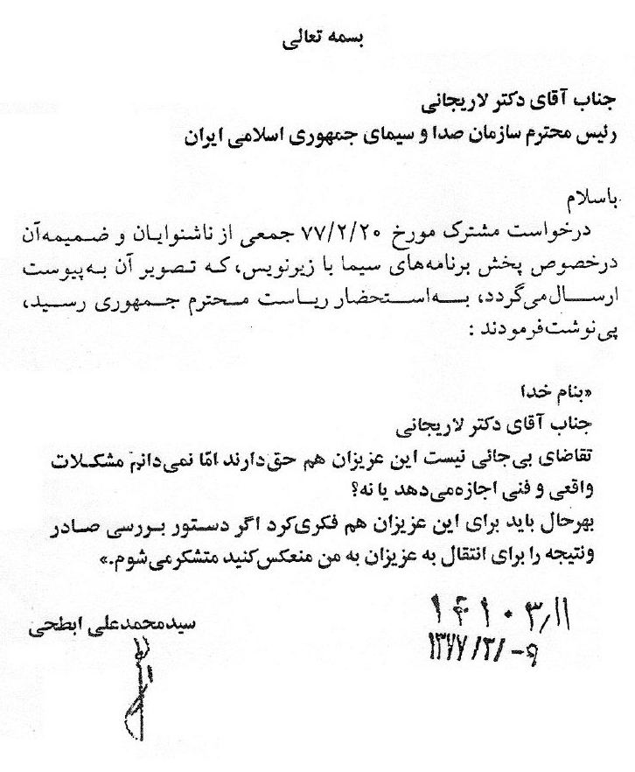
متن این نامه گویاست که رئیس مجمع تشخیص مصلحت خواستار اقدام مقتضی برای ناشنوایان شده است. یک نکته مهم این است که تاریخ نامه ناشنوایان به مجمع تشخیص مصلحت اردیبهشت و نامه ناشنوایان به ریاست جمهوری 20 اردیبهشت است. یعنی ناشنوایان ابتدا از طریق مجلس شورای اسلامی و نماینده تهران اقدام کرده‌اند.
پس از وصول این نامه‌ها و درخواست‌ها به صدا و سیما و دفتر ریاست سازمان علی لاریجانی، جلسه‌ای با حضور چهار تن مدیرکل و معاون تشکیل و موضوع بررسی شود. در این جلسه معاون سیاسی، معاون فنی، مدیرکل فنی و مدیرکل پخش در 7 تیرماه 77 تشکیل جلسه داده و ابعاد درخواست‌های ناشنوایان را بررسی می‌نمایند. این افراد با تله‌تکست (آوردن توضیح‌گر روی تصویر) مخالفت کرده و با این استدلال که گیرندگان مردم مجهز به دستگاه دریافت تله‌تکست فارسی نیستند، این درخواست را ردّ کرده‌اند.
اما آوردن زیرنویس را در سطح محدود ممکن و قابل اجرا می‌دانند. در مورد پخش خبر ناشنوایان و ایجاد باکس رابط توضیح‌گر را در برنامه‌ها را پذیرفته‌اند.
تصویر
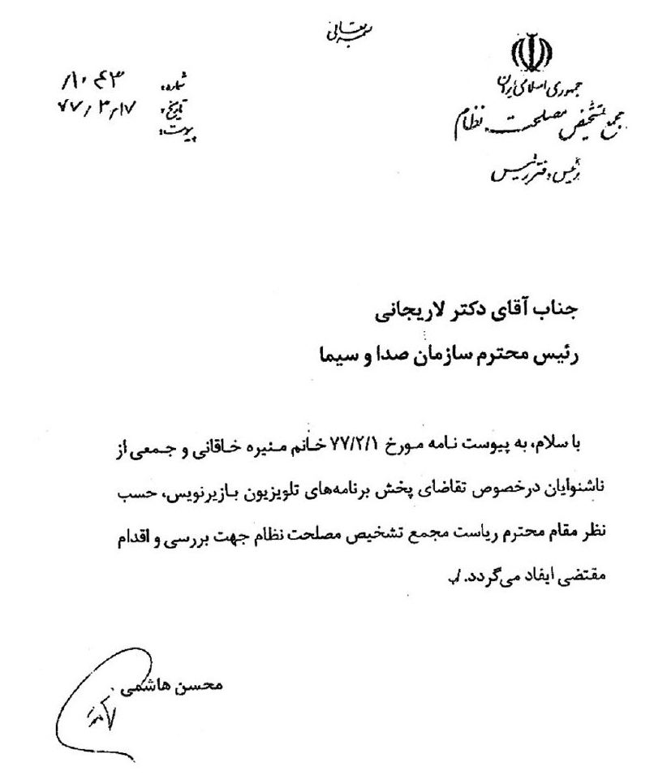
صورت جلسه دو تن از معاونان و دو تن از مدیرکل‌ها این‌گونه است:
تصویر
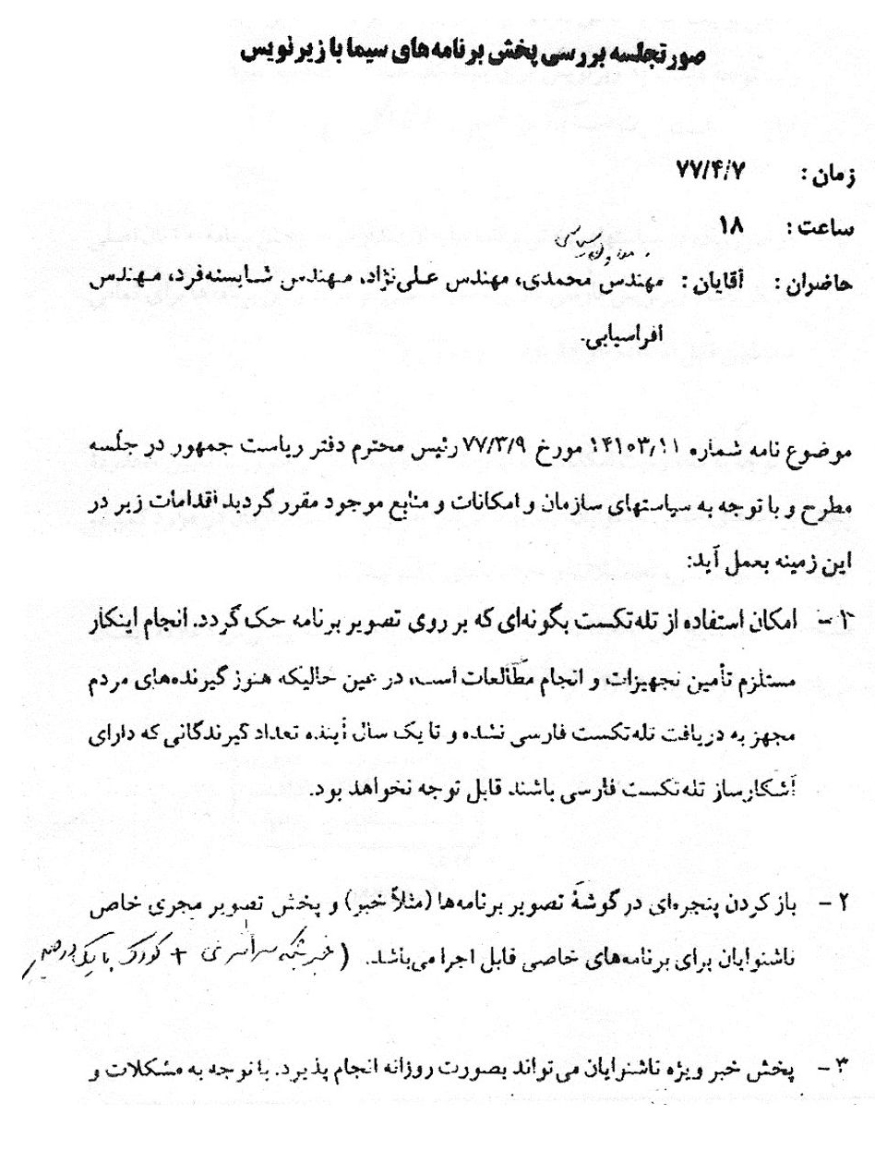
کسانی که متن صورت جلسه فوق را تنظیم کرده‌اند، رویکرد منفی نسبت به اجرای درخواست‌های ناشنوایان داشته و احتمالاً نگرش درستی نسبت به این قشر از جامعه نداشته‌اند. به همین دلیل در مواردی خواست ناشنوایان مبنی بر زیرنویس یا باکس رابط را مطلوب بینندگان عادی ندانسته و آزاردهنده می‌دانند. این در حالی است که شبکه‌های بزرگ جهان دارای زیرنویس‌اند و به فراوانی از این ابزار برای اطلاع‌رسانی استفاده می‌کنند.
نتیجه اینکه ناشنوایان چند ماه منتظر ماندند ولی وقتی دیدند اقدامی صورت نگرفت، کانون ناشنوایان ایران در نامه‌ای به رئیس صدا و سیما نوشت اگر زیرنویس را اجرا نمی‌کنید حداقل در
کنار برنامه‌های سیما یک باکس رابط (توضیح‌گر) باشد و برنامه را ترجمه کند.متن نامه کانون این‌گونه است:
بالاخره ریاست جمهوری و مجمع تشخیص مصلحت و نمایندگان مجلس شورای اسلامی روی خواسته‌های ناشنوایان اصرار کردند و برخی برنامه‌های سیما بر اساس این خواسته‌ها اجرایی گردید. در 11 آبان‌ماه 77 منیژه خاقانی و جمعی از ناشنوایان نامه زیر را برای رئیس‌جمهوری فرستادند:
در سال 1377 تلاش‌های ناشنوایان و درخواست‌ها و مطالبات مکرر آنان از یک طرف و تلاش‌های نهادهای دولتی از طرف دیگر موجب پیشرفت‌های خوبی برای ناشنوایان گردید. نامه زیر که در 2 آذرماه 77 تاریخ دارد گویای حوادث بسیاری است که در زمینه اجرای مطالبات ناشنوایان اجرایی شده است. بسیاری از این نامه‌ها پاراف خانم آقامحمد را دارد و جهت کارشناسی یا پیگیری یا اجرا برایشان ارجاع شده است. این گویای نقش بی‌نظیر و مهم ایشان در صدا و سیما و در بهزیستی است.
یکی از اقدامات سودمند در این دوره تدوین چند جزوه کارشناسانه در شناسایی و معرفی ناشنوایان و مشکلات آنها به ویژه مشکل آنان در زمینه ارتباطات و ضرورت افزایش سامانه ارتباطی ناشنوایان در سیمای ایران است. این جزوات که با مساعدت و کمک خانم آقامحمد در سازمان بهزیستی، معاونت توانبخشی تدوین شد و برای مدیران و مسئولان سیما ارسال گردید، تأثیر اساسی بر رویکرد آنان داشت.
تلاش‌ها و افزایش مطالبات ناشنوایان در سال 1377 هم قابل توجه است. چندین درخواست با امضاء‌های بسیار از شهرهای مختلف به صدا و سیما یا مجلس یا ریاست جمهوری از طرف ناشنوایان ارسال شد. اعضاء کانون ناشنوایان در استان خراسان یک طومار با 93 امضاء در 15 دی‌ماه 77 به مرکز فرستادند؛ اعضای کانون ناشنوایان سیستان و بلوچستان، درخواستی با 240 امضاء فرستادند. در تهران چند بار امضاء جمع‌آوری شد و ناشنوایان مطالبات و درخواست‌هایی مبنی بر زیرنویس یا ایجاد برنامه توضیح‌گر و ترجمه را خواستار شدند.
البته کسانی هم بودند که اجرای چنین برنامه‌هایی را قبول نداشتند و نمی‌پسندیدند و خواستار توقف برنامه‌ها بودند یا این برنامه‌ها را دارای پیامد منفی برای عموم بینندگان
تصویر
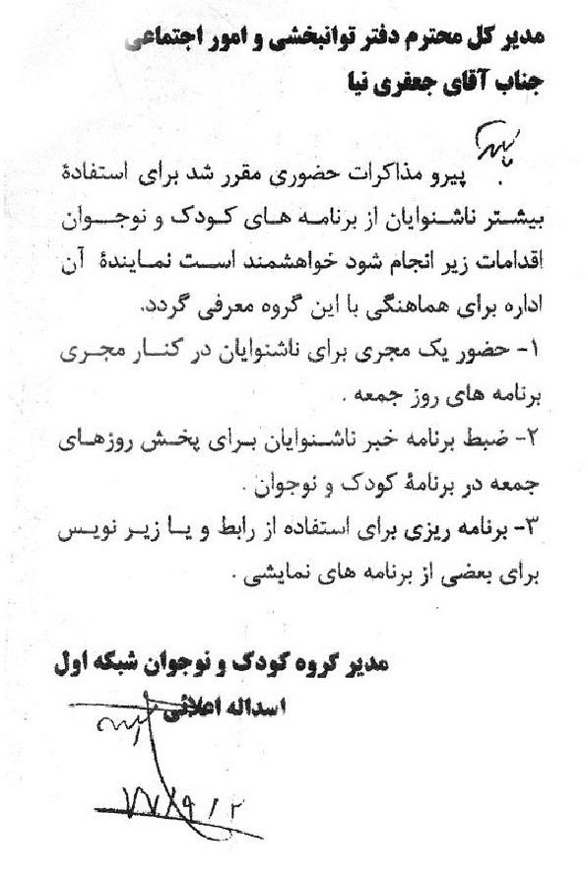
می‌دانستند. اما فشارهای اکثریت ناشنوایان باعث تداوم برنامه‌های ایجاد شده و پیگیری برنامه‌های جدید بود. نامه زیر که از دفتر رئیس‌جمهور به قائم مقام رئیس سازمان صدا و سیما ارسال شده گویای همین نکته است.

رخدادهای سال‌های 78 و 79
مطالبات و پافشاری ناشنوایان موجب شد تا استفاده از رابط در برنامه‌های سیما از سال 76 آغاز گردد اما از سال 1378 کم کم اختلافات شخصی میان ناشنوایان با گروه‌بندی‌های آنان به برنامه صدا و سیما هم کشیده شد تا جایی که نیازهای جامعه ناشنوایان به فراموشی سپرده شد. از همه مهم‌تر اصلاً تصور نمی‌کردند که صدا و سیما اجرای رابط در کنار برنامه‌های خود را کاری اضافه می‌داند با
تصویر
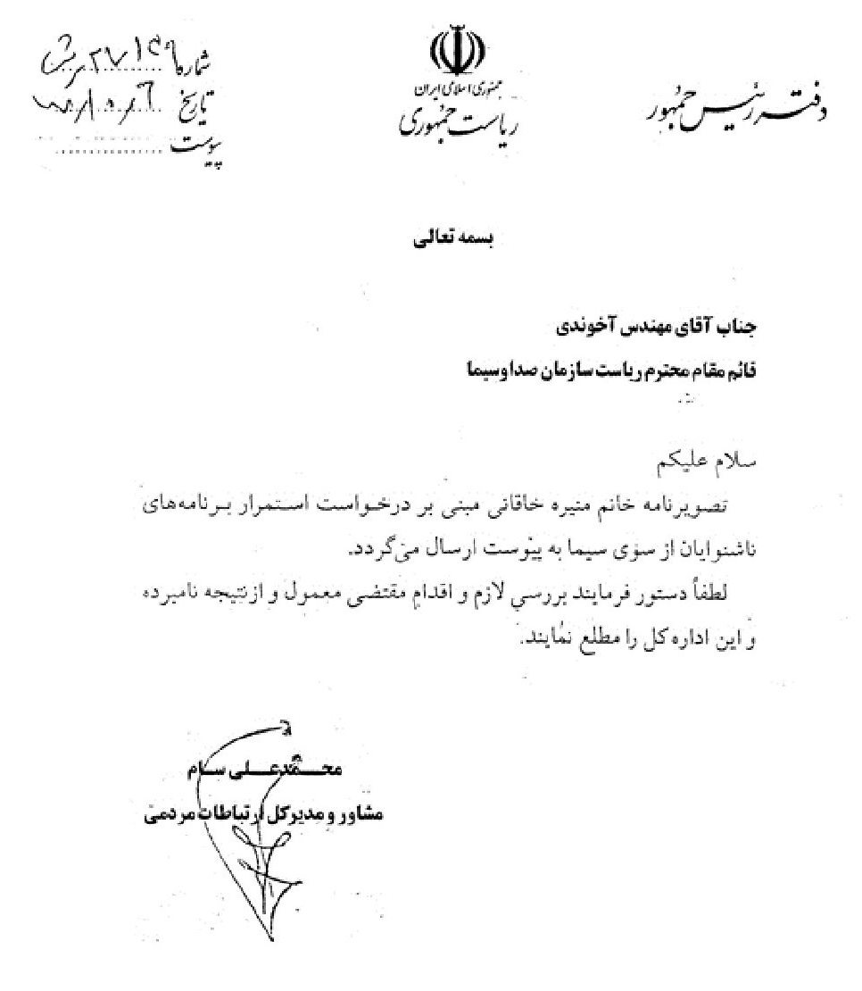
تلاش‌های زیاد، جلسات کارشناسی مختلف در سیمای جمهوری اسلامی با مدیران وقت و با حضور آقای جعفری‌نیا و آقامحمد و برخی مواقع آقای محمودی تشکیل گردید تا مدیران سیما متقاعد شوند برای ناشنوایان از رابط استفاده گردد.
متأسفانه از همان ابتدای کار که تازه در سیما آغاز شده بود و همان‌گونه که قبلاً گزارش شدسیما در زمان درخواست فقط با باز کردن دریچه‌ای در کنار تصویر (به صورت رابط) که امکان‌پذیرتر بود و هزینه‌ای نداشت موافقت کرد. ما هم غنیمت شمرده پذیرفتیم و همکاری را آغاز کردیم. اما جمعی اندک از ناشنوایان بدون توجه به اهداف بلند این پروژه و دستاوردهایی که به دست آمده بود، درخواست‌های غیر واقع بینانه داشتند. بیشتر تأکید می‌کردند که رابط را باید آنان معرفی کنند. از طرفی ضوابط اداری به ویژه در سازمان صدا و سیما چنین اجازه‌ای حتی به مدیران ارشد نمی‌دهد.
برای حل این مشکل چندین جلسه با آقای دکتر کمالی گذاشتند و دائم تأکید می‌کردند انتخاب رابط ویژه برای برنامه تلویزیونی را باید آنها معرفی کنند بالاخره آقای دکتر کمالی خواستند در جلسه‌ای که آقامحمد حضور دارد، خواسته‌هایشان را مطرح کنند.
خانم آقامحمد درباره ناسازگاری گروهی از ناشنوایان با بهزیستی در مورد اداره برنامه‌های ناشنوایان در سیما می‌گوید: چندین جلسه با حضور کمالی، نجفی، جعفری‌نیا و آقامحمد از یک طرف و نمایندگان ناشنوایان از طرف دیگر در سال‌های 78 به بعد تشکیل شد ولی نتیجه خاصی اخذ نشد.
در این باره مدیران یا اعضای آن زمان کانون ناشنوایان، انجمن خانواده ناشنوایان و کمیته توسعه زبان اشاره اظهار نظری نکرده‌اند و نظرشان را نمی‌دانیم ولی خانم آقامحمد به دلیل اینکه در متن حوادث آن دوره بوده و اطلاعات خوبی از رخدادهای آن دوره دارد در این باره چند مطلب مطرح کرد:
ناشنوایان در تاریخ معاصر فرصت‌های مهمی را از دست داده‌اند چون گاه بدون سنجیدن واقعیت‌ها به موضع‌گیری می‌پردازند. در مورد برنامه‌های ناشنوایان در سیما هم این‌گونه بود و عده‌ای که خود را رهبر جامعه ناشنوایان می‌دانستند، بدون اینکه طرح مشخص کارشناسی داشته باشند و بدون اینکه نتایج عملکرد خود را بسنجند، فقط مدعی بودند که برنامه‌ها باید توسط افراد با صلاحیت از تمام لحاظ اداره شود.
وقتی به آنان گفته می‌شد ما هم معتقدیم افراد با صلاحیت باید این امور را انجام دهند و شما چه کسی را معرفی می‌کنید یا چه طرحی دارید، معمولاً پیشنهاد خاصی نداشتند.
متأسفانه جامعه ناشنوایان ایران به غیر ناشنواها بدبین و بی‌اعتماد هستند و عملاً به این باور رسیده‌اند که امور ناشنوایان را خود ناشنوایان باید انجام دهند. در حالی که این طرز فکر بسیار مضر
است زیرا هیچ جامعه‌ای نمی‌تواند همه امور را در داخل خودش تأمین کند و نیاز به افراد دیگر جوامع هم دارند. انسان‌ها یک جامعه در هم تنیده و ترکیبی دارند که صدها شغل و مهارت باید اجرایی گردد تا زندگی یک انسان به سامان برسد. هر گروه انسانی را در نظر بگیرید به تنهایی قادر نیست همه این مهارت‌ها و مشاغل را تأمین کند.
دوم اینکه اگر ناشنوایان بگویند ما امور خود را خودمان اداره می‌کنیم و نیاز به غیر ناشنوا نداریم، همین استدلال را غیر ناشنواها هم می‌توانند داشته باشند و بگویند ما امور خود را اداره می‌کنیم و نیازی به ناشنواها نداریم و به آنان اجازه ورود به کارهای خودشان را ندهند. سوم اینکه اگر بپذیریم که ناشنواها خودشان خودکفا باشند و امورشان را اداره کنند و کارها را به خودشان بسپاریم، تجربه نشان داده عملاً از بسیاری از امور ناتوان هستند. من نمی‌خواهم باز کنم ولی خودشان هم می‌دانند واقعیت چیست؟
مرحوم جبار باغچه‌بان پس از یک عمر تلاش و کوشش برای جامعه ناشنوایان، در سال‌های آخر عمرش زندگی‌نامه خود نوشتی نوشته که بسیار آموزنده است و گلایه‌های فراوان مطرح می‌کند. چون باغچه‌بان شنوا بوده و در جاهایی از او حرف شنوی و اطاعت نداشتند.
به هر حال از همه کسانی که متعلق به جامعه ناشنوایان هستند و در قید حیات می‌باشند عاجزانه تقاضا دارم منصفانه یک بار حوادث سال‌های 78 به بعد را بررسی و مرور کنند. ببینند چقدر نیرو و انرژی هدر رفت، با اینکه می‌توانستیم این نیروها را در راه ساختن جامعه هدف و پیشرفت برنامه‌ها بسیج کنیم. اگر من به جای آنان بودم، تجارب آن دوره را می‌نوشتم و در اختیار ناشنوایان جوان‌تر قرار می‌دادم که متأسفانه همان راه را دارند طی می‌کنند، و از جامعه هدف می‌خواستم از گذشته درس آموخته و بیش از این موجب از بین رفتن فرصت‌ها نشوند.
اینجانب (مؤلف این کتاب) از 1370 با جامعه ناشنوایان کار کرده‌ام و برخوردها، موضع‌گیری‌های ناروا من هم دیده‌ام ولی یک نکته را نباید فراموش کرد. سازمان بهزیستی و سازمان صدا و سیما به عنوان بخشی از دولت در ارتباط با ناشنوایان و کلاً در ارتباط با معلولان باید با حوصله و درایت عمل کند.
اگر نهادهای دولتی و متصدی امور ناشنوایان، امور را به خودشان واگذار می‌کردند ولی ناظر به کارهایشان بودند، از این طریق آنان مجرب می‌شدند و بعد از چند بار شکست خوردن، پخته شده و آمادگی پیدا می‌کردند آینده جامعه خود را به دست گرفته و بسازند.
خانم آقامحمد بر این واقعیت اذعان داشت که ناشنوایان در امور مختلف فرهنگی و اجتماعی مربوط به خودشان به تدریج تجربه آموخته و به خودکفایی برسند.
به هر حال بعضی از نخبگان جامعه این گلایه را در مورد مدیریت‌های دولتی داشته‌اند که بهزیستی امور ویژه معلولین را به آنها واگذار نمی‌کند. در حالی که مدیران دولتی هم استدلال خود را دارند و می‌گویند به دلیل تبحر و تسلط آنان بر امور روش آنها مطلوب‌تر است.
بنابراین از یک زاویه سخن و داوری آقامحمد درست است و ناشنوایان باید رفتار خود را عوض کرده و با موضع‌گیری‌های عناد آمیز و تفرقه افکن، موجب هدر رفتن امکانات نشوند و از منظر دیگر لازم است مدیران دولتی با راهنمایی‌های درست ناشنوایان راه را برای اصلاح امور آنان هموار کرده و آنان با اصلاح خود بر کارآمدی جامعه خودشان بیفزایند.
از نظر جامعه شناختی و روان‌شناختی رفتار ناشنوایان که بارها در طول تاریخ معاصر تکرار شده و به هیچ وجه قابل توجیه نیست بلکه باید اصلاح کنند. در واقع اگر ناشنوایان بخواهند در جامعه نفوذ داشته و از امکانات اجتماعی و دولتی بهره‌مند گردند، ضرورت دارد اختلافات و خودمحوری‌ها را کنار گذاشته و با تدبیر و آینده‌نگری به پیشرفت و رفاه خود بیندیشند. و با اتحاد و هماهنگی و همکاری و حمایت یکدیگر به اجرای طرح‌های بزرگ بپردازند.
چند سند تاریخی درباره حوادث مزبور هست، اکنون به معرفی این اسناد می‌پردازم. تلاش می‌کنم بدون پیش داوری، به تجزیه و تحلیل آنها بپردازم.
هادی معیری رئیس هیئت مدیره کانون ناشنوایان ایران در نامه‌ای به علی لاریجانی رئیس سازمان صدا و سیما خواستار اصلاح برنامه‌ها در سه بند شد. متن این نامه به شرح زیر است:
پس از این نامه‌هایی با همین مضمون و هر کدام با چندین امضاء توسط انجمن خانواده‌های ناشنوایان مازندران، کانون ناشنوایان شهرستان آمل، کانون ناشنوایان قائم شهر، کانون ناشنوایان
تصویر
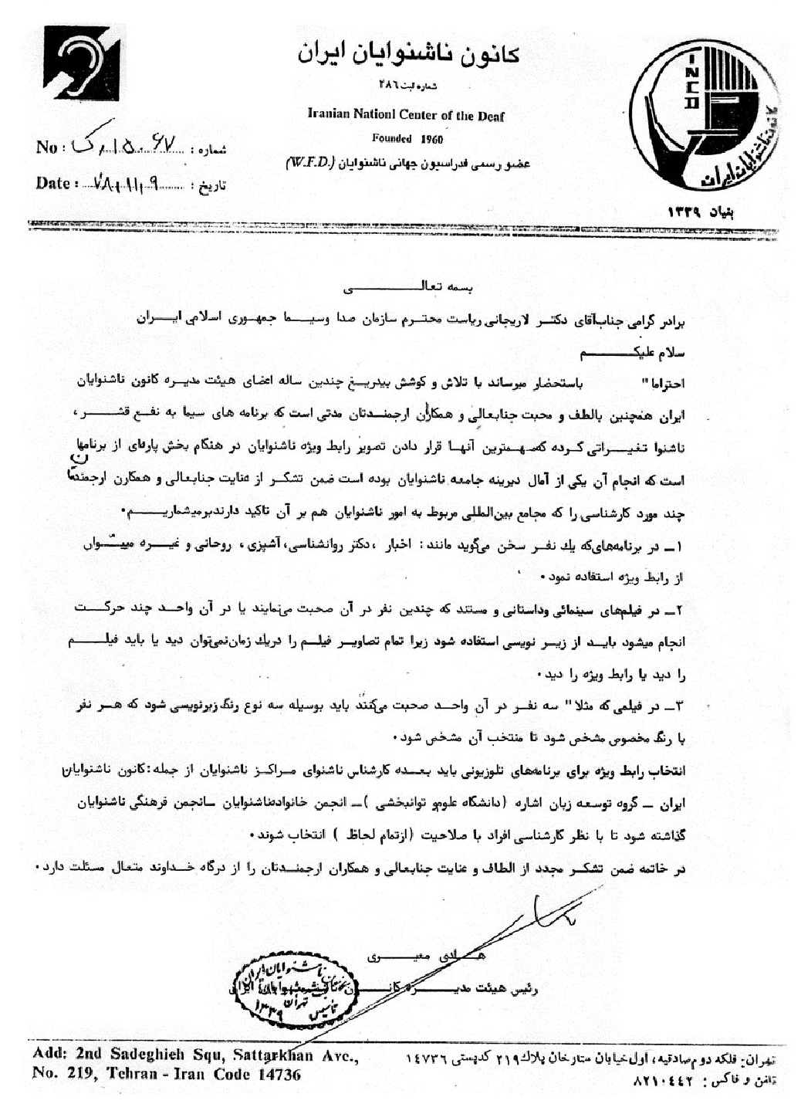
بابل، انجمن خانواده ناشنوایان شهرستان بابلسر به ریاست صدا و سیما نوشته شد و خواستار و اصلاح برنامه‌ها شدند.
هر کس نامه‌های مختلف و از شهرهای مختلف را ببیند و به مقایسه آنها بپردازد متوجه می‌شود همه یک خواسته دارند و متن همه تقریباً یک محتوا دارد، از این‌رو می‌توان نتیجه گرفت که یک جریان خاص چند نفره پشت همه اینها بوده و جریان مخالفت را هدایت می‌کردند. البته یک احتمال ضعیف هم هست که مثل این زمان که جو فراگیر در همه شهرها علیه بهزیستی هست و همه یک حرف را می‌زنند. البته تفاوت این زمان با آن زمان در این است که اکنون انواع شبکه‌ها و رسانه‌های فراگیر هست و در آن زمان این‌گونه نبود.
نیز مجدداً در سال 1379 نامه‌ای توسط چهار نهاد ناشنوایی کشور یعنی کانون ناشنوایان ایران، انجمن خانواده ناشنوایان، انجمن فرهنگی ناشنوایان شفق و کمیته توسعه زبان اشاره ناشنوایان ایران به ریاست صدا و سیما ارسال شد که همان درخواست‌ها که در نامه هادی معیری بود تکرار گردید. از نظر اهمیت این نهادها می‌توان گفت کمیته توسعه زبان اشاره استقلال کامل نداشته بلکه وابسته به سازمان بهزیستی است. از طرف دیگر انجمن فرهنگی شفق وابسته به فرهنگسرای شفق بوده و مدت‌ها قبل فعالیت نداشته است و معاونت توانبخشی بهزیستی به نکات مزبور توجه داده است.
اساس اختلاف بین کانون ناشنوایان و انجمن خانواده ناشنوایان از یک طرف و کارشناسان امور ناشنوایان در معاونت توانبخشی سازمان بهزیستی بر سر این بود که برنامه‌های ناشنوایان در سیما را چه کسی با برنامه‌ریزی و جذب نیرو مدیریت کند.
در مقابل بهزیستی معتقد بود غیر از تیم مجرب موجود، افراد خام را نمی‌توان سر اینگونه کارهای ظریف گذاشت و به همان تیم چند نفره که عملاً آب دیده بودند بسنده می‌کرد. لُب منازعات نکات فوق بود که قابل مذاکره و حل شدن بود. البته در اینگونه منازعات مسائل دیگری وارد می‌شود که موجب تشدید اختلافات خواهد شد و راه‌حلی هم ندارد که همان مسائل نفسانی مثل حسادت یا زیاده‌خواهی است. برای مثال فردی به ظرفیت و توانایی خود قانع نیست و درصدد دست‌اندازی به قلمرو دیگران است. در منازعات بین گروهی از ناشنوایان و بهزیستی اینگونه عوامل اخلاقی دخالت داشت و کار را سخت کرده بود.
تصویر
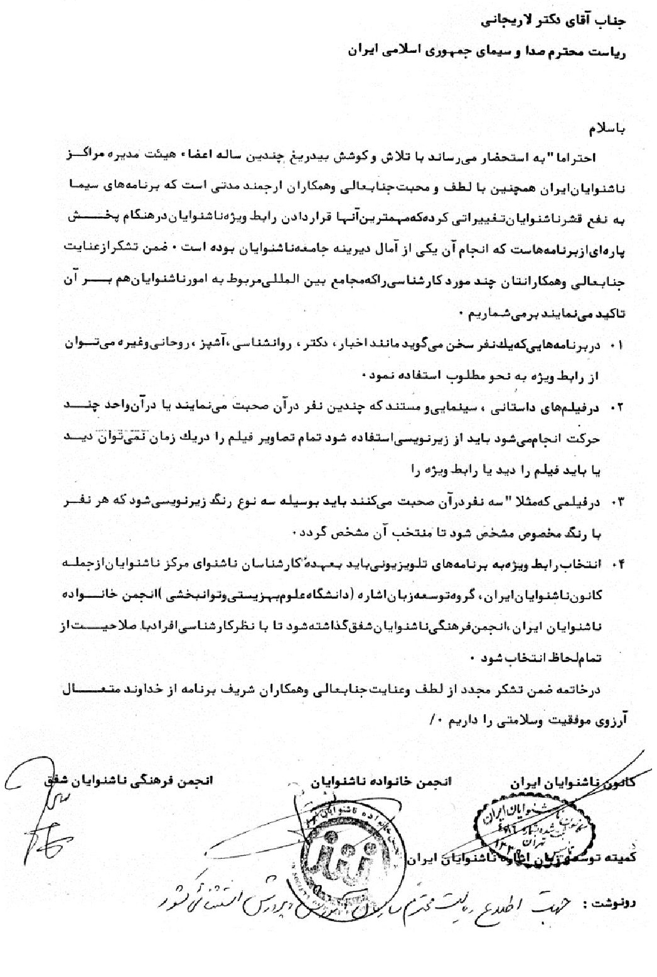
چهار خواسته‌ای که در نامه بالا آمده، نکات کلی است که فکر نکنم بهزیستی یا صدا و سیما هم با آن مخالف باشد، همه مدیران قبول دارند که افراد با صلاحیت را سرکار بگذارند. مگر اینکه نویسندگان این نامه با طرح این چهار بند مقبول درصدد رسیدن به اهداف دیگری باشند که در این نامه نیامده است.
پس از اینکه رئیس هیئت مدیره کانون ناشنوایان عوض شد و بهروز مبشری جای هادی معیری را گرفت. نامه‌ای را در 8 شهریور 79 برای دکتر کمالی معاون توان‌بخشی سازمان بهزیستی کشور فرستاد و همین چهار خواسته که قبلاً در نامه هادی معیری به ریاست سازمان صدا و سیما و بعداً در نامه چهار نهاد ناشنوایی مطرح شده بود، مجدداً به معاون توانبخشی نوشت و به او متذکر شد که انتخاب رابط برای برنامه‌های تلویزیونی بر عهده کانون یا انجمن خانواده یا انجمن شفق و یا کمیته است و در پایان نامه از خودکفایی ناشنوایان سخن رفته و تعریضی به سازمان بهزیستی زده است.
چند ماه بعد، وقتی مدیریت کانون ناشنوایان از بهزیستی پاسخی دریافت نکرد. بهروز مبشری رئیس هیئت کانون ناشنوایان ایران نامه‌ای به شرح زیر در 16 آذرماه 79 به رئیس سازمان بهزیستی نوشت:
تصویر
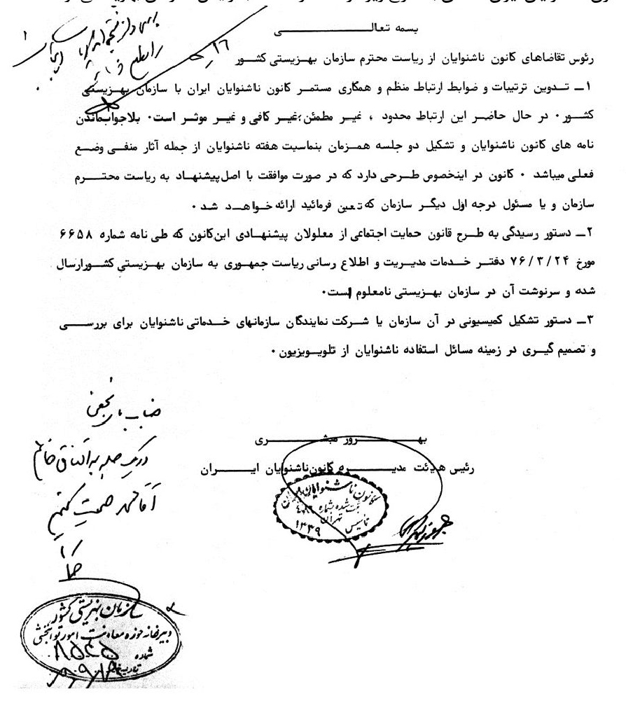
این نامه تاریخی است و نشانگر اوج اختلافات چند نفر از ناشنوایان که در رأس امور بعضی از NGOها بودند. مبشری بلافاصله پس از باسمه تعالی، بدون هیچ‌گونه آدابی رئوس تقاضاهای کانون ناشنوایان از ریاست سازمان بهزیستی کشور را برمی‌شمارد. این رویه بر خلاف آداب نامه نگاری و خلاف اخلاق است.
بند آخر مربوط به ناشنوایان و تلویزیون است. مبشری خواستار تشکیل کمسیونی می‌شود که نمایندگان بهزیستی و سازمان‌های مردمی در مورد استفاده ناشنوایان از تلویزیون تصمیم‌گیری کنند. در واقع خواستار شده که سازمان بهزیستی یا معاونت توانبخشی بهزیستی بدون آنها اقدام نکنند و تصمیم نگیرند بلکه بهزیستی یک رأی داشته باشد و نماینده بهزیستی در کنار نمایندگان ناشنوایان تصمیم‌سازی کنند.
رئیس سازمان بهزیستی نامه مبشری را برای معاون توانبخشی آقای کمالی می‌فرستد و آقای کمالی به آقای نجفی پاراف می‌کند که در یک جلسه با حضور فاطمه آقامحمد صحبت کنند.
به رغم تندی نامه رئیس کانون، بهزیستی صبوری کرده و به اقتضای ادب و اخلاق پاسخ منطقی و بدون تندی چند روز بعد و در 21 آذرماه 79 نامه برای کانون ارسال کرد. تنها نکته مهم اینست که این نامه خطاب به کانون ناشنوایان ایران نه خطاب رئیس آن است. نیز توسط رئیس بهزیستی یا معاون توان‌بخشی امضاء نشده بلکه مدیرکل دفتر امورخدمات رفاهی توانبخشی، ستار اعتمادی امضاء و ارسال کرده است.
تصویر
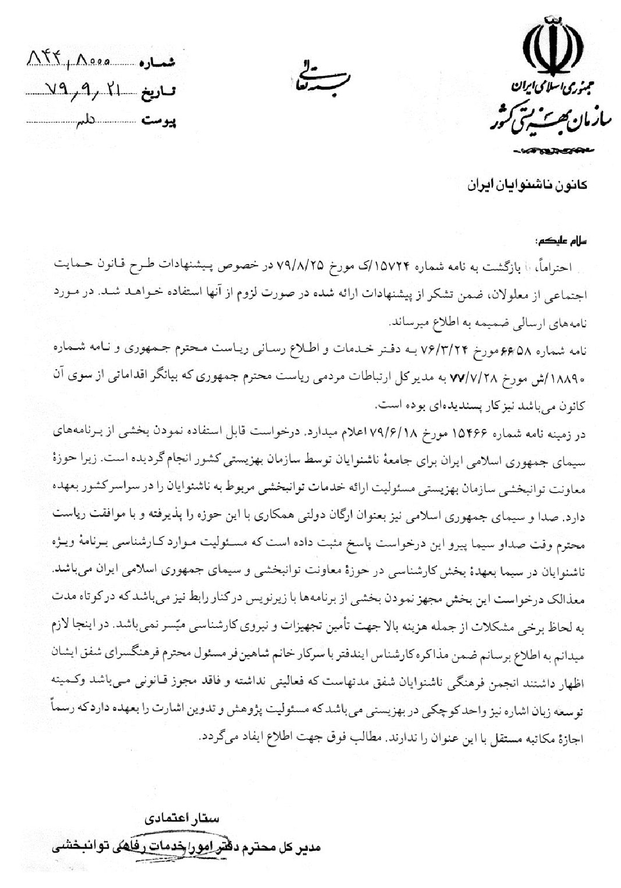
درباره عنوان نامه ستار اعتمادی، خانم آقامحمد معتقد است بهزیستی در واقع می‌خواست جامعه ناشنوایان را مخاطب قرار دهد نه یک شخص را. از این‌رو نامه‌اش را خطاب به کانون نوشت. نکته دیگر که اهمیت دارد ناشنوایان فراوانی بودند که با نامه نگاری به بهزیستی یا صدا و سیما موافق بودند و رویه موجود را قبول داشتند، به ویژه در شهرهای دیگر.
از منظر رفتارشناسی اجتماعی متن این نامه اهمیت فوق‌العاده در شناخت ماهیت و کارکرد سازمان بهزیستی دارد. سخن بر سر این نیست که کانون ناشنوایان، سخن و موضع کانون ناشنوایان درست است یا نیست؛ بلکه به منظور افزایش مشارکت ناشنوایان و جذب آنان در پروژه‌های مرتبط به خودشان، یک مدیر لایق، راه را بر روی آنان باز می‌کند و آنان را تشویق به تلاش بیشتر می‌نماید و حتی امور را به خودشان واگذار می‌نماید. اما یک مدیر اقتدارگرا درها را بر روی آنان می‌بندد و مانع مشارکت آنان می‌گردد و یأس و دلسردی را در جامعه ناشنوایی منتشر می‌نماید.
با عوض شدن مدیر کانون ناشنوایان و آمدن خسرو گیتی، ایشان در 10 دی‌ماه 79 به محمد کمالی معاون توانبخشی سازمان بهزیستی نامه‌ای نوشته است. ایشان گویا مواضع پیشین کانون و پاسخ بهزیستی را می‌خواهد نادیده فرض کند و روابط جدیدی را پایه‌ریزی نماید. بخش‌های از این نامه مستقیم به حضور ناشنوایان در سیما و اجرای برنامه‌های ناشنوایی در سیما اختصاص دارد. آقای گیتی مطرح می‌کند که طرح دارد و دارای فکر جدید در این زمینه است.
در این اختلافات عده قلیلی از ناشنوایان که در رأس کانون و انجمن بودند با بهزیستی درگیر بودند ولی عده‌ای از نخبگان ناشنوا مثل رضا محمودی با بهزیستی همکاری می‌کردند. نیز بدنه ناشنوا معمولاً در همه زمان‌ها با بهزیستی سازگاری دارد و مخالفت نمی‌کند.
لازم بود بهزیستی با فرهنگ سازی و با استمداد از امکانات و اهرم‌هایی که دارد، افراد مخل به پیشرفت ناشنوایان و افرادی که درصدد منافع شخصی خود بودند کنار می‌زد و افراد پاک دست و درستکار را حاکم بر تشکل‌ها می‌نمود. تعجب اینکه بهزیستی حتی از افرادی که با تمام وجود در راه اهدافش تلاش می‌کردند هم حمایت جدی نمی‌کرد. از این‌رو طی چند دهه نتوانست یک قشر نخبه در ناشنوایان دیگر معلولین به وجود آورد. به نظر بنده مدیران بهزیستی به رغم پرکاری و فعالیت بسیار، در زمینه‌ها مختلف ضعف‌های اساسی داشتند.
البته خانم آقامحمد مدافع عملکرد بهزیستی و سازمان صداو سیما است و عامل همه نابسامانی‌ها را افرادی می‌داند که در رأس تشکل‌ها قرار گرفته‌اند و انحصار طلب و خودخواه هستند. اما من می‌گویم اگر بهزیستی درست کار می‌کرد، اینگونه افراد مجال پیدا نمی‌کردند تا در رأس قرار گیرند.
آقای کمالی با توجه به بند 5 همین نامه آقای خسرو گیتی را به عنوان نماینده ناشنوایان در گروهی که طرح قانون حمایت از حقوق معلولان را تدوین می‌کردند، قرار داد.
تصویر
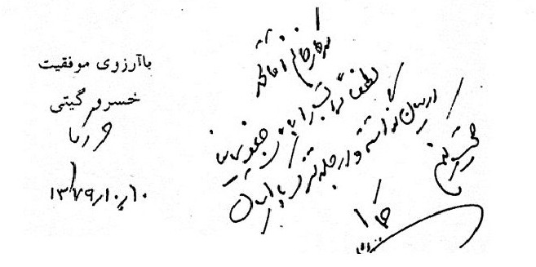

مخالفت علنی با برنامه‌های ناشنوایان در سیما (80 و 81)
با تلاش‌های فاطمه آقامحمد و همکاری جمعی از ناشنوایان و نخبگان فرهنگی، تیم فعالی برای اخبار ناشنوایان در شبکه دوم سیمای جمهوری اسلامی شکل گرفت. افراد این تیم عبارت بودند از:
مرتضی پیروزی (گوینده ناشنوا)؛ رضا محمودی (گوینده ناشنوا)؛ احمد نورمحمدی (گوینده شنوا)؛ محسن سعیدی (تهیه‌کننده)؛ حسن منظوری (تهیه‌کننده)؛ علیرضا جلالی (تهیه‌کننده)؛ فاطمه آقامحمد (سردبیر)؛ مهدی محمدی (تهیه‌کننده)؛ رضا دربندری (تهیه‌کننده).
این افراد با تقسیم کارها در هفته‌ها اخبار ناشنوایان را در سال‌های 79 اجرا می‌کردند. فاطمه آقامحمد در جمع مزبور فعال‌تر و پیگیرتر بود و به همین دلیل در سال 79 اقدامات برای ناشنوایان به مناسبت هفته جهانی ناشنوایان توسط معاونت توان‌بخشی بهزیستی کشور، تقدیر نامه‌ای به ایشان اعطا گردید:
به هر حال مدیریت خوب آقامحمد موجب شده است، امور این گروه، سامان گرفته و کارها به خوبی پیش می‌رفت.
اما از سال 1380 مخالفت‌ها نسبت به این فعالیت‌ها تشدید شد. چند تفکر مشخص پشت سر این مخالفت‌ها بود که تماماً از جریان مخالفین زبان اشاره نشأت می‌گرفت. چون اقدامات ناشنوایی در
تصویر
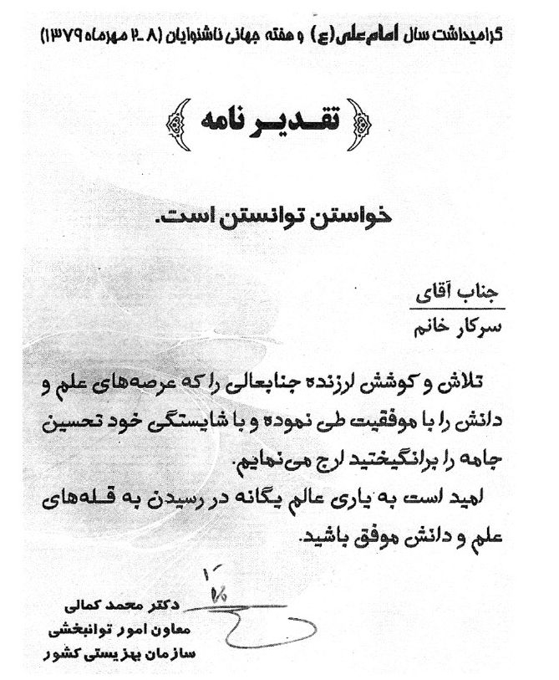
سیما بر اساس زبان اشاره استوار شده بود، از این‌رو کسانی که مخالف زبان اشاره بودند، در رأس مخالفین قرار داشتند. یونس لطفی که مدتی سرپرست بهزیستی استان تهران بود در تاریخ 17 تیرماه 1380 نامه‌ای به کمالی معاون توان‌بخشی سازمان بهزیستی نوشت. متن این نامه این‌گونه است:
نکاتی که در متن این نامه هست عبارت‌اند از:
1.
نویسنده این نامه به جای ناشنوایان، نابینایان نوشته است.
2.
کسانی در مخالفت با پخش مجری اشارات، مکاتباتی با بهزیستی تهران داشته‌اند. این مکاتبات توسط چه کسانی و چه محتوایی داشته معلوم نیست چون در اختیار عموم قرار نگرفته است.
تصویر
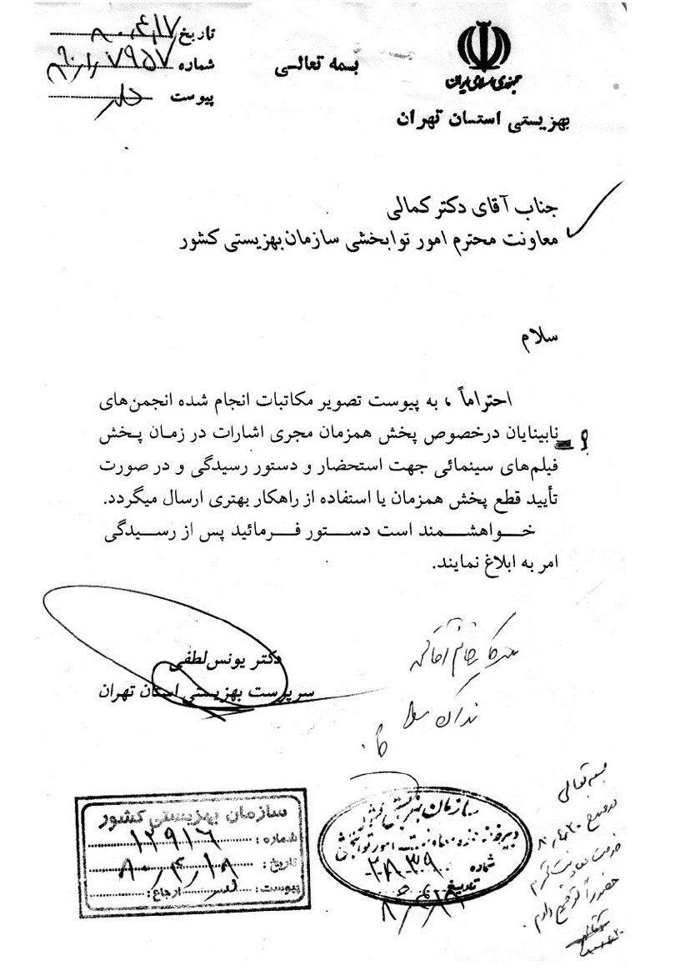
3.
فقط خواستار رسیدگی به پخش همزمان رابط با فیلم‌های سینمایی است و از دیگر اقدامات مثل اخبار ناشنوایان و زیرنویس دار شدن برنامه‌های سیما سخنی به میان نیاورده است.
در مورد هم‌زمانی رابط با فیلم قبلاً توسط مدیریت کانون ناشنوایان و دیگر تشکل‌ها نامه‌هایی برای ریاست صدا و سیما ارسال شده بود و این موارد در رخدادهای سال 78 و 79 آوردیم.
4.
یونس لطفی خواستار قطع برنامه تا رسیدن به راه کار بهتر شده است.
کمالی این نامه را جهت ملاحظه برای خانم آقامحمد فرستاده و آقامحمد پس از بررسی ذیل نامه نوشته است: مورخ 20/4/81 حضوراً خدمت معاون توضیح دادم. در مورد این توضیحات چیزی نمی‌دانیم و ایشان گزارشی منتشر نکرده است.
غیر از نامه یونس لطفی که به مخالفت با زبان اشاره مشهور است، نوشته‌ای از محمود پاکزاد در اختیار داریم که در 16 مهرماه 1380 برای مسئول برنامه به خانه برمی‌گردیم سیما ارسال شده است. محمود پاکزاد از مخالفین سرسخت زبان اشاره است. اما مطلب او چنین است:
مسئول محترم برنامه به خانه برمی‌گردیم شبکه تهران و مجری محترم آن سرکار خانم امیرشاهی
در برنامه «تکرار» به خانه برمی‌گردیم، که در صبح پنجشنبه مورخ 12 مهرماه 80 پخش گردید در گفتگوی مجری محترم برنامه با خانم آقامحمد رابط ناشنوایان سازمان بهزیستی مطالبی در مورد آموزش اشاره متداول بین ناشنوایان به دیگر افراد عادی جامعه، به خصوص کودکان مطرح گردید که آگاهی موارد زیر را طلب می‌کند:
1- در مورد مطالبی که خانم آقامحمد که همکاری سخت کوش در امور ناشنوایان در سازمان بهزیستی است بیان داشتند، از جمله اظهارات بیان شده از طرف ایشان در مورد تأثیر مثبت فراگیری اشاره بر هوشی کودکان عادی، متأسفانه برخلاف نظر ایشان نه تنها اشارات بر هوش کودکان عادی اثری مثبت نمی‌گذارد بلکه به جهاتی اثرات منفی و زیانبار بر سیر تکاملی فراگیری زبان کودک و انحراف دقت و توجه او در سال‌های طلایی زبان آموزی خواهد داشت. زبان برای مراوده افراد جامعه است و در بهترین وضعیت پیشرفت آن زبان تکلّمی امروزی است. آموزش اشارات به کودک عادی با توجه به حالت نمایشی اشارات که جاذب توجه کودک است وی را تا در حدی که تصور کنید از فراگیری زبان تکلّمی که کودک در سنین طلایی فراگیری آن قرار دارد باز می‌دارد و لااقل اثری منفی می‌گذارد و ضمناً نیروی زبان آموزی وی را در این سنین حساس منحرف و تقسیم کرده تمرکز او را در فراگیری زبان تکلّمی به جای هدایت در یک جهت در چند جهت تقسیم و صرف نموده و اثری منفی بر توسعه، رشد و شکوفایی زبان وی خواهد گذاشت و نتیجتاً استعداد او را نیز تحت تأثیر قرار خواهد داد.
2- از چهار ساله اول زندگی کودکان به عنوان دوران طلایی زبان آموزی کودک یاد می‌شود و در این دوران شکوفایی زبان که قدرت تقلیدی وی در فراگیری زبان بی‌حد است کودک هر زبانی را با تلفظ صحیح آن فرا می‌گیرد. این امر حتماً برای بزرگسالان
مقدور نیست و معمولاً بزرگسالان زبانی را که فرامی‌گیرند با تکیه بر تلفظ زبان مادری است. لذا از این دوران طلایی، باید به طور کامل در فراگیری صحیح زبان کودک بهره گرفت و انحراف او به فراگیری اشارات بر زبان آموزی او لطمه جبران ناپذیری می‌زند.
دوران دوم و تکاملی توسعه زبان در نزد کودکان از 4 سالگی تا 12 سالگی (پایان دوره آموزش ابتدایی) است به همین لحاظ کودکان ناشنوا نیز باید در این دوره یعنی از تولد تا 12 سالگی با استفاده از روش شفاهی تکلّمی آموزش بینند و گفتار را فراگیرند و پس از آن می‌توانند از اشارات به عنوان وسیله کمکی نه زبان اصلی در تفهیم و تفاهم بهتر بهره گیرند.
3- ارائه و اشاعه اشارات از تلویزیون که یک وسیله ارتباطی فراگیر است مضّراتی را به همراه دارد. از جمله سبب می‌شود تا سایر کودکان استثنایی از جمله معلولین ذهنی، کودکان دیرآموز، کودکانی با فراگیری ضعیف و کودکانی با ناسازگاری‌های اجتماعی که آماده هرگونه انحراف از مسیر اصلی زندگی هستند اشارات را فراگیرند و به زبان آموزی توجهی نکنند و برخی از آنان به خصوص کودکانی با ناتوانایی‌های ذهنی مقداری از زبانی را هم که فرا گرفته‌اند و معمولاً برای گذران زندگی آنان کافی است از دست بدهند و زیان جبران ناپذیری عاید آنان شود.
4- اصولاً علائمی که به عنوان زبان اشاره از آن نام برده می‌شود، زبان نیست زیرا زبان بر پایه علم فونتیک و قواعد دستوری پایه‌گذاری شده و زبان اشاره فاقد این نکات علمی است. لذا زبانی به نام زبان اشاره موجودیت علمی ندارد بلکه می‌توان از آن به عنوان علائم اشاره‌ای نام برد. همانند سایر علائم متداول در زندگی بشر از جمله علائم مورس در تلگراف، علائم نت موسیقی و یا علائمی که انسان‌های بدوی همانند خطوط تصویری از آن استفاده می‌کردند و یا علائمی که سرخ پوستان با ایجاد دود از آن برای ارسال برخی پیام‌ها بهره می‌گرفتند.
به خوبی واضح است که اگر به فرض محال قرار بود روزی جوامع بشری از علائم اشاره‌ای به جای زبان تکلمی استفاده کنند بشریت با رکود علمی کامل مواجه می‌شد پیشرفت علوم متوقف می‌گردید و اشارات برای پذیرش این تکامل نه تنها ناکافی که قابل استفاده نبود و به فرض اگر می‌خواستیم کتاب لغتی با علائم اشاره‌ای تدوین کنیم باید کتابی به قطر بیش از کره زمین داشته باشیم. سازمان بهزیستی از سال 1353 اقدام به اشاره‌سازی نموده و طی حدود 30 سال حتی چند هزار اشاره هم ایجاد ننموده که متأسفانه این اشارات برای تمامی ناشنوایان قابل استفاده هم نمی‌باشد. لازم به ذکر است که اینجانب مخالف آن نیستم که اشارات موجود در حد نیاز اولیه ناشنوایان سر و سامانی یکنواخت گیرد ولی استفاده از اشارات را پس از تکامل زبان تکلّمی در ناشنوا و پس از پایان دوره ابتدایی توصیه می‌کنم.
استفاده از اشارات توأم با تکلّم و لب‌خوانی است و اگر مجری محترم در روز یاد شده در برنامه به خانه برمی‌گردیم تعدادی از اشارات بسیار ساده خانم آقامحمد را دریافت نمودند
به خاطر توجه به حرکات لب گوینده و استفاده از صوت ضعیفی بود که ایشان هنگام انجام اشارات به کار می‌بردند.
5- چرا به جای آن که کوشش بیهوده زبان آوری برای آموزش اشاره برای نمونه به حدود هفتاد میلیون ایرانی کنیم. حدود یکصدهزار نفر ناشنوا را مراوده کلامی نیاموزیم. مسلماً افراد عادی چون نیازی به استفاده از اشارات ندارند آنها را فرا نخواهند گرفت و در صورت فراگیری به سرعت فراموش خواهند کرد ولی ناشنوا با توجه به اینکه نیازمند مراوده با جامعه است در صورت فراگیری گفتار آن را حفظ خواهد کرد، عضو جامعه اطراف خود خواهد شد و مطرود و منزوی نخواهد گردید.
6- در چنین مواردی که مسائلی علمی مطرح است آیا بهتر نیست مجریان و برنامه‌ریزان آن رسانه بسیار مهم و فراگیر از نظریات کارشناسان و متخصصان بهره گیرند.
یکی از اهداف تعلیم و تربیت گروه‌های مختلف استثنایی نزدیکی هر چه بیشتر این گروه‌ها به جامعه است که در آن زندگی می‌کنند. برنامه جهانی برای معلولین نیز بر این امر تأکید بسیار دارد. لذا با توجه به اینکه ناگویایی (لالی) لازمه ناشنوایی نیست بلکه ثمره آن است و هر ناشنوایی با بهره‌گیری از روش شفاهی و تخصص مربیان ارزشمند این رشته می‌تواند به سهولت تکلّم را فراگیرد آیا دیر نیست به آنان تکلّم را یاد دهیم. اصولاً کدام علمی‌تر و عملی‌تر است یکصد هزار ناشنوا را تکلّم آموختن یا هفتاد میلیون را اشاره غیر ضروری یاد دادن؟
7- در مورد آموزش و پرورش، و بهره‌گیری از روش‌های آموزشی و مطالب علمی کودکان استثنایی، از جمله ناشنوایان سازمان آموزش و پرورش استثنایی مسئولیت مستقیم دارد و با داشتن کارشناسان ورزیده و مربیان توانمند خدماتی ارزشمند انجام می‌دهد. لذا در چنین مواردی باید حتماً از نظر آنان هم بهره گرفته شود. دخالت بی‌مورد دیگران در مسائل آموزشی و پرورشی کودکان استثنایی به این قسمت از آموزشی و پرورشی لطمه جبران ناپذیری می‌زند.
8- تکلّم اولین حق مسلم هر کودک از جمله کودکان ناشنوا است. آنان که این حق را از وی دریغ می‌کنند نه تنها به ناشنوایان که به جامعه بشری خیانت کرده‌اند. تاریخچه زبان نشان می‌دهد که پیشرفت آن از علائم دیداری و اشارات به سوی تکلّم و گفتار بوده و از اشارات طبیعی که بشر اولیه استفاده می‌کرده به خطوط تصویری و پس از قرن‌ها تکامل به زبان تکلّمی امروزه رسیده است. که در حال حاضر بهترین وسیله مراوده و تفهیم و تفاهم تمامی جوامع بشری است. بدون شک اگر زبان تکلّمی جهانی شود و تمام کشورها از یک زبان واحد استفاده کنند محققاً پیشرفت بشر سریع‌تر و تفهیم و تفاهم بیشتر خواهد بود.
لازم به ذکر است که بشر به چند جهت اشرف مخلوقات لقب گرفته و چند صفت سبب تمایز او از سایر موجودات شده است. اولین موهبتی که سبب تمایز او از سایر مخلوقات شده است راست قامتی او است. قامت راست و استفاده از دستانِ آزاد وی را به سازندگی
و استفاده از ابزار تشویق نمود و به سبب نیاز، او توانست با دستان خویش وسایل و ابزاری برای زندگی بهتر و آسان‌تر طی قرن‌ها ایجاد کند. پس از راست قامتی تعقل، تفکر و تجسم صفات دیگری هستند که سبب پیشرفت بشر گردیده‌اند. و بالاخره تکلّم نیز از جمله مواردی است که پیشرفت بشریت را سبب شده است. انسان با استفاده از گفتار توانسته است ساخته‌ها و اختراعات خود را با دیگران در میان گذارد و مشورت و تبادل نظر کند و سپس به صورت مکتوب به نسل‌های بعد منتقل کند و نسل بعد درصدد ادامه و توسعه آنچه انجام شده باشد تا به امروز که ما شاید پیشرفت دقیقه‌ای علوم، اختراعات و اکتشافات در زندگی بشر هستیم. در آینده‌ای نه چندان دور پیشرفت‌ها، شگفت‌انگیز خواهد بود و بسیاری از معلولیت‌ها مهار خواهند شد و مهندسی ژنتیک به موفقیت‌های بسیاری دست خواهد یافت. لذا تکلّم که یکی از ابزارهای مهم پیشرفت در زندگی بشر بوده است را باید محترم شماریم و این هدیه خداوند را پاس داریم. اجازه دهیم تا ناشنوایان از طرق گفتار چون سایر انباء بشر مراوده کلامی داشته باشند و در این موفقیت در هر حدی که ممکن باشد با ما همگام گردند.
در پایان مجدداً یادآور می‌گردم که من به هیچ وجه با استفاده از اشارات در زندگی ناشنوایان مخالفتی ندارم بلکه بر استفاده از تکلم در زندگی این قشر از هموطنان عزیز تأکید بسیار دارم. زیرا تکلّم تنها وسیله علمی و صحیح مراوده افراد جامعه است و ناشنوا با استفاده از گفتار به جامعه اطراف خود نزدیک می‌شود و از انزوا به در می‌آید. به امید روزی که هیچ کودک استثنایی بدون آموزش و هیچ کودک ناشنوایی بدون تکلم نباشد.

پاسخ آقامحمد
اما آقامحمد در آن برنامه زنده پس از دریافت مطالب فوق از پاکزاد به خاطر زحماتی که برای ناشنوایان کشیده تشکر کرد و گفت: در همه دنیا روش‌های مختلف برای آموزش ناشنوایان اجرا شده است، مثل شفاهی و اشاره، اما ما اعتماد به روش ارتباط کلی داریم.

درباره متن محمود پاکزاد
ایشان از زمان مرحوم باغچه‌بان با ایشان اختلاف نظر و اختلاف رویه داشت و نتوانست در مدرسه باغچه‌بان کار کند و مدرسه مستقلی برای ناشنوایان به نام نیمروز دایر کرد. آن‌طور که خودش نوشته او در سمت‌های زیر فعالیت داشته است.
•
مدیرکل اسبق دفتر کل آموزش و پرورش استثنایی
•
دبیرکل کانون ناشنوایان ایران
•
مشاور عالی سابق فدراسیون ورزش‌های ناشنوایان
•
بنیان‌گذار مجتمع آموزشی ناشنوایان نیمروز
•
اهل قلم و نویسنده ده‌ها کتاب (دو جلد ضمیمه است)
•
متخصص تعلم و تربیت و روانشناسی کودکان ناشنوا از آمریکا
•
نماینده سازمان جهانی ناشنوایان در امور تعلیم و تربیت

دیدگاه آقامحمد
در مورد آموزش کودکان ناشنوا که بر اثر زندگی از نوجوانی تا به امروز تجربه‌ای که در تنگاتنگ بودن او با ناشنوایان و مطالعاتی که انجام داده در متن به دست آورده در دست نویس موجود است.
در مورد اهمیت زبان اشاره در ایجاد ارتباط و فراگیری زبان با شما صحبت کنم. البته مطالبی را که بنده خدمتتان عرض می‌کنم حتماً اکثر شما عزیزان به آن واقف هستید. اما برای اینکه به یک جمع‌بندی برسیم مطالبی را به صورت مختصر و کلی عرض می‌کنم.
می‌دانیم که همه جانوران به نحوی نیازمند ایجاد ارتباط با جانوران هم نوع خود هستند. و هر کدام راهی را برای این امر انتخاب کرده‌اند. مثلاً وقتی یک حیوانی با آغشته کردن تنه و شاخه درختان به ماده مترشحه گوشه چشمش قلمرو خودش را مشخص می‌کند و بدین طریق این اطلاعات را به حریف می‌دهد که او نباید وارد قلمرواش بشود پس بدین وسیله پیام خودش را منتقل می‌کند تا اینکه می‌رسد به انسان که حیوانی ناطق است او نیز با بهره گرفتن از سیستم شنوایی به وسیله گفتار اطلاعات خودش را منتقل می‌کند و این ارتباط از همان بدو تولد به دلیل داشتن نعمت شنوایی به خودی خود انجام می‌گردد. اما در مورد کودکانی که دچار نقص شنوایی هستند می‌بینیم آنها نیز کمبود شنوایی خود را با بهتر دیدن جبران می‌کنند و خداوند این توانایی را در اختیار آنان قرار داده است.
و آنها نیز با بهره گرفتن از این توانایی کمبود شنوایی خود را جبران می‌کنند اما دیگر این امر خود به خود به صورت نمی‌گیرد بلکه نیازمند آموزش است هم او و هم خانواده‌اش چرا که باید بگویم اکثر کودکان ناشنوا از پدر و مادر شنوا به دنیا می‌آیند.
مسئله دیگر که بسیار پر اهمیت است پژوهشگران بدین نتیجه رسیده‌اند که بهترین زمان یادگیری زبان از بدو تولد تا 4 سالگی است و این دوره را دوره طلایی می‌نامند. متأسفانه برای یک کودک ناشنوا این زمان محدودتر می‌باشد به دلایل مختلف که یک مورد خیلی ساده آن پی بردن مادر یا پدر به نقص شنوایی کودک خود می‌باشد. چنانچه این کودک فرزند اول خانواده باشد برای اینکه الگویی وجود ندارد که عکس‌العمل‌های این کودک را با او در مقابل وجود صدا مقایسه کنند فقط مادر شکایت از ناآرامی‌های بی‌جای او دارد و گاهی به صورت گذرا اعتقاد دارد که نسبت به صداهای ناگهانی بی‌توجه است و این مسائل وقتی به صورت یک مجموعه مطرح می‌شود او تصمیم می‌گیرد تا به دنبال مشکل بگردد. و نهایتاً با بررسی‌های مختلف و مراجعه به مراکز ذیصلاح متوجه مشکل شنوایی فرزندش خواهد شد و بالاخره به ما می‌رسد در اینجاست که مسئولیت بزرگی به عهده ماست چرا که پیشنهاد یک راه صحیح، راهی که بدون مشقت و بدون آن که استرس و فشار روانی را برای کودک و خانواده او بیشتر کنند راهی که برای بهره جستن از آن به زبان کوتاه‌تری نیازمند باشد. راهی که وقتی خانواده از آن استفاده کرد رفته رفته نتیجه مطلوب را از آن دریافت کند و این امر باعث دلگرمی و آرامش و ایجاد رضایت و تشویق آنها برای ادامه کار گردد.
اینجاست که تجربیات کشورهای دیگری که در این امر پیش‌قدم‌تر از ما و هم موفق‌تر بوده‌اند برای ما ارزشمند می‌توان سرلوحه کار ما قرار بگیرد.
البته در حال حاضر فدراسیون جهانی ناشنوایان که توسط خود ناشنوایان اداره می‌شود و مرکزی پر اهمیت و بسیار فعال است که همه ساله در یکی از کشورهای عضو کنگره برگزار می‌کند. خط‌مشی کلی نیازهای ناشنوایان را در تمام زمینه‌ها و از همه مهم‌تر چگونگی راه ایجاد ارتباط این عزیزان را در جهان تسهیل و حمایت می‌کند.
آنها عقیده دارند زبان اشاره برای ناشنوایان از جایگاه ویژه و اهمیت خاصی جهت ایجاد ارتباط برخوردار است. زیرا که زبان اشاره زبان مادری اوست هر ناشنوایی است و باید به عنوان فرهنگ جامعه ناشنوا پذیرفته شود و جامعه ناشنوا به عنوان اقلیت زبانی از سوی جامعه شنوا شناخته شود.
توسط همین فدراسیون در بیانیه سالامانکا که از اسناد مهم در سازمان ملل متحد در رابطه با معلولین است در سال 1994 قانونی را تصویب نمود که عینی آن را برایتان می خوانم:
«قوانین آموزشی باید تفاوت‌ها و موقعیت‌های فردی را در نظر بگیرند. اهمیت استفاده از زبان اشاره به عنوان وسیله ارتباطی برای ناشنوایان باید مورد توجه قرار گیرد. باید مطمئن بود که تمامی ناشنوایان امکان دستیابی به آموزش زبان اشاره ملی خود را دارند.
همچنین زبان اشاره از طرف یونسکو در سازمان ملل متحد به عنوان زبان اول کودکان ناشنوا پذیرفته شده است چرا که آنها اعتقاد دارند کودک ناشنوا نیز باید از ابتدای تولد در معرض کلمات قرار بگیرند با توجه به اینکه این کودکان از حس بینایی قوی‌تری بهره می‌برند پس اطرافیان او باید سعی کنند زبان اشاره را بیاموزند و در مقابل کودک ناشنوا از آنها استفاده نمایند. البته این مسئله در خانواده‌هایی که پدر و مادر ناشنوا دارند به خودی خود وجود دارد و کودک ناشنوایی که در چنین خانواده‌هایی به دنیا می‌آیند با مشکل کمتری روبه‌رو هستند و اعتماد به نفس بیشتری در آنها دیده می‌شود چرا که او نیز مانند کودک شنوا از همان ابتدای تولدش در معرض آموزش قرار می‌گیرد. چنین کودکی به راحتی احساساتش را بیان خواهد کرد. می‌تواند سؤال نماید. و پاسخ سؤالاتش را دریافت کند و روز به روز به خزانه لغاتش افزوده می‌شود. زبانش رشد می‌کند و به راحتی مفهوم کلمات را می‌فهمد. سپس خودش تصمیم می‌گیرد با اقلیت جامعه خود با استفاده از زبان اشاره ارتباط برقرار کند و با افراد عادی چون به زبان تسلط پیدا کرده به راحتی ارتباط برقرار کند، زیرا روش ما ارتباط کلی است و همیشه تصمیم گیرنده استفاده از امکانات به عهده خود ناشنوایان عزیز است. تا با توجه به توانایی خود از آن بهره‌مند شوند. در اینجاست که احساس امنیت می‌کند. پرخاشگری در او از بین می‌رود.

تداوم برنامه‌های ناشنوایی در سیما
برنامه‌های زیرنویس و اخبار ناشنوایان و استفاده از رابط در سیما تثبیت شده و تلاش‌های فاطمه آقامحمد و همکارانش موجب شد اصل این برنامه‌ها حذف نشود هر چند در روش اجرا یا ساعات این برنامه‌ها هنوز اختلاف وجود دارد و هنوز مباحث و منازعات مطرح است. لازم است کسانی مثل خانم آقامحمد و رضا محمودی و مرتضی پیروزی و دیگر همکارانشان تجارب خود را مطرح کنند و در اختیار مدیران جوان قرار دهند تا آنان مجبور نباشند از صفر و با آزمون و خطا پیش بروند. اگر میزگردهایی توسط بهزیستی و صدا و سیما اجرا و از شخصیت‌های فعال این برنامه را دعوت کنند تا به صورت چالشی و انتقادی دستاوردهای خود را مطرح کنند. این دیدگاه‌ها پیاده و به صورت کتاب در اختیار کارشناسان قرار گیرد. البته کتاب حاضر تا حدی این رسالت را انجام خواهد داد و آراء و تجارب این فعالان را ضبط و ثبت می‌نماید.

گسترش اخبار ناشنوایان
اخبار سیما توانسته از طریق تصاویر و فیلم و زبان اشاره رابط که آن هم نوعی تصویر است، آگاهی‌های ناشنوایان را افزایش دهد و از این طریق مشارکت و حضور اجتماعی آنان را توسعه داده است. از این‌رو کارشناسان و مدیران به فکر توسعه اخبار ناشنوایان افتادند. اکنون به برخی اسناد در این باره می‌پردازم.
عزت‌اللّه ضرغامی مدیر امور استان‌ها در سازمان صدا و سیما به مدیرکل‌های مراکز سی‌گانه صدا و سیما و در استان‌ها در تاریخ 26 بهمن‌ماه 1381 نامه زیر را ارسال کرده است:
پس از یکسال جلسات مختلف بالاخره تصمیم گرفته می‌شود با همکاری سیما و بهزیستی بخش اخبار در استان‌ها توسط رابط فعال گردد.
سند دیگری هست که مربوط به 26 بهمن‌ماه 1381 می‌باشد و آقای پورنصاری مشاور و مدیر در صدا و سیما از معاونت توان‌بخشی درخواست رابط کرده است.
خانم آقامحمد در 28 خردادماه 1382 گزارشی به شبکه خبر درباره شیوه اجرایی اخبار ناشنوایان نوشته است که شامل نکات سودمندی است.
آقامحمد تلاش کرده طرح جامع بدهد و در پایان طرح هم نوشته، اینجانب جهت هرگونه همکاری اعلام آمادگی می‌کنم.
با اینکه به دلیل تجارب و تبحر آقامحمد لازم می‌بود، مدیریت شبکه خبر به سراغش می‌رفت و دعوت به همکاری می‌نمود. اما اعلام آمادگی خودش هم گویای صداقت و دلسوزی او است.
پیرو مذاکره حضوری با جنابعالی که فرمودید شبکه خبر در نظر دارد بخش مشروحی در بعدازظهر یعنی ساعات 16 الی 18 به ناشنوایان اختصاص دهد و چنانچه اینجانب طرحی دارم ارائه نمایم. طرح پیشنهادی را با توجه به اولویت اجرایی و تأکید بر خبر مشروح به لحاظ تنها بخش خبری روزانه برای جامعه ناشنوایان ایفاد می‌نمایم.
امروزه رویکرد رسانه‌های جهان ارتقاء سطح آگاهی جامعه از اقدامات و اتفاقات حیطه زندگی و دنیا در ابعاد گوناگون سیاسی، اقتصادی، اجتماعی آموزشی و فرهنگی می‌باشد. تلویزیون نیز به عنوان رسانه‌ای فراگیر به طور ویژه این رسالت را بر عهده دارد. از آنجا که تلویزیون رسانه‌ای برای همه آحاد جامعه می‌باشد موظف است برای شماری از افراد جامعه که به دلایلی دچار محدودیت‌هایی جهت بهره‌مندی از این رسانه ملی شده‌اند برنامه‌ریزی خاص نماید. کم‌شنوایان و ناشنوایان یکی از گروه‌های فوق می‌باشند. زیرا به لحاظ نشنیدن قادر به بهره‌مندی از امکانات سیما که برای آنان اولویت دارد به صورت عام ممکن نمی‌باشد که می‌توان با اقدامات خاص و با روش ارتباط کلی (صدا، لب‌خوانی، زبان اشاره) توسط رابط ناشنوایان بخشی از برنامه‌ها را برای این عزیزان قابل استفاده نمود. و همسو با برنامه جهانی ایجاد فرصت‌های برابر در جامعه برای همه افراد شد. این عملکرد در سطح جهانی از طرف اتحادیه رادیو تلویزیون‌های اروپا EBU و آسیا ABU پذیرفته شده و مورد عنایت است که رسانه سیما در بسط و گسترش اطلاع‌رسانی به موقع برای نیمه‌شنوایان و ناشنوایان اقدامات ویژه‌ای انجام دهد در این راستا سیمای جمهوری اسلامی در دهه اخیر با این اقدام ارزشمند برای جامعه ناشنوایان به عنوان شهروندی دارای حق بهره‌مندی از این رسانه در منطقه پیشتاز بوده و شبکه خبر با پتانسیل موجود در زمینه اطلاع‌رسانی به این امر مهم عنایت داشته و از
ابتدای تأسیس بخشی از خبرهای مشروح «داخلی، خارجی، فرهنگی، علمی و ورزشی» را جهت عزیزان ناشنوا توسط رابط ناشنوایان قابل استفاده نموده است.
البته روش‌های مختلفی جهت اجرای هر چه بهتر این اقدام و بهره‌مندی کامل جامعه ناشنوایان وجود دارد که با توجه به اولویت آنان به شرح ذیل ارائه تا ان‌شاءاللّه با یاری خداوند یکتا و مسئولین دلسوز با اجرای آن بتواند در این مورد نیز سیمای جمهوری اسلامی ایران در منطقه اسکاپ نمونه گردد.
زمان پخش خبر برای ناشنوایان
•
ساعت پیشنهادی از 16 الی 18 به دلیل نبودن برنامه خاص در شبکه‌های دیگر سیما جهت پخش
•
مدت زمان 15 الی 20 دقیقه در روز به صورت مشروح
اختصاص بخش ویژه برای ناشنوایان
خبرهای این بخش گزینه‌ای از خلاصه خبرهای مشروح نیمروزی و کلی خبرهای پخش شده تا آن ساعت با همان تصاویر باشد
•
خبرها با نظارت کارشناس امور ناشنوایان که تخصص بر روش ارتباط کلی و نیاز جامعه ناشنوایان دارد ویرایش گردد.
•
چگونگی پخش «اجرا»
•
یک سوم از صفحه تلویزیون در سمت چپ اختصاص به رابط ناشنوایان داشته باشد که به صورت ایستاده کمی از نیم تنه بیشتر. دو سوم از صفحه ویژه تصویر خبری باشد تصاویر در کادر تعبیر گردد و در زیر این کادر به اندازه دو سطر خالی باشد.
•
ابتدا: سطر. آرم بین‌المللی ناشنوایان و با رنگ استاندارد آبی حک شود.
•
زیر تصاویر خبری بعد از آرم. عنوان خبر به صورت زیرنویس و در مواقع شعار مردم گفته‌ها به صورت زیرنویس درج گردد.
•
گوینده عادی در کابین بخواند.
خواندن خبرها
•
سرعت خواندن خبر کمی آرام‌تر از روشی که برای افراد عادی خوانده می‌شود.
(در عادی هر سطر 6 ثانیه اگر باشد برای ناشنوایان هر سطر 8 ثانیه بهتر است)
روش دوم
در همین بخش خبری ویژه برای ناشنوایان
•
خلاصه‌ای از خبرهای پخش شده در روز و نیمروزی در ساعت 16 الی 18 با همان تصاویر و همان مدت زمان اما به صورت دو گوینده شنوا و رابط
•
رابط ایستاده مانند روش قبلی 3/1 تصویر و در کادر گوینده شنوا
در مواقع لزوم برای تصاویر خبری گوینده شنوا حذف و پخش تصاویر خبری در کادر قرار گیرد.
روش سوم
پخش خبرهای نیمروزی برای کل جامعه
•
با همین روش کنونی که در حال حاضر پخش می‌گردد
•
در ساعت 16 الی 18 به صورت مشروح
یعنی باز کردن دریچه‌ای در گوشه چپ تصویر جهت رابط ناشنوایان و ترجمه همزمان اخبار برای جامعه ناشنوایان

داوری و نظر ناشنوایان

اشاره
خود ناشنوایان و تشکل‌های ناشنوایی چه نظری دارند؟ آیا بر این باوراند که برنامه‌های سیما موجب پیشرفت آنها شده و در زندگی آنها مؤثر بوده است؟ دیدگاه و داوری آنها در مورد فاطمه آقامحمد و فعالیت‌هایش چیست؟
بررسی آراء و نظرات و داوری‌های تشکل‌ها و افراد ناشنوا در تهران و شهرها نیاز به تحقیق مستقل میدانی دارد و به راحتی امکان‌پذیر نیست. اما در حدّ نامه‌هایی که برای سیما یا برای آقامحمد نوشته‌اند می‌توان حدس زد داوری و نظر آنها مثبت است. صدها نامه تاکنون به آقامحمد رسیده و از تلاش‌های او قدردانی و سپاسگزاری کرده‌اند به عنوان نمونه فقط چند نامه را می‌آورم. لازم است این نامه‌ها در یک جلد کتاب یا حداقل اسکن و در یک CD نگهداری شود. همچنین در اختیار مراکز و کتابخانه‌های بزرگ و ملی گذاشته شود تا از نابودی آن ممانعت به عمل آید. نامه‌ها معمولاً مفصل است و فقط چند جمله آن را می‌آورم.

متن نامه‌های فردی
سلام علیکم
خانم آقامحمد خسته نباشید حال شما خوب است چطور هستید، نماز و روزهایتان قبول باشد «ان‌شاءاللّه». دلم برای شما تنگ شده است. من برای شما دعا می‌کنم. ان‌شاءاللّه هر چه می‌خواهید خدا به شما بدهد.
قم، رقیه اخوان
با عرض سلام مجدد خدمت شما خانم آقامحمد
امیدوارم که حالتان مثل همیشه خوب باشد ببخشید نامه را دیر پست کردم به خاطر اینکه شوهر خواهرم (دخترخاله‌ام) فوت کرده بودند برای همین نتوانستم به موقع نامه را پست کنم ما بچه‌های ناشنوای مدرسه نیمروز از شما تقاضا داریم که در برنامه به خانه برمی‌گردیم که در جلسه بعد به عنوان هفته جهانی ناشنوا بر پا می‌شود در آن برنامه از همه دست اندرکاران شبکه تهران که برای ما زحمت می‌کشند تشکر بکنید و ما به خصوص از خانم شفیعی که مجری برنامه به خانه برمی‌گردیم هم هست خیلی تشکر می‌کنیم برای اینکه بچه‌های ناشنوا را خیلی دوست دارند.
تهران، مهدیه بهشتی مقدم
جناب آقای حاج جعفری‌نیا
بالاترین سپاس ما را که از ژرفای سکوت با فریادی از دل برمی‌خیزد پذیرا باشید جناب آقای جعفری‌نیا با تشکر و سپاسگزاری از زحمات شما در تلویزیون صدا و سیما با رابط پخش شود و به فکر جامعه ناشنوا بوده‌اید. از آنجا که ما ناشنوایان در ارتباط مانند افراد عادی نیستیم و خیلی چیزها را نمی‌دانیم از شما عذرخواهی کرده برنامه‌های مخصوص ناشنوایان در تلویزیون افزوده شود که این کار خداپسندانه به خاطر ناشنوایان ایرانی می‌باشد. من از شما و همکاران محترم شما که بسیار زحمت می‌کشید بسیار تشکر می‌کنیم و همچنین خانم آقامحمد که برایشان آرزوی توفیق و سلامتی می‌کنم. ان‌شاءاللّه در مراحل زندگی‌تان موفق و مؤید باشید.
شهناز شعبانی
سلام خانم آقامحمد (فاطمه عزیزم):
با عرض سلام. امیدوارم که همیشگی حالتان خوب خوب داشته باشید.
و اگر از حال من جویا باشی بحمداللّه خوب هستم. به خصوص آن روزی که نامه‌ام در روز چاپ شده، خیلی خیلی خوشحال شدم. ان‌شاءاللّه که در زندگی بچه‌هایت و به خصوص نوه عزیزت (نام آن یادم رفته) موفق و سربلند و شادکام داشته باشید و هم سلامتی و خوشبختی شما.
خانم آقامحمد راستی می‌خواستم از شما تشکر کنم که این زحمات برایم محبت‌آمیز بوده و امیدوارم که زحمات شما را جبران کنم.

نظرات جمعی و نهادها
نامه‌های بسیاری به آقامحمد رسیده که چند نفر امضاء کرده یا تشکل‌ها نوشته‌اند. برای نمونه اسکن دو نمونه از این‌گونه نامه‌ها را می‌آورم.
نامه اول توسط جمعی از ناشنوایان امضاء شده و از اخبار ناشنوایان که خانم آقامحمد دبیر آن است تشکر کرده‌اند. و نامه دوم توسط کانون ناشنوایان سیستان و بلوچستان ارسال شده است.
تصویر
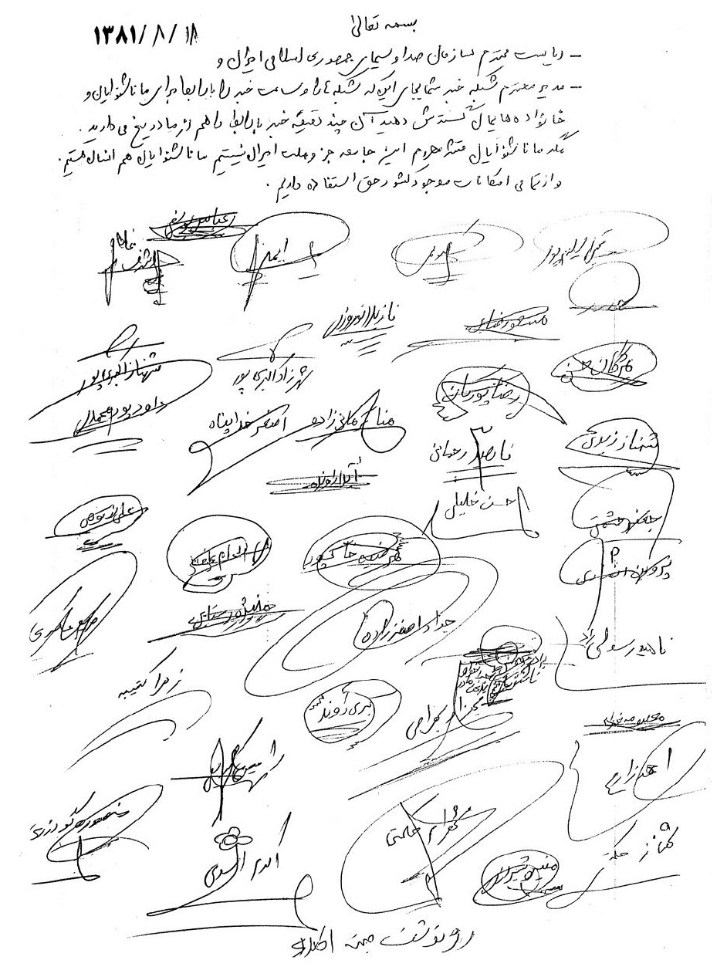
اینها نمونه‌هایی از صدها نامه‌ای است که جهت تشکر از زحمات آقامحمد فرستاده‌اند. جای خوشوقتی است که کارهایی انجام دهد و به چنین سرمایه بزرگی برسد. کسانی در طول تاریخ تلاش کردند و به ثروت‌های بسیار مادی رسیدند ولی پس از فوت آنان همه توسط دیگر تصاحب شد. اما کسانی هم با نیکوکاری سرمایه‌ای معنوی شامل رضایت مردم، محبت افراد را به دست آوردند و این سرمایه همیشه در کنار آنها ماندگار است. آقامحمد با تلاش و دلسوزی، کارهایی انجام داده که سال‌ها و نسل‌ها باقی می‌ماند و از آن استفاده می‌شود و رضایت عمومی همواره در کنار او است.

تقدیر و تشکر
انسان‌های بزرگ، قدم خیر را برای نام و نان برنمی‌دارند، آقامحمد هم اقداماتش و تلاش‌هایش در چهار دهه برای کسب شهرت نبوده است. اما متعارف است از زحمات و خدمات افراد تشکر شود و لوح یادبود و تقدیرنامه‌ای به او اعطا گردد. در بهزیستی هم، زمان مدیریت دکتر کمالی به عنوان کارمند نمونه انتخاب گردید که در روز زن در سالن اجلاس ریاست جمهور وقت آقای خاتمی با اهدا سکه از ایشان تقدیر نمود. همچنین مدیریت میانی صدا و سیما از ایشان تشکر نموده‌اند.
اما تقدیر و تشکرهای مدیران میانی صدا و سیما این‌گونه است:
تصویر
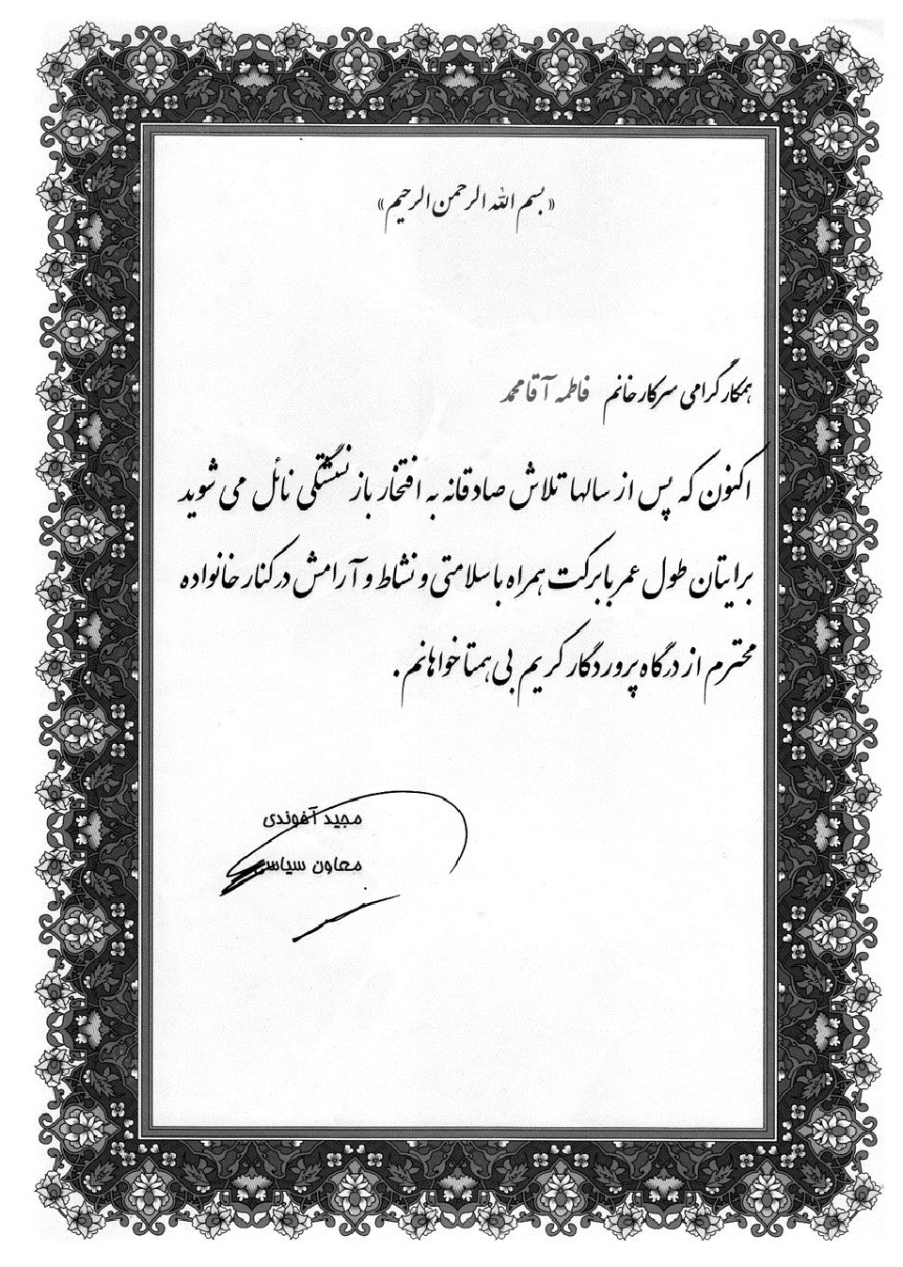
تصویر
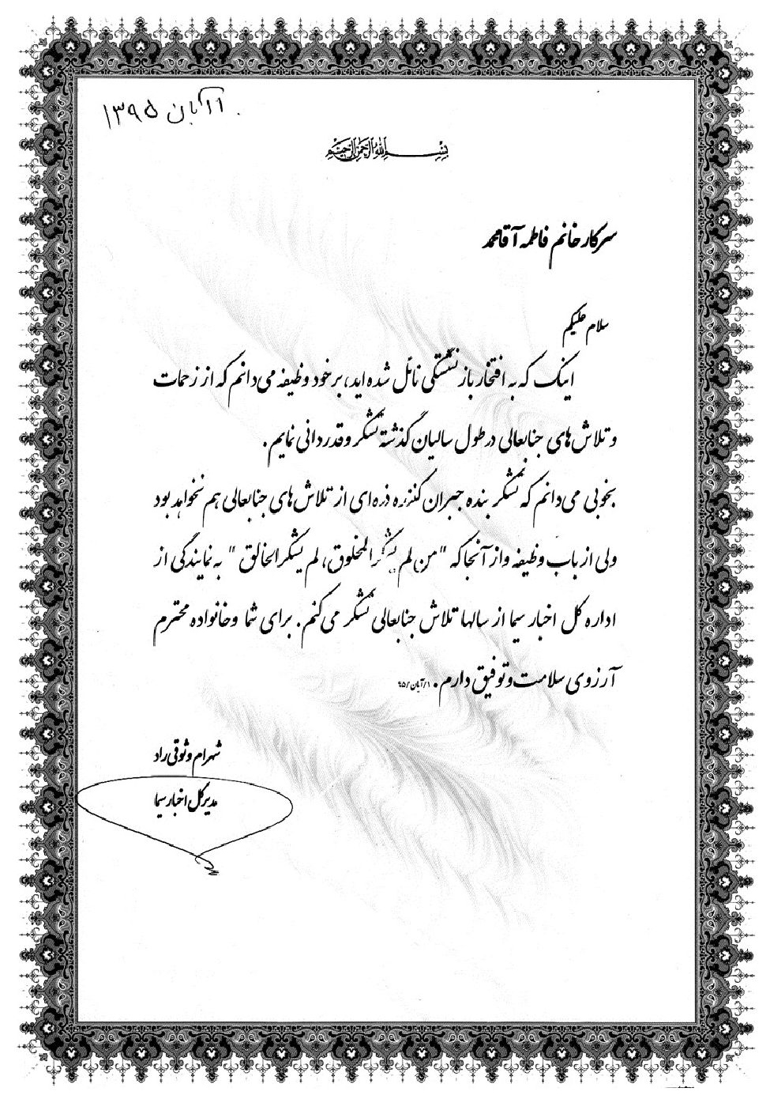

فصل پنجم: گفت‌وگو

اشاره
فاطمه آقامحمد در شرایط مختلف و با بروز رخدادهای مهم، با خبرنگاران گفت‌وگو انجام داده است. اولین مصاحبه او در دی ماه 1377و آخرین مصاحبه در بهمن 1391 انجام و منتشر شده است.
جمعاً ده مصاحبه از ایشان در اختیار داریم؛ نیز در دو میزگرد شرکت داشته و همراه دیگر کارشناسان و همکاران به بحث و بررسی مسائل و پرسش‌ها پرداخته است.
دوازده عنوان میزگرد و مصاحبه که بین سال‌های 77 تا 91 اجرا شده شامل اطلاعات سودمند و ارزنده درباره مسائل معلولان به ویژه ناشنوایان، خانواده‌های آنان، راه‌کار برای زندگی بهتر، آموزش و پرورش آنان، تعامل جامعه با آنان، نقش رسانه به ویژه رسانه ملی در انعکاس مسائل و مشکلات معلولان است. در واقع سال‌های 77 تا 91 را باید دوره پختگی خانم آقامحمد در امور ناشنوایان دانست و اظهارات او در این گفت‌وگوها گویای همین نکته است.
یافته‌های خانم آقامحمد تجربی است و با تمرین و ممارست و مطالعه اطلاعات و تحلیل‌هایی به دست آورده است. از این‌رو معلوماتش می‌تواند راهگشا باشد. اما متأسفانه رسانه‌ها به سراغ افراد مشهور می‌روند و از نخبگانی که گوشه‌گیر و غیر مشهورند، دعوت نمی‌کند و به سراغ آنها نمی‌روند، با اینکه سخنان اینان از اهمیت بیشتر برخوردار است. امید است با شناخته‌تر شدن این‌گونه نخبگان جامعه و توجه به راه‌کارها و تجارب آنان، مشکلات معلولین کاهش یابد.
دوازده گفت‌وگو با ایشان در دو بخش مصاحبه و میزگرد دسته بندی شده‌اند. نیز هر یک از این‌ها شامل طلیعه و مقدمه‌ای است که به توضیح چند نکته می‌پردازد: مصاحبه‌گر را معرفی می‌کند، رسانه‌ای که این گفت‌وگو را انجام داده و زمان و شرایط تاریخی آن را بیان می‌کند. نیز محتوای گفت‌وگو و سرفصل‌هایی که در مصاحبه به آن پرداخته شده، معرفی می‌شود.

مصاحبه با رسانه‌ها

اشاره
از سال 1377 تا 1391، رسانه‌هایی مثل روزنامه، مجله و خبرگزاری با خانم فاطمه آقامحمد ده مصاحبه انجام داده‌اند که به ترتیب تاریخی می‌آورم.

سکوت و تنهایی در دنیای ناشنوایان
سکوت و تنهایی در دنیای ناشنوایان
توضیح
گفت‌وگوی کاملیا سلهکی خبرنگار روزنامه زن با فاطمه آقامحمد رابط ناشنوایان در تلویزیون و کارشناس امور ناشنوایی در سازمان بهزیستی در 24 دی ماه 1377 است. این مصاحبه بعداً در جزوه بریده جراید که روابط عمومی بهزیستی منتشر می‌کرد، آورده شد.
فاطمه آقامحمد، 24 سال است که با ناشنوایان و برای ناشنوایان کار می‌کند. رشته تحصیلی او ادیولوژی (شنوایی شناس) است کارشناس امور ناشنوایان سازمان بهزیستی و در حال حاضر به دلیل علاقه و تجربه‌ای که سال‌ها در این راه آموخته است به عنوان اولین رابط ناشنوایان، همزمان در سریال روزگار جوانی (شبکه 5) و تصویر زندگی (شبکه 2 سیما) به امر برگردان گفتارهای متن به زبان اشاره و قابل فهم ناشنوایان مشغول است.
فاطمه آقامحمد دوست دارد با نشانه دوست داشتن عکسی داشته باشد و می‌گوید: من افتخار می‌کنم که رابط بچه‌های ناشنوا باشم و برای آنها کار کنم. من تازه تحصیلات دبیرستانی خود را به پایان رسانده بودم که با این کودکان آشنا شدم. در آن وقت کتاب و زبان اشاره به شکل امروزی گسترده نشده بود ما گروه کوچکی بودیم که با یکدیگر همکاری می‌کردیم و من برای مفاهیم و جملاتی که بیان می‌شد شکل می‌کشیدم. همزمان با پیروزی انقلاب اسلامی، کتاب اشاره چاپ شد و تا به امروز هم مانند دیگر زبان‌ها رشد و تکامل یافته است.
او می‌گوید: ناشنوایان بسیار مظلوم واقع شده‌اند زیرا معلولیت آنها نامحسوس است. نابینایی مشخص است و اگر فردی به یک نابینا کمک کند از این کمک احساس رضایت می‌کند. اما اتومبیل‌ها پشت سر فرد ناشنوا بوق می‌زنند و احساس خشم می‌کنند. تمام معلولان می‌توانند افکار و ذهنیات خود را با زبان بیان کنند. ولی ناشنوایان دنیایی در دل دارند که قادر به بیان آن نیستند. آنها افرادی صمیمی و قدرشناس هستند که در محرومیت به سر می‌برند.
آقامحمد در ارتباط با استقبال خانواده‌های ناشنوا و تأثیرگذاری این طرح در روحیه آنان می‌گوید: من هر روز دو ساعت از اداره می‌روم و برمی‌گردم در این مدت یک ساعت برای سراسر ایران برنامه اجرا می‌کنم.
البته جای توضیح دارد که این اولین بار نیست که در دنیا از رابط ناشنوا در تلویزیون استفاده می‌شود. این تجربه‌ای موفق است که حتی در کشورهای همسایه ما مثل دوبی و عربستان هم از آن استفاده می‌شود. اما ترجمه به طور همزمان برای اولین بار در جهان است. من همان‌طور که سریال را می‌شنوم به زبان اشاره برمی‌گردانم. ویژگی و برتری این مسئله در این است که زیرنویس بسیار خشک و رسمی است و به درک مفاهیم کمکی نمی‌تواند بکند در صورتی که زبان اشاره بسیاری از مفاهیم انتزاعی را که برای ناشنوایان قابل فهم نیست به صورت ساده و قابل درک در آورده و به ناشنوا منتقل می‌کند.
وی می‌گوید: خیلی از برنامه‌های سیما تکراری است و من فقط روی برنامه‌های تکراری تصویر دارم و فکر نمی‌کنم مزاحمتی برای افراد عادی ایجاد کند. با توجه به اینکه ای کاش کمی قدر داشته‌های خود را بدانیم و به افراد محروم از نعمت‌های خدا نیز فکر کنیم. ارتباط من با افراد ناشنوا دنیا دیگری را به روی آنها گشوده است. قبل از این خانواده‌ها مشکلات بسیاری را با فرزندان خود داشتند. آنها دوست داشتند تلویزیون را ببینند و بفهمند که چه می‌گوید و مرتب از خواهر و برادر و پدر و مادر خود در ترجمه این گفتار کمک می‌خواستند و این امر باعث تنش‌های بسیاری در خانواده می‌شد. گوشه‌گیری و انزوا، خشم و حسرت از عواقب کوچک ناتوانی در عدم ارتباط با بقیه افراد عادی و دنیای روز است.
مادری به من می‌گفت: کودک ناشنوای من همیشه در گوشه‌ای می‌نشیند و منزوی است. از وقتی شما برنامه اجرا می‌کنید، در یک متری تلویزیون می‌نشیند و تصویر شما را می‌بوسد و می‌گوید این خانم هم مثل من است. این مادر می‌گفت: شما به بچه‌های ما هویت و ارزش دادید و آنها را به دنیای روزمره وارد کردید.
از دورترین استان‌های کشور یعنی سیستان و بلوچستان و مشهد و زاهدان خبر داریم که هنگام پخش برنامه تصویر زندگی کلاس‌ها تعطیل می‌شود و شور و اشتیاق آنها هنگام تماشای این برنامه حیرت‌آور است.
وی اضافه می‌کند: تصویر من بر روی تکرار برنامه‌های تلویزیونی پخش می‌شود و مشکلی برای افراد عادی ایجاد نمی‌کند ولی همین تصویر کوچک، روزنه‌ای است به دنیای سکوت و تنهایی افراد ناشنوا ما آرزو داریم این برنامه به صورت ثابت و تکلیفی برای صدا و سیما در آید و این پل ارتباطی قطع نشود.
ما محتاج حمایت صدا و سیما و سایر مسئولین هستیم و از تمام کسانی که به نوعی در این کار ما را یاری کردند تشکر می‌کنیم.
فقط از مردم خوبمان استدعا دارم به زمانی فکر کنند که خدای ناخواسته روزی در اثر عارضه‌ای جزئی مثل سرماخوردگی گوش فرزندشان بگیرد و برای ساعتی نتوانند بشوند. آنگاه به یاد مادرانی باشند که عمری در راه به ثمر رسیدن فرزندان ناشنوایشان صبر و تحمل نموده‌اند. این دعای مادر فرزندی ناشنواست که تلنگری بر روح و جان ما می‌زند.

باور کنیم دیگران هم حق دارند
باور کنیم دیگران هم حق دارند
توضیح
زرین رستمی‌وند خبرنگار روزنامه ایران با خانم فاطمه آقامحمد مصاحبه‌ای انجام داده که در 30 تیرماه 1378 همان روزنامه (ص6) منتشر شده است. رستمی‌وند در طلیعه این مصاحبه نوشته است:
گاهی کنار تصاویر تلویزیون پنجره‌ای باز می‌شود تا به واسطه زبان اشاره، عزیزان ناشنوا با دنیایی تازه آشنا شوند، قاب پنجره را حضور یک چهره آشنا پر می‌کند و آن وقت، سکوت تلویزیون برای ناشنوایان می‌شکند.
«اوایل خیلی‌ها می‌گفتند این دیگه کیه، تصویر خراب شده و... اما کم کم بچه‌های ناشنوا و حق آنها را قبول کردند...»
این را فاطمه آقامحمد می‌گوید. همان که چهره آشنایش قاب آن پنجره را پر می‌کند تا از سکوت برای ناشنوایان، واژه بسازد. تنگ نظری نکنیم. این پنجره برای خیلی‌ها روزنه‌ای است دیریافته.
•
خانم آقامحمد چطور شد این شغل را انتخاب کردید؟
•
وقتی دیپلم گرفتم در اطلاعیه‌ای در روزنامه خواندم که مدرسه باغچه‌بان نیاز به نیروی انسانی دارد. من هم که می‌خواستم کاری را انتخاب کنم که هم برای گروهی نفع داشته باشد و هم مورد رضای خدا باشد، این کار را شروع کردم. البته اوایل، کار سختی بود ولی به مرور با این کار خو گرفتم و با علاقه خاصی آن را ادامه دادم. در ابتدا زبان اشاره به شکلی که حالا دیده می‌شود، وجود نداشت. اشاره به صورت پراکنده و مادرزادی بین ناشنوایان استفاده می‌شد. بعدها کمیته‌ای تشکیل شد و بعد از تحقیق و بررسی و با توجه به زبان گفتاری و نوشتاری، اشارات جدید اضافه شد و رفته رفته در بین ناشنوایان جا افتاد.
•
کار رابط با توجه به اینکه گفته‌ها را بلافاصله به زبان اشاره به ناشنوایان منتقل می‌کند. مشکل است. در برنامه‌های سیما، غیر از شما و یک رابط خانم دیگر رابط دیگری نمی‌بینیم. تعداد رابطان محدود است؟
•
متأسفانه تعداد رابطان که بتوانند به طور کامل این کار را انجام دهند از تعداد انگشتان دست هم محدودتر است. ولی ان‌شاءاللّه با توجه به نیازی که الآن حس شده، درصدد هستیم دوره‌ای تشکیل دهیم و گروه متخصصی را تربیت کنیم.
•
درباره مشکلات بچه‌های ناشنوا بگویید و تأثیر برنامه‌های تلویزیون روی آنها؟
•
بزرگترین مشکلی که بچه‌های ناشنوا دارند، مسأله ارتباط نداشتنشان است. چون نمی‌توانند ارتباط کامل برقرار و خواسته‌هایشان را مطرح کنند جامعه هم نمی‌تواند آنها را درک کند. الآن برنامه صدا و سیما را تنها با این هدف شروع نکردیم که وقت تفریح و سرگرمی و فراغت این افراد را پر کرده باشیم. در کنار این کار، یک کار توانبخشی صورت می‌گیرد. یعنی از یک طرف دیدگاه جامعه نسبت به این گروه تغییر می‌کند؛ ما اکنون شاهد این تغییرات در جامعه هستیم و از زبان بچه‌های ناشنوا می‌شنویم که می‌گویند دیگر وقتی دو نفری با هم حرف می‌زنیم به ما به دیده تمسخر نگاه نمی‌کنند. الآن جامعه می‌داند که این افراد ناشنوا هستند و زبانشان به این نحو است.
از طرفی این کار برای خود بچه‌ها یک کار توانبخشی است و تمام بچه‌های ناشنوا تحت پوشش قرار می‌گیرند. سفری به خوزستان داشتم. در آنجا مادری سراسیمه پیش من آمد و گفت: می‌خواهم از شما تشکر کنم. گفتم: چطور مگر؟ گفت: یک روز قصد داشتم از منزل خارج شوم. برنامه «تصویر زندگی» شروع شد. بعد من بیرون رفتم و وقتی برگشتم، ناخودآگاه از دخترم پرسیدم که «اوشین تمام شد؟» و او گفت: بله و موضوع آن را برایم تعریف کرد. در حالی که همیشه من بودم که موضوع سریال را برای او تعریف می‌کردم.
بعضی از مادران هم می‌گفتند، بچه‌هایمان که این برنامه را می‌بینند حتی آشپزی هم می‌کنند.
•
احتمالاً بچه‌های ناشنوا در این برنامه‌ها با لغاتی آشنا می‌شوند که قبلاً در دایره واژگان آنها نبود. همین‌طور است؟
•
بزرگ‌ترین خدمتی که زبان اشاره به بچه‌های ناشنوا می‌کند، ایجاد درک مفاهیم است. یعنی کودک ناشنوا به معنای دقیق لغت پی می‌برد. مثلاً یکی از مواردی که یکی از بچه‌های ناشنوا به من گفت این بود که برای نخستین بار تو با حرکت لب گفتی چشمم افتاد ولی با اشاره گفتی دیدم و من تازه فهمیدم که چشمم افتاد، دیدن هم معنی می‌دهد. این بچه کلاس دوم راهنمایی است. الآن در جهان، دیگر درباره چگونگی روش‌ها صحبت نمی‌شود. بلکه این مسأله مطرح می‌شود که زبان اشاره برای ناشنوایان یک زبان مادرزادی است و جامعه شنوا باید جامعه ناشنوایان را به عنوان اقلیت زبانی بپذیرد و به این زبان احترام گذاشته شود.
•
خانم آقامحمد، زبان اشاره در کشورهای مختلف متفاوت است؟
•
از آنجا که اساس زبان اشاره بر دیدار است، به همین دلیل متفاوت است. مزیت زبان اشاره ما این است که از حروف کمتری استفاده شده ولی در نهایت می‌توانند با هم ارتباط برقرار کنند. هر کشوری زبان اشاره مخصوص به خودش را دارد. سازمان ملل هم به این قضیه اهمیت می‌دهد و اعتقادش به زبان اشاره مادرزادی است. اعتقاد ما هم بیشتر به زبان اشاره مادرزادی است و اشارات جدید را دسته دسته به این کلمات اشاره اضافه می‌کنیم تا ناشنوایان هم به مرور با آن لغات آشنا شوند.
•
پس آنان حتی اگر از کشورهای مختلف باشند، راحت‌تر با هم ارتباط برقرار می‌کنند؟
•
بله. همین‌طور است.
•
حرف درباره کمبودها و مشکلات و برخوردها و ... زیاد است. در این باره هر صحبتی دارید بفرمایید؟
•
آنچه که مسلم است این است که ناشنوایان در این جامعه زندگی می‌کنند و ما در قبال آنها مسئول هستیم.
در خانواده‌ای که دارای پنج فرزند است اگر یکی از آن فرزندان معلول باشد، تمام اعضای خانواده بسیج می‌شوند که به آن یک نفر کمک کنند و او را هم به حد بقیه برسانند یا به او بی‌اعتنایی می‌کنند؟ مسلماً به او کمک می‌کنند نه بی‌اعتنایی. آیا واقعاً در یک خانواده چنین دیدگاهی است که در جامعه چنین شود؟
الآن بینش جهانی هم این‌طور نیست. آنها برنامه‌ریزی‌هایی می‌کنند و امکاناتی تدارک می‌بینند که شاید روزی معلولی از آنها بهره بگیرد. حتی برای افرادی که مشکلات ذهنی دارند در جهان برنامه‌ریزی می‌شود. در حالی که بچه‌های ناشنوا مشکل خاصی ندارند.
•
خانم آقامحمد، شما حتماً خاطرات خوبی هم دارید؟
•
بله، فراوان. یکی از خاطرات خیلی خوبم این است که روز جهانی ناشنوایان بود و ما داشتیم برای نخستین بار در ایران یک برنامه را به طور مستقیم برای بچه‌های ناشنوا اجرا می‌کردیم. دوازده ظهر به ما گفتند که شما بیایید برنامه‌های امروز شبکه پنج را به صورت ارتباط کلی برای بچه‌های ناشنوا اجرا کنید. در همان روز از طرف معاونت توانبخشی جشنی گرفته بودیم و شما نمی‌دانید که چه هیجانی به وجود آمده بود. از طرفی خانواده‌ها و خود ناشنواها خیلی خوشحال بودند و از طرفی من هم دگرگون بودم. چون از دوازده ظهر تا دوازده شب، من گوش دادم و اشاره کردم ولی اصلاً احساس خستگی نمی‌کردم. چون فکر می‌کردم شاید هرگز چنین فرصتی برای بچه‌های ناشنوا پیش نیاید.
دوازده شب بود که دیگر خسته شده بودم و تمام عضلاتم گرفته بود. وقتی خداحافظی کردم فکر کردم که تصویر قطع شده. در حالی که این طور نبود، وقتی آقای تصویربردار گفت خسته نباشید. گفتم: به خدا خسته شدم و این حرف را با اشاره گفتم. دو روز بعد در جایی، با بچه‌ها بودم. متوجه شدم که بچه‌ها دایم به من می‌گویند خسته نباشید. دستتان درد نکند و من گفتم نه خسته نشدم. بعد یکی از آنها گفت: دروغ نگو من خودم دیدم. گفتم: تو کجا دیدی؟ گفت: من در شبکه پنج دیدم تو گفتی خیلی خسته شدم و من آنجا فهمیدم که آن موقع هنوز تصویرم پخش می‌شده و بچه‌ها این جمله را متوجه شده بودند.

گوش ناشنوایان
اشاره
مجله زنان (مدیریت شهلا شرکت) در شماره 56 (مهر 1378) مصاحبه سودمندی با خانم آقامحمد کارشناس شنوایی شناسی انجام داده و او را گوش ناشنوایان لقب داده است. خانم کتایون افجه‌ای به عنوان مصاحبه کننده با طرح پرسش‌های مهم به ویژه درباره فعالیت خانم آقامحمد در سیمای جمهوری اسلامی و تأثیر اطلاع‌رسانی ایشان در توسعه اطلاعات و دانش ناشنوایان مؤثر بوده است. خانم افجه‌ای درباره خانم آقا محمد می‌نویسد:
فکر می‌کردم سوژه گفت‌وگویم زنی متخصص در امور ناشنوایان است اما بعداً دیدم که عارف است و آخر سر فهمیدم که عاشق است. موقع حرف زدن به طور غیر ارادی از دست‌هایش استفاده می‌کرد و اگر گوش‌هایم را می‌گرفتم، هیچ اتفاقی نمی‌افتاد چون حرکاتش همه چیز را به من می‌فهماند. با شخصیتی شکرگزار و غیر منتقد و بسیار عاطفی رو به رو بودم که لحن مهربان و نرمش مثل جریانی گرم گفت‌وگویمان را شست‌وشو داد و به آخر رساند.
•
فاطمه آقامحمد، کارشناس شنوایی شناسی و اولین رابط ناشنوایان در سیما، نخستین فرهنگ الفبای ناشنوایان را با کمک یک گروه ناشنوا تدوین و چاپ کرده است. او همان کسی است که تک تک کلمات را برای ناشنوایان به زبانی قابل فهم ترجمه می‌کند. «اوایل با باز شدن کادر کوچک کنار صفحه تلویزیون برخی از مردم اعتراض می‌کردند.» ولی کم کم ثابت شد که این پنجره تصویری اضافی و مزاحم نیست و برای آن است که بیش از 850 هزار ناشنوا هم چیزی از برنامه‌های سیما دستگیرشان شود.
•
چه شد که یک آدم شنوا به فکر کمک به ناشنوایان افتاد؟
•
جز لطف خدا چیز دیگری نبود. من به محض این که دیپلم گرفتم، از فرط علاقه به انجام دادن کاری مفید، جذب آموزشگاه «باغچه‌بان» شدم. بعدها در رشته شنوایی شناسی در دانشگاه ادامه تحصیل دادم. بعد از پیروزی انقلاب مجموعه باغچه‌بان به آموزش و پرورش منتقل شد و من در سازمان بهزیستی فعالیتم را ادامه دادم.
•
کار کردن برای کسانی که از شنیدن و حرف زدن محروم‌اند شادی‌آور است یا اندوهناک؟
•
آدم را عاشق بار می‌آورد. مسلماً ما نیامده‌ایم که فقط مصرف کننده نعمت‌های خدا باشیم و برویم. من همیشه دوست داشته‌ام در زندگی اثری از خودم به جا بگذارم. فکر می‌کنم که خداوند این فرصت را به من داده است. اگر شما هم با بچه‌های ناشنوا در تماس باشید، نامه‌هایشان را بخوانید، درد دل‌هایشان را گوش بدهید و تصویرتان را در آیینه دلشان ببینید، عاشق می‌شوید. بدون هیچ
منتی، من زندگی‌ام را به آنها اختصاص داده‌ام و از این که خدمتم را با عشق انجام می‌دهم، بسیار راضی‌ام.
•
ممکن است علت این همه رضایت و علاقه‌مندی ارتباط مستقیم با مخاطبانتان و ابراز احساساتِ آنها به شما باشد؟
•
شاید من نتیجه کارم را مستقیماً از طرف آنها دریافت می‌کنم. کافی است که یک روز برنامه‌ای که انتظارش را دارند به علتی پخش نشود، بلافاصله نامه می‌فرستند، مراجعه می‌کنند، حتی به خانه‌ام زنگ می‌زنند که چرا مرا در تلویزیون ندیده‌اند.
•
شما در واقع کارمند بهزیستی هستید ولی برای تلویزیون هم کار می‌کنید؟
•
بله. فعلاً هر روز از ساعت ده تا دوازده و نیم برای برنامه صبح زندگی شبکه دو به تلویزیون می‌روم. هفته‌ای دو روز بعدازظهرها هم به شبکه پنج می‌روم. بین این کارها سمینارهای مختلف، مأموریت‌های کاری به استان‌ها و برنامه‌های متفرقه هم پیش می‌آید.
•
پس از تلویزیون هم حقوق می‌گیرید؟
•
[می‌خندد] نه به صورت جدی. در همین بهزیستی، دیگران فیش حقوق ماهانه‌ام را برایم می‌آورند وگرنه من دنبالش نمی‌روم.
•
ظاهراً در این دوره و زمانه سخت وضعتان خیلی خوب است؟
•
خیلی هم خوب نیست ولی در بدترین شرایط خدمت را به اجرت دنیایی ترجیح می‌دهم. پول نقش اساسی در زندگی دارد و گذران آن شوخی‌بردار نیست ولی هیچ وقت برای پول کار نکرده‌ام و ترجیح می‌دهم با خداوند معامله کنم چون عقیده دارم هیچ چیز و هیچ قدم خیری در نظر او بی‌جواب نخواهد ماند.
•
به گمانم مسئولان سازمان باید درباره امثال شما تجدید نظر کنند و برای ایجاد انگیزه و جذب متخصصان هم که شده دست و دل بازتر عمل کنند.
•
[می‌خندد] امیدوارم کار و کاسبی ما را تخته نکنید.
•
شما برنامه‌های تلویزیونی را همزمان ترجمه می‌کنید یا قبلاً آنها را می‌بینید؟
•
همه آنها همزمان است که تجربه زیادی نیاز دارد.
•
در سریال روزگار جوانی به راحتی صحبت‌های تُرکی برنامه را ترجمه کردید. شما تُرک هستید؟
•
ای کاش بودم. تهرانی هستم ولی قسمت‌های تُرکی برنامه را قبلاً دیده و با کمک همکاران پخش برنامه ترجمه کرده بودم.
•
محتوای طنزآمیز یا متأثرکننده یک برنامه تا چه حد شما را تحت تأثیر قرار می‌دهد، مثلاً اگر در برنامه‌ای گفته شود: «آقا، شما چرا این قدر چاقید؟» چه طور خود را کنترل می‌کنید؟
•
کسی که نقش رابط را ایفا می‌کند در عین حال که خودش را فراموش می‌کند کارش را با عواطف و احساسات انسانی انجام می‌دهد. البته در یکی از قسمت‌های سریال روزگار جوانی به حدی خنده‌ام گرفته بود که نمی‌توانستم خودم را کنترل کنم.
•
رابط با معلم ناشنوایان چه فرقی دارد؟
•
بچه‌های ناشنوا به من می‌گویند: «تو گوش مایی». رابط باید فردی شنوا باشد. او پل ارتباطی بین ناشنوا و جامعه است. رابط آنچه را می‌شنود برای ناشنوا بازگو می‌کند ولی معلم در قالب خاص آموزش و پرورش تدریس می‌کند و زحمت بسیاری می‌کشد تا شاگرد ناشنوایش بتواند به سختی مثلاً بگوید «بابا»، اینها دو حرفه مجزا از هم هستند و هر کدام ویژگی و تخصص خاصی می‌طلبند.
•
مردان هم می‌توانند کار شما را با همین کیفیت انجام دهند؟
•
رابط بودن کار حساسی است. در کشورهای دیگر آقایان هم به این کار مشغولند ولی کاری است که صبر و حوصله زیادی می‌طلبد. حرکات دست و اشارات باید نرم و ظریف باشند. در غیر این صورت نمی‌توان ارتباط مطلوبی با ناشنوا برقرار کرد. حالا ممکن است مردان هم بتوانند این شرایط را رعایت کنند.
•
درباره زبان اشاره برای ما توضیح بدهید. آیا زبان مخصوص ناشنوایان صرفاً شامل تعدادی اشاره‌های قراردادی است؟
•
زبان اشاره به معنی واقعی یک زبان است. زبان ناشنوایان دو بخش عمده دارد: یکی اشارات مادرزادی و دیگر اشارات قراردادی. از الفبای زبان آموزشی ناشنوایان نیز استفاده می‌شود که بنیانگذار آن مرحوم باغچه‌بان بود.
•
می‌توانید یک مثال بزنید؟
•
ببینید، وقتی من با انگشتِ اشاره به پشت لبم می‌کشم، شما حدس می‌زنید به چه مفهومی اشاره می‌کنم؟
•
به کلمه مرد.
•
درست است. اساس این گونه اشارات کم و بیش به طور مادرزادی بین همه مردم و بچه‌های ناشنوا رایج است و می‌توان با کمی آموزش حتی با جوامع خارجی ارتباط برقرار کرد. حُسن زبانِ اشاره فارسی این است که به حروف وابسته نیست و هر کلمه به طور مستقل اشاره خاصی دارد.
•
مثلاً شما سعدی یا فیثاغورث را چه طور ترجمه می‌کنید؟
•
برای اسامی خاص نمی‌توان از زبان اشاره کمک گرفت. حتماً باید الفبای مخصوص آنها را بیان کرد. در الفبای آموزشی ناشنوایان برای هر حرف یک حرکت در نظر گرفته شده است. آموزش این زبان، علاوه بر تخصص، تمرین بسیار نیاز دارد. مثلاً برای اشاره کلماتی مثل دیالیز کار تخصصی نیاز است. در این موارد من جمله گوینده را سریع ترجمه و جمع‌وجور می‌کنم و پس از بیان الفبایی آن، با زبان اشاره توضیح مکملی می‌دهم. مثلاً می‌گویم ناراحتی کلیه است. در این صورت هم کار ترجمه انجام شده است و هم ذهن ناشنوا درک صحیحی از کلمه دیالیز پیدا می‌کند.
•
خانم آقامحمد، شعر و شاعری هم در دنیای ناشنوایان جایی دارد؟
•
به شکل بسیار ساده و روشن وجود دارد. ما از مفاهیم سخت و کلمات انتزاعی و شاعرانه کمتر استفاده می‌کنیم.
•
پس بیان ادبی برای ناشنوا معنای واقعی‌اش را ندارد، مثلاً شما مجبورید به جای بیان جمله «چشم‌هایش را برای همیشه بر هم نهاد» بگویید:
«مُرد»
•
کاملاً درست است. این یکی از مشکلات بچه‌های ناشنوا است.
•
کلمات مترادف چه‌طور؟ اگر در یک متنِ توضیحی کلمات جنت، رضوان و بهشت با هم استفاده شده باشند، چه می‌کنید؟
•
این کلمات اشاره‌ای مشابه ولی الفبایی متفاوت دارند. اگر بخواهم از هر سه کلمه استفاده کنم، هر کدام را با الفبای خودش بیان می‌کنم و موقع تکرارِ آن کلمات اشاره‌اش را استفاده می‌کنم و ناشنوا آن را می‌فهمد. البته در زبان فارسی بعضی از کلمات نوشته و ادای یکسانی دارند که در زبان اشاره از هم متمایز می‌شوند، مثل سیب خوردن و زمین خوردن که با هم متفاوت‌اند.
•
برداشت من این است که شما از بیان کلمات و جملات عارفانه یا ثقیل پرهیز می‌کنید و می‌کوشید با حذفِ معقولِ مترادف‌ها و تعابیر مشابه، مفاهیم ساده و صریحی را به ذهن ناشنوا منتقل کنید.
•
بله، استفاده از کلمات صریح و ساده مهم است. از نظر کارشناسی، حتی طولانی بودن جمله باعث می‌شود مطلب اولیه در ذهن ناشنوا گم شود. در یک جمله می‌توان گفت که ما نباید هر چه را می‌شنویم عیناً برای ناشنوا ترجمه کنیم. جملات باید تغییر کنند و بعد ترجمه شوند.
•
اصلاً کلمه‌ای هست که نتوانید آن را ترجمه کنید؟
•
اگر نتوانم با اشاره بگویم، حتماً با حروف الفبا توضیح می‌دهم.
•
شیرینی لهجه یا طنز نهفته در برنامه یا یک سخنرانانی را چه‌طور منتقل می‌کنید؟
•
در چنین مواقعی مثل همان مورد شعر و شاعری دستمان بسته است ولی من سعی می‌کنم لحن گوینده را با حالت چهره، تغییر در اشاره و حرکات بدن نشان بدهم، مثل لوطی مسلکیِ رفتار عباس آقا پدر جیران یا جدیت کلام پدرِ هانیکو. ولی ظرافت یا زیبایی لهجه را دقیقاً نمی‌توان منتقل کرد.
•
چند نفر با توانایی شما در ایران هستند؟
•
تعداد ما از شمار انگشتان یک دست هم کمتر است.
•
مثل شما شدن چه قدر استعداد یا حافظه می‌خواهد.
•
[با تواضع] به قول سهراب سپهری خرده هوشی، سر سوزن ذوقی. از من بپرسید، خرده هوشی و به اندازه صدها سر سوزن عشق و علاقه.
•
کار شما از نظر جسمی اذیتتان نمی‌کند؟
•
مواقعی که سمینار داریم یا به دلیلی مجبورم برای مدت طولانی به کار اشاره و ترجمه بپردازم، خیلی خسته می‌شوم چون لب‌ها و دست‌ها دائم در حال حرکت هستند و ذهن برای یافتن واژه مناسب کنکاش می‌کند. در این مواقع بند انگشت‌ها و مچ دست‌ها دردناک می‌شوند.
•
این کار با استاندارد‌های بین‌المللی چه قدر فاصله دارد؟
•
منظورتان چیست؟
•
مثلاً طبق استانداردهای سازمان ملل مترجمانِ همزمان در دنیا کمتر از یک ساعت در روز ترجمه می‌کنند چون متخصصان معتقدند که آنها از نظر جسمی و روحی آسیب می‌بینند و مغزشان ممکن است بعد از مدتی کارآیی لازم را نداشته باشد. به همین دلیل هم حقوق بالایی دارند. در حالی که در کشور ما این کار با رکورد چند ساعته و گاهی صبح تا شب استاندارد تلقی می‌شود. آیا بروز عوارضی مثل دست درد از نبود استاندارد در کار شما ناشی نمی‌شود؟
•
شاید این مسائل در مورد ما هم صدق کند. چندی پیش در مطلبی که از فدراسیون جهانی ناشنوایان به دستم رسید خواندم که رابطان به مرورِ زمان دچار مشکلات استخوانی در ناحیه مچ، گردن و کتف می‌شوند. این فدراسیون حقوق بیشتری برای رابطان تقاضا کرده است.
•
راستی تا به حال به فکر ارائه پیشنهاد برای ساخت برنامه‌ای مستقل یا فیلمی درباره زندگی واقعی ناشنوایان افتاده‌اید؟
•
همیشه از هر پیشنهادی استقبال کرده‌ایم ولی تا آنجا که اطلاع دارم در هیچ کشوری برنامه مستقلی برای ناشنوایان تهیه نمی‌شود. دیدگاه جهانی این است که ناشنوایان باید از همان برنامه‌ای که همه مردم استفاده می‌کنند، با تغییراتی مانند وجود رابط یا زیرنویس بهره ببرند. البته طرحی را برای ریاست محترم جمهور و سرپرست صدا و سیما فرستاده‌ایم که مربوط به نهادینه کردن برنامه ناشنوایان در سیمای جمهوری اسلامی است، یعنی سیما خود را مکلف بداند که بخشی از برنامه‌هایش را برای بهره‌مند شدن ناشنوایان کشورمان به آنها اختصاص بدهد، همان‌طور که در تمام جهان انجام می‌شود.
•
فکر می‌کنید آنها تا چه حد اجرای طرح را ضروری بدانند؟
•
در ضرورت آن حرفی نیست، چرا که در تمام کشورهای دنیا به این مسئله مهم توجه شده و در کشور ما نیز از دوم تا هشتم مهرماه هفته جهانی ناشنوایان نام‌گذاری شده است. با کمی انصاف می‌بینیم که بچه‌های ناشنوا نه از رادیو، نه از سینما، نه از تئاتر و نه از ضبط صوت، از هیچ چیز نمی‌توانند استفاده کنند. بنابراین برنامه‌های سیما اهمیت خاصی برای آنها دارد. اجرای این طرح دنیای سکوتِ آنها را پر از سر و صدا می‌کند و همان‌طور که قبلاً هم گفته‌ام یک امر توانبخشی نیز در این ارتباط انجام می‌شود. نهادینه شدن برنامه ناشنوایان در تلویزیون انتظار ماست.
•
می‌دانید اسم باغچه‌بان یا جبار عسگرزاده در فرهنگ معین نیست؟
•
واقعاً حیف است. ما هنوز قدرِ خیلی چیزها را نمی‌دانیم.
•
پخش برنامه‌های سیما برای ناشنوایان چه قدر طرفدار دارد؟
•
اگر ناشنوایان هم مثل آدم‌های شنوا می‌توانستند حرف بزنند و نظرهایشان را منعکس کنند، متوجه می‌شدید که چه تحولی در دنیای آنها به وجود آمده ولی آنها نمی‌توانند خودشان تلفن بزنند و احساسشان را بیان کنند.
•
خانم آقامحمد، آمار دقیقی از تعداد ناشنوایان در ایران وجود دارد؟
•
آمارِ نسبی رقمی افزون بر 850 هزار نفر را نشان می‌دهد. متأسفانه در بسیاری از روستاها و حتی شهرها مردم فکر می‌کنند داشتن فرزند ناشنوا عیب و گناه است و آن را پنهان می‌کنند. مسائل دیگری
هم ممکن است در کار آمار مؤثر باشد. متأسفانه تا به حال برای آمارگیری اقدام جدی نشده است. به همین دلیل آمار دقیق نیست.
•
دلایل ابتلا به ناشنوایی چیست؟
•
اکثراً مادرزادی است و گاهی در ازدواج‌های فامیلی ریشه دارد. گاهی هم بر اثر بیماری، حوادث و سوانح به وجود می‌آید.
•
آیا امکان دارد بیماری ناشنوایی از یک گوش به گوش دیگر سرایت کند؟
•
سرایت نمی‌کند ولی ممکن است گوش به علت عفونت صدمه ببیند و شنوایی آن را از بین برود و در این زمان با رعایت نکردن بهداشت عفونت از یک گوش به گوش دیگر منتقل شود.
•
استفاده از یک گوش به گوش دیگر فشار نمی‌آورد؟
•
مشکلی ایجاد نمی‌کند ولی استفاده از یک گوش به آموزش و تمرین نیاز دارد.
•
شما فکر می‌کنید ناشنوایی مشکل‌تر است یا معلولیت‌های دیگر؟
•
به نظر من ناشنوایی از همه سخت‌تر است.
•
حتی از نابینایی؟
•
درست است که نابینا مشکل دیدن و حرکت کردن دارد ولی او می‌تواند خواسته‌اش را بیان کند. نابینا نیازمند امکانات و فضای لازم برای زندگی است اما ناشنوا با مشکلات دیگری دست به گریبان است. مثل مشکل عدم ارتباط. مثلاً وقتی شما از من سؤالی می‌کنید، من برای چند لحظه در مغزم با کلمات کلنجار می‌روم تا جواب مناسب را پیدا کنم. کودک ناشنوا برای ارتباط با نزدیک‌ترین کسان خود باید آموزش ببیند تا وقتی با او حرف می‌زنیم درک کند. حال اگر این اقدام به موقع انجام نشود و او مفاهیمی از کلمات در ذهن نداشته باشد، نمی‌تواند با دنیای اطراف خود ارتباط برقرار کند. بچه شنوا در کودکی گریه و قان‌و قون می‌کند و سپس حرف زدن می‌آموزد اما کودک ناشنوا به جای اینها جیغ و فریاد زدن را تجربه می‌کند و پدر و مادر عصبانی می‌شوند که چرا بچه‌شان جیغ می‌کشد. بچه ناشنوا اگر چیزی دریافت نکند، نمی‌تواند هیچ چیز بیان کند و اگر ذخایری از لغات در ذهن نداشته باشد نمی‌تواند صحبت کند. به همین دلیل بسیاری از آنها در خردسالی مورد غضب واقع می‌شوند. حال اگر خانواده‌ای تعصب را کنار بگذارد و هر چه زودتر با انتخاب روش‌های توانبخشی مناسب امکان آماده‌سازی فرزند ناشنوایش برای حضور در جامعه را فراهم کند، او می‌تواند زندگی مستقلی داشته باشد.
•
دنیای ناشنوایان را چه‌طور توصیف می‌کنید؟
•
آیینه‌ای است که فقط صفا، صداقت و پاکی در آن دیده می‌شود، هیچ حقه‌ای در آن نیست و هر چه را که رو به رویش است منعکس می‌کند.
•
یک خاطره قشنگ برای ما تعریف می‌کنید؟
•
زندگی من همه‌اش خاطره است. تماس تلفنی، ملاقات حضوری، کارت تشکر و قدردانی و عکس‌العمل‌های آنها همیشه حال مرا متحول می‌کند، ولی یک بار دختری ناشنوا کارتی برایم فرستاده بود که جمله تکان دهنده‌ای رویش نوشته بود. جمله این بود: «در میان جمع بودن ولی تنها نشستن. می‌دانی ما را به حساب آوردن یعنی چه؟ ...» آن قدر این جملات مرا منقلب کرد که هر بار به یاد آنها می‌افتم بغض گلویم را می‌فشارد.
ساعت نزدیک ده صبح است و خانم آقامحمد باید به تلویزیون برود. سؤالاتم تمام نشده. مرا دعوت می‌کند که همراه او بروم. از اتاقش که بیرون می‌آییم، تا به واحد حمل و نقل برسیم، با همه سلام و علیک می‌کند. هر که را می‌بینم نیمچه تعظیمی می‌کند و راه می‌دهد. در بزرگراه مدرّس، تحت تأثیر طبیعت سبز، شروع می‌کند به تعریف و برای لحظه‌ای گفت‌وگو را فراموش می‌کند.
•
غیر از مسائل ناشنوایان و طبیعت چه چیز دیگری روی شما تأثیر عمیق خوب یا بد می‌گذارد؟ مثلاً سیاست چه قدر در زندگی و روحیات شما تأثیر می‌گذارد؟
•
دوست دارم مملکتی آباد و آزاد داشته باشیم و هیچ کس در سختی و ناراحتی به سر نبرد.
•
مثلاً یک روز صبح که از خانه بیرون می‌آیید و می‌شنوید روزنامه سلام توقیف شد. هیچ شادی یا اندوهی به شما دست می‌دهد؟
•
به هر حال زندگی من یا یک ناشنوا از جامعه جدا نیست. قطعاً تأثیر می‌گذارد ولی من طبیعت را به سیاست ترجیح می‌دهم.
•
از خانواده‌تان برای ما تعریف کنید.
•
دو دختر دارم و یک پسر. [با خنده] اگر بیشتر توضیح بدهم سن و سالم معلوم می‌شود.
•
همسرتان؟
•
او افسر نیروی هوایی است ولی خلق و خوی نظامی ندارد و خیلی نرم خوست.
•
با توجه به کار فشرده و پر مسئولیت شما رابطه‌تان با همسر و بچه‌ها چه‌طور است؟
•
خیلی دوستانه و خوب. من یک بار به خاطر بچه‌ها و زندگی‌ام کار را رها کردم و پس از چند سال دوباره ادامه دادم. آن زمان هم کار می‌کردم و هم درس می‌خواندم. بچه‌ها کوچک‌تر بودند و همسرم در منطقه جنگی بود. کار را رها کردم چون بچه‌ها بیشتر به من احتیاج داشتند. بعدها که دوباره کار کردن را از سر گرفتم. همه‌شان بسیج شدند تا من بتوانم سال‌های از دست رفته را جبران کنم.
•
کارهای خانه را چه کسی انجام می‌دهد؟
•
همه با هم. البته من به دلیل رعایت بهداشت و کیفیت بسیاری از کارهای وقت‌گیر را خودم انجام می‌دهم، مثل خُرد کردن سبزی، درست کردن ترشی و مربا و بقیه امور آشپزخانه اعم از زمستانی و تابستانی. کلاً پویا بودن را دوست دارم. اگر بخواهند مرا تنبیه کنند باید بگویند یک جا بنشین و حرکت نکن.
•
هیچ وقت در خانه یا بیرون از آن مشکلی به دلیل زن بودن برایتان به وجود آمده؟
•
بله ولی همیشه مشکلات را حل کرده‌ام. وقفه کاری من به دلیل مشکلات زندگی و به دلیل مادر بودن و زن بودن پیش آمد. من معتقدم اگر خانم‌ها در جامعه فعالیت داشته باشند، هم بسیار بهتر می‌توانند همسرانشان را درک کنند و مشکلات کاری و اجتماعی او را بفهمند و هم می‌توانند مادر بهتری برای بچه‌هایشان باشند و با مشکلات برخورد منطقی‌تری داشته باشند.
در محل کار هم مشکل خاصی ندارم. مسئولان بهزیستی دست مرا در کارم باز گذاشته‌اند و صمیمانه مرا حمایت می‌کنند چون این اقدام یکی از اهداف مهم حوزه معاونتِ توانبخشی بهزیستی است. بنابراین من بدون استرس و نگرانی و با علاقه کار می‌کنم.
مشکل من در واقع مشکل ناشنوایان است. دلمان می‌خواهد تلویزیون با تثبیت برنامه ناشنوایان کمک کند تا بتوانیم توانایی آنها را بالا ببریم و هیجان و زندگی را جایگزین سکون و سکوت آنها کنیم. تلاش ما هم این است که بتوانیم در مدت کوتاهی تعدادی رابط آموزش دهیم و کارشناسان بیشتری تربیت کنیم.
به سربالایی جام‌جم رسیده‌ایم. خانم آقامحمد یک جفت ساق مشکلی از کیفش در می‌آورد و از مچ دست تا آرنجش را با آن می‌پوشاند و آستین مانتویش را روی آن می‌اندازد و از من جدا می‌شود... .

دستهایی برای سخن گفتن
توضیح
یکی از جراید کشور (گویا روزنامه اطلاعات) در شهریور 1379 با فاطمه آقامحمد گفت‌وگویی داشته که می‌آورم. آقا محمد رابط ناشنوایان در سیمای جمهوری اسلامی است و در شکل‌گیری و سامان‌دهی به اخبار ناشنوایان و دیگر برنامه‌های مرتبط به ناشنوایان فعالیت داشته است. او در رشته ادیومتری (ناشنوا شناسی) تحصیل کرده است. و در عمل بیشتر در زمینه زبان اشاره کار کرده و تجربه اندوخته است.
•
آیا داشتن رابط برای ناشنوایان پیشنهاد صدا و سیما بود؟
•
خیر، این در حقیقت پیشنهاد سازمان بهزیستی به صدا و سیما بود. یکی از مسئولان شبکه خبر در سازمان بهزیستی همکار ما شدند و به همین دلیل از نمایی کاملاً نزدیک با مشکلات و واقعیت‌های زندگی ناتوانان جسمی و به ویژه ناشنوایان آشنا شدند. سال 1377 در «هفته جهانی ناشنوایان» صدا و سیما برای اولین بار برنامه‌هایش را همراه با رابط به روی آنتن برد. و من از 12 ظهر تا 12 شب به عنوان رابط در سیما کار کردم.
از همان زمان به بعد با لطف و همراهی آقای دکتر لاریجانی که از آقای مفید - مدیریت شبکه پنج سیما - به خاطر این کار قدردانی کرده بودند برنامه‌های با رابط تثبیت شد و به سایر شبکه‌ها نیز راه یافت.
•
تقریباً در هر شبکه از تلویزیون، می‌شود شما و برنامه‌های با رابط را دید، آیا از سوی سازمان بهزیستی مأمور به خدمت شده‌اید یا همه کارها را با هم انجام می‌دهید؟
•
شاید باور نکنید که تا چه اندازه پر مشغله‌تر از همیشه شده‌ام. بهزیستی، خانه، صدا و سیما. تمام قلبم لبریز از این سه آهنگ قوی شده است. از خانه تا بهزیستی و از بهزیستی تا چندین شبکه تلویزیونی مدام در رفت و آمدم. همین امروز صبح برای حذف بعضی سؤالات کنکور به سازمان سنجش رفتم.
•
هیچ وقت شده در خیابان کسی با انگشت شما را نشان دهد که این همان خانم رابط ناشنوایان است؟
•
(با خنده) بله... خیلی زیاد. تنها چیزی که دلم می‌خواهد مردم بدانند سپاسگزاری عمیق بچه‌های ناشنواست. گرچه من بارها به همین بچه‌ها گفته‌ام ما هیچ کار ویژه‌ای برای شما نمی‌کنیم و این حق شما بوده است. من فکر می‌کنم سیما با همراهی با بهزیستی در حقیقت نه تنها به بچه‌های ناشنوا خدمت خیلی خیلی بزرگی کرده است بلکه مابقی مردم را هم نیز با ناشنوایان بیشتر آشنا کرده است.

درخشش مرحوم باغچه‌بان مانند ستاره‌ای پر فروغ در دلهای ناشنوایان جهان
توضیح
چهارم آذرماه 1379 به مناسبت سالروز درگذشت جبار باغچه‌بان، خانم فاطمه آقامحمد کارشناس امور ناشنوایان سازمان بهزیستی کشور گفت‌وگویی با واحد مرکزی خبر انجام داده که متن آن ذیلاً می‌آید.
جبار باغچه‌بان بنیانگذار آموزش ناشنوایان در ایران در سی و چهار سال پیش درگذشت؛ ولی خدمات فرهنگی و آموزشی او برای ناشنوایان قابل توجه و در خور ستایش است.
•
از نظر شما تأثیر اقدامات فرهنگی و آموزشی باغچه‌بان چیست؟
•
باغچه‌بان انسانی بزرگ و از نوادر روزگار است که از کودکی ذهن خود را در راه خدمت به مردم به کار گرفت و به امید یافتن راه های کمک به بیچارگان و افراد ناتوان، زندگی خود را سپری کرد و برای اینکه بیش از پیش در خدمت انسان‌ها باشد به شغل مقدس معلمی روی آورد. او معلمی را با شیوه نوین شروع کرد و همیشه به این فکر بود که روش‌های جدید آموزش را کشف کند و با کمک آن به نوآموزان و دانش‌آموزان آموزش دهد. باغچه‌بان مانند ستاره‌ای پر فروغ دلهای غم گرفته ناشنوایان را با نور علم و دانش روشن کرد.
•
جبار باغچه‌بان به دنبال چه هدفی بود و درصدد رسیدن به چه مقصودی بود؟
•
هدف مرحوم باغچه‌بان ریشه‌یابی مشکلات یادگیری بود و اینکه چگونه می‌توان به کودکان ناتوان آموزش داد و آنها را مانند همسالان خود قادر به خواندن و نوشتن و برقراری ارتباط با مردم کرد.
•
او کارش را از کودکستان و راه‌اندازی کودکستان شروع کرد؟
•
این معلم بزرگ کار خود را از کودکستان شروع کرد و به علت عشق و علاقه‌ای که به کودکان داشت، کودکستان را «باغچه اطفال» نامید و در این نهاد تربیتی و آموزشی به شیوه‌ای جدید، با زبانی شیوا، قلبی دلسوز و با ذهنی نوآموز به تعلم و تربیت پرداخت.
•
باغچه‌بان دارای چه نوآوری و خلاقیتی بود؟
•
ابتکار شگفت‌انگیز و تاریخ ساز جبار باغچه‌بان در ابداع شیوه‌های مؤثر آموزش ناشنوایان بر کسی پوشیده نیست. این استاد بزرگ در تاریخ تعلیم و تربیت ایران و جهان به عنوان معلم خلاق، نوآور، مکتشف و دلسوز و برجسته بود و در آسمان علم و ادب و تعلیم و تربیت درخشید و مانند ستاره‌ای پر فروغ دل‌های غم گرفته ناشنوایان را با آمیزه‌ای از نور علم و تکنیک نورانی کرد.
امروز کودکان ناشنوا در نهادهای آموزشی ناشنوایان که به نام باغچه‌بان مزین هستند، آینده روشن و استقلال حرفه‌ای خود را رقم می‌زنند و دیگر سوژه‌ای برای ترحم نیستند.
•
جایگاه باغچه‌بان در آموزش و پرورش ایران چیست؟
•
نام مرحوم باغچه‌بان در تاریخ تعلیم و تربیت ایران و جهان تا ابد زنده خواهد ماند و تمام ناشنوایان جهان به یاد مرحوم باغچه‌بان این سرود را می‌خوانند.
سلام ای مرد
سلام ای زنده جاوید
سلام ای فاتح جنگ میان بود و نابودی
سلام ای آشنا به نامرادی‌ها
سلام ای هم‌زبان بی‌زبانان پریشان روز
تو دانستی که ...
نشنیدن غم‌انگیز است
که ...
ناگفتن توان فرساست
تو دانستی...
به دنیای سکوت و وهم
به رنج بی‌زبانی خو گرفتن سخت محنت زاست
و با دست محبت
گونه هر کودک کرد را
زرنگ یک امید گرم
نقش سرخگون دادی
تو تا پایان دنیا زنده خواهی ماند
و روحت در تکاپوی حیات جاودان
پیروز خواهد شد.
به هر حال سبک جدید و مدرن باغچه‌بان نه تنها در ایران اهمیت دارد بلکه در جهان هم مؤثر بوده و او را به عنوان صاحب یک مکتب تربیتی برای کودکان می‌شناسند.

با زبان بی‌زبانی
با زبان بی‌زبانی
توضیح
گفت‌وگوی فریبا نحوی از روزنامه جام جم با محمدباقر جعفری‌نیا (گفتار درمان) و فاطمه آقامحمد (رابط ناشنوایان در سیما) است که یکشنبه 28 اسفندماه 1379 در صفحه 17 روزنامه جام جم منتشر شد.
در پی هماهنگی‌هایی که بهزیستی با صدا و سیما انجام داد، برخی از برنامه‌های تلویزیونی با رابط مخصوص ناشنوایان همراه شدند تا هموطنان ناشنوا نیز امکان بهره‌وری از این برنامه‌ها را داشته باشند خبرنگار جام جم جهت معرفی این اقدام، با محمدباقر جعفری‌نیا (گفتار درمان بخش توانبخشی بهزیستی) و فاطمه آقامحمد (شنوایی سنج و رابط ناشنوایان در سیما) گفت‌وگویی انجام داده که در پی می‌آید.
•
سابقه قرار دادن رابط بر روی برنامه‌های تلویزیونی در ایران چگونه است؟
آقامحمد: این کار در همه جای دنیا به طور هماهنگ و معمولاً همزمان با هفته ناشنوایان انجام شده است.
جعفری‌نیا: «سیما» در تمام دنیا برای گروه ناشنوایان مسئولیت این برنامه را بر عهده دارد، یعنی خودش را مسئول می‌داند که چنین برنامه‌هایی را برای گروه ناشنوایان داشته باشد. اما این کار با این کیفیتی که در ایران انجام می‌شود. در سراسر دنیا بی‌سابقه است. این که ما حتی بر روی سریال‌ها و فیلم‌ها رابط می‌گذاریم، کاری است که ما پیشرو آن هستیم.
•
آیا علاوه بر سازمان بهزیستی و سازمان صدا و سیما، سایر سازمان‌ها هم در جهت نیل به اهداف شما همکاری کرده‌اند؟
جعفری‌نیا: کارهایی که مربوط به سازمان بهزیستی می‌شود، ارتباط زیادی با وظایف دستگاه‌های دیگر دارد، اگر کمک سایر دستگاه‌ها نباشد، امکان سرویس‌دهی نیست.
•
در کشور خود ما، هزینه‌های برنامه‌های این چنینی از کجا پرداخت می‌شود؟
جعفری‌نیا: الآن بیشتر مسئولیت بر عهده حوزه توانبخشی سازمان بهزیستی است. نیروی کارشناسی را بهزیستی ایجاد می‌کند و کار و هزینه آن بر عهده صدا و سیما است.
•
اکثر خانواده‌های ناشنوایان، با پدیده ناشنوایی مشکل دارند و نمی‌دانند که با وجود این مشکل به کجا مراجعه کنند، آیا این اطلاع‌رسانی جزو برنامه‌های سیما هست؟
جعفری‌نیا: خوشبختانه در حال حاضر، سیما واقعاً بینش خوبی نسبت به این قضیه دارد. حتی در برنامه به خانه برمی‌گردیم، تقریباً به مدت یک ماه است که هر دو هفته یک بار دکتر کمالی به همراه رابط ناشنوایان آقامحمد به منظور اطلاع‌رسانی پیرامون این موضوع صحبت می‌کند.
•
این برنامه‌ها چه تأثیری در خانواده‌های ناشنوایان و بر روی خود ناشنوایان داشته است؟
آقامحمد: تنش در خانواده‌ها کم شده، بچه‌ها اعتماد به نفس پیدا کرده‌اند. حتی این برنامه‌ها به نوعی به ناشنوایان توانبخشی می‌کند و جامعه هم با این پدیده بیشتر آشنا شده است.
•
چرا سعی نمی‌کنید برای ناشنوایان، برنامه‌های مخصوصی با حضور خودشان بسازید؟
جعفری‌نیا: الآن در دنیا اصلاً چنین بینشی وجود ندارد و عقیده دارند که بچه‌ها همه با هم آموزش ببینند و در کنار هم باشند، چرا که به هر حال در اجتماع همه در کنار هم خواهند بود.
•
شما به عنوان رابط، فکر نمی‌کنید که اگر پیش از پخش سریال، هماهنگی‌های لازم با شما انجام می‌شد و می‌توانستید به جای ترجمه همزمان، پیش از پخش، سریال را ترجمه کنید، در ارائه آن موفق‌تر بودید؟
•
به جهت این که سال‌هاست ترجمه همزمان انجام می‌دهیم، هیچ مشکلی با آن نداریم. ضمن این که، این موضوع امکان ارتباط را بدون تخصیص هزینه خاصی و بدون این که وقت‌گیر باشد، برقرار می‌کند.
•
با در نظر گرفتن این که خود زبان اشاره هم نیاز به آموزش دارد، چطور آن دسته از ناشنوایانی که چنین آموزشی را دریافت نکرده‌اند، می‌توانند از این رابطه برخوردار شوند؟
آقامحمد: روشی که ما داریم، روش ارتباط کلی است که به دلیل مادرزادی بودنش نیازی به آموزش ندارد. بعضی‌ها معتقدند که باید ناشنوا را به لب‌خوانی عادت داد. و بعضی دیگر می‌گویند که باید از روش باغچه‌بان استفاده کرد. ولی در روشی که ما الآن از آن استفاده می‌کنیم. فقط برای این که مطالب کاملاً منتقل شوند، از تمام این روش‌ها استفاده می‌شود.
•
به نظر می‌رسد که در ترجمه، بعضی از لغات دشوار، با کلمات آسان‌تری بیان می‌شوند، علت چیست؟
آقامحمد: به طور کلی هر چه ذخایر لغوی ما کمتر باشند. کمتر با لغات بازی می‌کنیم. یعنی خیلی ساده‌تر ارتباط برقرار می‌کنیم. با در نظر گرفتن این که حجم ذخیره لغوی ناشنوایان به هر حال
خیلی کمتر از سایر افراد است و درک لغت‌های مفهومی برای آنها دشوار است، ما سعی می‌کنیم از لغات ساده‌تری برای بیان مفاهیم استفاده کنیم.
•
خانم آقامحمد! با در نظر گرفتن این که شما خودتان شنوا هستید، چرا صحبت کردن با ناشنوایان را انتخاب کرده‌اید؟
آقامحمد: البته من نه خودم ناشنوا هستم و نه در میان نزدیکانم کسی با این مشخصات وجود دارد، ولی به هر حال همیشه دوست داشتم خدمتی بکنم و خداوند هم مرا در این مسیر قرار داد، به این صورت که من رشته شنوایی سنجی خوانده‌ام و از سال 53 به بعد هم با افراد ناشنوا به عنوان شنوایی سنج در ارتباط بوده‌ام.
گفتنی است در حال حاضر برنامه‌هایی برای ناشنوایان در نظر گرفته شده که زمان این برنامه‌ها به شرح زیر است:
شبکه خبر:
هر روز بخش خبری ساعت 18 و اخبار سیاسی و ورزشی.
هر روز گزارش علمی ساعت 18:15
شبکه 2:
هر روز مجموعه برنامه «تصویر زندگی» ساعت 11 (به همراه رابط)
ماهی یک فیلم سینمایی
پنجشنبه‌های هر ماه، برنامه کودک
شبکه 5:
هفته‌ای یک سریال ایرانی، یک سریال خارجی
ماهی یک فیلم سینمایی
یک سری برنامه‌های کارشناسی که در آنها مصاحبه‌هایی با مسئولان بهزیستی انجام می‌شود.
همچنین در پی هماهنگی عمومی یک سری از برنامه‌ها نیز در شبکه‌های مختلف، با زیرنویس پخش می‌شوند که این زیرنویس، زیرنویس عام است که هنوز با توجه به نیاز و توانایی‌های ناشنوایان، تخصصی نشده است.

بهار هم می‌گذرد، ما هنوز لذتی نبرده‌ایم
توضیح
گفت‌وگوی نگین حسینی خبرنگار روزنامه اطلاعات با فاطمه آقامحمد است. این مصاحبه در روزنامه اطلاعات، دوشنبه، 2 اردیبهشت 1381 در صفحه با معلولین ص11، همین روزنامه چاپ شده است. در طلیعه مصاحبه چنین آمده است:
«زبان اشاره» فقط هنر تکان دادن دست‌ها نیست، این را وقتی فهمیدم که «فاطمه آقامحمد» دست راستش را بالا آورد، دو انگشتش را خم کرد و گفت: «دوستت دارم» این است نشانه‌اش در تمام دنیا. چنان با احساس این کار را کرد که دانستم هنر اصلی کسی که از زبان اشاره استفاده می‌کند، این است که تمام احساسش را با حرکاتش منتقل کند؛ همان احساساتی که در آهنگ گوش نواز یک صدای قشنگ نهفته اما افرادی قادر به دریافت آن نیستند.
«فاطمه آقامحمد» کارشناس امور ناشنوایان حوزه توانبخشی سازمان بهزیستی، چهره آشنایی دارد. خیلی‌ها دیگر به دیدن تصویر او در گوشه سمت چپ بعضی برنامه‌های تلویزیونی عادت کرده‌اند.
انگیزه او از این دیدار، معرفی یک دختر دانشجوی ناشنوا و نشان دادن نامه او بود؛ اما حیف بود که از تجربه‌های شخصی‌اش حرف نزند.
گفت‌وگو با او کوتاه بود. قرار شد نامه «صبورا» هم در شماره آینده چاپ شود.
•
خانم آقامحمد! از کی کار با معلولین را شروع کردید؟
•
خیلی وقت پیش؛ درست وقتی تازه دبیرستان را تمام کرده بودم. از همان موقع آرزو داشتم بتوانم با معلولین کار کنم. تا اینکه یک روز مادرم گفت: «مدرسه ناشنوایان اعلام کرده که مربی می‌خواهد. مگر آرزویت این نبود؟ خب برو!» من هم در امتحان شرکت کردم و قبول شدم. در مدرسه باغچه‌بان؛ تا چند هفته اول سردرد داشتم چون هنوز به کار آشنا نبودم و کمی برایم سخت بود. مادر خیلی تشویقم کرد و مدام می‌گفت مگر این آرزوی تو نبود؟
•
فکر می‌کنید از کار با معلولین، چه تأثیراتی گرفته‌اید؟
•
به نظرم، کار با معلولین، آدم را صبورتر و تحملش را بیشتر می‌کند. حس می‌کنی که می‌توانی به زندگی، زیباتر نگاه کنی، سختی‌ها از یادت می‌روند، چون کسانی را می‌بینی که علیرغم اینکه از نظر جسمی مشکل دارند، پشتکار غیرقابل تصوری دارند. می‌بینی که چطور مشکلات را پشت سر می‌گذارند. مطمئنم که بیشتر ما، به نعمت‌هایی که داریم، فکر نمی‌کنیم، چون از آنها بهره می‌گیریم و به وجودشان عادت کرده‌ایم. تجربه نشان داده که اکثراً بعد از ابتلا به یک بیماری، تازه قدر سلامتی را می‌فهمیم اما بعد دوباره همه چیز را فراموش می‌کنیم.
فکر می‌کنم کسانی که با معلولان در ارتباط هستند، کمتر دچار این «عادت» می‌شوند که نعمت‌های زندگی را از یاد ببرند.
مثلاً حالا ما قدر «شنیدن» را بیشتر از هر کسی می‌دانیم، چون مدام یا انسان‌هایی سروکار داریم که هیچ درک و تصوری از شنیدن ندارند. آنها از لذت شنیدن صدای باران، رودخانه، طبیعت و ... محرومند.
اما ما که از این نعمت بهره‌مندیم، اصلاً استفاده نمی‌کنیم. بیشتر روزهایمان، در غفلت می‌گذرد. بهار می‌آید و می‌رود ما لذت نبرده‌ایم. بهارهای دیگر هم سپری می‌شود و ما همچنان درگیری‌های خودمان را تجربه می‌کنیم.
•
فکر می‌کنید بهترین راه برای برقراری ارتباط با ناشنوایان چه راهی است؟
•
ببینید، مهم‌ترین مشکل این است که چون بچه‌های ناشنوا مطالب را مستقیماً دریافت نمی‌کنند، همیشه «مردد» می‌مانند. بهترین کار، همدردی و صبوری با آنهاست، و گوش دادن به حرف‌هایشان. لازم نیست که برای برقراری ارتباط با ناشنوایان، حتماً زبان اشاره بلد باشیم، فقط کافی است که با شکیبایی، به حرف آنها گوش دهیم، آرام باشیم، عجله نکنیم و با آنها همدردی داشته باشیم. ناشنواها این خصلت را دارند که محبت را خیلی زود می‌گیرند؛ هر چند که بسیار زود رنج‌اند.
بچه‌های ناشنوا درک عمیقی از محبت دارند. در قبال محبت، قدرشناسی زیادی دارند. گفتم که در عین حال، زود رنج هم هستند و با کوچکترین حرکتی، شاید خیلی ناراحت شوند. برای همین است که در ارتباط با آنها، باید خیلی ظریف و حساب شده رفتار کرد.
متأسفانه مشکل بچه‌های ناشنوا از درون خانواده‌ها شروع می‌شود. بیشتر خانواده‌ها خیلی دیر متوجه ناشنوایی کودک خود می‌شوند و به همین دلیل، دیرتر با او ارتباط برقرار می‌کنند: چرا که عکس‌العمل کودک ناشنوا نسبت به محرک‌های محیطی خیلی کم است و شکاف میان او و اطرافیان از همین‌جا آغاز می‌شود. اگر خانواده‌ها زودتر متوجه ناشنوایی فرزند خود شوند و مراقبت‌های لازم را زود شروع کنند، در واقع جلوی خیلی از مشکلات را می‌گیرند.
•
خانم آقامحمد! حالا مردم با چهره شما که در گوشه بعضی برنامه‌های تلویزیونی می‌آید، آشنا هستند. درباره این کاری که در تلویزیون انجام شده بگویید.
•
ما از این کاری که در تلویزیون می‌کنیم، اهداف زیادی داریم. هدف فقط این نیست که اوقات فراغت ناشنوایان را پر کرده باشیم، بلکه هم برای جامعه و هم برای خود ناشنوایان پیام داریم. می‌دانید که زبان گفتاری با زبان نوشتاری خیلی متفاوت است. چون بچه‌های ناشنوا به زبان نوشتاری بیشتر آشنا هستند، تلاش ما این است که آنها را با زبان گفتاری آشناتر کنیم. بسیاری از آنها با ضرب‌المثل‌ها و تمثیل‌ها آشنایی زیادی ندارند و ما در تلویزیون، روی این نقاط ضعف کار می‌کنیم. از طرف دیگر، خواستیم مقاومت مردم را هم در برابر حقوق ناشنوایان بشکنیم و در جامعه جا بیندازیم که ناشنواها هم حقی دارند.
اوایل که این کار را در تلویزیون شروع کردیم، خیلی مشکل داشتیم. مردم این کار را نمی‌پذیرفتند و مدام می‌گفتند چرا زبان اشاره کنار تصویر وجود دارد؟ شاید به این دلیل که حس می‌کردند کادر، مزاحمشان است و حواسشان را پرت می‌کند؛ یا شاید به این دلیل که حق و حقوقی برای افراد ناشنوا قائل نبودند.
الآن دختر مرحوم جبار باغچه‌بان در ایران است. او از دیدن برنامه‌های تلویزیون که زبان اشاره هم در کنارش هست، به وجد آمده بود و می‌گفت این اقدام خیلی بزرگی است، در بسیاری از جاها، طول می‌کشد تا این کارها برای ناشنوایان و مردم جا بیفتد. کلاً من فکر می‌کنم موفقیت برنامه‌های توانبخشی در هر جامعه‌ای، به سطح آگاهی مردم آن جامعه بستگی زیادی دارد.
حرف آخرم این است که مردم ما، با توجه به اخلاق و فرهنگ و قوانین دینی‌شان، در ارتباط با معلولان خیلی ظریف‌تر باشند و «باوفاتر» رفتار کنند.

حقیقت واقعی در سکوت نهفته است
توضیح
مریم ولی‌پور خبرنگار روزنامه اعتماد گفت‌وگویی با خانم فاطمه آقامحمد انجام داده که در 24 شهریور 1381 همین روزنامه منتشر شده است. ولی‌پور در آغاز مصاحبه نوشته است:
فاطمه آقامحمد، کارشناس امور ناشنوایان حوزه توانبخشی سازمان بهزیستی کشور، چهره آشنایی برای همه بینندگان تلویزیون دارد و اصولاً تصویر کوچک او در سمت چپ فیلم‌های سینمایی توجه و کنجکاوی بینندگان را برمی‌انگیزد. این کارشناس دلسوز گاه چنان با حرکات سریع انگشتانش سعی در بیان گفته‌های فیلم به مخاطب ناشنوا دارد که خود به خود بیننده را به تحسین وادار می‌کند و گاه البته تقلید!
برای انجام گفت‌وگویی با وی. به سازمان بهزیستی می‌رویم. مجبور می‌شویم برای انجام این گفت‌وگو منتظر بمانیم تا کار مددکارانی که برای مشاوره پیش او آمده‌اند را انجام دهد. هر چند به آن می‌ارزید. آنچه می‌خوانید حاصل یک ساعت گفت‌وگو با اوست.
کارشناسی که صبح‌های خود را در بهزیستی وقف ناشنوایان کرده و بعدازظهرهای خود را در صدا و سیما و بر روی صفحه تلویزیون می گذراند.
•
چه شد که به کار در جمع مددکاران خانواده ناشنوایان علاقه‌مند شدید؟
•
بعد از دیپلم وارد جامعه ناشنوایان شدم و توفیق ادامه تحصیل داشتم. در رشته شنوایی شناسی در دانشگاه شهید بهشتی و تقریباً می‌توانم بگویم تمام عمرم را با ناشنوایان بوده‌ام در واقع از جوانی!
•
بسیاری از ناشنوایان و حتی فلاسفه معتقدند در دنیا مفهومی به نام «سکوت» وجود ندارد؟ شما چه نظری دارید؟
•
به نظر من نیز چیزی به نام سکوت اصلاً وجود ندارد. همه چیز و همه‌جا در جریان است چه از نظر علمی و چه ذهنی!
آیا اصلاً می‌شود حرکت و صدایی نباشد حتی در خاموشی!
یک مثل هندی می‌گوید: سکوت کلامی است بدون صرف انرژی! نظر شما چیست؟
«از درخت سکوت میوه آرامش آویزان است» مثل عربی!
در این موقع یک خانم ناشنوا که از کارمندان است داخل اتاق می‌شود و به زبان اشاره با دیگران صحبت می‌کند و خارج می‌شود.
•
با انگشتان دست چطور می‌توان معانی و احساسات «کلام» را بیان کرد؟
•
انگشت یعنی معجزه یعنی اعجاب. این ده انگشت با هر حرکت و جهت معنای خاصی را القا می‌کند. ببینید، کلمات وسیع هستند اما همین ده انگشت می‌توانند آنها را بیان کنند همان‌طور که صدا از راه شنیدن معنی می‌باید اشاره نیز از راه دیدن معنا می‌شود. مثلاً «خیال می‌کنی»؟ مثل زمین و درخت و آسمان نیست که به راحتی قابل دیدن باشد اما بچه‌های ناشنوا به زیبایی اشاره آن را انجام می‌دهند. بعضی از کلمات را آنها خود به خود و به طور طبیعی با انگشت می‌سازند و مفهوم آن را منتقل می‌کنند.
•
یعنی خودشان در ذهن این کلمات را سر هم می‌کنند و جمله می‌سازند؟
•
اصولاً کمیته پژوهشی وجود دارد که کارشناسان ناشنوا و شنوا یکسری لغات را به وجود آوردند و برای درک و فهم کلمه و کامل شدن زبان ناشنوا با مشورت و تطابق علمی در روند اشارات. اشاره قراردادی می‌گذارند. البته الفبای دستی و حروف باغچه‌بان هم هست و مجموعه اینها می‌شود زبان اشاره فارسی. زبانی منطق بر زبان فارسی. به لحاظ اینکه ناشنوایان باید در جامعه حضور پیدا کنند باید کاربرد کلمات را درک کنند و به زبان مسلط شوند تا بتوانند ارتباط صحیح را منتقل کنند. مثل عبارات «از درخت افتادن» یا «چشم بر چیزی افتادن»! اینجا «فعل» افتادن معنای متفاوتی دارد که از طریق اشاره این تفاوت درک می‌شود.
•
زبان اشاره فقط مخصوص ناشنوایان است؟ یا جای دیگری هم کاربرد دارد؟
•
آدمی از لحظه تولد با حرکات دست سخن می‌گوید رفته رفته دست با کلام عوض می‌شود اما ناشنوا روند حرکات دست را هم تکمیل می‌کند. بزرگترها نیز خیلی اوقات با اشاره صحبت می‌کنند. گاهی از دور با دست «بیا و ببین و بایست» را نشان می‌دهند. اصلاً کدام سخنران است که برای القای بیشتر گفته‌ها از اشاره کمک نگیرد؟
•
آیا «اشاره» تنها برای بیان مفاهیم و درک آنها و ارتباط با مخاطب کافی است؟
•
می‌دانید، مهمترین مسئله ایجاد ارتباط است حالا چه آرام سخن بگوییم یا اشاره کنیم یا حتی بنویسیم. همراهی مهم است. اما به یاد داشته باشیم که دنیا به دهکده جهانی تبدیل شده است. اینجا دیگر نمی‌توانیم کدخدای ناشنوا یا شنوا داشته باشیم! باید با کلام و بی‌کلام دست همدیگر را بگیریم و جلو برویم.
•
از وضعیت معلولان در خارج از کشور اطلاعی دارید؟ اینکه چه امکاناتی دارند و چه توانمندی‌هایی.
•
این بحث جدی و مفصلی است! آنها شرایط ویژه برای این افراد قایلند. مثلاً در خیابان‌ها چراغ‌های راهنمایی گویا دارند تا فرد معلول با استقلال فردی از خیابان عبور کند. حتی یک نابینا! اما اینجا چطور. روبروی بهزیستی یعنی پارک شهر برای جلوگیری از ورود افراد موتور سوار متخلف انواع و
اقسام میله‌ها را کنار هم می‌گذارند و راه را می‌بندند تا خلاف‌کار عبور نکند. حالا فرد معلول که از ویلچر استفاده می‌کند زن حامله یا بچه‌ای که در کالسکه است باید چقدر دور پارک بگردد تا در دیگری پیدا کند یا نکند بماند!
•
گاهی که شما را در تلویزیون می‌بینم و یا همکاران شما را، این سؤال ایجاد می‌شود که چقدر ضرورت دارد شما را با این همه حرکت و اشاره ببینیم!
•
در دنیا همه حق زندگی دارند. اصلاً اگر در هر خانواده‌ای یک نفر مشکل داشته باشند بقیه به او کمک نمی‌کنند؟ چرا همه خود را موظف به کمک به او می‌دانند؟ ما هم به همان دلایل موظف هستیم!
•
منتسکیو می‌گوید: سکوت هزاران معنی در بر دارد که از گفتن برنمی‌آید. به نظر شما ناشنوایان چگونه سکوت می‌کنند.
•
با غوغای درون! روشن‌تر از خاموشی چراغی ندیدم و سخنی به از بی‌سخنی نشنیدم تا ساکن سرای سکوت شدم.

نخستین رابط ناشنوایان در تلویزیون
نخستین رابط ناشنوایان در تلویزیون
اشاره
فاطمه آقامحمد در مصاحبه با ایسنا در 1 مهر 1386 به حضور ناشنوایان در تلویزیون و استفاده از رابط در این رسانه توضیحاتی دارد. او، نخستین رابط ناشنوایان است که 9 سال قبل یعنی در سال 1377 در تلویزیون ایران مشغول به کار شد؛ او که در هر چند جمله‌ای که بیان می‌کند، نام و یاد خدا را به زبان می‌آورد، در گفت‌وگویی تلفنی که تا رسیدن به شبکه خبر و حضور در بخش خبری ساعت 16 با خبرنگار ایسنا به طول انجامید، از پیشینه‌ی این حرفه در تلویزیون ایران سخن گفت. خلاصه‌ای از این مصاحبه در ایسنا منتشر شد و اینجا مجدداً ویرایش و به صورت مصاحبه عرضه می‌گردد.
•
وضعیت استفاده از رابط در تلویزیون ایران چگونه است؟
•
استفاده از رابط ناشنوایان در تلویزیون یک ضرورت است. و لازم است این مقوله در رسانه‌ی ملی نهادینه گردد. به رغم پیشتاز بودن ایران در میان کشورهای همسایه، هنوز هم خلأهایی در این بخش وجود دارد و لازم است مسئولین به پیشنهادات کارشناسان گوش دهند.
•
در جهان به ویژه کشورهای پیشرفته استفاده از رابط چه وضعی دارد؟
•
در همه کشورهای مدرن از رابط برای توضیح و بیان و اطلاع‌رسانی محتوای برنامه‌های تلویزیون استفاده می‌شود. چون استفاده از رابط ناشنوایان در برنامه‌های تلویزیونی یک ضرورت است. اتحادیه رادیو و تلویزیون‌های آسیا و اقیانوسیه (ABU) و هم‌چنین اتحادیه رادیو و تلویزیون‌های اروپا (EBU) بر استفاده از رابط ناشنوایان و زیرنویس در تلویزیون‌های دولتی تأکید دارند. البته خوشبختانه افزون بر 9 سال است که این امر در تلویزیون ما هم دنبال می‌شود، اما هنوز نهادینه نشده است.
•
راه‌کار برای نهادینه شدن این موضوع چیست؟
بهترین راه‌حل این است که به نظریات و اندیشه‌های رابط‌ها توجه شود و احترام گذاشته شود و رابط‌های ناشنوایان در یک نشست صمیمی با رئیس سازمان صدا و سیما و نیز با مدیران ارشد این سازمان مسیر نهادینه شدن را با هم اندیشی و تبادل نظر پیدا کنند.
•
آیا به اندازه کافی رابط در ایران داریم؟
•
رابطان در کشور به تعداد انگشتان است. در حال حاضر آموزش رابطان ناشنوایان از طریق فرد به فرد و هم‌چنین از سوی برخی نهادهای غیردولتی(NGO ) اجرا می‌شود و برنامه همگانی و عمومی برای
تربیت رابط وجود ندارد. از این‌رو به اندازه کافی رابط نداریم. اما برای رفع مشکلات در تلویزیون هر هفته جلساتی را برگزار و مسائل و مشکلات را در این جلسات بررسی می‌کنیم. از جمله راه‌های جذب رابط را بررسی می‌کنیم.
•
تاریخچه شروع استفاده از رابط در تلویزیون و تحولات در این زمینه را بیان کنید؟
•
پیشینه استفاده از رابط ناشنوایان در برنامه‌های تلویزیونی ایران برای نخستین بار در مهرماه سال 1377، در شبکه تهران و در زمان مدیریت آقای بهروز مفید تحقق یافت؛ البته پیش از این نیز مسئولان توانبخشی سازمان بهزیستی سعی کرده بودند سازمان صدا و سیما را به استفاده از رابط ناشنوایان متقاعد کنند، اما موفق به این کار نشده بودند.
انتصاب یکی از مدیران سازمان صدا و سیما (آقای جعفری‌نیا) در سمت مدیرکل حوزه توانبخشی و نفوذی که ایشان در صدا و سیما داشتند، سرانجام باعث شد که در روز ناشنوایان در سال 77 شبکه تهران برای نخستین بار از رابط ناشنوایان در برنامه‌هایش استفاده کند.
در آن روز تنها قرار بود استفاده از رابط به اعلام برنامه‌ها محدود شود؛ اما مدیر شبکه تهران با دیدن این برنامه تصمیم گرفتند که در آن روز تمامی برنامه‌ها با حضور رابط ناشنوایان به روی آنتن برود.
اگر این روز به نام روز استفاده از رابط در تلویزیون در ایران نام‌گذاری گردد و در تقویم و تاریخ ثبت شود، مناسب است.
•
چه خاطره‌ای از آن روز تاریخی دارید؟
•
در مهرماه سال 77 که همانند امروز با روز ناشنوایان مصادف بود، من 12 ساعت تمام به عنوان رابط ناشنوایان مقابل دوربین رفتم که هنوز هم برای خودم غیر قابل تصور است. اما شوق و شوری که داشتم، موجب شد خستگی احساس نکنم.
در حال حاضر اکثر شبکه‌های تلویزیونی دنیا برای برخی بخش‌های خبری از رابط ناشنوایان استفاده می‌کنند، البته کشور ایران در بین کشورهای همسایه در این زمینه پیشتاز است؛ البته در سطح آسیا ژاپن بسیار از ما جلوتر است.
•
استفاده از رابط در چه زمینه‌هایی انجام شدنی است؟
•
اخبار روزانه، تبلیغات و دیگر برنامه‌های تصویری را می‌توان با آوردن رابط در گوشه صفحه تلویزیون برای ناشنوایان سودمند و قابل استفاده نمود.
یک نکته مهم اینکه ایران نخستین کشور در سطح جهان بوده که برای سریال‌ها نیز از رابط ناشنوایان استفاده کرده است. این اتفاق برای نخستین بار با سریال «روزگار جوانی» در شبکه تهران به تحقق پیوست.
•
آیا رابط در برنامه کودک و برای کودکان ناشنوا هم اجرا شده است؟
•
استفاده از رابط ناشنوایان در برنامه‌های کودک، وجود ندارد. البته مدتی این کار در شبکه اول انجام شد، اما برخوردهای سلیقه‌ای باعث شد به ثمر نرسد.
اگر اراده و همتی باشد این اقدام را می‌توان اجرایی کرد. چون بسیار لازم و ضروری است و کودکان از سنین نخست مدرسه اگر از طریق تلویزیون، با اشارات آشنا شوند، خوب است
•
وضعیت زیرنویس در تلویزیون ایران چطور است؟
•
غیر از استفاده از رابط ناشنوایان، استفاده از زیرنویس را هم برای برخی برنامه‌ها ضروری است؛ ولی تا کنون در تلویزیون ما تحقق نیافته است.
اما استفاده از زیرنویس مخصوص ناشنوایان به انجام کارهای کارشناسی منوط است. در عین حال اولویت استفاده از رابط ناشنوایان است؛ چرا که برای هر قشر و گروه سنی قابل استفاده است. حالات مختلف چهره رابط ناشنوایان باعث ارتباط رو در رو می‌شود و مفاهیم نیز از این طریق برای ناشنوا قابل درک‌تر است.
•
با تشکر از حضور شما در این مصاحبه.

اولین رابط ناشنوایان در تلویزیون
اولین رابط ناشنوایان در تلویزیون
اشاره
حتماً باید عاشق باشی تا حاضر شوی قید حضور در عروسی دخترت را بزنی و تصمیم بگیری آن روز به عشق افرادی که خدمت به آنها را نوعی عبادت می‌دانی، سر کارت بروی یا جراحی‌ات را که حاصل از کار طاقت‌فرساست، آن‌قدر به تأخیر بیندازی تا برای مدتی - هرچند کوتاه - جایگزینی پیدا شود یا حاضر شوی حجم کارت را چند برابر کنی، اما در عوض، عایدات مالی چندانی هم نداشته باشی. صحبت از فاطمه آقامحمد، اولین رابط ناشنوایان در تلویزیون است.
فردی که به قول خودش مادربزرگ شده، اما هنوز مجبور است مانند جوانی‌اش با انرژی سر کار بیاید و به امورات ناشنوایان در رسانه بپردازد. او این روزها دغدغه‌های بسیاری درباره ناشنوایان دارد که پررنگ‌ترینش برنامه‌سازی برای قشر کودک است. اگر دوست دارید بدانید چطور یک فرد شنوا توانسته تا این حد در کار رسانه‌ای برای ناشنوایان موفق عمل کند، این گفت‌وگو را تا انتها بخوانید.
•
شما را با تجربه‌ترین فرد در حوزه برنامه‌سازی برای ناشنوایان می‌دانند. چه شد تصمیم گرفتید وارد این حوزه شوید؟
•
من واقعاً این موضوع را لطف خداوند می‌دانم، چون در عین فعالیت و کار در مسیری که به آن علاقه‌مندم، به نوعی در حال خدمت به قشری هستم که بسیار آنها را دوست دارم. از دوران کودکی آرزو داشتم خداوند من را در مسیری قرار دهد که بتوانم به مردم خدمت کنم و خب این اتفاق هم به بهترین شکل رقم خورد، در حالی که من در خانواده‌ای بزرگ شده بودم که در آن ناشنوا وجود نداشت و شناخت چندانی نسبت به این قشر نداشتم. 17 ساله بودم که مدرسه باغچه‌بان برای آموزش، جذب نیرو می‌کرد و من هم به‌طور اتفاقی وارد این مدرسه شدم. ابتدا تصورم این بود قرار است معلم شوم، در حالی که مدتی بعد وارد بخش ناشنوایان و شنوایی‌شناسی شدم و بقیه اتفاق‌ها هم خود به خود رقم خورد. ابتدا کار کردن در این فضا برای من بسیار دشوار بود؛ اما رفته‌رفته، عاشق این کار شدم و دل کندن از آن برایم دشوار شد.
•
چرا صدا و سیما برای ناشنوایان برنامه جداگانه‌ای تدارک دیده است؟
•
این قضیه مختص به کشور ما نیست و در همه کشورها رسانه ملی از طریق رابط، برنامه‌هایی برای ناشنوایان ارائه می‌کند و به آنها خدمات تلویزیونی ارائه می‌دهد. البته چون ناشنوایان از شنیدن اصوات محروم هستند رسانه ملی نسبت به این قشر مسئولیت بیشتری دارد.
•
برنامه‌سازی برای ناشنوایان تا چه حد به افزایش اعتماد به نفس و به دنبال آن دانش‌افزایی این قشر کمک کرده است؟
•
خوشبختانه این نوع برنامه‌ها، جدا از تأثیرات مثبتی که برای ناشنوایان داشته است، سبب بالا رفتن سطح آگاهی مردم جامعه شده و آنها دیگر به ناشنوایان به عنوان عضوی جدا از خودشان نگاه نمی‌کنند. از سویی با برنامه‌سازی برای ناشنوایان، حضور در جامعه برایشان عادی شده، چون آنها دیدند مثلاً خبری که برای مردم عادی خوانده می‌شود برای آنها هم توسط یک رابط قرائت می‌شود. به هر حال اگر محدودیت را از مقابل ناشنوا برداریم، او هم می‌تواند مانند یک فرد عادی در جامعه پیشرفت کند.
•
نکته جالب در مورد خبر ناشنوایان این است که شما سعی می‌کنید سه نوع خبرخوانی - یعنی زیرنویس، صدای گوینده و زبان اشاره - را همزمان به مخاطب ارائه دهید. چه شد تصمیم گرفتید از هر سه روش بهره ببرید؟
•
ما نمی‌خواستیم در بخش خبر ناشنوایان مخاطب را مجاب کنیم تنها به یک شکل از خبر ما بهره ببرد، بلکه می‌خواستیم با هر درجه از شنوایی بتواند این برنامه را ببیند. مثلاً اگر چندان به زبان اشاره مسلط نیست و خواندنش خوب است، از زیرنویس بهره ببرد یا اگر کم‌شنواست و به کمک سمعک تا حدودی می‌شنود، خبر را از طریق صدای گوینده بشنود. ما سعی می‌کنیم به شکل کاملاً موازی سه شکل از خبرخوانی را به مخاطب ناشنوا ارائه دهیم.
•
رابط برای مخاطبان ناشنوا برای اولین بار در دنیا در صدا و سیمای جمهوری اسلامی ایران انجام شد، اما متأسفانه قدر آن به اندازه‌ای که باید دانسته نشد و برخی به شکل سلیقه‌ای با آن رفتار کردند. میان این روش‌ها، برتری با کدام است؟
•
روش برتر را خود ناشنوا تشخیص می‌دهد، ما او را بمباران اطلاعات می‌کنیم و خبر را با این سه روش ارتباطی در اختیارش قرار می‌دهیم تا با توجه به توانایی‌اش از آن بهره ببرد. علتش هم این است که معتقدیم فرصت را نباید از دست داد، مثلاً من نمی‌توانم به شما بگویم شش ماه زبان اشاره را یاد بگیرید، حالا شش ماه زمان صرف نوشتار یا لب‌خوانی کن و... چراکه با این روش، شما عمرت را از دست می‌دهی. برای مردم عادی و شنوا هم سبک اطلاع‌رسانی به همین شکل است. یعنی آنها هم می‌بینند، هم می‌شنوند و در صورت نیاز می‌خوانند. پس ما هم همین شرایط را برای ناشنوایان فراهم می‌کنیم.
•
از مدتی پیش تلویزیون، فیلم‌ها و سریال‌ها را به کمک رابط برای مخاطبان ناشنوا ارائه می‌کرد. این رویه را چگونه ارزیابی می‌کنید؟
•
این کار برای اولین بار در دنیا در صدا و سیمای جمهوری اسلامی ایران انجام شد، اما متأسفانه قدر آن به اندازه‌ای که باید، دانسته نشد. ما فیلم‌ها و سریال‌ها را با کمک رابط به
مخاطبان ارائه می‌کردیم که استقبال خوبی هم از آن به عمل آمد، اما برخی به شکل سلیقه‌ای با آن رفتار کردند و گفتند رابط را حذف کنید و به جای آن زیرنویس قرار دهید، در حالی که به این موضوع اشراف نداشتند که شیوه دیالوگ و حتی خبرنویسی برای ناشنوایان متفاوت است و ویرایش خاص خودش را می‌خواهد.
•
ویرایش برای ناشنوایان از چه ویژگی‌هایی برخوردار است؟
•
در متن‌نویسی برای رابطان خبری ناشنوایان، همه چیز باید به شکل ساده نوشته شده و در آن از کلمات طولانی استفاده نشود. به همین خاطر بیشتر جملات ما ساده و شکل دیالوگ‌گونه دارد و هیچ وقت ابتدای جمله فعل قرار نمی‌گیرد. ما ساعت‌ها در تحریریه خبر روی این موضوع کار می‌کنیم.
پخش فیلم و سریال‌ها با این سبک و سیاق میان ناشنوایان بازتاب مثبتی داشت؟
•
بله، این کار بازتاب گسترده‌ای داشت و با استقبال ناشنوایان روبه‌رو شد. هیچ وقت یادم نمی‌رود سال‌ها قبل مادری با من تماس گرفت و گفت از وقتی شما برای سریال‌ها رابط گذاشتید، زندگی من تغییر زیادی کرده است، چراکه قبلاً دختر ناشنوایم نمی‌گذاشت من موقع پخش سریال از کنار تلویزیون تکان بخورم و دائم از من می‌خواست قصه سریال را برایش توضیح دهم، اما حالا با خیال راحت از خانه خارج می‌شوم و به کارهای خودم می‌پردازم و زمانی که بازمی‌گردم، این اوست که برای من تعریف می‌کند در این قسمت از سریال چه گذشت. شاید این حرف‌ها در ظاهر ساده به نظر بیاید ولی واقعیت این بود که حضور رابطان خبری در زمان پخش سریال‌ها برای آن مادر و دختر، حکم یک انقلاب را در زندگی‌شان داشت.
•
شاهد بودیم برنامه‌های مختلف تلویزیونی مثل «تصویر زندگی» هم از رابط در طول برنامه بهره می‌برد، اما گویا مدتی است رابط‌های ناشنوایان از برخی برنامه‌ها حذف شده‌اند. آیا این موضوع هم از تصمیم‌گیری سلیقه‌ای می‌آید؟
•
باز هم باید بگویم متأسفانه بله. برنامه تصویر زندگی هم جزو برنامه‌های مفرح در بین قشر ناشنوا بود، اما خب این برنامه هم حذف شد و متأسفانه چون ناشنوایان خودشان نمی‌توانند تماس بگیرند و اعلام کنند نسبت به این حذف ناراحت هستند، ما مجبور می‌شویم به‌عنوان زبان آنها این موضوع را اعلام کنیم. البته شاید برخی‌ها این تعبیر را داشته باشند که مثلاً شخص آقامحمد است که دوست دارد این برنامه پخش شود، در حالی که من به قدری درگیر سایر کارهای ناشنوایان هستم که وقتی برای این کار ندارم. در دنیا سینماهایی ویژه افراد ناشنوا وجود دارد، در حالی که ما از این فضا و امکان بی‌بهره هستیم و تنها نگاه ناشنوایان به رسانه ملی است.
•
فکر می‌کنید در نسل جدید جایگزینی برای شما پیدا شده که بتواند در آینده جا پای شما بگذارد؟
•
طی این سال‌ها، تلاش‌های زیادی برای جایگزینی انجام داده‌ام و از این بین، خانم‌ها صدر دانش و غلامی را هم خودم انتخاب کردم و تحت آموزش قرار دادم، چراکه عمر کاری من رو به پایان است. دیگر مادربزرگ شده‌ام و مانند گذشته از توان و انرژی دوران جوانی برخوردار نیستم. به همین علت چشم امیدم به آنهاست که بتوانند در این مسیر حرکت کنند، به همین علت در تحریریه اگر کوچک‌ترین اتفاقی رخ دهد که حس کنم بار علمی دارد، از همه دوستان خواهش می‌کنم دور هم جمع شوند و درباره موضوع از آنها سؤال می‌کنم.
•
اگر برای شما شرایطی فراهم شود که بتوانید کاری مضاعف در رسانه ملی برای ناشنوایان انجام دهید، آن کار چیست؟
•
آرزو دارم برای کودکان ناشنوا برنامه‌سازی کنم. متأسفانه بچه‌های ناشنوا مهجور واقع شده‌اند. برخی‌ها تصور می‌کنند میزان یادگیری ناشنوایان از سایر افراد و حتی معلولان پایین‌تر است. در حالی که این تلقی اصلاً درست نیست. متأسفانه شرایط آموزش برای این افراد چندان فراهم نیست وگرنه باید به این توجه کنیم که ما در جامعه پزشک، حقوقدان، معلم و روان‌شناس از قشر ناشنوا داریم که به بهترین شکل در جامعه خدمت می‌کنند، چراکه این عزیزان در مسیر درست آموزشی قرار گرفته‌اند. به هر حال، ما اگر بخواهیم آنها در جامعه و کنار افراد عادی فعالیت داشته باشند، باید از همان دوران کودکی به زبان خودشان تحت آموزش قرارشان بدهیم، چراکه اگر این کودکان آموزش نبینند، به شدت به خانواده‌شان متکی و از استقلال دور می‌شوند.

میزگردها

اشاره
خانم فاطمه آقامحمد در دو میزگرد شرکت نموده است. یکی توسط روزنامه جوان و دومی توسط روزنامه همشهری اجرا شده است.

چرا ما را نمی‌فهمند: ما به زبان شما حرف می‌زنیم
توضیح
روزنامه جوان هر پنجشنبه میزگردی با حضور چند تن کارشناس درباره یک مسئله مهم دارد. با دعوت رضا محمودی، فاطمه آقامحمد، کاملیا افضلی، شهناز شعبانی و مرضیه وکیلی در پنجشنبه 21 مهر 1379، به مسائل و مشکلات ناشنوایان به ویژه زبان اشاره پرداخت.
بنا به آمارهای اعلام شده از سوی سازمان بهزیستی، در سطح کشور، به غیر از کم‌شنوایان، بیش از 100 هزار نفر ناشنوا داریم که نیاز به سرویس‌دهی و ارائه خدمات ویژه دارند.
روزنامه جوان به منظور بررسی مشکلات این قشر جامعه و به خصوص جوانان ناشنوا میزگردی را در سازمان بهزیستی و با حضور کارشناس ناشنوایان و رابط ناشنوایان در برنامه‌های تلویزیونی، خانم فاطمه آقامحمد، و تنی چند از ناشنوایان برگزار کرد که در ادامه می‌خوانیم. امید است که با این اقدام توانسته باشیم گامی برای رفع مشکلات ناشنوایان جامعه‌مان برداشته و نیز دریچه‌ای گشوده باشیم تا از این راه حرف‌های ناشنوایان را به گوش مسئولان رسانده و در نهایت گامی به سوی برقراری ارتباط بین جامعه و ناشنوایان جامعه که بزرگ‌ترین مشکل ناشنوایان محسوب می‌شود برداشته باشیم.
•
اولین پرسش درباره مشکلات ناشنوایان در ایران است؟
•
رضا محمودی: جوانان ناشنوا مشکلات زیادی دارند و در مقایسه با مشکلات جوانان سالم و عادی مشکلات آنها شاید بیش از 10 برابر است. از بزرگ‌ترین مشکلات جوان عدم جذب به کار است و ریشه این مشکل نیز عدم ارتباط بین آنان است. این در حالی است که طبق قوانین تصویبی باید سه درصد از کارگران و کارمندان از افراد معلول باشند.
•
راه‌حل این مشکل به نظر شما چیست؟
•
فاطمه آقامحمد، کارشناس امور ناشنوایان: به نظر من لازمه حضور ناشنوایان در عرصه کار و امور اجتماعی حمایت ارگان‌ها و سازمان‌های مختلف است، زیرا بیش‌تر کارفرماها ترجیح می‌دهند از افراد
عادی استفاده کنند. اگر چه برخی ناشنوایان ما در کارهای ظریف و کارهایی که نیاز به دقت دارد توانایی بالایی حتی در مقایسه با افراد عادی دارند.
یک نکته را که می‌خواهم اضافه کنم این است که سازمان بهزیستی برای جذب افراد ناشنوا و معلول، برای کلیه کارفرمایانی که نسبت به جذب معلولین اقدام کنند تسهیلاتی قایل شده است که از جمله حق بیمه‌ای را که بر عهده کارفرما است، پرداخت می‌کند.
یکی دیگر از اقداماتی که سازمان بهزیستی برای کمک به رفع این مشکل انجام داده تشکیل شرکت‌های تعاونی برای ناشنوایان و پرداخت وام یک میلیون و دویست هزار تومانی به هر یک از اعضا با نام وام خود اشتغالی و بدون بهره است تا از این روش این عزیزان بتوانند ضمن ایجاد اشتغال برای خود برای دیگر معلولین نیز موجبات اشتغال را فراهم سازند.
اما این واقعیتی است که سازمان بهزیستی به تنهایی قادر به حل مشکلات ناشنوایان نیست و باید سایر ارگان‌ها و نهادها و سازمان‌ها همکاری داشته باشند.
مثلاً یک ناشنوا که قصد دارد جواز کسب بگیرد، انتظار ما این است که شهرداری با وی همکاری کند.
•
آقای رضا محمودی در ادامه مشکلات این قشر می‌افزاید: در بین ناشنوایان افرادی هستند که تخصص‌های بسیار بالایی در زمینه‌های هنری، صنعتی و حرفه‌ای دارند، ولی چون قادر به برقراری ارتباط نیستند همیشه پنهان می‌مانند و در سر جای خود فعال نیستند؛ مثلاً ما مینیاتوریست ناشنوایی داریم که تابلوهای نقاشی بسیار زیبا دارد و کار وی در سطح بسیار بالایی است، اما در حال حاضر نقاشی بر روی دیوار را پیشه خود کرده است.
•
خانم آقامحمد: در ادامه صحبت ایشان باید بگویم اولین چیزی که اساس زندگی را می‌گذارد اشتغال است و بعد از داشتن کار است که تازه به مشکل ازدواج و بچه و... می‌رسد.
•
جوان: یعنی مشکل اصلی ناشنوایان کار است.
•
خانم آقامحمد: مشکل اصلی ناشنوایان عدم ارتباط جامعه با ناشنوایان و ناآشنایی جامعه از ناشنوایان است که نمی‌توانند ناشنوایان را درک کنند و این برنامه‌هایی که در صدا و سیما نیز می‌گذاریم به منظور آشنایی جامعه با ناشنوایان و ایجاد ارتباط ناشنوایان با جامعه است.
•
شهناز شعبانی، 24 ساله می‌گوید: جامعه ما با ناشنوایان آشنا نیستند و برخورد و ارتباط‌شان کم است و بعضی اوقات نگاه تمسخرآمیزی به ناشنوایان دارند.
البته از آن موقع که تلویزیون برنامه‌ها را برای ناشنوایان تدوین می‌کند بسیار فرق کرده است، ولی همان‌طور که آقای محمودی گفت برای جوانان ناشنوا کار بسیار مهم است.
•
رضا محمودی در ادامه میزگرد به نکته‌ای دیگر از مشکلات ناشنوایان چنین اشاره می‌کند: شما می‌دانید که ناشنوایی که دیپلم گرفته برای اخذ آن چه قدر زحمت کشیده است و در مقایسه با فرد عادی با مشکلات زیادی روبه‌رو بوده است. و این نوع نگرش در سطح دانشگاه هم وجود دارد و به نظر من یک ناشنوای تحصیل کرده را با یک فرد عادی نباید مقایسه کرد و کسانی که دارای تحصیلات بالایی هستند را باید تشویق کرد و به آنان امتیازات بیشتری داد. یکی دیگر از مشکلاتی که ناشنوایان
دارند و آن هم ریشه در عدم ارتباط با اطراف دارد، نوع ارتباط با کارفرمایان است. این قشر در بسیاری از مواقع نمی‌توانند از مزایای شغلی، اضافه کار، مأموریت‌ها و... بهره ببرند.
•
خانم آقامحمد درباره این معضل می‌گوید: ناشنوایان چون نمی‌توانند با کارفرمایان ارتباط برقرار کنند و از سوی دیگر عدم اطلاع درست از مزایای شغلی موجود، باعث پایمال شدن حق ناشنوایان می‌شود و این در حالی است که افراد دیگر با بیان فعالیت‌های خود حق خود را می‌گیرند.
•
کاملیا افضلی، 23 ساله: مشکلات ما ناشنوایان بیش‌تر از سایر معلولین است، و این به همان دلیل عدم ارتباط با محیط اطراف است و برای حل این موضوع همان‌طور که گفته شد، نیاز به حمایت مسئولان داریم.
از طریق آموزش و پرورش (در مدرسه) چند واحد درسی ارتباط با ناشنوایان را آموزش بدهید تا همان‌طور که ما سعی در یادگیری زبان افراد عادی داریم، افراد عادی نیز بیاموزند که چگونه باید با ما رابطه برقرار کنند.
•
مرضیه وکیلی، 26 ساله: از دیگر مشکلات ما کم بودن رابط ناشنوایان در سطح دانشگاه است، زیرا ناشنوایان علاقه دارند که صحبت استاد و درس استاد را همان ابتدا بفهمند.
نکته بعدی مراکز تفریحی است، به خصوص برای خانم‌ها. شما یک پسر را می‌بینید به محض این که فرصتی می‌یابد و اوقات فراغتی را می‌یابد یک توپ برمی‌دارد و با چند پسر دیگر داخل کوچه بازی می‌کنند، و در این قیاس جامعه ناشنوای ما را در نظر بگیرید، به خصوص در تابستان‌ها که اوقات فراغت زیادی دارند، وقت‌شان چگونه می‌گذرد. و در مورد دخترهای ناشنوا این معضل به مراتب سخت‌تر و بیش‌تر است و من فکر می‌کنم تربیت بدنی و شهرداری که خیلی خوب برای جوانان فعالیت می‌کنند و محل‌هایی را برای تفریحات سالم آنها احداث می‌کنند، باید جایگاهی برای ناشنوایان مدنظر قرار دهند و آنان را نیز در برنامه‌ریزی‌هایشان لحاظ کنند.
در تابستان امسال بسیج دانشجویی برنامه‌های زیادی برای جوانان تدوین کرده بود که جایی برای ناشنوایان لحاظ نشده بود و یا در گفت‌وگوی تمدن‌ها، در برنامه «بچه‌های زمین» همه بچه‌ها را دعوت کرده بودند اما بچه‌های ناشنوا دعوت نشده بودند، در حالی که ناشنوایان نیز حرف‌هایی برای گفتن داشتند.
•
جوان: فکر نمی‌کنید این عدم ارتباط جامعه با ناشنوایان ناشی از ضعف مدیریتی متولیان امور رسیدگی به معلولین ناشنوا است؟
•
خانم آقامحمد: من به عنوان یک کارشناس در امور ناشنوایان این عمل مسئولان را ضعف مدیریتی نمی‌نامم، بلکه اسمش را عدم آگاهی می‌گذارم، زیرا موقعی که ما کار پخش برنامه‌های تلویزیونی همراه با رابط را در صدا و سیما شروع کردیم، هیچ کس احساس نمی‌کرد که این کار تا چه حد در برقراری ارتباط بین جامعه و ناشنوایان مؤثر است و می‌بینیم که در بحث صدا و سیما فقط اوقات فراغت بچه‌ها را پر نمی‌کنیم، ما توان‌بخشی در جامعه و ناشنوایان می‌کنیم. و ارگان‌های دیگر هم به همین صورت اگر آگاهی پیدا کنند این‌گونه بی‌تفاوت نخواهند بود. و معتقدم شماها (روزنامه‌نگاران) در رساندن این آگاهی مسئول هستید.
•
در ادامه میزگرد، مرضیه وکیلی به یکی دیگر از مشکلات ناشنوایان که موضوعات کتاب درسی است اشاره می‌کند و می‌گوید: در حال حاضر کتاب‌های ناشنوایان را خلاصه کرده‌اند و بعضی از دروس را در مقایسه با افراد عادی حذف کرده‌اند، به خصوص شعرها را. اما هنگام شرکت در آزمون (کنکور سراسری) باید بر مبنای دروس افراد عادی امتحان بدهند که به همین دلیل میزان قبول‌شدگان ناشنوا به مراتب کم‌تر از افراد عادی است.
وی همچنین افزود: از دیگر مشکلات بچه‌ها یکسان بودن حقوق بچه‌های ناشنوا با افراد عادی است و این در حالی است که هزینه‌های ایاب و ذهاب، و سایر هزینه‌های یک فرد ناشنوا بیش‌تر از افراد عادی است.
•
شهناز شعبانی همچنین افزود: ما بسیار دوست داریم که صدا و سیما برنامه‌های مختلف را با رابط ناشنوا نشان بدهد و هر شش شبکه رابط برای بچه‌های ناشنوا داشته باشد، مانند شبکه پنج که بسیار همکاری تنگاتنگی با سازمان بهزیستی دارد.
در حال حاضر ناشنوایانی که به تهران می‌آیند و برنامه‌های شبکه پنج را با رابط ناشنوا می‌بینند بسیار ناراحت می‌شوند و می‌گویند که چرا در استان‌های دیگر چنین برنامه‌هایی موجود نیست.
•
رضا محمودی در پایان با ذکر این جمله جلسه میزگرد را به پایان رساند:
«ما سعی می‌کنیم زبان شما (گفتار) را یاد بگیریم ولی از شما خواهش می‌کنیم که شما نیز با زبان ما آشنا شوید و آن را یاد بگیرید.»

سهم ناشنوا از رسانه ملی
سهم ناشنوا از رسانه ملی
توضیح
روزنامه همشهری جمعی از ناشنوایان و کارشناسان را به صورت اقتراح درباره انعکاس ناشنوایی در رسانه ملی (تلویزیون) به بحث و مباحثه واداشته است. در طلیعه این نوشتار چنین آمده است:
زبان پل ارتباطی افراد جامعه است. سازمان ملل ناشنوایان را به عنوان اقلیت زبانی دنیا می‌شناسد که زبان ویژه خود را دارند یعنی زبان اشاره.
کودک ناشنوایی که به دنیا می‌آید قبل از آموزش زبان شفاهی و حتی بعد از آن منظور خود را با اشاره‌های دست خود می‌فهماند. این اشاره‌های طبیعی در خانواده‌های مختلف تفاوت دارند. در خانه‌ای اشاره عینک نشانه پدری عینکی است و در خانه دیگر پدر با اشاره کلاه، ریش یا سبیل مشخص می‌شود. به این ترتیب در مدارس مختلف ناشنوایان نیز اشاره‌های طبیعی شکل می‌گیرند تا جایی که این اشاره‌ها از مدرسه‌ای تا مدرسه دیگر متفاوت هستند.
نوع دیگر، اشاره‌های الفبایی هستند که بر اساس شکل نوشتاری حروف مورد نظر نشان داده می‌شوند. مثلاً در اشاره‌های جدیدی که درست می‌شوند مانند اشاره کلاس با استفاده از الفبای فارسی حرف و به دنبال آن اشاره یک فضا نمایش داده می‌شود. در بعضی کشورها نیز همه حروف کلمه با اشاره الفبایی نشان داده می‌شوند. این نوع از اشاره ویژه افراد باسواد است.
نوع دیگر، اشاره الفبای گویاست که مرحوم باغچه‌بان آن را ابداع کرده است. در الفبای گویا شکل گفتاری حرف مورد نظر است. به عبارتی صدای حروف. ناشنوایانی که سواد ندارند نیز می‌توانند از آن استفاده کنند و آخرین نوع اشاره، اشاره‌های قراردادی است. گروهی از ناشنوایان در کمیته پژوهشی زبان اشاره دانشگاه علوم بهزیستی فعالیت می‌کنند و اشاره‌های قراردادی را تدوین می‌کنند.
فاطمه آقامحمد کارشناس بهزیستی به عنوان مشاور با این گروه همکاری می‌کند. او می‌گوید: جلد چهارم کتاب اشاره در حال تدوین است. اساس این کار بر اشاره‌های طبیعی است. کمیته زبان اشاره در سراسر کشور بررسی می‌کند تا ببیند کلمه‌های مختلف به ویژه کلمه‌های جدیدی که وارد زبان می‌شود در بین ناشنوایان اشاره‌ای دارند یا خیر. اگر اشاره مناسبی وجود داشته باشد که با اشاره‌های دیگر همخوانی داشته باشد، زیبا باشد و مفهوم را به خوبی برساند آن را انتخاب می‌کنند تا همه ناشنوایان از اشاره‌های واحدی استفاده کنند، البته عجیب نیست اگر ناشنوایی اشاره‌ای را نپسندد. در زبان نیز این اتفاق می‌افتد یک روز می‌گویند هلیکوپتر و روز دیگر چرخ‌بال یا بالگرد.
این خاصیت زبان است نه نقص آن. مدتی طول می‌کشد تا کلمه جدید با فرهنگ جامعه هماهنگ شود.
•
اولین سؤال این است که ناشنوایان چگونه می‌توانند با جامعه ارتباط برقرار کنند؟
آقامحمد: امروزه در مدارس ناشنوایان تمرکز اصلی بر لب‌خوانی است. در لب‌خوانی فرد ناشنوا با دیدن حرکت لب متوجه کلام گوینده می‌شود. همچنین از دوران کودکی با گفتار درمانی حرف زدن را به کودک می‌آموزند. به این ترتیب آنها می‌توانند با زبان شفاهی با دیگران ارتباط برقرار کنند. اما زبان اشاره در بین ناشنوایان جایگاه ویژه‌ای دارد.
سید مهدی عطری روانشناس کودک استثنایی در این باره می‌گوید: در مدرسه هدف آماده کردن فرد برای ارتباط با جامعه است، پس تا حد امکان نباید از اشاره استفاده شود. به کارگیری اشاره فرد را از جامعه منزوی می‌کند ولی وقتی ناشنوایان می‌خواهند با یکدیگر راحت‌تر باشند از اشاره استفاده می‌کنند مانند ترک زبان‌ها که وقتی به هم می‌رسند چون راحت‌ترند ترکی صحبت می‌کنند.
اگر ناشنوایان می‌خواهند از اشاره استفاده کنند بهتر است اشاره‌های بین‌المللی را به کار گیرند، مگر کلماتی که برای آن اشاره نداریم مانند آداب و رسوم خودمان. من با به کارگیری زبان اشاره مخالف نیستم اما به تجربه دیده‌ام کسانی که از اشاره بیشتر استفاده می‌کنند گفتارشان تحلیل می‌رود.
او درباره شرایطی که اشاره تنها راه ارتباط است می‌گوید: در مجامع عمومی ناشنوایان که امکان استفاده از زبان شفاهی و لب‌خوانی وجود ندارد زبان اشاره برای انتقال مفاهیم به کار می‌رود و در همه سمینارها رابط ناشنوایان حضور دارد.
خانم آقامحمد نیز به این نکته اشاره می‌کند که لب‌خوانی تا فاصله مشخصی ممکن است. گوینده باید رو به روی فرد ناشنوا باشد، نور باید بر صورت گوینده بتابد نه در چشم بیننده، همچنین محیط ارتباط باید فاقد حرکت‌های اضافی باشد چون لب‌خوانی نیاز به تمرکز دارد اما از اشاره در فاصله‌های بیشتر هم می‌توان استفاده کرد مانند جمع‌های چند نفره، در سمینارهای جهانی رابطین در فاصله‌های مشخص، مستند و با هم مطالب سمینار را اشاره می‌کنند.
•
استفاده از رابط ناشنوایان در تلویزیون از چه زمانی آغاز شد؟
آقامحمد: روز جهانی ناشنوایان سال 77، آغاز حرکتی در راستای استیفای حقوق شهروندی ناشنوایان بود یعنی استفاده از رابط ناشنوایان در سیما. گرچه این کار دیر و ناکامل آغاز شد اما نویدی بود برای استفاده ناشنوایان از رسانه ملی. به دنبال درخواست ناشنوایان و بررسی کارشناسان سیما این کار آغاز شد. در شبکه‌های جهانی از رابط ناشنوایان استفاده می‌شد و بعضی کشورها زیرنویس ویژه ناشنوایان هم دارند، ما در سازمان بهزیستی از همان ابتدا خواستار استفاده هر دو امکان بودیم اما مسئولان سیما می‌گفتند استفاده از زیرنویس، هزینه بالایی دارد و در حال حاضر فقط می‌توانیم از رابط استفاده کنیم.
•
در این سال‌ها خانم آقامحمد و همکارانش با عشق و علاقه از این حداقل امکان استفاده کرده‌اند. علاوه بر اشاره کردن با حرکت لب جملات را بازگو کرده‌اند. همچنین ازحالات چهره و بدن نیز برای انتقال مفهوم بهره گرفته‌اند. اما خوب است بعد از 6 سال برگردیم و دوباره جویای نظر ناشنوایان در این رابطه شویم. از این‌رو از ناشنوایان درباره کارایی و تأثیر عملکرد رابط در سیما می‌پرسیم:
علی صفاری ناشنوایی است که در مدارس عادی تحصیل کرده است. او از لب‌خوانی و زبان شفاهی برای ارتباط با دیگران بهره می‌گیرد و با زبان اشاره آشنایی ندارد. او درباره دیدن برنامه‌های تلویزیونی می‌گوید: بیشتر فیلم‌های خارجی را می‌بینم چون ساختار آن خوب است و با نگاه کردن متوجه موضوع آن می‌شوم. فیلم‌های ایرانی و هندی بیشتر متکی بر حرف زدن هستند و نمی‌توان متوجه داستان آن شد. یک بار سعی کردم با لب‌خوانی از رابط تلویزیونی استفاده کنم اما اگر زیاد به لب توجه کنم تصویر اصلی را نمی‌بینم. و در ادامه به این سؤال پاسخ می‌دهد که چرا اشاره یاد نگرفته‌ای؟ من باید در روز با آدم‌های زیادی صحبت کنم. اگر حرف زدن را تمرین نکنم و فقط مبتنی بر اشاره باشم نمی‌توانم با کسی ارتباط برقرار کنم.
مهشید پهلوان نیز در فاصله نزدیک می‌تواند با لب‌خوانی از کلام گوینده و بازیگران استفاده کند. مادر او می‌گوید: اوایل می‌گفت با دیدن رابط حواسم پرت می‌شود و نمی‌توانم فیلم را ببینم، روی تصویر رابط کاغذ چسباند اما حالا به حضور او در گوشه تصویر عادت کرده و او را نمی‌بیند. یکی از معلمان ناشنوا می‌گوید: اگر بخواهم متوجه داستان فیلم شوم باید تمام توجهم را به اشاره‌های رابط بدهم و دیگر نمی‌توانم خود فیلم را ببینم یعنی باید بین لذت دیدن فیلم و فهمیدن داستان آن یکی را انتخاب کنم. از آن گذشته رابط فیلم را خلاصه می‌کند تا بتواند قسمت‌های ضروری آن را اشاره کند به همین دلیل وقتی با خانواده فیلمی را می‌بینم گاه آنها می‌خندند و من متوجه علت آن نمی‌شوم.
خانم آقامحمد معتقد است می‌توان فیلم و اشاره‌ها را با هم دنبال کرد او درباره نحوه کار خود می‌گوید: کار من به صورت زنده است اکثر فیلم‌ها دو بار پخش می‌شوند. من سعی می‌کنم بار اول فیلم را ببینم تا در جریان داستان آن قرار گیرم و در بخش مجدد آن که باید رابط با اشاره برای ناشنوایان فیلم را بازگو کند به دوربین نگاه می‌کنم و با شنیدن صدای فیلم، داستان را تعقیب و صداها را اشاره می‌کنم، همزمان، با حرکات لب جملات را بیان می‌کنم البته با خلاصه و کوتاه کردن داستان فیلم، سعی می‌کنم موضوع اصلی آن حفظ شود و تا حد امکان داستان عیناً بازگو شود. جاهایی که نیاز به خنده دارد می‌خندم و گاه غمگین می‌شوم و حتی در آهنگ صدا وقتی گوینده مریض است اشاره‌هایم ضعیف و آرام می‌شود. وقتی فرد نظامی است حالت دستوری را در اشاره به خود می‌گیرم.
معلم ناشنوا: برخی دیگر از ناشنوایان می‌گویند اشاره‌های جدیدی که رابط استفاده می‌کند را نمی‌فهمیم معلم ناشنوای دیگری نیز می‌گوید: اگر بخواهم متوجه موضوع فیلمی شوم دو بار آن را می‌بینم بار اول فقط تصویر را می‌بینم و بار دوم اشاره‌های رابط را، اما باز هم نیاز دارم کسی به سؤالات جواب دهد. دیگری می‌گوید: در زبان اشاره، کلمات زیادی داریم که اشاره یکسانی دارند مانند دعوا و جنگ یا زیبا و قشنگ با جذاب و همچنین شدت ناراحتی و عصبانیت که در اشاره مشخص نمی‌شود.
خانم آقامحمد: در اشاره دعوا دو انگشت با هم برخورد می‌کند اما در اشاره جنگ چون جنگ بین دو گروه است تمام انگشتان دو دست با هم برخورد می‌کنند. شدت عصبانیت نیز در چهره رابط مشخص است اشاره زیبا و قشنگ هم یکی است. این دوستان هنوز اشاره‌های جدید را یاد نگرفته‌اند. من در کار خود از اشاره‌های تأیید شده کمیته زبان اشاره نیز استفاده می‌کنم و کلماتی چون اسامی خاص و نام میدان‌ها را نیز با الفبای گویا باغچه‌بان نشان می‌دهم.
•
از او می‌پرسم به این ترتیب یک ناشنوا برای فهمیدن تمام اشاره‌هایی که شما در فیلم به کار می‌برید باید با همه این اشاره‌ها آشنایی داشته باشد؟
آقامحمد: برای ناشنوا زبان اشاره مانند زبان گفتاری افراد شنواست هر گاه اشاره کلمات جدید را ببیند آن را می‌آموزد.
•
آیا کلاسی برای آموزش کلمات جدید وجود دارد؟
آقامحمد: البته کتاب اشاره داریم اما کتاب از نظر تصویری محدودیت دارد و نمی‌تواند حرکات دست را به خوبی نشان دهد. آقای رضا محمودی نیز روزهای یکشنبه در فرهنگسرای سرو، زبان اشاره را به صورت رایگان آموزش می‌دهد. من هم در شبکه پنج کار آموزش زبان اشاره را شروع کرده‌ام.
•
اما چه راهی برای استفاده تعداد بیشتری از تلویزیون وجود دارد؟
علی صفاری: اگر برنامه‌ای زیرنویس داشته باشد من هم می‌توانم از آن استفاده کنم. مدتی پیش شبکه 4، برنامه مستندی داشت درباره طبیعت که با زیرنویس پخش می‌شد که برای من نیز قابل استفاده بود اگر برنامه‌ای زیرنویس داشته باشد می‌توان آن را تند خواند و بعد تصویر را دید مانند فیلم‌های کلوپ‌ها. هر چند ترجمه فارسی آن اشکال دارد اما به هر حال از اشاره بهتر است.
دیگر ناشنوایان نیز با او هم عقیده هستند و می‌گویند: وقتی فیلمی زیرنویس دارد هر جای فیلم را که متوجه نشویم نوشته پایین آن را می‌خوانیم و اگر معنای کلمه‌ای را هم نفهمیم تنها به پرسیدن معنای یک کلمه نیاز پیدا می‌کنیم نه همه موضوع را. آنها اخبار را از شبکه 6 پیگیری می‌کنند هر چند اغلب موضوع زیرنویس و تصویری که پخش می‌شود با هم ارتباط ندارند. اخبار ناشنوایان نیز برای آنها جالب است چون خبرها خلاصه و تصویر گوینده‌ای که اشاره می‌کند بزرگ است. از طرفی اخبار صنفی ناشنوایان در آن گفته می‌شود. به عقیده آنها تبلیغات نیاز چندانی به داشتن رابط ندارد. چون قابلیت تصویری بالای تبلیغ آن را کاملاً مشخص می‌کند به علاوه زمان کوتاه تبلیغ رابط را مجبور می‌کند که سریع اشاره کند که باعث گیج شدن ناشنوا می‌شود.
فاطمه انصاری، کارشناس ناشنوایان می‌گوید: در کشورهای دیگر فیلم‌ها زیرنویس خاص ناشنوایان دارند که در آن جملات ساده و خلاصه شده‌اند و همچنین صداهایی که در فیلم شنیده می‌شود نوشته می‌شود مانند صدای همهمه یا این که همه خندیدند یا صدای گریه می‌آید.
مهدی عطری: در اخبار ناشنوایان، خبرها خلاصه و ساده می‌شود یعنی در سطح متوسط درک ناشنوا. اما در فیلم‌ها گاه کلمات غامض و پیچیده‌ای
در زبان اشاره کلمات غامض و پیچیده‌ای اصلاً وجود ندارد. چون اشاره زبان مادری ناشنوایان است که به سادگی و آسانی توجه خاصی دارد و باعث تفهیم لغات سخت می‌شود. همان‌گونه که پاسخ داده شده چون دو روش اجرا نمی‌شود، نمی‌توان درباره آن قضاوت کرد. همچنین وقتی کسی زیرنویس را می‌بیند آیا می‌تواند موقع خواندن آن فیلم را هم ببیند؟ البته خیر. اما بخشی از هر کدام را می‌بیند و موضوع را در می‌یابد. در مورد رابط همین طور است. ضمن آنکه زیرنویس حرکت می‌کند و بعضی اوقات در دو سطر می‌آید.
اما تصویر رابط در یک نقطه ثابت است و تمام حالات گفتار را نشان می‌دهد «و به گفته یک عزیز ناشنوا با رابط ارتباط عاطفی و نزدیکی برقرار می‌کند.» و بهره‌مند شدن از زیرنویس نیازمند سواد خواندن و نوشتن در سطح بالایی است. در صورتی که از رابط که هم لب‌خوانی می‌کند و هم اشاره و هم کلمات را ساده پس همه اقشار ناشنوا با هر توانایی می‌تواند از آن استفاده نماید. اما در نهایت هر دو امکان باید باشد تا خود ناشنوا هرچه را می‌خواهد استفاده کند.
به کار می‌رود که برای ما نیز قابل فهم نیست. اگر فیلمی زیرنویس خاص ناشنوایان را داشته باشد آنها نیز می‌توانند آن را به خوبی تعقیب کنند. در دیدن اشاره‌های رابط توجه چشم باید دقیق باشد چون هر حرکتی معنایی دارد اما جمله زیرنویس را با یک نگاه کلی می‌توان خلاصه کرده و خواند البته باید در نظر داشت زیرنویس برای افرادی که سواد دارند مناسب است.
خانم آقامحمد: زیرنویس اخبار بعد از چندین بار تکرار به صورت کامل خوانده می‌شود به علاوه در شرایط کنونی که از زیرنویس استفاده نمی‌شود نمی‌توان قضاوت صحیحی در مورد آن داشت. بنابراین باید امکان استفاده از هر دو روش زیرنویس و رابط در اختیار ناشنوا قرار گیرد تا او بنا به شرایط خود بهترین را برگزیند.
او در مورد مزایای هر روش می‌گوید:«یکی از محاسن زبان اشاره این است که ناشنوا با زبان محاوره آشنا می‌شود. ما در محاوره لغات را می‌شکنیم نان را، نون می‌گوییم اگر بچه ناشنوا را در زبان قوی نکنیم چگونه با لب به او می‌گوییم نون و بعد بگوییم بنویس نان. با اشاره می‌توان به راحتی کلمات متضاد و مترادف را نشان داد. کلماتی که مشابه نوشته می‌شوند اما معانی متفاوتی دارند مانند کلمه (نظام) که معانی زیادی دارد ناشنوا با دیدن این کلمه اولین برداشتش نظامی است اما حکومت نیز نظام است. لغات انتزاعی با اشاره به راحتی قابل انتقال است وقتی می‌گوییم - چشمم افتاد - به این معنا نیست که چشمم از حدقه بیرون افتاد برای درک معنای این عبارت، من با لب می‌گویم چشمم افتاد و با دست اشاره می‌کنم - دیدم - در اشاره حالاتی که در کلام است در چهره و حرکات دست و بدن رابط دیده می‌شود مانند غم، شادی، عصبانیت، به همین دلیل فرد با فیلم ارتباط بیشتری برقرار می‌کند. در لب‌خوانی حرکت لب برای بعضی کلمات مشابه است مانند روزنامه و نوشابه اما در اشاره این کلمات از هم مشخص می‌شوند زبان اشاره بر مبنای محاوره است اما زیرنویس بر اساس قانون نوشتاری. در زیرنویس باید جملات ساده و کوتاه شود حتی معنا شود.
•
به همین دلیل تبدیل محاوره به نوشتار یک کار تخصصی است و زمان زیادی می‌طلبد و چه باید کرد؟ راه حل این مسئله را از کارشناسان جویا می‌شویم
آقامحمد: سازمان ملل متحد زبان اشاره را حق ناشنوا می‌داند و می‌گوید ناشنوایان حق دارند از زبان اشاره بومی خود استفاده کنند چون زبان مبتنی بر فرهنگ است. از طرفی ما حق نداریم لب‌خوانی را از ناشنوا بگیریم و او را مجبور کنیم فقط از اشاره استفاده کند چون در این صورت او در ارتباط با جامعه دچار مشکل می‌شود. ناشنوا به ارتباط کلی نیاز دارد نه فقط اشاره. هم باید سمعک داشته باشد تا از ذره صوت استفاده کند و هم باید لب‌خوانی، استفاده کند. بر اساس این اعتقاد، ما هنوز خواهان زیرنویس هم برای فیلم‌ها هستیم.
کارشناسان دیگر: او ضمن تأکید بر این که باید قدر حضور رابط ناشنوایان در سیما را دانست اظهار می‌کنند در همه دنیا از ترکیب دو روش، (اشاره و زیرنویس) استفاده می‌شود و پیشنهاد می‌کنند حال که هر فیلم دو بار پخش می‌شود یک بار با زیرنویس باشد و بار دیگر با استفاده از رابط.
در توانبخشی افراد معلول آنچه مورد نظر است فراهم کردن شرایط و لوازمی است که فرد با آنها بتواند هر چه بیشتر به استقلال برسد. در این مقوله نیز ناشنوا با توجه به درصد شنوایی، موقعیتی که در آن قرار می‌گیرد و نیازهای ارتباطی‌اش باید بهترین روش را انتخاب کند. چالش‌های زیادی بر سر راه استفاده از زبان اشاره در بین ناشنوایان و کارشناسان وجود دارد و در این بین ضرورت آموزش یکسان نیز احساس می‌شود. رابط تلویزیون در حال حاضر این نقش را هم بر عهده دارد از طرفی عده زیادی از ناشنوایان خواستار استفاده از زیرنویس در برنامه‌های تلویزیونی هستند. خواسته‌ای که همواره جواب منفی را به همراه داشته است اما این بر کسی پوشیده نیست که ناشنوا هم به عنوان یک شهروند حق استفاده مطلوب از مهم‌ترین رسانه ارتباطی را دارد و هیچ بهانه‌ای در این بین پذیرفته نیست. به نظر می‌رسد خود ناشنوایان، تشکل‌های آنان و علاقه‌مندان به امور ناشنوایان باید در این رابطه آستین همت بالا بزنند و فاصله ارتباطی موجود را پر کنند.
•
شاید این نوید روشنی باشد که از زبان خانم آقامحمد شنیدیم که مؤسسه‌ای (جوانه پویا) حرکتی نو را در این راستا آغاز کرده است. در این مؤسسه با همکاری یک تیم تخصصی فیلم‌های خانوادگی ایرانی و خارجی انتخاب و برای آنها زیرنویس ویژه ناشنوا تهیه می‌شود. فرد ناشنوا با استفاده از دستگاه DVD می‌تواند فیلم را به صورت عادی ببیند یا با رابط، یا زیرنویس فارسی. همچنین می‌توان از هر دو امکان توأم استفاده کرد. زیرنویس به انگلیسی هم ترجمه و قابل استفاده است.

فصل ششم: نویسندگی و کتاب

اشاره
یکی از فعالیت‌های فاطمه آقامحمد تألیف و نویسندگی کتاب بوده است. در فصل دوم اجمالاً این فعالیت را گزارش دادم ولی در این فصل به تفصیل به آن می‌پردازم.
آقامحمد بر اساس اسناد در دسترس، در تألیف پنج عنوان کتاب مشارکت داشته و این کتب منتشر شده‌اند. اما حداقل سه کتاب کودک هم سراغ داریم که مشغول تألیف آنها بوده و بسیاری از کارهای این سه اثر هم تمام شده بود ولی با تعویض ریاست سازمان بهزیستی و عوض شدن معاون توانبخشی، ادامه کار این کتب هم متوقف شد.
نکته مهم این است که اسم آقامحمد در شناسنامه و در هیچ کجای دو عنوان از این کتاب‌ها نیامده است در حالی که اسناد بسیاری هست که حضور و مشارکت ایشان را به عنوان مؤلف تأیید می‌کند.

مهمان‌های ناخوانده
این کتاب با مشخصات زیر منتشر شده است:
مهمان‌های ناخوانده به زبان اشاره فارسی، تنظیم متن ثمینه باغچه‌بان؛ نقاشی دبورا سوزان هولم، تنظیم اشاره فاطمه آقامحمد و الهه افضلی و حبیب تهرانی و رضاقلی شهیدی و رضا محمودی و محسن موسوی؛ تایپوگرافی روشنک رضا خانلو، تهران، سازمان ملی رفاه ناشنوایان ایران، 1359، 34 + [6] ص.
عکس روی جلد:
عکس صفحه عنوان:
تصویر
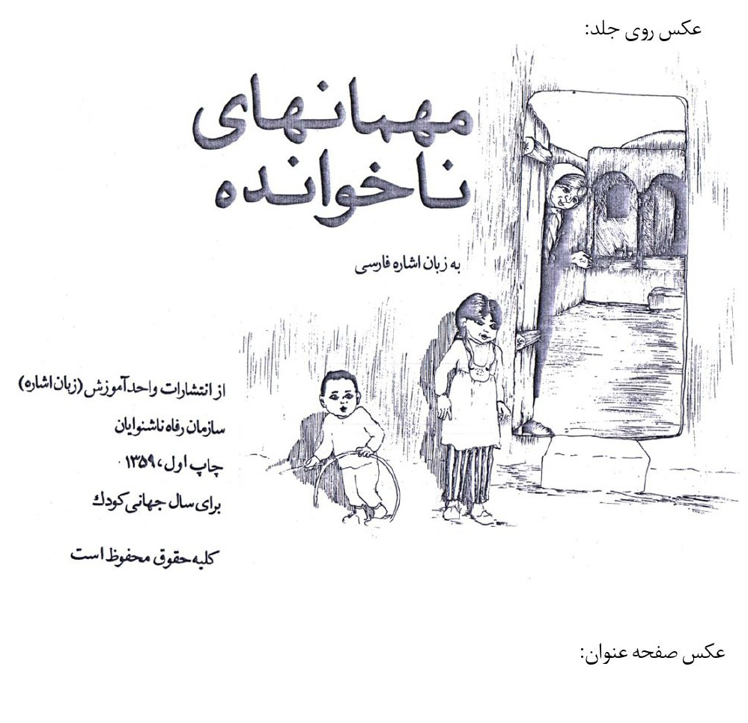
متن این کتاب، داستان زیبا و آموزنده‌ای است. ناشنوایان این داستان را بسیار دوست می‌داشته و از آن استقبال نموده‌اند. در این داستان، پیرزنی در دهی زندگی می‌کرد و خانه کوچکی داشت. بچه‌ها و مردم بسیار او را دوست داشتند و برای شنیدن قصه به خانه او می‌آمدند. خانم آقامحمد درباره این کتاب نوشته است:
«با عنایت خداوند نخستین کتاب با نام فرهنگ زبان اشاره فارسی در سال ۱۳۵۹به چاپ رسید. البته کتاب داستانی میهمانان ناخوانده را خانمی انگلیسی به نام سوزان دبورا هلم کشیده و تمام کارهای صفحه‌بندی قطع کتاب و در هر صفحه تصویری از موضوع داستان را نقاشی کرده و در زیر تصویر کلمات اشارات را با همکاری گروه کشیده بود در حقیقت کار تایپوگرافی آن را انجام داده بود».
یک شب بارانی زمستانی، حیوانات بسیار می‌آمدند در خانه‌اش را می‌زدند و می‌گفتند ما زیر باران و در سرما هستیم و خواهش می‌کردند به داخل خانه بیایند. پیرزن همه آنها را راه داد و به آنها جا دادند و همه در آرامش خوابیدند. فردا هم سر سفره جمع شدند و هر یک کاری انجام دادند به پیرزن کمک کردند. این داستان مشارکت جمعی در جامعه و همکاری همگانی برای ایجاد جامعه مطلوب را به خوبی و با زبان داستان و با ادبیات ساده و روان نشان می‌دهد. تعامل و همکاری و تعاون بین افراد را عیناً می‌فهماند و ضرورت کنار نهادن خودخواهی‌ها، کبر و غرورها را یاد می‌دهد.
این داستان برای جامعه ناشنوایی ایران که دارای تنش‌ها، تضادها و انواع اختلافات است، آموزنده است. برای آشنایی با سبک کار پدیدآورندگان این داستان چند صفحه از آن را می‌آورم.
تصویر
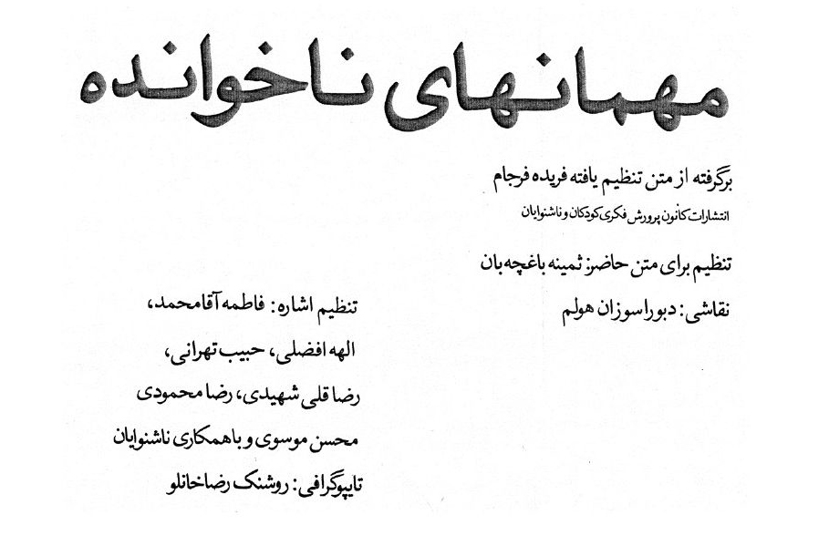
تصویر
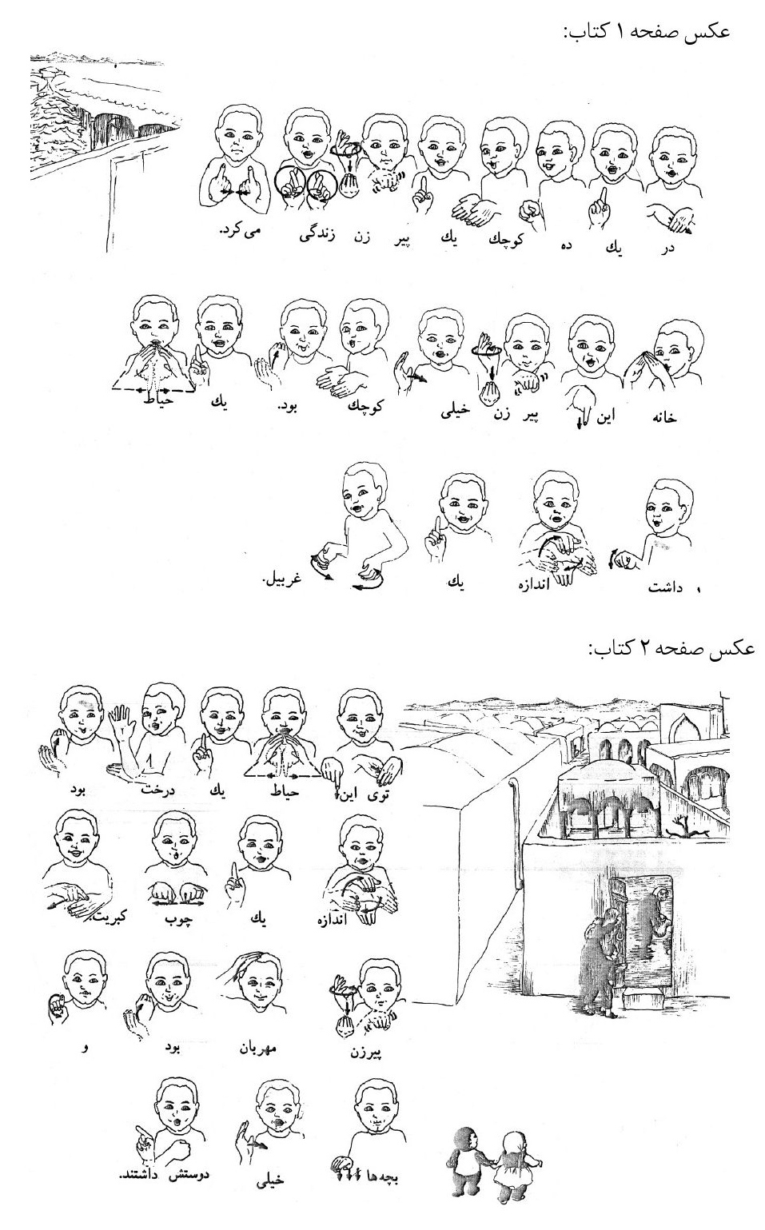
عکس صفحه 2 کتاب:
برای هر کلمه یک تصویر آورده است. این تصویر گویای نماد اشاره مطلوب است که بین ناشنوایان در مورد آن توافق هست.
با همین شیوه می‌توان بسیاری از متون را برای ناشنوایان منتشر کرد. البته کار شاق و پر دردسر و سختی است ولی امکان‌پذیر است. اگر در سال حداقل پانصد کتاب به این روش منتشر گردد، در توسعه و تحکیم زبان اشاره فارسی بسیار مؤثر خواهد شد. در پایان سه فصل پیوست آورده است که مهم است. اول فهرست لغات راهنما آورده است. مثلاً واژه من و نماد اشاره‌ای آن در چه صفحه‌هایی درج شده است.
پس از آن، الفبای گویای باغچه‌بان که ابتکار خود او است در دو گروه صداهای آوایی و صداهای بی آوا آورده است. این دو صفحه را عیناً می‌آورم:
یک صفحه از کتاب مهمان‌های ناخوانده:
تصویر
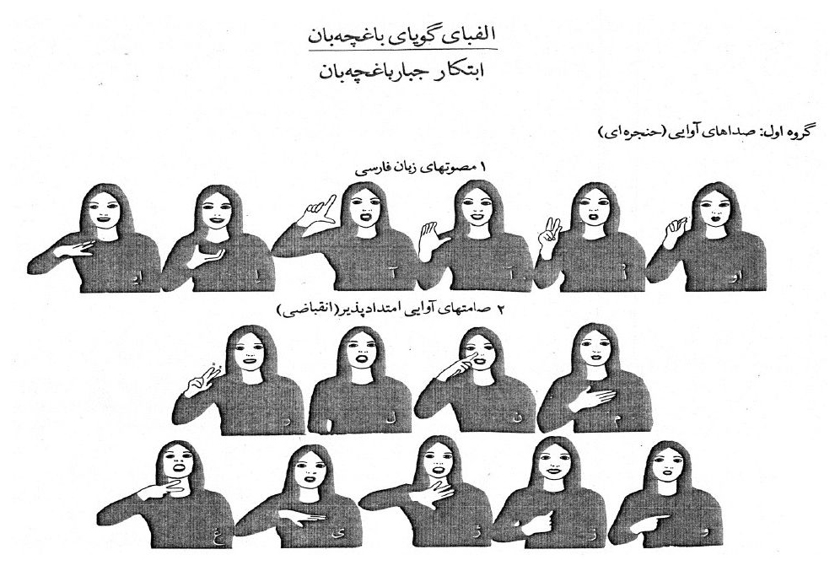
بالاخره در آخر الفبای دستی زبان اشاره فارسی ابتکار جولیا سمیعی را آورده است.
تصویر
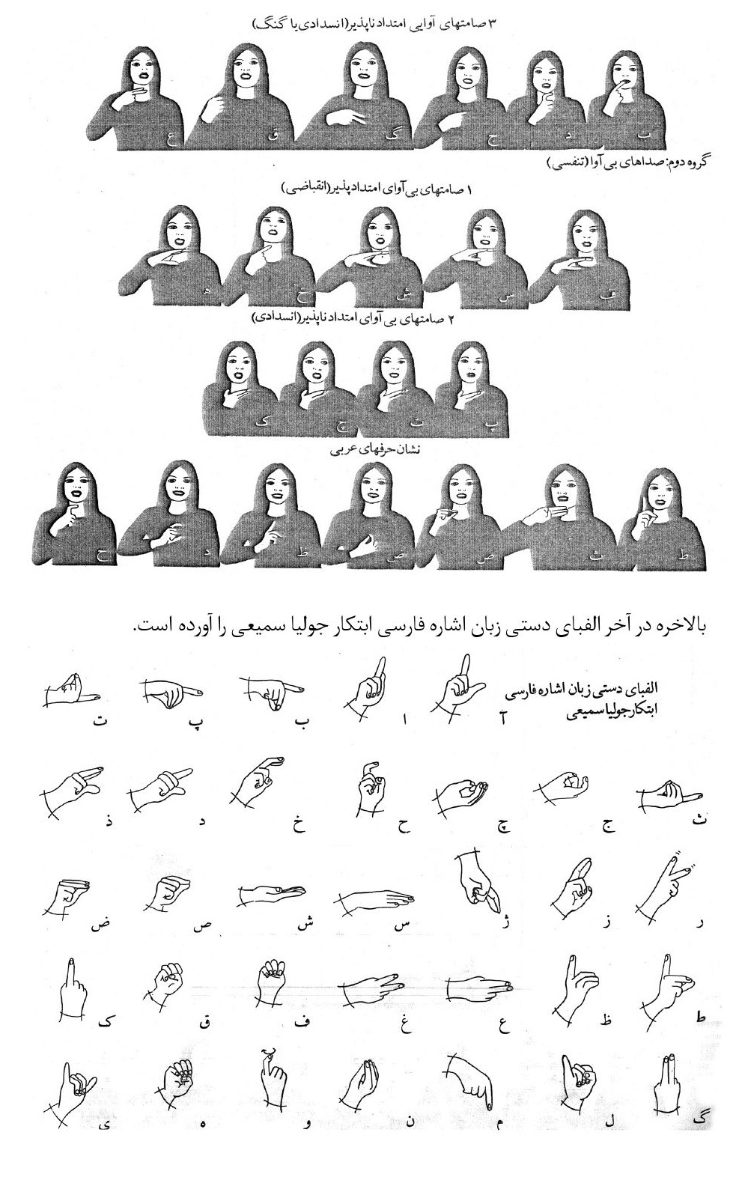

فرهنگ زبان اشاره فارسی
کتابی در سال 1359 توسط سازمان رفاه ناشنوایان با مشخصات زیر منتشر شد. خانم آقامحمد در تألیف این اثر سهیم و شریک بود. مشخصات این اثر این‌گونه است:
عکس روی جلد:
عکس صفحه عنوان کتاب:
تصویر
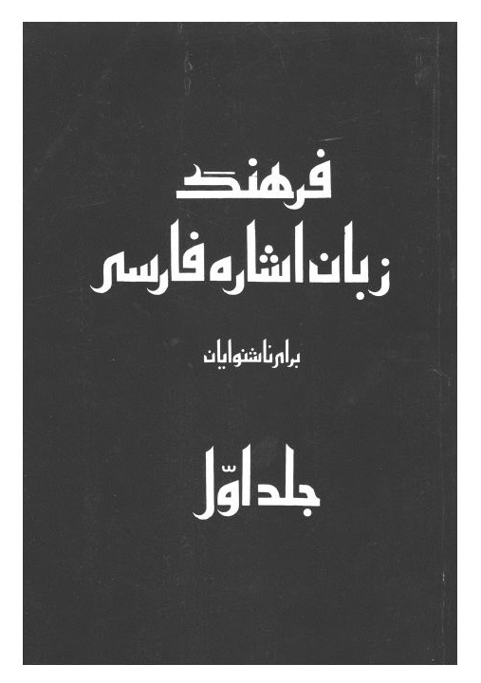
همه زبان‌ها به لغت نامه و فرهنگنامه نیاز دارند؛ زبان اشاره هم ا ز این قاعده مستثنی نیست و زبان اشاره هم فرهنگنامه می‌خواهد که مترادف و متضاد و معادل‌های یک واژه را نشان دهد.
برای اولین بار چند تن از کارشناسان زبان اشاره برای اشارات فارسی و ایرانی، این فرهنگنامه را تدوین و عرضه کردند. البته فقط جلد اول آن در سال 1359 منتشر شد و با انحلال سازمان رفاه و ادغام آن در بهزیستی، جلدهای دیگر آن آماده و منتشر نشد.
تصویر
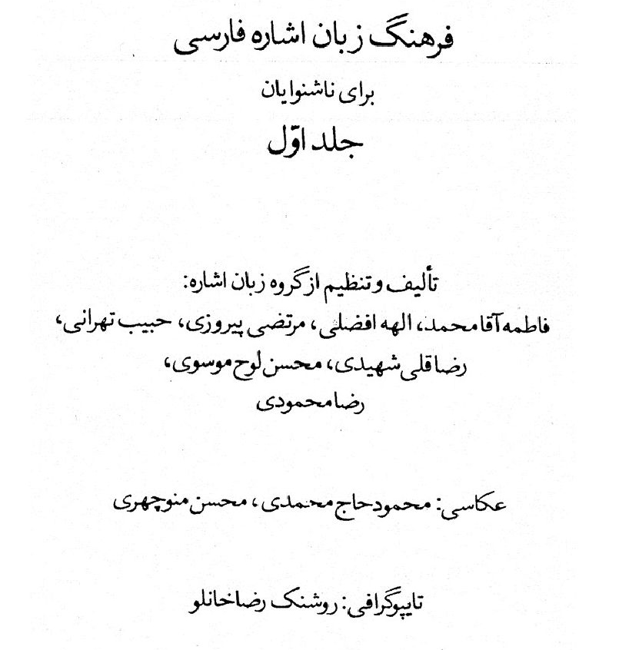

مجموعه اشارات ناشنوایان
در سال 1368 کتابی به نام مجموعه اشارات ناشنوایان در دفتر آموزش و پژوهش سازمان بهزیستی کشور منتشر شد. مدیر این دفتر به نام میر کیهان مدیرزاده در نامه‌ای به خانم فاطمه آقامحمد از زحمات او در تألیف و تهیه این کتاب تشکر کرده و این کتاب را در راه‌گشایی مشکلات ارتباطی ناشنوایان مهم و مؤثر دانسته است. متن این نامه را می‌آورم:
نکته مهم در مورد این کتاب این است که در صفحه معرفی پدیدآورندگان، اسم خانم آقامحمد نیست.
عکس روی جلد کتاب:
شناسنامه کتاب:
تصویر
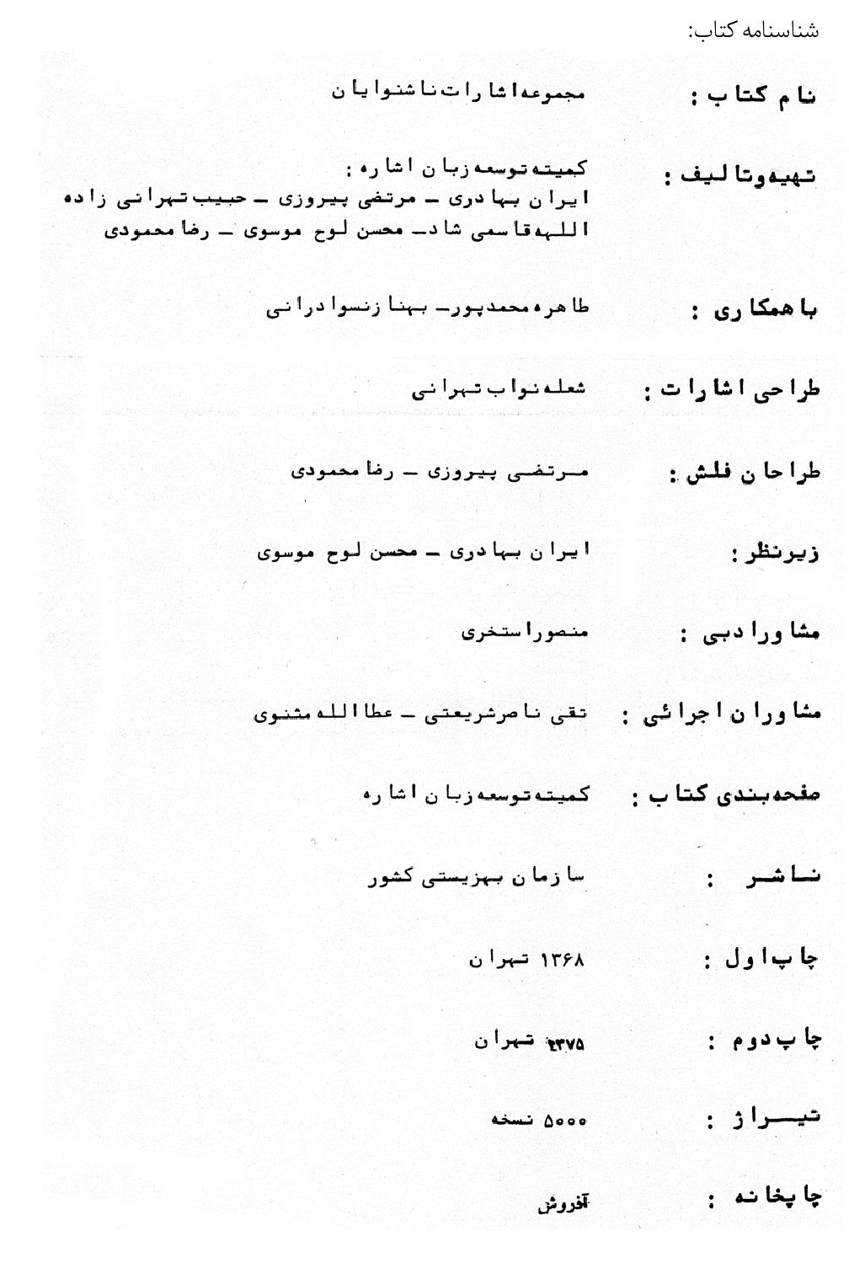

آشنایی با اشارت ناشنوایان
این کتاب در گروه پژوهش‌های توانبخشی دفتر آموزش و پژوهش سازمان بهزیستی کشور تدوین و در سال 63 منتشر شده است. نام فاطمه آقامحمد در صفحه پدیدآورندگان آمده است.
عکس روی جلد:
تصویر
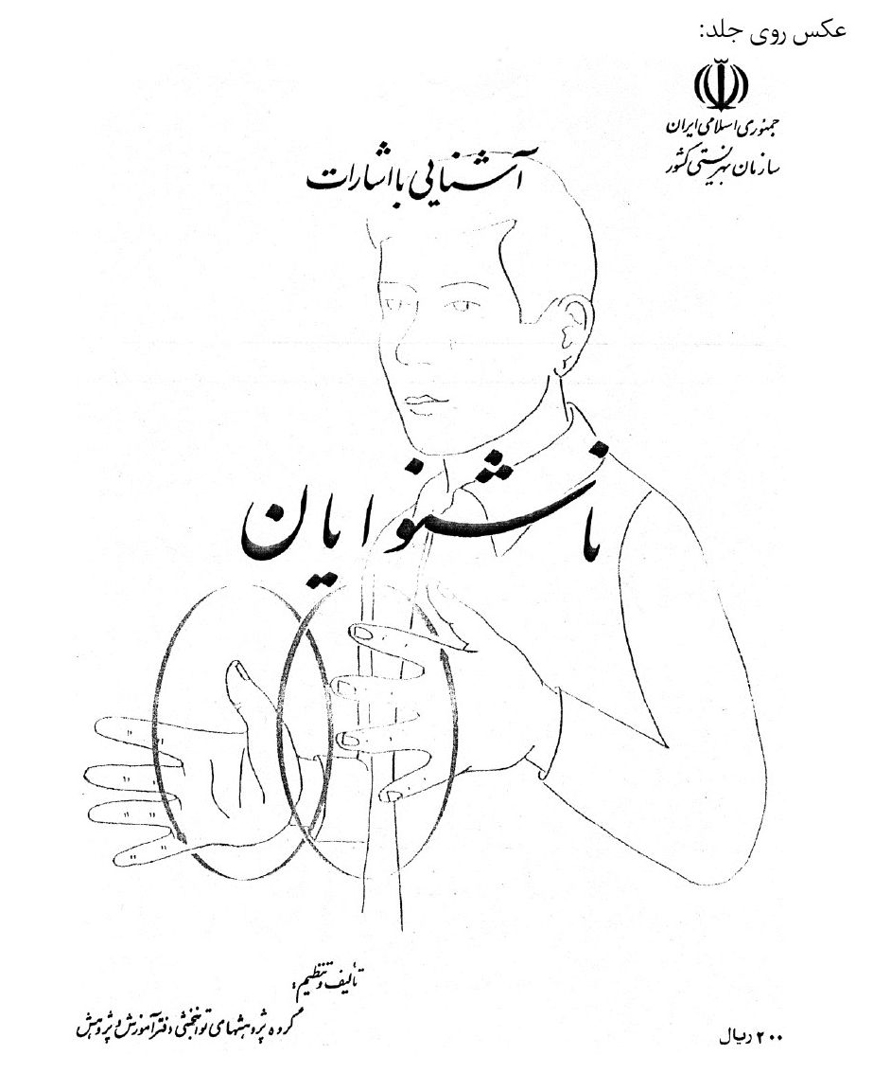
شناسنامه کتاب:
تصویر
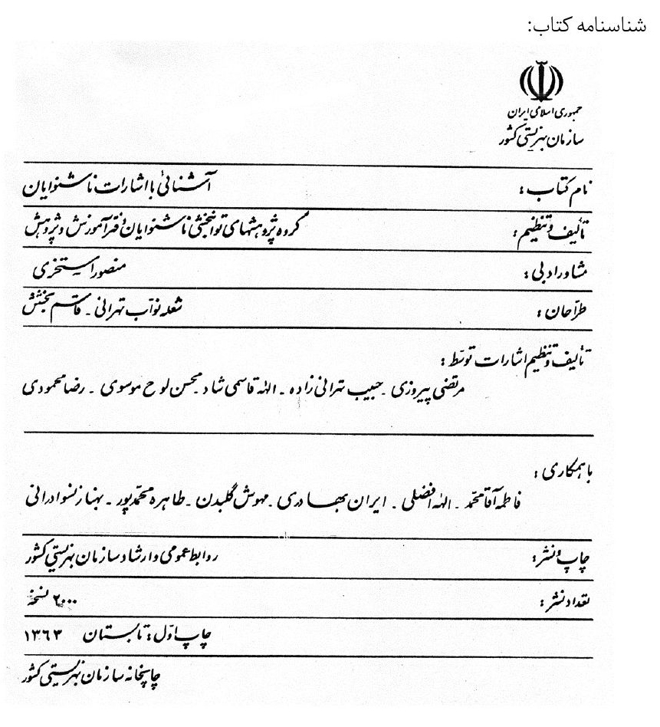

زبان اشاره فارسی

اشاره
این کتاب مهم‌ترین اثری است که در ایران درباره زبان اشاره منتشر شده است. چهار جلد است و دارای این مشخصات است:
زبان اشاره فارسی، 4 جلد، تهیه و تألیف کمیته پژوهش و توسعه زبان اشاره، تهران، دانشگاه علوم بهزیستی و توانبخشی، 1384.
روی سه جلد اول بازبینی و طراحی کتاب‌های قبلی است. تهیه و تألیف کمیته پژوهش و توسعه زبان اشاره آمده و روی جلد چهارم در کنار این کمیته یونس لطفی هم آمده است. اما در شناسنامه هر چهار جلد، این نام‌ها مطرح شده است: مرتضی پیروزی، حبیب تهرانی، الهه قاسمی شاد، محسن لوح موسوی، رضا محمودی، طاهره محمدپور، بهناز نسوادرانی، ایران بهادری، اکرم حاج علی اکبری، پریسا کرمانی زاده.
خانم آقامحمد در زندگی خودنوشت خود از همکاری و مشارکت خودش در تدوین و تألیف این کتاب یاد کرده است.
تألیف و نشر چهار جلد که مجدداً طراحی و بازبینی شده از سال 1368 تا 1389 طول کشیده و چند چاپ داشته است، اما آقامحمد به هنگام تألیف و نشر سه جلد اول در بهزیستی حضور نداشته و فقط به هنگام تألیف جلد چهارم مشارکت داشته است. ولی اسم او در جلد چهارم هم نیامده است. اما اسناد فراوان هست که حضور و مشارکت او را تأیید می‌کند.
تصویر
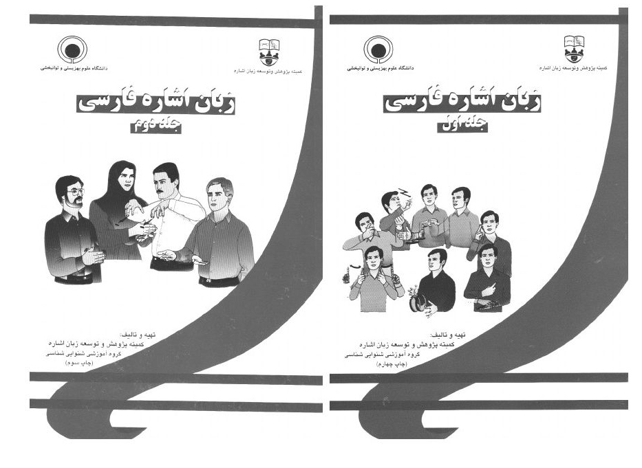
عکس شناسنامه کتاب:
تصویر
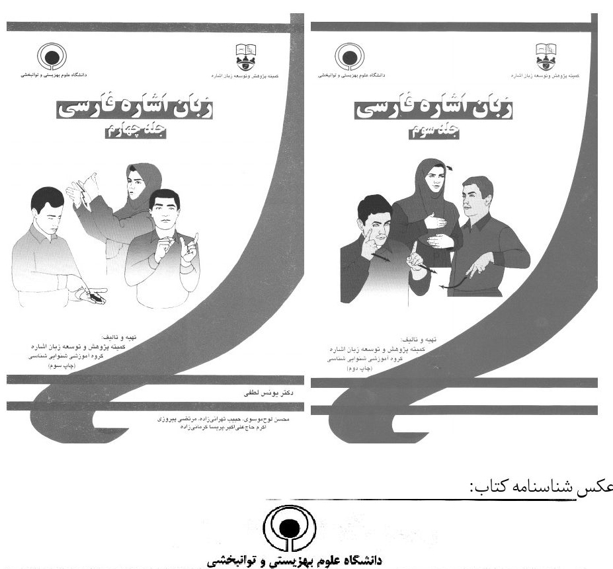
عکس شناسنامه جلد چهارم:

اسناد و مدارک
مدارک و سندهای بسیار درباره کتاب زبان اشاره فارسی و به ویژه جلد چهارم این اثر در دست است که گویای همه زوایا و جنبه‌های این اثر می‌باشد. سه جلد اول کتاب زبان اشاره فارسی مورد نظر نیست، چون در دوره‌ای تألیف و منتشر شده که آقامحمد در این بخش اداری نبوده و خودش هم ادعایی نسبت به این سه جلد ندارد. اما در جلد چهارم به عنوان ناظر تخصصی و ویراستار اشارات و طراح فعال بوده است. البته نه صرفاً ناظر اداری و اجرایی بلکه ناظر در همه زمینه‌ها و از جمله در زمینه محتوای علمی آن نظر می‌داده است. در اینجا سیر تولید این اثر را از ابتدا تا انتها را بررسی می‌کنیم و جایگاه آقامحمد را در هر مرحله نشان می‌دهیم.
آغاز پروژه
حبیب آقابخشی مدیر پژوهش دانشگاه علوم بهزیستی و توانبخشی در 3 مهرماه 1378 در نامه‌ای به معاون توان‌بخشی سازمان بهزیستی، محمد کمالی، ضرورت چنین کتابی و نیاز به آن را مطرح و همراه نامه‌اش طرح یک صفحه‌ای برای تألیف این اثر را هم می‌فرستد.
معاون این نامه و طرح را برای خانم آقامحمد جهت بررسی می‌فرستد. متن نامه و طرح این‌گونه است:
چکیده‌ای از طرح تحقیقاتی:
•
عنوان طرح تحقیقاتی: تدوین جلد چهارم فرهنگ زبان اشاره فارسی
•
تاریخ شروع طرح: مردادماه 1378
•
تاریخ خاتمه طرح
•
بودجه کل طرح:
•
مجری: اکرم حاجی علی‌اکبر
•
اعضاء گروه تحقیقاتی: محسن لوح موسوی - رضا محمودی - مرتضی پیروزی - حبیب تهرانی‌زاده، پریسا کرمانی‌زاده
همکاران:
1- استاد ادبیات فارسی
تصویر
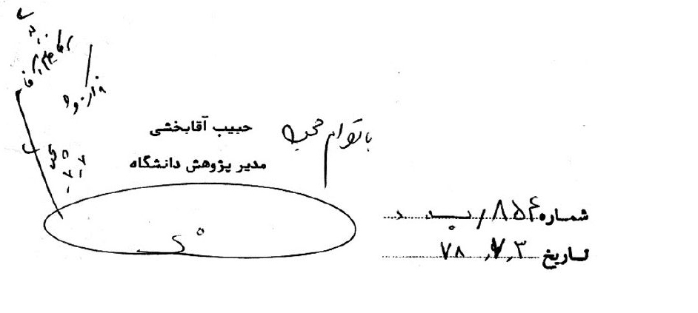
2- رئیس کانون ناشنوایان خراسان
3- رئیس کانون ناشنوایان تبریز
4- رئیس کانون ناشنوایان سیستان و بلوچستان
5- رئیس انجمن فرهنگی ناشنوایان شفق
6- رئیس انجمن خانواده ناشنوایان
•
سازمان اجرا کننده طرح: دانشگاه علوم بهزیستی و توان‌بخشی
•
محتوای برنامه تحقیقاتی:
1- مسئله تحقیق: جمع‌آوری و ساخت اشارات زبان اشاره فارسی
2- اهداف کلی طرح: تهیه مرجع و مآخذ جامع و کامل از اشارات ناشنوایان ایران در قالب فرهنگ‌نامه زبان اشاره فارسی
•
یکپارچه نمودن زبان اشاره فارسی در سراسر ایران اسلامی
3- جامعه مورد مطالعه و روش‌های جمع‌آوری داده‌ها:
جامعه مورد مطالعه جامعه ناشنوایان ایرانی می‌باشد و با تشکیل جلسات حضوری توسط اعضای ناشنوای گروه تحقیقاتی اشارات موجود جمع‌آوری می‌گردد.
4- چگونگی استفاده از نتایج:
حاصل کار تحقیقاتی گروه به صورت فرهنگ زبان اشاره فارسی جلد چهارم به چاپ خواهد رسید تا مورد استفاده جامعه ناشنوایان، مربیان، معلمین، کارشناسان توان‌بخشی ناشنوایان و دیگر دست‌اندرکاران امور ناشنوایان برسد. ضمناً مبنایی برای فعالیت‌های تحقیقاتی بنیادی در زمینه زبان‌شناسی و جامعه‌شناسی قرار می‌گیرد.
چند روز بعد یعنی 24 مهرماه 1378 آقای نجفی مدیرکل دفتر توان‌بخشی و امور اجتماعی معلولین پاسخ‌نامه آقابخشی را می‌دهد. ابوالقاسم نجفی در ابتدای نامه گزارش می‌دهد که تیم کارشناسی با بررسی طرح‌نامه جلد چهارم به جمع‌بندی رسیدند و این نکات را در هشت محور عرضه می‌کند. متن این نامه به شرح زیر است:

خلاصه این نامه این است که باید جلد چهارم مبتنی بر اشارات خود ناشنوایان باشد که در شهرهای دور و نزدیک زندگی می‌کنند و لازم است با تحقیقات میدانی این اشارات شناسایی و جمع‌آوری گردد. از این‌رو مدیریت پژوهش دانشگاه و آقابخشی به سراغ تألیف طرح جامع می‌روند و پس از مطالعات این طرح را آماده و در 9 بهمن 1379 یعنی حدود یک سال و نیم بعد برای معاون توانبخشی (محمد کمالی) می‌فرستد. متن نامه این‌گونه است:
تصویر
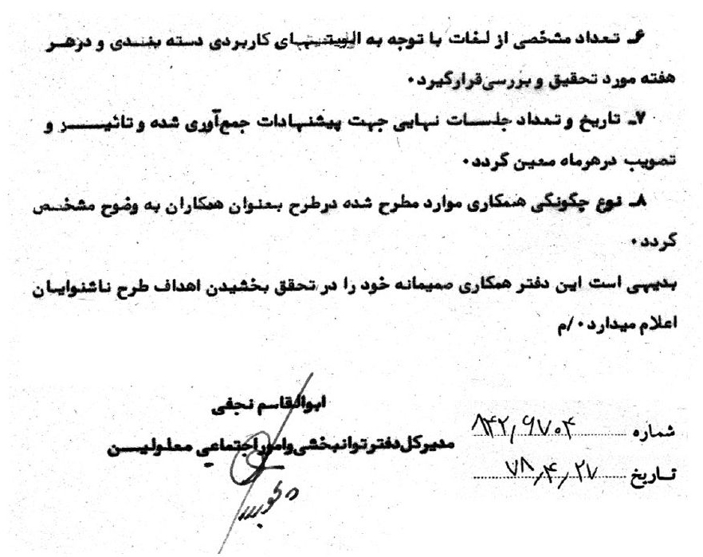
معاون توانبخشی (محمد کمالی) چند روز بعد یعنی 27 بهمن 1379 طی نامه‌ای به آقابخشی، پذیرش طرح و ضرورت آن را اعلام می‌کند ولی چند نقد هم مطرح کرده است از جمله می‌نویسد: مجری که این پروژه را نوشته است: و تعدادی از همکاران وی تسلط کامل بر زبان اشاره ندارند. در صفحه نخست طرح نوشته است: مجری طرح یونس لطفیاست. متن نامه معاون این‌گونه است:
با اینکه معاون مخالفت خودش را با ادامه کار مجری طرح یعنی یونس لطفی اعلام می‌کند ولی ایشان نمی‌دانیم به چه دلیل کارش ادامه یافت و حتی پس از چاپ و انتشار کتاب اسمش به عنوان مجری و مؤلف آمده است.
بهرحال این اسناد گویای چگونگی آغاز این پروژه و سیر اولیه آن است. در همه این اسناد آقامحمد به عنوان کارشناس و ناظر حضور فعال دارد.
تصویر
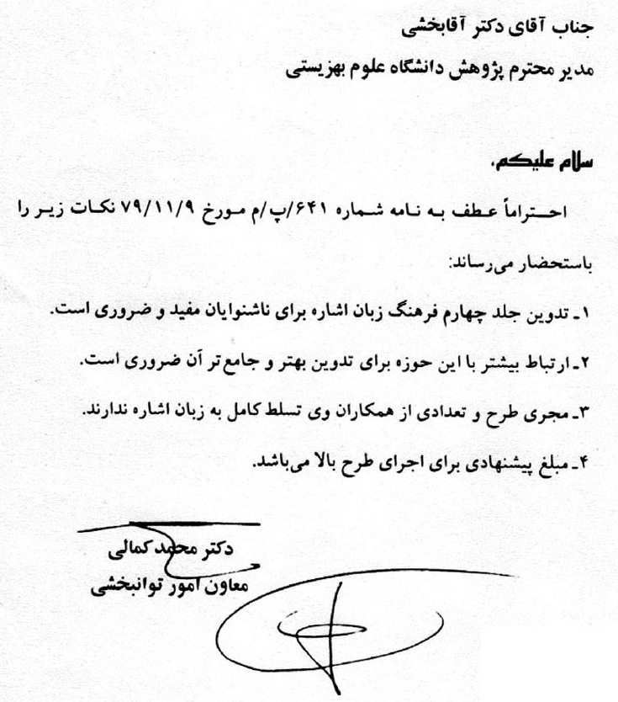

طرح‌نامه تألیف جلد چهارم
پس از قبول ایده تألیف جلد چهارم کتاب زبان اشاره فارسی، حدود یک ساله و نیم طول کشید تا طرح‌نامه‌ای در گروه پژوهشی دانشگاه بهزیستی و توان‌بخشی آماده و برای معاون توان‌بخشی سازمان بهزیستی (محمد کمالی) ارسال گردید. و کمالی این طرح‌نامه را برای آقامحمد ارسال کرد.
اکنون نگاهی می‌اندازیم به طرح‌نامه و سپس بررسی و اظهارنظر آقامحمد را می‌آوریم. چکیده طرح‌نامه که در صفحه اول آن آمده این‌گونه است:
چکیده‌ای از طرح تحقیقاتی: کلیات و خلاصه طرح تألیف جلد چهارم کتاب زبان اشاره فارسی عبارت است از:
•
عنوان طرح تحقیقاتی: تدوین جلد چهارم فرهنگ زبان اشاره فارسی
•
تاریخ شروع طرح از زمان تصویب محاسبه می‌گردد
•
تاریخ خاتمه طرح
•
بودجه کل طرح: صد و شانزده میلیون و نهصد هزار ریال 000/900/116 ریال
•
مجری: دکتر یونس لطفی
•
اعضای گروه تحقیقاتی: آقایان محسن لوح موسوی، مرتضی پیروزی
حبیب تهرانی‌زاده، خانم‌ها پریسا کرمانی‌زاده، اکرم حاج علی‌اکبر
همکاران:
1- استاد ادبیات فارسی
2- رئیس کانون ناشنوایان ایران
3- رئیس کانون ناشنوایان خراسان
4- رئیس کانون ناشنوایان گیلان
5- رئیس انجمن فرهنگی ناشنوایان شفق
6- رئیس انجمن خانواده ناشنوایان
سازمان اجراکننده طرح: دانشگاه علوم بهزیستی و توان‌بخشی
محتوای برنامه تحقیقاتی:
1- مسئله تحقیق: جمع‌آوری و ساخت اشارات زبان فارسی برای 500 کلمه جدید
2- اهداف کلی طرح: ادامه تهیه مرجع و مأخذ جامع و کامل از اشارات ناشنوایان ایران در قالب فرهنگ‌نامه زبان اشاره فارسی برای تکمیل 3000 کلمه اشاره مورد نیاز برای ناشنوایان بر اساس زبان اشاره متداول در جهان
3- یکپارچه نمودن زبان اشاره فارسی در سراسر ایران اسلامی
4- جامعه مورد مطالعه و روش‌های جمع‌آوری داده‌ها: جامعه مورد مطالعه جامعه ناشنوایان ایرانی می‌باشد و با تشکیل جلسات حضوری توسط اعضای ناشنوای گروه تحقیقاتی اشارات موجود جمع‌آوری می‌گردد.
5- چگونگی استفاده از نتایج: حاصل کار تحقیقاتی گروه به صورت فرهنگ زبان اشاره فارسی جلد چهارم به چاپ خواهد رسید تا مورد استفاده جامعه ناشنوایان، مربیان، معلمین، کارشناسان توان‌بخشی ناشنوایان و دیگر دست‌اندرکاران امور ناشنوایان برسد. ضمناً مبنایی برای فعالیت‌های تحقیقاتی بنیادی در زمینه زبان‌شناسی و جامعه‌شناسی قرار می‌گیرد.
دیگر بخش‌های طرح‌نامه: در ادامه مشخصات همکاران اصلی طرح را آورده است. نام شش نفر در این جا به عنوان همکار اصلی ذکر شده است.
محسن لوح موسوی (کارشناس زبان اشاره و دیپلم)، مرتضی پیروزی (کارشناس زبان اشاره و دیپلم)، رضا محمودی (کارشناس زبان اشاره و دیپلم)، لازم به ذکر ست محمودی در آن زمان لیسانس و فوق دیپلم داشت؛ حبیب تهرانی‌زاده (کارشناس زبان اشاره)، پریسا کرمانی‌زاده (کارشناس زبان اشاره و کارشناس عکاسی)، اکرم حاج علی‌اکبر قمی (دانشجوی کارشناسی ارشد توان‌بخشی، ادیولوژیست).
در ادامه آثار علمی شامل مقاله و کتاب‌های آنان معرفی شده اما اثری که مرتبط با زبان اشاره باشد. نیامده است.
پایان‌نامه رضا محمودی درباره اشارات قالی‌بافی است و اثر ابتکاری می‌باشد ولی چرا معرفی نشده، علت آن را نمی‌دانیم. نیز حبیب تهرانی‌زاده، محسن لوح موسوی و رضا محمودی در چند پروژه مرتبط به زبان اشاره کار کرده و کتاب‌های به نام آنها منتشر شده است.
سپس به اطلاعات طرح پژوهشی شامل عنوان به فارسی عنوان به انگلیسی و نوع پژوهش یعنی بنیادی و کاربردی بودن آن است. در همین‌جا واژه‌های مندرج در عنوان مثل زبان اشاره، اشاره و جامعه ناشنوایان را معرفی کرده است.
مبحث دیگری به نام بررسی متون آورده و شش کتاب را بررسی و معرفی کرده است. در واقع این مبحث، پیشینه این پژوهش است. این مبحث را این‌گونه آغاز کرده است: پژوهش‌های انجام شده در این زمینه از سال 1352 در سازمان ملی رفاه ناشنوایان آغاز گردید. پس از ادغام این سازمان در سازمان بهزیستی کشور کمیته پژوهش و توسعه زبان اشاره فارسی به فعالیتش ادامه داد و پنج کتب حاصل فعالیت‌های این کمیته است.
•
فرهنگ زبان اشاره
•
آشنایی با اشارات ناشنوایان
•
مجموعه اشارات ناشنوایان
•
زبان اشاره فارسی (1 تا 3)
•
زبان آموزی به کودک ناشنوا
اما نیازهای ناشنوایان با این آثار تأمین نشده و با توجه به اینکه نیازهای جدید هست چون زبان در حال زایش و پیشرفت است و لغات جدید در محاورات تولید می‌شود و لازم است کتاب‌های جدید به معرفی اشارات جدید بپردازند.
ادامه طرح‌نامه به اهداف، فرضیه، روش، جمع‌آوری اطلاعات و هزینه‌ها می‌پردازد. در مورد اهداف چنین آمده است.
اهداف اصلی طرح (general objectives)، عبارت‌اند از:
1.
جمع‌آوری اشارات موجود در بین جامعه ناشنوایان در جهت تکمیل زبان اشاره مورد نیاز جامعه ناشنوایان
2.
انتخاب مناسب‌ترین اشاره از نظر علمی، رسایی، زیبایی و راحتی بیان برای هر لغت
3.
هماهنگ نمودن اشارات زبان اشاره فارسی در بین جامعه ناشنوایان
4.
رواج زبان اشاره فارسی استاندارد از طریق تدوین کتاب زبان اشاره برای والدین، مربیان و معلمین ناشنوایان و کارشناسان رشته‌های توانبخشی از جمله گفتار درمانی و شنوایی شناسی و دست اندرکاران امور ناشنوایان و رابطین زبان اشاره که به طور رسمی در تلویزیون جمهوری اسلامی ایران حضور دارند.
5.
تقویت زبان اشاره فارسی و ایجاد زیربنای اصولی که مبنای تحقیقات در زمینه زبانشناسی، جامعه‌شناسی، ... قرار گیرد.
ب. اهداف فرعی طرح (specific objevtives) عبارت‌اند از:
1.
کامل کردن و هماهنگ شدن زبان اشاره فارسی در جامعه ناشنوایان به عنوان اصلی‌ترین روش ارتباطی
2.
استفاده از این لغات در آموزش کودکان ناشنوا و ایجاد پایه‌های قوی زبانی در آنها.
3.
آشنا کردن جامعه شنوا با فرهنگ ناشنوایان ایرانی که این مهم قطعاً با آشنایی با زبان آنها فراهم می‌گردد.
ج - هدف کاربردی:
1- تهیه مواد آموزشی کلاس‌های زبان اشاره در مراکز پیش دبستانی، سوادآموزی و حرفه‌آموزی ناشنوایان در سراسر کشور
2- تهیه مواد آموزشی برای واحدهای زبان اشاره رشته‌های توانبخشی از جمله شنوایی شناسی و گفتار درمانی و رشته‌های مربوط به ناشنوایان از جمله کاردانی ناشنوایان و کاردانی خدمات رابطی که به تازگی دانشجو پذیرفته‌اند.
کارشناسی فاطمه آقامحمد
پس از وصول طرح‌نامه در بهمن 1379، معاون (محمد کمالی) آن را برای آقامحمد جهت بررسی ارسال کرد. آقامحمد بررسی‌های خود را در هفت بند به شرح زیر برای معاون ارسال کرد:
احتراماً نظرات کارشناسی در خصوص طرح تحقیقاتی «تدوین جلد چهارم فرهنگ زبان اشاره فارسی» به شرح ذیل ایفاد می‌گردد.
با تأیید بر ضروری بودن چاپ جلد چهارم و با توجه به کاربردی زبان اشاره در حوزه معاونت توان‌بخشی به صورت گسترده در سراسر کشور از طریق سیمای جمهوری اسلامی ایران «که در طرح نیز تأکید گردیده» موارد کارشناسی ذیل جهت ارتقاء کیفیت طرح فوق پیشنهاد می‌گردد.
1- مجری طرح مورد نظر می‌بایست کاملاً به طرح آشنایی داشته باشد.
2- کارشناس ناظر نیز می‌بایست مشخص و در زمینه فوق دارای تجربه کافی و آشنا به طرح
3- با توجه به اینکه زبان اشاره طبیعی به فرهنگ هر استان بستگی دارد لازم است از استان‌ها متفاوت در حداقل چهار منطقه کشور جهت رایزنی برگزیده شوند نه دو یا سه استان همجوار
4- اولویت کاربردی گزینش لغات حتماً مدنظر قرار گیرد.
متأسفانه به این مسئله کمتر توجه شده است مانند اشاره جمهوری ما رئیس‌جمهور در هیچ یک از کتاب‌ها وجود ندارد اما کلمه بالون در صفحه 134 جلد سوم وجود دارد.
5- با توجه به اینکه زبان اشاره جهت درک مفاهیم کلمات کاربرد دارد کلمات متضاد حتماً دارای اشارات متفاوت باشد.
الف: کلمه تسلیت در ص14 کتاب زبان اشاره فارسی و تبریک در ص19 کتاب مجموعه اشارات و یا کلمه تعامل و تفاوت
ب: انتقال مفاهیم صحیح در انتخاب اشارات توجه گردد.
کلمه حلال در ص23 جلد سوم از اشارات ح+ بس استفاده شده که بهتر است ح+ پاک استفاده گردد.
مشابه موارد فوق در جلد سوم در صورت لزوم اعلام خواهد شد.
6- استاد ادبیات فارسی در طرح باید مشخص گردد.
7- بودجه پیشنهادی نیز قابل بررسی می‌باشد زیرا بعضی از موارد پیشنهادی به عنوان کار موظف محاسبه می‌شود. این نامه به تاریخ 26 بهمن‌ماه 1379 تقدیم معاونت شده است.
آقامحمد نظارت خود بر این پروژه را ادامه داد و در 15 بهمن 1380 مواردی را در نامه‌ای خطاب به کاکویی معاون پژوهشی دانشگاه نوشت:
احتراماً به استحضار می‌رساند پیرو ابلاغ شماره 10426/4/801 مورخ 4/10/80 به اینجانب به عنوان ناظر تخصصی طرح «تدوین جلد چهارم فرهنگ زبان اشاره» حسب الدستور در مورخ 17/10/80 اولین جلسه با حضور جناب آقای دکتر لطفی مجری
محترم طرح و سرکار خانم حاج علی‌اکبر به درخواست مجری محترم و سرکار خانم سعیدی ناظر محترم اجرایی طرح و سرکار خانم محمدپور به درخواست ناظر محترم طرح تشکیل گردید و مقرر شد با توجه به وقت مجری محترم هر هفته دوشنبه‌ها جلسه‌ای برگزار و اقدامات انجام شده بررسی و پیشنهادات مطرح گردد. در جلسه فوق ضمن معرفی و آشنایی هر کس با وظایف محوله، اینجانب اعلام آمادگی و توضیحات لازم در خصوص وظایف خود دادم و درخواست لیست لغات، فرم‌های ارزشیابی، جدول زمان‌بندی، اشارات پیشنهادی ناشنوایان هر استان جهت لغات موردنیاز و توضیح نوشتاری آخرین اشارات انتخاب شده نمودم. که لیست لغات و توضیح نوشتاری اشارات و اشارات پیشنهادی ناشنوایان در 9 پوشه تحویل گرفتم تا بررسی و اعلام نظر نمایم.
روز دوشنبه مورخ 24/10/80 که می‌باید اولین جلسه کاری مشترک گروه پژوهشی باشد به مجری محترم طرح مراجعه نمودم و از ایشان درخواست کردم که گروه پژوهشی یا حداقل آقای موسوی در جلسه حضور داشته باشند تا توضیحاتی پیرامون چگونگی انتخاب اشارات بفرمایند و چنانچه مواردی به نظر اینجانب رسید برای ایشان توضیح داده تا بتوانند تصمیم‌گیری نمایند. که مجری محترم فرمودند بنده از خدا می‌خواهم اما آنها نمی‌پذیرند ایشان اعلام نمودند که متأسفانه گروه ناشنوایان نپذیرفتند و گفتند اشارات از طرف ناشنوایان انتخاب شده است. بنابراین جلسه با حضور آقای دکتر لطفی مجری محترم و خانم حاج علی‌اکبر به دعوت ایشان تشکیل گردید.
پس از سه جلسه لیست لغات تا کلمه «سرفه» بدین صورت که خانم حاج علی‌اکبر می‌خوانند و سپس با توجه به نوشته اشاره را نشان می‌دادند اقدام گردید.
ما اهتمام به اهداف طرح که
الف. افزایش ذخایر لغوی ناشنوایان
ب. یکسان سازی و هماهنگ نمودن اشارات
ج. تسلط به زبان رایج فارسی
د. در نهایت انتخاب 500 لغت با توجه به اهمیت
و میزان کاربرد آنها در مکالمات روزمره
نکات کارشناسی به شرح ذیل ایفاد می‌گردد.
•
پس از بررسی لغات ارائه شده و نیاز لغوی ناشنوایان در مکالمات روزمره و عدم اشارات آن کلمات در کتاب‌های موجود «3 جلد» لیستی افزون بر 200 لغت به ضمیمه ایفاد می‌گردد که می‌توان از لیست لغات ارائه شده بعضی از کلمات که کاربرد بسیار کمی دارد و یا اشارات بسیار شخصی دارد مانند: «آروغ زدن، آکواریوم، اسب آبی، تلی پاتی) (پارس کردن، خروش فریاد، شلاق زدن) حذف و کلماتی مانند: شیر مادر، دست نزن، محرم، داماد و غیره جایگزین نمود. لیست در 4 صفحه ضمیمه می‌باشد.
•
با بررسی انجام شده پوشه‌های لیست لغات و اشارات پیشنهادی ناشنوایان استان‌ها، همه لغات بررسی نگردیده است به طور متناوب و بعضی از کلمات به صورت مجموعه‌ای از حرف ارائه شده است.
•
متأسفانه توضیح نوشتاری اشارات نامشخص و مبهم می‌باشد.
•
سرکار خانم حاج علی‌اکبر اشراف کامل به اشارات را ندارند که دو مشکل ایجاد می‌شود.
الف: احتمال انتقال اشتباه یک اشاره به اینجانب
ب: عدم اطمینان به اشاره بعضی کلمات نیازمند سؤال آن اشاره از گروه ناشنوایان در جلسه می‌باشند.
•
بعضی از اشارات مانند کلمه «ارتباط کلی» که در پوشه‌های ارسالی استان‌ها اکثریت اشاره ارتباط + همه می‌باشد. اما در جلسه می‌گویند اشاره کلمه ارتباط و سپس کامل در صورتی که ارتباط + همه مناسب‌تر می‌باشد.
•
عدم حضور استاد زبان فارسی در جلسات با گروه جهت گزینش صحیح اشاره با معنی کلمه جهت تفهیم آن کلمه به ناشنوایان مانند: ایمنی که اشاره اطمینان + آدم انتخاب شده در صورتی که ایمنی از امن، ایمن، امانت‌دار می‌باشد و شایسته است امانت + آدم انتخاب شود.
•
استفاده اشاره کشورها از اشارات بین‌المللی بسیار شایسته است و حتی کلمه‌ای مانند اینترنت زیرا خود کلمه نیز خارجی است اما کلمه انتقاد بهتر است از اشاره بین‌المللی استفاده نشود و منطبق با فرهنگ زبان خودمان باشد.
•
کلماتی مانند آب و انرژی نمی‌توان از یک اشاره استفاده نمود چون کاربرد متفاوت دارد یکی آشامیدن و دیگری انرژی که کاربرد متفاوت دارد مانند: انرژی نفت، اتمی، برق، عضلانی
همان‌طور که در کلماتی مانند: صدا، صداهای اطراف که اشاره به گوش می‌شود و دیگر صدای گفتار که روی گلو اشاره می‌شود در کتاب موجود است و مشابه آن زیاد است.
•
در مورد کلمه بیکار که 2 اشاره پیشنهاد شده یکی اشاره طبیعی است که ناشنوایان استفاده می‌نمایند و اشاره دیگری از اشارات بین‌المللی است که برای اوقات فراغت است بهتر است تغییر کند.
•
کلمه آیت‌اللّه که در یک سری لغات دیده می‌شود و در بقیه لیست‌ها حذف شده و با توجه به نیاز آن پیشنهاد می‌شود اشاره آدم با دست راست روی کف دست چپ و به طرف بالا، آسمان
•
اسکله که اشاره پیشنهادی به صورت یک دست صاف نمادی نصفه از کشتی دارد بهتر است با توجه به نماد آن که همیشه روی آب دریا است دست چپ، انگشتان صاف و بسته و شست به طرف پایین و دست راست حالت دریا به طرف و زیر دست چپ حرکت کند.
•
اشاره اعتماد به نفس که اشاره اطمینان + بدن است بهتر است اشاره اطمینان + «روح» روان باشد.
•
الفبا که اشاره الف + ی است بهتر است الف + ب باشد.
•
اشاره آب میوه که همان اشاره آب است با همه انگشتان بهتر است. جهت نوشیدنی‌ها استفاده شود مانند قهوه نوشید یا چای نوشید. و برای آب میوه جهت هماهنگی با اشاره آب لیمو بهتر است همان حالت آب گرفتی یعنی حرکت اول آب لیمو + میوه استفاده شود.
•
آب و هوا... اشاره پیشنهادی از کتاب بین‌المللی است بهتر است اشاره آب هم داشته باشیم نه فقط به هوا بسنده نماییم.
•
آژانس اشاره تلفن و سپس اشاره تاکسی با دو حرکت پیشنهاد شده بهتر است همزمان با دو دست انجام شود «جهت کوتاه‌تر شدن اشارات»
•
افق: در اشاره از طرف استان‌ها پیشنهاد شده که یکی پذیرفته شده است بهتر است اشاره غروب بدون حرکت باشد.
•
انصراف که ابتدا اشاره فکر سپس برگشتنی پیشنهاد شده که همان اشاره سوءتفاهم در ص 177 در کتاب سبز رنگ است می‌باید تغییر کند.
•
بیت المال که اشاره پیشنهادی حرکت اول آن برابر اشاره «خود» یا «ضمیر ملکی» است بهتر است بررسی گردد.
•
اشاره پارک کردن اشاره پیشنهادی حالت «برو کنار» را تفهیم می‌کند بهتر است جهت هماهنگی با اشاره پارکینگ حرکت دوم «ماشینی» به آن اضافه شود.
•
پیچک اشاره پیشنهادی بهتر است نمادی از گیاه در آن باشد.
•
جامد اشاره سنگ پیشنهاد شده بهتر است بررسی گردد چون جامدات فقط سنگ نیست؛ لیست موارد فوق جهت استحضار جنابعالی و تسریع در دستور ابلاغ شده تا پایان حرف ج ایفاد می‌گردد.
مجدداً یونس لطفی (مدیر گروه آموزشی و توان‌بخشی ناشنوایان) در نامه‌ای به کاکویی؛ درخواست بازبینی و اصلاح واژه‌های خاص اختلالات شنوایی را می‌کند. و کاکویی این نامه را برای آقامحمد این‌گونه ارجاع می‌دهد:
ناظر محترم سرکار خانم آقامحمد لطفاً بازبینی فرمایید و نظر خودتان را به اینجانب ارائه دهید (17 فروردین 1382). اصل نامه این‌گونه است:
آقامحمد پاسخ ارجاع کاکویی را در 23 فروردین 82 این‌گونه کارشناسی و نوشته است:
جناب آقای دکتر کاکویی
معاونت محترم پژوهشی دانشگاه علوم بهزیستی و توان‌بخشی
سلام علیکم
احتراماً. ضمن عرض تبریک به مناسبت فرا رسیدن سال نو و آرزوی موفقیت روز افزون جنابعالی در پناه خداوند یکتا و سایه حضرت مهدی عج اللّه تعالی فرجه الشریف را از درگاه حق تعالی خواهانم.
حسب الامر جنابعالی در خصوص نامه شماره 1257 مورخ 20/12/81 واژه‌های خاص اختلالات شنوایی مبنی بر بررسی و اظهار نظر، موارد را به شرح ذیل به استحضار می‌رسانم.
با توجه به اهداف تدوین و چاپ جلد چهارم کتاب زبان اشاره فارسی که اولویت آن گزینش در واژه‌هایی است که بیشتر مورد نیاز و استفاده جامعه ناشنوا می‌باشد.
و با عنایت به مورد فوق در لیست مذکور واژه‌هایی که کاربرد عمومی دارد. مانند: شنیدن، کم‌شنوا، ناشنوا، نیمه شنوا، ادیوگرام، سنجش شنوایی، سمعک، زبان اشاره، گوش، توان‌بخشی، سرگیجه (تربیت + شنوایی) در کتاب‌های قبلی چاپ گردیده است.
بقیه واژه‌های لیست دقیقاً کاربرد کاملاً تخصصی دارد.
مانند: پاسخ‌های ساقه مغز شنیداری (ABR)، پتانسیل‌های برانگیخته شنیداری Auditory Eroked Potentials حتی بعضی از واژه‌ها نیز به همان فرم تخصصی به کار رفته است.
تصویر
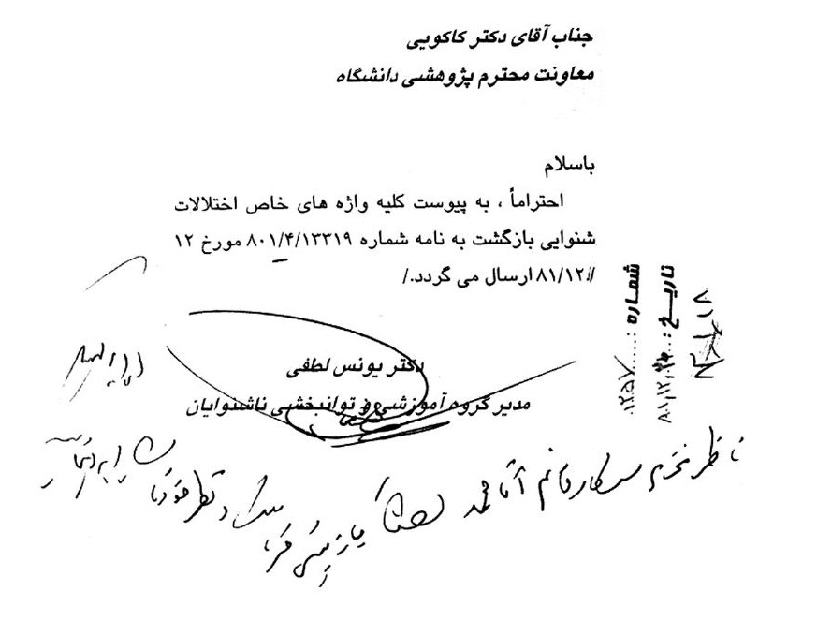
مانند: نویز زمینه Background noise، دستگاه‌های FM، که بعید به نظر می‌رسد نیاز کاربردی جامعه ناشنوا باشد و حتی تفهیم آن بسیار مشکل است. مطالب فوق جهت هرگونه دستور لازم ایفاد می‌گردد.
پاسخ به پرسش‌های محمد نوری
محمد نوری از دفتر فرهنگ معلولین در مورد نقش آقامحمد در کتاب زبان اشاره فارسی پرسش‌هایی از ایشان پرسید و ایشان در پاسخ این مطالب را نوشت:
جناب آقای نوری
با سلام و احترام:
پیرو گفتگوی تلفنی با جنابعالی در خصوص مدارک ارسالی یادآوری می‌نمایم اینجانب به عنوان ناظر و کارشناس تخصصی طرح و چاپ جلد چهارم کتاب زبان اشاره فارسی از حوزه توان‌بخشی با معاونت پژوهشی دانشگاه علوم توان‌بخشی بهزیستی و در نهایت گروه توسعه زبان اشاره فارسی همکاری کردم. همچنین بودجه و هزینه کل کار طرح چاپ جلد چهارم زبان اشاره با تأیید و اعلام نیاز از طرف اینجانب اقدام شده است. پروسه کار که در مدارک ارسالی مشخص است بدین صورت بود که گروه توسعه زبان اشاره لیست لغات مورد نیاز استان‌ها را با مشورت ناشنوایان مراکز غیر دولتی NGOها جمع‌آوری می‌کردند و در مجموعه لیست‌ها و توضیح کوتاهی در برابر هر کلمه به اینجانب ارائه می‌شد. من هم آنها را بررسی می‌کردم. حتی بعضی اوقات مجبور بودم به خاطر فشردگی و کار زیاد در اداره آنها را به منزل ببرم پس از مطالعه آنها را آماده می‌کردم سپس در جلسه هفتگی که در دانشگاه در دفتر توسعه زبان اشاره تشکیل می‌شد یک نماینده از آن دفتر اشاره لغات را برایم توضیح می‌داد اگر از نظر من اشاره پیشنهادی معنی و درک درستی از کلمه به بیننده می‌داد آن اشاره را تأیید می‌کردم در غیر این صورت دوباره باید آن اشاره در گروه بررسی می‌شد و در جلسه بعدی ارائه و در صورت پذیرفتن اینجانب تصویب می‌گردید. همچنین در این جلسات چنانچه لغتی مورد نیاز در اخبار سیمای جمهوری اسلامی و برنامه‌های ناشنوایان اشاره‌ای نداشت. در لیستی به گروه داده می‌شد. مدارک ارسالی مبیّن مطالب فوق است. همان‌گونه که در مدارک ارسالی موجود است. مکاتبات جناب آقای دکتر کاکویی معاون محترم پژوهشی دانشگاه علوم توان‌بخشی بهزیستی که در نامه خود به معاون محترم توانبخشی بهزیستی کشور نوشته‌اند که اینجانب «فاطمه آقامحمد» کارشناس آن حوزه به عنوان ناظر در جلد چهارم کتاب زبان اشاره ذکر نموده‌اند. ضمناً جناب آقای دکتر آقابخشی نیز که مدیر محترم پژوهشی دانشگاه بودند به طور مکرر با ما در حوزه توان‌بخشی در خصوص روند کار چاپ جلد چهارم کتاب زبان اشاره مکاتبه نموده‌اند.
با تمام تلاش‌ها و زحماتی که اینجانب در جلد چهارم کشیدم اما در پایان کار نه نام حوزه توانبخشی که تأمین بودجه کتاب و لزوم بر چاپ آن را به عهده داشت و هم نام اینجانب را از مجموعه به دلیل سوء استفاده از رفتن دکتر کمالی از بهزیستی و هم تنگ نظری‌های گروه دست‌اندرکار و بی‌تفاوتی مدیران وقت حذف نمودند.
گزارش
گزارش ارائه پروژه از دفتر توسعه زبان اشاره به معاونت حوزه توانبخشی و ارجاع به آقامحمد است. «گزارش کار طرح تحقیقاتی "تدوین فرهنگ زبان اشاره فارسی جلد چهارم"» تقدیم مسئولین نمود. متن گزارش چنین است:
دکتر کمالی - آقامحمد
احتراماً بدین وسیله گزارش فعالیت‌های انجام یافته در زمینه طرح تحقیقاتی "تدوین فرهنگ زبان اشاره فارسی جلد چهارم" از تاریخ 1/10/79 لغایت 31/6/80 به استحضار می‌رسد:
1.
انتخاب لغات روزمره به تعداد 1450 لغت.
2.
فیش کردن لغات انتخابی و جمع‌آوری مترادف‌های معنایی کلمات.
3.
تهیه فهرست لغات به ترتیب الفبا و آماده‌سازی برای جمع‌آوری اشارات.
4.
انتخاب 700 لغت ضروری با توجه به اهمیت و میزان کاربرد آنها در مکالمات روزمره از فهرست 1450 لغت.
5.
جمع‌آوری اشارات موجود در جامعه ناشنوایان تهران و شهرستان‌های اصفهان، کرمانشاه، سنندج، تبریز، مشهد، سبزوار و قوچان با مراجعه حضوری به مراکز و مدارس مخصوص ناشنوایان که گزارش کار کامل آن در پیوست موجود می‌باشد.
6.
جلسات حضوری با طراحان معرفی شده از طرف دفتر پژوهش و ارزیابی کار طراحان.
7.
تهیه و تنظیم فهرست کامل لغات مورد تحقیق و توضیح اشارات مربوط به هر لغت برای هر یک از شهرستان‌ها به طور مستقل.
8.
جلسات گروه پژوهش ناشنوایان برای انتخاب مناسب‌ترین، زیباترین، رساترین و ساده‌ترین اشاره برای هر لغت از بین فهرست اشارات جمع‌آوری شده از شهرستان‌های مختلف. این جلسات در 4 ماه هفته‌ای 5 روز و روزی 4 ساعت تشکیل گردید.
9.
جلسات گروه پژوهش ناشنوایان با مربیان مراکز آموزشی ناشنوایان بهزیستی در شهر تهران جهت نظرخواهی و مشاوره برای انتخاب نهایی اشارات لغات.
گزارش این جلسات در پیوست موجود می‌باشد.
10.
جلسات مربوط به ساخت اشارات برای لغاتی که اشارات آنها در بین جامعه ناشنوایان موجود نبوده توسط اعضای گروه پژوهشی.
11.
تهیه و تنظیم و تایپ فهرست لغات مورد تحقیق و توضیح اشارات تصویب شده هر یک در مرحله مقدماتی و آماده‌سازی لیست‌ها برای تصویب نهایی.
استان تهران: اینجانبان حبیب تهرانی‌زاده و پریسا کرمانی‌زاده جهت جمع‌آوری اشاراتی که ناشنوایان تهران برای لغات مورد نظر در تحقیق به کار می‌برند، به چند مرکز در تهران مراجعه کردیم که عبارتند از:
1.
مرکز حرفه‌آموزی شهید آیت واقع در خیابان یوسف آباد میدان فرهنگ از تاریخ 2/2/80 در مدت چهار روز با 4 نفر از ناشنوایان، 2 تن از معلمین سوادآموزی و 2 تن از معلمین حرفه‌آموزی که 3 نفر از آنها نیمه شنوا بودند و 4 تن از معلمین شنوا مورد تحقیق قرار گرفت. در جلسات کلمات را ارائه شده و اگر اشاره‌ای برای آن کلمه استفاده می‌شد در فرم مخصوص جمع‌آوری یادداشت می‌گردید. در طی این جلسات 221 لغت از (الف) تا (خ) مورد بررسی قرار گرفت.
اعضای شرکت کننده در جلسات از شرکت در این طرح استقبال کرده پیشنهاد نمودند که همکاری بین مرکز و دانشگاه به خصوص همکاری‌های آموزشی ادامه داشته باشد تا در جریان اطلاعات جدید قرار بگیرند و بهتر بتوانند روند آموزش ناشنوایان را پیش ببرند. ساعات کاری در این چهار روز 22 ساعت بود.
2.
در هنرستان پسرانه نظام مافی واقع در خیابان یوسف آباد میدان کلانتری از تاریخ 9/2/80 لغایت 10/2/80 به مدت دو روز تحقیق انجام شد. جلسات با دو نفر از معلمین ناشنوا و یک نفر مشاور شنوا که روانشناس بود انجام شد. دانش‌آموزان به علت داشتن کلاس و عدم اجازه شرکت در جلسات، حضور نداشتند. بنابراین در زنگ‌های تفریح و استراحت دانش‌آموزان با جلسات گروهی و توضیح لغاتی که با احتمال بیشتری در بین دانش‌آموزان ناشنوا اشاره‌ای داشت، اقدام به جمع‌آوری اشارات آنان کردم. جمعاً 182 لغت با توجه به وقت کم از (د) تا (ف) مورد بررسی قرار گرفت و بقیه لیست لغات با مراجعه مجدد به مدرسه جمع‌آوری خواهد شد.
معلمین از طرح استقبال فراوانی کردند زیرا بیشتر لغات همان‌هایی بودند که آنها در انتقال معنی به دانش‌آموزان ناشنوا مشکل داشتند و بعد از اتمام کار تحقیق می‌توانند از نتایج آن در برطرف کردن نسبی مشکل ارتباطی خود با دانش‌آموزان اقدام نمایند.
3.
جلسات تحقیق در کانون ناشنوایان ایران واقع در میدان دوم صادقیه ابتدای خیابان ستارخان طی دو روز از تاریخ 3/2/80 لغایت 5/2/80 بعدازظهرها هر روز 4 ساعت با اعضای هیئت مدیره کانون و 8 نفر از ناشنوایان که می‌توانستند در این طرح مشارکت فعال داشته باشند، تشکیل گردید. کانون ناشنوایان ایران بیش از 1000 نفر عضو دارد. در هر روز فقط تعدادی از ناشنوایان به کانون مراجعه می‌کنند که در دو روز مراجعه اینجانب سعی شد از همگی آنان به طور تصادفی در مورد لغات و اشارات پرسش شود.
4.
جمع‌آوری اشارات مربوط به لغات مورد نظر در مدارس دخترانه استان تهران مدرسه باغچه‌بان شماره2، مدرسه باغچه‌بان نیمروز، هنرستان ناشنوایان شماره 3 و هنرستان نظام مافی در طی ده روز از تاریخ 30/1/80 لغایت 22/2/80 انجام شد.
در این جلسات در تمام مدارس جمعاً بیش از 10 معلم شنوا، 5 معلم ناشنوا و 60 دانش‌آموز ناشنوای مقطع دبیرستان و هنرستان شرکت داشته‌اند.
استان مازندران: اینجانبان محسن موسوی و مرتضی پیروزی از تاریخ 1/2/80 لغایت 6/2/80 جهت جمع‌آوری اشارات جلد چهارم به استان مازندران سفر کردیم. در این مدت با اعضای انجمن خانواده ناشنوایان و کانون ناشنوایان از شهرهای قائم شهر، بابلسر، بابل، آمل جلسات جمع‌آوری اشارات را تشکیل دادیم. در هر جلسه 10 نفر از ناشنوایان و یک نفر مربی ناشنوا که در هنرستان تدریس می‌کرد حضور داشتند.
مربیان شنوا که به ناشنوایان تدریس می‌کنند در جلسات شرکت داشتند. جلسات در دو نوبت صبح‌ها از ساعت 8 الی 12 و بعدازظهرها از ساعت 16 الی 20 تشکیل شد. با هماهنگی قبلی با ریاست کانون و انجمن خانواده ناشنوایان استان مازندران ناشنوایانی انتخاب شدند که در طرح‌های قبلی فرهنگ زبان اشاره جلد اول تا سوم با گروه همکاری داشتند. ضمناً سواد، اطلاعات و روابط اجتماعی بیشتری با ناشنوایان شهر خود دارا بودند. در هر جلسه لغات انتخابی برای ناشنوایان توضیح داده و توصیف اشاره‌ای که آنان برای آن لغت به کار می‌بردند در فرم جمع‌آوری اشارات یادداشت شد.
در این استان اشارات 265 کلمه از (الف) تا (ع) مطابق لیست کلمات انتخابی جمع‌آوری گردید.
ناشنوایان حاضر در جلسات از ادامه یافتن طرح جمع‌آوری زبان اشاره فارسی برای کلمات بیشتر اظهار رضایت نموده و درخواست کردند لیست کلمات باقیمانده را برای بررسی و پیدا کردن اشارات آنها نزد خود داشته باشند و پس از یک ماه برای گروه ارسال نمایند. کلمات پیشنهادی آنان نیز به طور همزمان در جلسات جمع‌آوری اشارات به فهرست کلمات اضافه شد.
ساعات کاری هر نفر در این مأموریت 40 ساعت و ساعات کاری دو نفر 80 ساعت و مدت کل مأموریت با احتساب زمان رفت و برگشت از استان مازندران 6 روز می‌باشد.
استان اصفهان: اینجانبان محسن موسوی و مرتضی پیروزی در ادامه طرح جمع‌آوری اشارات فرهنگ جلد چهارم در تاریخ 9/2/80 به شهر اصفهان مسافرت کردیم و تا 12/2/80 در آنجا اقامت داشتیم. قبل از سفر با هماهنگی با کانون ناشنوایان اصفهان و مرکز حرفه‌ای و آموزشی شهید اژه‌ای و سازمان بهزیستی اصفهان، ناشنوایان و مربیانی که در جلسات حضور پیدا می‌کردند معرفی شدند. کانون ناشنوایان اصفهان 800 عضو دارد که 9 نفر با توجه به سواد، اطلاعات و روابط اجتماعی بیشتر برای شرکت در جلسات معرفی شدند. ضمناً یک مربی نهضت سوادآموزی و تعمیر سمعک و قالب‌گیری مرکز شهید اژه‌ای که نیمه شنوا می‌باشد و یک مربی شنوای نهضت سوادآموزی شهید اژه‌ای نیز در جلسات حضور داشتند. جلسات در روز یکشنبه از ساعت 17 الی 20:30 و در روزهای دوشنبه، سه‌شنبه و چهارشنبه صبح‌ها از ساعت 5/8 الی 13 و بعدازظهرها از ساعت 16 الی 21 تشکیل گردید به جز روز چهارشنبه که جلسه بعد از ظهر زودتر به پایان رسید. در طی این جلسات معنی لغات مورد نظر برای ناشنوایان توضیح داده شده و اشاراتی که ناشنوایان برای بیان آن کلمات استفاده می‌کنند جمع‌آوری و به طور توضیحی نوشته شد. حدود 340 لغت از (الف) تا (ق) مورد تحقیق قرار گرفت.
ناشنوایان و مربیان شرکت‌کننده در جلسات ضمن اظهار رضایت از مشارکت در این طرح، کلمات مورد نیاز خود که بعضی از آنها اسامی شهرهای استان اصفهان بودند را پیشنهاد کردند و درخواست
داشتند که در مواقعی غیر از جمع‌آوری اشارات نیز با گروه ناشنوایان دانشگاه ارتباط داشته باشند تا بتوانند اطلاعات خود را در زمینه دایره لغات فارسی افزایش دهند.
ساعات کاری هر نفر در این مأموریت 32 ساعت و ساعات کاری دو نفر 64 ساعت و مدت زمان کل مأموریت 4 روز می‌باشد.
استان کردستان: اینجانبان محسن لوح موسوی، مرتضی پیروزی و حبیب تهرانی‌زاده از تاریخ 19/2/80 لغایت 21/2/80 جهت جمع‌آوری اشارات ناشنوایان در استان کردستان، شهر سنندج حضور داشتیم. با هماهنگی قبلی با کانون ناشنوایان سنندج که حدود 450 نفر عضو ناشنوا دارد، در محل کانون جلسات تحقیقاتی را تشکیل دادیم. 10 نفر از ناشنوایان و دو نفر نیمه شنوا که ریاست کانون و دبیر کانون سنندج بودند در جلسات شرکت می‌کردند. یک نفر از والدین کودکان ناشنوا نیز در جلسات حضور داشت که خود شنوا بود. به دلیل بی‌سوادی و عدم وجود اطلاعات کافی ناشنوایان سنندج، اشارات تقریباً 70 لغت از (الف) تا (ی) جمع‌آوری شد و توصیف اشارات در فرم‌های مخصوص یادداشت گردید. جلسات هر روز طی 9 ساعت برگزار گردید. برای جمع‌آوری تعداد بیشتری از اشارات می‌بایست جلسات بسیار بیشتری تشکیل می‌دادیم تا بتوانیم به تفصیل لغات را برای ناشنوایان توضیح داده و اشاره‌ای که آنان برای آن لغت خاص استفاده می‌کنند را یادداشت نماییم. اعضای شرت کننده در جلسات نیز این نکته را اذعان داشتند که برای لغات مختلف درخواست شده اشاره وجود دارد اما ناشنوایان باید آن اشارات را با کلمات استفاده شده در زبان گفتاری فارسی تطبیق دهند که این امر به زمان بسیار بیشتری نیاز داشت.
معاونت توان‌بخشی و مدیرکل بهزیستی استان کردستان از حضور گروه ناشنوایان دانشگاه و انتخاب استان کردستان برای طرح ابراز خوشنودی کردند و خواستار همکاری بیشتر در راستای طرح‌های تحقیقاتی این گروه بودند.
ساعات کاری هر نفر در این مأموریت 18 ساعت و ساعات کاری سه نفر 56 ساعت و مدت زمان کل مأموریت 3 روز می‌باشد.
استان آذربایجان شرقی: اینجانبان محسن لوح موسوی، مرتضی پیروزی و حبیب تهرانی‌زاده در ادامه طرح جمع‌آوری اشارات ناشنوایان از تاریخ 22/2/80 لغایت 26/2/80 به استان آذربایجان شرقی، شهر تبریز مسافرت کردیم. قبلاً با کانون ناشنوایان تبریز، سازمان بهزیستی و سازمان استثنایی استان هماهنگی لازم انجام شده بود. جلسات جمع‌آوری اشارات صبح‌ها از ساعت 8 الی 12:30 و بعدازظهرها از ساعت 16 الی 20:30 تشکیل شد.
هشت نفر ناشنوا از اعضای کانون ناشنوایان تبریز که در طرح‌های قبلی نیز شرکت داشتند، یک نفر معلم ناشنوایان باغچه‌بان شماره 2، چهار نفر نیمه‌شنوا، معلم نهضت سوادآموزی، دو نفر معلم ناشنوایان باغچه‌بان شماره 1 و یک نفر معلم شنوای نهضت سوادآموزی مرکز توان‌بخشی ناشنوایان بهزیستی در جلسات شرکت داشتند. ناشنوایان انتخابی کانون دارای سواد بالاتر، اطلاعات و روابط اجتماعی بیشتری بودند و می‌توانستند در جمع‌آوری اشارات کمک کنند. در طی جلسات تقریباً 260 لغت از (الف) تا (ش) برای ناشنوایان توضیح داده و معنی شد و توصیف اشارات آنها در فرم‌های مخصوص جمع‌آوری اشارات یادداشت گردید.
همه اعضای شرکت‌کننده در جلسات و معاونت توان‌بخشی بهزیستی از این طرح استقبال کردند و ادامه چنین مجموعه فرهنگ‌نامه‌ای را پل ارتباطی بین ناشنوایان و افراد شنوا دانستند و امیدوار بودند که گروه آموزشی و توان‌بخشی ناشنوایان برای آموزش اشارات نیز جلساتی داشته باشند:
ساعات کاری هر نفر در این مأموریت 36 ساعت و ساعات کاری سه نفر 108 ساعت و مدت زمان کل مأموریت 5 روز می‌باشد.
استان خراسان: اینجانبان محسن موسوی و حبیب تهرانی‌زاده از تاریخ 2/3/80 لغایت 13/3/80 جهت جمع‌آوری اشارات جلد چهارم به استان خراسان سفر کردیم. در این مدت با اعضای کانون ناشنوایان از شهرهای سبزوار، نیشابور و قوچان جلسات جمع‌آوری اشارات را تشکیل دادیم. در هر جلسه 23 نفر از ناشنوایان و 5 نفر مربی ناشنوا از سازمان کودکان استثنایی و 4 نفر مربی ناشنوا از سازمان بهزیستی، 3 نفر مربی شنوا از سازمان استثنایی و 5 نفر مربی شنوا از سازمان بهزیستی، 2 نفر از کانون ناشنوایان سبزوار حضور داشتند.
جلسات در دو نوبت صبح‌ها از ساعت 8 الی 12:30 و بعدازظهرها از ساعت 14:30 الی 20 تشکیل شد. با هماهنگی قبلی با ریاست کانون ناشنوایانی انتخاب شدند که در طرح‌های قبلی فرهنگ زبان اشاره جلد اول تا سوم با گروه همکاری داشتند. ضمناً سواد، اطلاعات و روابط اجتماعی بیشتری با ناشنوایان شهر خود دارا بودند. در هر جلسه لغات انتخابی برای ناشنوایان توضیح داده و توصیف اشاره‌ای که آنان برای آن لغت به کار می‌بردند در فرم جمع‌آوری اشارات یادداشت شد.
در این استان اشارات کل کلمات از (الف) تا (ی) مطابق لیست کلمات انتخابی جمع‌آوری گردید.
ناشنوایان حاضر در جلسات از ادامه یافتن طرح جمع‌آوری زبان اشاره فارسی برای کلمات بیشتر اظهار رضایت نمودند. کلمات پیشنهادی آنان نیز به طور همزمان در جلسات جمع‌آوری اشارات به فهرست کلمات اضافه شد.
ساعات کاری هر نفر در این مأموریت 84 ساعت و ساعات کاری دو نفر 168 ساعت و مدت زمان کل مأموریت 9 روز می‌باشد.
استان کرمانشاه: اینجانبان محسن موسوی، حبیب تهرانی‌زاده و مرتضی پیروزی در ادامه مسافرت‌های خود به استان‌های مختلف ایران جهت جمع‌آوری اشارات ناشنوایان برای لغات تعیین شده از تاریخ 15/3/80 لغایت 18/3/80 به استان کرمانشاه مسافرت کردیم و مورد استقبال کارشناس ناشنوایان بهزیستی کرمانشاه قرار گرفتیم. پس از معرفی به معاونت توان‌بخشی بهزیستی استان، جناب آقای دکتر شیخی به کانون ناشنوایان کرمانشاه هدایت شدیم. این کانون به تازگی تأسیس شده و بسیار فعال بوده و تقریباً 500 نفر عضو دارد. در طی اقامت در کرمانشاه جلسات خود را با حضور 7 نفر از ناشنوایان که عضو هیئت مدیره کانون نیز بودند و یک نفر نیمه شنوا - مربی نهضت سوادآموزی در مرکز ناشنوایان بهزیستی و دو نفر مربی اندرزگاه و رابط ناشنوایان تشکیل دادیم. در این جلسات تقریباً 190 لغت از "ق" تا "ی" مورد تحقیق قرار گرفت. تحقیقات در سه جلسه 9 ساعته در طی سه روز انجام شد.
اعضای شرکت‌کننده در جلسات ضمن ابراز خوشحالی از ادامه فرهنگ‌نامه زبان اشاره فارسی اظهار داشتند که فرهنگ‌ها در آموزش و ارتباط بین ناشنوایان و افراد شنوا با ناشنوایان بسیار مؤثر هستند.
ساعات کاری هر نفر در این مأموریت 27 ساعت و ساعات کاری سه نفر 81 ساعت و مدت زمان کل مأموریت با احتساب زمان رفت و برگشت 4 روز می‌باشد.
نظرخواهی از مربیان مراکز آموزشی ناشنوایان شهر تهران: این جلسات با حضور گروه پژوهش ناشنوایان و مربیان معرفی شده از مراکز آموزشی ناشنوایان شهر تهران، مرکز حرفه‌آموزی شهید آیت، مرکز خانواده و کودک ناشنوا سمانه، مرکز توان‌بخشی شهید جلایی‌پور و مرکز توان‌بخشی مبتنی بر جامعه از تاریخ 3/5/80 لغایت 21/6/80 روزهای چهارشنبه هر هفته به تعداد 8 جلسه در محل دفتر گروه آموزشی و توان‌بخشی ناشنوایان تشکیل گردید. اسامی مدعوین به شرح ذیل می‌باشد:
1.
سرکار خانم بزرگمهر از مرکز توان‌بخشی سمانه
2.
سرکار خانم شمس از مرکز حرفه‌آموزی شهید آیت
3.
سرکار خانم عرب از مرکز توان‌بخشی شهید جلایی‌پور
4.
سرکار خانم کوشا از مرکز توان‌بخشی مبتنی بر جامعه
در این جلسات کلیه اشارات جمع‌آوری شده لغات مورد نظرخواهی و مشورت قرار گرفت و تصویب مقدماتی اشارات صورت گرفت. ضرورت و اهمیت لغات نیز از نظر کاربرد روزمره مورد بررسی و مشورت قرار گرفت.
ملاحظات و تأملات
در مورد کتاب زبان اشاره فارسی جلد چهارم نکاتی هست که لازم است مطرح گردد:
1- در صفحه عنوان نوشته شده: تألیف دکتر یونس لطفی و در سطر بعد با قلم کوچک‌تر آمده است:
محسن لوح موسوی، حبیب تهرانی‌زاده، مرتضی پیروزی، اکرم حاج علی‌اکبر، پریسا کرمانی‌زاده.
در جدول فیپا و در شناسنامه چنین آمده است:
تألیف: دکتر یونس لطفی - گروه آموزشی و توان‌بخشی ناشنوایان: محسن لوح موسوی، حبیب تهرانی‌زاده، مرتضی پیروزی، اکرم حاج علی‌اکبر، پریسا کرمانی‌زاده.
اما در پایان مقدمه نوشته است:
دکتر یونس لطفی مجری طرح
هر شخصی با نگاه فنی و با دقت به این سه پاراگراف بنگرد نوعی تضاد و چندگانگی مشاهده می‌کند.
2- نیاوردن نام فاطمه آقامحمد نوعی ظلم و اجحاف در حق ایشان است. زیرا اسناد کاملاً گویا است که برای این کتاب زحمات بسیار متحمل شده است.
3- چنین اثری نیاز به مقدمه جامع و علمی دارد. اما مقدمه حاضر که با امضا یونس لطفی است هیچ بحث علمی درباره زبان اشاره ندارد، با اینکه لازم می‌بود درباره زبان اشاره فرهنگ‌سازی می‌شد و پیشینه آن در فرهنگ ایرانی و فرهنگ اسلامی مطرح می‌شد. لازم بود تجارب به دست آمده معرفی می‌شد. بالاخره مقدمه این کتاب مناسب آن نیست.
4- در این جلد و در مجلدات قبلی، بسیاری از موضوعات مطرح شده اگر اشارات مرتبط به کتاب، کتاب‌خوانی، مطالعه، پژوهش، نویسندگی و دیگر مسائل این‌چنینی.

کتاب کودک

اشاره
خانم آقامحمد، زمانی که در حوزه توان‌بخشی بهزیستی بود برنامه‌ریزی کرد تا برای کودکان ناشنوا کتاب داستان با موضوع مسائل روز و هم‌چنین با گرایش مذهبی نوشته و منتشر کند. با دکتر کمالی معاون توان‌بخشی، موضوع را مطرح می‌کند، ایشان این ایده را خوب می‌داند و خانم افشار (مسئول مؤسسه کمال هنر) را جهت همکاری به او معرفی می‌کند. خودش هم خانم حمیرا عمادی ناشنوا و معلم در سازمان آموزش و پرورش کودکان استثنایی را می‌شناخت. خانم عمادی در نقاشی و طراحی خوب بود که اشارات را بسیار زیبا می‌کشید. مهم‌تر اینکه ایشان خود ناشنوا بود و با کمی توضیح مطلب را می‌گرفت و کار را آماده می‌کرد. ضمناً خانم فرح مملکت دوست تجربه داستان نویسی برای کودکان در رادیو را داشت. با ایشان صحبت کرد و هدفش را توضیح داد. او داستان سارا کوچولو را نوشته بود و آقامحمد آن را برای کودکان ناشنوا «ساده نویسی» جملات را کوتاه کرده بود. روی این موضوع سه نفری کار کردند. از طرفی تصمیم گرفتند در اشاره از یک طرح استفاده کنند، که هم برای کودکان زیبا و دلنشین باشد و در تمام کتاب‌ها الگوی قرار بگیرد.
خانم افشار چند طرح آورد که یکی از آنها را انتخاب و به دکتر کمالی نشان دادند. ایشان هم آن را تأیید کرد. آقامحمد از طرفی فکر کرد کتاب‌های آموزشی سوادآموزی که ساده است را برای ناشنوایان انتخاب کند. از این‌رو به نهضت سوادآموزی رفت و با کارشناسان آنها در جلسه‌ای که آقای نجفی مدیرکل دفتر توان‌بخشی هم حضور داشتند شرکت کردند. آقامحمد هدفش را برایشان توضیح داد و آنان استقبال کردند و کتاب‌های مختلفی را به آنها دادند. آقامحمد برای نخستین کتاب، کتاب حضرت خدیجه را انتخاب کرد. کتاب نوشته آقای بهشتی بود موضوع را ساده‌تر و خلاصه‌تر کرد و نقاشی صفحات را هم خانم حمیرا عمادی کشید. قرار شد کتاب سارا کوچولو را ابتدا تمام کنند. سپس کتاب حضرت خدیجه را آقامحمد با دکتر کمالی صحبت کرد، چون خانم افشار مبلغی را برای کار می‌خواست. تا به عوامل طراح و نقاش بدهد. دکتر کمالی گفت آقامحمد به عنوان نماینده بهزیستی در دفتر یونیسف (سازمان ملل متحد) با مدیریت یونیسف صحبت کند، ببیند، قبول می‌کنند تا هزینه چاپ کتاب را بدهند. آقامحمد جلسه‌ای با آنها داشت و موضوع را با آنان مطرح کرد. پس از مدتی پیگیری آنها گفتند شما چون در مرحله گذار هستید باید خودتان هزینه این طور کتاب‌ها را بپردازید. آقامحمد به یونیسف گفت: شما با همکاری ثمینه باغچه‌بان کتاب «دویدم و دویدم» را چاپ کردید و تصور ما این بود باز هم علاقه‌مند به چاپ کتاب برای ناشنوایان هستید. «برخورد سیاسی کردند» خلاصه با آقامحمد همکاری نکردند. درگیر این کار بود که متأسفانه مدیریت سازمان بهزیستی تغییر کرد و دکتر کمالی از سازمان رفت و کار ناتمام رها شد.
قرار بود کتاب در طرف راست نوشته و عکس در طرف چپ، اشارات باشد. البته نمونه‌ای که می‌بینید. فقط برای نشان دادن کار است و اگر نه جملات با اشارات یکی نیست.
کار نهایی شد و پایان یافت اما خانم افشار چون هزینه‌ای دریافت نکرد کار را تحویل نداد.

سارا کوچولو
متن این داستان را خانم فرح مملکت دوست نوشته سپس خانم آقامحمد آن را ساده و آماده برای ناشنوایان کرده است.
سارا کوچولو یه دختر خوب و قشنگ بود که، پدر و مادرش توی یک خونه زندگی می‌کرد.
سارا کوچولو یه عروسک قشنگ داشت. عروسک سارا کوچولو اسم خیلی قشنگی داشت اسم عروسک سارا کوچولو مریم خانوم بود.
سارا کوچولو عروسکش را خیلی دوست داشت. عروسک سارا کوچولو هم سارا کوچولو را خیلی دوست داشت.
عروسک سارا کوچولو مو داشت. موهای مریم خانوم عروسک سارا کوچولو بلند بود سارا کوچولو موهای عروسکش را خیلی دوست داشت. سارا کوچولو همیشه موهای عروسکش را شانه می‌کرد.
مریم خانوم عروسک سارا کوچولو دو تا چشم قشنگ هم داشت. چشم‌های عروسک سارا یعنی مریم خانوم شب‌ها وقتی می‌خوابید بسته می‌شد. صبح‌ها وقتی از خواب بیدار می‌شد باز می‌شد.
عروسک سارا کوچولو یک بینی قشنگ هم داشت. بینی مریم خانوم عروسک سارا کوچولو خیلی کوچک بود. عروسک سارا کوچولو دهان هم داشت. یک پستانک خیلی قشنگ هم در دهان مریم خانوم عروسک سارا کوچولو بود. که وقتی سارا کوچولو پستانک را از دهن مریم خانوم در می‌آورد مریم خانوم شروع به گریه می‌کرد. وقتی سارا کوچولو پستانک را به دهان مریم خانوم می‌گذاشت عروسک سارا کوچولو دیگه گریه نمی‌کرد.
عروسک سارا کوچولو یه لباس خیلی قشنگ هم داشت. لباس مریم خانوم عروسک سارا کوچولو سفید بود. لباس مریم خانوم را مادر مهربون سارا دوخته بود.
مادر سارا کوچولو یک روز به سارا کوچولو گفت دوست داری من تو و عروسک قشنگت مریم خانوم به گردش بریم.
مریم کوچولو گفت بله خیلی دوست دارم. مادرش سارا کوچولو را بوسید و دستش را گرفت و با هم به گردش رفتند. سارا کوچولو و عروسکش مریم خانوم خیلی خوشحال بودند. سارا کوچولو به مادرش گفت: مامان تو را خیلی دوست دارم. مادر مهربونش گفت منم تو را خیلی دوست دارم. سارا کوچولو گفت: مامان عروسکم را هم دوست داری. مادرش گفت: بله عزیزم تو و مریم خانوم عروسک قشنگت را هم خیلی دوست دارم. سارا کوچولو خندید چون خیلی خوشحال شده بود. عروسک سارا کوچولو هم خندید چون او خیلی خوشحال شده بود. همه خوشحال و خندان به گردش رفتند.
ساده سازی داستان سارا کوچولو
اسم این دختر سارا کوچولو است
سارا کوچولو خوب و قشنگ است
سارا یک عروسک دارد
عروسک سارا خیلی قشنگ است
اسم عروسک سارا مریم است
سارا مریم را خیلی دوست دارد
موهای مریم قشنگ است
موهای مریم، عروسک سارا کوچولو، بلند است
سارا موهای عروسک خود را دوست دارد
سارا کوچولو موهای عروسک خود را شانه می‌کند
عروسک سارا کوچولو، بینی قشنگی دارد
بینی عروسک، سارا قشنگ است
بینی مریم، عروسک سارا، کوچک است
عروسک سارا کوچولو دهان هم دارد
عروسک سارا یک پستانک هم دارد
پستانک در دهان مریم، عروسک سارا کوچولو، است
وقتی پستانک را از دهان مریم بیرون می‌آورد
مریم گریه می‌کند
سارا کوچولو عروسک خود را خیلی دوست دارد
سارا نمی‌خواهد مریم گریه کند
سارا کوچولو پستانک را دهان مریم می‌گذارد
عروسک سارا گریه نمی‌کند
عروسک سارا کوچولو لباس قشنگی دارد
لباس مریم، عروسک سارا، سفید است
یک روز
مادر سارا کوچولو به سارا گفت:
دوست داری من و تو و مریم به گردش برویم
سارا کوچولو گفت: بله، دوست دارم
مادر، سارا کوچولو را بوسید
مادر، دست سارا را گرفت و با هم به گردش رفتند
سارا و عروسکش مریم خوشحال بودند
سارا کوچولو به مادرش گفت
مامان، تو را خیلی دوست دارم
مادر گفت: من هم تو را خیلی دوست دارم
سارا کوچولو گفت:
مامان، عروسک من را دوست داری؟
مادر گفت: بله عزیزم، تو و عروسک قشنگت را خیلی دوست دارم.
سارا کوچولو خیلی خوشحال شد.
گفت: مادر، مریم هم تو را خیلی دوست دارد.
همه خوشحال و خندان به گردش رفتند.

کتاب‌های دیگر
دو کتاب دیگر برای کودکان در حال آماده شدن بود و بیش از شصت درصد از کارهای این کتب انجام یافته بود. یکی کتاب حضرت خدیجه بود که متن آن در نهضت سوادآموزی تدریس می‌شود. ولی خانم آقامحمد آن را خلاصه و ساده‌سازی کرد و سپس اشاراتی برای هر کلمه آورد. خانم حمیرا عمادی نقاشی‌های آن را کشید، که متأسفانه ناتمام ماند.
تصویر
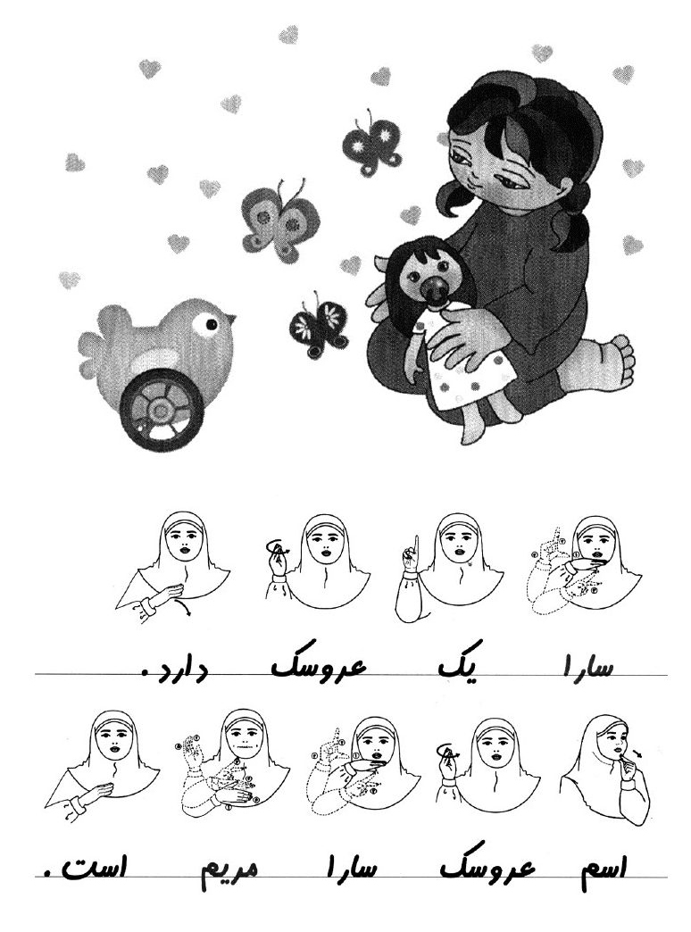

فصل هفتم: دیدگاه‌ها، مقالات

اشاره
چند مطلب که در این فصل آمده، مقالات و طرح‌هایی است که به قلم خانم آقامحمد است که در زمان‌های مختلف تألیف کرده است. اما هر یک از این مقالات به صورت جزوه رحلی توسط سازمان بهزیستی کشور منتشر شده است.
مطالب این فصل، مقاله و بعضاً طرح‌هایی است که بر حسب رفع نیاز جامعه ناشنوایان در امور و مسائل توانبخشی و رفاهی نوشته شده و بعداً با ویرایش تبدیل به مقاله شده است.
یازده مقاله در این فصل آمده است. این مقاله‌ها به ترتیب تاریخ تألیف تنظیم شده‌اند. البته مقالاتی که تاریخ نداشت در آخر آمده‌اند. این مقالات گویای دیدگاه‌های آقامحمد می‌باشند. از این‌رو عنوان این فصل را دیدگاه‌ها یا مقالات نامیدیم.
آخرین مقاله، متن سخنرانی خانم آقامحمد در همایش مترجمان است که در تهران، آبان 97 برگزار گردید.

من می‌توانم: نکاتی چند با والدین کودکان ناشنوا
توضیح
این مطلب توسط فاطمه آقامحمد تدوین و قبلاً به صورت جزوه توسط دفتر توانبخشی و امور اجتماعی معلولین سازمان بهزیستی منتشر شده و بعداً در روزنامه اطلاعات در صفحه معلولین در سال 1376 درج شده است. الآن با ویرایش جدید در اینجا آمده است.
انسان از دیر باز در بستر زندگی پر افراز و نشیب خویش طعمه حوادث و اتفاقات ناشناخته و قربانی بلایای متعددی می‌شود که او را موقتاً یا برای همیشه از نعمت سلامتی و زندگی مستقل محروم می‌سازد. در دنیای امروزه در اثر رعایت بهداشت و درمان به موقع بیماری‌ها، ممکن است تا حدودی جامعه از سلامتی نسبی برخوردار باشد اما حوادث و اتفاقات معمول در جوامع صنعتی مانند تصادفات خیابانی سلامت انسان را تهدید نموده، همه ساله گروه‌های کثیری از افراد را به جمعیت معلول جامعه اضافه می‌نماید.
در قرن بیستم تحولی عظیم در وضع معلولین به وجود آمده و زمانی که آتش جنگ جهانی دوم هنوز شعله می‌کشید و میلیون‌ها معلول با یأس و سرگردانی به آینده مبهم خود می‌اندیشیدند، ستاره امیدی در افق تاریک زندگی آنان درخشید و گروهی از پزشکان بشر دوست پایه و اساس مطالعات و اقدامات توانبخشی را به عنوان یک رشته نوین پزشکی بنا نهادند. که امروزه به عنوان یکی از جدیدترین تخصص‌های پزشکی با تکنیک‌های درمانی بسیار به عنوان تنها پشتیبان و امید معلولین، تجلی نموده است. بیمارانی که در روزگاران پیشین محکوم بوده‌اند. امروزه به کمک تدابیر توانبخشی نه تنها از برکت زندگی بهره‌مند می‌شوند بلکه می‌توانند افراد مفید برای خود و جامعه بوده و به جای مصرف کننده تولید کننده باشند. پس ما نیز بر آن شدیم تا مطالبی ساده و قابل استفاده در خصوص چگونگی برخورد با کودک ناشنوا، آموزش و بهتر استفاده نمودن از سمعک در حیطه توانبخشی برای خانواده‌ها و تمام افرادی که به نحوی مشکل شنوایی دارند تهیه نماییم تا ان‌شاءاللّه هر چند ناچیز قدم مؤثری در توانمندی آنها برداشته باشیم.
تولد کودک ناشنوا
مادر و پدر عزیز وقتی به دنیا آمدم از دیدن من بسیار خوشحال شدید من هم خدا را شکر می‌کنم که در آغوش شما بزرگ می‌شوم شما دلسوزانی که بعد از خداوند از همه بیشتر دوستتان دارم.
حتماً تا به حال متوجه شدی که من مثل کودکان دیگر قادر به شنیدن نیستم شما نباید نگران شوید یا با یکدیگر جر و بحث کنید که کدام یک مقصرید. تقدیر چنین بوده و من هیچ کس را مقصر
نمی‌دانم شما هم بهتر است آرام باشید و سعی کنید محیط خانه را بی‌جهت آشفته نکنید این را بدانید که من با کودکان دیگر تفاوت چندانی ندارم اگر نمی‌توانم بشنوم اما بهتر از دیگران می‌بینم در کارهایم دقت بیشتری دارم به شرط آن که تو یاری‌ام نمایی.
وظیفه والدین ناشنوا
پس با من حرف بزن تا بیاموزم عزیزانم باید بدانید که اگر چه صدای شما را نمی‌شنوم به همین دلیل نمی‌توانم صحبت کنم و با شما حرف بزنم اما همه گفتار شما را درک می‌کنم پس با من مانند همه کودکان هم سن و سالم صحبت کنید حتی کمی بیشتر اگر صدای من نظم و آهنگی ندارد بدانید که سعی می‌کنم با شما سخن بگویم در حد توان و قدرت خودم ممکن است که صدای صحبت شما را نشنوم اما صداهای بلند را درک کنم صداهایی مانند محکم به هم خوردن درب اطاق یا صدای بلند زنگ، بوق ماشین، پارس کردن سگ و غیره تو میدانی که این صداها برای من بسیار جالب هستند پس وقتی چنین صداهایی را شنیدی برایم خیلی آرام توضیح بده زیرا من به آنها نیاز دارم.
مرا مانند کودکان دیگر به گردش ببر و در پارک و باغ وحش در مورد هر چیزی که می‌بینی برایم توضیح بده تا من هم یاد بگیرم و از آنچه در اطرافم وجود دارد آگاه شوم و لذت ببرم و بیاموزم من هم مانند کودکان شنوا از همان روز اول می‌توانم یاد بگیرم فقط شما باید صبور باشید زود خسته نشوید کمی بیشتر برایم وقت صرف کنید مطمئن باشید نتیجه این صبوری را هم شما خواهید دید و هم من و این کار شما دقت مرا در توجه کردن و بهتر دیدن بیشتر خواهد کرد.
راستی ناشنوایان وقتی با هم هستند دست‌های خود را خیلی تکان می‌دهند می‌دانید چرا برای اینکه آنها به جای حرکت دادن زبان در دهان با دست‌های خود سخن می‌گویند این کاری است که هر کودکی وقتی به دنیا می‌آید قبل از آن که بتواند سخن بگوید با دست‌های خود آنچه را که بخواهد به شما می‌فهماند پس زبان اشاره برای همه در ابتدای کودکی وجود دارد اما وقتی آنها که می‌شنوند رفته رفته می‌آموزند تا سخن بگویند دیگر از دست‌های خود استفاده نمی‌کنند اما ما چون نمی‌توانیم سخن بگوییم با دست‌های خود ادامه می‌دهیم سخن گفتن را. برای ما هر حرکت دست معنی یک کلمه است که مجموعه آنها زبان اشاره را تشکیل می‌دهد.
آن اشارات را یاد بگیرید و از همان روزهای اول وقتی با من صحبت می‌کنید از اشارات هم استفاده کنید اما فراموش نکنید که باید هم اشاره کنید و هم صحبت کنید زیرا من باید بتوانم لب‌خوانی کنم و ممکن است حتی کمی باقیمانده شنوایی داشته باشم و بعضی از کلمات شما را بشنوم پس خیلی عادی و طبیعی اما آرام و شمرده با من صحبت کنید.
در مورد من دلسوزی بی‌جا نکنید من هیچ فرقی با کودکان دیگر ندارم. مرا لوس نکنید. اجازه ندهید هر کاری که دلم می‌خواهد بکنم به من یاد بدهید هر کاری را که درست است انجام بدهم.
مرا از مردم جدا نکنید بگذارید با بچه‌های دیگر بازی کنم چرا که من بیشتر از بچه‌های شنوا به این ارتباط احتیاج دارم.
پدر و مادر عزیزم اگر تو قبول کنی که من فقط مشکل شنوایی دارم. اگر به موقع متوجه شوی و از همان روزهای اول کمکم کنی بدان که روزی می‌رسد تا بتوانی به وجود من افتخار کنی فقط از تو
می‌خواهم صبور باشی و وقت بیشتری را صرف آموزش و تربیت من بکنی به حمداللّه در دورانی زندگی می‌کنیم که امکانات فراوانی برای آموزش و تربیت ما وجود دارد آن راه‌ها را بشناس و از آنها استفاده کن.
پدر و مادر عزیزم حالا که متوجه شدی من صدای شما را خوب نمی‌شنوم بهتر است مرا به مراکزی که سنجش شنوایی انجام می‌دهند ببری تا بدانی کمبود شنوایی من چه مقداری است.
شاید من بتوانم با استفاده از سمعک صدای شما را بشنوم. چنان چه شنوایی من مقداری باشد که سمعک برایم مفید باشد بهتر است هر چه زودتر این کار را انجام بدهید زیرا آموزش زبان برایم بسیار مهم است من و همه شما از راه زبان همه چیز را یاد می‌گیریم فکرمان پرورش پیدا می‌کند و بهتر می‌توانیم مشکلات زندگی را بشناسیم و خود را برای آنها آماده سازیم پس اول تو باید میزان کمبود شنوایی مرا بدانی تا راه بهتر را برای آموزش و تربیت من انتخاب کنی.
می‌دانی برای کودک ناشنوای تو رعایت چند نکته بعد از اینکه متوجه مشکل شنوایی او شدی مهم است.
شرایط صحبت با ناشنوا
•
اتاق آرام و بی‌سر و صدا باشد.
•
صورتت روبروی صورت من باشد.
•
خیلی عادی و طبیعی صحبت کن فقط کمی آرام‌تر یعنی شمرده‌تر.
•
صورتت در روشنایی باشد تا کاملاً بتوانم آن را ببینم.
•
از جملات کوتاه استفاده کن اگر متوجه نشدم آن را تکرار کن فقط 2 الی 3 مرتبه بیشتر تکرار نکن زیرا ممکن است خسته بشوم.
•
زمان تمرین طولانی نباشد.
•
روزانه از 25 الی 50 جمله استفاده شود بیشتر از این مدت خسته می‌شوم.
•
قصه‌های کوتاه همراه با تصویر برایم بگو.
•
کلمه‌های جدید را با تصویر به من یاد بده.
•
از لغات ساده که در روز از آنها استفاده می‌کنی به من یاد بده.
•
بعضی وقت‌ها مرا جلوی آیینه بنشان و خودت کنار من بنشین و کلمه جدید را در آیینه بگو و از من بخواه مانند تو تکرار کنم.
•
وقتی صحبت می‌کنی دست مرا روی صورت خودت بگذار تا لرزش کلمات را روی صورت تو حس کنم و سپس روی صورت خودم قرار بده تا من نیز همان حالت را ایجاد کنم.
•
به من یاد بده به اطرافم بهتر نگاه کنم و دقت بیشتری داشته باشم.
•
اگر هواپیما از آسمان می‌گذرد به من نشان بده تا بدانم صدایی که می‌شنوم مربوط به آن است صدای پارس سگ و آنچه در اطرافم است.
•
چون من از فهمیدن آنها لذت می‌برم و همین موضوع باعث می‌شود من دقت بیشتری داشته باشم.
هر چه زودتر مرا به مراکز سنجش شنوایی ببر اگر برای من سمعک مفید است هر چه زودتر آن را تهیه کنید و طرز استفاده کردن از آن را به من بیاموزید تا هم بتوانم به خوبی صداهای اطراف را بشنوم و هم بتوانم به خوبی از آن نگهداری نمایم.
شرایط استفاده از سمعک
1- ابتدا طرز استفاده از سمعک را باید از طریق فرد شنوایی سنج آموزش بگیرد.
2- چنانچه برای اولین بار سمعک استفاده می‌کند مدت استفاده از 1 الی 2 ساعت شروع و رفته رفته مدت آن زیاد شود.
3- در محیط آرام و بدون سر و صدا از آن استفاده نماید در مهمانی و خانواده پر جمیعت به علت صداهای زیاد استفاده نکند.
4- فرد به فرد باشد یعنی در گفتگوی دو نفره از آن استفاده کند.
5- گفت و شنود در فاصله گفتاری معمولی یعنی یک تا دو متر بیشتر نباشند.
6- در سالن‌های بزرگ به دلیل آن که صدا در آنجا می‌پیچد از سمعک استفاده نکند.
7- در محل‌های پر رفت و آمد مانند خیابان، بازار، کارخانه‌های پر و سر صدا استفاده نکند.
8- روزهای طوفانی از سمعک استفاده نکند.
ملاحظات به هنگام صحبت با ناشنوای استفاده کننده از سمعک
1- آرام ولی معمولی صحبت کنید.
2- از حرکات لبی واضح «شمرده» استفاده کنید.
3- از جملات و توضیحات کوتاه استفاده کنید.
4- وقت کافی برای فهمیدن گفتار خود به فرزندتان بدهید.
5- چنانچه لازم باشد صحبت خود را تکرار کنید جمله را به طور کامل تکرار کنید.
6- از تکرار بیش از 3 مرتبه خودداری نمایید.
7- از داد زدن اجتناب نمایید.
8- صبور باشید و با خوش‌رویی با او تمرین کنید.
9- زمان هر تمرین طولانی نباشد زیرا او را خسته می‌کند.
10- بهتر است هر تمرین 30 الی 45 دقیقه باشد.
درباره سمعک
کار اصلی سمعک: صدای موجود در محیط را افزایش می‌دهد پس بنابراین سمعک باید برای استفاده کننده توسط شنوایی سنج تنظیم گردد.
سمعک انواع مختلف دارد: 1- سمعک جیبی 2- سمعک پشت گوشی 3- سمعک عینکی 4- سمعک تو گوشی یا نامرئی
سمعک معمولاً شامل قسمت‌های زیر است:
1- پیچ تنظیم صدا: که برای زیاد و کم کردن صدا به کار می‌رود.
2- کلید خاموش و روشن کردن: که در سه حالت می‌تواند قرار بگیرد.
O= خاموش است.
T= در این حالت می‌توانید با تلفن صحبت کنید یا در سالن‌های بزرگ جهت استفاده از سخنرانی‌ها یا تئاتر که در این شرایط پیچ تنظیم صدا باید روی حداکثر قرار بگیرد.
M= در این حالت برای استفاده روزمره و کارهای معمول است.
3- درب محل باطری: پس از باز کردن آن داخل سمعک باطری قرار می‌گیرد.
4- قلاب گوش: پلاستیکی است به سمعک متصل می‌شود و پشت گوش قرار می‌گیرد. (مخصوص سمعک پشت گوشی است)
5- مجرای پلاستیکی: که از طرفی به قلاب گوش و از طرف دیگر به قالب گوش متصل می‌شود. (مخصوص سمعک پشت گوشی است)
6- قالب گوش: که در افراد مختلف متفاوت است و توسط قالب‌گیر مطابق گوش افراد ساخته می‌شود.
7- میکروفون: گیرنده صدای اطراف
سمعک جیبی
سمعک جیبی کمی بزرگ‌تر از سمعک پشت گوش است و روی سینه قرار می‌گیرد.
8- دارای سیم بلندی است که از سمعک به قالب گوش متصل است.
در ضمن جهت بهتر استفاده نمودن از سمعک جیبی باید کیسه‌ای دوخته و باید بند آن را به گردن بیندازید و سمعک را داخل کیسه قرار دهید. توجه داشته باشید موقع غذا خوردن آب یا غذا روی سمعک ریخته نشود بهتر است با روکش پلاستیکی روی سمعک از این مورد جلوگیری به عمل آورید.
ممکن است فرزند شما به دلایل مختلف لاله گوش نداشته باشد بنابراین نمی‌تواند به وسیله قلاب گوش از سمعک استفاده نماید در چنین مواردی می‌توان توسط نوار دور سر گیرنده سمعک را روی سر او قرار دهیم.
استفاده بهتر از سمعک
1- وجود باطری‌های جدید بسیار مهم و الزامی است و باید به همان مقدار که گفته می‌شود از باطری استفاده نمود و پس از مدت طی شده باطری جدید استفاده نمایید زیرا استفاده بیشتر صدا را ضعیف به گوش می‌رساند و گاهی ممکن است باطری «سولفاته» فاسد شود می‌توانید در چنین مواقعی محل‌های اتصال باطری را در سمعک با سمباده پاک کنید و بعد باطری جدید استفاده کنید. (در سمعک‌های جیبی)
2- سیم‌های سمعک: سیم‌های سمعک بسیار ظریف است دارای پوشش پلاستیکی کرم رنگی است مراقب باشید در اثر کمی کشیدگی سیم‌ها از داخل قطع می‌گردد در این مواقع صدا قطع و وصل می‌شود پس باید سیم سمعک را عوض کنید.
3- قالب گوش: توجه کنید کاملاً در گوش قرار گیرد در غیر این صورت سوت می‌زند و قبل از استفاده کاملاً آن را تمیز کنید که سوراخ آن توسط جرم گوش بسته نشده باشد.
4- شیلنگ قالب «یا مجرای پلاستیکی»: مراقب باشید که سوراخ نشده باشد یا (دو سر آن) محل اتصال شل نشده باشد در این موقع نیز سمعک سوت می‌زند باید تعویض شود.
هماهنگی با شنوایی سنج جهت بازدید دائم از سمعک جهت سالم بودن آن و در غیر این صورت تعویض به خصوص برای کودکان این مسئله بسیار اهمیت دارد زیرا:
1- کودک دائم رشد می‌کند پس قالب گوش مناسب لازم دارد.
2- جهت آموزش سالم بودن سمعک بسیار اهمیت دارد.
3- طرز استفاده صحیح از سمعک به کودک کاملاً آموزش داده شود او باید بداند که سمعک اسباب بازی نیست بلکه وسیله‌ای است برای او تا بتواند صدا را بهتر بشنود پس خیلی اهمیت دارد.
4- شب‌ها سمعک را از گوش فرزند خود خارج کنید آن را خاموش کرده و دور از دسترس بچه‌ها قرار دهید.
5- اگر گوش کودک شما جرم دارد جهت تمیز کردن به پزشک مراجعه کنید تا مشکلی جهت استفاده از سمعک نداشته باشد.
6- هر روز قبل از استفاده از سمعک حتماً کسی که شنوایی خوبی دارد آن را امتحان کند تا از سالم بودن آن مطمئن شوید.
امتحان سمعک
به منظور امتحان و آزمایش سمعک به نکات زیر توجه شود:
1- دکمه خاموش و روشن را امتحان کنید.
2- دکمه تنظیم صدا چندین مرتبه آن را کم و زیاد کنید.
3- صدا صاف و بدون خش و خش باشد.
4- پریز «دو شاخه سمعک» دقت کنید شل نباشد.
5- مراقب باشید که سمعک خیس نشود یا آب روی آن نریزد.
6- از نفوذ شن و خاک به سمعک جلوگیری کنید.
7- سمعک را در مقابل آفتاب داغ قرار ندهید.
اما سالم بودن سمعک فرزند خود را آزمایش کنید:
1- آیا سمعک خوب کار می‌کند؟
اگر بله: بنابراین باطری سالم است
اگر خیر: بنابراین باطری را عوض کنید
(توجه مطمئن باشید که باطری جدید سالم باشد).
2- اگر سمعک خوب کار نکرد سیم و پریز آن را آزمایش کنید.
3- چنانچه اشکال آن رفع نشد باید گیرنده آن را آزمایش کنید.
4- چنانچه باز هم خوب کار نکرد به تعمیر کار سمعک آن را نشان بدهید.
چنانچه فرزند شما می‌گوید سمعک خوب کار نمی‌کند به موارد زیر توجه کنید:
1- بررسی کنید که آیا بیمار از دکمه صحیح استفاده نموده است «دکمه باید روی حرف M باشد»
2- باطری صحیح در جای خود قرار گرفته باشد «علامت داخل جای باطری را با باطری کنترل کنید + به طرف + باشد»
3- تمام موارد قبل را کنترل نمایید.
4- حالا چنانچه باز هم فرزند شما از بد کار کردن سمعک شکایت دارد به شنوایی سنج مراجعه نمایید تا او به سمعک شما گوش بدهد.
5- گوش فرزند شما توسط متخصص مورد معاینه قرار بگیرد.
1- پزشک 2- شنوایی سنج 3- پرستار واجد شرایط
زیرا ممکن است جرم یا موم در گوش او باشد باید تمیز گردد.
6- ممکن است گوش او چرک کرده باشد «عفونت داشته باشد» در این مورد جدی بگیرید و درمان کامل نمایید تا باقیمانده شنوایی او از بین نرود «باید پزشک درمان کند»
7- دوباره مورد سنجش شنوایی قرار بگیرد ممکن است گوش او سنگین‌تر شده باشد.
اولین تجربه
اگر فرزند شما برای اولین بار سمعک گرفته است باید به این نکات توجه کنید:
1- عادت کردن به سمعک ابتدا برای مدت کوتاهی سمعک به گوش او بگذارید و رفته رفته زمان آن را بیشتر کنید.
2- عادت کردن به اصوات «صداها» نیازمند زمان بیشتری است ابتدا همه چیز ممکن است پر صدا باشد اما رفته رفته تجربه پیدا می‌کند و مشکل او حل خواهد شد.
3- باید فرزند شما تحمل کند تا رفته رفته به آن عادت کند.
4- دقت داشته باشد در صورت لزوم در محیط پر صدا دکمه (کم و زیاد) پایین‌ترین حد باشد.
5- قالب گوش ناراحت کننده است نیاز به عادت کردن دارد چنانچه فرزند شما می‌گوید ناصاف است می‌توانید به قالب‌گیر بدهید تا آن را خیلی کم صاف کند اما توجه داشته باشید که باید به مرور زمان عادت کند.
6- ابتدا دکمه تنظیم «کم و زیاد» را با کم شروع کنید و رفته رفته به میزان مورد نیاز فرزند خود برسانید (پس از عادت کردن به مراحل مختلف این کار عملی خواهد بود)
7- برای درک گفتار صحیح و روشن ممکن است فرزند شما نیاز به لب‌خوانی داشته باشد. «نکاتی که قبلاً ذکر شد رعایت نمایید» نور رو در رو و غیره
آیا می‌دانید دانشمندان و بزرگان در امر تربیت عقیده دارند که پرندگان و موجودات دیگر را می‌توان به دلخواه تربیت کرد و آموزش داد و چنانچه در این کار موفق نمی‌شوند تلاش می‌کنند
تا اشکال خود را رفع کنند اما بعضی از پدر و مادرها اگر در تربیت فرزند خود موفق نمی‌شوند کودک را مقصر می‌دانند.
آزمایش شنوایی یا شنوایی سنجی
والدین گرامی شما نیز خود می‌توانید از میزان شنوایی فرزند خود آگاه شوید که آیا او مشکل شنوایی دارد یا نه!
از تولد تا 4 ماهگی: ابتدا سعی شود بچه در اتاقی آرام بخواب رفته و دراز کشیده باشد نه در حالت خواب عمیق «زنگ، جغجغه، اسباب بازی‌های فشاری نرم که در آن سوت باشد» را در فاصله 12 سانتیمتری از گوش کودک به صدا در آوردید خوب دقت کنید کوچک‌ترین حرکت او را زیر نظر بگیرید ممکن است او چشمش را «پس از به صدا در آوردن شئ» باز کند یا بدنش را جمع کند مانند جمع کردن انگشتان دست یا تکان دادن انگشت پا حتی لرزش خفیف و یا از جا پریدن نشان بدهد این علامات نشان می‌دهد که او صدا را شنیده است.
حالا اگر فرزند شما نخوابیده باشد برای جلب توجه او شئ براقی را جلوی چشمانش بگیرید سپس زنگ را به صدا در آورید در نتیجه ممکن است گشاد شدن چشم یا وقفه در حرکت، چشمک زدن ظاهر شود اینها تنها پاسخ‌هایی هستند که ما در این سن می‌توانیم از او ببینیم وقتی سن او به 4 ماهگی نزدیک‌تر می‌شود کودک سرش را کمی به طرف صدا برمی‌گرداند اما کاملاً قادر به چرخانیدن سر نیست آزمایش فوق دقت زیادی لازم دارد حال چنانچه شما این آزمایشات را انجام دادی و هیچ‌گونه عکس‌العملی از او ندیدی بهتر است جهت سنجش شنوایی او به مراکزی که این آزمایش را انجام می‌دهد مراجعه کنی زیرا این مسئله بسیار اهمیت دارد که هر چه زودتر متوجه مشکل فرزند خود بشوی راه‌حل‌هایی را که وجود دارد می‌توانی استفاده کنی.
ملاحظات
به چند نکته لازم است توجه داشت:
1- قبل از ازدواج حتماً با پزشک مشورت کن.
2- از ازدواج با فامیل نزدیک حدالامکان خودداری نمایید.
3- قبل از بارداری خون خود را آزمایش بده چنانچه سرخجه نگرفتی حتماً واکسن آن را بزن.
4- به موقع فرزند خود را واکسن بزن.
5- اگر کودک تو بیمار است حتماً به پزشک مراجعه کن و خودت به او دارو نده.
6- مقدار دارویی را که دکتر برای او می‌دهد طبق دستور او تا آخرین مقدار به او بده.
7- اگر فرزند تو گوش درد دارد حتماً به پزشک مراجعه کن با دود سیگار درد او درمان نمی‌شود.
چنانچه فرزند تو مشکل شنوایی داشت به بهزیستی محل خود مراجعه کن تا هر چه زودتر فرزندت را تحت آموزش قرار بدهی زیرا در کودکی قدرت یادگیری بسیار زیاد است:
شما باید سعی کنید این زمان ارزشمند را از دست ندهید تعصب نداشته باشید اگر فرزند شما کمبود شنوایی دارد و شما قبول نکنید شنوایی او بهتر نمی‌شود بلکه زمان خوب آموزش و یادگیری را
از او می‌گیرید و فرزند خود را نسبت به بچه‌های دیگر عقب‌تر می‌رانید تصمیم به موقع شما تأثیر بسیار زیادی در آینده او دارد.
پدر و مادر عزیز هر کدام از شما مشکل او را نمی‌پذیرید دیگری سعی کند با مشاورانی که در سازمان بهزیستی هستند تماس بگیرد تا متقاعد شود و مشکل فرزند خود را بپذیرد. ما باید بدانیم که به وسیله سخن گفتن و زبان آموختن انسان چیزهای مختلف را یاد می‌گیرد با دیگران ارتباط برقرار می‌کند و همین مسئله باعث رشد او در زمینه‌های گوناگون می‌گردد. پس عزیزانم زمان طلایی کودکی را که انسان طالب یادگیری است از دست ندهید به حمداللّه در زمانی زندگی می‌کنیم که ناشنوا را همه می‌شناسند توانمندی او را می‌دانند فعالیت‌های آنها را در کارهای اجتماعی، فرهنگی، هنری، ورزش می‌بینند. امروزه ناشنوایان در دانشگاه‌ها همپای دیگران قدم برمی‌دارند در المپیک‌های جهانی مقام به دست می‌آورند اینها عزیزانی هستند که به موقع مشکل خود را شناخته‌اند و برای آن راه‌حل‌های موجود را به کار گرفته‌اند به امید آنکه شما نیز چنین راهی را انتخاب کنید تا موفقیت فرزند خود را در عرصه‌های مختلف زندگی ببینید.
مآخذ
با من سخن بگو(1)، آقای گورابی؛ بیماری‌های گوش:آقای دکتر تابش؛ لب‌خوانی، خانم بهناز نسوادرانی؛ (WHO) به منظور استفاده از سمعک، ترجمه آقای محمدتقی همرنگ یوسفی.

طرح کشوری حمایت و توانبخشی ناشنوایان
توضیح
این طرح با تحقیق و تلاش فاطمه آقامحمد قبلاً توسط معاونت توانبخشی سازمان بهزیستی در زمستان 1376 منتشر شده است. و دارای این مباحث است:
پیشگفتار؛مقدمه؛ بیان مسئله و اهمیت آن؛ خدمات موردنیاز؛ تعاریف و مفاهیم؛ بررسی وضع موجود در جهان؛ بررسی وضع موجود در ایران؛ مشکلات و تنگناها؛ جایگاه ناشنوایان؛ ناشنوایان در اسلام؛ ناشنوایان در قانون اساسی؛ ناشنوایان در فرهنگ ملی؛ اهداف؛ هدف کلی؛ اهداف اختصاصی؛ اهداف اجتماعی فرهنگی؛ اهداف بهداشتی درمانی توانبخشی؛ استراتژی‌ها؛ استراتژی‌های اقتصادی؛ استراتژی‌های اجتماعی و فرهنگی؛ استراتژی‌های بهداشتی درمانی و توانبخشی؛ فعالیت‌ها؛ فعالیت‌های استراتژی‌های اقتصادی؛ فعالیت‌های استراتژی‌های اجتماعی و فرهنگی؛ فعالیت‌های استراتژی‌های بهداشتی درمانی و توانبخشی؛ روش‌های اجرایی؛ مدیریت و نظارت، پایش و ارزشیابی.
برنامه ملی ناشنوایان
1- پیشگفتار
امروزه چشم‌انداز توسعه در کشورهای در حال پیشرفت از جمله ایران حاکی از آن است که کمبودهای عمیق در زمینه تأمین نیازهای اساسی اقشار آسیب‌پذیر جامعه بالاخص ناشنوایان وضعیتی را ترسیم می‌نماید که تأمین این نیازها روز به روز و سال به سال ابعاد گسترده‌تری را پیدا می‌کند رشد جمعیت کشور در دهه اخیر از یک سو و ترکیب جمعیتی موجود که به صورت یک جمعیت جوان ظاهر شده است بیانگر این واقعیت است که کشور ایران در آینده نه چندان دور مسائل و مشکلاتی را به همراه خواهد داشت بدیهی است پدیده فوق و سایر پدیده‌ها و مسائل اجتماعی به نوبه خود محدودیت‌هایی را برای بهبود سطح زندگی مردم فراهم می‌سازد که این محدودیت‌ها در تعیین اولویت برنامه‌های توانبخشی و رفاهی و امور اجتماعی کشور تأثیر گذارده و برنامه‌ریزان مسائل توانبخشی و امور اجتماعی کشور را به خود جلب می‌نماید. بدین لحاظ هدف از تهیه و تدوین این مجموعه این است که عرضه خدمات لازم به این قشر از جامعه به شکل سازمان یافته و منسجم و مبتنی بر برنامه‌های پیش‌بینی شده و در چهار چوب مفهوم علمی و گسترده و با مشارکت‌های بخش اقتصادی، اجتماعی، و فرهنگی کشور انجام گیرد تا اهداف تعیین شده در جهت حمایت از ناشنوایان و نیمه ناشنوایان عزیز در مسیر توسعه کشور تحقق یابد. اینک جا دارد از ارشادات و مساعدت‌های جناب آقای میرخانی معاونت محترم توانبخشی و جناب آقای ابراهیم رحیم‌اف مدیرکل محترم دفتر توانبخشی و امور اجتماعی معلولین و همچنین از تلاش و کوشش همکاران و کارشناسان محترم به اسامی:
جناب آقای منصور شریعتمداری معاون دفتر توانبخشی و امور اجتماعی معلولین
سرکار خانم فاطمه آقامحمد کارشناس ناشنوایان
جناب آقای رضا محمودی عضو هیئت مدیره کانون ناشنوایان ایران
از همکارانی که زحمات تهیه و تایپ این مجموعه را بر عهده داشته‌اند تشکر و قدردانی می‌نماید.
معاون طرح و برنامه
1-2 بیان مسئله و اهمیت آن
در کشتزار زندگی همه فرزندان انسان یک دست و یکسان نیستند و گاهی فرزندانی به دنیا می‌آیند که به علت یا عللی گرفتار نقص یا نقایصی هستند که آنان را از دیگر مردم متفاوت می‌سازد از جمله این افراد می‌توان کسانی را که دچار نقص شنوایی می‌باشند را نام برد البته برای ما که از نعمت شنوایی بهره‌مند هستیم و هر لحظه اراده کنیم مقاصد و امیال خود را در قالب کلمات و جملات به دیگران می‌گوییم اندیشه اینکه شنوایی و زبان چه رل مهمی در زندگی افراد دارد بدون شک میسر نیست بعضی از دانشمندان عقیده دارند که تکلم صحیح ناشی از فکر صحیح می‌باشد حال اگر نظریه دانشمندان را درباره رابطه میان زبان و اندیشه بپذیریم و اهمیت زبان را در امور اجتماعی بررسی کنیم به این حقیقت بیشتر پی خواهیم برد که گروه ناشنوا به سبب محرومیت از حس شنوایی در بعضی موارد قادر به تکلم نیز نمی‌باشند.
می‌دانیم که حس شنوایی و زبان دو عامل مهم یادگیری محسوب می‌گردند و فقدان آنها کوشش شخص را در امر یادگیری بیش از حد تصور مشکل می‌سازد و از طرفی زبان یکی از عوامل مهم متحد ساختن گروه‌های اجتماعی است و با توجه به امر فوق به دلیل همین عدم ارتباط آنها از روز اول که به دنیا می‌آیند طعم تلخ بیگانه بودن را حتی با عزیزترین کسان خود که مادر و پدرش هستند می‌چشند مجبورند جهت ابراز ساده‌ترین خواسته خود نهایت تلاش را بکند زمانی که کودکان با شیرین زبانی محبت خانواده را جلب می‌کنند اما کودک ناشنوا ناچار است فریاد کند و بر اثر همین بی‌قراری و جنجال گاهی بی‌دلیل تنبیه می‌شود بنابراین نیازمند آموزش ویژه از بدو تولد هم خود او و هم خانواده‌اش هستند چرا که بتواند با یکدیگر ارتباط برقرار کند تا کودک ناشنوا بیاموزد و آموخته‌هایش را بیان کند بعد از سپری کردن دوران کودکی و نوجوانی او همانند دیگر افراد جامعه از رشد مناسب جسمانی برخوردار است. پس طالب شغل مناسب و مسکن و تشکیل خانواده می‌باشند در ضمن در پیری مسائل سالمندی را با تمام مشکلات خاص خود به همراه دارند.
نکته دیگر اینکه افراد عادی نیز در سالمندی دچار گرفتاری‌های مختلف شنوایی نیز می‌شوند و ضمناً اگر چه از نظر بهداشت در کشورهای در حال توسعه پیشرفت حاصل شده اما حوادث و آلودگی‌های صوتی خود نیز عامل بزرگی است که ایجاد اختلال در سیستم شنوایی می‌نماید. با توجه به آمار موجود 6/1% از کل معلولین را ناشنوایان تشکیل می‌دهند که همه آنها به نوعی نیازمند
خدمات توانبخشی از سازمان بهزیستی می‌باشند که گروه 5 تا 14 سال را آموزش کودکان استثنایی فقط در خصوص مقاطع مختلف آموزش تحت پوشش قرار می‌دهد که همین گروه نیز خدمات دیگر را از سازمان بهزیستی می‌گیرند که در جدول شماره 6 نمونه‌ای از نیازهای جامعه ناشنوا به سمعک و باطری در سال 1376 تعیین گردیده است.
2-2 خدمات مورد نیاز
1-2-2 آموزش جامعه تغییر نگرش و رفتار در چگونگی برخورد با پدیده ناشنوایی و اقدام به موقع جهت پیشگیری
2-2-2 مشاور خانواده جهت تنش‌زدایی ناشی از بروز معلولیت ناشنوایی
3-2-2 ارائه هر چه زودتر خدمات ارزشیابی و تشخیص جهت شناخت وضعیت کودک ناشنوا
4-2-2 آموزش زبان به اولیاء همراه با کودک ناشنوا جهت ایجاد ارتباط
5-2-2 تجهیز وسایل مورد نیاز توانپزشکی با ناشنوایان
6-2-2 خدمات پزشکی به موقع جهت پیشگیری از پیشرفت معلولیت
7-2-2حرفه‌آموزی و اشتغال جهت استقلال فردی در جامعه
8-2-2 حمایت قانونی برای ناشنوایان
3-2 تعاریف و مفاهیم
1-2-3 تعریف ناشنوایی:
قبلاً در دو گروه کر و کر و لال تعریف می‌شد اما امروزه تعریف این واژه حساسیت بیشتری را طلب می‌کند بنابر همین اصل دو تعریف کلی که امروزه از این کلمات می‌شود را در اینجا درج می‌کنیم.
2-3-2 ناشنوا یا کر و لال: ناشنوا به کسی اطلاق می‌شود که به هنگام تولد یا پیش از فراگیری زبان مادری دچار اختلال شنوایی شده باشد و این اختلال به حدی باشد که نتوان زبان مادری را حتی با استفاده از سمعک مستقیماً از محیط بیاموزد.
3-3-2 نیمه شنوا یا کر: به کسی اطلاق می‌شود که ناتوانی او در شنیدن به حدی باشد که بتواند زبان مادری را با استفاده از سمعک و با راهنمایی‌های لازم از محیط بیاموزد.
اما کمیته اجرایی کنفرانس مدیران آموزش ناشنوایان ناشنوایی را چنین تعریف نموده است نقص شنوایی یک اصطلاح ژنریک است که نمایانگر آن عده از ناتوانی‌های شنوایی است که ممکن است درجات و ضعف آن بین خفیف تا عمیق متغیر باشد و شامل دو گروه فرعی ناشنوا و کم‌شنوا می‌باشد.
2-3-2 فرد ناشنوا: کسی است که اختلال شنوائیش از روند پردازش موفقیت‌آمیز اطلاعات کلامی که از طریق شنیدن به دست می‌آید چه با سمعک و چه بدون سمعک جلوگیری می‌کند.
3-3-2 کم شنوا: به کسی اطلاق می‌شود که به طور کلی با بهره‌گیری از وسایل کمک شنوایی بتواند از باقیمانده شنوایی خود در پردازش و فرایندسازی اطلاعاتی که از طریق شنیدن به دست می‌آورد استفاده کند. متخصص ناشنوایان بسیار علاقه‌مندند که زمان شروع نقص شنوایی را بدانند زیرا ذکر این نکته ضروری است تا بتوان برنامه‌ریزی دقیق و جامعی را ارائه داد.
2-3-2 علل ناشنوایی:
علل ناشنوایی به سه دسته تقسیم می‌شود
1-2-3-2 عوامل ارثی: ناشنوایی می‌تواند از طریق توارث از نسلی به نسل دیگر منتقل گردد. حاملین وراثت ژن‌ها هستند ژن‌ها در نردبان کروموزومی پدر و مادر وجود دارند که این کروموزوم‌ها تمام صفات و نقایص را به کودکان منتقل می‌کنند. که شایع‌ترین علل ناشنوایی را باعث می‌شوند.
2-2-3-2- علل محیطی قبل از تولد «دوران بارداری»
عواملی که از زمان پیدایش جنین در رحم مادر روی شنوایی تأثیر می‌گذارد: میکروب‌ها و خطرات احتمالی را می‌توان نام برد.
زیرا در این دوران سلسله اعصاب در حال تکوین و طفل در حال رشد سریع است در این زمان ابتلای مادر به بعضی امراض عفونی از جمله سرخجه، اوریون، یرقان و غیره برای جنین خطرناک می‌باشند وضع حمل غیر طبیعی عامل RH، ضربه یا فشار وارده بر جنین، کمبود اکسیژن در حین تولد عواملی است که روی سیستم شنوایی تأثیر می‌گذارند و ایجاد اختلال در سیستم شنوایی می‌کند.
3-2-3-2- عللی که پس از تولد سبب ناشنوایی می‌گردند عبارتند از:
1-3-2-3-2- اختلالات ناشی از بیماری‌های عفونی در دستگاه شنوایی و مسمومیت‌های دارویی
2-3-2-3-2- اختلالات ناشی از حوادث و ضایعات ناشی از محیط کار و آلودگی‌های صوتی.
3-3-2-3-2- اختلالات ناشی از تقلیل شنوایی به دلیل کهولت و پیری.
3-3-2-3-2- اختلالات روانی که ایجاد کری روانی می‌کند.
با توجه به علل شنوایی که ذکر گردید چنانچه اختلالی در سیستم شنوایی ایجاد شود، میزان حساسیت شنوایی را چنین تقسیم‌بندی می‌نمایند.
از 0 تا 25 نرمال
1- ناشنوای خفیف یا ملایم 40-26 دسی‌بل
2- ناشنوای متوسط 55-41
3- ناشنوای نسبتاً شدید 70-56
4- ناشنوای شدید 91-71
5- ناشنوای عمیق +91 دسی‌بل
جدول شماره(1) درجه تقسیم‌بندی شنوایی
ردیف
نوع
ناشنوایی
درجه‌بندی
ناشنوایان برحسب دسی‌بل (DB)
تعاریف
تصویر
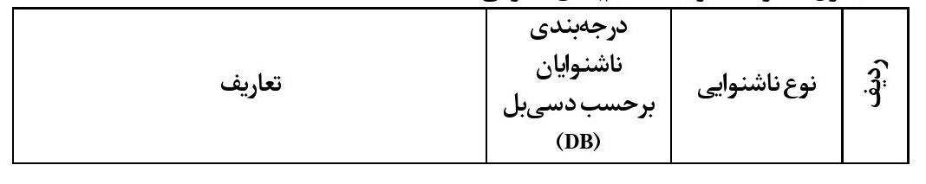
1
ناشنوای
خفیف
40-26
فردی که حساسیت آستانه شنوائی‌شان
در گوش بهتر برای فرکانس‌های 2000-1000-500 هرتز معادل 40-26 دسی‌بل باشد.
2
ناشنوای
متوسط
55-41
فردی است که حساسیت آستانه
شنوائیش در گوش بهتر برای فرکانس‌های 2000-1000-500 هرتز معادل 55-41 دسی‌بل
باشد.
3
ناشنوای
نسبتاً
70-56
فردی است که حساسیت آستانه
شنوایی در گوش بهتر برای فرکانس‌های 2000-1000-500 هرتز معادل 70-56 دسی‌بل
باشد.
4
ناشنوای
شدید
91-71
فردی است که حساسیت آستانه
شنوایی در گوش بهتر برای فرکانس‌های 2000-1000-500 هرتز معادل 91-71 دسی‌بل
باشد.
5
ناشنوای
عمیق
پیش از
91
فردی است که حساسیت آستانه
شنوایی در گوش بهتر برای فرکانس‌های 2000-1000- 500 هرتز بالاتر از 91 دسی‌بل
باشد.
4-2 بررسی وضع موجود در جهان
در سال 1951 اولین کنگره جهانی ناشنوایان در ایتالیا برگزار گردید که همزمان با برگزاری این کنگره فدراسیون جهانی ناشنوایان WFD در شهر رم تأسیس گردید که می‌توان این فدراسیون را اولین فدراسیون معلولین در جهان نام برد فدراسیون جهانی ناشنوایان مرکزی است غیر دولتی و بین‌المللی دارای اهدافی جهت پیشبرد حقوق افراد ناشنوا در سراسر جهان می‌باشد که فعالیت‌های خود را منشور سازمان ملل قرار داده و سیاست‌های آن را دنبال می‌کند هدف فدراسیون جهانی ناشنوایان اطمینان از برابری حقوق انسانی و اجتماعی افراد ناشنوا در سراسر دنیاست در راه دستیابی به این هدف فدراسیون جهانی ناشنوایان با سازمان ملل و دیگر سازمان‌های بین‌المللی مانند سازمان جهانی بهداشت "WHO" سازمان جهانی کار "ILO" و با کارشناسان آموزشی، ارتباطی، و فرهنگی ناشنوا و دیگر متخصصین همکاری نزدیک دارد فدراسیون جهانی ناشنوایان در تمام سطوح در قوانین استاندارد سازمان ملل برای ایجاد برابری امکانات افراد جهت پیشرفت حقوق ناشنوایان فعالیت می‌کند.
همکاری‌های جهانی در زمینه‌های مختلف در حال گسترش است. تکنولوژی جدید راه‌های بیشتری برای برقراری ارتباط در اختیار فدراسیون قرار داده است با استفاده از این تکنولوژی‌ها پیشرفت‌های مختلف فدراسیون به سازمان‌های ذیربط منتقل و این امر موجب پیشرفت جهانی ناشنوایان می‌شود.
به طور کلی سرلوحه برنامه‌ها و فعالیت‌های آن در سال 1991 چنین اعلام شده است.
تصویر
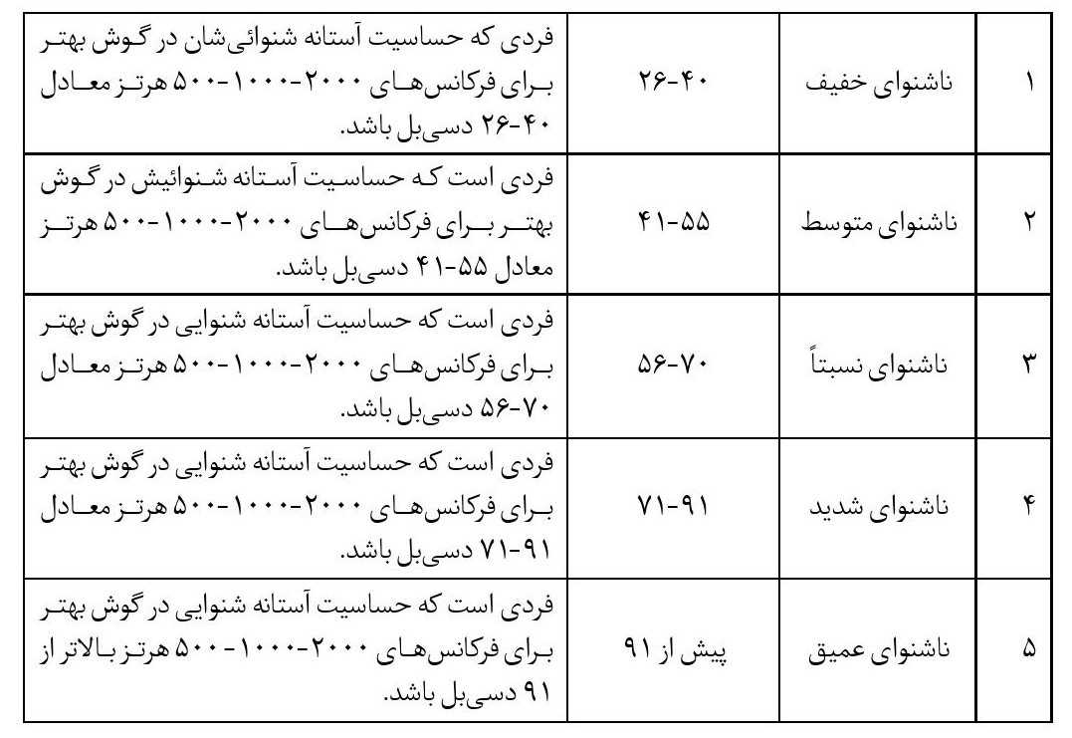
1- افزایش آگاهی عمومی در مورد جامعه ناشنوایان
2- رفع سدهایی که مانع ارتباطات زبانی می‌شود در محدوده ملی و بین‌المللی
"به توسعه و پیشرفت زبان اشاره توجه خاص دارد."
3- آموزش ناشنوایان.
4- تقویت انجمن‌های آنان
•
تقویت همکاری‌های منطقه‌ای.
و سازمان بهداشت جهانی W H O میزان اختلالات ناشنوایی را چنین تقسیم‌بندی می‌نماید.
خفیف Mild dB40-26
متوسط Moderate dB 60-41 (با توجه به تعاریف گذشته)
شدید Severe dB 80-61
عمیق Profound dB+80
با توجه به شاخص‌های آماری سازمان بهداشت جهانی W H O
ناشنوای خفیف 0.5% درصد
ناشنوای متوسط 0.9% درصد
ناشنوای شدید 0.1% درصد
ناشنوای عمیق0.1% درصد
که جمعاً 1.6% کل ناشنوایی را اعلام می‌دارد.
5-2 بررسی وضع موجود در ایران
طبق آمار و سرشماری مرکز آمار ایران در سال 1365 که اولین سرشماری در نظام جمهوری اسلامی ایران است با توجه به جمعیت 49445010 نفر در کشور تعداد کر و لال را 44025 و تعداد کر را 27272 نفر اعلام نموده است که مجموعاً افرادی که اختلالات شنوایی دارند را به طور کلی تعداد 71297 که در جدول شماره 2 به تفکیک جنس و سن ضمیمه می‌باشد.
با توجه به سالنامه آماری کشور در سال 73 تعداد کر و لال را 49032 نفر و تعداد کر را 31411 نفر اعلام نموده که نتیجتاً 9% درصد کل جمعیت را کر و لال و 6% درصد را کر و به طور کلی 6/1 درصد را افرادی که اختلالات شنوایی دارند در برمی‌گیرد.
در ایران سازمان بهزیستی کشور و آموزش و پرورش کودکان استثنایی و کانون و انجمن‌های ناشنوایان در امور مختلف خدمات خود را به کل جامعه ناشنوایان ارائه می‌دهند که عبارتند از:
آموزش و پرورش استثنایی عهده‌دار آموزش در مقطع ابتدایی راهنمایی و تا پایان دوره دبیرستان می‌باشد انجمن‌ها و کانون ناشنوایان فعالیت‌های فرهنگی، اجتماعی و ورزش و سازمان بهزیستی کشور در حال حاضر خدمات مختلف توانبخشی و امور اجتماعی به صورت روزانه و شبانه‌روزی "خوابگاهی در مدت زمان آموزش" به ناشنوایان کشور ارائه می‌دهد که عبارتند از:
1- آموزش‌های قبل از دبستان برای کودکان ناشنوای زیر سن دبستان که در سال 74 با دارا بودن 20 واحد آموزش خانواده و کودک ناشنوا در پانزده استان کشور تعداد 1204 نفر را پوشش داده است.
2- سوادآموزی ناشنوایان در 20 واحد آموزش در چهارده استان کشور طی سال 74 به تعداد 555 نفر خدمات سوادآموزی را ارائه نموده است.
3- ارائه خدمات اجتماعی به ناشنوایان و کم‌شنوایان که دارای بضاعت مالی نیستند این کمک‌ها شامل خدمات مشاوره، پرداخت کمک هزینه تحصیلی، پرداخت مبالغی جهت ایاب و ذهاب برای مراجعه به مراکز درمانی و توانبخشی و تغذیه رایگان در مراکز توانبخشی ناشنوایان می‌باشد. ضمناً فراهم نمودن تسهیلات رفاهی برای ناشنوایان شرکت کننده در کنکورهای دانشگاهی و مراکز آموزش عالی از طریق هماهنگی با وزارت فرهنگ و آموزش عالی همانند تعیین وقت اضافی و استفاده از رابطین ناشنوایان جهت کمک به ناشنوایان شرکت کننده در آزمون و مشخص نمودن محل و حوزه‌های امتحانی خاص برای ناشنوایان و ارائه خدمات مشاوره‌ای به ناشنوایان و خانواده آنان در زمینه‌های مختلف اجتماعی مربوط به رفع تنگناهای اجتماعی نیز در این مراکز انجام می‌گیرد.
•
ارائه خدمات پزشکی به کم شنوایان و ناشنوایان از مراحل ابتدایی سنجش شنوایی سپس در صورت لزوم درمان دارویی و تجویز سمعک و آموزش استفاده از سمعک تربیت شنیداری. اصلاح تلفظ و در نهایت مشارکت در اعمال جراحی‌های با مختلف دستگاه شنوایی با توجه به جدیدترین دستاوردهای پزشکی.
•
مطابق آمار موجود 6/1 درصد حجم جمعیت کشور را افراد دارای اختلالات شنوایی، بارز، شدید، حاد، خفیف که در مورد خفیف صرفاً رده سنی 14-5 سال مورد نظر بوده است تشکیل می‌دهد که بر مبنای برآورد انجام شده کل این حجم از جمعیت کشور 3/1 درصد نیاز به استفاده از سمعک دارند به عبارتی در حجم جمعیت 60 میلیون نفری کشور 000/780 نفر دارای معلولیت فوق هستند که نیاز به استفاده از سمعک دارند.
با توجه به موارد فوق در سال 1376 از طریق دفتر توانپزشکی معاونت توانبخشی تعداد 3600 دستگاه سمعک در 6 ماهه اول خریداری که 2500 عدد آن پشت گوش و تعداد 800 عدد آن جیبی می‌باشد و طبق آمار جدول شماره 6 تعداد پشت نوبتی و پیش‌بینی تعداد نیازمند به سمعک تا پایان سال 76 چنین اعلام گردیده است.
پشت نوبتی
پیش‌بینی شده
پشت گوش
جیبی
پشت گوش
جیبی
386/11
530/5
481/17
635/7
6-2 مشکلات و تنگناها
1-6-2- کمبود نیروی انسانی متخصص و ماهر
2-6-2-عدم هماهنگی در اجرای برنامه‌های مختلف بین سازمان‌هایی که خدمات مشابه و موازی با سازمان بهزیستی را ارائه می‌دهند.
3-6-2- عدم هماهنگی در آیین نامه صعوبت کار با توجه به شرایط کار
4-6-2- رشد جمعیت و به تبع آن رشد جمعیت نیازمند به خدمات بهزیستی.
5-6-2- نارسایی قوانین و مقررات موجود در زمینه‌های حمایت‌های اجتماعی و اقتصادی ناشنوایان
6-6-2- عدم کفایت برنامه‌های تبلیغاتی و آموزش عمومی جهت آگاه‌سازی جامعه از توانایی‌های ناشنوایان
7-6-2- نارسایی‌های آماری و اطلاعات در زمینه تعداد ناشنوایان و علل و عوامل بروز معلولیت ناشنوایی
8-6-2- کمبود اعتبارات در زمینه ارائه خدمات به ناشنوایان
9-6-2- عدم تناسب بین میزان حمایت‌های مالی و نیاز ناشنوایان
10-6-2- کمبود امکانات لازم در جهت ارائه خدمات مربوط به امور فرهنگی، تفریحی سیاحتی و پر کردن اوقات فراغت ناشنوایان
11-6-2- عدم آگاهی جامعه از مشکلات و آسیب‌های وارده بر ناشنوایان
12-6-2- کمبود دسترسی به منابع و مآخذ و متون جدید.
7-2 جایگاه ناشنوایان
1-7-2 ناشنوایان در اسلام:
بدیهی است جامعه اسلامی ما همواره توجهی خاص به افراد معلول داشته است و این امر نشأت گرفته از مکتب متعالی و انسان‌ساز اسلام است و در کتاب آسمانی ما قرآن مجید و همچنین در فرمایشات پیامبر اسلام و حصرت علی علیه السلام و سایر ائمه اطهار همواره تأکید صریح بر حمایت از محرومین و معلولین و افراد نیازمند به حمایت داشته است.
امام جعفر صادق در مورد یاری کردن به ناشنوایان در خصوص فهماندن کلام به آنها چنین می‌فرمایند.
إسماع الاصم من غیر تضجر صدقه هنیئة (معلولیت از دیدگاه معصومین(ع)، عباس خاک، نشر خاکیان، چاپ اول، 1389)
شنواندن سخن به افراد ناشنوا بدون ملال و دلتنگی «صدقه» گوارایی است.
و در قرآن کریم به کرات گوش مقدم بر چشم و قلب آورده شده است و از بالاترین نعمات خداوندی به شمار می‌آید که به بشر ارزانی داشته و شکر آن را واجب می‌داند.
در سوره النحل آیه 78؛ الاسراء - 36؛ المؤمنون - 78؛ السجده - 9؛ انعام - 46
2-7-2 ناشنوایان در قانون اساسی
1-2-7-2- طبق مصوبه مورخ 30/11/64 مجلس شورای اسلامی
قانون الزام دولت جهت استخدام ده درصد از پرسنل مورد نیاز خود از بین جانبازان انقلاب اسلامی و بستگان شهدا در تبصره 1 ماده واحده آن که کلیه وزارتخانه‌ها، نهادهای انقلاب اسلامی، مؤسسات و شرکت‌ها و کارخانه‌های دولتی و بانک‌ها و شهرداری‌ها و کلیه دستگاه‌هایی که به نحوی از بودجه عمومی دولت استفاده می‌کنند موظفند 3 درصد از پرسنل مورد نیاز خود را از بین معلولین عادی در مشاغل مناسب با رعایت کلیه مقررات مربوط و با هماهنگی سازمان بهزیستی کشور تأمین نمایند.
2-2-7-2- بر اساس تلفنگرام مورخ 23/1/1396 در خصوص نحوه شرکت ناشنوایان در آزمون سراسری جهت فراهم آوردن تسهیلات بیشتر.
1-2-2-7-2- فراهم آوردن رابط در جلسات امتحان جهت تفهیم مطالب شفاهی برای ناشنوایان
2-2-2-7-2- زمان لازم برای پاسخگویی به سؤالات ریاضیات، فیزیک، آمار 1.5 برابر زمان لازم هر آزمون
3-2-2-7-2- حوزه امتحان خاص که در شهرستان تهران منحصراً در دانشکده علوم توانبخشی برگزار خواهد شد.
3-2-7-2- بر اساس مصوبه هیئت محترم وزیران به شماره 11980/ ر/ ت/ 310 مورخ 11/8/73 پرداخت کلیه کمک‌های ماده 17 توانبخشی به کارمندان معلول دولت بلامانع می‌باشد که این کمک‌ها با توجه به میزان معلولیت به صورت مستمر یا غیر مستمر در اختیار معلولین قرار می‌گیرد.
3-7-2- ناشنوایان در فرهنگ ملی
در ادبیات فارسی نشنیدن و ناشنوایی در مفهوم پند و اندرز بسیار مورد استفاده قرار گرفته است اما صائب تبریزی بزرگ‌ترین غزل‌سرای قرن یازدهم هجری و یکی از نامدارترین شاعران تاریخ ادبیات فارسی در خصوص ناشنوایان اشعاری دارد که به چند بیت آن غنیمت می‌کنیم.
ده در شود گشاده، بسته چون دری / انگشت، ترجمان زبان است لال را
امید من به خاموش، یکی ده گشت تا دیدم / که سامان می‌دهد دست از اشارت، کار لالان را
و استاد سخن مولانا جلال‌الدین محمد مولوی چنان اهمیت به شنیدن می‌دهد که می‌فرماید:
آدمی فربه شود از راه گوش
و جبار باغچه‌بان نیز در مورد ناشنوایان به خصوص کودکان نیز بسیار شعر سروده است.
همچنین آقای غلامعلی رعدی آذرخشی چنین سروده است.
به نگه باز نما هرچه در اندیشه توست / چو زبان نگهت هست به زیر فرمان
وی که از گوش و زبان ناشنوا بودی و گنگ / زندگی نو کن و بستان ز گذشته تاوان
با نگه بشنو و برخوان و بسنج و بشناس / سخن و نامه داد و ستم و سود و زیان
3- اهداف
1-3 هدف کلی پیشگیری از تشدید معلولیت و ارائه خدمات توانبخشی مناسب به منظور تأمین استقلال فردی، اجتماعی، اقتصادی ناشنوایان همانند سایر افراد در جامعه.
2-3 اهداف اختصاصی
1-2-3- اهداف اقتصادی
1-1-2-3- شناسایی جمعیت ناشنوایان در جامعه
2-1-2-3- ارائه خدمات مشاوره و مددکاری به ناشنوایان و کم شنوایان
2-2-3- اهداف اجتماعی، فرهنگی، حمایتی
1-2-2-3- ارائه خدمات آموزشی خاص به افراد ناشنوا و کم‌شنوا
2-2-2-3- ارائه خدمات آموزشی خاص به خانواده کودکان ناشنوا به منظور ایجاد تسهیلات ارتباطی برای ناشنوایان
3-2-2-3- شناخت مسائل و مشکلات و نیازها و انتظارات اجتماعی فرهنگی ناشنوایان
4-2-2-3- توجه به ایجاد زمینه‌های لازم جهت تأمین امکانات به منظور گذران اوقات فراغت ناشنوایان
5-2-2-3- ارائه خدمات فرهنگی و هنری به ناشنوایان
6-2-2-3- اتخاذ روش‌های لازم در تأمین وسایل مورد نیاز ناشنوایان
3-2-3- اهداف بهداشتی درمانی در توانبخشی ناشنوایان
1-3-2-3- مشاوره و راهنمایی پزشکی و ژنتیکی و مشارکت در ارائه خدمات درمانی به موقع به افراد مبتلا به نقص شنوایی
2-3-2-3- به منظور جلوگیری از تشدید معلولیت
3-3-2-3- شناخت مسائل و مشکلات و نیازهای بهداشتی درمانی ناشنوایان
4- استراتژی‌ها
1-4- استراتژی‌های اقتصادی:
1-1-4- تدوین قوانین و مقررات لازم در جهت حمایت اجتماعی، اقتصادی، سیاسی از ناشنوایان و خانواده‌های ناشنوایان
2-1-4- حمایت‌های مالی و تخصصی از انجمن‌ها و کانون‌های مربوط به حمایت از ناشنوایان و ایجاد اماکنی که ارتباط ناشنوایان با یکدیگر و جامعه را بیشتر سازد.
3-1-4- تشویق و ترغیب بخش خصوصی و جذب مشارکت‌های مردمی و سایر نهادها و ارگان‌ها به منظور گسترش ارائه خدمات توانبخشی به ناشنوایان.
4-1-4- تشویق طرح‌های شخصی مانند پس‌انداز فردی، بیمه عمر و...
2-4- استراتژی‌های اجتماعی و فرهنگی
1-2-4- آگاه‌سازی جامعه و تشویق خانواده‌ها در جهت شناخت بیشتر و نحوه برخورد با ناشنوایان و آشنا نمودن آحاد جامعه به مسایل و مشکلات و همچنین توانایی‌های این گروه.
2-2-4- آموزش و تأمین نیروی انسانی متخصص در زمینه‌های اجتماعی، فرهنگی برای جامعه ناشنوا.
3-2-4- ایجاد زمینه‌های لازم برای تشکل‌های حمایت از ناشنوایان از قبیل انجمن حمایت از ناشنوایان و انجمن‌های خودیار ناشنوایان.
4-2-4- تحقیقات کاربردی در خصوص مسائل ناشنوایان.
5-2-4- ایجاد و گسترش مراکز مشاوره‌ای برای ناشنوایان و خانواده‌های آنان.
6-2-4- ارائه خدمات فرهنگی و هنری به ناشنوایان به منظور تأمین نیازهای آموزش و پر کردن اوقات فراغت.
3-4- استراتژی‌های بهداشتی درمانی و توانبخشی
1-3-4- توسعه ارائه خدمات بهداشتی درمانی اولیه جهت پیشگیری از معلولیت
2-3-4- آموزش و تأمین نیروی انسانی متخصص پزشکی و پیراپزشکی موردنیاز
3-3-4- آگاه‌سازی جامعه و خانواده‌ها در زمینه مسائل بهداشتی درمانی ناشنوایان
4-3-4- گسترش ارائه خدمات به ناشنوایان در منزل
5-3-4- ایجاد و گسترش مراکز مشاوره‌ای برای ناشنوایان و خانواده‌های آنان
6-3-4- ایجاد کلینیک‌ها و بخش‌های سنجش شنوایی جهت ارائه خدمات به موقع درمانی و توانبخشی تخصصی لازم
5- فعالیت‌ها
1-5- فعالیت‌های استراتژی‌های اقتصادی
1-1-5- فعالیت‌های استراتژی‌های اول:
1-1-1-5- پیگیری در جهت تصویب لوایح و قوانین جدید و اصلاح شده
2-1-1-5- برگزاری نشست‌های کارشناسی در خصوص بازنگری قوانین بانکی به منظور فراهم نمودن تسهیلات بانکی برای ناشنوایان و خانواده‌های دارای ناشنوا از قبیل: اعطای وام ضروری، وام تعمیر، وام جهت ساخت مسکن
3-1-1-5- پی‌ریزی طرح تأمین اجتماعی تکمیلی فراگیر.
4-1-1-5- اقدام در جهت تدوین قوانین لازم و بازنگری قوانین جهت ارائه تسهیلات و خدمات رفاهی، اقتصادی
2-1-5- فعالیت‌های استراتژی دوم:
1-2-1-5- تدوین ضوابط قانونی لازم در جهت حمایت‌های مالی از انجمن‌های فوق‌الذکر
2-2-1-5- تشکیل کمیته‌های تخصصی با همکاری و حمایت‌های مالی دولت در معاونت‌های امور اجتماعی فرمانداری‌ها با ترکیب ذیل: سازمان بهزیستی، مرکز بهداشت شهرستان، شهرداری، نماینده از کانون‌ها و انجمن‌های مربوطه
3-1-5- فعالیت‌های استراتژی سوم:
1-3-1-5- تشکیل سمینارهای توجیهی و دوره‌های آموزشی کوتاه مدت برای مدیران بخش خصوصی و دولتی
2-3-1-5- فراهم نمودن زمینه‌های لازم به منظور برخورداری بخش خصوصی از تسهیلات بانکی
3-3-1-5- نظارت و ارزشیابی بخش خصوصی در جهت ارتقاء کیفیت و ایجاد انگیزه
4-3-1-5- برگزاری نشست‌های کارشناسی در خصوص بررسی راهکارهای جلب مشارکت مردمی
4-1-5- فعالیت‌های استراتژی چهارم:
1-4-1-5- برگزاری نشست‌های کارشناسی در خصوص بازنگری قوانین موجود در انجام اصلاحات لازم
2-4-1-5- پیگیری در جهت تصویب اصلاحات انجام شده و اجرای آن
2-5- فعالیت‌های استراتژی اجتماعی و فرهنگی
1-2-5- فعالیت‌های استراتژی اول:
1-1-2-5- استفاده از برنامه‌های صدا و سیما و مطبوعات و سایر رسانه‌های گروهی "بالا بردن سطح دانش و آگاهی عمومی از عللی که منجر به ناشنوایی می‌شود نظیر حوادث و یا بیماری‌ها به عنوان یک امر مهم از پیش‌گیری"
2-1-2-5- تغییر نگرش دانش‌آموزان و دانشجویان نسبت به مطالب ناشنوا از طریق گنجاندن مطالب آموزش در دروس ابتدایی، راهنمایی و متوسطه
3-1-2-5- برگزاری مراسم هفته جهانی ناشنوایان و روز جهانی ناشنوایان و روزهای خاص
2-2-5- فعالیت‌های استراتژی دوم:
1-2-2-5- بازآموزی کارکنان دستگاه‌های اجرایی مسئول در امر ارائه خدمات اجتماعی و فرهنگی به ناشنوایان
2-2-2-5- ارتباط با کشورهای پیشرفته در زمینه تبادل آخرین اطلاعات و دستاوردها
3-2-5- فعالیت‌های استراتژی سوم:
1-3-2-5- تهیه و تدوین ضوابط قانونی در خصوص چگونگی ایجاد تشکل‌ها و انجمن‌های ناشنوایان
2-3-2-5- ارائه کمک‌های فکری و جهت دادن به تشکل‌های ایجاد شده در جهت حل مشکلات ناشنوایان
4-2-5- فعالیت‌های استراتژی چهارم:
1-4-2-5- تعیین اولویت‌های تحقیقاتی در زمینه مسائل اجتماعی فرهنگی ناشنوایان
2-4-2-5- فراهم کردن زمینه لازم برای تشویق و ترغیب پژوهشگران در انجام تحقیقات مربوط به مسائل ناشنوایان
3-4-2-5- انجام تحقیقات کاربردی و استفاده از نتایج حاصله در برنامه‌ریزی‌های اجتماعی، فرهنگی
4-4-2-5- تکمیل طرح‌های تحقیقاتی نیمه تمام
5-2-5- فعالیت‌های استراتژی پنجم:
1-5-2-5- فراهم کردن زمینه‌های علمی ژنتیکی جهت پیشگیری از معلولیت ناشنوایی
2-5-2-5- آماده‌سازی و متقاعد ساختن خانواده‌ها جهت پیگیری آموزش خاص به خصوص در کودکی
6-2-5- فعالیت‌های استراتژی ششم:
1-6-2-5- تهیه و تدوین قوانین لازم در زمینه همکاری شهرداری‌ها، مراکز فرهنگی و تفریحی، مراکز ورزشی صدا و سیما و مطبوعات با کمیته کشوری برنامه ملی ناشنوایان
2-6-2-5- تهیه و تدوین قوانین لازم در زمینه لزوم اجرای برنامه‌های فرهنگی، تفریحی، ورزشی برای ناشنوایان بازنشسته از طرف سازمان بهزیستی و انجمن‌ها و کانون‌های ناشنوایان
3-6-2-5- هماهنگی و همسویی در جهت ارائه خدمات فرهنگی تفریحی برای ناشنوایان
3-5- فعالیت‌های استراتژی‌های بهداشتی درمانی و توانبخشی
1-3-5- فعالیت‌های استراتژی اول:
1-1-3-5- تکمیل شبکه‌های بهداشتی درمانی، خانه‌های بهداشت، مراکز بهداشتی درمانی روستایی و شهری، پایگاه‌های شهری
2-2-3-5- ادغام برنامه در سیستم شبکه بهداشتی درمانی
3-2-3-5- تدوین شرح وظایف هر یک از سطوح ارائه دهنده خدمات و دستورالعمل‌های اجرایی برنامه
4-2-3-5- آموزش کلیه کارکنان هر یک از سطوح ارائه دهنده خدمات
5-2-3-5- تهیه و تدوین برنامه‌های اجرایی برای پیشگیری
2-3-5- فعالیت‌های استراتژی دوم:
1-2-3-5- تشکیل گروه‌های متخصص پزشکی و پیراپزشکی در دانشگاه‌های علوم پزشکی و بهزیستی و تربیت نیروهای متخصص فوق
2-2-3-5- بازآموزی پزشکان و پیراپزشکان در زمینه ارائه خدمات لازم به ناشنوایان
3-2-3-5- بازنگری آموزش پزشکی عمومی و رشته‌های وابسته، ایجاد واحدهای درسی در زمینه مختلف ناشنوایان
4-2-3-5- ارتباط با کشورهای پیشرفته جهت دستیابی به آخرین اطلاعات و روش‌ها در زمینه تربیت نیروی لازم و نحوه ارائه خدمات
3-3-5- فعالیت‌های استراتژی سوم:
1-3-3-5- استفاده از برنامه‌های صدا و سیما مطبوعات و سایر رسانه‌های گروهی
2-3-3-5- برگزاری نمایشگاه در زمینه توانایی‌های ناشنوایان
3-3-3-5- برگزاری هفته جهانی ناشنوایان
4-3-3-5- برگزاری سمینارهای تخصصی در زمینه مسایل ناشنوایی برای برنامه‌ریزان جامعه
5-3-3-5- گنجاندن مطالب آموزش در دروس ابتدایی، راهنمایی و متوسطه به منظور تغییر نگرش نسل آینده
4-3-5- فعالیت‌های استراتژی چهارم:
1-4-3-5- استفاده از برنامه‌های صدا و سیما و مطبوعات و سایر رسانه‌های گروهی
2-4-3-5- برگزاری کلاس‌های آموزشی جهت ناشنوایان جامعه با کمک دانشگاه‌ها و مراکز آموزشی به منظور دستیابی به تکنولوژی و پدیده‌های علمی
5-3-5- فعالیت‌های استراتژی پنجم:
1-5-3-5- تهیه و تدوین و آیین نامه‌های ایجاد مراکز مشاوره
2-5-3-5- تهیه و تدوین معیارهای مشخص ضوابط قانونی
3-5-3-5- جذب کمک‌های مردمی و سایر سازمان‌ها و ارگان‌ها و نهادها جهت مشاوره با خانواده‌ها
6-3-5- فعالیت‌های استراتژی ششم:
1-6-3-5- تأسیس و تجهیز بخش‌های ویژه سنجش شنوایی در بیمارستان‌های آموزشی
2-6-3-5- تأسیس مراکز درمانی و توانبخشی تخصصی
3-6-3-5- ترغیب بخش خصوصی جهت ایجاد این نوع مراکز
4-6-3-5- تهیه و تدوین قوانین لازم جهت الزام سازمان‌ها و نهادهای دولتی برای ایجاد این‌گونه مراکز به منظور خدمات به موقع
6- روش‌های اجرایی
1-6- نظام ارجاعی ارائه خدمات
1-1-6- سطح اول: شناسایی ناشنوایان نیازمند ساکن روستا از طریق مجتمع روستایی و خانه بهداشت و شبکه C.B.R
1-1-1-6- تکمیل پرسشنامه اولیه مشخصات توانخواه و خانواده
2-1-1-6- بازدید منزل اولیه از محیط خانواده و توانخواه
3-1-1-6- تعیین نوع نیاز توانبخشی از لحاظ مالی و اعطای کمک‌ها و وسایل کمک توانبخشی و آموزش و مراقبت، تأمین وسایل کمک توانبخشی با استفاده از راهبردهای توانبخشی مبتنی بر جامعه با در نظر گرفتن امکانات و زمینه‌های موجود در منطقه
4-1-1-6- تهیه گزارش از وضعیت اجتماعی - اقتصادی توانخواه و تشخیص حدود نیاز و تعیین نوع نیاز
5-1-1-6- تکمیل پرونده اولیه مددکاری و در صورت لزوم ارجاع آن به بهزیستی شهرستان جهت تصمیمات بعدی
6-1-1-6-تلاش جهت ایجاد ارتباط به منظور تبادل اطلاعات بین بهزیستی و سایر ارگان‌ها و نهادهایی که در روستا حضور دارند به ویژه مراکز خانه بهداشت، جهاد سازندگی، سازمان صنایع‌دستی، آموزش و پرورش
7-1-1-6- ایجاد ارتباط با بهزیستی شهرستان به منظور کسب اطلاعات و رفع نیازهای بهزیستی در روستا
8-1-1-6- اجرای برنامه‌ها و فعالیت‌های انجام شده توسط بهزیستی استان با استفاده از همه امکانات موجود در سطح روستا و کمک به تطبیق امکانات و تجهیزات موجود در محل سکونت مددجو با شرایط و نوع معلولیت به منظور تقویت توانایی‌های فرد و برخورداری معلول از شرایط مناسب محیطی با نگرش توانبخشی مبتنی بر جامعه C.B.R
2-1-6- سطح دوم: مطالعه، بازبینی، بررسی پرونده مددجو توسط کارشناس بهزیستی شهرستان
1-2-1-6- تعیین نیازهای اساسی و ضروری توانخواه برحسب اولویت نیاز
2-2-1-6- ارجاع توانخواه به سازمان‌های ذیربط جهت اخذ خدمات مورد نیاز به ویژه خدمات اعمال جراحی و پیگیری
3-2-1-6- تأمین بخشی از نیازهای مالی و حمایتی مشاوره‌ای توانخواه توسط بهزیستی شهرستان
4-2-1-6- حمایت و هدایت توانخواه جهت اخذ خدمات مورد نیاز از سایر دستگاه‌ها به ویژه تأمین وسایل کمک آموزشی و کمک توانبخشی و هدایت در جهت آموزش
5-2-1-6- پیگیری تأمین نیاز توانخواه با توجه به این که بهزیستی شهرستان بین دو پایگاه بهزیستی در روستا و بهزیستی در استان قرار دارد. این اقدام از اهمیت ویژه‌ای برخوردار است.
6-2-1-6- هماهنگی و استفاده از امکانات سایر دستگاه‌های دولتی و بخش خصوصی در شهرستان جهت رفع مشکل توانخواه
7-2-1-6- برقراری تماس نزدیک با خانواده توانخواه در خصوص رفع تنگناهای ارتباطی با آنها و برقراری فضای مناسب جهت برخورد مناسب با معلول و آگاهی از توانایی وی
8-2-1-6- اطلاع و آگاهی بهزیستی شهرستان از موقعیت و امکانات موجود در سایر دستگاه‌های روستا و شهرستان و استان نیز از اهمیت برخوردار می‌باشد که می‌بایست بهزیستی شهرستان از آن اطلاع داشته باشد.
9-2-1-6- انجام کارهای محوله و انجام وظایف سازمان و سپس ارجاع به مرکز استان
3-1-6- سطح سوم: ارزیابی تخصصی از پرونده تکمیل شده توسط بهزیستی شهرستان و بازبینی پرونده
1-3-1-6- ارجاع به مرکز ستاد هماهنگی استان جهت بررسی و پیگیری با توجه به اولویت نیاز
2-3-1-6- ارجاع ناشنوایان و کم‌شنوایان نیازمند به خدمات تخصصی
3-3-1-6- اقدام در جهت رفع نیازهای ناشنوایان و کم‌شنوایان با توجه به امکانات موجود در بهزیستی مراکز استان
4-3-1-6- پیگیری موارد رفع نیاز از طریق بهزیستی استان
5-3-1-6- اجرای تصمیمات اتخاذ شده توسط ستاد هماهنگی، با اولویت به استفاده از امکانات بهزیستی محل سکونت توانخواه (C.B.R) توانبخشی مبتنی بر جامعه
6-3-1-6- ارجاع به مراکز خوابگاهی موقت تا پایان دوره‌های آموزشی خدمات ارائه شده به ناشنوایان و کم‌شنوایان در محیط خانواده
7-3-1-6- ارائه خدمات توانپزشکی و پیراپزشکی و اعطای وسایل کمک توانبخشی
8-3-1-6- ارائه خدمات مددکاری و مشاوره به خانواده و فرد ناشنوا
9-3-1-6- ارائه راهنمایی‌ها و بروشورهایی در جهت ایجاد ارتباط با فرد ناشنوا و کم‌شنوا
7- مدیریت و نظارت، پایش و ارزشیابی
1-7 مدیریت و نظارت
به طور کلی نظارت بر اجرای فعالیت مربوط به امور ناشنوایان توسط معاونت‌های توانبخشی استان بوده و نظارت عالیه به عهده ستاد مرکزی سازمان. دفتر خدمات توانبخشی امور اجتماعی خواهد بود.
2-7 پایش و ارزشیابی
اجرای این فعالیت به طور مداوم توسط مدیریت بهزیستی استان و مدیریت توانبخشی امور اجتماعی حوزه ستادی مرکزی سازمان مورد ارزشیابی قرار خواهد گرفت.
1-2-7 ابزار پایش
ابزار پایش عبارت خواهد بود از بازدیدهای ادواری توسط گروه کارشناس حوزه ستاد مرکزی سازمان بازدیدهای ماهانه توسط مدیریت‌های بهزیستی استان‌ها. تکمیل فرم‌های ارزشیابی که توسط دفتر توانبخشی امور اجتماعی تهیه و به استان‌ها ارسال خواهد شد.
2-2-7 روش‌های ارزشیابی شامل
1-2-2-7- تهیه گزارش ماهانه توسط اداره بهزیستی شهرستان و ارسال آن به مدیریت بهزیستی استان.
2-2-2-7- بازدیدهای ادواری توسط گروه کارشناسی دفتر خدمات توانبخشی و امور اجتماعی و تشکیل جلسات و نشست‌های کارشناسی با گروه کارشناسان و مسئولین واحدهای اجرایی مراکز شهرستان‌ها و استا‌ن‌ها.
3-2-2-7- تهیه گزارش ارزشیابی از فعالیت‌های انجام شده در طول یک سال توسط دفتر توانبخشی امور اجتماعی.
8- منابع و مأخذ:
1- بهره ناشنوایان ثمینه باغچه‌بان
2- هیاهو در دنیای سکوت محمود پاکزاد
3- نتایج تفضیلی معلولیت سازمان بهزیستی
4- طرح بررسی سطح نیازهای جامعه به خدمات بهزیستی و دانشگاه علوم بهزیستی 1373
5- برنامه فعالیت فدراسیون جهانی ناشنوایان، دانشگاه علوم بهزیستی، گروه آموزش ناشنوایان 75
6- تأمین اجتماعی در اسلام - استاد جعفر سبحانی
7- قانون اساسی
8- مجموعه قوانین و مقررات موضوعی جانبازان، شهدا، مفقودین و اسراء 1373
9- کانون ناشنوایان ایران
10- روزنامه‌های کثیرالانتشار کشور

تاریخ زبان اشاره در ایران: جمع‌آوری، ثبت و استفاده
توضیح
این مقاله را فاطمه آقامحمد در 9 اردیبهشت ماه 1381 تألیف کرده است. نکات و مطالبی در این مقاله هست که در منابع رسمی درج نشده است. زیرا نویسنده در متن حوادث زبان اشاره حضور داشته و به عنوان یک عامل و مجری در جمع‌آوری، نگارش اشارات، جستجوی اشارات و آوردن تصویر برای آنها و سپس استفاده از اشارات به عنوان کارشناس زبان اشاره و رابط فعال بوده است.
ای که با نامت جهان آغاز شد دفتر ما هم به نامت باز شد
آغاز شناسایی و جمع‌آوری اشارات
در سال 1353 سازمان ملی رفاه ناشنوایان که مدیرعامل آن سرکار خانم ثمینه باغچه‌بان فرزند مرحوم جبار باغچه‌بان بنیانگذار آموزش ناشنوایان در ایران بود. بخش زیر فعالیت خود را آغاز نمود. این سازمان واقع در خیابان شاه‌رضا «انقلاب فعلی» خیابان خواجه نصیرالدین طوسی کوچه سمت راست پلاک 12 در طبقه سوم این ساختمان به دستور ثمینه خانم و با مدیریت سرکار خانم جولیا (آن آلیور) سمیعی دفتری جهت جمع‌آوری و ثبت اشارات طبیعی و برنامه‌ریزی برای زبان اشاره فارسی دایر گردید. ابتدا گروهی متشکل از خانم مریم رستمی که شنوا دارای پدر و مادر ناشنوا، آقای رضاقلی شهیدی شاگرد باغچه‌بان دارای همسر و فرزندان ناشنوا، خانم ملک زرگر الهی نیمه شنوا دارای مادر و دو خواهر ناشنوا و خانم‌ها ایران بهادری و فاطمه آقامحمد شنوا که از طریق امتحان ورودی و مصاحبه جهت دوره کوتاه مدت «9 ماهه» سنجش شنوایی به دستور ثمینه خانم و مصاحبه ایشان پذیرفته شده بودند. این دو نفر از بین 20 نفر قبولی دعوت به این کار شدند. مسئولیت گروه با خانم سمیعی بود.
روش جمع‌آوری اشارات طبیعی
هفته‌ای یک روز در خیابان کاخ «فلسطین» کنونی مرکزی به نام «کاخ جوانان» خانه جوانان با هدف کارهای فرهنگی برای ناشنوایان دایر بود که خانم‌ها بهادری و آقامحمد به جمع ناشنوایان می‌رفتند و اشاراتی که جهت ارتباط خود ناشنوایان با دیگر دوستانشان استفاده می‌کردند از آنها پرسیده می‌شد. سپس خانم آقامحمد ضمن مکتوب نمودن آنها به حالت «شماتیک» آنان را طراحی می‌کرد تا بدون مشکل بتوان اشاره را فهمید. مثلاً: کلمه: است - دست صاف کف آن به طرف زمین جلوی بدن از بالا به پایین حرکت می‌کند و حرکت با فلش مشخص می‌شد.؟؟؟
کلمات و اشارات بدین صورت جمع‌آوری سپس به سازمان آورده و اواخر هر هفته روزهای چهارشنبه تشکیل جلسه و در حضور ثمینه خانم و با نظارت اعضایی که نامبرده شد با مورد تأیید قرار گرفتن کلمه‌ها و اشارات در دفتر بزرگی ثبت می‌شد. پس از مدتی که گذشت نیاز به وجود جوانان ناشنوا با
آگاهی و سطح سواد بالاتر احساس گردید. در جلسه پیشنهاد شد و کم کم گروه گسترش پیدا نمود. زیرا اشارات طبیعی حتی در افراد باسواد با افراد کم‌سواد و قدیمی متفاوت بود. که آقای محسن موسوی، رضا محمودی، حبیب تهرانی، مرتضی پیروزی به گروه پیوستند و اشارات طبیعی که ممکن بود کاربرد زیبایی نداشته باشد در آن تغییری داده می‌شد.
مثلاً کلمه آفتابه هم حالت گفتن آن را نشان می‌دادند، هم با دست دیگر حالت شستن، اما افراد آگاه‌تر و جوان اعتقاد داشتند حرکت اول کافی است و دیگر به حرکت دوم نیازی نیست و کم کم بین ناشنوا شکل صحیح و زیباتر کردن عادت و استفاده می‌شود. بنابراین سعی شد حالت مؤدب‌تری داشته باشد. همچنین کم کم روش خاصی را دنبال کنیم از جمله کلمات مترادف اشارات مشابه اما از لب‌خوانی استفاده شود و کلمات متضاد اشارات برعکس شود. پس به معنی و مفهوم کلمات نیز توجه گردید.
با توجه به اینکه اساس و پایه زبان اشاره بر دیدار است. کلماتی که عینی بود به راحتی اشاره‌اش تصویب می‌گردید، اما بیشترین مشکل در کلمات انتزاعی بود. گاهی یک روز تمام گروه بحث می‌کرد تا در مورد تصویب یک کلمه به توافق برسد.
استفاده از اشارات مصوب
در عین حال به دستور ثمینه خانم و با مدیریت خانم سمیعی همین اشارات اندک که جمع‌آوری شد و مورد تأیید همه عزیزان قرار گرفته بود به مدرسه شماره 4 باغچه‌بان که در خیابان دولت که آقای تراب ساختمان آن را به ناشنوایان اهدا کرده بود به همت ثمینه خانم برای مدرسه ناشنوایان آغاز به کار کرد. در آن کودکان ناشنوا جهت آموزش پذیرفته شده بودند با روش ارتباط کلی آموزش داده می‌شد که به معلمان زبان اشاره جمع‌آوری شده توسط آقای شهیدی و خانم‌ها آقامحمد و بهادری آموزش داده می‌شد و قصه‌گویی توسط خانم سمیعی با همکاری آقای شهیدی و آقامحمد انجام می‌شد. همچنین به همت ثمینه خانم از تمام استان‌های آن زمان دو کارشناس به تهران دعوت گردید، جهت معلمی و به آنان نیز زبان اشاره آموخته شد.
تأسیس رشته توانبخشی زبان اشاره
با تلاش و همت ثمینه خانم و در حاشیه آقای پیرنظر اولین رشته توانبخشی شنوایی شناسی در مقطع فوق دیپلم در دانشگاه ملی «شهید بهشتی» دایر گردید که واحد اجباری زبان اشاره «2 واحد» در رشته فوق با مسئولیت خانم سمیعی، آقای شهیدی، آقامحمد، بهادری تدریس می‌گردید. که متأسفانه وقتی این رشته پس از انقلاب فرهنگی به کارشناسی تغییر و ارتقاء پیدا کرد. زبان اشاره به صورت اختیاری و در حال حاضر حذف گردیده است.
پس از مدتی خانم رستمی به خارج از کشور سفر کردند و خانم زرگر الهی نیز به دلایلی در جلسات شرکت نکرد و گروه تقلیل پیدا کرد. در این مقطع از زمان خانم الهه افضلی شنوا به گروه پیوست. اما با حمایت ثمینه خانم و جدیت خانم سمیعی کار پیش می‌رفت. حالا دیگر زبان اشاره با توجه به فرهنگ
خاص ناشنوایان با زبان فارسی منطبق می‌شد. برای کلماتی مثل حروف اضافه، زمان، جمع بستن، نفی کردن افعال توجه شد و به طور کلی علمی می‌شد.
انتشار کتاب اشارات
در سال 1357 به دستور ثمینه خانم تصمیم گرفته شد تا اشارات جمع‌آوری شده و مورد تأیید اکثر ناشنوایان قرار گرفته شده به صورت اولین کتاب چاپ گردد. در این زمان خانم بهادری بورسیه شدند و به خارج از کشور رفته بودند و متأسفانه بر اثر سانحه هوایی خانم سمیعی با دو فرزندش فوت کرده بودند و ثمینه خانم مسئولیت گروه زبان اشاره را به خانم آقا محمد داده بود.
کار گروه برای اقدام فوق آغاز گردید. در زیرزمین مدرسه باغچه‌بان شماره 1 عکس‌برداری کلمات آغاز گردید. 2 دختر ناشنوا به نام‌های الهه قاسمی شاد و شعله صداقت و آقای رضا محمودی و محسن موسوی اشارات را نشان می‌دادند و عکس‌برداری می‌شد با نظارت آقامحمد سپس عکس‌ها ظاهر می‌گردید و توسط گروه روی عکس‌ها فلش‌ها که معرف حرکت و چگونگی دست‌ها بود رسم می‌گردید. در این زمان حرکت‌های انقلابی مردم آغاز شده بود. رفت و آمد در خیابان‌ها مشکل شده بود چون در مسیرهای اصلی تظاهرات و آتش کشیدن لاستیک‌ها وجود داشت و رفته رفته عرصه برای فعالیت گروه مشکل می‌شد.
تعویض مدیریت سازمان رفاه ناشنوایان
برای اینکه به روند کارها آسیبی نرسد ثمینه خانم آقای احمد فترحی را به جای خودشان مسئول سازمان رفاه ناشنوایان کردند. با این اقدام کارها مانند سابق ادامه پیدا کرد تا اینکه موفق شدیم اولین فرهنگ زبان اشاره فارسی با 988 لغت و توضیحات کاربردی آن و همچنین الفبای باغچه‌بان و الفبای زبان فارسی (که با پیشنهاد خانم سمیعی این الفبا ابداع گردید توسط گروه اولی که ذکر گردید که اساس آن بر شکل و فرم الفبای فارسی بود) چاپ گردید از این الفبا جهت قراردادی کردن اشارات بهره گرفته می‌شد. اما تمام اسامی و کلماتی که هنوز اشاره‌ای برای آنها تصویب نشده بود از الفبای باغچه‌بان استفاده می‌گردید.
نهایتاً کتاب فوق در سال 1359 چاپ و در دسترس جامعه ناشنوایان قرار گرفت و با نصف قیمت هزینه تمام شده به جهت تشویق به خریداران داده می‌شد. و در این زمان آقای شهیدی بازنشسته شدند.
پس از انقلاب
سپس با دستور دکتر فیاض بخش سازمان‌های رفاهی با هم ادغام و سازمان بهزیستی تشکیل گردید و سازمان رفاه ناشنوایان نیز از این ادارات بود. اما گروه زبان اشاره با تمام فراز و نشیب‌هایی که در مسیر خود گذراند کتاب بعدی به نام آشنایی با اشارات با 342 لغت به صورت طراحی چاپ گردید. در این زمان این دفتر در بخش گروه‌های پژوهش‌های توانبخشی «دفتر آموزش و پژوهش» فعالیت می‌کرد. اما گروه از استاد زبان فارسی به نام آقای منصور استخری جهت علمی بودن و منطبق بودن با مفاهیم
و ریشه کاربردی لغات در زبان فارسی بهره‌مند می‌شد. کتاب فوق انتخاب کلمات در ادامه و تکمیل کتاب قبلی بود اما به صورت طراحی در سال 1363 چاپ و در اختیار علاقه‌مندان قرار دادند.
در این زمان دوباره خانم بهادری به گروه پیوسته بودند و فعالیت می‌کردند تا در سال 1375 دفتر آموزش و پرورش کتاب بعدی با عنوان مجموعه اشارات ناشنوایان با 980 کلمه طراحی و احتمالاً بعضی از اشارات کامل‌تر و علمی‌تر در این کتاب ترسیم شده بود و در این زمان خانم آقامحمد به لحاظ مشکلات و رفاه خانواده گروه را ترک نمود. اما کار همچنان ادامه داشت و جامعه ناشنوا حالا دیگر خود مدافع زبان اشاره شد و لزوم کاربرد آن برای افراد جامعه نیز قابل قبول گردیده بود که به حمداللّه گروه کمیته زبان اشاره اما با تعداد کمتر اعضا ولی به صورت جدی و علمی کار خود را ادامه می‌دهد و هر از چند گاهی خانم ثمینه باغچه‌بان با جامعه ناشنوایان دیدار تازه می‌کنند و راهنمایی و حمایت‌های خود را از آنان دریغ نمی‌کنند. در زمان تصدی ایشان اولین کتاب دو زبانه به نام دویدم و دویدم با گروه اولی چاپ گردید که طراحی آن را خانم دبورا هلم انجام دادند. سپس کتاب دویدم و دویدم با همکاری یونیسف به همراهی حلقه فیلم ویدئویی و با تلاش ثمینه خانم و نظارت خانم بهادری چاپ و منتشر شد. سپس در کتاب دیگر به نام‌های زبان اشاره فارسی بالغ بر 200 لغت و زبان اشاره فارسی «3» بالغ بر 210 لغت طراحی و چاپ گردید.
در حال حاضر گروه زبان اشاره درصدد چاپ جلد چهارم می‌باشد و خانم آقامحمد مجدداً همکاری با بهزیستی را در امور ناشنوایان آغاز نموده‌اند و با تلاش معاونت امور توانبخشی آقای دکتر کمالی و آقای محمدباقر جعفری‌نیا در معاونت سیاسی سیمای جمهوری اسلامی برنامه با رابط ناشنوایان را در سیمای جمهوری اسلامی از تاریخ 2/7/77 آغاز نموده‌اند که این عزیزان با تلاش‌ها و پشتکار صمیمانه‌ای که داشتند موفق گردیدند. در حال حاضر در شبکه 2 سراسری و 5 استان و 6 خبر داخلی و برون مرزی به صورت کروماکی با استفاده از رابط بخشی از برنامه‌های سیما را همزمان برای جامعه ناشنوایان با استفاده از روش ارتباط کلی قابل استفاده نمایند.
آقامحمد در مورد استفاده رابط در سریال‌ها و فیلم‌های سینمایی می‌گوید به دنبال سرگرمی و اهداف توانبخشی برای جامعه ناشنوایان به دلایل ذکر شده است.
در این جا متذکر می‌شوم این کار یعنی ابداع رابط ناشنوایان در سریال‌ها و فیلم‌های سینمایی با اهداف توان‌بخشی سازگار است:
1- آموزش لغات جدید
2- یکسان سازی اشارات در سراسر کشور
3- تفهیم و درک کلمات
4- آشنایی با محاوره گفتاری
5- آشنایی با آداب و سنت‌ها
6- آشنایی به مسائل روز جامعه
پس جامعه شنوا با فرهنگ زبان ناشنوا آشنا و همین امر حضور آنان را در جامعه سهل‌تر و با اعتماد به نفس‌تر خواهد بود و نگرش منفی از بین خواهد رفت.
توسط رابط فقط در ایران انجام می‌شود که پس از گذشت 5 سال به اهمیت و اجرای آن از نظر کارشناسی بیشتر معتقد گشته‌ایم.
همچنین لازم به ذکر است که آقای جعفری‌نیا در ده سال گذشته نیز با تلاش خود اخبار ناشنوایان را که توسط خود ناشنوایان اجرا می‌گردد و در شبکه 2 پخش می‌شود به صورت هفتگی دایر نمودند نامبرده گفتار درمان می‌باشد. ایشان کارمند رسمی در صدا و سیما و سردبیر چندین بخش خبری بودند که در دو مقطع ذکر شده ابتدا به صورت مدیرکل و روابط عمومی سازمان بهزیستی مسئولیت داشتند و سپس در حوزه توانبخشی و با دعوت مجدد آقای دکتر کمالی به عنوان مدیرکل دفتر توان‌بخشی و امور اجتماعی معلولین فعالیت خود را آغاز نمودند که با حمایت دکتر کمالی در بهزیستی و تلاش آقای جعفری‌نیا در صدا و سیما برنامه رابط در بعضی برنامه‌های سیما آغاز گردید که هنوز ادامه دارد و امید است روز به روز گسترش یابد. البته کارشناس ناشنوایان و رابط سیما، خانم آقامحمد که پس از یک سال و با آموزش آقامحمد به خانم فاطمه غلامی نیز به عنوان رابط در سیما و همکاری در بهزیستی فعالیت می‌نماید.
برنامه‌های سیما برای ناشنوایان با رابط
1- همه روزه خلاصه خبرها و اخبار علمی - فرهنگی هنری، ساعت 18، شبکه خبر، 25 دقیقه
2- همه روزه برنامه تصویر زندگی علمی - اجتماعی سریالی، ساعت 30/11، شبکه 2، 30/1 دقیقه
3- هفته‌ای یک سریال خارجی و یک سریال داخلی، ساعت 23 (سه‌شنبه 48دقیقه، چهارشنبه 70 یا 10/1 دقیقه)
4- همه ماهه یک فیلم سینما از شبکه 2 و یک فیلم سینمایی از شبکه 5 ، پنجشنبه و جمعه‌ها
5- فیلم سینمایی در ایام ویژه به خصوص هفته دفاع مقدس، هفته جهانی ناشنوایان، تعطیلات نوروز و غیره
خود ناشنوایان
1.
اخبار، 15 دقیقه، روزهای جمعه، خلاصه خبرهای هفته گذشته
تربیت رابط
نیاز به رابط در مراکز قضایی، دانشگاهی، بانک‌ها و ادارات موجب شد تا «دفتر توان‌بخشی معلولین جسمی حرکتی و حسی» از معاونت توان‌بخشی سازمان بهزیستی برای راه‌اندازی دوره تربیت رابط درخواست بودجه و مساعدت کند. این درخواست را به صورت نامه اداری آقای نحوی‌نژاد در تاریخ 20 اسفندماه 1384 ارسال کرده است:
پس از موافقت معاونت توان‌بخشی، خانم آقامحمد طرح‌نامه‌ای برای اجرای دوره تربیت رابط می نویسد و در 4 تیرماه 1385 عرضه می‌کند:
تصویر
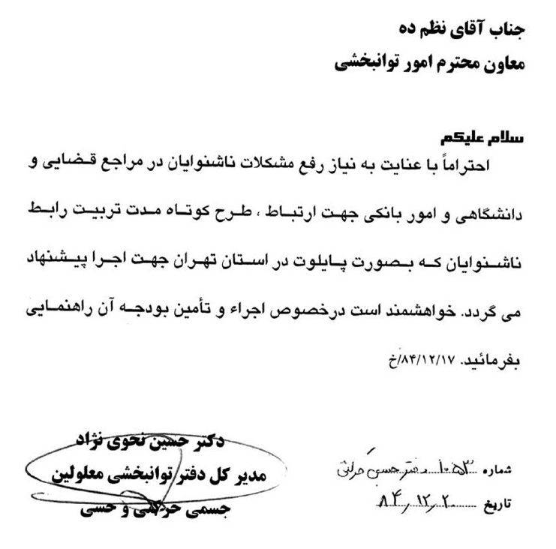
این طرح‌نامه در سه صفحه بزرگ عرضه شده و شامل مباحث و مطالب متنوع زیر است:
مقدمه: با توجه به لزوم ارتقاء سطح آگاهی جامعه به خصوص کارکنان سازمان‌های مرتبط با عزیزان ناشنوا همانند دانشگاه‌ها، مراکز رفاهی، اجتماعی برای برقراری ارتباط مناسب با ناشنوایان جهت تفهیم مسائل مربوطه و ایجاد فرصت‌های مناسب و حفظ حقوق آنان، در این مقطع زمانی در راستای رفع نیاز ناشنوایان در اسرع وقت طرح کوتاه مدت رابط ناشنوایان به شرح ذیل ایفاد می‌گردد. این برنامه در مرحله اول جهت استان تهران برگزار می‌گردد.
اهداف: هدف از برگزاری این دوره، آموزش زبان اشاره به افرادی است که بتوانند با ایجاد ارتباط بین افراد شنوا و ناشنوا، در زمینه‌های علمی، فرهنگی، اجتماعی و رفاهی نیاز عزیزان ناشنوا را مرتفع سازند. و در نهایت تشکیل کمیته رابطین ناشنوا به نحوی که سازمان‌های حتی‌الامکان جهت پاسخگویی به ناشنوایان خودکفا گردیده و در ارتباط با رسیدگی به مشکلات آنان تسریع به عمل آید.
شرکت‌کنندگان: سه دسته افراد در این دوره‌ها می‌توانند ثبت‌نام و شرکت کنند:
1- نیروهای درون سازمانی
2- نیروهای مرتبط با ناشنوایان: دانشگاه‌ها، دادگاه‌های قضایی، بانک‌ها، سازمان آموزش فنی و حرفه‌ای و... تأمین اجتماعی - مرکز نیروی انتظامی
3- نیروهای داوطلب
اما شرکت‌کنندگان با توجه به اولویت‌ها عبارت‌اند از:
1- کارکنان، کارشناسان مرتبط با ارباب رجوع (سازمان‌ها)
2- اعضاء درجه یک خانواده ناشنوایان (داوطلبین)
3- افراد علاقه‌مند (داوطلبین)
مجری طرح: ستاد بهزیستی حوزه توانبخشی و دفتر امور توانبخشی معلولین جسمی حرکتی و حسی این طرح را اجرا خواهند کرد.
مدت آموزش: یک دوره، نه ماه طول خواهد کشید. هر هفته یک جلسه 8 ساعته و جمعاً 216 ساعت زمان خواهد گرفت.
مکان آموزش: آموزش‌ها در مرکز توانبخشی اسماء اجرا می‌شود.
مدرسین: چهار گروه زیر به آموزش افراد می‌پردازند:
1- کارشناس زبان اشاره
2- روانشناس
3- شنوایی شناس
4- مددکار اجتماعی
درس‌های اختصاصی: روش ارتباط کلی در سه فرایند زیر آموزش داده می‌شود:
1- زبان اشاره
2- لب‌خوانی
3- آشنایی با سمعک
درس‌های عمومی: ویژگی‌های ناشنوایان و ناشنوایی در سه مبحث زیر آموزش داده می‌شود:
1- چگونگی برخورد با ناشنوا «با دیدگاه روان‌شناختی»
2- مددکاری «با دیدگاه چگونگی ایجاد ارتباط»
3- جلسات با خانواده‌های ناشنوایان
سرفصل‌های آموزش: آموزش رابط‌ها ذیل هفت سرفصل انجام می‌پذیرد:
الف - مقدمات زبان اشاره: تاریخچه زبان اشاره در ایران و جهان، زبان و فرهنگ جامعه هدف.
ب - روش ارتباط کلی [استفاده از باقیمانده شنوایی (سمعک)، لب‌خوانی، گفتارخوانی و زبان اشاره]
ج - کاربرد زبان اشاره، آموزش لغات ضروری
د - خدمات رابطی: تاریخچه رابطی در جهان، تفاوت بین مترجم و رابط، قوانین رابطی، خدمات رابطی با توجه به نیاز و سطح آگاهی جامعه هدف
ه- - سمعک: معرفی سمعک و آشنایی با بخش‌های مختلف و کاربرد آن با توجه به نیاز جامعه هدف و عیب‌یابی سمعک، آشنایی با قالب‌گیری سمعک و کاشت حلزون
و - روانشناسی: روانشناسی عمومی، روانشناسی کودکان استثنایی (گرایش اختلالات شنوایی)، چگونگی برخورد با ناهنجاری‌های کودک و خانواده، ناهنجاری‌های کودک و جامعه.
ز - مددکاری: تعریف مددکاری، اهداف و فلسفه مددکاری، اصول کلی روش‌های مددکاری، مشکلات مددکاری، مصاحبه و برقراری ارتباط در مددکار بخش عملی: روش ارتباط کلی، زبان اشاره، خدمات رابطی، آشنایی با سمعک.
محل و مجریان آموزش: این طرح در محل استان تهران (مرکز اسماء) اجرا می‌شود و افراد در کارگاه آموزشی مرکز اسماء و در انجمن خانواده ناشنوایان توسط مربیان مرکز اسماء آموزش داده می‌شوند.
خلاصه و نتیجه‌گیری
گزارش حاضر، اجمالی درباره وضعیت زبان اشاره و تاریخ تحولات اشارات در ایران معاصر بود. لازم و ضروری است افرادی که در عرصه زبان اشاره، جمع‌آوری، شناسایی اشارات، ضبط و ثبت اشارات، دسترس‌پذیر سازی اشارات، گسترش تجربه و مهارت رابط فعالیت داشته‌اند، تجارب و خاطرات و یافته‌های خود را بنویسند و در اختیار دیگر پژوهشگران قرار دهند و مواد علمی و منابع لازم را برای تاریخ نگاری این بخش از فرهنگ مهیا و آماده نمایند.

اخبار ناشنوایان
توضیح
علیرضا آدم‌بکان مقاله‌ای در مجله سروش (29 تیرماه سال 1381) با عنوان «انگشت ترجمان» منتشر کرد و سیر شکل‌گیری اخبار ناشنوایان در سیمای ایران را توضیح داد.
این مقاله مبتنی بر اظهارات و آراء فاطمه آقامحمد، محمد کمالی و محسن بنی‌هاشمی تألیف شده است.
یکی از بخش‌های خبری سازمان صدا و سیما که می‌توان گفت از اوایل انقلاب فعالیت کرده است اما بنا به دلایلی رشدی مقطعی داشته «اخبار ناشنوایان» است که از شبکه دو سیما جمعه‌ها حوالی ساعت 15 پخش می‌شود. این بخش خبری در طول هفته یک بار آن هم شامل گزیده‌ای از خبرها ضبط و پخش می‌شود. مسئول این بخش خبری سید محسن بنی‌هاشمی، از مدرسان دانشگاه در رشته آسیب‌شناسی گفتار و زبان است که از سال 64 یعنی از بدو تأسیس این بخش خبری فعالیت کرده است. وی در مورد شکل‌گیری «اخبار ناشنوایان» می‌گوید: «در بررسی‌هایی که بعد از انقلاب شد معلوم شد که عده‌ای بنا به معلولیت‌های شنیداری و گفتاری نمی‌توانند خودشان را با مفاهیم جامعه تطبیق بدهند و تغییراتی که در کل مفاهیم جامعه پیش آمد مسئولان را به این فکر انداخت که کار جدی انجام بدهند. تولید این بخش خبری به عهده اداره کل پخش اخبار سیما با مسئولیت آقای جعفری‌نیا بود که او هم متخصص آسیب‌شناسی گفتار و زبان است. او این بخش خبری را راه‌اندازی کرد و من هم از آن سال با ایشان همکاری کرده‌ام. دوباره به فعالیت خود ادامه داد.
بنی‌هاشمی در مورد مشکلات این کار خاطرنشان می‌کند: «یکی از مشکلات ما محدودیت زمانی «اخبار ناشنوایان» است. این برنامه زمانی ده دقیقه بود؛ بعد رسید به بیست دقیقه و مدتی هم نیم ساعت. الآن هم فقط حدود ده - پانزده دقیقه دارد پخش می‌شود».
وی می‌افزاید: «مهم‌ترین مشکل ما این بود که برای یک فرد شنوا آسان نیست که بداند نیاز یک ناشنوا چیست. ما معمولاً فکر می‌کنیم آدم ناشنوا آدمی است که نمی‌شنود. در صورتی که او با مفاهیم و معانی هم مشکل دارد. یادم هست اوایل انقلاب گوینده ما می‌خواست خبری را درباره حمله عراق به سکوهای نفتی بخواند و نمی‌دانست مفهوم سکوی نفتی چیست؛ یک مجتمع کارخانه مانند است یا نه. اما اگر از یک آدم شنوا که متخصص هم نیست بپرسید. چون در تلویزیون دیده و هم زمان شنیده سکوی نفتی. پس یاد می‌گیرد. یا در مورد «آن شاه از آن یکی شاه شکست خورد» می‌گفت: مگر می‌شود شکست را خورد! چون در ذهن او این بود که لیوان شکست یا شیشه شکست. می‌گفت عجب شاه وحشی‌ای بوده که در جنگ فلان شاه را شکسته و بعد خورده! مدت‌ها طول کشید تا فهمید شکست خوردن همان باختن است. در واقع شکل‌گیری «اخبار ناشنوایان» برای این بود که ادراک آنها از محیط‌شان کم‌تر از آدم عادی است».
مسئول بخش خبر ناشنوایان تصریح می‌کند: «آن زمان با مساعدت آقای هاشمی این بخش خبری شکل گرفت و در حال حاضر هم دکتر لاریجانی کمک بسیاری می‌کنند. اما باز هم مشکلات بسیاری داریم». بنی‌هاشمی یکی دیگر از مشکلات این بخش خبری را نبودن شخصی در جامعه ناشنوایان دانست که به زبان اشاره استاندارد صحبت کند. و درباره تنوع زبان اشاره افزود: «ما دو نوع زبان اشاره داریم: یکی زبان اشاره طبیعی که وقتی یک بچه ناشنواست رو می‌آورد به اشاره کردن و یکی هم زبان اشاره استاندارد که نظام‌های توان‌بخشی و نظام‌های کمک به ناشنوایان آن اشاره‌ها را استاندارد می‌کنند. البته هر کسی تسلط کامل روی این زبان اشاره ندارد. طوری که خود به خود با این زبان اشاره همزاد باشد».
وی درباره معیار انتخاب خبرها برای ده دقیقه اجرا گفت: «در بخش ما یک گروه تحریریه هست که در طول هفته به انتخاب خبرهایی که به درد ناشنوایان می‌خورد می‌پردازد و در واقع این خبرها تبدیل می‌شوند به کلماتی که در فرهنگ اشاره ناشنوایان وجود دارد. ما در زبان فارسی حدود ده هزار کلمه داریم که روزانه از چند هزار کلمه آن بیشتر استفاده نمی‌کنیم. زبان ناشنوایان هم همین‌طور است. یک سری واژه‌های اشاره وجود دارد که بعضی از کلمات در آن پیش‌بینی نشده است. ما از بعضی کلمات اگر ما به ازای آنها در زبان ناشنوا وجود داشته باشد استفاده می‌کنیم و اگر نباشد بر اساس حروف الفبای ناشنواها هجی می‌شود؛ مثلاً اسم وزیر امور خارجه چون در زبان ناشنوا وجود ندارد. بر اساس حروف الفبا گوینده آن را هجی می‌کند. برای نگارش هم خبرها جمع‌آوری می‌شوند و در پایان هفته تهیه‌کننده می‌رود و تصویربرداری می‌کند. البته ما تکست‌های خبری را جلوی بچه‌های ناشنوا می‌گذاریم تا اگر بعضی مفاهیم نارسا باشند غلط‌گیری شوند و معادل‌های بهتری برای آنها پیدا کنیم».
رضا محمودی، مجری بخش خبر ناشنوایان خود ناشنواست. اما از محققان و مؤلفان زبان اشاره است. او درباره نحوه اجرا گفت: «چون خودم ناشنوا هستم از لحاظ صدا مثل آدم‌های عادی نمی‌توانم صحبت کنم. از گوینده کمک می‌گیرم. وقتی با لب و دستانم اشاره می‌کنم. گوینده به حرف‌های من توجه می‌کند و خبر را می‌خواند و هیچ مشکلی هم پیش نمی‌آید. فقط زمان برنامه کوتاه است». او درباره ساده کردن کلمات و جمله‌ها برای ناشنوایان گفت: «وقتی خبرهای مهم انتخاب شد آنها را ساده و خلاصه می‌کنیم و من کلماتی را که اشاره‌ای هستند از آنهایی که نیستند جدا می‌کنم».
وی درباره حضور رابط ناشنوایان در بعضی برنامه‌ها و عملکرد او گفت: «رابط خوبی‌ها و بدی‌هایی دارد. این رابط خیلی سریع صحبت می‌کند؛ چاره‌ای هم نیست. چون کلمات و تصاویر در حال گذرند و در ضمن تصویر او هم کوچک است. به هر حال ناشنوا مجبور است تحمل کند. بهتر از هیچ است. اما در خبر تصویر ما بزرگ است. در واقع صدا و سیما باید به سمت برنامه‌هایی مثل اخبار ناشنوایان برود».
خانم آقامحمد که اجرای رابط ناشنوایان را در تلویزیون به عهده دارد می‌گوید: «ما از تاریخ 2/7/77 کارمان را با سازمان صدا و سیما شروع کردیم. الآن حدود پنج سال است که فعالیت می‌کنیم. اما در این سال‌ها کسانی که باید سیاست‌گذاری کنند ما را هنوز ندیده‌اند!» او درباره وضعیت کار رابط در برنامه‌های مختلف اضافه کرد: «در خبر کار برایمان خیلی سخت است. در واقع یکی از خواسته‌های ما از بخش خبر این است که مجریان خبر مقداری طبیعی‌تر و آرام‌تر بخوانند. اما نظر آنها این است که شما وقتی فیلم‌های سینمایی را با آن سرعت اجرا می‌کنید چطور خبر را نمی‌توانید! به آنها می‌گویم چون فیلم تصویر دارد. مفاهیم القا می‌شود. اما در خبر بحث جدی است و نمی‌توانیم دخل و تصرفی در مفاهیم بکنیم. خصوصاً در بخش سیاسی. باور کنید وقتی من از استودیوی خبر بیرون می‌آیم. تمام قفسه سینه‌ام درد می‌گیرد. حتی ما خواستار زیرنویس هم هستیم؛ البته نه مثل زیرنویسی که در برنامه‌های دیگر وجود دارد. ما ساده‌تر از این می‌خواهیم. چون بعضی کلمات انتزاعی‌اند و نیاز به جا افتادن دارند. یکی از دوستان که ناشنواست و تازه از ژاپن آمده می‌گوید آن‌جا برای یک ساعت تولید صد ساعت کار کارشناسی می‌شود. حال ما با رابط هم‌زمان و با کم‌ترین هزینه خیلی کارها را داریم انجام می‌دهیم. در واقع ما هم‌زمان کار توانبخشی هم انجام می‌دهیم. چه برای کسی که در جنوب کشور است. چه کسی که در تهران زندگی می‌کند. پس با استاندارد زبان اشاره همه هم زمان آشنا می‌شوند و این موارد هیچ هزینه‌ای برای صدا و سیما ندارد و در تمام دنیا وظیفه این رسانه است که به ناشنوایان خدمات بدهد. چون آنها نمی‌توانند از ضبط استفاده کنند یا از سینما و تئاتر».
او درباره مشکلات کار می‌گوید: «پنج سال است که فعالیت می‌کنیم. اما جای ثابتی نداریم و با تغییر مدیریت ممکن است برنامه‌های ما لغو شود؛ همان‌طور که در بخش خبر دوازده دقیقه خبر سیاسی داشتیم. پنج دقیقه خبر ورزشی و پانزده دقیقه خبر علمی از جهان. نمی‌دانید آنها چقدر استقبال می‌کردند؛
احساس آنها این بود که به آنها احترام گذاشته‌اند. اما با تغییر مدیریت این سی دقیقه به پنج دقیقه رسید».
بنیان‌گذار بخش خبر ناشنوایان در سازمان صدا و سیما محمدباقر جعفری‌نیا است. او برای ناشنوایان دو کار انجام داده: یکی راه‌اندازی اخبار ناشنوایان و دیگری گذاشتن رابط ناشنوایان. آن هم به فاصله زمانی سیزده سال. وی می‌گوید: «اگر این فعالیت‌ها انجام شده دلیلش فقط علاقه‌مندی بوده. نه هدف و سیاست‌گذاری. پس اگر بخواهیم با هدف بودن این فعالیت‌ها را ارزشیابی کنیم. این فعالیت‌ها هیچ جایگاه خاصی ندارند. بعد از انقلاب مشکلات معلولان و جانبازان در هم تنیده شد و بعضی نهادها خدمات ویژه‌ای دادند. با توجه به این که تغییر تعاریف در علوم به وجود آمده. دیگر تعریف معلول مثل قدیم نیست. در واقع ما معلول نداریم؛ معلول. اجتماع است که نمی‌تواند خدمات لازم را به آنها بدهد.
این‌جا توان‌بخشی اجتماع مطرح می‌شود. حدود سیزده سال هیچ حرکتی جز پخش «اخبار ناشنوایان» نتوانستیم بکنیم. تا این که سال 77 به لطف آقای مفید، مدیر شبکه تهران و دیگر دوستان توانستیم روز جهانی ناشنوایان خدمتی به آنها بکنیم و تمام برنامه‌های آن روز را با رابط پخش کنیم. سخت بود. اما به چیزهای دیگری دست پیدا کردیم که حمایت‌های دکتر لاریجانی را به همراه داشت. البته تا این مدت تمام کارها رفاقتی انجام شده و همین دو برنامه شکل گرفته. در جلسات متعددی که با دکتر لاریجانی و مدیران دیگر داشتیم مطرح شد که اگر این موضوع را نهادینه نکنیم. در جایگاه سیاست‌گذاری قرار نخواهیم گرفت. درک می‌کنیم که آنها هم در قبال این موضوع مشکلات متعددی دارند. اما فقط شبکه تهران همراهی کرده که متأسفانه شبکه استانی است. شبکه ایده‌آل ما شبکه دو است».

تأسیس و راه‌اندازی مرکز توانبخشی خانواده و کودک ناشنوا
ضوابط و دستورالعمل
توضیح
این مطلب توسط فاطمه آقامحمد تهیه و تدوین شده و قبلاً به صورت جزوه توسط معاونت توانبخشی سازمان بهزیستی در آبان ماه 1378 منتشر شده بود، الآن پس از ویرایش جدید اینجا آمده است.
با در نظر گرفتن کلیه مواد آیین نامه تأسیس و اداره مرکز توانبخشی خانواده و کودک ناشنوا ضوابط و دستورالعمل تأسیس و راه‌اندازی مرکز فوق به شرح زیر ارائه می‌گردد.
بخش1: ساختمان:
1- مکان مرکز باید در نقاط مناسبی از شهر باشد که دسترسی مادر و کودک ناشنوا به آن به سهولت انجام پذیرد.
2- حدالمقدور ساختمان مرکز یک طبقه بوده و کلیه مقررات مناسب‌سازی برای کودکان از قبیل نرده‌های ایمنی و پله، و سایر وسایل و تجهیزات ایمنی در آن پیش‌بینی گردد.
3- ساختمان از مراکز آلوده کننده کاملاً دور باشد.
4- جهت ایجاد فضای گرم یا سرد ساختمان از سیستم‌های بدون دود و بو حداقل صدا استفاده شود.
5- در صورتی که متقاضی بخواهد نسبت به ایجاد ساختمان اقدام نماید:
الف: زمینی مورد نظر باید دارای کلیه شرایط قانونی و امکانات و خدمات شهری برای ایجاد ساختمان باشد.
ب: قبل از هرگونه اقدام نقشه‌های ساختمان مورد تأیید اداره مهندسی و ساختمانی سازمان بهزیستی باشد.
6- ساختمان مورد نظر واجد استحکام و ایمنی لازم باشد.
7- کلیه مسائل ایمنی باید رعایت شود از جمله وجود کپسول آتش‌نشانی جهت اطفاء حریق
8- ایمنی سازی کلید و پریزهای برق
•
فضای مورد نیاز مرکز: فضای مورد نیاز برای یک مرکز توانبخشی خانواده و کودک ناشنوا با ظرفیت 30 کودک به همراه مادر عبارتند از «توجه داشته باشیم که حضور آنها یک روز در میان است پس 60 نفر ظرفیت می‌توان در نظر گرفت.
1- تعداد حداقل 3 کلاس آموزش «ترجیحاً 5 کلاس» و در هر کلاس 10 مددجو «ترجیحاً 6 مددجو» در ابعاد حداقل 4×3 متر کلاس‌ها دارای درب مستقل به راهرو پنجره نورگیر و با نصب توری.
•
نصب کفپوش غیر لغزنده و قابل تمیز کردن در کلاس‌ها الزامی است.
2- اتاق ریاست 4×3 یعنی 12 متر باشد.
3- اتاق تربیت شنیداری 4×3 یعنی 12 متر باشد «حدالمقدور دور از سر و صدا دیوارها ترجیحاً آکوستیک باشد».
4- اتاق گفتار درمانی 4×3 یعنی 12 متر باشد «حدالمقدور دور از سر و صدا دیوارها ترجیحاً آکوستیک باشد».
5- اتاق روانشناس یا مشاور 4×3 یعنی 12 متر باشد «ترجیحاً برای هر کدام یک اتاق در نظر گرفته شود» و «اتاق مددکاری»
6- اتاق کتابخانه
7- اتاق جهت انبار تجهیزات و غیره
8- آشپزخانه با ابعاد مناسب و تجهیزات لازم برای آشپزخانه پیش‌بینی شود «جهت تغذیه بین روز و نهار کودکان»
9- اتاق جهت تعویض پوشش نوزادان و غیره «لباس و شلوار خردسال»
10- سرویس بهداشتی در هر طبقه متناسب با اندازه کودکان
الف: محل قرار گرفتن دستشویی متناسب با کودک زیر 6 سال تا به راحتی بتواند دست و صورت خود را بشوید.
ب: حدالمقدور به فضای باز خارج از ساختمان دارای هواکش باشد.
11- یک سرویس بهداشتی مخصوص کادر مرکز
12- ترجیحاً یک اتاق در نظر گرفته شود جهت کمک‌های اولیه و مراقبت‌های ضروری «با وسایل کمک‌های اولیه و تخت مخصوص کودکان»
13- آبدارخانه جهت شستشو و آماده سازی وسایل مورد نیاز مرکز
14- فضای بازی کودکان مجهز به وسایل بازی گروهی و انفرادی، سرسره، تاب، و غیره
15- اتاقی جهت آموزش زبان اشاره به مادران
16- سالن اجتماعات با فضای مناسب 80 نفر
بخش2: نیازمندی‌ها
تجهیزات و وسایل مورد نظر در چنین مرکزی عبارتند از:
الف - تجهیزات لازم در کلاس‌های آموزش
1- وسایل بازی کودکان «ابزاری مانند ساختمان سازی، لگو، پازل، رنگ‌های متفاوت و وسایل کوچک خانه، توپ و ماشین و عروسک و غیره»
2- وسایل آموزش‌های مستقیم و غیر مستقیم پیش دبستانی «برای تشخیص اندازه‌ها، رنگ‌ها، آشنایی با اعداد»
3- کتب مصوّر کودکان
4- کارت‌های آموزش «برای آموزش زبان اشاره و لب‌خوانی» «پازل»
5- قفسه یا کمد برای نگهداری وسایل بازی و آموزش کودکان
6- میز مستطیل که مربی و شاگردان بتوانند به راحتی از آن استفاده نمایند.
7- میز مربع که مادر همراه کودک از آن استفاده کند.
8- شش صندلی بچه‌گانه در هر کلاس (10 صندلی برای کلاس 10 نفره)
9- شش صندلی مخصوص بزرگسالان «جهت مادر» (10 صندلی برای کلاس 10 نفره)
10- میز تحریر مربی
11- پوسترهای جالب برای نصب به دیوار کلاس‌ها
12- آیینه نسبتاً بزرگ «که تصویر شاگرد و مربی را بتوان در آن دید»
13- زنگ اخباری نوری
14- جعبه و تابلوی اعلانات 2 عدد
الف - جهت نصب ادیوگرام کودک
ب - وایت بورد جهت نصب پازل‌های آموزش
15- سطل آشغال در هر کلاس
16- دفتر حضور و غیاب
17- پرده‌های اتاق‌ها از رنگ‌های شاد و ملایم باشد
18- وسایل تربیت شنیداری بوق، زنگ، طبل، زایلافون، سوت، جغجغه وسایل بازی صدادار (زیر و بم) ضبط صوت، کاست ضبط
ب - تجهیزات و وسایل لازم مورد نیاز در کلاس آموزش زبان اشاره مادران و یا دیگر افراد خانواده و کسانی که مراقبت و تربیت کودک را به عهده دارند.
1- برای هر کلاس یک میز تحریر برای مربی
2- تعداد ده صندلی مخصوص بزرگسال
ج - وسایل مورد نیاز جهت سالن اجتماعات
1- 80 عدد صندلی بزرگسال
2- وسایل صوتی، تصویری عبارتند از: تلویزیون، ویدئو، اورهد، پرده مخصوص پخش فیلم، پروژکتور
د- وسایل اداری:
میز، صندلی، فایل و غیره
وسایل آشپزخانه:
فریزر، یخچال، وسایل جهت، پخت غذا به اندازه کافی، ظروف جهت کودکان بهتر است شکستنی نباشد.
بخش3: نیازمندی‌های آموزشی و توانبخشی
منابع آموزش و توانبخشی مورد نیاز کودکان و مربیان در این طرح عبارت‌اند از:
1- کتاب‌های مأخذ برای کادر آموزش
2- فیلم‌های مناسب کودکان و والدین آنها
3- اسلاید مناسب کودکان و والدین آنها
4- نوار برای آموختن صداهای محیطی و غیره جهت کودکان
5- کتب مصوّر برای کودکان
6- سمعک گروهی
7- وسایل گفتار درمانی مانند ضبط صوت و غیره...
الف - توجه: بچه‌ها هر 3 ماه یک بار تحت کنترل شنوایی قرار گرفته و در صورت لزوم قالب‌گیری تجدید گردد.
ب - ماهی یک بار گردش علمی
بخش4: نیروی انسانی
پرسنل مورد نیاز مرکز عبارتند از:
1- سرپرست مرکز 1نفر
2- مسئول آموزش 1نفر
3- مربی آموزش ناشنوایان 5نفر
4- کمک مربی آموزش ناشنوایان 5نفر
5- مربی کارهای دستی و هنری «نقاشی» 1نفر
6- تکنسین وسایل سمعی و بصری 1نفر
7- رابط یا مشاور آگاه به روش‌های ارتباطی و مسائل ناشنوایان 1نفر
8- مددکار پاره وقت 1نفر
9- ادیولوژیست یا کارشناس شنوایی سنجی «به طور پاره وقت در مرکز» 1نفر
10- گفتار درمان «به طور پاره وقت در مرکز» 1نفر
11- روانشناس «به طور پاره وقت در مرکز» 1نفر
12- سایر پرسنل من جمله آشپز، مشاور، تغذیه، نظافتچی بر حسب نیاز
بخش5: مدارک برای ثبت نام
مدارک مورد نیاز جهت ثبت نام
برای هر یک از کودکان یک پرونده تشکیل گردد که شامل:
1- ادیوگرام «از قدیمی‌ترین تا جدیدترین آنها جهت دسترسی به آنها در مواقع لزوم»
2- کارت واکسیناسیون
3- کارت انجام آزمایشات انگلی و پوستی
4- فتوکپی شناسنامه
5- عکس
6- پذیرش‌نامه مددکاری
7- تعهدنامه از اولیاء جهت همکاری با مرکز «در خصوص آموزش‌های مختلف»
الف - توجه: سن پذیرش در مرکز خانواده و کودک ناشنوا از بدو تولد تا سن 6 سالگی است و در این مقطع به صورت مختلط (دختر و پسر) بلامانع است.
ب - کودکان باید از نظر سن - کاهش کمبود شنوایی و توانایی در یادگیری گروه‌بندی گردند.

چگونگی مراحل مختلف توانبخشی
چگونگی مراحل مختلف توانبخشی
خانواده و کودک ناشنوا
در قرن بیستم زمانی که آتش جنگ جهانی دوم هنوز شعله می‌کشید و میلیون‌ها معلول با یأس و ناامیدی به آینده مبهم خود می‌اندیشیدند، گروهی از پزشکان بشر دوست اقدامات توانبخشی را به عنوان یک رشته نوین پزشکی بنا نمودند که امروزه یکی از جدیدترین تخصص‌های پزشکی به تکنیک‌های درمانی بسیار پیشرفته و تنها پشتیبان و امید معلولین تجلی نموده است بیمارانی که در روزگاران پیشین محکوم به خانه نشینی بوده‌اند امروزه به کمک تدابیر توانبخشی نه تنها از برکت یک زندگی طبیعی بهره‌مند می‌شوند بلکه می‌توانند افرادی مفید برای خود و حتی الگویی شایسته برای جامعه باشند.
در علم توانبخشی زمان مهم‌ترین فاکتور برای دستیابی به موفقیت و نتیجه مطلوب است. این مطلب در خصوص ناشنوایان از اهمیت خاصی برخوردار است زیرا مهم‌ترین مشکل این قشر عدم ایجاد ارتباط با جامعه به سبب محرومیت از حس شنوایی می‌باشد.
از آنجا که انسان با بهره گرفتن از «حس شنوایی» قادر به تکلم می‌باشد و در اثر شنیدن تفکر و اندیشه در ذهن او پرورش می‌یابد کلمات با هم آمیخته می‌شوند و زبان را به وجود می‌آورند و از آنجا که زبان نه تنها عاملی جهت ایجاد ارتباط است بلکه باعث رشد فکری و اجتماعی و متحد ساختن گروه‌های اجتماعی و ایجاد آداب و سنن خاص می‌نماید. و انسان را به سوی تکامل هدایت می‌کند. بنابراین برای ناشنوایان امر توانبخشی از بدو تولد احساس می‌شود دانشمندان عقیده دارند دستیابی به زبان در دوران 0 تا 4 سالگی یعنی دوران طلایی یادگیری از اهمیت ویژه‌ای برخوردار است به همین دلیل بر آن شدیم تا الگویی علمی و مشخص و یکسان در سراسر کشور در امر توانبخشی مراکز خانواده و کودک ناشنوا ارائه دهیم تا این عزیزان به بهره جستن از آنها بتواند به زندگی مستقلی دست یابند.
اینک جا دارد از اشارات و مساعدت‌های بی‌دریغ و صمیمانه جناب آقای دکتر محمد کمالی معاون محترم امور توانبخشی که با ایجاد انگیزه جهت مکتوب نمودن این مجموعه اینجانب را یاری نمودند سپاسگزاری نمایم.
تعریف: مراکز توانبخشی خانواده و کودک ناشنوا
مرکز توانبخشی خانواده و کودک ناشنوا به مرکزی اطلاق می‌شود که در آن خدمات توانبخشی به کودکان کم شنوای دارای سنین زیر دبستان ارائه می‌گردد این کمبود شنوایی در حدی است که کودک را در ایجاد ارتباط و یادگیری و به کارگیری زبان دچار مشکل می‌کند.
هدف
هدف از توانبخشی کودکان در این مراکز استفاده بهینه از توانایی‌های آنها و تقویت این توانایی‌ها با بهره گرفتن از روش ارتباط کلی یعنی استفاده از باقیمانده شنوایی به وسیله سمعک و تربیت شنیداری، تقویت لب‌خوانی، گفتار درمانی، آموزش زبان اشاره جهت درک مفاهیم، گفتارخوانی» و نهایتاً ایجاد ارتباط صحیح و استقلال فردی و الحاق به جامعه می‌باشد.
(ضمناً باید توجه داشته باشید: برای رسیدن به هدف فوق خانواده کودک نیز در تمام مراحل نیازمند همکاری و شرکت در کلاس‌های مربوطه می‌باشد)
اقدامات
اقداماتی که در این مرکز لازم است انجام شود:
1- مشاوره:
2- تعیین میزان شنوایی کودکان
3- تجویز سمعک مناسب با ویژگی‌های آسیب شناختی
4- آموزش و راهنمایی خانواده در چگونگی استفاده بهینه از ابزارهای کمک شنوایی و نحوه چگونگی برخورد با کودکان در زمان استفاده از سمعک
5- آموزش و توانبخشی کودکان با خانواده
الف: استفاده از روش ارتباط کلی یعنی در اختیار گذاشتن تمام امکانات لازم توانبخشی اعم از «لب‌خوانی»، تربیت شنوایی گفتار درمانی، زبان اشاره، نهایتاً دستیابی به زبان و ایجاد ارتباط بهتر
6- مراقبت از کودکان در ساعات آموزش:
الف: جهت حفظ سلامت جسمانی (تغذیه)
ب: بهداشت و تأمین سلامت روانی
ج: فراهم ساختن محیطی مناسب برای رسانیدن کودکان به حداکثر توانایی
د: ایجاد رشد فکری در راستای زندگی اجتماعی
ه-: ارائه راهنمایی‌های لازم به خانواده
مشخصات هر کلاس
جهت تقسیم‌بندی گروهی کودکان در یک کلاس با توجه به اولویت سه شاخص مدنظر قرار می‌گیرد:
الف: از نظر میزان سن کودک
0-1 سالگی
1-2 سالگی
2-3 سالگی
3-5 سالگی
از 5 سالگی تا 7 سالگی باید دوره آمادگی را بگذراند
ب: میزان کمبود شنوایی
55 تا 70 دسی بل کم‌شنوایی نسبتاً شدید
70 تا 90 دسی بل کم‌شنوایی شدید
90 تا 110 دسی بل کم‌شنوایی عمیق
ج: فرهنگ خانواده
تعداد کودکان در هر کلاس
6 نفر و حداکثر 10 نفر «جهت تشکیل کلاس حداقل 3 نفر کفایت می‌کند»
«تعداد ذکر شده در مورد کودکان است همراه کودک به این تعداد اضافه می‌شوند»
زمان ثبت‌نام «توسط مددکار مرکز»
تشکیل هر کلاس جدید 6 ماه یک بار انجام می‌شود.
الف: معرفی از طرف ستاد هماهنگی و پذیرش سازمان بهزیستی
ب: مراجعه مستقیم خانواده‌ها «در مورد مراکز خصوصی و هیئت امنایی صادق است»
«این اقدام در سراسر سال انجام می‌گردد و کودکان در لیست نوبت جهت شروع کلاس‌ها قرار خواهند گرفت. ضمناً جهت جلوگیری از قطع ارتباط خانواده با مرکز تا زمان شروع کلاس‌های کودک اولیا از کلاس‌های مشاوره استفاده می‌نمایند»
ج: برای هر کودک پرونده ویژه تشکیل گردد که در آن تمام مشخصات مورد لزوم در مرکز قید و نگهداری و ضمناً چگونگی پیشرفت او نیز ثابت گردد.
موارد آموزشی مورد نیاز مرکز
0-1 سالگی
در این مرحله آموزش توانبخشی به شرح ذیل انجام می‌گردد.
1- مادر کودک را در آغوش بگیرد و نوازش کند تا در او احساس امنیت به وجود بیاید زیرا این ارتباط برای آماده ساختن او جهت همکاری لازم و ضروری است.
2- از قوه بینایی کودک نهایت استفاده را بنماید «حتماً به پزشک مراجعه و از میزان بینایی او مطلع باشد.»
3- دست کودک را گرفته روی صورت خود بگذارد و با او صحبت کند.
4- رنگ‌های شاد و آرامش‌بخش را به او نشان بدهید و کلمات را با اشاره بگوید.
5- از کارت‌های تصویری استفاده نماید و به کودک نشان بدهید و توضیح داده و کلمات را با اشاره بگویید.
6- از کتاب‌های تصویری استفاده شود و در جملات ساده و کوتاه در مورد تصویر توضیح بدهید و کلمات را با اشاره بگوید.
7- استفاده از اصوات محیطی (اسباب بازی‌های صداساز) و جلب توجه کودک به منبع صدا.
1-2 سالگی
1- علاوه بر اقدامات فوق اجازه بدهید با کاغذ و اسباب بازی‌های خود بازی کند
2- اجازه بدهید نقاشی کند «با کاغذ و مداد شمعی، در شن و ماسه با دست» «در این مرحله نقاشی منظور خط خطی کردن می‌باشد».
3- توجه داشته باشید بازی مورد علاقه او باشد و کودک آزادانه در کلاس، اولیا در کنار کلاس، از دور مراقب آنچه کودک انجام می‌دهد. باشند اجازه بدهند خود کودک از محیط فراهم شده تجربه کسب نماید.
4- ساعتی را در کنار او بازی کنید و از روش ارتباط کلی استفاده نمایید.
5- انجام مراحل اولیه تربیت شنوایی «کشف و تمایز»
«ضمناً کلاس‌های مشاوره برای همه گروه‌ها لازم و ضروری است».
موارد آموزش مورد نیاز مرکز (2 تا 5 سالگی)
1- ورزش صبحگاهی «همه روزه» «توسط مربی مرکز»
الف: ایجاد جوی صمیمی و دوستانه
ب: فعالیت جسمی و روحی جهت آماده شدن برای مراحل بعدی آموزش
ج: انجام کار گروهی
د: سرگرمی و بازی
ه-: جمع‌آوری وسایل ورزش و آماده شدن برای آموزش «این کار با همکاری کامل کودکان انجام گردد زیرا این عمل باعث می‌شود مسئولیت‌پذیری، نظم و انضباط را آموزش بگیرند.»
2- مشاوره خانواده «توسط مشاور مرکز»
الف: جهت پیشگیری از افزایش مشکل در خانواده
ب: آموزش برای آگاهی از اختلالات متعاقب کم‌شنوایی در کودکان
ج: اهمیت هر چه سریع‌تر اقدام به توانبخشی‌های مورد نیاز کودکان
1- فردی (با تک تک خانواده انجام شود)
2- گروهی
الف: آموزش به خانواده یا توسط مشاور مرکز
ب: بازگو کردن تجربیات توسط خود خانواده‌ها
موضوعات مورد مشاوره:
1- پذیرش نقص شنوایی توسط والدین
2- بهداشت روانی خانواده (حفظ آرامش در خانواده)
3- جلوگیری از احساس گناه در اولیاء
4- اهمیت خانواده و نقش آن در توانبخشی کودک ناشنوا
5- آشنایی با ویژگی‌های ناشنوایان
6- برخورد صحیح خانواده با کودک ناشنوا در مقابل مشکلات او
7- توجیه فرزندان دیگر به دلیل نیاز توجه بیشتر به کودک ناشنوا برای پیشگیری از بروز حسادت
8- کشف توانایی‌های کودک ناشنوا
9- جلوگیری از مشکلات افسردگی، گوشه‌گیری، عدم اعتماد به نفس، اضطراب، پرخاشگری
10- دعوت از ناشنوایان موفق و معرفی آنان به اولیاء و کودکان
11- اطمینان به موفقیت در کار توانبخشی کودک
3- نقاشی و کاردستی «توسط مربی ذیربط»
الف: ایجاد خلاقیت در کودک
ب: انجام کار گروهی «ایجاد جوی صمیمی»
ج: شناخت رنگ‌ها (استفاده بهینه از ترکیب رنگ‌ها»
د: بروز فشارهای روحی، روانی کودک و تخلیه آنها به وسیله نقاشی آزاد
ه-: ایجاد مهارت‌های شخصی با محیط
1- خمیربازی
2- رنگ‌آمیزی
3- موضوع نقاشی مشخص شده از سوی مربی
4- نقاشی آزاد
5- قیچی کردن اشکال و چسباندن آن روی مقوا
6- اورگامی
7- کلاژ
4- خواندن یک کتاب قصه در هفته «توسط مربی آموزشی»
با روش ارتباط کلی (ابتدا مربی داستان را می‌خواند. سپس از یک کودک داوطلب می‌خواهد که داستان را تعریف کند و در پایان همه او را تشویق نمایند. سعی شود هر بار یکی از بچه‌ها این کار را انجام دهند.)
الف: افزایش خزانه لغات
ب: محرکی جهت یادگیری زبان «گسترش دانش زبان»
ج: تمرکز حواس
د: قوه محرکه برای ایجاد تحلیل و تفکر
ه-: ایجاد همانند سازی
و: ایجاد رشد اجتماعی و عاطفی
ز: نهایتاً علاقه‌مند شدن به مطالعه و کتاب
ویژگی‌های یک کتاب مناسب برای کودک ناشنوا
1- کتاب‌های تصویری که در آن موضوعات روزانه زندگی مطرح شده باشد
«توجه شود موضوع داستان مورد علاقه کودک باشد»
2- تصاویر از رنگ‌ها جذاب، متنوع، شاد باشد
3- تصاویر به صورتی گویا باشد که متن را القاء نماید
4- سطرها کوتاه و ساده باشد
5- حروف نسبتاً درشت باشد «نه خیلی درشت»
6- بین کلمه‌ها فاصله کافی وجود داشته باشد و همچنین بین خط‌ها نیز فاصله کافی باشد «خیلی زیاد نباشد»
7- رنگ کاغذ مهم است اگر سفید باشد چشم را می‌زند بهتر است شیری باشد «خط مشکی باشد»
8- اندازه کتاب متناسب باشد خیلی بزرگ نباشد «ضخامت کتاب زیاد نباشد».
9- متن به فصل‌هایی نسبتاً کوتاه تقسیم شده باشد
5- تربیت شنوایی «توسط شنوایی شناس مرکز»
الف: استفاده بهینه از باقیمانده شنوایی
ب: تقویت حافظه شنوایی
«توجه داشته باشیم حداقل دو جلسه اول بدون آموزش به صورت بازی و سرگرمی جهت ایجاد ارتباط بین کودک و شنوایی شناس لازم است. همچنین در امر تربیت شنیداری صبوری اهمیت خاصی دارد.
قبل از تشکیل و شروع کار همیشه از سالم بودن سمعک فرزند خود اطمینان حاصل کنید (باطری، سیم، قالب و سمعک) را کنترل نمایید این کار را می‌توانند اولیاء کودک یا مربی انجام دهد.
مراحل تربیت شنوایی به صورت زیر انجام می‌شود.
1- فردی کودک و اولیاء
2- گروهی «از 2 الی تا حداکثر 3 نفر که همراه با اولیاء 4 تا 6 نفر می‌تواند باشد».
وسایل موردنیاز: بوق، زنگ، طبل، سوت، جغجغه، زایلافون، ضبط صوت، پازل، کارت تصاویر جهت شروع کار فرهنگ محل زندگی کودک اهمیت دارد.
در شهرهای بزرگ ابتدا با صداهایی مانند: بوق اتومبیل، زنگ در، زنگ تلفن، سوت و... در روستاها ابتدا با صدای حیوانات که در اطراف زندگی او دیده می‌شود مانند صداهای مرغ، خروس، اسب، گاو، سگ، گربه، آبشار و... ضمناً از ضبط صوت و تصاویر اشیایی که در اطراف کودک نیست جهت آموزش در مراحل بعدی می‌توان کمک گرفت.
در مراحل مختلف تربیت شنوایی: همیشه از برنامه مشخص برای تقویت شنوایی استفاده شود یعنی از ساده به مشکل برسد.
1- آگاه‌سازی کودک از صدا «کشف صدا»
در این تأکید اهمیت به تشخیص وجود صدا می‌باشد:
اصوات غیر گفتاری «صداهای محیط»
اصوات گفتاری
اصوات غیر گفتاری
•
زنگ ساعت را به صدا در می‌آورد و به کودک می‌گوید ساعت زنگ زد او را متوجه صدای زنگ می‌نماید
•
بسته شدن درب اتاق
•
صداهای ضربه‌ای
•
طبل، ضربه به درب یا میز
•
صدای هواپیما
•
صدای حیوانات گربه، سگ، مرغ، خروس و...
اصوات گفتاری
•
واکه، همخوان
•
سیلاب‌ها
•
کلمات
•
جملات
(نام خود کودک)
«پاسخ صحیح را با روش‌های مختلف تشویق نمایید» «چنانچه پاسخ به وجود صدا داده نشد از او بخواهید توجه کند و صدا را چند مرحله تکرار نمایید»
2- تمایز گذاری بین صداها: به مرحله‌ای اطلاق می‌گردد که فرد بین اصواتی که می‌شنود تفاوت قائل گردد.
الف: شباهت‌ها، تفاوت‌ها
ب: صدای اطراف، صدای گفتار
ج: کوتاه‌تر بودن «کمتر»، بلندتر بودن «بیشتر»
د: یک سیلابی، دو سیلابی و غیره
3- شناسایی (تعیین هویت) صدا:
در این مرحله کودک باید صدای شنیده شده را تشخیص بدهد و به صورت تکرار یا اشاره به موضوع و یا نوشتن و غیره مشخص کند.
«سوت، طبل، ... انسان»
آموزش نام خودش، خانواده و غیره
4- درک مطلب
مشکل‌ترین مهارت سمعی یعنی درک مطلب از گفتار محتاج آن است که شنونده معنای پیام صوتی را بفهمد. در این مرحله چنانچه از کودک سؤال شود «اسم تو چیست» اگر نام خودش را بگوید او درک مطلب از صدا را نموده است اما چنانچه همان جمله را تکرار نماید او فقط تعیین هویت محرک صوتی را بیان کرده است.
باید سعی شود بعد از آشنایی با کلمات با او جملات که از کلمات ساده و کوتاه باشد تمرین شود.
«در مورد کارهای روزانه که از خواب بیدار می‌شود ... و غیره»
(توجه داشته باشید در تمام مدت آموزش ابتدا از روش ارتباط کلی استفاده می‌کنیم (گفتار، صدا، لب‌خوانی، زبان اشاره) سپس موقع تمرین چیزی را جلوی دهان می‌گیریم یا از کودک می‌خواهیم سرش را روی میز بگذارد یعنی فقط از شنوایی خود استفاده نماید.)
بعد از موفقیت مراحل قبلی مطلب ساده و کوتاهی تهیه نمایید و جلوی کودک قرار دهید سپس آن را برایش (شمرده شمرده) بخوانید و از او بخواهید با دنبال کردن متن و نشان دادن کلمات گفته شده از طرف شما را، با انگشت یا مداد نشان بدهد.
6- گفتار درمانی «توسط گفتار درمان مرکز»
گفتار درمانگر با توجه به ارزیابی دقیق کودک به، ادامه روند زبان‌آموزی، اصلاح اختلالات تولیدی، لب‌خوانی و... می‌پردازد.
(توجه داشته باشید برای نتیجه بهتر در طی روز بعد از برنامه تربیت شنوایی استراحت کوتاهی به کودک داده شود سپس گفتار درمانی کار گردد) قبل از تمرین: بینایی کودک توسط چشم پزشک کنترل شده باشد.
رعایت و ملاحظات
نکاتی که باید مادر و مربی در تمرین لب‌خوانی رعایت نمایند عبارتند از:
1- باید صورت گوینده به طرف روشنایی باشد.
2- نور خورشید یا چراغ نباید مستقیماً به چشم کودک بتابد.
3- گوینده باید طوری بنشیند که صورت او هم سطح چشم کودک قرار گیرد.
4- مانعی در راه دید کودک و صورت گوینده نباشد.
5- مدت تمرین در ابتدا کوتاه و رفته رفته بلند شود.
6- تمرین لب‌خوانی متنوع و با حرکت توأم باشد (گوینده در حال لبخند نباشد)
7- تصاویر کلماتی را که آموزش می‌دهید (یا اسباب بازی آن را) در کنار صورت و نزدیک دهان نگاه دارید.
8- به طور طبیعی و روشن صحبت کنید ابتدا کمی آرام‌تر اما سعی کنید حالت طبیعی تمرین نمایند.
9- هیچ وقت کلمه را تکرار نکنید همیشه جمله را کامل تکرار کنید.
10- از تکرار زیادی که باعث خستگی کودک می‌شود خودداری نمایند سه بار جمله را تکرار کردید کافیست.
11- تمرین نباید بیش از 45 دقیقه باشد.
12- تشویق در هر مرحله پیشرفت بسیار اهمیت دارد.
13- سعی کنید آنچه به کودک می‌آموزید مورد علاقه او باشد.
14- انتخاب کلمات با توجه به فرهنگ محل زندگی کودک باشد.
مراحل تعلیم
1- به طور طبیعی به وسیله استفاده از باقیمانده شنوایی، استفاده از قوه بینایی و توجه به تکلم خود به خودی
2- مشاهده مستقیم و تقلید با استفاده از آینه «کودک از این طریق می‌آموزد که شکل صحیح را به اعضاء گفتار خود با توجه به اعضاء گفتار مربی یا اولیاء خود بدهد.
3- آگاه نمودن شاگرد «کودک» از چگونگی لب‌ها
4- گذاردن دست بر صورت یا سینه یا حنجره و احساس ارتعاش تارهای صوتی موقع تلفظ آن حرف
5- قبل از تمرین ابتدا کاملاً لب‌ها را ببندید و سپس با یک کلمه مانند «بگو» یا نام کودک را بگویید سپس آموزش حروف یا کلمه را
6- اول مصوت‌ها (با صداها، واکه‌ها) آموزش داده می‌شود سپس صامت‌ها «بی‌صداها»
7- ابتدا آموزش به صورت حرف آغاز می‌شود.
8- حرف را ابتدا با توجه به ترتیب تشکیل در اعضای جلویی تکلم «لب دندان‌ها...» تا به اعضاء عقب‌تر قرار گرفته‌اند «آشکارترند» تمرین کنید یعنی از لب و دندانی تا به گلویی، حلقی تمرین کنید.
9- قرار دادن مصوت (صدادار) بر روی یک صامت (بی‌صدا) و تمرین کردن آن با (هجا) کردن
10- کلماتی را انتخاب می‌نماییم که برای کودک آشنا باشند.
11- هنگام تمرین لب‌خوانی اول از حروف آشکار لبی شروع می‌کنیم و حرف مورد نظر را یک بار در اول و یک بار در وسط و یک بار در آخر کلمه قرار می‌دهیم. مانند ... آب، باد، بابا
12- تمرین‌ها اول از یک حرف سپس کلمه بعد عبارت و جمله باشد.
13- هنگام تمرین حروف مشترک المخرج باید اول با صامت‌های (بی‌صداها) تنفسی شروع به تمرین می‌کنیم و سپس با صامت‌های حنجره‌ای تمرین را ادامه می‌دهیم.
14- انواع مصوت‌ها (صدادارها) را از تغییر شکل لب‌ها تشخیص می‌دهم نه از آنچه که در داخل دهان است.
تذکر مهم
15- در تمرین لب‌خوانی باید به این مطلب توجه زیاد داشت زیرا که در زبان نوشتاری با زبان گفتاری (شفاهی) تفاوت زیادی است مانند (این کتاب من است) در گفتار کلمه است به (ِ) تبدیل می‌شود. (این کتابِ منه) پس موقع تمرین لب‌خوانی باید جملات آن طور که گفته می‌شوند تمرین گردد.
بعضی از تفاوت‌های زبان کتبی با شفاهی
کتبی
شفاهی
تبدیل
کلمه است به کسرهِ
تبدیل
اِ به اُ
تبدیل
آن به اون
حذف
د در آخر افعال
حذف
و ی ما قبل حرف آخر
و
غیره...
این
کیف من است
کتاب
را بده به من
خیابان
می‌کنند،
می‌گویند
می‌گویم
این
کیف منِه
کتابو
بده به من
خیابون
می‌کنن،
می‌گن
می‌گم
میزان آشکاری حروف از نظر لب‌خوانی
«بی‌صداها» صامت‌های مشترک المخرج
ف، و صد در صد آشکارند
پ، ب، م صد در صد آشکارند
ل صد در صد آشکارند
ش، ژ، ج، چ صد در صد آشکارند
ت، د، ن، ط 75% آشکارند
ص، ث، س، ز، ض، ظ 50% آشکارند
ر 50% آشکارند
ک، گ 25% آشکارند
خ، ق، غ 15% آشکارند
ی 15% آشکارند
ح، ه، ع صفر درصد آشکارند
7- زبان اشاره «توسط مربی مرکز»
الف - سرعت در یادگیری لغت
ب - درک مفاهیم
ج - درک کلمات هم معنی
د- درک کلمات متضاد
تصویر
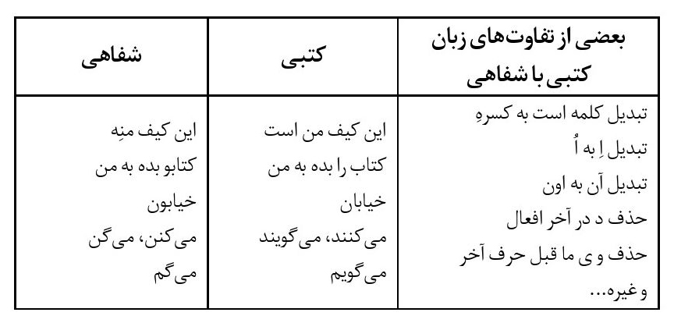
ه- - افزایش خزانه لغات
و- مسلط به زبان و قواعد آن
مراحل آموزش زبان اشاره
1- آموزش به اولیاء
2- آموزش به کودک در حین اقدامات توانبخشی
مسئولیت و نظارت و هماهنگی حسن انجام مراحل مختلف توانبخشی خانواده و کودک ناشنوا به عهده شنوایی شناس است و ضمناً در تمام مراحل توانبخشی باید از روش ارتباط کلی استفاده گردد.
واحد کار مراکز توانبخشی خانواده و کودک ناشنوا
1- اعضای بدن
2- حرکات ورزشی
3- رنگ‌ها
4- افراد خانواده
5- خوردنی‌ها
6- وسیله مربوط به خوردنی‌ها
7- لوازم شخصی
8- افعال
9- میوه‌ها
10- اشخاص
11- نظافت
12- وسیله نقلیه
13- تنقلات
14- خشکبار
15- حیوانات «اهلی و وحشی»
16- سبزیجات
17- وسایل استراحت و خواب
18- بازی و تفریح
19- مکان‌ها
20- طبیعت
21- پوشاک
22- در خانه
23- اشیاء
24- لوازم التحریر
25- مشاغل
26- مربوط به بیماری
27- صفت‌ها
28- حالات
29- اعداد
30- مزه‌ها
31- استفهام
32- فصل‌ها
33- عید نوروز
آموزش کلمات و جملات توانبخشی جهت دستیابی به زبان و نهایتاً ایجاد ارتباط مطلوب برای کودکان در سه مرحله انجام می‌گردد.
1- مقدماتی 2- متوسطه
3- پیشرفته
کلمات انتخاب شده با توجه به:
1- نیاز کاربردی کودک
2- توانایی در یادگیری کلمات
3- توجه به میزان آشکاری آن در دستگاه گفتاری می‌باشد

طرح فرهنگی ویژه نوجوانان نیمه‌شنوا و ناشنوا
طرح فرهنگی ویژه نوجوانان نیمه‌شنوا و ناشنوا
فاطمه آقامحمد علاوه بر فعالیت در زمینه زبان اشاره و اجرای اخبار ناشنوایان، وظایف دیگری هم از جمله برنامه‌نویسی و ارائه طرح‌های مختلف توانبخشی، حمایتی و رفاهی در مورد توان‌بخشی و رفع اشکالات و نیاز بررسی در اجرای برنامه‌های پیشنهادی در استان‌ها را نیز بر عهده داشت.
به همین دلیل به اکثر استان‌ها مسافرت و از مراکز دولتی و غیر دولتی بازدید و در رفع مشکلات آنان بحث و مشاوره و در صورت لزوم برنامه‌ریزی می‌کرد. در این میان هر مؤسسه یا ارگانی که علاقه‌مند به ارائه برنامه برای ناشنوایان بود از حمایت و همکاری آقامحمد برخوردار می‌شد. مانند مؤسسه جوانه پویا. یا مانند جناب آقای محمد سادات اخوی که آن زمان در شهرداری (زمان مسئولیت جناب آقای زم) به عنوان مسئول فرهنگی برای نوجوانان فعالیت می‌کرد و از آقامحمد دعوت کرد. تا برای معلولان به ویژه ناشنوایان همکاری کند. آقامحمد هم با همه مشغله کاری پذیرفت. نزدیک به یک سال با آقای اخوی و همکارانشان در فرهنگسرایی در جنوب تهران در باقر شهر چندین برنامه فرهنگی اجرا نمود. آنجا برای مردم سخنرانی کوتاهی می‌کرد از فعالیت‌ها و معرفی جوانان ناشنوا می‌گفت و سپس اجرای سرود توسط گروه کُر ناشنوایان و اهداء جوایز به عزیزان شرکت کننده ناشنوا داشت.
دعوت‌نامه‌ای به ناشنوایان هنرمند داده و از آنان آثار هنری دریافت و به هر کدام جوایزی اهدا می‌نمود. در این مدت بود که او به فکر نوشتن طرحی ویژه ناشنوایان افتاد تا از این فرصت استفاده کرد. جهت ارتقاء آگاهی و توان‌بخشی و بهره‌مندی از امکانات موجود در شهرداری برای نوجوانان ناشنوا استفاده نماید. اما فعالیت این گروه به یک سال نرسید و منحل شد.
در مورد اقدامات رابطی هم باید گفت به دلیل نبود افراد مجرب در این زمینه همیشه با کمبود نیروی تخصصی روبه‌رو بوده و هست زیرا حوزه توان‌بخشی بهزیستی متولی امور توان‌بخشی معلولان بوده و دانشگاه علوم بهزیستی به دلیل رفع نیاز نیروهای کارآمد و علمی بهزیستی تأسیس و فعالیت خود را آغاز نموده است اما متأسفانه هنوز هیچ اقدامی برای آموزش آکادمی رابط یا مترجم زبان اشاره ننموده است. و تنها انجمن خانواده ناشنوایان آن هم زمان مسئولیت آقای محمودی با بضاعت کمی که داشتند. نیروهای علاقه‌مند را آموزش داده و نیاز رابط‌های با تجریه‌ای را به صورت بسیار محدود تأمین نموده‌اند. به همین دلیل او که در حوزه معاونت توان‌بخشی به عنوان تنها کارشناس مسئولیت‌های فراوانی داشت. بعضی اوقات به عنوان رابط در دادگاه‌ها یا پیگیری مشکلات ناشنوایان و رفع آنان اقدام می‌کرد. البته خودش از اینکه با ناشنوایان عزیز تنگاتنگ ارتباط داشت و کارشان را به نتیجه می‌رساند بسیار راضی و خوشحال بود. خاطرات فراوانی در این امور دارد که دو تای آن را جهت انتقال تجربه عرض می‌کند. فقط نام افراد را نبرده چون شاید راضی نباشند.
یک روز پدری نزد او آمد و گفت. پسرش در آزمون استخدام بانک صادرات قبول شده اما در مصاحبه به دلیل کمبود شنوایی آن را رد کردند. خانم آقامحمد تو یک کاری بکن.
او هم نامه‌ای از دکتر کمالی گرفت. «ناگفته نماند دکتر کمالی هرگز نامه‌های او را بدون امضاء و حمایت نمی‌گذاشتند» و به اداره کل بانک صادرات در خیابان سمیه رفت. به لطف خداوند پیش مدیر هیئت رئیسه بانک صادرات رفت. البته نه به این راحتی تا پشت در اتاق ایشان رسید. مسئول دفتر ایشان گفت باید صبر کنید چون ایشان ناهار مهمان دارند وقتی تمام شد می‌توانید مدیر را ببینید. اما طول می‌کشد. او گفت اشکالی ندارد. منتظر می‌ماند. مدت نسبتاً طولانی نشست. یک مرتبه آقایی آمدند بیرون و از منشی خواستند لیوان دیگری برای آب به ایشان بدهند او فهمید. ایشان مدیر است. جلو رفت و سلام کرد و نامه‌ای را که به ناشنوا داده و عذرش را خواسته بودند به ایشان داد و توضیح داد که این جوان ناشنوا با شرایط بسیار سخت تحصیل کرده و در آزمون موفق شده است چرا او را در مصاحبه رد کرده‌اند. ایشان گفتند چون اگر اشتباهی در گفت و شنود پرداخت و دریافت پول انجام دهد خودش مشکل پیدا می‌کند پیشنهاد می‌دهد از او در گیشه استفاده نکنید. در بخش دیگر استفاده کنید در حساب و کتاب‌های دیگر. ایشان روی نامه نوشتند دوباره بررسی شود. او می‌گوید نه خودم اداری هستم نوشته شما مشکل را حل نمی‌کند و لطف کنید بنویسید. استخدام شود. ایشان نگاهی به من کرد و نوشته قبل را خط زد و نوشت انجام شود. خدا را شکر کرده و به اداره آمد و به پدر این جوان ناشنوا زنگ زد و گفت بیا نامه‌ات را بگیر. گذشت چند ماه بعد آن پدر عزیز با شادی فراوان به او زنگ زد و گفت پسرم استخدام شد و از او تشکر کرد.
مورد دیگری بود که پسر نوجوان ناشنوا. مردی را به قتل رسانده بود. دادگاه نامه داده بود که چون مسئله قتل است نمی‌توان از خانواده او به عنوان رابط استفاده کرد باید یک شخص بی‌طرف و از مراکز مطمئن باشد. پدر این پسر نامه را برای آقامحمد آورد. او اهل اردبیل بود و در جنوب تهران یک مغازه کوچک اجاره‌ای جگرکی داشت در کنار مغازه ایشان قهوه‌خانه‌ای قرار داشت که یک جوان با داد و بیداد به قهوه خانه می‌رود ایشان برای وساطت و میانجیگری می‌رود که آن جوان با پدر این ناشنوا درگیر شده دعوا به مغازه ایشان کشیده می‌شود آن جوان پدر فرد ناشنوا را می‌زند بینی او خون می‌افتد دست‌هایش هم که به دلیل شغلش که جگری شده و خونی بوده جوان ناشنوا پدر را می‌بیند که سر و صورت و دستش خونی است و ضارب هم او را می‌زند. جوان ناشنوا چاقویی که روی تخته برای خورد کردن جگر بوده را بر می‌دارد و به پشت او فرو می‌کند که متأسفانه به قلب ضارب فرد می‌رود و همان‌جا می‌افتد و کشته می‌شود. این پدر 11 دختر و فقط این پسر را داشت. خانواده ضارب هم قصاص می‌خواستند.
آقامحمد در روز دادگاه می‌رود رئیس دادگاه جناب آقای اسماعیلی بود و خودش را معرفی کرد و در دادگاه می‌نشیند. جوان ناشنوا را که بسیار رنگ پریده و ترسیده بود می‌آورند. سؤالاتی از او شد. آقامحمد برایش می‌گوید: خانواده او را قبل از تشکیل دادگاه دیده بودم بسیار آرام، محترم، بدون کلک و نگران.
در پایان جناب دادستان آقای اسماعیلی حکم دادند که ایشان قاتل است و خانواده مقتول هم درخواست قصاص کرده. من اجازه خواستم صحبت کنم. ایشان اجازه دادند. بسیار ناراحت بود گفت او یک جوان ناشنواست از دور پدرش را دیده که خونین و مالین است او که صدایی نمی‌شنود کاری نمی‌تواند بکند. اهل جنگ و دعوا نبوده تنها وسیله‌ای که دم دستش بوده برداشته و به ضارب زده او
که قصد آدم کشتن نداشته که قاتل باشد. صدایم از ناراحتی می‌لرزید. آقای دادستان پایان جلسه را اعلام کردند و گفتند شما خانم آقامحمد تشریف داشته باشید بقیه بروید بیرون همه رفتند بیرون. ایشان به آقامحمد گفت خانم آقامحمد در قانون به صراحت آمده است که اگر در حمله‌ای از شیی تیز و برنده که باعث قتل شود استفاده گردد قتل عمد محسوب می‌شود پس قاتل است. اما به شما قول می‌دهم. اگر رضایت اولیاء دَم را بگیرید او را آزاد می‌کنم و دیگر به زندان نمی‌فرستم. آقامحمد به خانواده آن جوان ماجرا را گفت. پدر جوان ناشنوا با گرفتن قرض از اقوام و فروختن همه دارایی‌هایش آن زمان مبلغ 11 یا 12 میلیون داد و رضایت آن خانواده را گرفت. آقای اسماعیلی بزرگوار هم طبق قولی که داده بود. آن جوان ناشنوا را آزاد کرد. پدرش و خانواده‌اش بسیار از آقامحمد تشکر کردند.
اما متأسفانه بعد از چند سالی پدر جوان ناشنوا را دیده بود که ناراحت بود و می‌گفت پسرش پس از آن قتل دچار افسردگی شدید شده و مشکلات زیادی پیدا کرده است.
این دو نمونه یکی خوش و دیگری تلخی بود که از کار رابطی بیان کرد. پس نیاز آموزش رابط در امور اجتماعی، پزشکی، قضایی، رفاهی، اداری و غیره بسیار لازم و زبان اشاره هم پایه و اساس این آموزش است «چون هرگز کسی نمی‌تواند زبان مادری کسی را بگیرد».
کانون اندیشه‌های فردا
معتقدیم مدیران فردا از بین عزیزان نوجوان امروز در مسئولیت و برنامه‌ریزی‌ها قرار خواهند گرفت و مثبت‌نگری به تمام اقشار جامعه و آگاهی به نیازمندی‌های گروه‌های خاص «معلولیتی آنان را در امر خطیر برنامه‌ریزی یاری و موفق خواهد نمود. و از آنجا که جامعه امروز ایران اسلامی را نسل جوان تشکیل می‌دهد و معلولین عزیز از جمله نیمه شنوایان و ناشنوایان نیز مستثنی از این امر نمی‌باشند. شایسته است در این برهه از زمان برای حفظ ارزش‌های فرهنگی و بارور نمودن هر چه بیشتر آن و جلوگیری از هدر رفتن انرژی نیروی انسانی ارزشمند با برنامه‌ریزی صحیح آینده‌ای روشن فراروی نسل آینده قرار دهیم.
اکنون با گذری کوتاه و کسب تجربه به روند زندگی گروهی که به دلیل تفاوت‌های ظاهری دچار محدودیت گشته‌اند و این محدودیت‌ها باعث عدم پیشرفت و جدا شدن آنان از جامعه شده است. با عنایت به زندگی انسان امروزی که در علم و دانش به شگفتی‌های فراوانی دست یافته است در مسیر این تحولات نگرش او نیز تغییر کرده به طوری که در جهان دیگر اندیشمندان و متفکرین عزیزان معلول را ناتوان نمی‌دانند و اعتقاد دارند معلول، جامعه‌ای است که نتوانسته امکانات لازم را برای حضور فعال و با ثمر آنان در مراحل مختلف زندگی فراهم آورد. همه بر آن شدیم تا عزیزان نوجوان ناشنوا را نیز در کنار دیگر دوستانشان در عرصه‌های متعالی هم گام و کاستی‌های مورد نیاز آنان را بر طرف نماییم تا ان‌شاءاللّه جوانانی مفید و مستقل، با ایمان و دلسوز در آینده داشته باشیم. در اینجا لازم می‌دانم از جناب آقای محمد سادات اخوی مسئول محترم این مجموعه که با بینش وسیع خود این فضا را برای نوجوانان عزیز نیمه‌شنوا و ناشنوا فراهم آورد سپاسگزاری نمایم.
هدف: در این مجموعه 2 هدف را دنبال می‌کنیم:
1- ارتقاء سطح آگاهی و ایجاد فرصت‌های مساوی برای نوجوانان نیمه‌شنوا و ناشنوا در جامعه
2- ارتقاء سطح آگاهی افراد عادی نسبت به نیازمندی‌های نوجوانان ناشنوا
در راستای اهداف فوق برنامه‌ریزی آموزشی و فرهنگی به شرح ذیل می‌باشیم:
1- برنامه‌های آموزشی نوجوانان ناشنوا در راستای ایجاد ارتباط صحیح و اعتماد به نفس و حضوری فعال در جامعه
•
دستور زبان فارسی
•
آموزش زبان اشاره استاندارد «ناشنوایان و مربیان ناشنوا»
•
داستان خوانی
•
خاطره نویسی
•
زبان انگلیسی
•
کلاس کنکور
•
کلاس کامپیوتر
•
گفتار درمانی
•
تربیت شنیداری
2- برنامه‌های فرهنگی نوجوانان ناشنوا
•
نمایش فیلم با رابط در فرهنگسراهای مرکز شهر برای گذراندن اوقات فراغت
•
تشکیل گروه سرود «با روش ارتباط کلی»
•
تئاتر
•
هنرهای دستی
•
برگزاری نمایشگاه در ایام خاص از دستاوردهای نوجوانان ناشنوا
•
برگزاری مراسم هفته جهانی ناشنوایان «روز جهانی ناشنوایان در ایران»
•
تشکیل اردوهای علمی، فرهنگی «یک روزه و بیش از یک روز»
•
چاپ و انتشار کتاب‌های فرهنگی ویژه ناشنوایان «با همکاری و کارشناسی حوزه توانبخشی سازمان بهزیستی کشور»
•
مشاوره
•
مددکاری
3- برنامه‌های آموزشی برای افراد عادی «شنوا»
•
تربیت رابط
•
آموزش زبان اشاره «با اولویت خانواده‌های ناشنوایان، کارمندان مرتبط با ناشنوایان»
•
برگزاری سمینارهای تخصصی یک روزه
•
انتشار اطلاعات علمی جهت پیشگیری اولیه از ناشنوایی
•
انتشار اطلاعات علمی جهت اقدامات به موقع توانبخشی و پیشگیری ثانویه
4- برنامه های فرهنگی برای افراد عادی «شنوا»
•
شرکت در مراسم ویژه ناشنوایان جهت تغییر نگرش نوجوانان نسبت به ناشنوایی
•
همکاری و مشارکت در برنامه‌های فرهنگی ویژه ناشنوایان جهت آگاهی به توانایی‌های آنان
•
مشارکت در اردوهای دسته جمعی
خط‌مشی: استراتژی‌های مورد نیاز در راستای اهداف اعلام شده
1- استراتژی‌های اقتصادی
•
بودجه و اعتبارات لازم جهت:
•
حق التدریس مدرسین
•
حق التدریس متخصصین
•
حق التدریس مربیان هنری
•
تهیه هدایا برای ناشنوایان در مراسم ویژه هفته جهانی و برگزیدگان برنامه‌های فرهنگی
•
تهیه هدایا جهت تقدیر از همکاران داوطلب و افتخاری
•
خرید تجهیزات
•
خرید کاغذ و امور مربوط به چاپ
•
موارد پیش‌بینی نشده
2- استراتژی‌های اجرایی
•
تهیه پوستر جهت ایام خاص «هفته جهانی ناشنوایان»
•
تهیه بروشور
•
مکان‌های مورد نیاز جهت تشکیل کلاس‌های آموزشی
•
بهره‌مندی از سالن‌های آمفی‌تئاتر فرهنگسراها در راستای اهداف و برنامه‌های فرهنگی
•
جذب نیروی انسانی متخصص
•
تجهیزات لازم مانند: کامپیوتر، ویدئو، ضبط، فاکس
•
ارائه خدمات فرهنگی تفریحی برای ناشنوایان
•
همکاری تنگاتنگ بخش‌های مختلف مجموعه فرهنگی نوجوانان
•
نیاز کارشناسی و بهره‌مندی از امکانات حوزه معاونت توانبخشی سازمان بهزیستی کشور
•
رایزنی و همکاری با سازمان‌های دولتی و غیر دولتی همسو با اهداف این مجموعه
•
بهره‌مندی از امکانات شهرداری جهت اطلاع‌رسانی و تبلیغات
•
ارتباط و همکاری با مطبوعات و نشریات کثیرالانتشار
•
رایزنی با وزارت ارشاد اسلامی جهت بهره‌مندی از امکانات بالقوه آن
2- جلب مشارکت‌های مردمی
•
کمک‌های مالی
•
کمک‌های نیروی انسانی مورد نیاز اعم از متخصص و غیر متخصص
•
بهره‌مندی از امکانات موجود در سازمان‌های دولتی و غیر دولتی به خصوص افراد خیّر
4- استراتژی‌های زمانی
الف - کوتاه مدت ب - میان مدت ج - دراز مدت
الف - برنامه‌های کوتاه مدت
•
نمایش فیلم با رابط
•
داستان خوانی
•
خاطره نویسی
•
آموزش زبان اشاره
•
تهیه بروشور
•
برگزاری سمینار
•
تهیه پوستر
•
برگزاری مراسم روز جهانی
•
برگزاری نمایشگاه از دستاوردهای ناشنوایان
•
تشکیل اردوهای علمی، فرهنگی «1 روزه»
ب: برنامه‌های میان مدت
•
برنامه‌های آموزشی تخصصی
•
تشکیل گروه سرود
•
تئاتر
•
هنرهای دستی
•
تشکیل اردوهای علمی، فرهنگی «پیش از یک روز»
ج - برنامه‌های دراز مدت
•
آموزش و تربیت رابط ناشنوایان جهت رفع نیاز جامعه ناشنوایان در اماکن عمومی، قضایی، بهداشتی
•
آموزش کامپیوتر «تایپ، گرافیک، ...» در راستای ایجاد اشتغال پایدار
•
چاپ و انتشار کتاب‌های فرهنگی ویژه ناشنوایان، جهت ارتقاع سطح آگاهی و توانبخشی نوجوانان ناشنوا
•
رایزنی با تمام سازمان‌های دولتی و غیر دولتی برای حضور نوجوانان ناشنوا در تمام عرصه‌های علمی و فرهنگی
•
بهره‌مندی از نیروهای طرح متخصص
5- حق عضویت «با توجه به موارد ذیل قابل دریافت است»
•
میزان حق عضویت به دلخواه و با توجه به شرایط اقتصادی خانواده «در موارد خاص رایگان»
•
به صورت سالانه با توجه به بهره‌مندی از امکانات مجموعه
•
کلاس‌های تخصصی به صورت ساعتی
•
جهت تشویق نوجوانان ناشنوا بعضی از اقدامات رایگان
•
به صورت مرحله‌ای با توجه به بهره‌مندی از امکانات مورد نیاز نوجوان ناشنوا
•
افراد شنوا با توجه به شرایط آنان و میزان بهره‌مندی از امکانات
6- محل کانون اندیشه‌های فردا
•
حدالمقدور در مرکز شهر
•
حدالمقدور ثابت و در غیر این صورت «یک سال ثابت» باشد.

اهتمام به امور معلولین
توضیح
اسکاپ (کمیسیون اجتماعی، اقتصادی) آسیا و اقیانوسیه یک دهه (1993 تا 2002م) را به عنوان دهه معلولین نام‌گذاری کرده و از همه جهانیان خواسته به امور معلولین اهتمام داشته باشند. فاطمه آقامحمد در مقاله‌ای به دیدگاه مثبت اسلام و دیدگاه مثبت فرهنگ ایرانی به معلولان، به توضیح وظایف مسئولین و مردم ایران در این دوره می‌پردازد.
مکتب متعالی اسلام به انسان‌ها در کلیه مراحل زندگی بذل توجه نموده است به خصوص به معلولین، در دین و آیین ما شاد نمودن و کاهش رنج آنان چنان پسندیده است که از شمار عبادات محسوب گردیده است.
در تعاریف سازمان بهداشت جهانی ناشنوایان و نیمه‌شنوایان از معلولین هستند که در ایجاد ارتباط و دسترسی به اطلاعات مورد لزوم به صورت عام دچار مشکل و نیازمند خدمات ویژه‌ای در این زمینه می‌باشند که سیما در بسط و گسترش اطلاع‌رسانی از اولویت خاصی برای ناشنوایان و نیمه شنوایان برخوردار است.
وظیفه سیمای جمهوری اسلامی
امروزه چشم‌انداز توسعه در کشورهای در حال پیشرفت از جمله ایران حاکی از آن است که کمبودهای عمیق در زمینه تأمین نیاز اطلاع‌رسانی به موقع برای اقشار آسیب‌پذیر جامعه بالاخص ناشنوایان و نیمه‌شنوایان وضعیتی را ترسیم می‌نماید که تأمین این نیاز روز به روز و سال به سال ابعاد گسترده‌تری را پدید می‌آورد. ضمناً با توجه به اینکه جمعیت ما جمعیتی جوان است و نقصان در این امر، در آینده نه چندان دور مشکلاتی را برای خود معلول و خانواده و نهایتاً جامعه و مسئولین ایجاد می‌نماید.
بنابراین در جهت رفع مشکل و حمایت از ناشنوایان و نیمه‌شنوایان در مسیر توسعه کشور مسئولیت سیمای جمهوری اسلامی در امر اطلاع‌رسانی به موقع بسیار محسوس می‌باشد.
دهه معلولان
با توجه به اینکه از طرف کمسیون اجتماعی، اقتصادی آسیا و اقیانوسیه (اسکاپ) از سال 1993 تا 2002 دهه معلولین نامگذاری شده است و مهمترین سیاستگذاری این دهه ارتقاء سطح آگاهی عمومی از طریق وسایل ارتباط جمعی می‌باشد.
در راستای آگاه‌سازی عمومی به منظور گنجاندن مسائل مربوط به معلولیت، ایجاد تساوی فرصت‌ها و نگرش مثبت نسبت به افراد دارای معلولیت گام‌های مؤثری بردارد. هدف از این
سیاستگذاری ایجاد جامعه‌ای است که معلولین در کنار دیگر اقشار جامعه تلفیق مناسب داشته و امکان زندگی شایسته و مستقل را به دست آورد.
برای دسترسی به هدف فوق هم جامعه و هم معلول نیازمند اطلاع‌رسانی به موقع در زمینه‌های مختلف علمی، فرهنگی، اجتماعی و اقتصادی می‌باشد.
روش‌های ارتقاء آگاهی
دستیابی به ارتقاء آگاهی جامعه حول محورهای زیر به سه طریق قابل اجرا است.
1- افراد با معلولیت شنوایی از دیگر اعضاء جامعه جدا یا متفاوت نیستند. آنها همانند دیگر اعضای جامعه ما هستند و باید از امکانات موجود با قابل استفاده کردن بخشی از برنامه‌های سیما بهره‌مند گردند.
2- افراد با معلولیت شنوایی به عنوان یک انسان از حقوق پایه انسانی برخوردار هستند و هیچ دلیلی وجود ندارد که این افراد به خاطر معلولیت مورد تبعیض و افکار تعصب‌آمیز قرار گیرند.
3- افراد با معلولیت شنوایی واجد توانایی‌ها و قابلیت‌های فراوان هستند.
4- مشکلات افراد با معلولیت شنوایی، مشکل همه افراد جامعه است
5- کسب اطلاعات جدید علمی از محیط و تجهیزات طراحی شده مناسب و کاربرد اجباری از تجهیزات ایمنی شخصی که عوامل عمده کاهش معلولیت‌های ناشی از حوادث می‌باشد.
6- بررسی مسائل روانی خانواده‌های دارای معلولیت:
الف: جهت پیشگیری از افزایش مشکل در خانواده
ب: آموزش برای آگاهی از اختلالات متعاقب کم‌شنوایی
ج: اهمیت هرچه سریع‌تر اقدام به توانبخشی مورد نیاز
اجرای برنامه
1- تشکیل میزگرد تخصصی با مسئولین و کارشناسان با حضور معلول
2- تهیه گزارش از معلولین ناشنوا و نیمه‌شنوا (کلیه معلولین)
3- تهیه گزارش و جلسه پرسش و پاسخ از خانواده‌های آنان
ارتقاء معلولین ناشنوا و نیمه شنوا (معلولین)
1- آگاهی از امکانات موجود علمی، فرهنگی، اجتماعی، اقتصادی موجود در ایران
مراکز دولتی:
•
سازمان بهزیستی کشور: توانبخشی، رفاهی، حمایتی
•
سازمان آموزش کودکان استثنایی: آموزش ابتدایی، متوسطه
•
وزارت فرهنگ و آموزش عالی: تسهیلات ویژه
مراکز غیر دولتی:
•
کانون‌ها و انجمن‌های معلولین
•
نهادهای بین‌المللی
•
خدمات توانبخشی و تجهیزات
2- معرفی الگوهای نمونه با هدف خودباوری و ایجاد اعتماد به نفس در معلولین ناشنوا و نیمه شنوا (معلولین)
الف: دانشجویان
ب: ورزشکاران در سطح المپیک‌های جهانی، در ایران
ج: هنرمندان «صنایع‌دستی، عکاس، غیره»
د: مبتکران
3- دسترسی به جدیدترین نوآوری‌ها در کشورهای منطقه اسکاپ (آسیا و اقیانوسیه) و سایر کشورها
الف: علمی
ب: اجتماعی
ج: اقتصادی
د:رفاهی
4- بررسی نیازها و مشکلات اقشار مختلف جامعه ناشنوایان اعم از کودکان، جوانان، بزرگسالان
الف: توانبخشی
ب: تحصیلی
ج: اشتغال
د: ازدواج
5- و غیره
شیوه‌های فرهنگ‌سازی
الف: تهیه گزارش
ب: مصاحبه
•
مسئولین
•
ناشنوایان و نیمه‌شنوایان
باید متذکر شوم مجری یا گزارشگر برنامه فوق «شنوا و مسلّط به چگونگی ارتباط با ناشنوایان» رابط ناشنوایان باشد که برنامه تهیه شده قابل استفاده برای کل جامعه و معلولین عزیز ناشنوا و نیمه‌شنوا باشد.
محتوای فرهنگی
به منظور فرهنگ‌سازی و ارضا و اغنای اقشار مختلف مردم و به ویژه معلولین، لازم است از فرهنگ اسلامی و از متون اصیل اسلامی مثل قرآن و روایات استفاده شود. سیما و برنامه‌های سیما یک ابزار اطلاع‌رسانی است و مثل یک ظرف است که مظروف و محتوا می‌خواهد. کارشناسان می‌توانند آیات و روایات را مطالعه و موارد مرتبط به موضوع را به دست آوردند و در اختیار کارشناسان قرار گیرد.
آیات و روایات: بدیهی است جامعه اسلامی ما همواره توجهی خاص به افراد معلول داشته است و این امر نشأت گرفته از مکتب متعالی و انسان‌ساز اسلام است و در کتاب آسمانی ما قرآن مجید و همچنین در فرمایشات پیامبر اسلام و حضرت علی علیه السلام و سایر ائمه اطهار همواره تأکید صریح بر حمایت از محرومین و معلولین و افراد نیازمند به حمایت داشته است.
امام جعفر صادق در مورد یاری کردن به ناشنوایان در خصوص فهماندن کلام به آنها چنین می‌فرماید:
إسماع الاصم من غیر تضجر صدقه هنیئة (معلولیت از دیدگاه معصومین(ع)، عباس خاک، نشر خاکیان، چاپ اول، 1389)
شنواندن سخن به افراد ناشنوا بدون ملال و دلتنگی «صدقه» گوارایی است.
و در قرآن کریم به کرات گوش مقدم بر چشم و قلب آورده شده است از بالاترین نعمات خداوندی است که به بشر ارزانی داشته و شکر آن را واجب می‌داند.
در سوره النحل آیه 78؛ الاسراء - 36؛ المؤمنون - 78؛ السجده - 9؛ انعام - 46
ناشنوایان در فرهنگ ملی: در ادبیات فارسی نشنیدن و ناشنوایی در مفهوم پند و اندرز بسیار مورد استفاده قرار گرفته است اما صائب تبریزی بزرگترین غزل‌سرای قرن یازدهم هجری و یکی از نامدارترین شاعران تاریخ ادبیات فارسی در خصوص ناشنوایان اشعاری دارد که به چند بیت آن غنیمت می‌کنیم.
ده در شود گشاده، شود بسته چون دری
انگشت ترجمان زبان است لال را
امید من به خاموشی، یکی ده گشت تا دیدم
که سامان می‌دهد دست از اشارت، کار لالان را
داستان سخن مولانا جلال‌الدین محمد مولوی چنان اهمیت به شنیدن می‌دهد که می‌فرماید
آدمی فربه شود از راه گوش
و جبار باغچه‌بان نیز در مورد ناشنوایان به خصوص کودکان نیز بسیار شعر سروده است.
همچنین آقای غلامعلی رعدی آذرخشی چنین سروده است:
به نگه باز نما هر چه در اندیشه توست
چو زبان نگهت هست به زیر فرمان
ای که از گوش و زبان ناشنوا بودی و گنگ
زندگی نو کن و بستان ز گذشته تاوان
با نگه بشنو و برخوان و بسنج و بشناس
سخن و نامه و داد و ستم و سود و زیان

اهمیت زبان اشاره در ایجاد ارتباط
توضیح
این مقاله به قلم خانم فاطمه آقامحمد است و در اصل سخنرانی او برای مربیان زبان اشاره بوده است.
سلام به همه سروران محترم به خصوص مربیان پر تلاش و ایثارگر مراکز توانبخشی خانواده و کودک ناشنوا. بدون مقدمه عرض می‌کنم قرار بر این است که در مورد اهمیت زبان اشاره در ایجاد ارتباط و فراگیری زبان با شما صحبت کنم. البته مطالبی را که بنده خدمتتان عرض می‌کنم حتماً اکثر شما عزیزان به آن واقف هستید. اما برای اینکه به یک جمع‌بندی برسیم. مطالبی را به صورت مختصر و کلی عرض می‌کنم.
ضرورت ارتباط در جانداران
می‌دانیم که همه جانوران به نحوی نیازمند ایجاد ارتباط با جانوران هم نوع خود هستند. و هر کدام راهی را برای این امر انتخاب کرده‌اند. مثلاً وقتی یک حیوانی با آغشته کردن تنه و شاخه درختان به ماده مترشحه گوشه چشمش قلمرو خودش را مشخص می‌کند و بدین طریق این اطلاعات را به حریف می‌دهد که او نباید وارد قلمروش بشود پس بدین وسیله پیام خودش را منتقل می‌کند تا اینکه می‌رسد به انسان که حیوانی ناطق است او نیز با بهره گرفتن از سیستم شنوایی به وسیله گفتار اطلاعات خودش را منتقل می‌کند و این ارتباط از همان بدو تولد به دلیل داشتن نعمت شنوایی به خودی خود انجام می‌گردد.
ارتباط ناشنوایان
اما در مورد کودکانی که دچار نقص شنوایی هستند می‌بینیم آنها نیز کمبود شنوایی خود را با بهتر دیدن جبران می‌کنند و خداوند متعال این توانایی را در اختیار آنان قرار داده است.
و آنها نیز با بهره گرفتن از این توانایی کمبود شنوایی خود را جبران می‌کنند اما دیگر این امر خود به خود صورت نمی‌گیرد بلکه نیازمند آموزش است هم او و هم خانواده‌اش چرا که باید بگویم اکثر کودکان ناشنوا از پدر و مادر شنوا به دنیا می‌آیند.
مسئله دیگر که بسیار پر اهمیت است پژوهشگران بدین نتیجه رسیده‌اند که بهترین زمان یادگیری زبان از بدو تولد تا 4 سالگی است و دوره طلایی زبان‌آموزی است. متأسفانه برای یک کودک ناشنوا این زمان محدودتر می‌باشد به دلایل مختلف که یک مورد خیلی ساده آن پی بردن مادر یا پدر به نقص شنوایی کودک خود می‌باشد. چنانچه این کودک فرزند اول خانواده باشد برای اینکه الگویی وجود ندارد که عکس‌العمل‌های این کودک را با او در مقابل وجود صدا مقایسه کنند فقط مادر شکایت از ناآرامی‌های بی‌جای او دارد و گاهی به صورت گذرا اعتقاد دارد که نسبت به صداهای ناگهانی بی‌توجه است و این مسائل وقتی به صورت یک مجموعه مطرح می‌شود او تصمیم می‌گیرد تا به دنبال مشکل
بگردد. و نهایتاً با بررسی‌های مختلف و مراجعه به مراکز ذیصلاح متوجه مشکل شنوایی فرزندش خواهد شد و بالاخره به ما می‌رسد در اینجاست که مسئولیت بزرگی به عهده ماست چرا که پیشنهاد یک راه صحیح، راهی که بدون مشقت و بدون آن که استرس و فشار روانی را برای کودک و خانواده او بیشتر کنند راهی که برای بهره جستن از آن به زبان کوتاه‌تری نیازمند باشد. راهی که وقتی خانواده از آن استفاده کرد رفته رفته نتیجه مطلوب را از آن دریافت کند و این امر باعث دلگرمی و آرامش و ایجاد رضایت و تشویق آنها برای ادامه کار گردد.
اینجاست که تجربیات کشورهای دیگری که در این امر پیش قدم‌تر از ما و موفق‌تر بوده‌اند. برای ما ارزشمند و می‌تواند سرلوحه کار ما قرار بگیرد.
فدراسیون جهانی ناشنوایان و زبان اشاره
البته در حال حاضر فدراسیون جهانی ناشنوایان که توسط خود ناشنوایان اداره می‌شود و مرکزی پر اهمیت و بسیار فعال است که همه ساله در یکی از کشورهای عضو کنگره برگزار می‌کند.و نیازهای ناشنوایان را در تمام زمینه‌ها و از همه مهم‌تر چگونگی راه ایجاد ارتباط این عزیزان را در جهان تسهیل و حمایت می‌کند.
آنها عقیده دارند زبان اشاره برای ناشنوایان از جایگاه ویژه و اهمیت خاصی جهت ایجاد ارتباط برخوردار است. زیرا که زبان اشاره زبان مادری هر ناشنوایی است و باید به عنوان فرهنگ جامعه ناشنوا پذیرفته شود و جامعه ناشنوا به عنوان اقلیت زبانی از سوی جامعه شنوا شناخته شود.
توسط همین فدراسیون در بیانیه سالامانکا که از اسناد مهم در سازمان ملل متحد در رابطه با معلولین است در سال 1994 قانونی را تصویب نمود که عین آن را برایتان می خوانم.
«قوانین آموزشی باید تفاوت‌ها و موقعیت‌های فردی را در نظر بگیرند. اهمیت استفاده از زبان اشاره به عنوان وسیله ارتباطی برای ناشنوایان باید مورد توجه قرار گیرد. باید مطمئن بود که تمامی ناشنوایان امکان دستیابی به آموزش زبان اشاره ملی خود را دارند».
یونسکو و زبان اشاره
همچنین زبان اشاره از طرف یونسکو در سازمان ملل متحد به عنوان زبان اول کودکان ناشنوا پذیرفته شده است چرا که آنها اعتقاد دارند کودک ناشنوا نیز باید از ابتدای تولد در معرض کلمات قرار بگیرند با توجه به اینکه این کودکان از حس بینایی قوی‌تری بهره می‌برند پس اطرافیان او باید سعی کنند زبان اشاره را بیاموزند و در مقابل کودک ناشنوا از آنها استفاده نمایند. البته این مسئله در خانواده‌هایی که پدر و مادر ناشنوا دارند به خودی خود وجود دارد و کودک ناشنوایی که در چنین خانواده‌هایی به دنیا می‌آیند با مشکل کمتری روبه‌رو هستند و اعتماد به نفس بیشتری در آنها دیده می‌شود چرا که او نیز مانند کودک شنوا از همان ابتدای تولدش در معرض آموزش قرار می‌گیرد. چنین کودکی به راحتی احساساتش را بیان خواهد کرد. می‌تواند سؤال نماید. و پاسخ سؤالاتش را دریافت کند و روز به روز به خزانه لغاتش افزوده می‌شود. در اینجاست که احساس امنیت می‌کند. پرخاشگری در او از بین می‌رود.

نگاهی به ناشنوا و ناشنوایی
توضیح
این مقاله به قلم خانم فاطمه آقامحمد تألیف شده است. تاریخ تألیف آن و نیز هدف از نوشتن آن معلوم نیست؛ جایی چاپ و منتشر نشده است. گویا به منظور قرائت در برنامه سیما یا به منظور سخنرانی در مراسم و نشست ویژه ناشنوایان تدوین شده است. محتوای آن درباره تعریف ناشنوا و ناشنوایی از منظره‌های مختلف است. مقاله دست‌نویس بوده و پس از بازنویسی به شکل حاضر قابل ارائه شده است.
در کشت‌زار زندگی همه فرزندان انسان یک دست و یکسان نیستند و گاهی فرزندانی به بار می‌آیند که به علت یا عللی گرفتار نقص یا نقایصی هستند که آنان را از دیگر مردم متفاوت می‌سازد از جمله این افراد می‌توان کسانی را که دچار نقص شنوایی می‌باشند را نام برد.
ناشنوایی و ارتباطات اجتماعی
برای ما که از نعمت شنوایی بهره‌مند هستیم و هر لحظه اراده کنیم مقاصد و امیال خود را در قالب کلمات و جملات به دیگران می‌گوییم. اندیشه اینکه شنوایی و زبان چه نقش مهمی در زندگی افراد دارد بدون شک میسر نیست، ولی اگر نظریه دانشمندان را درباره رابطه میان زبان و اندیشه بپذیریم و اهمیت زبان را در امور اجتماعی بررسی کنیم به این حقیقت بیشتر پی خواهیم برد که گروه ناشنوا به سبب محرومیت از حس شنوایی در بعضی موارد قادر به تکلم نیز نمی‌باشند.
حس شنوایی و زبان دو عامل مهم یادگیری محسوب می‌گردند و فقدان آنها کوشش شخص را در امر یادگیری پیش از حد تصور مشکل می‌سازد و از طرفی زبان یکی از عوامل مهم متحد ساختن گروه‌های اجتماعی است و آن که از این وسیله اتحاد به دلیل نشنیدن محروم است به ناچار باید بار سنگینی زندگی را پیش از دیگران در تنهایی به دوش کِشد و سختی و محرومیت را حس کند.
طبقه‌بندی ناشنوایان
در ایران تقسیم‌بندی معلولیت ناشنوایی بیشتر به این ترتیب می‌باشد:
1- ناشنوای خفیف از 40 – 20 دسی‌بل آستانه شنوایی فرکانس‌های تکمیلی در گوش بهتر
2- ناشنوای متوسط یا نیمه‌شنوا از 60-40 دسی‌بل
3- ناشنوای شدید 80-60 دسی‌بل
4- ناشنوای عمیق 95-80 دسی‌بل
که از 95 دسی‌بل به بالا را ناشنوای مطلق می‌نامند.
آمار ناشنوایان
سالنامه آماری کشور ایران، آمار کر و لال‌ها را در سال 1365، 032/49 نفر و آمار کرها را 411/31 نفر و جمع هر دو را 443/80 نفر اعلام کرده است.
تعلیم و تربیت
در جهان در قرون وسطی عقیده مردم بر این بود که سخن گفتن امری غریزی است نه اکتسابی و معتقد بودند که نمی‌توان آن را از راه تقلید آموخت.
اما با گذشت زمان و آگاهی بیشتر مردم از علل ناشنوایی به تدریج تفکرات ناصحیح جای خود را به تفکرات علمی داد و قدم‌هایی به منظور تعلیم و هدایت آنان برداشته شد یعنی از قرن هفتم تا سیزدهم میلادی اگر چه اشخاصی به این امر توجه کردند ولی موفقیت چندان قابل ملاحظه‌ای به دست نیاوردند با این وصف شکی نیست که آن کوشش‌ها خود پایه و اساس روش‌های ارزنده‌ای برای تعلیم کودکان ناشنوا گردد.
کاردانو پزشک معروف قرن 16 میلادی اقدام به پیدا کردن الفبای مخصوص برای تعلیم ناشنوایان نمود.
او متد اشاره را توأم با تکلم به شاگردان خود عرضه داشت در حالی که در قرون 15 و 16 میلادی بسیاری از کشورهای اروپایی تازه شروع به اقداماتی در زمینه باسواد کردن ناشنوایان نموده بودند اسپانیا قدم‌های اولیه را در این راه برداشته و یکی از پرچم‌داران تعلیم و تربیت ناشنوایان به شمار می‌رفت.
جان کامنسکی یکی از بنیان‌گذاران مکتب جدیدی که عرضه داشت تأکید نمود که قبل از تدریس و یاد دادن نام شیئی باید خود آن را به کودک ناشنوا نشان داد. روش وی که همان متد سمعی و بصری امروز می‌باشد سال‌ها به نام روش جدید مورد استفاده قرار داشت و امروزه نیز با تغییراتی از روش‌های مهم تربیتی به شمار می‌رود.
در قرن 18 میلادی بود که آگاهی مردم از مشکلات و نقایصی که در تعلیم و تربیت ناشنوایان وجود داشت تدریس مخصوص کودکان ثروتمند بود و در صورتی که ناشنوایانی از مال و مکنت بهره‌ای نداشتند همچنان زندگی تنها و سختی را می‌گذراندند. که این قرن آغاز تاریخ حقیقی در تعلیم و تربیت ناشنوایان به شمار می‌رود زیرا مدارسی برای این گروه ایجاد شد که آلمان، انگلستان و فرانسه را می‌توان نام برد.
آموزش و توان‌بخشی ناشنوایان در ایران
پس شخص ناشنوا به دلیل نشنیدن و قادر نبودن به ایجاد ارتباط کامل به وسیله بیان کردن و تفکراتش دچار مشکلات فراوانی است زیرا دانشمندان عقیده دارند که فکر صحیح ناشی از طرز تکلم صحیح می‌باشد. که ان‌شاءاللّه در کشور ما که در پناه اسلام قدم برمی‌دارد بتوانیم با شناخت به نیازهای ناشنوایان با پیشرفت‌هایی که در زمینه‌های مختلف در خصوص این عزیزان داشته است بتوان قدمی در راه هرچه توانمند کردن آنها برداریم در کشور ما ایران می‌توان گفت ناشنوایان اولین
گروه از معلولان می‌باشند که به جامعه معرفی شده و اولین مسئله به چگونگی آموزش برای این گروه مدنظر قرار گرفته است که آموزش آنها برمی‌گردد به سال 1303 که شمسی مصادف با 1924 میلادی توسط آقای جبار باغچه‌بان که در تبریز و در منزل کوچک خود ایشان آغاز گردیده است.
بنابراین وقتی ناشنوایان قادر به آموختن شدند توانایی‌ها آنها برای جامعه مشخص گردید و رفته رفته آموزش منسجمی به خود گرفت و مدارسی جهت آموزش آنها ایجاد گردید.
پس از این مراحل بود که ناشنوا را جامعه بهتر شناخت و به نیازهای مختلف او پی برد که در سال 1350 سازمان ملی رفاه ناشنوایان در ایران تأسیس که هدف او در جهت انجام امور رفاهی و کاریابی ناشنوایان بود سپس با به ثمر رسیدن انقلاب اسلامی سازمان بهزیستی کشور ایجاد گردید که از این تاریخ به بعد امکانات توانبخشی به وجود آمد.
تعریف ناشنوایی
قبلاً در دو گروه کر، یا کر و لال تعریف می‌شد که در حال حاضر تقسیم‌بندی دقیق‌تری را طلب می‌کند.
ناشنوا: واژه ناشنوا یا کر به کسی اطلاق می‌شود که به هنگام تولد یا پیش از فراگیری زبان مادری دچار اختلال شنوایی شده باشد و این اختلال به حدی باشد که نتواند زبان راحتی با استفاده از گوشی مستقیماً از محیط بیاموزد.
نیمه شنوا: به کسی گفته می‌شود که ناتوانی او در شنیدن به حدی باشد که بتواند زبان را با استفاده از گوشی و راهنمایی‌های لازم از محیط بیاموزد.
اما کمیته اجرایی کنفرانس مدیران آموزشی ناشنوایی را چنین تعریف نموده است.
ناشنوا: کسی است که اختلال شنوائیش از روند پردازش موفقیت‌آمیز اطلاعات کلامی که از طریق شنیدن به دست می‌آید چه با سمعک و چه بدون سمعک جلوگیری کند.
کم‌شنوا: به کسی اطلاق می‌شود که به طور کلی با بهره‌گیری از وسایل کمک شنوایی بتواند از باقیمانده شنوایی خود برای پردازش و فرایندسازی اطلاعاتی که از طریق شنیدن به دست می‌آورد استفاده کند.
بنابر تقسیم‌بندی که از طرف WHO «سازمان جهانی بهداشت» صورت گرفته است بدین ترتیب می‌باشد.
1-ناشنوایی خفیف
2- ناشنوایی متوسط
3- ناشنوایی شدید
4- ناشنوایی عمیق
امروزه ما می‌دانیم که مهم‌ترین مشکل ناشنوایان عدم ایجاد ارتباط ابتدا با اعضاء خانواده و در شکل وسیع‌تر آن با جامعه می‌باشد بنابراین اولین قدم به موقع شناختی آنها و در اختیار قرار دادن امکانات موجود می‌باشد اگرچه در بعضی مواقع مثلاً بیماری‌های ساده‌ای که می‌تواند با درمان به موقع بهبودی حاصل شود و از ایجاد ناشنوایی جلوگیری گردد یا با تزریق واکسن به موقع نیز از
ناشنوایی جلوگیری شود پس در این معلولیت پیشگیری جای ویژه‌ای را به خود اختصاص داده است در ضمن باید این مسئله را نیز مدنظر داشت که جامعه ما بسیار جوان است و به مرور زمان در آینده این افراد به سن بالا می‌رسند و اختلالات شنوایی نیز همانند مشکلات دیگری که با سن انسان نسبت مستقیم دارد دور از انتظار نیست.
پس بنابراین باید به مسائل مختلف از جمله:
•
خدمات پزشکی مناسب
•
سنجش شنوایی افراد در صورت داشتن مشکل شنوایی دادن سمعکی مناسب، با میزان شنوایی فرد
•
بلافاصله دادن آموزش‌های مناسب
در خصوص جوانان ناشنوا با توجه به مسائل مختلفی که هر سن را در برمی‌گیرد در مورد جوانان می‌بینیم اگرچه به دوره بلوغ جسمی رسیده است اما از نظر بلوغ اجتماعی نسبت به دیگر هم سن و سال خود بسیار عقب‌تر می‌باشد.
بنابراین نیازمند آموختن حرفه و اشتغال سپس مسکن و ازدواج می‌باشد و چنانچه جهت مشکل او اقدامی نشود روز به روز مسئله حادتر خواهد شد.
پس بنابراین در مواقع‌ای که ناشنوایی ایجاد می‌شود غیر از مشکل نشنیدن مشکلات اجتماعی و اقتصادی را به همراه می‌آورد.

سخنرانی در چهارمین همایش مترجمان آبان‌ماه 1397
توضیح
مترجمان شامل رابطان زبان اشاره هم هست و در این همایش خانم فاطمه آقامحمددعوت شده بودند. به دلیل خدمات سی ساله خانم آقامحمد در زمینه ترجمه و برگردان مقاصد ناشنوایان به مردم و توسعه زبان اشاره در سیمای جمهوری اسلامی ایران با اهداء لوح تقدیر از زحمات ایشان تقدیر و تشکر گردید. همچنین خانم آقامحمد به درخواست ریاست سخنرانی کرد. در این سخنرانی تجارب و یافته‌های خود در چند دهه را بیان نمود.
دفتر فرهنگ معلولین از ایشان درخواست کرد متن سخنرانی‌اش را به این دفتر بدهد تا با بارگذاری در سایت دفتر فرهنگ معلولین، دسترسی عمومی را آسان نماید. اکنون توجه شما را به این متن جلب می‌کنیم. در ضمن از همکاری صمیمانه خانم آقامحمد با این دفتر تشکر می‌نماییم.
متن سخنرانی
ابتدا از جناب آقای اربابی رئیس صنفی مترجمان و همه دست‌اندرکاران برگزاری چهارمین جشنواره مترجمین تشکر و قدردانی می‌کنم که به درستی مترجمین یا رابطین ناشنوا را به عنوان گروهی که کمتر دیده شده‌اند برگزیدند. و من به نمایندگی از جامعه هدف که ناشنوایان عزیز هستند امروز در این جشنواره شرکت دارم به شما عزیزان می‌گویم ما مظلوم واقع شدیم چرا که ناشنوایان در جامعه ما مظلوم هستند از آنجا که آنها معلولیتشان مخفی است و تا کسی به طور مستقیم با آنها در ارتباط نباشد متوجه معلولیت آنها نمی‌شود. شما عزیزان به خوبی می‌دانید ارتباط کلامی، فهمیدن و فهماندن زبان کلید اصلی حضور در جامعه عامل مهم رشد و بالندگی برای هر فردی است حالا یک ناشنوا برای رسیدن به این هدف به زبان جامعه‌ای که در آن زندگی می‌کند باید مسلط شود تا بتواند در زندگی اجتماعی، فرهنگی آموزشی، اقتصادی، سیاسی و غیره... رشد کند و به استقلال فردی برسد. از توضیحات بیشتر پرهیز می‌کنم و روی پایه اصلی ارتباط که همانا زبان اشاره است. تکیه می‌کنم. امروزه ثابت شده زبان اشاره اهمیت خاصی در آموزش زبان ارتباطی برای ناشنوایان دارد که به لطف خدا و دلسوزان وقت در سال 1352 در سازمان رفاه ناشنوایان توسط گروه زبان اشاره جمع‌آوری لغاتی که به طور طبیعی در جامعه ناشنوا وجود داشت و همچنین تحقیق و بررسی و تدوین و تألیف لغات جدید آغاز گردید. با تمام مشکلات و چالش‌های روبروی خود به پیش رفت تا موفق به چاپ چهار جلد کتاب لغات زبان اشاره شد. اما در طول این سال‌ها سلیقه‌های مختلف، نظرات متفاوت، منیت‌های خودخواهانه همیشه جلوی سرعت کار را می‌گرفت. اما ما که این کار را آغاز کرده بودیم چون به اهمیت آن واقف بودیم. هرگز دست از تلاش و توسعه آن نکشیدیم. سعی کردیم صدا و سیما را که در همه جای دنیا مسئولیت اطلاع‌رسانی و آگاهی و سرگرمی کل جامعه را به عهده دارد
متوجه حق و نیاز قشر ناشنوا کنیم. طبق گفته شما کسانی که کمتر دیده شوند البته من می‌گویم کسانی که اصلاً دیده نشدند. خدا می‌داند چه جلساتی با مسئولین محترم وقت در سیما گذاشتیم با لطف خدا و دلسرد نشدن و موافقت برخی از مدیران دلسوز توانستیم بخشی از برنامه‌های سیما را با مترجم یا رابط همزمان برای ناشنوایان قابل استفاده نماییم. پس از سه دهه از گذشت ترجمه بعضی از بخش‌های برنامه‌های سیما شما عزیزان خود گواهید که هنوز در سیما در برخورد با برنامه‌های ناشنوایان سلیقه‌ای عمل می‌شود بعضی از مدیران محترم برنامه ناشنوایان را غیر ضروری می‌دانند. پخش آن را حذف می‌کنند. در حال حاضر فقط چند بخش خبر با مترجمین زبان اشاره یا رابط قابل استفاده می‌باشد؛ که امیدوارم همین حداقل هم روز به روز تحلیل نرود. در صورتی که این برنامه‌ها بسیار پر اهمیت و با ارزش است. با پخش برنامه‌های سیما به چند هدف می رسیم یکی از آنها همین که من اینجا در حضور شما عزیزان هستم اگر برنامه‌های سیما نبود کسی متوجه مترجمین ناشنوایان نمی‌شد. جامعه با فرهنگ ناشنوا آشنا نمی‌شد. امروزه دیگر کسی نیست که متوجه نشده باشد ناشنوا تفاوتی با دیگران ندارد فقط زبانش متفاوت است. در ضمن با برنامه‌های سیما خود ناشنوایان از وقایع ایران و جهان آگاه می‌شوند. اعتماد به نفس پیدا می‌کنند. لغات جدید را می‌آموزند و در سراسر ایران زبانش یکسان‌سازی می‌شود. پس با برنامه‌های سیما امر توانبخشی برای جامعه ناشنوا انجام می‌شود. اما متأسفانه بعضی وقت‌ها مورد بی‌توجهی برخی مسئولین و از همه بدتر مورد حمله بعضی از ناشنوایان خودخواه قرار می‌گیرد. از طرفی این تنها مشکل ما نیست. سازمان‌های متولی آموزش و توانبخشی ناشنوایان اعم از مراکز دولتی و غیردولتی در امر آموزش زبان اشاره و تربیت مترجمین یا رابطین ناشنوایان اقدامی که نکرده‌اند حمایت و پشتیبانی هم نمی‌کنند به همین دلیل کمتر کسی پا به جرگه آموزش و یادگیری زبان اشاره می‌گذارد. در حال حاضر نزدیک به نیم قرن از تهیه و تدوین و تألیف کتاب‌های لغات زبان اشاره می‌گذرد و ما هنوز به تعداد انگشتان دست خود متخصص یا مترجم زبان اشاره نداریم در صورتی که روز به روز نیاز به این نیروی متخصص در سیما، دانشگاه‌ها، دادگاه‌ها، غیره و غیره بیشتر و بیشتر می‌شود. روی سخنم با ناشنوایان و خانواده‌های آنهاست. برای پیش برد این امر حیاتی باید از متولیان خود بخواهید. اگر من مترجم بگویم. سوء تفاهم می‌شود. شما باید بخواهید تلاش کنید. پیگیری کنید مطمئناً موفق می‌شوید. کسانی که مسئولیت دارند چه مراکز دولتی و چه غیردولتی باید آموزش نیروی تخصصی را به طور جدی دنبال کنند تا مشکل کمبود رابط حل شود. حالا روی سخنم با بعضی ناشنوایان است کاری که چندین سال است با زحمت فراوان آغاز شده خرابش نکنید.
جامعه ناشنوایان ما نیازهای زیادی دارند و لازم است توان خود را برای کارهایی که انجام نشده صرف کنند. به امید آن روزی که در کشور ما هم مانند ژاپن که در منطقه آسیاست برای هر امر ناشنوایان مترجم یا رابط داشته باشیم. مجدداً از همه برگزارکنندگان جشنواره مترجمین قدردانی و تشکر می‌کنم.

فصل هشتم: تلاش‌ها و مقبولیت عمومی

اشاره
خانم فاطمه آقامحمد افزون بر چهل سال با گام نهادن در حوزه‌هایی که اغلب مسبوق به سابقه نبود و چون اولین بار بود که عملی شد نیاز به تدبیر و درایت ویژه داشت. آقامحمد با ویژگی اخلاقی که دارد و با دقت و حوصله به انجام امور می‌پردازد، توانست در بسیاری از حوزه‌ها به موفقیت برسد و نظر مسئولین و مردم را جذب کند.
خدمات و فعالیت‌های خانم آقامحمد در حوزه‌های مختلف بوده و تقدیرنامه‌های متعدد به ایشان اعطاء شده است. اکنون اهمّ آنها را معرفی می‌کنیم. لازم به ذکر است فقط تقدیرنامه‌هایی را آورده‌ایم که از کار و فعالیت مشخص تشکر شده ولی مواردی که کلی یا به مناسبت مثلاً عید نوروز و امثال اینها است را نیاورده‌ایم.

هفته جهانی ناشنوایان
تلاش برای مراسم هفته جهانی ناشنوایان
اداره بهزیستی استان تهران به مناسبت هفته ناشنوایان در 2 تا 8 مهرماه 1372 مراسمی در سطح تهران برگزار کرد. فاطمه آقامحمد و چند تن دیگر مسئولیت این مراسم را بر عهده داشتند. سید مرتضی فتحی مدیرکل بهزیستی استان تهران از ایشان در تقدیرنامه زیر تشکر کرده است.
تصویر
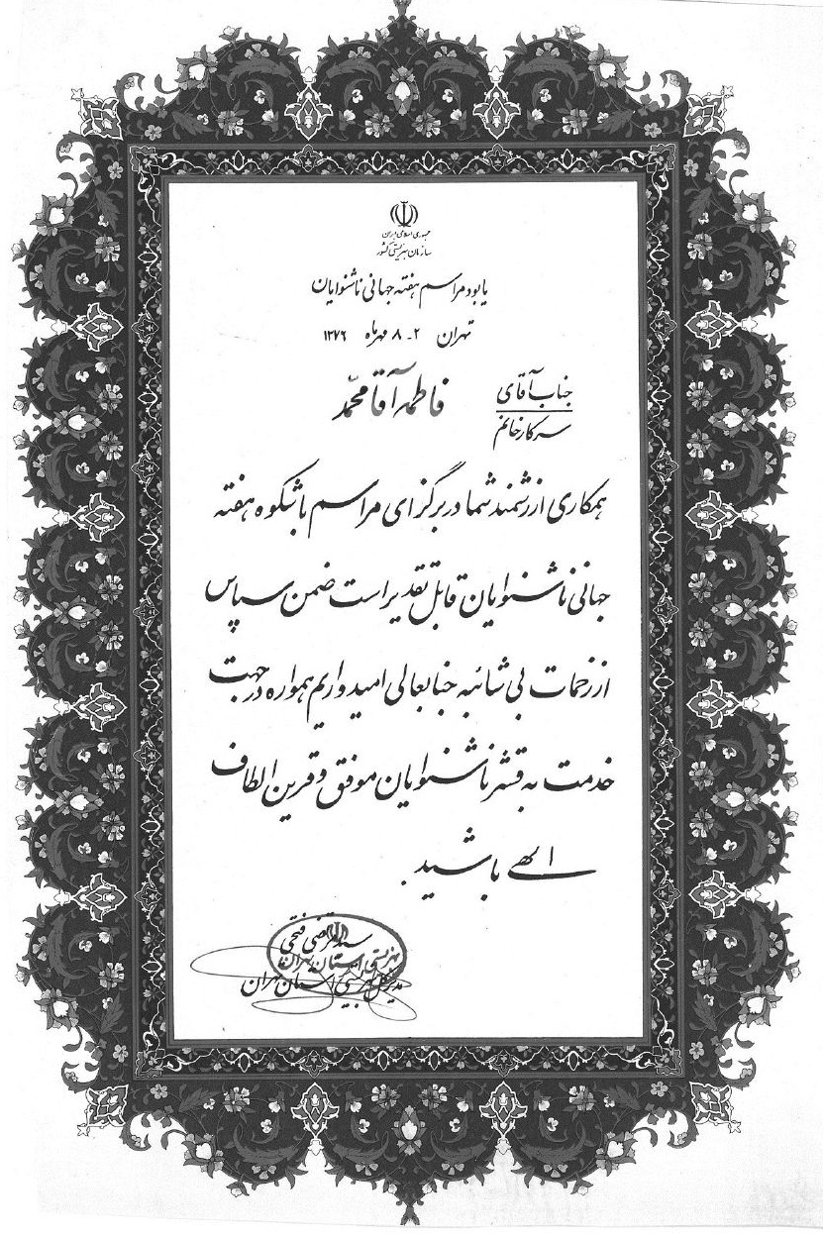
تقدیر از برگزاری هفته جهانی ناشنوایی
معاون امور توانبخشی سازمان بهزیستی کشوری محمد کمالی تلاش‌های خانم آقامحمد را شایسته تقدیر دانسته است:
تصویر
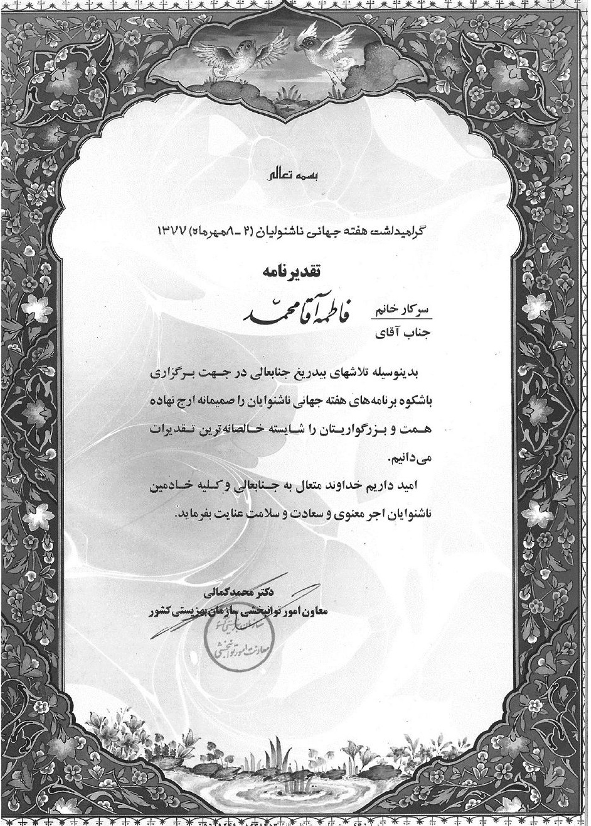
تشکر جهت برگزاری هفته جهانی ناشنوایان
معاون امور توانبخشی سازمان بهزیستی کشور، آقای محمد کمالی از تلاش‌های بی‌دریغ ایشان در برگزاری هفته جهانی ناشنوایان تشکر کرده است:
تصویر
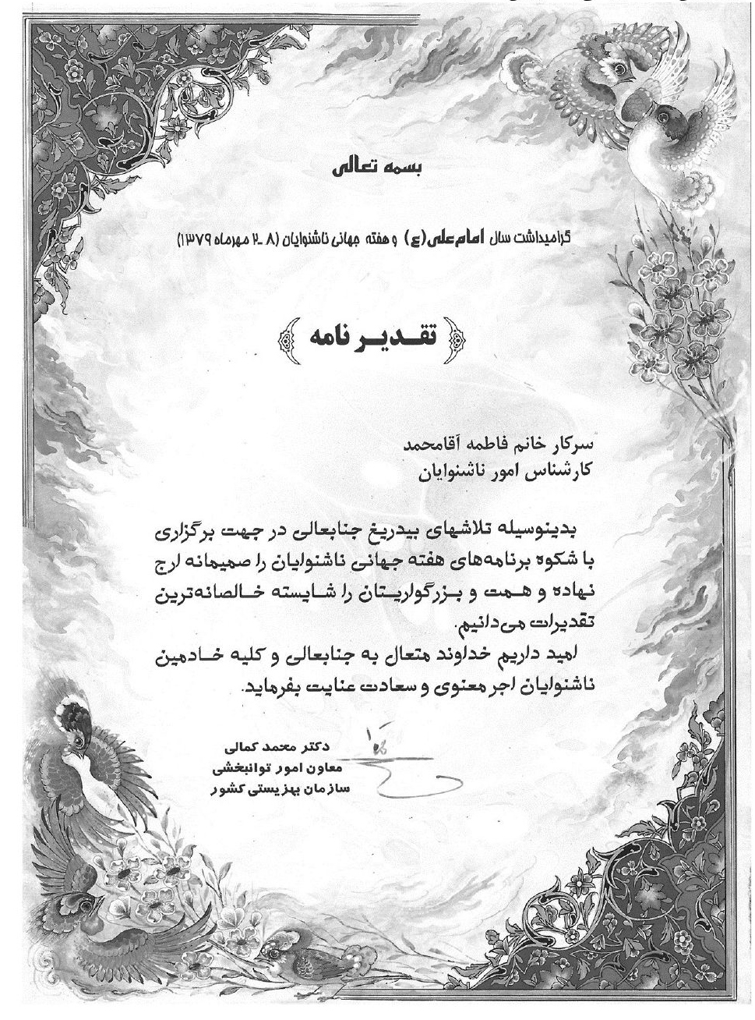
برگزاری مراسم هفته جهانی ناشنوایان
رئیس سازمان بهزیستی کشور محمدرضا راه‌چمنی از همکاری آقامحمد در برگزاری مراسم باشکوه هفته جهانی ناشنوایان تقدیر نموده است.
تصویر
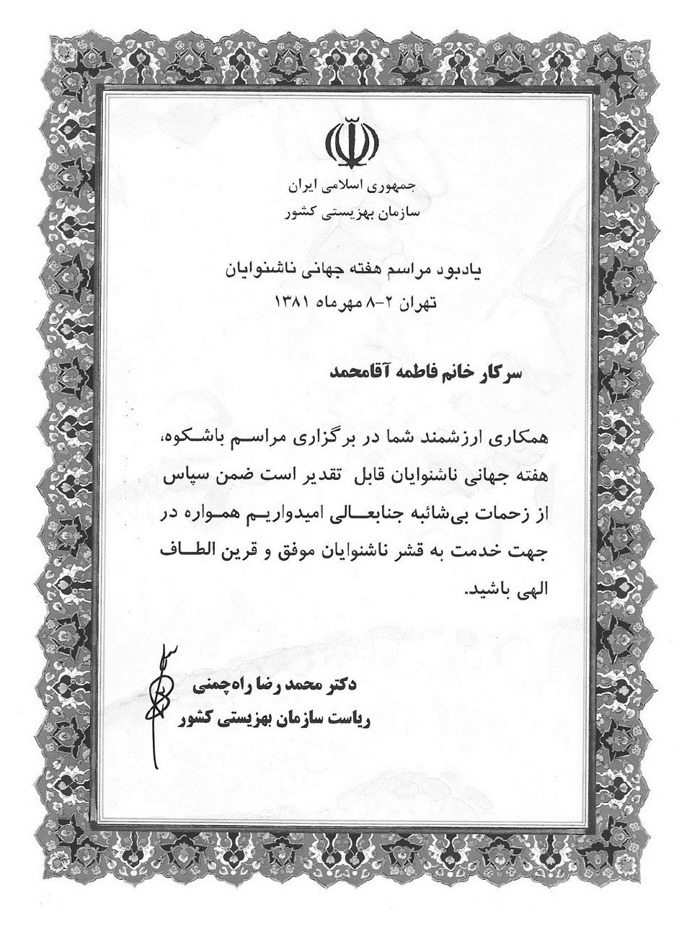
همکاری با گردهمایی مسئولین کانون‌های ناشنوایان
مسئولان کانون‌های ناشنوایان سراسر کشور در 23 و 24 خردادماه 1377 در زاهدان تجمع نمودند و گردهمایی و هم‌اندیشی داشتند. خانم آقامحمد هم به عنوان کارشناس امور ناشنوایان از طرف سازمان بهزیستی کشور حضور داشت.
کانون ناشنوایان سیستان و بلوچستان و کانون ناشنوایان ایران تقدیرنامه زیر را به ایشان اعطا کردند.
تصویر
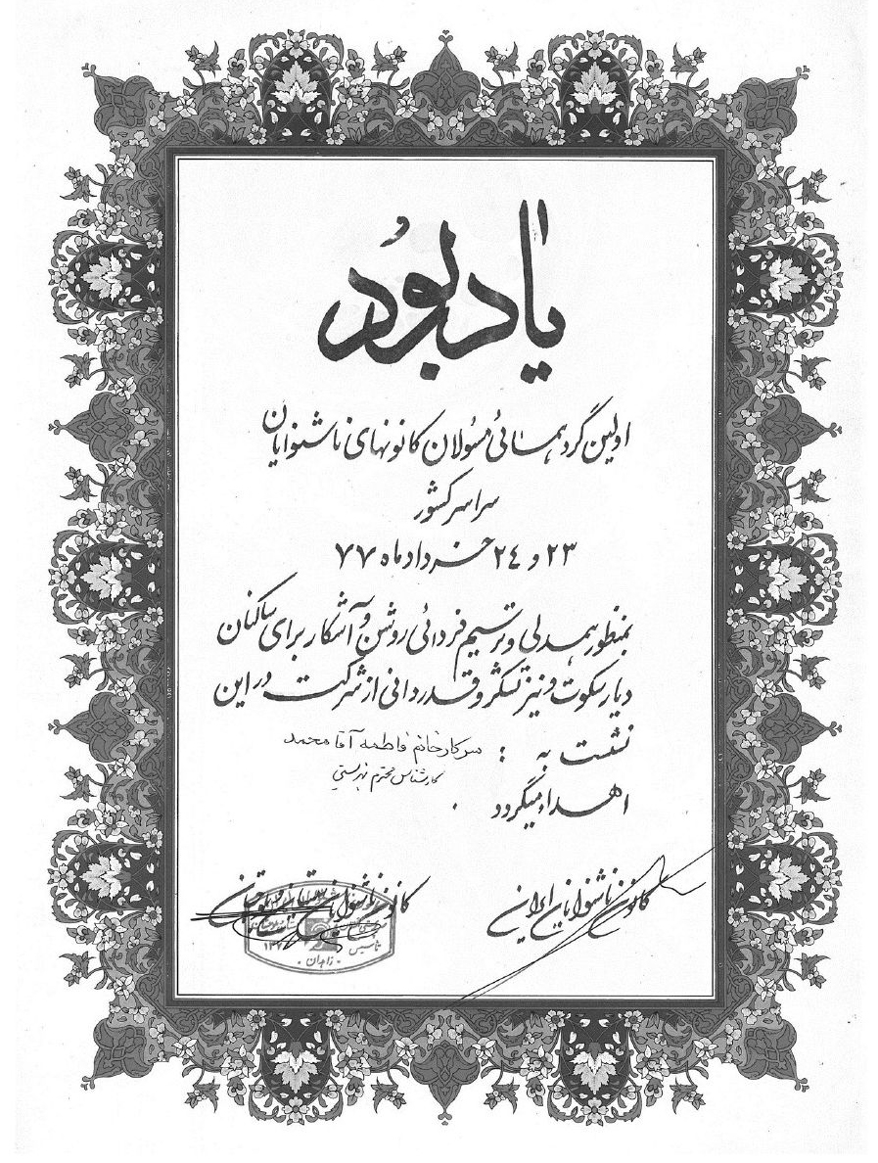
حضور در همایش سراسری مسئولین کانون‌های ناشنوایی
حسین نحوی‌نژاد معاون امور توانبخشی سازمان بهزیستی و بهروز مبشری رئیس کانون ناشنوایان ایران و عبدالرضا رحیمی صوفی رئیس کانون ناشنوایان شرق گیلان در تقدیرنامه زیر از خانم آقامحمد جهت حضور در سومین همایش سراسری مسئولان کانون‌ها و انجمن‌های ناشنوایان کشور که در 14 - 15 تیرماه 1379 در لاهیجان برپا گردید، قدردانی نموده‌اند. ایشان به عنوان کارشناس امور ناشنوایان سازمان بهزیستی کشور در این همایش حضور داشت.
تصویر
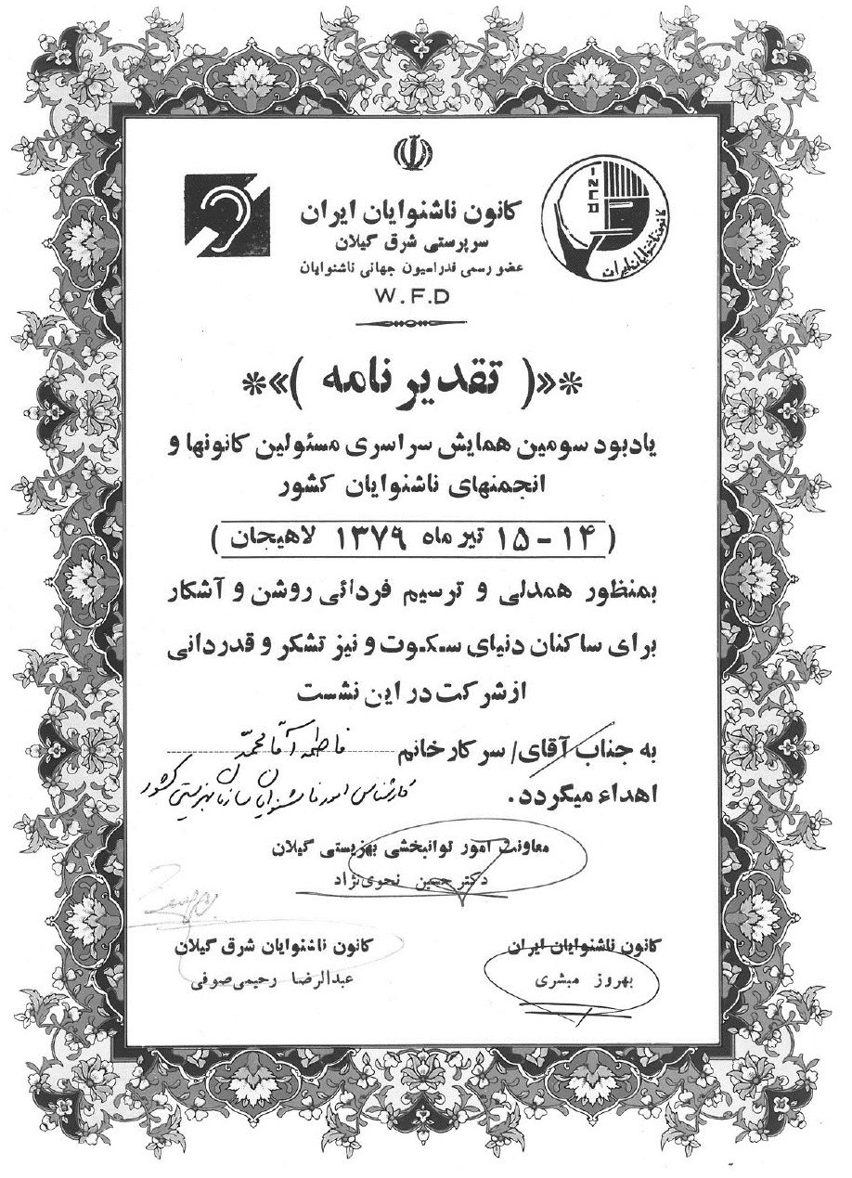
تصویر
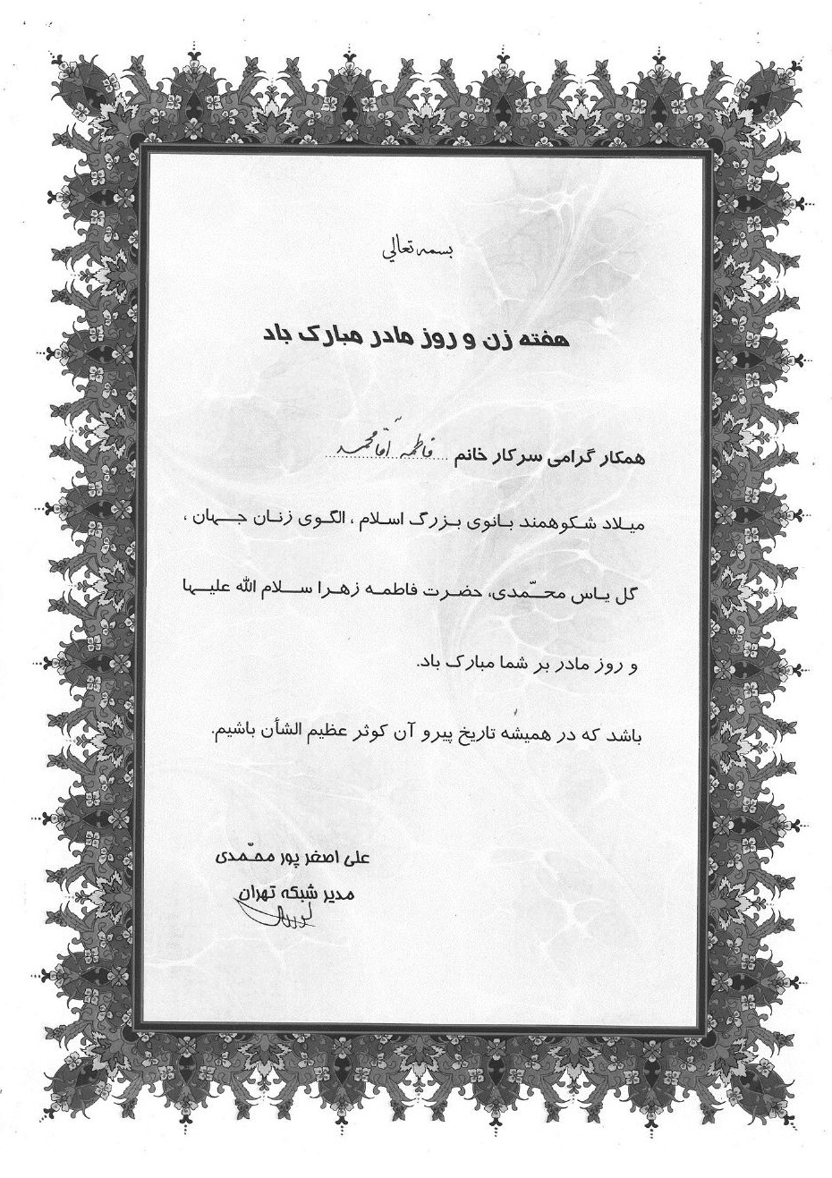
تصویر
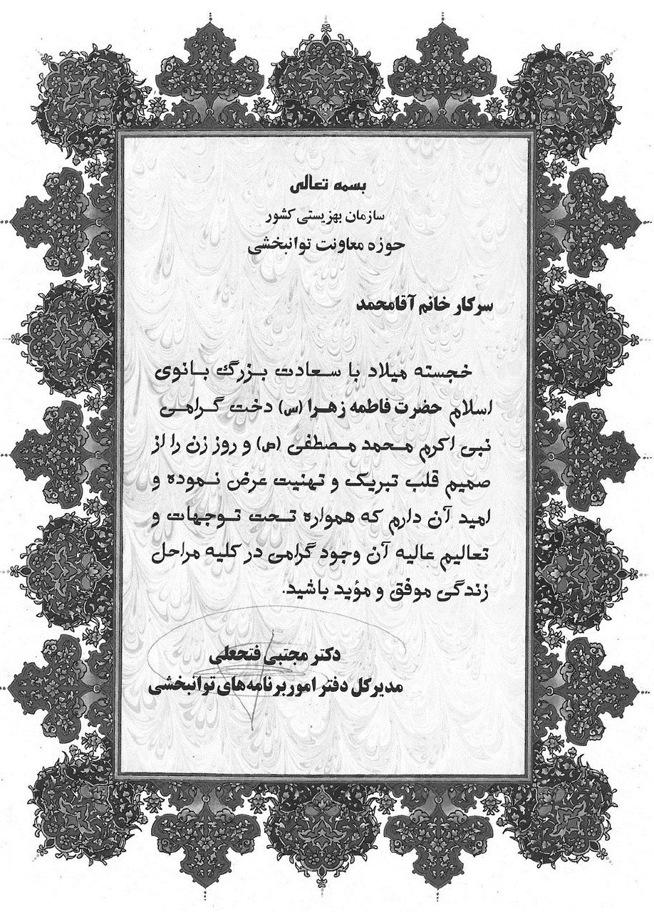
تصویر
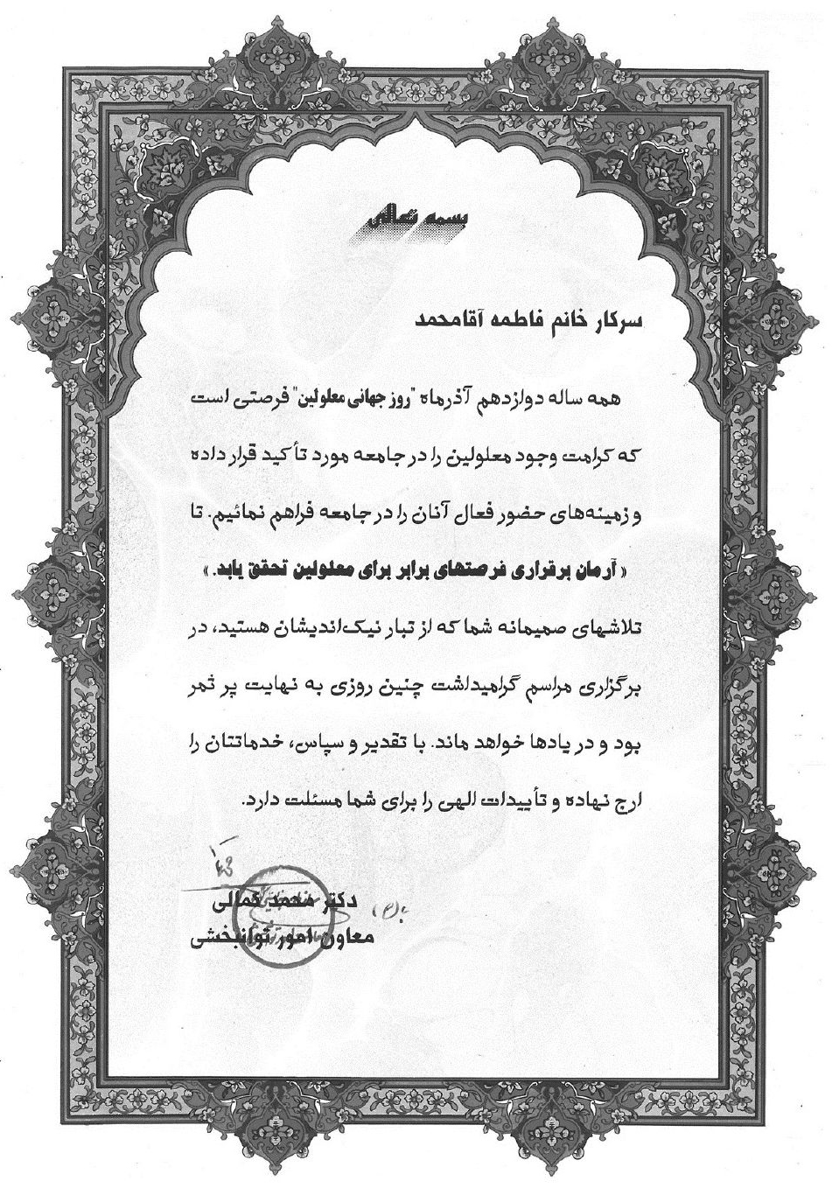
تصویر
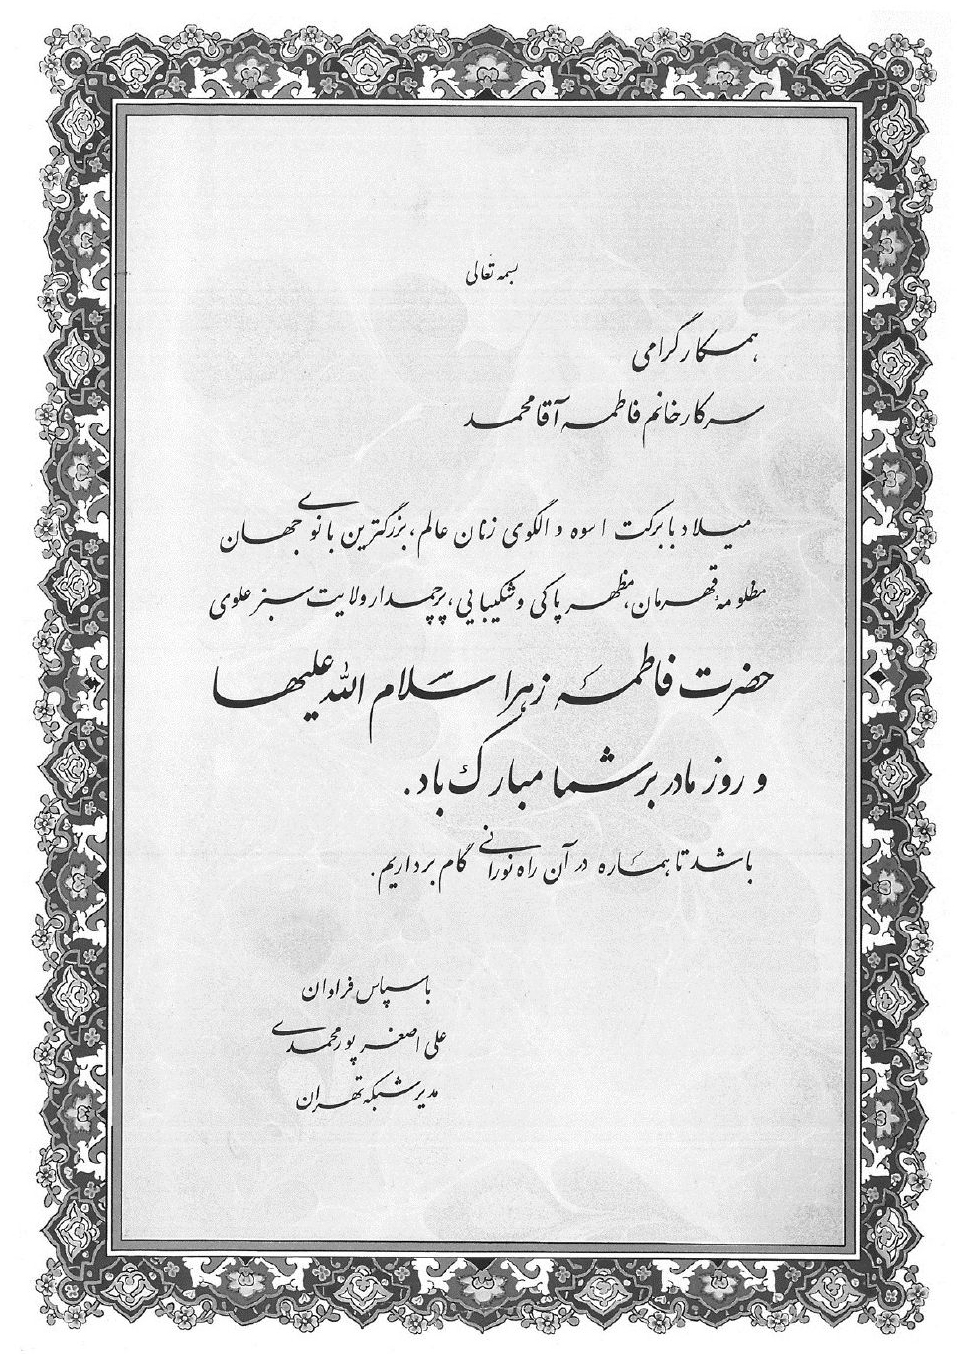
تصویر
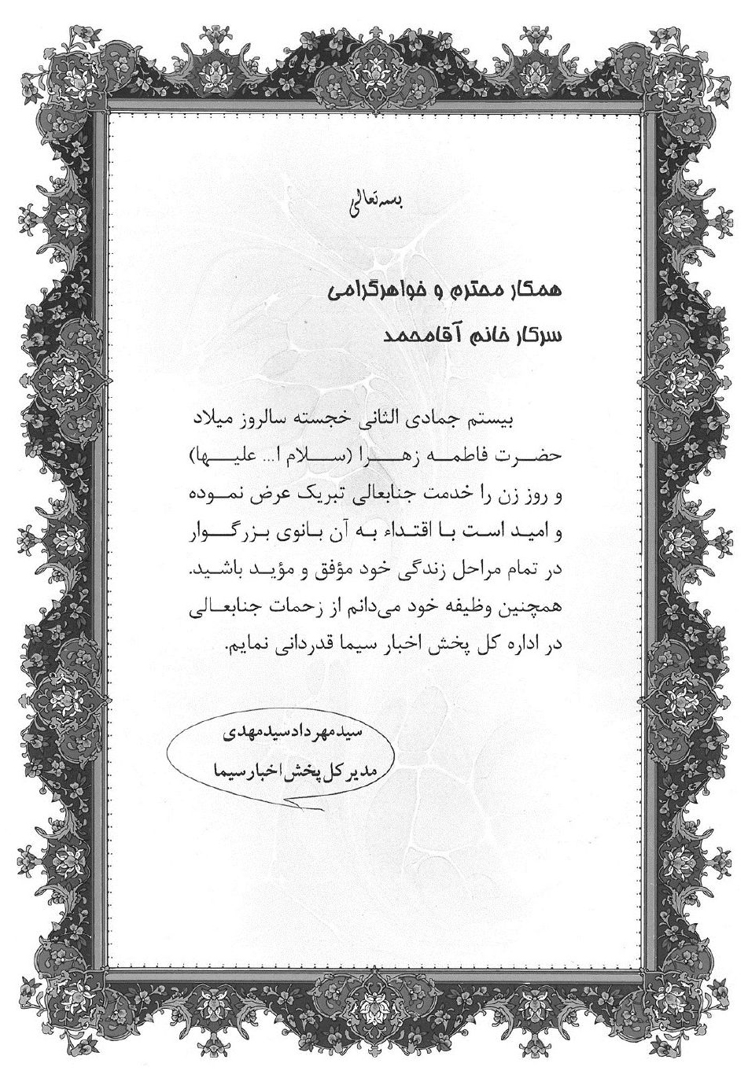
تصویر
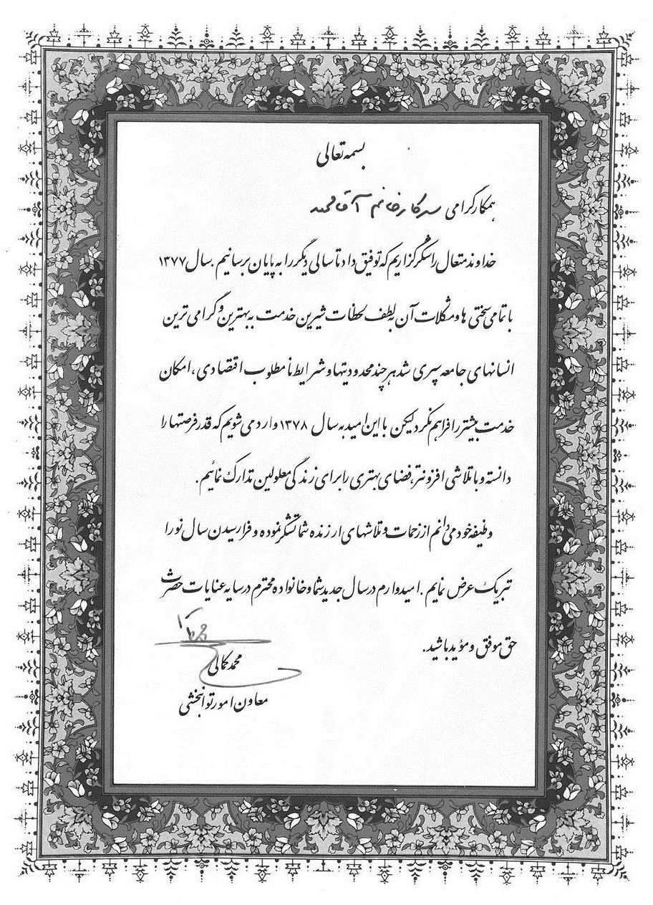
تصویر
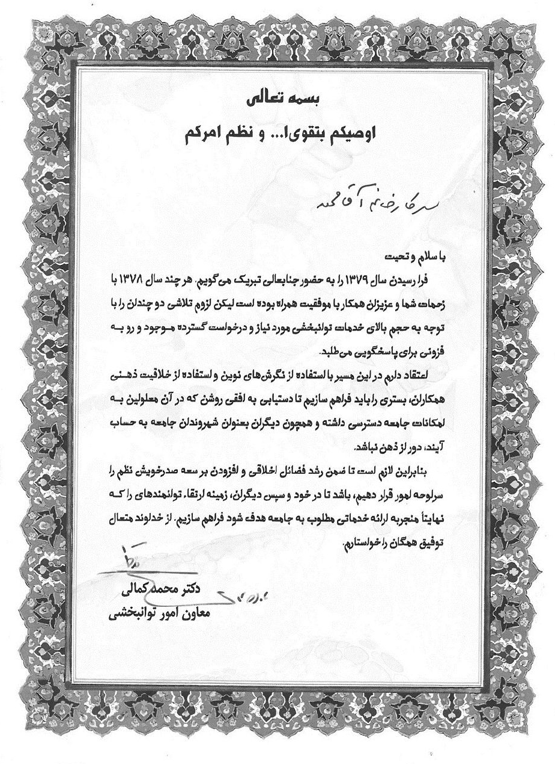
تصویر
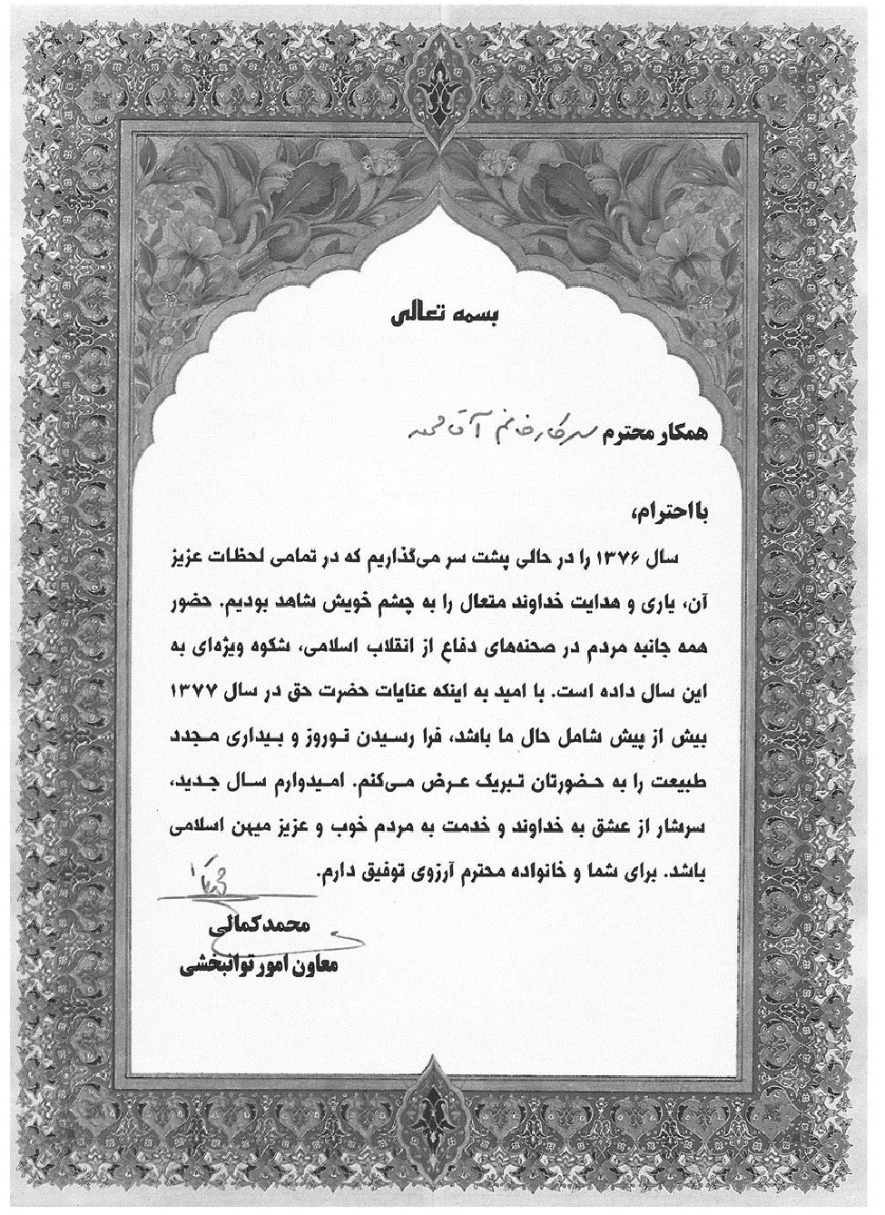
تصویر
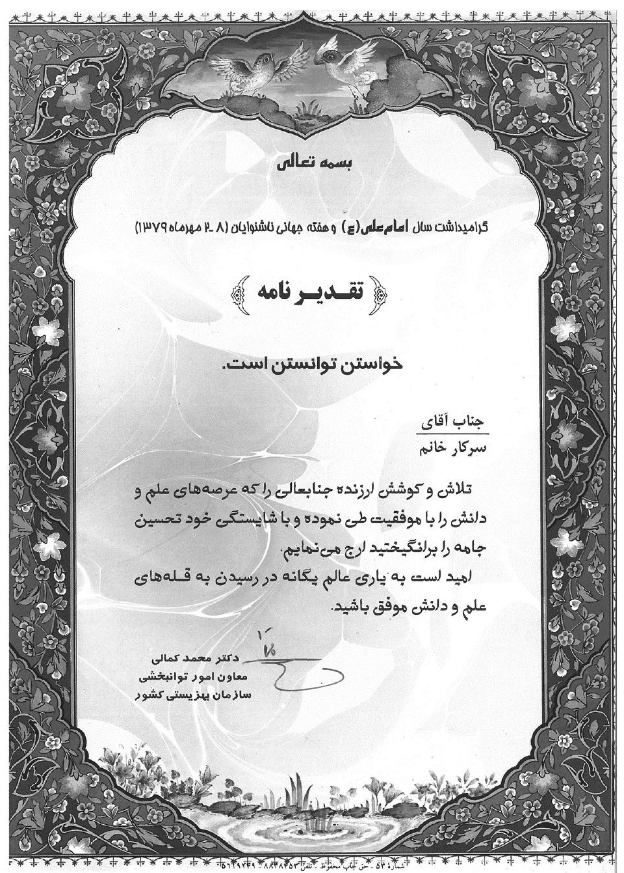

کنگره عقب ماندگی ذهنی
مشارکت در هیئت اجرایی اولین کنگره عقب ماندگی ذهنی
دانشگاه علوم بهزیستی و توانبخشی در 6 تا 8 دی‌ماه 1376 اولین کنگره علمی عقب‌ماندگی ذهنی را در تهران برگزار کرد. سید مجید میرخانی به عنوان دبیر کنگره تعیین شد و چند نفر، از جمله خانم آقامحمد به عنوان عضو هیئت اجرایی این همایش فعالیت داشت.
تصویر
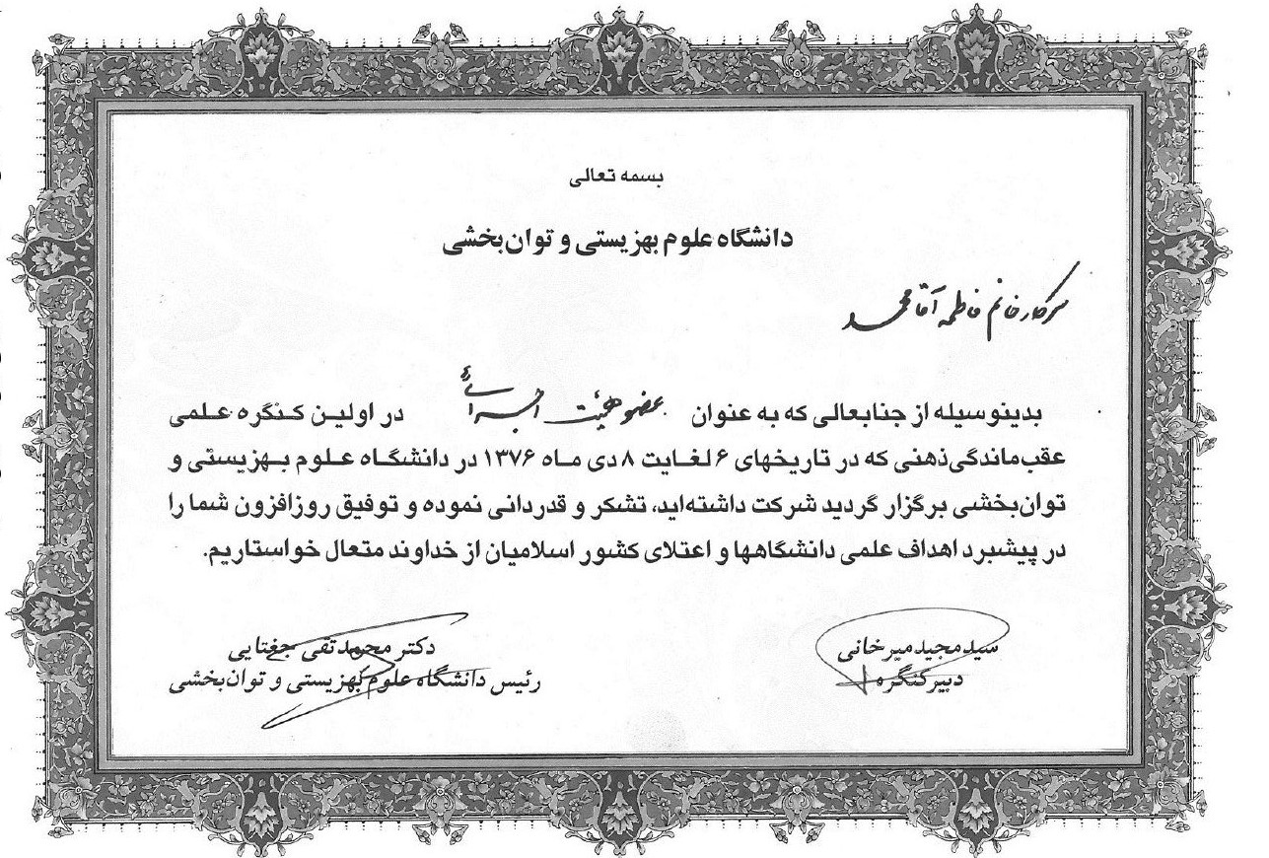

یاری به مددجویان
قدردانی از تلاش‌ها در یاری رساندن به مددجویان
غلامرضا انصاری و چند تن از همفکرانش تشکلی به نام «جمعیت دوستداران بهزیستی» در سال 1377 تأسیس کردند. هدفشان ترویج ایده‌های بهزیستی و پاسداری دوستی‌های بهزیستی بود. این جمعیت در لوح تقدیر زیر از آقامحمد به دلیل تلاش‌های او در راه بهزیستی تشکر کرده است:
تصویر
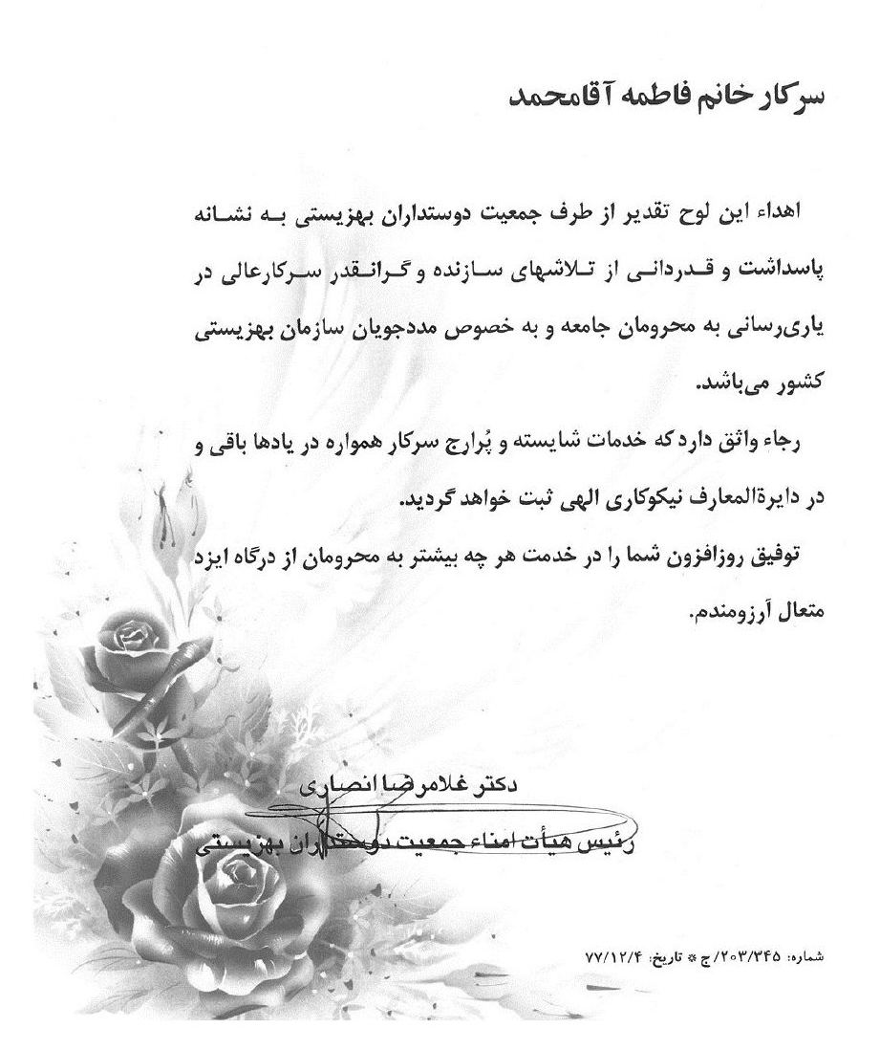
تشکر از خدمات به ناشنوایان
کیوان دواتگران مدیرکل دفتر توانبخشی معلولان جسمی - حرکتی و حسی سازمان بهزیستی کشور در تقدیرنامه زیر از آقامحمد به عنوان کسی که به ناشنوایان خدمات صادقانه داشته تشکر کرده است. لازم به تذکر این متن آقای دواتگر مشکلاتی دارد از جمله می‌نویسد: با استناد به آیه شریفه من لم یشکر المخلوق لم یشکر الخالق. در قرآن کریم چنین آیه‌ای نیست و اساساً در قرآن کلمه مخلوق نیامده است.
سپاس از تلاش ارزنده و خلاقیت و کارآمدی
عبدالرحمان فضلی معاون سیاسی و رئیس جشنواره سوم خبر و برنامه‌های سیاسی از خانم آقامحمد به دلیل موفقیت در اجرای خبر برای ناشنوایان تشکر کرده است.
تصویر
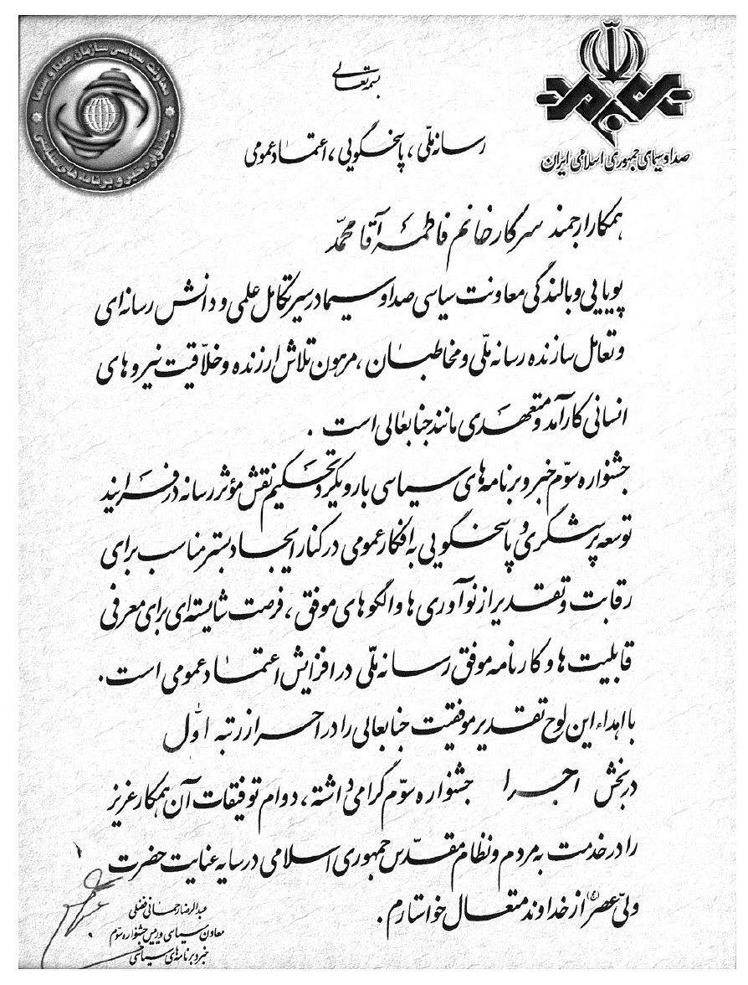
اکنون گزارشی از جشنواره سوم می‌آوریم.
حائز رتبه برتر در
سومین جشنواره خبر و برنامه‌های سیاسی
در خرداد 1383 همایشی توسط مدیریت صدا و سیما با عنوان «سومین جشنواره خبر و برنامه‌های سیاسی» برپا شد تا از مجریان و فعالان عرصه خبر و فعالیت‌های سیاسی صدا و سیما تقدیر و قدردانی گردد.
گزارش تفصیلی این همایش در مجله گستره خبر (وابسته به صدا و سیما، شماره 3) آمده است.
از جمله از کسانی که قدردانی گردید فاطمه آقامحمد بود. ایشان به عنوان مجری‌گر و مجری اخبار ناشنوایان در شبکه خبر حائز رتبه برتر شناخته شد و از زحمات و خدماتش قدردانی گردید. هجده نفر به عنوان برگزیده بخش اخبار و تفسیر خبری سیما برگزیده این جشنواره بودند. فهرست آنها این‌گونه است:
با ایشان گفت‌وگویی درباره این جشنواره شده که عیناً می‌آورم:
تصویر
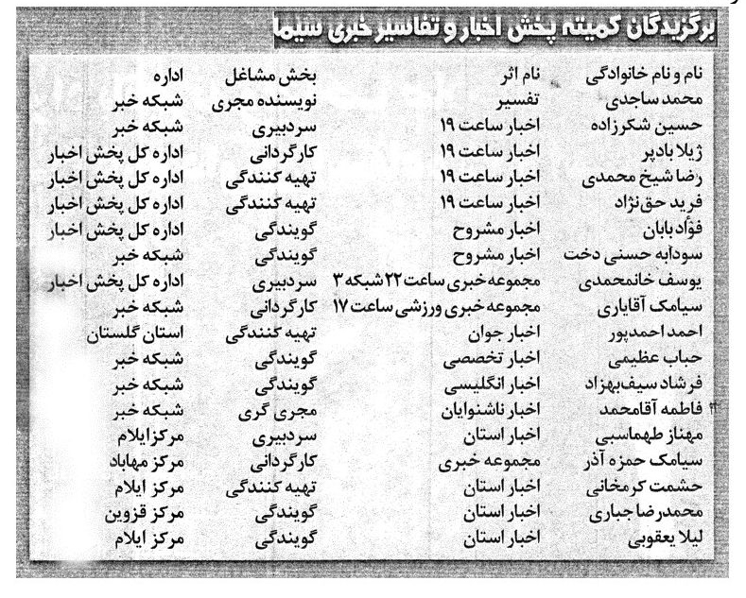
قابل توجه اینکه در سراسر مجله گستر خبر که ویژه جشنواره خبر و تحلیل خبر است، فقط همین جا از ناشنوایان نامی آمده است و معلولین اعم از ناشنوا، نابینا، جسمی و حرکتی و ذهنی غایب و مغفول‌اند. با اینکه جا داشت به تفصیل حداقل خبر ناشنوایان، نقش رابط، شرایط زبان اشاره و دیگر جنبه‌های خبر معلولان یا خبر ناشنوایان معرفی می‌شد.
نیز تجارب رابط یا گوینده یعنی خانم آقامحمد بیان می‌شد و مشکلات این رشته با مردم در میان گذاشته شده و تجارب خانم آقامحمد انتقال می‌یافت. در این مجله به برخی موضوعات چند صفحه اختصاص یافته ولی به مبحث مهم زبان اشاره و اخبار این قشر فقط چند سطر آمده است.
تبریک به مناسبت روز زن و تولد حضرت فاطمه علیها السلام
چندین مرتبه در سال‌های مختلف به مناسبت ولادت حضرت زهرا سلام اللّه علیها و روز زن از آقامحمد تشکر شده است. دو نمونه را می‌آورم
تصویر
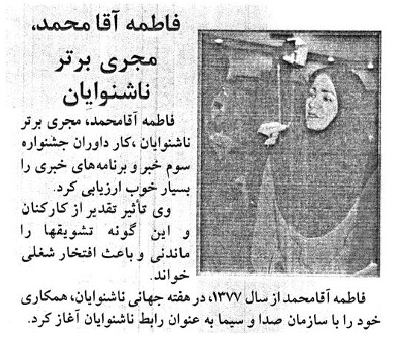
تصویر
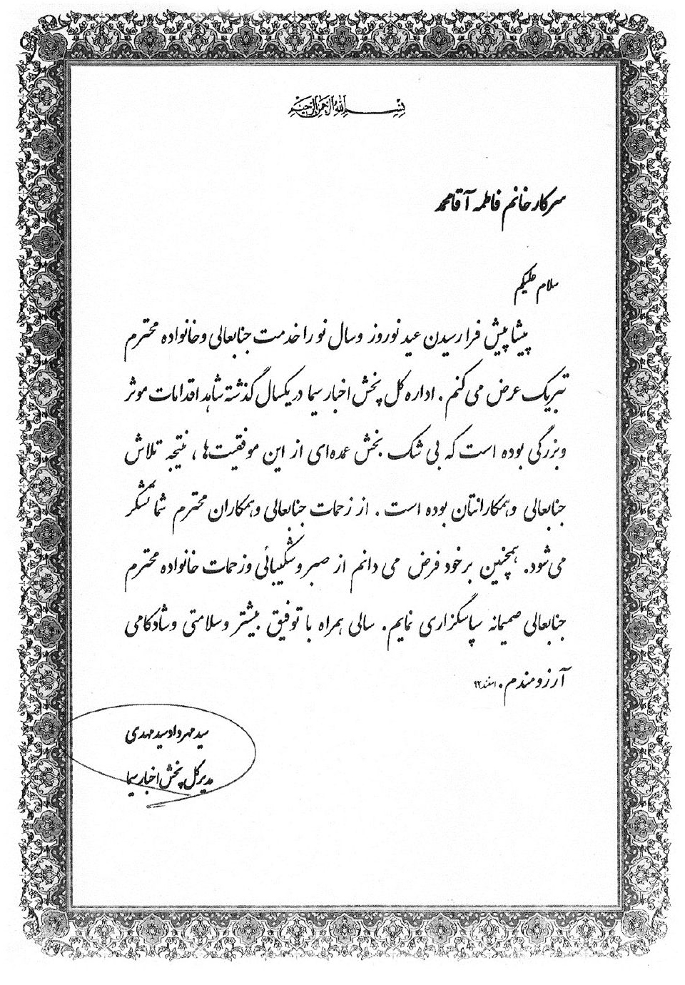
دیگر فعالیت‌های موفق
تشکر جهت همکاری در خدمت به جامعه ناشنوایان
ریاست فرهنگسرای شفق به مناسبت هفته جهانی ناشنوایان (2 تا 8 مهرماه 1377) از خدمات خانم آقامحمد تشکر کرده است.
تصویر
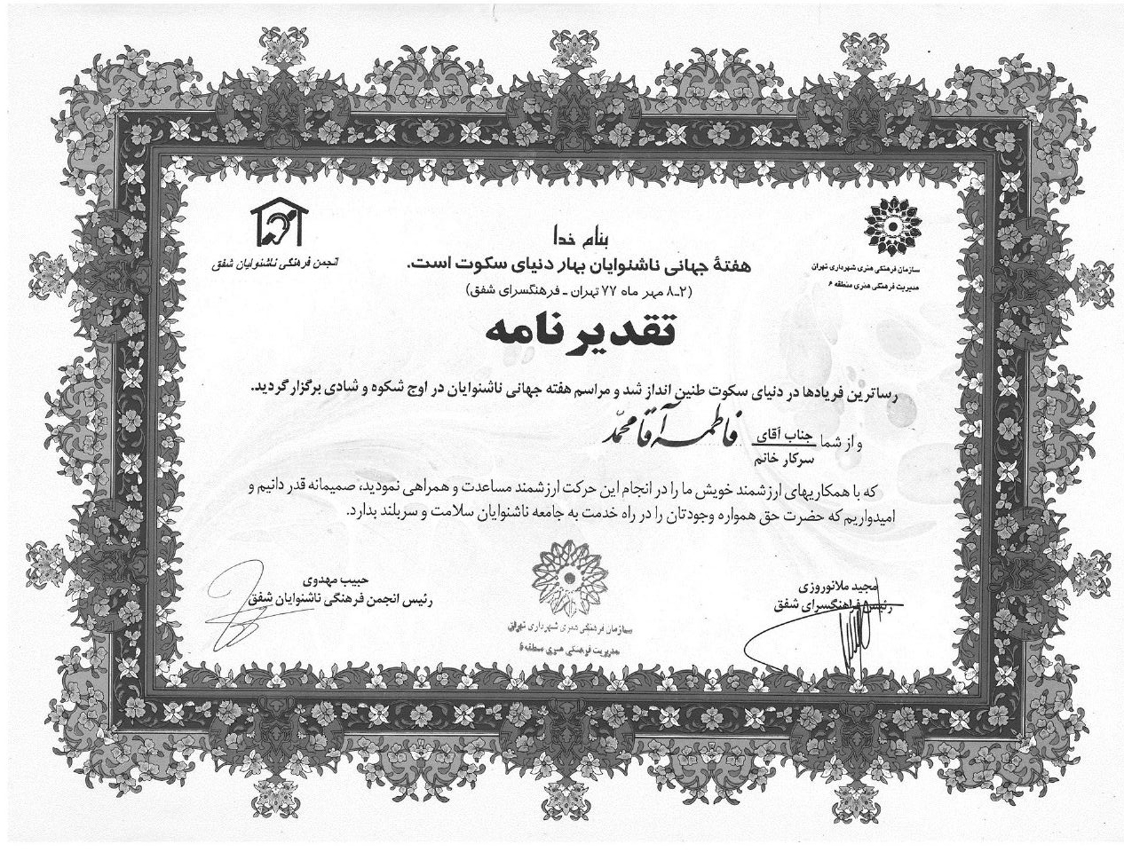

توانبخشی
قدردانی از خدمات در حوزه توانبخشی
آقای مهدی آقابیگی مدیرکل روابط عمومی سازمان بهزیستی از خدمات ارزنده و صادقانه آقامحمد و در حوزه توانبخشی تشکر کرده و احراز رتبه اول سومین جشنواره خبر سال 1383توسط آقامحمد را به ایشان تبریک گفته است.
تصویر
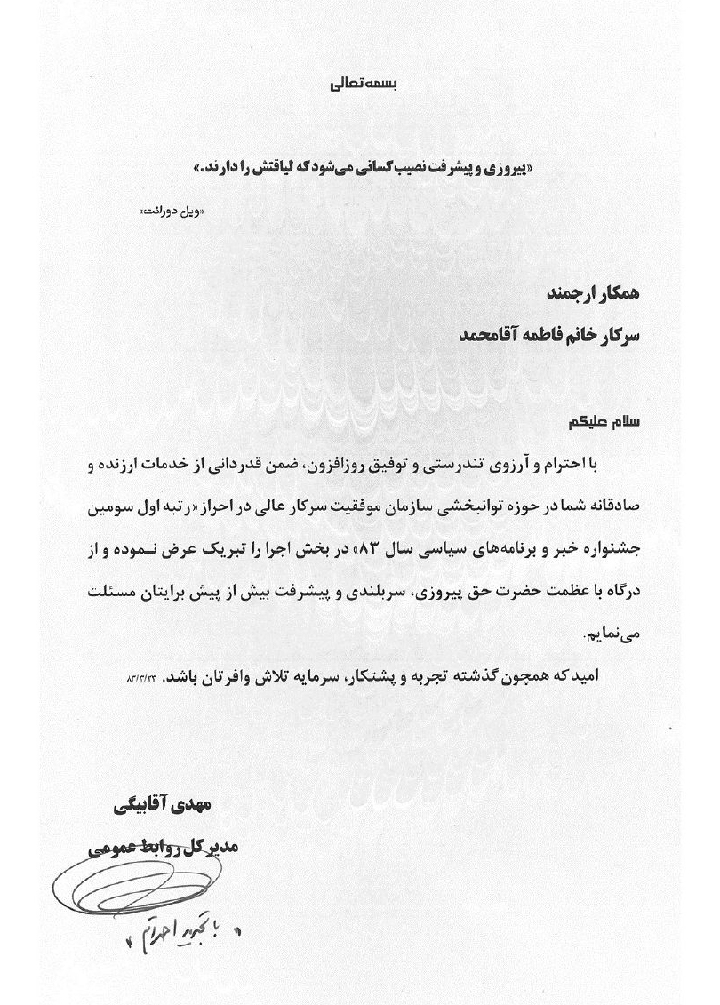

صدا و سیما
تشکر از تولید برنامه تلویزیونی برای شهروندان
مدیریت شبکه تهران، برنامه به خانه برمی‌گردیم به پاس زحمات و همکاری‌های آقامحمد در تولید برنامه برای شهروندان در 12 آذرماه 79 تقدیر و تشکر نموده است.
به پاس زحمات در تولید برنامه‌های تلویزیونی
مدیریت شبکه تهران به تاریخ 20 فروردین 1381 مجدداً همکاری‌ها و زحمات آقامحمد در تولید برنامه‌های تلویزیونی برای شهر تهران را ستود و از ایشان قدردانی کرد. به ویژه در مورد برنامه به خانه برمی‌گردیم.
تصویر
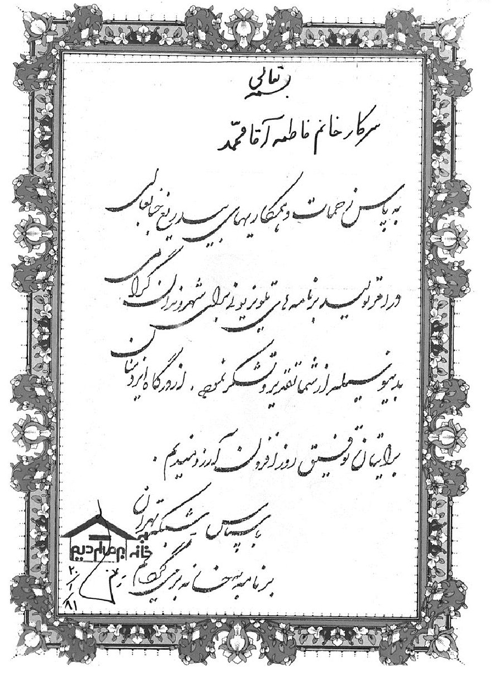
پایان
قطعاً موفقیت‌های آقامحمد بیش از اینها است. اما تعهد بود، مواردی آورده شود که سند و مدرک داشته باشیم. امید است با یافتن اسناد و مدارک بیشتر این فصل را توسعه بدهیم.
نکته مهم‌تر این است که هر یک از مواردی که نام برده شد، نیاز به گزارش تفصیلی دارد تا نشان دهد آقامحمد در آن زمان چه نوع فعالیت‌هایی داشته با چه افرادی و در چه زمینه‌هایی صحبت کرده؟ چه تصمیم‌هایی اتخاذ کرده؟ و کلاً برداشت و تحلیل خودش از این رخداد خاص چه بوده است؟
اگر مدیران و مسئولین دفتر یادداشت یا سر رسید داشته باشند و همه رخدادهای روزانه خود را یادداشت کنند. در جمع‌بندی زندگی‌نامه آنها بسیار مؤثر خواهد شد.

فصل نهم: آلبوم عکس

تصویر
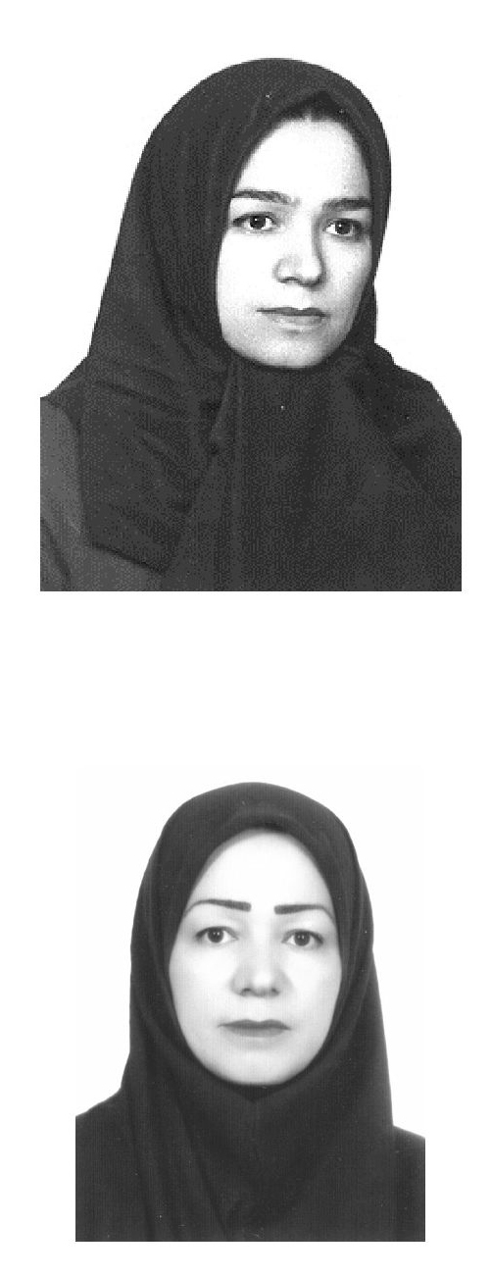
تصویر
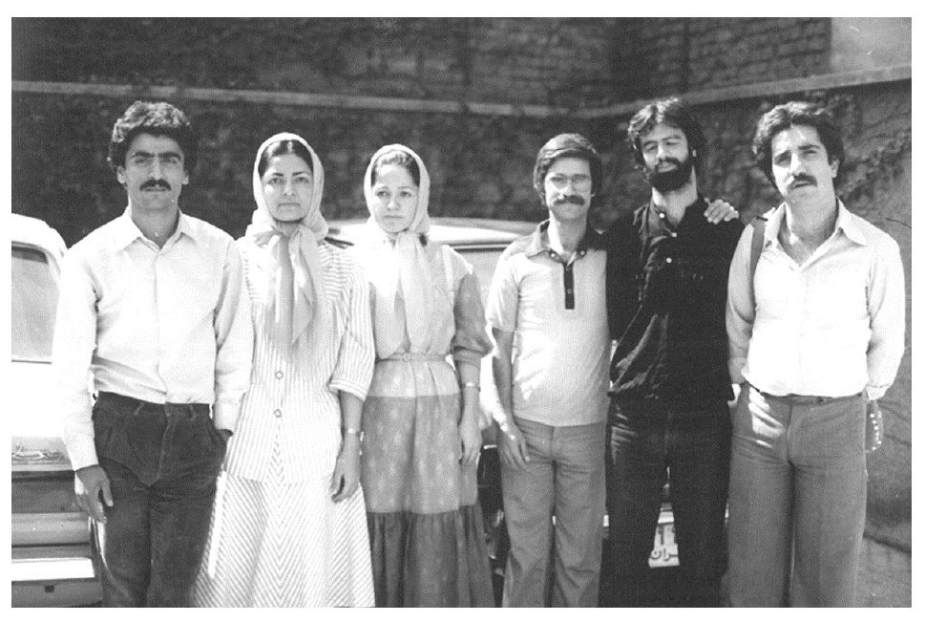
تصویر نقاشی هنرمند ناشنوا در نمایشگاه هفته جهانی ناشنوایان
تصویر
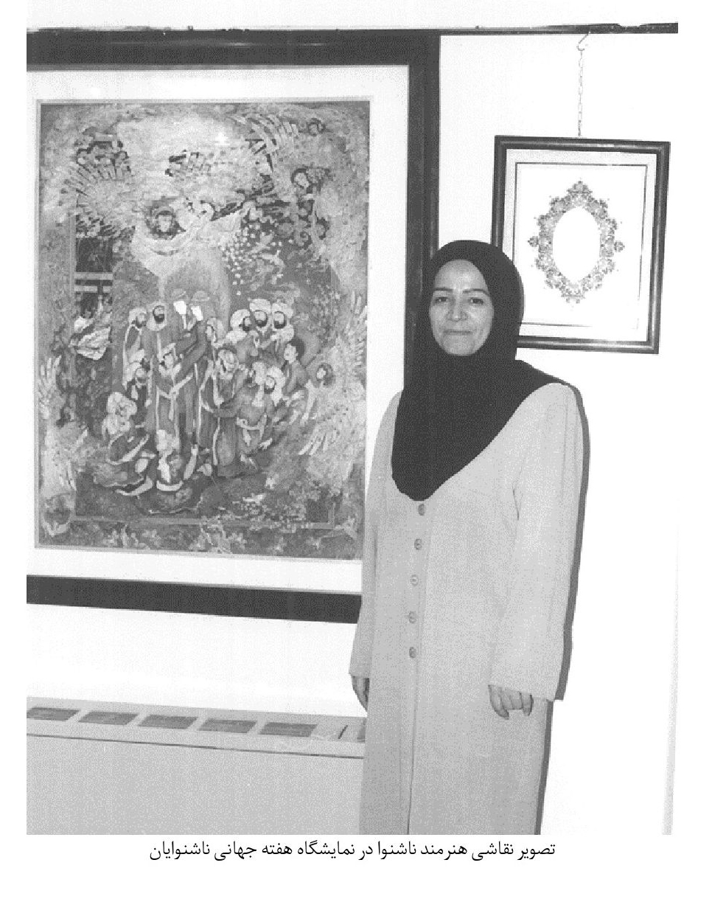
اردوگاه بابلسر «بهزیستی» و جمعی از عزیزان ناشنوای استان‌ها
تعدادی از ناشنوایان هنرمند در نمایشگاه ویژه هفته جهانی ناشنوایان
تصویر
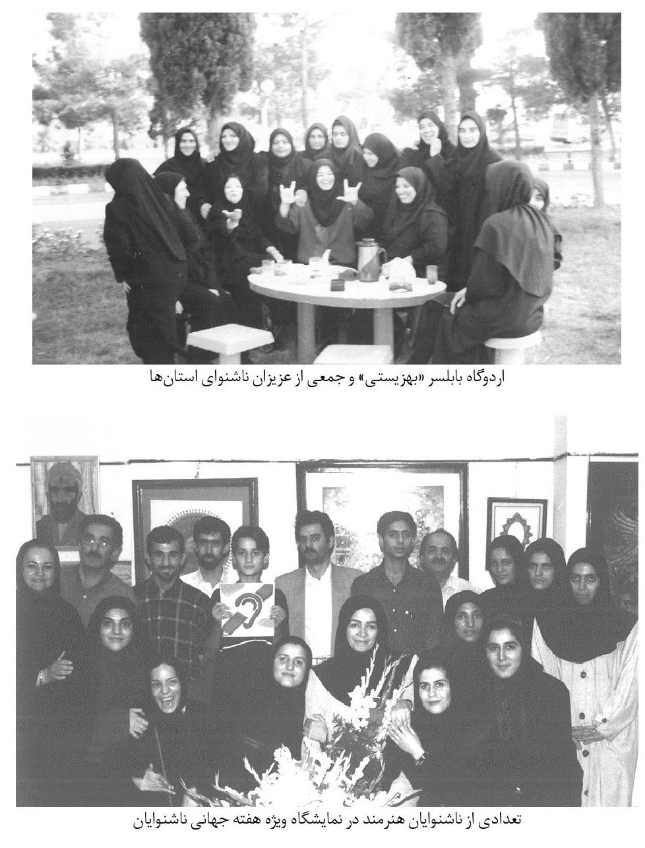
اتاق کار ستاد بهزیستی کشور، حوزه توانبخشی
پوستر چند سال پی در پی هفته جهانی ناشنوایان روی دیوار دیده می‌شود
از راست به چپ: شهناز شعبانی، رضا محمودی، مرجانه همسر آقای محمودی و فاطمه آقامحمد
در نمایشگاه ویژه هفته جهانی ناشنوایان
تصویر
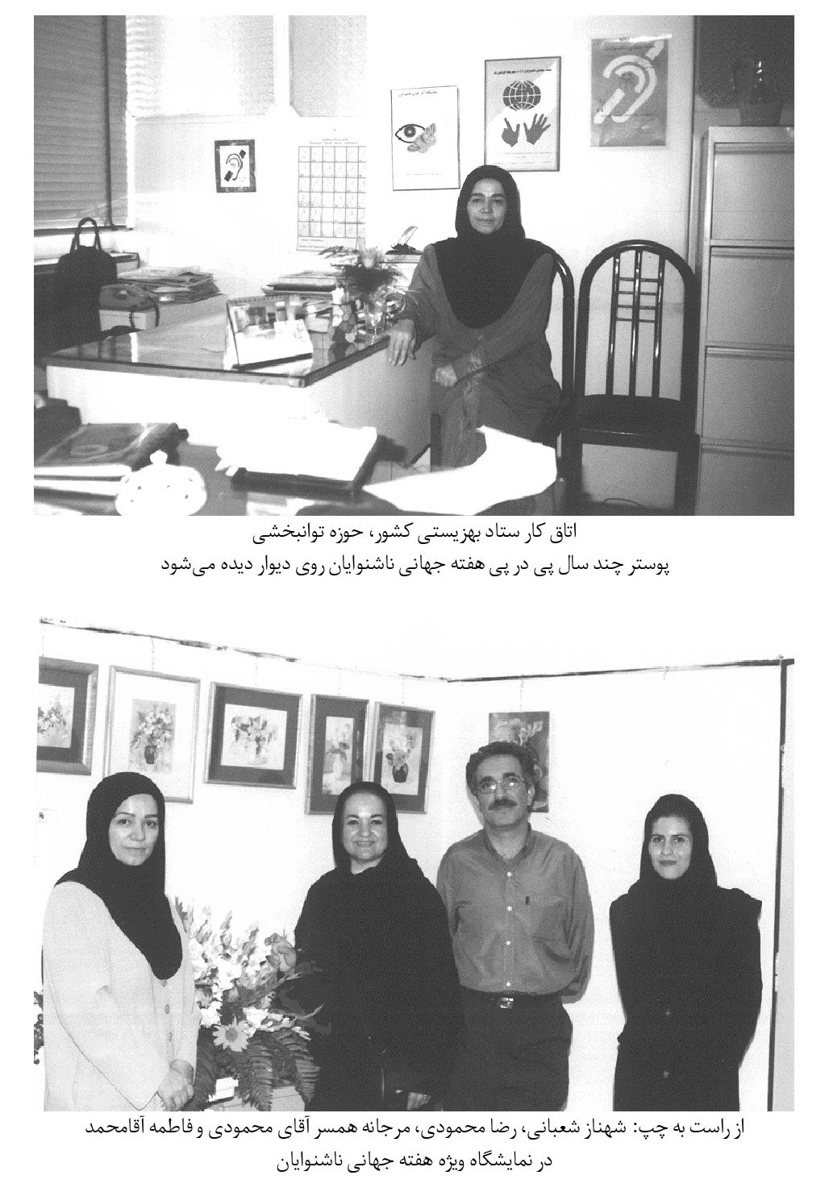
گروه اعزامی از کانون بازنشستگان نیروهای مسلح در هتل شیراز مشهد
به میهمانی ریاست محترم جمهور آقای خاتمی
موقع صرف ناهار بازنشستگان نیروهای مسلح در سالن ناهار هتل شیراز
تصویر
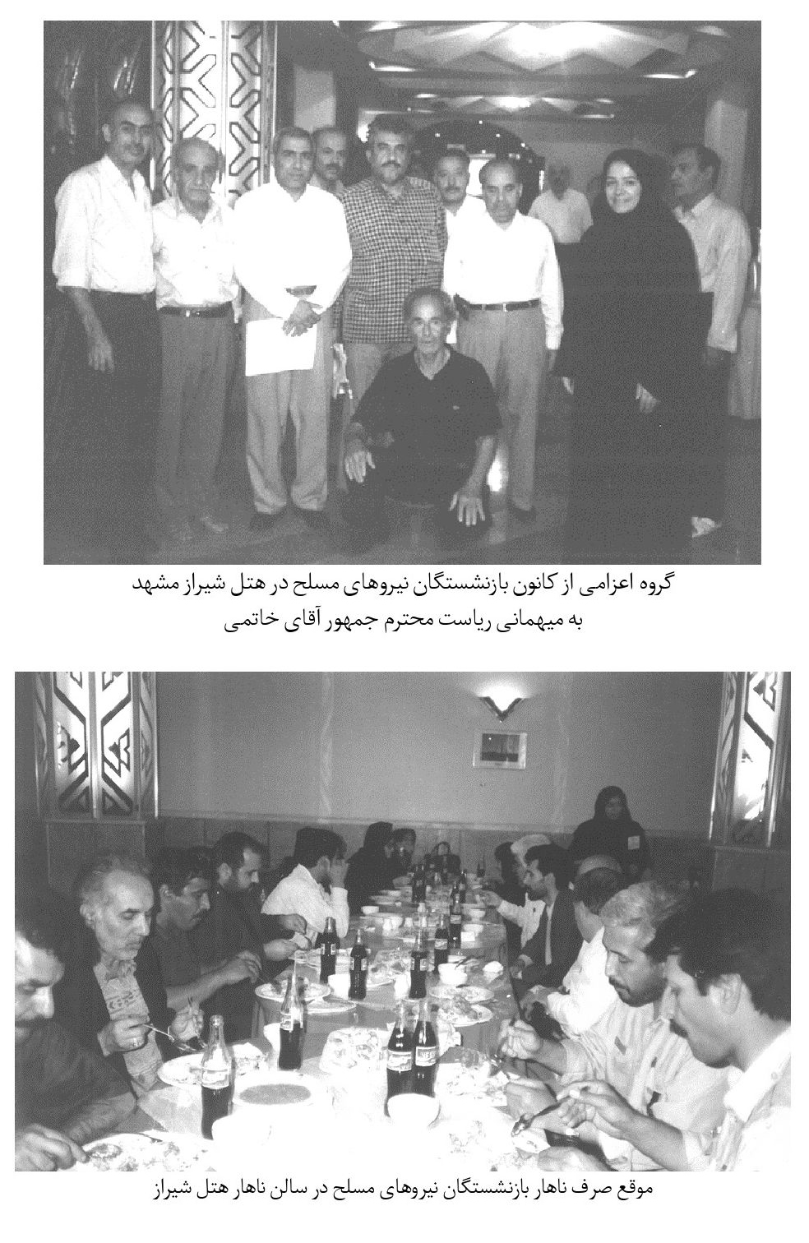
همکاران از استان‌های دیگر در اردوگاه بابلسر بهزیستی
مراسم پایانی هفته جهانی ویژه ناشنوایان و تقدیر این عزیزان از خانم آقامحمد
تصویر
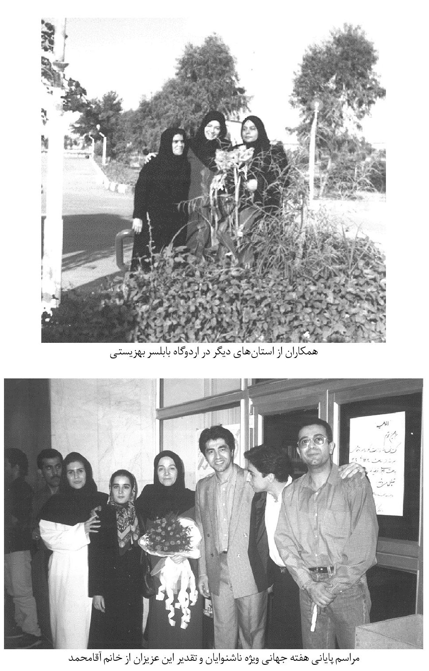
گفتگوی خانم آقامحمد با خانم الهه قاسمی‌شاد
از راست به چپ: الهه قاسمی شاد، شعله صداقت، فاطمه آقامحمد، طاهره محمدپور، مهوش گلبدن، الهه افضلی در دفتر آموزش و پژوهش بهزیستی
تصویر
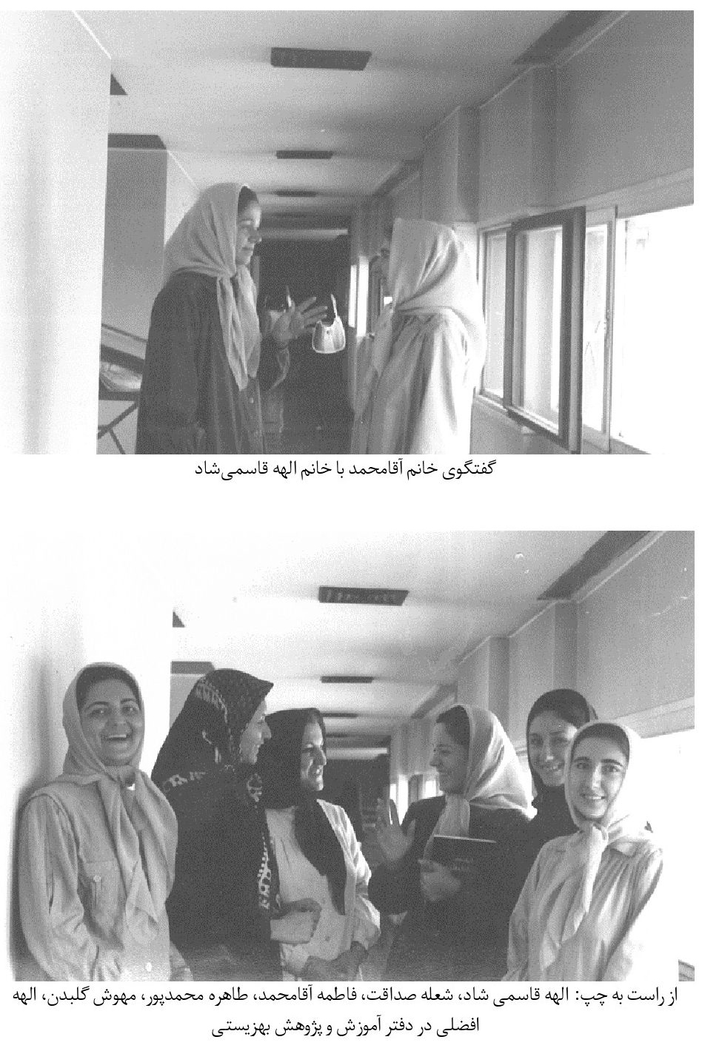
غرفه دفتر فرهنگ معلولین در بیست و ششمین نمایشگاه بین المللی قرآن کریم
مصلی امام خمینی تهران، خرداد 1397
تصویر
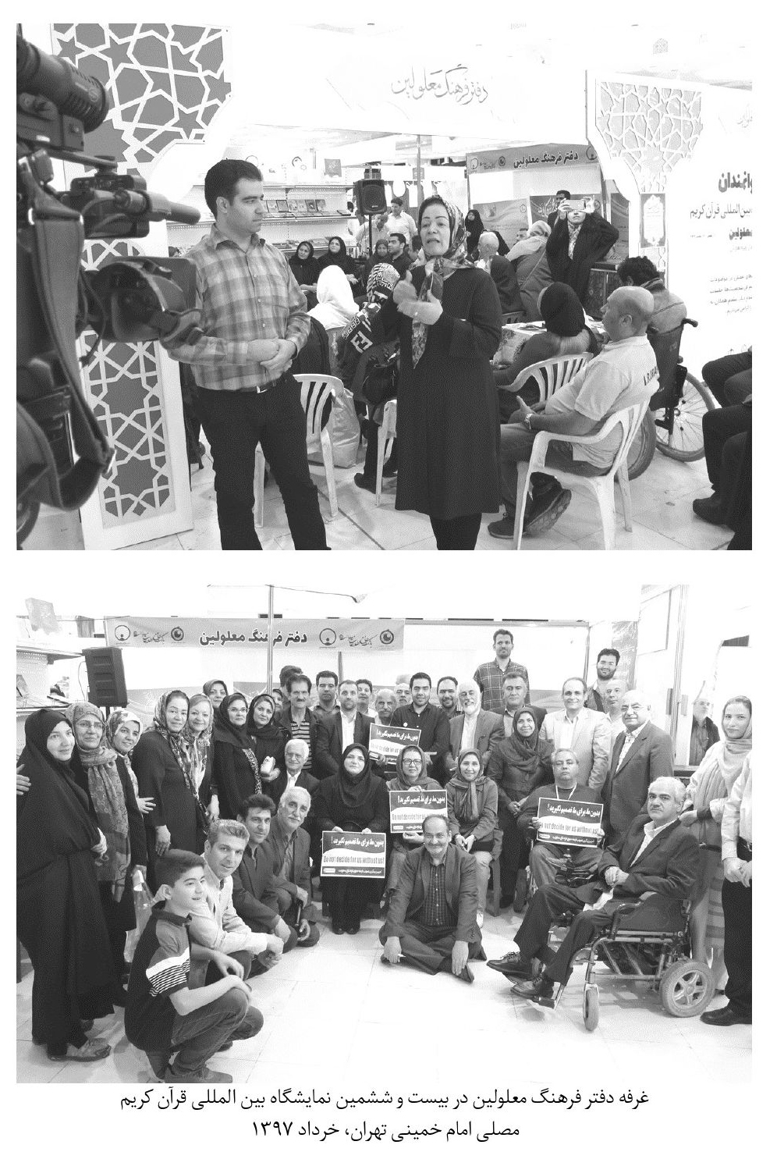
چهارمین جشن ملی مترجمان
فرهنگسرای اندیشه تهران، آبان 1397
تصویر
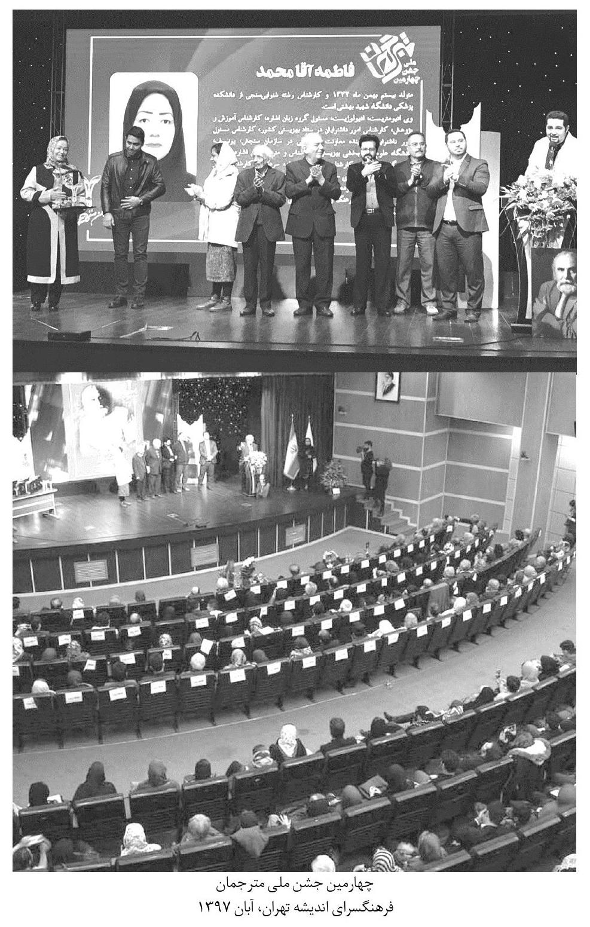
دفتر فرهنگ معلولین
قم، 27 فروردین 1398
تصویر
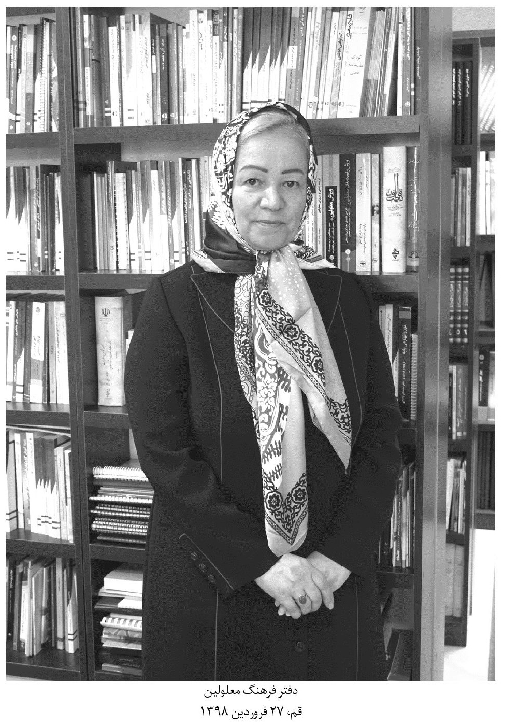

ghaemiyeh.com

. گفتگو با فاطمه آقامحمد.
. خانمی آمریکایی و همسر آقای سمیعی مدیر عامل بانک ایران و عرب بود. او اولین کسی است که ایده و طرح جمع‌آوری اشارات را داده است.
. یکی از شاگردان استاد بزرگوار جبار باغچه‌بان.
. همکلاسی‌های دوره ۹ ماهه.
. متن خبر را می‌خواند.
. مدیر پشتیبانی پخش اخبار سیما
. منظور آقای سید مهدی است.
. امضاء نویسنده در پایان این مطلب، به تاریخ 15 شهریورماه است. به احتمال زیاد اوایل تابستان به توصیه آقای محمودی شروع کرده و در 15 شهریورماه به اتمام رسانده و تحویل دفتر فرهنگ معلولین داده است.
. خانمی آمریکایی و همسر آقای سمیعی مدیر عامل بانک ایران و عرب بود. او اولین کسی است که ایده و طرح جمع‌آوری اشارات را داده است.
. یکی از شاگردان استاد بزرگوار جبار باغچه‌بان.
. همکلاسی‌های دوره ۹ ماهه خانم آقامحمد.
. زندگی‌نامه خودنوشت.
. زندگی‌نامه خودنوشت.
. زندگی‌نامه خودنوشت.
. زندگی‌نامه خودنوشت.
. سند با عنوان صورت جلسه بررسی پخش برنامه‌های سیما با زیرنویس.
. اطلاعات درباره جوانب دیگر تولید فیلم برای ناشنوایان در صفحات 195 به بعد و 266-267 آمده است.
. زندگی‌نامه خودنوشت.
. زندگی‌نامه خودنوشت.
. مدیرکل محترم دفتر امور معلولین در بهزیستی و سردبیر یک بخش خبری در دفتر پخش اخبار سیما و کارمند رسمی صدا و سیما بوده و ایشان دوستی قبلی با دکتر کمالی داشته است. اما پس از مدت کوتاهی از بهزیستی رفتند اما کار ناشنوایان در سیما را حمایت می‌کرد.
. زندگی‌نامه خودنوشت.
. این نامه به دست‌نویس خانم آقامحمد موجود است.
. روزنامه اطلاعات، صفحه با معلولین، 5 مرداد، 1376، ص11.
. قبلاً در صفحه 108 و 109 در این باره توضیحاتی داده شد.
. درباره برخی ابعاد تولید فیلم ناشنوایان در صفحات 111 تا 112 و 266 تا 267 آمده است.
. دائرة‌المعارف فارسی، ج1، ص667.
. همان.
. این مطلب توسط مهرانه فردوسی تهیه و در روزنامه جام‌جم، 13 مهرماه 1391 چاپ شد.
. Yerker Anderson
. دانشنامه ناشنوایان، محمد نوری، ج1، ص 417-418.
. تلویزیون نوشته روزبه قهرمان، دانشنامه ناشنوایان، به کوشش محمد نوری، تهران، 1388، ج1، ص 417-421.
. دانشنامه ناشنوایان، ج1، ص 247-248.
. همان، ص 419-420.
World Federation of the Deaf (WFD)
. John Tubergen
. Zenith
. KRON-TV
. Jane Norman
. Peter Wolf
. Emy Eward
. Gregg Brooks
. Cynthia Saltzman
. Tim Medina
. Henry Stack
. Portland
. Oregon
. Maureen Collins
. البته متذکر می‌شوم این نامه پس از سال 76 است که بخشی از برنامه‌ها برای ناشنوایان با رابط قابل استفاده می‌گردد. همانطور که در نامه نوشته شده بخش‌های بیشتری با رابط که برای سیما امکان پذیر است پخش شود.
. این نکته در ص 44 و 45 توضیح داده شد.
. ص 245-248.
. روزنامه زن، 24 دی‌ماه 1377.
روزنامه ایران، شماره 1284، 30 تیرماه 1378.
روزنامه جام‌جم، 28 اسفندماه 1379، شماره263.
. خبرگزاری ایسنا، 1 مهر 1386.
. این مصاحبه توسط خانم نگار حسینی انجام شد و در روزنامه جام‌جم 7 بهمن 1391 منتشر گردید.
روزنامه همشهری، پنجشنبه 25 تیر 1383، شماره 3438.
. دیدگاه خانم آقامحمد درباره غامض و پیچیده بودن اخبار ناشنوایان چنین است:
. زندگی‌نامه خودنوشت.
. زندگی‌نامه خودنوشت.
. آقای یونس لطفی شخصی است که در زمان پخش برنامه‌های سیما با رابط، مخالفت کرده بود و به دکتر کمالی هم جهت قطع برنامه نامه داده بود. ارجاع به ص268 همین کتاب. (فاطمه آقا محمد)
. زمان چاپ کتاب متأسفانه آقای دکتر کمالی از بهزیستی رفتند. (فاطمه آقا محمد)
. در اینجا آقای میرخانی هم معاونت توانبخشی بود؛ هم آقای رحیم اف که مدیر کل دفتر بود و آقای شریعتمداری که معاون ایشان بود؛ آقای محمودی که همکار خودم بود؛ هیچگونه اقدامی نداشتند. آن زمان رسم بود از مدیران قدردانی شود، من هم نام دو مدیر و همکار خودم را آوردم وگرنه این طرح توسط آقامحمد تهیه و تدوین گشته است (آقامحمد).
این مقاله به صورت جزوه توسط خانم آقامحمد تألیف و توسط معاونت توانبخشی سازمان بهزیستی منتشر شده است.
. این طرح در زمان همکاری با فرهنگسراهای شهرداری ارائه شد.
. فاطمه آقا محمد متولد 1333 در تهران است، از سال 1357 در مدرسه ناشنوایان باغچه‌بان در تهران مشغول به کار شد، سپس در بهزیستی کارشناس ناشنوایان بود و بعد در تلویزیون اخبار ناشنوایان را برعهده داشت.
. گستره خبر، ش3، ص28.
. همان، ص30.
. بعداً درباره احراز این رتبه گزارش مفصل‌تر می‌دهیم.

